ZARYS OPRACOWANIA DOT. ROZWOJU OBSZARÓW WIEJSKICH I ROLNICTWA WOJEWÓDZTWA DO 2030 R.
Część diagnostyczna

 | Spis treści |  | Str.
I. | DIAGNOZA SYTUACJI SPOŁECZNO-GOSPODARCZEJ OBSZARÓW WIEJSKICH I ROLNICTWA WOJEWÓDZTWA, WRAZ Z IDENTYFIKACJĄ POTRZEB I POTENCJAŁÓW ROZWOJOWYCH. |  | 6
1.1 | Ogólne informacje na temat województwa |  | 6
 | powierzchnia, liczba ludności
 | rozwój gospodarczy na przestrzeni ostatnich 10 lat
 | warunki naturalne i klimatyczne, techniczne
 | struktura gospodarki plus
 | podsumowanie informacji zawartych w podpunktach 1.2.), 1.3), 1.4.), 1.5.)
1.2 | Szczegółowy opis sytuacji społeczno-gospodarczej obszarów wiejskich województwa  z analizą sytuacji pod kątem mocnych i słabych stron, oparta m.in. na analizie danych statystycznych oraz obowiązujących lub tworzonych dokumentów strategicznych i programowych w tym m.in. strategii wojewódzkich, w tym m.in.: |  | 12
 | 1.2.1 | Informacje ogólne dotyczące OW w województwie | 12
 |  | powierzchnia jako % województwa i porównawczo na tle kraju wg metodologii TERYT
 |  | liczba ludności OW jako % województwa i porównawczo na tle kraju, jej struktura: gęstość zaludnienia – ogółem, wg podregionów i powiatów – wskazanie zróżnicowania wewnątrz-regionalnego
 |  | ilość i wielkość miejscowości na OW – ogółem, wg podregionów i powiatów – dynamika
 |  | odsetek OW wykorzystywany przez rolnictwo, jaki przez przemysł, jaki przez rolnictwo, leśnictwo, formy ochrony przyrody, wody itp.
 |  | powierzchnia jako % województwa i porównawczo na tle kraju wg metodologii TERYT
 |  | liczba ludności OW jako % województwa i porównawczo na tle kraju, jej struktura: gęstość zaludnienia – ogółem, wg podregionów i powiatów – wskazanie zróżnicowania wewnątrz-regionalnego
 |  | ilość i wielkość miejscowości na OW – ogółem, wg podregionów i powiatów – dynamika
 |  | odsetek OW wykorzystywany przez rolnictwo, jaki przez przemysł, jaki przez rolnictwo, leśnictwo, formy ochrony przyrody, wody itp.
 | 1.2.2. | Kapitał ludzki i społeczny na OW w województwie | 21
 |  | wiek, płeć i struktura wykształcenia mieszkańców
 |  | zmiany demograficzne
 |  | współczynnik obciążenia demograficznego
 |  | struktura gospodarstw domowych
 |  | osoby zależne
 |  | podmioty społeczne
 |  | Mapy
 |  | główne wnioski możliwie w ujęciu podregionów i powiatów lub gmin
 | 1.2.3 | Rynek pracy i przedsiębiorczość na OW | 44
 |  | struktura zatrudnienia mieszkańców OW ogółem, wg wieku
 |  | główne dziedziny aktywności gospodarczej
 |  | wielkość przedsiębiorstw i ich lokalizacja oraz
 |  | dominujące rodzaje działalności gospodarczej
 |  | bariery w rozwoju przedsiębiorczości na OW
 |  | bezrobocie, w tym:
 |  | bezrobocie ukryte, przyczyny i nastawienie społeczne do wychodzenia z bezrobocia ukrytego lub długotrwałego
 |  | obszary/tereny z największymi trudnościami w zakresie rynku pracy
 |  | oczekiwane kwalifikacje, a wykonywane zawody, rzemiosło, ginące zawody
 |  | Mapy
 |  | główne wnioski możliwie w ujęciu podregionów i powiatów lub gmin
 | 1.2.4. | Dochody i ubóstwo mieszkańców OW (dane w odniesieniu do średniej wojewódzkiej) | 70
 |  | informacja o strukturze wynagrodzeń
 |  | wysokości i źródłach dochodów rodzin odniesienie tych wartości w podziale miasto-wieś ogółem, liczących 5-10 tys. mieszkańców, 10-20 tys. mieszkańców, pow. 20 tys. mieszkańców
 |  | liczba osób zagrożonych ubóstwem w wartościach bezwzględnych ogółem na OW i jako % zagrożonych ubóstwem w całym województwie
 |  | ubóstwo wg wielkości rodzin i źródeł ich utrzymania
 |  | rodzaje występującego ubóstwa, mapa ubóstwa w województwie
 |  | Mapy
 |  | główne wnioski możliwie w ujęciu podregionów i powiatów lub gmin
 | 1.2.5. | Infrastruktura na OW | 77
 |  | informacje ogólne dotyczące % pow. OW objętych siecią kanalizacyjną, wodociągową
 |  | jakość dróg lokalnych i systemy transportu zbiorowego na OW umożliwiającego dojazd do najbliższego miasta zarówno liczącego 5-10 tys. mieszkańców, 10-20 tys. mieszkańców i pow. 20 tys. mieszkańców
 |  | wykorzystanie i dostępność Internetu szerokopasmowego na OW
 |  | stan dostępności energii elektrycznej
 |  | wykorzystanie OZE i potencjał dot. OZE
 |  | stan infrastruktury mieszkaniowej
 |  | Mapy
 |  | główne wnioski możliwie w ujęciu podregionów i powiatów lub gmin
 | 1.2.6. | Zasoby środowiskowe na OW i zagospodarowanie przestrzenne | 89
 |  | powierzchnia obszarów szczególnie cennych przyrodniczo, zalesień
 |  | powierzchnia terenów przeznaczonych pod rewitalizację
 |  | obszary inwestycyjne
 |  | obszary zabudowy mieszkaniowej obecne i uwzględnione w planach gmin
 |  | zjawiska rozlewania się miejsc lub rozbudowy stref podmiejskich na obszarach wiejskich
 |  | zmiany obszarów podmiejskich na obszary wiejskie na podstawie zmian granic administracyjnych miast i gmin
czy występują obszary konfliktu urbanistycznego jeśli tak, to gdzie,
-lokalizacja inwestycji uciążliwych, kopalnie i wyrobiska
 |  | Mapy
 |  | główne wnioski możliwie w ujęciu podregionów i powiatów lub gmin
 | 1.2.7. | Zasoby dziedzictwa kultury na OW | 97
 |  | rodzaje zasobów kultury
 |  | sposób powiązań kulturalnych miasto-wieś w województwie
 |  | partnerstwa międzyregionalne i międzynarodowe
 |  | artefakty kultury, w tym kultury ludowej
 |  | Mapy
 |  | główne wnioski możliwie w ujęciu podregionów i powiatów lub gmin
1.3. | Diagnoza sytuacji w rolnictwie w danym województwie |  | 118
 | 1.3.1. | Zasoby ziemi rolniczej i struktura jej użytkowania | 118
 |  | pow. UR łącznie i jako % pow. województwa
 |  | UR wg rodzajów
 |  | pow. nieużytków
 |  | zmiany w sposobie wykorzystywania ziemi rolniczej
 |  | odrolnienia pod zabudowę
 |  | dziedziczenie gospodarstw
 |  | główne sposoby powiększania gospodarstw
 |  | skala dzierżaw
 |  | Mapy
 |  | główne wnioski możliwie w ujęciu podregionów i powiatów lub gmin
 | 1.3.2. | Środowiskowy wymiar produkcji rolnej | 129
 |  | przydatność gleb do celów rolniczych
 |  | pozytywne i negatywne oddziaływanie rolnictwa na środowisko, w tym: znaczenie rolniczego użytkowania ziemi dla zachowania bioróżnorodności oraz adaptacji i mitygacji zmian klimatycznych, bilansu wodnego oraz jakości wód i gleb
 |  | straty w UR spowodowane czynnikami środowiskowymi, w tym: przez zmiany klimatu, obszary niedoborów wody, obszary nadmiernego nasłonecznienia, obszary o szczególnych walorach środowiskowych do produkcji rolniczej; zmiany w przeznaczeniu UR pod uprawy energetyczne–
 |  | Mapy
 |  | główne wnioski możliwie w ujęciu podregionów i powiatów lub gmin
 | 1.3.3. | Struktura gospodarstw | 156
 |  | liczba gospodarstw i ich struktura wg typów produkcji
 |  | pow. UR, średnia wielkość gospodarstwa
 |  | stopień specjalizacji
 |  | gospodarstwa ekologiczne
 |  | liczba osób pracujących w 1 gospodarstwie
 |  | poziom mechanizacji/stopień innowacyjności a wielkość gospodarstwa, minimalna skala efektywności ekonomicznej gospodarstw wg typów produkcji
 |  | Mapy
 |  | główne wnioski możliwie w ujęciu podregionów i powiatów lub gmin;
 | 1.3.4. | Wartość produkcji rolniczej | 180
 |  | globalna produkcja roślinna i zwierzęca, w tym towarowa;
 |  | pow. zasiewów, w tym wg rodzajów
wysokość plonów wg gatunków podstawowych upraw w przeliczeniu na 1 ha,
-produkcja owoców i warzyw
 |  | pogłowie zwierząt ogółem, wg gatunków, średnia wielkość stada
 |  | dynamika, produkcja wg rodzajów rynków
 |  | opłacalność produkcji
 |  | produkcja energii odnawialnej w rolnictwie
 |  | znaczenie wsparcia publicznego w rolnictwie dla opłacalności produkcji i ciągłości produkcji rolniczej
 |  | Mapy
 |  | główne wnioski możliwie w ujęciu podregionów i powiatów lub gmin
 | 1.3.5. | Rola rolnictwa w kształtowaniu wzrostu gospodarczego województwa i kraju | 213
 |  | udział w PKB
 |  | wymianie handlowej
 |  | liczba miejsc pracy
 |  | dynamika tych wartości
 | 1.3.6. | Przetwórstwo rolno – spożywcze i pozostała działalność gospodarcza związana z rolnictwem | 218
 |  | rodzaje działalności związanej z rolnictwem i jego miejsce w strukturze produkcji w województwie
 |  | wpływ na zatrudnienie
 |  | najwięksi pracodawcy i zakłady przetwórcze rolno-spożywcze lub związane z rolnictwem
 |  | rynki hurtowe
 |  | kanały sprzedaży produktów rolniczych
 |  | rola handlu detalicznego
 |  | powiązania przetwórcy-producenci w kontekście krótkich łańcuchów dostaw, terytorialne rozmieszczenie
 |  | klastry i poziom innowacyjności przemysłu
 | 1.3.7. Rybołówstwo śródlądowe |  | 242
II. | ANALIZY SWOT |  | 249
2.1. | Analiza SWOT obszarów wiejskich województwa
2.2. | Analiza SWOT rolnictwa, w tym przetwórstwa, w województwie
III. | ROZWÓJ FUNKCJONALNY I PRZESTRZENNY OBSZARÓW WIEJSKICH |  | 252
3.1. | Zróżnicowanie funkcjonalne obszarów wiejskich |  | 252
 | 3.1.1. | Dominujące typy obszarów wiejskich w województwie wynikające z głównych funkcji gospodarczych np. obszary typowo rolnicze, obszary usług publicznych, obszary turystyczne – jeśli można je wyodrębnić | 253
 | 3.1.2. | Zróżnicowanie obszarów wiejskich w województwie pod kątem stopnia urbanizacji np. obszary osadnictwa wiejskiego, obszary osadnictwa podmiejskiego – wokół małych i średnich miast, obszary osadnictwa metropolitalnego – wchodzące w skład metropolii, aglomeracji miejskich - częściowo na podstawie 1.2.6.) | 284
3.2. | Rozwój przestrzenny obszarów wiejskich |  | 293
 | 3.2.1. | Spójność środowiskowa obszarów wiejskich w wymiarze przestrzennym | 293
 |  | Opis powiązań środowiskowych oraz ich zasięgu (czy na terenie jednej gminy znajduje się ten obszar spójny środowiskowo czy też na terenie wielu gmin, czy w ramach jednego powiatu/ czy w ramach jednego województwa– chodzi np. o: kompleksy leśne, formy ochrony przyrody, bagna, tereny zalewowe, okresowych podtopień)
 |  | Wskazanie obszarów spójnych środowiskowo - mapy
 | 3.2.2. | Spójność gospodarcza obszarów wiejskich w wymiarze przestrzennym | 312
 |  | Opis powiązań gospodarczych oraz ich zasięgu (czy na terenie jednej gminy znajduje się ten obszar spójny gospodarczo czy też na terenie wielu gmin, czy w ramach jednego powiatu/ czy w ramach jednego województwa – chodzi np. o: strefy ekonomiczne, klastry, doliny/zagłębia przemysłowe)
 |  | Wskazanie obszarów spójnych gospodarczo - mapy
 | 3.2.3. | Spójność społeczna i kulturowa obszarów wiejskich w wymiarze przestrzennym | 325
 |  | Opis powiązań społecznych i kulturowych oraz ich zasięgu (czy na terenie jednej gminy znajduje się ten obszar spójny społecznie lub kulturowo czy też na terenie wielu gmin, czy w ramach jednego powiatu/ czy w ramach jednego województwa – chodzi np. o: tereny kultury lokalnej, regionalnej)
 |  | Wskazanie obszarów spójnych społecznie i kulturowo – mapy
 |  | Spis tabel | 329
 |  | Spis wykresów | 334
 |  | Spis map | 339

Opracowanie
I. DIAGNOZA SYTUACJI SPOŁECZNO-GOSPODARCZEJ OBSZARÓW WIEJSKICH I ROLNICTWA WOJEWÓDZTWA, WRAZ Z IDENTYFIKACJĄ POTRZEB I POTENCJAŁÓW ROZWOJOWYCH
1.1 | Ogólne informacje na temat województwa
 | powierzchnia, liczba ludności
 | rozwój gospodarczy na przestrzeni ostatnich 10 lat
 | warunki naturalne i klimatyczne, techniczne
 | struktura gospodarki plus
 | podsumowanie informacji zawartych w podpunktach 1.2.), 1.3), 1.4.), 1.5.)

- Powierzchnia, liczba ludności
Województwo pomorskie należy do województw nierozerwalnie związanych z dużą aglomeracją miejską. Na ogólną liczbę 2,346 mln mieszkańców w miastach mieszka ok. 62,7%. Na przestrzeni kilku ostatnich lat liczba ludności wiejskiej systematycznie się jednak zwiększa (wg GUS w 2020 r.). Pod względem powierzchni ogólnej pomorskie zajmuje 8 lokatę w kraju, natomiast pod względem ludności 7.
Obszary wiejskie województwa zajmują 94,2% powierzchni ogólnej i mieszka na nich 37,3% mieszkańców. Pod względem współczynnika urbanizacji woj. pomorskie zajmuje 5 pozycję w kraju, po woj. śląskim, dolnośląskim, zachodniopomorskim i mazowieckim

2. Rozwój gospodarczy
Biorąc pod uwagę PKB na 1 mieszkańca, gospodarka województwa pomorskiego rozwija się dynamicznie, jednak w skali całego województwa, poniżej średniej dynamiki w kraju.
Tabela 1. Produkt krajowy brutto na 1 mieszkańca.
Nazwa | Produkt krajowy brutto na 1 mieszkańca |  |  |  |  |  | Dynamika 2020 | Dynamika 2020
Nazwa | 2010 | 2011 | 2012 | 2013 | 2014 | 2020 | 2010=100% | 2014=100%
Nazwa | Ogółem | Ogółem | Ogółem | Ogółem | Ogółem | Ogółem
Nazwa | Zł | Zł | Zł | Zł | Zł | Zł
POLSKA | 37524 | 40669 | 42285 | 43033 | 44686 | 60663 | 161,66% | 135,75%
POMORSKIE | 36017 | 39054 | 41341 | 41457 | 42558 | 57669 | 160,12% | 135,51%
Podregion gdański | 26602 | 28248 | 29998 | 31190 | 32774 | bd | - | -
Podregion słupski | 28894 | 30745 | 32078 | 32286 | 33851 | bd | - | -
Podregion starogardzki | 29738 | 31952 | 33246 | 33802 | 35809 | bd | - | -
Podregion trójmiejski | 52896 | 58450 | 62743 | 61868 | 61880 | bd | - | -
Podregion chojnicki | 24601 | 26390 | 27130 | 27241 | 28591 | bd | - | -
Źródło: Zestawienie PODR w Lubaniu na podstawie danych GUS
Pod względem ilości podmiotów wpisanych do REGON gospodarka woj. pomorskiego rozwija się dynamiczniej niż średnia dla kraju. Rozwój ten nie jest jednak równie dynamiczny we wszystkich podregionach. W porównaniu do roku 2016 zmniejszyła się liczba podmiotów w sektorze rolnictwo, leśnictwo, łowiectwo i rybactwo, wzrosła natomiast w pozostałych sektorach.
Tabela 2a. Liczba podmiotów wpisanych do REGON w 2016 r.
Wyszczególnienie | 2016 |  |  | Razem | Dynamika 2016 2010=100%
Wyszczególnienie | rolnictwo, leśnictwo, łowiectwo i rybactwo | przemysł i budownictwo | pozostała działalność | Razem | Dynamika 2016 2010=100%
POLSKA | 75 076 | 900 452 | 3 262 163 | 4 237 691 | 108,39%
POMORSKIE | 4 453 | 68 201 | 214 190 | 286 844 | 110,24%
Podregion gdański | 1 227 | 19 798 | 45 507 | 66 532 | 118,84%
Podregion słupski | 1 386 | 8 381 | 27 341 | 37 108 | 98,90%
Podregion starogardzki | 765 | 10 488 | 28 452 | 39 705 | 102,15%
Podregion trójmiejski | 369 | 23 919 | 99 379 | 123 667 | 113,44%
Podregion chojnicki | 706 | 5 615 | 13 511 | 19 832 | 105,42%
Źródło: Zestawienie PODR w Lubaniu na podstawie danych GUS
Tabela 2b. Liczba podmiotów wpisanych do REGON w 2020 r.
Wyszczególnienie | 2020 |  |  | Razem | Dynamika 2020 2016=100%
Wyszczególnienie | rolnictwo, leśnictwo, łowiectwo i rybactwo | przemysł i budownictwo | pozostała działalność | Razem | Dynamika 2020 2016=100%
POLSKA | 70 391 | 1 013 886 | 3 579 101 | 4 663 378 | 110,05%
POMORSKIE | 4 145 | 77 173 | 237 200 | 318 518 | 111,04%
Podregion gdański | 1 180 | 25 951 | 48 043 | 75 174 | 112,99%
Podregion słupski | 1 279 | 10 438 | 28 003 | 39 720 | 107,04%
Podregion starogardzki | 710 | 12 899 | 29 533 | 43 142 | 108,66%
Podregion trójmiejski | 333 | 25 716 | 108 421 | 134 470 | 108,74%
Podregion chojnicki | 637 | 7 210 | 14 165 | 22 012 | 110,99%

3. Warunki naturalne i klimatyczne
Do głównych elementów środowiska naturalnego, mających bezpośredni wpływ na sposób użytkowania ziemi, rodzaj uprawianych gatunków oraz intensywność produkcji rolniczej, zaliczane są warunki klimatyczne, zasoby wodne, warunki glebowe oraz ukształtowanie terenu. Jeżeli chodzi o klimat województwa pomorskiego, to ma on charakter łagodny z wyraźnymi wpływami morskimi. Skutkuje to przesunięciem pór roku w stosunku do Polski środkowej, a także skróceniem okresu wegetacji roślin. Wiosny i lata są tutaj opóźnione i krótsze, z kolei okres przedzimowy, zimy i przedwiośnia są znacznie dłuższe, co przekłada się na przesunięcie terminów zbiorów.
Województwo pomorskie cechuje duże zróżnicowanie w jakości gleb oraz wachlarz układów krajobrazowych. Wskaźnik bonitacji gleb dla województwa pomorskiego wynosi 0,8. Rozpiętość wskaźnika jest jednak bardzo duża. Mieści się od 0,3 w powiatach kartuskim i kościerskim do 1,7 w powiecie tczewskim. Najlepsze i najżyźniejsze gleby występują na Żuławach i Powiślu. W tych regionach uzyskuje się najwyższe plony zbóż, buraków cukrowych i rzepaku. Tereny te stanowią także potencjalne obszary do rozwoju warzywnictwa i sadownictwa. Regiony nadmorskie, charakteryzują się znacznym pofałdowaniem terenu, na których występuje duża ilość trwałych użytków zielonych sprzyjających hodowli bydła. Region Kaszub wyróżnia się dużą lesistością, obfitością jezior i oczek wodnych. Gleby są słabszej klasy, głównie piaski i żwiry, stąd ich niższa przydatność rolnicza. Uzyskiwane plony są niższe niż w pozostałych regionach.
Streszczenie Części I:
- Na obszarach wiejskich woj. pomorskiego mieszka 37,3 % jego mieszkańców. Generalnie dynamika przyrostu mieszkańców na OW jest wyższa niż w miastach. Uwidacznia się to szczególnie mocno w podregionie gdańskim, a więc w podregionie usytuowanym w bezpośrednim sąsiedztwie podregionu trójmiejskiego.
- W porównaniu do roku 2010 ludność na OW województwa pomorskiego wzrosła w 2020 r. o ponad 11 %. Przyrost ten dokonał się przede wszystkim poprzez przyrost osób w wieku poprodukcyjnym.
- Szczegółowa analiza grup wiekowych, w których przyrost osób był powyżej średniej ogółem wskazuje, że najbardziej dynamiczny przyrost miał miejsce w grupie wiekowej 70-74 lat oraz 65-69 lat. Wpływa to na systematyczne pogarszanie się wskaźnika obciążenia demograficznego – wzrasta liczba osób w wieku nieprodukcyjnym w stosunku do liczby osób w wieku produkcyjnym. Oznacza to wzrost zapotrzebowania zarówno na usługi z zakresu ochrony zdrowia, jak i na długoterminowe usługi opiekuńcze.
- Ludność zamieszkująca obszary wiejskie w dalszym ciągu charakteryzuje się znacząco gorszymi parametrami wykształcenie od mieszkańców miast. Tylko 48,4 % mieszkańców OW posiada wykształcenie wyższe lub średnie i policealne. Dla porównanie dla miasta wskaźnik ten wynosi 69,1%. Jednak w okresie od 2016 r. poziom wykształcenie ludności na obszarach wiejskich wzrastał dynamiczniej niż w miastach.
- W zakresie bezrobocia, od roku 2016 rynek pracy jest już w dużej mierze rynkiem pracownika. Aktualnie stopa bezrobocia (2021) wynosi 5,1% i jest o 0,3% niższa niż średnia krajowa. Jednak w dalszym ciągu w 3 powiatach stopa bezrobocia jest na poziomie 10% i więcej.
- Sytuacja w zakresie dochodowości mieszkańców województwa ulega systematycznej poprawie. W dalszym ciągu jednak poziom dochodów (szczególnie na obszarach poza centrum gospodarczym województwa), jak i występowanie zjawiska ubóstwa jest wyzwaniem dla działań zarówno pro-gospodarczych, jak i pro-społecznych.
- Systematycznie wzrasta liczba podmiotów gospodarczych. Dynamika wzrostu liczby firma na obszarach wiejskich jest zdecydowanie wyższa niż w miastach. Szczególnie intensywny przyrost firm notuje się na OW podregionu gdańskiego. Na OW dominują jednak mikroprzedsiębiorstwa, czyli firmy o zatrudnieniu do 10 pracowników. Firmy duże o zatrudnieniu pow. 250 pracowników stanowią niewielki udział w strukturze firm.
- Cechą charakterystyczną województwa pomorskiego jest duże zróżnicowanie w jakości gleb oraz układów krajobrazowych.
- Obiekty i obszary o szczególnych walorach przyrodniczych prawnie chronione, łącznie z częściami obszarów Natura 2000, które nie pokrywają się z pozostałymi formami ochrony przyrody, stanowią ok. 32,9%% powierzchni województwa pomorskiego. Może to kolidować w pewnym stopniu z dostępnością i możliwością wykorzystania terenów inwestycyjnych, które skoncentrowane są przede wszystkim we wschodniej części województwa w pasie ciągnącym się od aglomeracji trójmiejskiej przez Żuławy i Powiśle.
- Coraz większego znaczenia nabierają także konflikty urbanistyczne związane przede wszystkim ze zjawiskiem rozlewania się budownictwa mieszkaniowego na obszary wiejskie (podmiejskie) i protesty mieszkańców dotyczące zarówno inwestycji rolniczych, jak i pozarolniczych.
- Ponad 50 % powierzchni woj. pomorskiego wykorzystywane jest do prowadzenia działalności rolniczej. Jednak areał użytków rolnych podlega systematycznemu zmniejszaniu.
- Następuje natomiast systematyczny wzrost powierzchni w kategorii „grunty zabudowane i zurbanizowane”. W roku 2020 powierzchnia gruntów rolnych przeznaczonych na odrolnienie była wyższa o ponad 90%, niż w 2015. W tym na cele mieszkaniowe wzrost był ponad dwukrotny a na cele przemysłowe ponad 25%.
- Stan infrastruktury na OW jest zróżnicowany. Braki dotyczą szczególnie infrastruktury kanalizacyjnej, drogowej ale także, w niektórych przypadkach wodociągowej. Występuje także pilna potrzeba poprawy w zakresie infrastruktury zapewniającej dostawy energii elektrycznej.
- Charakterystyczną cechą woj. pomorskiego jest wielokulturowość i wieloetniczność będące wyrazem zarówno odległej przeszłości ale także tej zaczynającej się po II wojnie światowej. Stanowią one o bogactwie kulturowym Pomorza. Zasoby dziedzictwa kultury w województwie pomorskim są wymagają jednak wsparcia. Obserwacje wskazują, że wiele zabytków niszczeje z braku środków na ich rewitalizację i konserwację.
- Użytki rolne na obszarze województwa wykazują duże zróżnicowanie klas jakościowych i kompleksów przydatności rolniczej. O dużym zróżnicowaniu warunków dla rolnictwa świadczy rozpiętość wskaźnika rolniczej przestrzeni produkcyjnej. Potencjał produkcyjny rolnictwa gmin wyrażony w skali 125-punktowej, przyjmuje w woj. pomorskim wartości - od 34,2 pkt. w gminie Dziemiany do 99,2 pkt. w gminie Lichnowy. Duże zróżnicowanie warunków do prowadzenia działalności rolniczej powoduje konieczność odmiennego podejścia do planowania rozwoju gospodarstw w poszczególnych rejonach.
- Wysoki poziom zakwaszenia gleb oraz błędy występujące w stosowaniu nawozów mineralnych i naturalnych, wpływających negatywnie na środowisko naturalne, wymagają systematycznych działań edukacyjnych i doradczych.
- Specyfika województwa wymaga konsekwentnych działań zabezpieczających przed powodzią, szczególnie terenu Żuław.
- W związku ze zmianami klimatycznymi, coraz większym problemem w woj. pomorskim jest susza pogarszająca warunki prowadzenia produkcji rolnej i generujaca straty.
- Na terenie woj. pomorskiego działalność rolniczą prowadzi ok 38,5 tys. gospodarstw rolnych o pow. 1 ha użytków rolnych. Biorąc pod uwagę średnią powierzchnię użytków rolnych w 2020 r., województwo pomorskie ze średnią powierzchnią UR równą 20,25 ha znajduje się na V miejscu w kraju. Mimo, iż średnia powierzchnia UR przypadająca na 1 gospodarstwo jest w woj. pomorskim jedną z najwyższych w kraju, to w strukturze gospodarstw ponad 71% stanowią gospodarstwa do 15 ha. Wymaga to działań wspierających proces restrukturyzacji i poprawy struktury agrarnej gospodarstw.
- W stosunku do roku 2013 w roku 2020 o ponad 10 % wzrosła ilość gospodarstw specjalizujących się w produkcji polowej, osiągając poziom ponad 60%. Gospodarstw ekologicznych w 2020 r. było ok. 500, tj. o prawie 100 mniej niż w 2016 r. , ale o ok. 200 więcej niż w 2017 r. . Dominują gospodarstwa prowadzone wyłącznie siłami użytkownika i jego rodziny (90,7% gospodarstw nie zatrudnia dodatkowej siły roboczej). Systematycznie poprawia się wyposażenie techniczne gospodarstw. Znacznie gorsza jest natomiast sytuacja w zakresie dochodowości, która podlega znacznym zmianom związanym z cyklami koniunktury rynkowej w kolejnych latach. Zmiany dochodów łagodzone są w znaczącym stopniu dopłatami bezpośrednimi. W przypadku gospodarstw niewyspecjalizowanych, udział dotacji w dochodzie rolniczym oscyluje na poziomie 80%.
- W strukturze zasiewów województwa pomorskiego nieodmiennie dominują zboża. W 2020 r. stanowiły one 62,9 % ogólnej powierzchni zasiewów, a to oznaczało spadek o prawie 3,5%. w porównaniu do roku 2015. Na drugiej pozycji znalazły się rośliny przemysłowe – 15,3% . Ich udział zwiększył się o 0,6% do roku 2015. Na trzecim miejscu plasują się plantacje roślin pastewnych – 8,5% ze spadkiem o prawie 6%. do roku 2015. Ziemniaki stanowiły 3,2% udział w strukturze i ich udział w ostatnich latach nie ulega zasadniczym zmianom. Bardzo istotnie wzrósł natomiast udział upraw roślin strączkowych. Ich odsetek w 2015 r. stanowił tylko 0,8 % ogólnej powierzchni zasiewów, natomiast w roku 2020 wzrósł do 6,5% .
- W okresie lat 2005-2016 mieliśmy do czynienia z drastycznym spadkiem pogłowia trzody chlewnej. Stan tuczników w tym okresie zmalał o 28,6%, natomiast pogłowie loch spadło o ok. 35%. Trend spadkowy w populacji trzody chlewnej kontynuowany był w kolejnych latach. W 2021 r. pogłowie zmniejszyło się o dalsze 10,4 % w stosunku do 2015 r., a w przypadku loch, o prawie 20%. W kolejno analizowanych latach, tylko w przypadku pogłowia bydła ogółem zaobserwowano trend wzrostowy, chociaż już w przypadku krów nie odbywa się on bez załamań. W roku 2021 pogłowie bydła w województwie pomorskim wynosiło 223,8 tys. szt. i było większe o ponad 19 tys. szt. ( 9,6 %) od stanu w roku 2015. Pogłowie krów ulegało wahaniom, by w 2021 r. osiągnąć poziom 70,4 tys. szt. co stanowiło 96,75 % liczebności stada w roku 2015.
- Udział sektora rolnego w gospodarce województwa pomorskiego mierzony udziałem wartości dodanej brutto jest niewielki i wynosi 2,1% (2019 r.). Udział ten jest zdecydowanie wyższy w podregionach obejmujących obszary wiejskie - najwyższy w podregionie chojnickim – 6,2 % w 2019 r., a następnie w podregionie słupskim 4,9%. W podregionie gdańskim położonym w sąsiedztwie podregionu trójmiejskiego udział ten przyjmuje wartość pośrednią 2,9 % w 2019 r. W stosunku do 2014 r. udział sektora rolnego w gospodarce województwa pomorskiego uległ obniżeniu.
- Przetwórstwo spożywcze, mimo niewielkiego udziału w PKB województwa stanowi istotny element jego gospodarki, stanowiąc bazę przetwórczą dla lokalnej produkcji rolnej i zaopatrzeniową dla ludności województwa.
- W województwie pomorskim brak zakładów przetwórstwa mięsnego o znaczeniu ogólnokrajowym. Istnieje natomiast duża ilość małych i średnich zakładów dających możliwość rozwoju produktów regionalnych.
- Do form działalności rolników skracającymi łańcuch pokarmowy należy zarówno sprzedaż bezpośrednia, rolniczy handel detaliczny, MLO, jak również sprzedaż tych produktów na targowiskach. Aktywizacja rolników w tych zakresach prowadzi z jednej strony do wzrostu dochodowości gospodarstw rolnych, z drugiej zapewnia dostawy zdrowej żywności dla mieszkańców. W krajobrazie aktywności rolników istotną rolę zajmują grupy producentów rolnych.
- W woj. pomorskim, ze względu na dużą ilość wód powierzchniowych - 3,8% powierzchni województwa, istnieje naturalny potencjał produkcyjny w zakresie hodowli ryb i rybołówstwa. Dane statystyczne pokazują, że nie jest on optymalnie wykorzystany.

1.2.1. Informacje ogólne dotyczące OW w województwie
1.2.1 | Informacje ogólne dotyczące OW w województwie
 | powierzchnia jako % województwa i porównawczo na tle kraju wg metodologii TERYT
 | liczba ludności OW jako % województwa i porównawczo na tle kraju, jej struktura: gęstość zaludnienia – ogółem, wg podregionów i powiatów – wskazanie zróżnicowania wewnątrz-regionalnego
 | ilość i wielkość miejscowości na OW – ogółem, wg podregionów i powiatów – dynamika
 | odsetek OW wykorzystywany przez rolnictwo, jaki przez przemysł, jaki przez rolnictwo, leśnictwo, formy ochrony przyrody, wody itp.

- Powierzchnia i ludność OW województwa pomorskiego
Obszary wiejskie województwa zajmują 94,19% powierzchni ogólnej województwa, co pod względem udziału powierzchni OW w całkowitej powierzchni województwa plasuje je na 8 pozycji w kraju.

Tabela 3. Powierzchnia woj. pomorskiego
Wyszczególnienie | Powierzchnia w ha | Udział % OW
Razem | 1 831 034 | 100,00%
Obszary wiejskie | 1 725 165 | 94,22%
Źródło: Zestawienie PODR w Lubaniu na podstawie danych GUS
W poszczególnych podregionach sytuacja jest zróżnicowana. Najniższy odsetek powierzchni OW zajmują w podregionie gdańskim 93,5% a najwyższy w słupskim 97,9%
Tabela 4. Powierzchnia OW w podregionach woj. pomorskiego
Podregiony | Powierzchnia OW w ha | Udział % OW
gdański | 416 560 | 93,50%
słupski | 513 896 | 97,90%
starogardzki | 396 049 | 96,50%
trójmiejski | - | -
chojnicki | 398 660 | 97,10%
Źródło: Zestawienie PODR w Lubaniu na podstawie danych GUS

- Liczba ludności na OW
Na obszarach wiejskich woj. pomorskiego mieszkało w 2020 r. 36,81% mieszkańców województwa pomorskiego. Liczba mieszkańców na obszarach wiejskich systematycznie wzrasta. W okresie od ostatniego badania o ok. 1%. Przyrost ten jest bardzo dynamiczny w regionie gdańskim (najbliższej aglomeracji trójmiejskiej­) – ponad 22% wzrostu w porównaniu z rokiem 2010 i prawie 10% w stosunku do 2015. W pozostałych regionach wzrost wyniósł 3-4% w porównaniu z rokiem 2010 i ok. 1-2% w porównaniu z 2015.
Pod względem współczynnika urbanizacji woj. pomorskie zajmuje 5 pozycję w kraju, po woj. śląskim, dolnośląskim, zachodniopomorskim i mazowieckim.
Tabela 5. Ludność na obszarach wiejskich w 2020 r.
Wyszczególnienie | Ludność |  | Udział % ludności na OW
Wyszczególnienie | Ogółem | na 1 km2 | Udział % ludności na OW
Razem woj. pomorskie | 2 346 671 | 128,0 | 100,00%
Obszary wiejskie | 863 890 | 50,1 | 36,81%
Źródło: Zestawienie PODR w Lubaniu na podstawie danych GUS
Tabela 6. Ludność w woj. pomorskim
Ludność województwa - obszary wiejskie
Wyszczególnienie | 2010 | 2011 | 2012 | 2013 | 2014 | 2015 | 2016 | 2020 | 2010=100% | 2015=100%
woj. pomorskie | 776 284 | 785 065 | 792 591 | 800 368 | 808 791 | 820 991 | 828 800 | 863 890 | 111,29% | 105,23%
Gdański | 319 087 | 325 489 | 330 970 | 337 278 | 343 180 | 353 866 | 359 984 | 388 746 | 121,83% | 109,86%
Słupski | 152 537 | 153 353 | 154 182 | 154 691 | 155 665 | 156 530 | 157 238 | 159 586 | 104,62% | 101,95%
starogardzki | 186 304 | 187 161 | 188 001 | 188 465 | 189 557 | 189 658 | 190 173 | 192 014 | 103,06% | 101,24%
chojnicki | 118 356 | 119 062 | 119 438 | 119 934 | 120 389 | 120 937 | 121 405 | 123 544 | 104,38% | 102,16%
trójmiejski | 0 | 0 | 0 | 0 | 0 | 0 | 0 | 0 | 0 | 0,00%
Źródło: Zestawienie PODR w Lubaniu na podstawie danych GUS
W poszczególnych powiatach udział ludności zamieszkujących obszary wiejskie mieści się w zakresie od 33,03 % w powiecie malborskim do 85,20% w powiecie kartuskim.
Tabela 7. Ludność w powiatach ziemskich i na OW w 2020 r.
POWIATY | Ludność ogółem w powiatach | Ludność OW | % ludności OW
POMORSKIE | 2 346 671 | 863 890 | 36,81%
Powiat bytowski | 79 114 | 52 070 | 65,82%
Powiat chojnicki | 97 661 | 42 893 | 43,92%
Powiat człuchowski | 55 835 | 31 506 | 56,43%
Powiat gdański | 120 327 | 88 749 | 73,76%
Powiat kartuski | 141 892 | 120 888 | 85,20%
Powiat kościerski | 72 923 | 49 145 | 67,39%
Powiat kwidzyński | 82 963 | 36 009 | 43,40%
Powiat lęborski | 66 083 | 27 441 | 41,53%
Powiat malborski | 63 204 | 20 877 | 33,03%
Powiat nowodworski | 35 438 | 24 286 | 68,53%
Powiat pucki | 87 568 | 60 708 | 69,33%
Powiat słupski | 98 832 | 80 075 | 81,02%
Powiat starogardzki | 128 210 | 67 557 | 52,69%
Powiat tczewski | 115 220 | 41 585 | 36,09%
Powiat wejherowski | 219 457 | 94 115 | 42,89%
Powiat sztumski | 41 104 | 25 986 | 63,22%
Źródło: Zestawienie PODR w Lubaniu na podstawie danych GUS
Gęstość zaludnienia na OW najniższa jest w podregionie chojnickim i słupskim (ok.31 os./km²) a najwyższa w podregionie gdańskim (93,3 os./km²).
Tabela 8. Ludność w podregionach OW na 1 km²
PODREGIONY | Ludność OW na 1 km²
woj. pomorskie | 50,10
gdański | 93,30
słupski | 31,10
starogardzki | 48,50
chojnicki | 31,00
trójmiejski | -
Źródło: Zestawienie PODR w Lubaniu na podstawie danych GUS
Mapa 1. Gęstość zaludnienia na obszarach wiejskich w woj. pomorskim (2016)
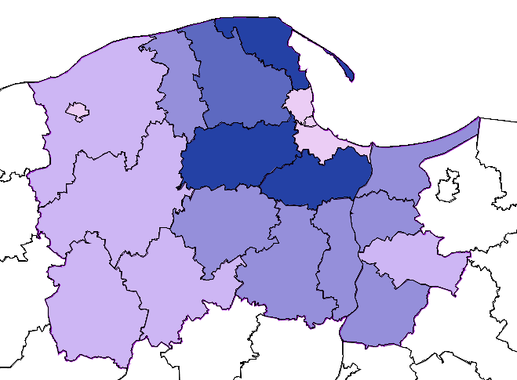
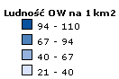
Źródło: Portal geostatystyczny, na podstawie danych GUS

- Ilość i wielkość miejscowości na OW
Tabela 9. Podział administracyjny woj. pomorskiego
Województwo | Ilość powiatów | Ilość miast na prawach powiatu | Ilość gmin |  |  |  | Ilość miast
Województwo | Ilość powiatów | Ilość miast na prawach powiatu | ogółem | miejskie | wiejskie | miejsko-wiejskie | ogółem | W tym w gminach miejsko-wiejskich
pomorskie | 16 | 4 | 123 | 22 | 81 | 20 | 42 | 20
Źródło: Zestawienie na podstawie danych GUS
Administracyjnie woj. pomorskie tworzy 16 powiatów ziemskich i 4 powiaty grodzkie. Obszary wiejskie tworzą: 81 gminy wiejskie oraz 20 gmin wiejsko-miejskich z wyłączeniem miast. Na obszarze województwa pomorskiego funkcjonuje 2877 miejscowości wiejskich. Ich średnia liczebność (300 mieszkańców) jest bliska średniej krajowej (293 mieszkańców). Na podkreślenie zasługuje fakt, że wg danych z poprzedniego spisu liczebność miejscowości wiejskich w woj. pomorskim była mniejsza (289 mieszkańców) niż średnia dla kraju (291 mieszkańców). Jest to wynikiem wzrostu liczby mieszkańców OW w woj. pomorskim, co przełożyło się na wzrost przeciętnej liczby ludności w miejscowościach wiejskich. Proces taki w skali kraju praktycznie nie miał miejsca.
Tabela 10. Powierzchnia, ludność, miejscowości na OW
Wyszczególnienie | Powierzchnia |  | Ludność |  | Miejscowości wiejskie | Przeciętna liczba ludności w jednej miejscowości wiejskiej
Wyszczególnienie | w ha | w km ² | ogółem | na 1 km ² | Miejscowości wiejskie | Przeciętna liczba ludności w jednej miejscowości wiejskiej
P O L S K A | 29 049 891 | 290 499 | 15 359 918 | 52,9 | 52 430 | 292,96
pomorskie | 1 725 165 | 17 251 | 863 890 | 50,1 | 2 877 | 300,27
Źródło: Zestawienie PODR w Lubaniu na podstawie danych GUS
Ilość miejscowości wiejskich i sołectwa na terenie woj. pomorskiego pozostaje właściwie niezmienny. Najbardziej znaczące zmiany wystąpiły w pow. puckim, w którym w okresie ostatnich 7 lat, liczba miejscowości wiejskich wzrosła o 9 a liczba sołectw o 3. W zakresie liczby sołectw znaczące zmiany zaszły także w powiecie wejherowskim i nowodworskim.

Tabela 11. Miejscowości na OW
Wyszczególnienie | 2014 |  | 2015 |  | 2016 |  | 2021 |  | Zmiana 2021 % 2014=100%
Wyszczególnienie | Miejscowości wiejskie | Sołectwa | Miejscowości wiejskie | Sołectwa | Miejscowości wiejskie | Sołectwa | Miejscowości wiejskie | Sołectwa
 |  |  |  |  |  |  |  |  | miejscowości wiejskie | Sołectwa
W O J E W Ó D Z T W O | 2858 | 1624 | 2861 | 1632 | 2876 | 1635 | 2877 | 1647 | 100,66% | 101,42%
Podregion chojnicki | 673 | 279 | 672 | 279 | 672 | 279 | 686 | 279 | 101,93% | 100,00%
chojnicki | 257 | 83 | 257 | 83 | 257 | 83 | 257 | 83 | 100,00% | 100,00%
człuchowski | 191 | 80 | 191 | 80 | 191 | 80 | 191 | 80 | 100,00% | 100,00%
kościerski | 225 | 116 | 224 | 116 | 224 | 116 | 238 | 116 | 105,78% | 100,00%
Podregion gdański | 682 | 490 | 686 | 496 | 682 | 497 | 688 | 504 | 100,88% | 102,86%
gdański | 153 | 119 | 150 | 119 | 150 | 119 | 150 | 119 | 98,04% | 100,00%
kartuski | 176 | 135 | 176 | 135 | 176 | 135 | 177 | 136 | 100,57% | 100,74%
nowodworski | 87 | 62 | 87 | 63 | 87 | 64 | 88 | 65 | 101,15% | 104,84%
pucki | 85 | 67 | 92 | 70 | 92 | 70 | 94 | 70 | 110,59% | 104,48%
wejherowski | 181 | 107 | 181 | 109 | 181 | 109 | 179 | 114 | 98,90% | 106,54%
Podregion słupski | 755 | 401 | 755 | 403 | 755 | 405 | 754 | 408 | 99,87% | 101,75%
bytowski | 327 | 151 | 327 | 152 | 327 | 154 | 327 | 155 | 100,00% | 102,65%
lęborski | 85 | 47 | 85 | 47 | 85 | 47 | 85 | 47 | 100,00% | 100,00%
słupski | 343 | 203 | 343 | 204 | 343 | 204 | 342 | 206 | 99,71% | 101,48%
Podregion starogardzki | 748 | 454 | 748 | 454 | 748 | 454 | 749 | 456 | 100,13% | 100,44%
kwidzyński | 132 | 97 | 132 | 97 | 132 | 97 | 132 | 97 | 100,00% | 100,00%
malborski | 82 | 67 | 82 | 67 | 82 | 67 | 82 | 68 | 100,00% | 101,49%
starogardzki | 246 | 134 | 246 | 134 | 246 | 134 | 247 | 135 | 100,41% | 100,75%
sztumski | 157 | 75 | 157 | 75 | 157 | 75 | 157 | 75 | 100,00% | 100,00%
tczewski | 131 | 81 | 131 | 81 | 131 | 81 | 131 | 81 | 100,00% | 100,00%
Źródło: Zestawienie PODR w Lubaniu na podstawie danych GUS

Mapa 2. Powiązanie ruchu naturalnego (przyrostu lub ubytku) i salda migracji w sposób syntetyczny umożliwia typologia ruchu ludności autorstwa J. Webba (1963).
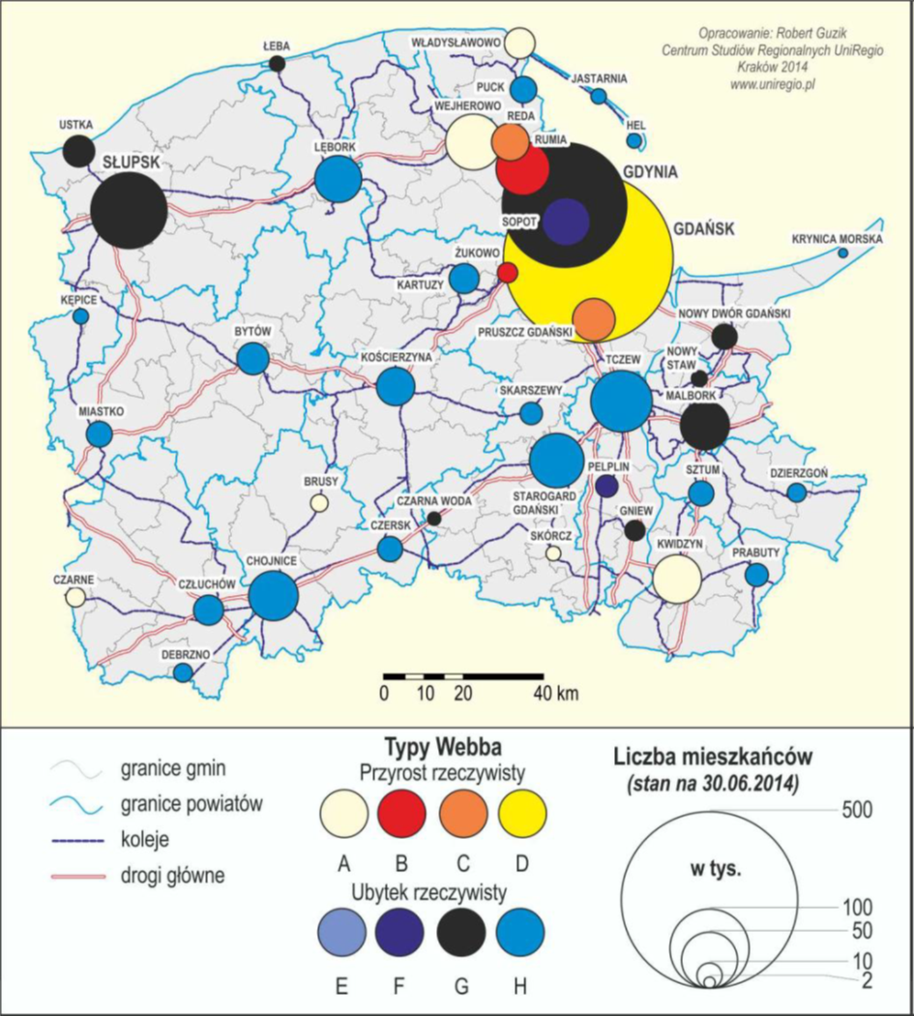
Źródło: opracowanie UNIREGIO Centrum Studiów Regionalnych
Klasy A–D obejmują te jednostki, które cechuje wzrost liczby ludności, natomiast E–H te z spadkiem ludności. Najkorzystniejsza sytuacja demograficzna występuje w klasach B i C, gdyż jednostki terytorialne klasyfikowane w nich posiadają zarówno dodatnie saldo migracji, jak i dodatni przyrost naturalny. Na przeciwnym biegunie (podwójnie negatywny trend) znajdują się klasy F i G, gdzie następuje zarówno ubytek naturalny jak i ujemne saldo migracji.

- Rozdysponowanie powierzchni
Do prowadzenia działalności rolniczej wykorzystanych jest prawie 50% powierzchni ogólnej woj. pomorskiego. Jednak areał użytków rolnych podlega systematycznemu zmniejszaniu. Dane GUS dotyczące wykorzystania powierzchni geodezyjnej woj. pomorskiego wskazują systematyczny, dynamiczny wzrost wykorzystania gruntów na cele związane z urbanizacją i związanym z tym procesem wykorzystywaniem coraz większych obszarów gruntów przede wszystkim na cele budownictwa mieszkaniowego, przemysłowego i komunikacyjnego. Jednocześnie, równie systematycznie i dynamicznie maleje powierzchnia użytków rolnych. W stosunku do roku 2010 powierzchnia geodezyjna użytków rolnych była w 2021 r. o ponad 13,5 tys. ha niższa. W okresie ostatnich 5 lat zmniejszyła się o ponad 2,8 tys. ha.
Ponad 37% stanowią lasy. Areał pod lasami między rokiem 2021 a 2016 wzrósł o ponad 1530 ha, a od roku 2010 o 6,6 tys. ha. Ponad 4% gruntów znajduje się pod wodami, a ponad 5,5% to grunty zabudowane i zurbanizowane.

Szczególną uwagę należy zwrócić na systematyczny wzrost powierzchni w kategorii „grunty zabudowane i zurbanizowane”. W roku 2021 powierzchnia przeznaczone na te cele była większa o ponad 4,7 tys. ha niż w 2016. W stosunku do 2010 r. to prawie 10,7 tys. ha więcej. Na cele mieszkaniowe wzrost w okresie od 2010 wyniósł ponad 32%, przemysłowe ponad 22%, a na „inne tereny zabudowane” ponad 29%.
Tabela 12. Stan geodezyjny gruntów
Wyszczególnienie | 2010 | 2016 | 2021 |  | % wykorzystania powierzchni ogólnej
Wyszczególnienie | w ha |  |  | przyrost (+) lub ubytek (–) w ha w stosunku do 2016 r. | % wykorzystania powierzchni ogólnej
Powierzchnia ogólna | 1 831 034 | 1 831 034 | 1 832 368 | 1334
Użytki rolne | 929 232 | 918 497 | 915 670 | -2827 | 49,97%
grunty orne | 707 083 | 700 709 | 696 654 | -4055 | 38,02%
Sady | 5 008 | 4 540 | 4 201 | -339 | 0,23%
łąki trwałe | 112 461 | 110 792 | 109 544 | -1248 | 5,98%
pastwiska trwałe | 71 904 | 70 510 | 69 403 | -1107 | 3,79%
grunty rolne zabudowane | 20 708 | 19 995 | 20 023 | 28 | 1,09%
grunty pod stawami | 505 | 856 | 894 | 38 | 0,05%
grunty pod rowami | 11 561 | 11 095 | 10 164 | -931 | 0,55%
grunty zadrzewione i zakrzewione na UR | - | - | 4 787 | - | 0,26%
Lasy | 677 673 | 682 783 | 684 315 | 1532 | 37,35%
grunty leśne zadrzewione i zakrzewione | 8 043 | 8 445 | 3 798 | -4647 | 0,21%
Grunty pod wodami | 73 925 | 74 287 | 77 111 | 2824 | 4,21%
morskimi wewnętrznymi | 15 125 | 15 151 | 17 283 | 2132 | 0,94%
powierzchniowymi płynącymi | 49 976 | 51 904 | 52 646 | 742 | 2,87%
powierzchniowymi stojącymi | 8 824 | 7 232 | 7 182 | -50 | 0,39%
Grunty zabudowane i zurbanizowane | 91 282 | 97 220 | 101 973 | 4753 | 5,57%
tereny mieszkaniowe | 17 782 | 20 768 | 23 476 | 2708 | 1,28%
tereny przemysłowe | 5 219 | 5 790 | 6 372 | 582 | 0,35%
tereny inne zabudowane | 7 226 | 8 899 | 9 353 | 454 | 0,51%
tereny zurbanizowane niezabudowane lub w trakcie zabudowy | 5 733 | 5 609 | 5 062 | -547 | 0,28%
tereny rekreacji i wypoczynku | 3 605 | 3 684 | 3 772 | 88 | 0,21%
tereny komunikacyjne | 50 941 | 51 760 | 52 388 | 628 | 2,86%
-Drogi | 43 972 | 44 781 | 45 456 | 675 | 2,48%
-Kolejowe | 6 261 | 6 221 | 6 134 | -87 | 0,33%
-Tereny komunikacyjne inne | 708 | 758 | 798 | 40 | 0,04%
grunty przeznaczone pod budowę  dróg publicznych lub linii kolejowych | - | - | 858 | - | 0,05%
użytki kopalne | 775 | 709 | 692 | -17 | 0,04%
Użytki ekologiczne | 1 765 | 1 967 | 2 160 | 193 | 0,12%
Nieużytki | 42 145 | 41 469 | 41 101 | -368 | 2,24%
Tereny różne ^{e} | 6 968 | 6 366 | 6 240 | -126 | 0,34%
Źródło: Zestawienie PODR w Lubaniu na podstawie danych GUS

Tabela 13. Grunty zabudowane i zurbanizowane w woj. pomorskim
Wyszczególnienie | 2010 | 2016 | 2021 | Przyrost 2021 do 2016 | % przyrostu 2021 do 2016 | Przyrost 2021 do 2010 | % przyrostu 2021 do 2010
Grunty zabudowane i zurbanizowane | 91 282 | 97 220 | 101 973 | 4 753 | 104,89% | 10 691 | 111,71%
tereny mieszkaniowe | 17 782 | 20 768 | 23 476 | 2 708 | 113,04% | 5 694 | 132,02%
tereny przemysłowe | 5 219 | 5 790 | 6 372 | 582 | 110,05% | 1 153 | 122,09%
tereny inne zabudowane | 7 226 | 8 899 | 9 353 | 454 | 105,10% | 2 127 | 129,44%
tereny zurbanizowane niezabudowane lub w trakcie zabudowy | 5 733 | 5 609 | 5 062 | -547 | 90,25% | -671 | 88,30%
tereny rekreacji i wypoczynku | 3 605 | 3 684 | 3 772 | 88 | 102,39% | 167 | 104,63%
tereny komunikacyjne | 50 941 | 51 760 | 52 388 | 628 | 101,21% | 1 447 | 102,84%
Źródło: Zestawienie PODR w Lubaniu na podstawie danych GUS
Wniosek:
1. Mimo wzrostu liczby ludności na obszarach wiejskich woj. pomorskiego może wystąpić zagrożenie depopulacji na obszarach wiejskich peryferyjnych względem trójmiejskiego obszaru metropolitalnego.
2. Należy zwrócić uwagę na systematyczny spadek powierzchni użytków rolnych na rzecz wzrostu powierzchni w kategorii „grunty zabudowane i zurbanizowane”

1.2.2. Kapitał ludzki i społeczny na OW w województwie
1. Zmiany demograficzne, wiek, płeć i poziom wykształcenia mieszkańców
W 2021 r. w porównaniu z 2010 r. liczba ludności na obszarach wiejskich województwa pomorskiego wzrosła o 6,1%. Największy wpływ na to miał wzrost liczby ludności w wieku poprodukcyjnym (27,6%).
Tabela 14. Ludność wiejska według ekonomicznych grup wieku w województwie pomorskim
Stan w dniu 31 grudnia
Wyszczególnienie | 2015 | 2016 | 2017 | 2018 | 2019 | 2020 | 2021
Wyszczególnienie | w liczbach bezwzględnych |  |  |  |  |  |  | 2015=100
Ogółem | 820991 | 828800 | 839414 | 847912 | 855801 | 863890 | 870745 | 106,1
w wieku:
Przedprodukcyjnym | 189368 | 189887 | 191938 | 193565 | 194978 | 197095 | 198664 | 104,9
Produkcyjnym | 523150 | 525404 | 528247 | 529870 | 531061 | 532491 | 533666 | 102,0
Poprodukcyjnym | 108473 | 113509 | 119229 | 124477 | 129762 | 134304 | 138415 | 127,6
Źródło: dane Głównego Urzędu Statystycznego.
Szczegółowa analiza liczby ludności według pięcioletnich grup wieku, w których odnotowano wzrost powyżej średniej wojewódzkiej, wskazuje, że najbardziej dynamiczny przyrost wystąpił w grupie wiekowej 70-74 lata (o 97,2%) i 65-69 lat (o 35,9%). Pozytywnym zjawiskiem był wyższy niż przeciętna w województwie przyrost liczby ludności w wieku 30-44 lata (o 8,7%). Natomiast niepokojącym zjawiskiem jest spadek liczby ludności w wieku 0-24 lata (o 0,5%).
Tabela 15. Ludność wiejska według grup wieku w województwie pomorskim
Stan w dniu 31 grudnia
Wyszczególnienie | 2015 | 2016 | 2017 | 2018 | 2019 | 2020 | 2021
Wyszczególnienie | w liczbach bezwzględnych |  |  |  |  |  |  | 2015=100
Ogółem | 820991 | 828800 | 839414 | 847912 | 855801 | 863890 | 870745 | 106,1
w wieku:
0-4 lata | 50464 | 50266 | 51278 | 52378 | 52999 | 53551 | 53018 | 105,1
5-9 | 57186 | 57703 | 57385 | 55743 | 54640 | 53652 | 53878 | 94,2
10-14 | 50261 | 50766 | 52845 | 55434 | 57771 | 59667 | 60454 | 120,3
15-19 | 53894 | 53120 | 51849 | 51027 | 50317 | 50643 | 51218 | 95,0
20-24 | 62256 | 60311 | 58718 | 57276 | 56000 | 55085 | 54125 | 86,9
25-29 | 66189 | 66531 | 67005 | 66035 | 64755 | 62944 | 60924 | 92,0
30-34 | 67914 | 68692 | 68521 | 68285 | 67473 | 67401 | 67940 | 100,0
35-39 | 63226 | 63919 | 65554 | 67619 | 69293 | 70943 | 72036 | 113,9
40-44 | 58932 | 60718 | 62202 | 63358 | 64675 | 65818 | 66692 | 113,2
45-49 | 51042 | 52318 | 53917 | 55641 | 57909 | 60236 | 62190 | 121,8
50-54 | 52333 | 51572 | 51444 | 51121 | 50901 | 51193 | 52476 | 100,3
55-59 | 55078 | 54620 | 54069 | 53188 | 52346 | 51549 | 50778 | 92,2
60-64 | 46446 | 48394 | 49993 | 51817 | 52962 | 53088 | 52558 | 113,2
65-69 | 33248 | 36097 | 38429 | 40070 | 41748 | 43384 | 45170 | 135,9
70-74 | 16167 | 17288 | 19466 | 22366 | 25765 | 29602 | 31882 | 197,2
75-79 | 15644 | 15270 | 15054 | 14581 | 13932 | 13210 | 14164 | 90,5
80-84 | 11692 | 11784 | 11899 | 11945 | 11986 | 11569 | 11090 | 94,9
85 lat i więcej | 9019 | 9431 | 9786 | 10028 | 10329 | 10355 | 10152 | 112,6
Źródło: dane Głównego Urzędu Statystycznego.
Struktura ludności zamieszkującej obszary wiejskie województwa pomorskiego od wielu lat nie ulega większym zmianom – kobiet jest nieznacznie mniej niż mężczyzn. Natomiast w województwie pomorskim odnotowano wzrost udziału kobiet w ogólnej liczbie ludności województwa – z 49,5% w 2015 r. do 49,7% w 2021 r.
W 2021 r. w porównaniu z 2015 r. wzrost liczby kobiet i mężczyzn był zbliżony (6,3% dla kobiet i 5,8% dla mężczyzn).

Tabela 16. Ludność wiejska według płci w województwie pomorskim
Stan w dniu 31 grudnia
Wyszczególnienie | Ogółem | Mężczyźni | Kobiety | Ogółem | Mężczyźni | Kobiety | Współczynnik feminizacji
Wyszczególnienie | w liczbach bezwzględnych |  |  | 2015=100 |  |  | Współczynnik feminizacji
2015 | 820991 | 414215 | 406776 | 100,0 | 100,0 | 100,0 | 98
2016 | 828800 | 417931 | 410869 | 101,0 | 100,9 | 101,0 | 98
2017 | 839414 | 423118 | 416296 | 102,2 | 102,1 | 102,3 | 98
2018 | 847912 | 427451 | 420461 | 103,3 | 103,2 | 103,4 | 98
2019 | 855801 | 431385 | 424416 | 104,2 | 104,1 | 104,3 | 98
2020 | 863890 | 434974 | 428916 | 105,2 | 105,0 | 105,4 | 99
2021 | 870745 | 438163 | 432582 | 106,1 | 105,8 | 106,3 | 99
Źródło: dane Głównego Urzędu Statystycznego.
Tabela 17. Ludność w wieku 15-89 lat według poziomu wykształcenia i miejsca zamieszkania
Poziom wykształcenia | 2015 |  |  | 2018 |  |  | 2021
Poziom wykształcenia | ogółem | miasto | wieś | ogółem | miasto | wieś | ogółem | miasto | wieś
Poziom wykształcenia | w %
Wykształcenie:
wyższe | 23,1 | 28,9 | 11,8 | 26,2 | 32,5 | 14,8 | 27,0 | 33,0 | 16,7
policealne oraz średnie zawodowe | 21,6 | 23,3 | 18,2 | 21,4 | 23,2 | 18,2 | 23,2 | 23,8 | 22,1
średnie ogólnokształcące | 12,2 | 13,7 | 9,4 | 11,7 | 12,7 | 10,0 | 11,3 | 12,3 | 9,5
zasadnicze zawodowe | 24,6 | 20,7 | 32,1 | 24,0 | 19,4 | 32,2 | 23,7 | 19,7 | 30,6
gimnazjalne, podstawowe i niższe | 18,5 | 13,4 | 28,3 | 16,7 | 12,2 | 24,8 | 14,8 | 11,2 | 21,1
Źródło: dane Badania Aktywności Ekonomicznej Ludności Głównego Urzędu Statystycznego.
Tabela 18. Ludność zamieszkała na wsi w wieku 15-89 lat z wykształceniem wyższym
według województw
Wyszczególnienie | 2015 | 2018 | 2021
Wyszczególnienie | w %
Polska | 12,9 | 14,8 | 16,3
Dolnośląskie | 13,8 | 15,3 | 19,4
Kujawsko-pomorskie | 12,0 | 11,3 | 14,8
Lubelskie | 13,6 | 13,0 | 14,7
Lubuskie | 12,4 | 11,9 | 15,6
Łódzkie | 13,6 | 15,2 | 15,6
Małopolskie | 11,8 | 16,2 | 17,4
Mazowieckie | 12,9 | 17,5 | 18,5
Opolskie | 12,4 | 14,2 | 14,2
Podkarpackie | 13,9 | 15,0 | 15,4
Podlaskie | 12,0 | 14,9 | 14,7
Pomorskie | 11,8 | 14,8 | 16,7
Śląskie | 14,7 | 16,1 | 20,3
Świętokrzyskie | 12,8 | 15,6 | 16,1
Warmińsko-mazurskie | 10,0 | 11,5 | 10,0
Wielkopolskie | 14,6 | 13,3 | 15,3
Zachodniopomorskie | 10,6 | 13,8 | 14,3
Źródło: dane Badania Aktywności Ekonomicznej Ludności Głównego Urzędu Statystycznego.
Na podstawie Badania Aktywności Ekonomicznej Ludności (BAEL) zaobserwować można wśród mieszkańców wsi wzrost poziomu wykształcenia. W województwie pomorskim w 2021 r. udział ludności w wieku 15-89 lat zamieszkałej na wsi i legitymizującej się wyższym wykształceniem wyniósł 16,7%, co oznacza wzrost o 4,9 p.proc. w stosunku do 2015 r. oraz wzrost o 1.9 p.proc. w porównaniu z do 2018 r. Warto zaznaczyć, że udział ludności zamieszkałej na wsi i posiadającej wyższe wykształcenie jeszcze w 2015 r. był w województwie pomorskim niższy niż w Polsce (11,8% wobec 12,9%), w 2018 r wartość udziału zrównała się i wyniosła 14,8%, a w 2021 r. w województwie pomorskim odnotowano wyższy udział ludności wiejskiej z wyższym wykształceniem niż w Polsce (16,7% wobec 16,3%).
Tabela 19. Ludność wiejska w wieku 15-64 lata według poziomu wykształcenia
Wyszczególnienie | 2015 | 2016 | 2017 | 2018 | 2019 | 2020 | 2021
Wyszczególnienie | w %
Wykształcenie:
wyższe | 12,4 | 15,0 | 17,0 | 16,5 | 16,5 | 18,3 | 19,1
policealne oraz średnie zawodowe | 19,7 | 18,3 | 18,1 | 18,5 | 23,1 | 26,1 | 23,1
średnie ogólnokształcące | 10,2 | 10,1 | 11,5 | 11,3 | 11,5 | 10,0 | 10,6
zasadnicze zawodowe | 34,2 | 35,2 | 33,9 | 33,1 | 31,6 | 28,4 | 29,7
gimnazjalne, podstawowe  i niższe | 23,5 | 21,4 | 19,7 | 20,4 | 17,5 | 17,4 | 17,5
Źródło: dane Badania Aktywności Ekonomicznej Ludności Głównego Urzędu Statystycznego.
Tabela 20. Ludność miejska w wieku 15-64 lata według poziomu wykształcenia
Poziom wykształcenia | 2015 | 2016 | 2017 | 2018 | 2019 | 2020 | 2021
Poziom wykształcenia | w %
Wykształcenie:
wyższe | 31,0 | 33,1 | 35,5 | 36,2 | 38,0 | 37,9 | 37,1
policealne oraz średnie zawodowe | 23,0 | 23,0 | 21,5 | 21,8 | 21,7 | 22,4 | 22,4
średnie ogólnokształcące | 13,7 | 13,1 | 12,9 | 12,9 | 12,4 | 11,9 | 12,1
zasadnicze zawodowe | 20,9 | 19,4 | 18,8 | 18,3 | 17,8 | 17,6 | 17,6
gimnazjalne, podstawowe  i niższe | 11,5 | 11,4 | 11,2 | 10,8 | 10,2 | 10,2 | 10,6
Źródło: dane Badania Aktywności Ekonomicznej Ludności Głównego Urzędu Statystycznego.
Nadal istnieją znaczne różnice pomiędzy poziomem wykształcenia mieszkańców miast i wsi. W 2015 r. osoby w wieku 15-64 lata posiadające wyższe wykształcenie stanowiły 31,0% mieszkańców miast i 12,4% mieszkańców wsi, a w 2021 r. udziały te wzrosły i wyniosły odpowiednio 37,1% i 19,1%.
Natomiast analizując udział osób z wykształceniem zasadniczym zawodowym zaobserwować można przewagę mieszkańców wsi. W 2021 r. 29,7% osób w wieku 15-64 lata zamieszkujących obszary wiejskie posiadało wykształcenie zasadnicze zawodowe, natomiast w miastach udział ten wyniósł 17,6%.
2. Zmiany demograficzne, współczynnik obciążenia demograficznego
Wskaźniki obrazujące ruch naturalny na 1000 ludności w województwie pomorskim były niekorzystne, przy czym lepsza sytuacja wystąpiła na wsi niż w miastach. W 2021 r. w porównaniu z 2015 r. na wsi odnotowano wyższe współczynniki urodzeń oraz przyrostu naturalnego, a niższe zgonów. Na obszarach wiejskich urodziło się o 1,9% mniej dzieci, a w miastach o 7,2% mniej, natomiast zgonów na wsi było o 39,1% więcej, a w miastach o 31,1% więcej.
Tabela 21. Ruch naturalny ludności w województwie pomorskim
Wyszczególnienie | Urodzenia żywe |  |  | Zgony |  |  | Przyrost naturalny
Wyszczególnienie | ogółem | miasta | wieś | ogółem | miasta | wieś | ogółem | miasta | wieś
W LICZBACH BEZWZGLĘDNYCH
2015 | 24596 | 14990 | 9606 | 21035 | 14805 | 6230 | 3561 | 185 | 3376
2016 | 25865 | 15822 | 10043 | 21145 | 14736 | 6409 | 4720 | 1086 | 3634
2017 | 27481 | 16384 | 11097 | 21650 | 15240 | 6410 | 5831 | 1144 | 4687
2018 | 26498 | 15788 | 10710 | 22395 | 15637 | 6758 | 4103 | 151 | 3952
2019 | 26041 | 15399 | 10642 | 22450 | 15490 | 6960 | 3591 | -91 | 3682
2020 | 24495 | 14507 | 9988 | 25663 | 17707 | 7956 | -1168 | -3200 | 2032
2021 | 23335 | 13911 | 9424 | 28072 | 19404 | 8668 | -4737 | -5493 | 756
2015=100
2021 | 94,9 | 92,8 | 98,1 | 133,5 | 131,1 | 139,1 | ∙ | ∙ | ∙
NA 1000 LUDNOŚCI
2015 | 10,7 | 10,1 | 11,8 | 9,1 | 10,0 | 7,6 | 1,5 | 0,1 | 4,1
2016 | 11,2 | 10,6 | 12,2 | 9,1 | 9,9 | 7,8 | 2,0 | 0,7 | 4,4
2017 | 11,8 | 11,0 | 13,3 | 9,3 | 10,3 | 7,7 | 2,5 | 0,8 | 5,6
2018 | 11,4 | 10,6 | 12,7 | 9,6 | 10,5 | 8,0 | 1,8 | 0,1 | 4,7
2019 | 11,1 | 10,4 | 12,5 | 9,6 | 10,4 | 8,2 | 1,5 | -0,1 | 4,3
2020 | 10,4 | 9,8 | 11,6 | 10,9 | 11,9 | 9,3 | -0,5 | -2,2 | 2,4
2021 | 9,9 | 9,4 | 10,9 | 12,0 | 13,1 | 10,0 | -2,0 | -3,7 | 0,9
Źródło: dane Głównego Urzędu Statystycznego.
Sytuacja demograficzna w podziale terytorialnym była zróżnicowana i zmieniała się w kolejnych latach. W 2021 r. na obszarach wiejskich liczba urodzeń żywych w porównaniu z 2015 r. wzrosła w czterech powiatach: kartuskim (o 17,1%), puckim (o 13,4%), starogardzkim (o 12,9%) i wejherowskim (o 3,4%). W pozostałych powiatach liczba urodzeń zmniejszyła się, przy czym najtrudniejsza sytuacja wystąpiła w powiatach: sztumskim (spadek o 31,5%), malborskim (o 21,0%), nowodworskim (o 18,8%) i lęborskim (o 17,5%).
Tabela 22. Urodzenia żywe na wsi w województwie pomorskim
Wyszczególnienie | 2015 | 2016 | 2017 | 2018 | 2019 | 2020 | 2021
Wyszczególnienie | w liczbach bezwzględnych |  |  |  |  |  |  | 2015=100
Ogółem | 9606 | 10043 | 11097 | 10710 | 10642 | 9988 | 9424 | 98,1
Powiaty:
bytowski | 622 | 612 | 734 | 707 | 559 | 595 | 559 | 89,9
chojnicki | 479 | 524 | 577 | 555 | 541 | 456 | 466 | 97,3
człuchowski | 318 | 333 | 363 | 338 | 333 | 285 | 276 | 86,8
gdański | 980 | 992 | 1076 | 995 | 1097 | 982 | 912 | 93,1
kartuski | 1595 | 1761 | 2029 | 1986 | 1996 | 1912 | 1867 | 117,1
kościerski | 604 | 651 | 645 | 598 | 660 | 556 | 555 | 91,9
kwidzyński | 379 | 337 | 329 | 396 | 357 | 325 | 326 | 86,0
lęborski | 315 | 313 | 343 | 327 | 322 | 271 | 260 | 82,5
malborski | 224 | 200 | 215 | 219 | 205 | 208 | 177 | 79,0
nowodworski | 229 | 231 | 228 | 195 | 225 | 194 | 186 | 81,2
pucki | 613 | 662 | 763 | 780 | 696 | 723 | 695 | 113,4
słupski | 775 | 783 | 820 | 833 | 773 | 762 | 677 | 87,4
starogardzki | 589 | 724 | 821 | 800 | 784 | 754 | 665 | 112,9
sztumski | 302 | 262 | 291 | 242 | 262 | 241 | 207 | 68,5
tczewski | 418 | 432 | 519 | 454 | 473 | 419 | 392 | 93,8
wejherowski | 1164 | 1226 | 1344 | 1285 | 1359 | 1305 | 1204 | 103,4
Źródło: dane Głównego Urzędu Statystycznego.
Na przestrzeni analizowanych lat liczba zgonów zwiększyła się w każdym powiecie, a najbardziej w powiatach: wejherowskim (o 72,8%), bytowskim (o 51,7%), puckim (o 48,0%) i kartuskim (o 47,7%).
Tabela 23. Zgony na wsi w województwie pomorskim
Wyszczególnienie | 2015 | 2016 | 2017 | 2018 | 2019 | 2020 | 2021
Wyszczególnienie | w liczbach bezwzględnych |  |  |  |  |  |  | 2015=100
Ogółem | 6230 | 6409 | 6410 | 6758 | 6960 | 7956 | 8668 | 139,1
Powiaty:
bytowski | 377 | 445 | 410 | 435 | 458 | 483 | 572 | 151,7
chojnicki | 355 | 325 | 319 | 348 | 382 | 426 | 438 | 123,4
człuchowski | 297 | 288 | 295 | 320 | 306 | 387 | 398 | 134,0
gdański | 493 | 519 | 505 | 544 | 559 | 622 | 693 | 140,6
kartuski | 677 | 727 | 724 | 747 | 744 | 957 | 1000 | 147,7
kościerski | 411 | 385 | 368 | 413 | 427 | 496 | 527 | 128,2
kwidzyński | 334 | 308 | 351 | 353 | 357 | 390 | 416 | 124,6
lęborski | 193 | 212 | 218 | 215 | 238 | 230 | 252 | 130,6
malborski | 212 | 192 | 169 | 173 | 206 | 215 | 259 | 122,2
nowodworski | 228 | 235 | 248 | 249 | 257 | 290 | 298 | 130,7
pucki | 348 | 384 | 405 | 374 | 435 | 486 | 515 | 148,0
słupski | 673 | 688 | 718 | 749 | 768 | 855 | 936 | 139,1
starogardzki | 574 | 535 | 511 | 578 | 582 | 625 | 720 | 125,4
sztumski | 207 | 216 | 264 | 231 | 190 | 275 | 285 | 137,7
tczewski | 317 | 328 | 322 | 358 | 330 | 365 | 436 | 137,5
wejherowski | 534 | 622 | 583 | 671 | 721 | 854 | 923 | 172,8
Źródło: dane Głównego Urzędu Statystycznego.
W 2021 r. w województwie pomorskim na obszarach wiejskich dodatni przyrost naturalny odnotowano w siedmiu powiatach, w tym największy w powiatach: kartuskim (7,1‰), wejherowskim (3,0‰) i puckim (2,9‰). Natomiast ubytek naturalny wystąpił w dziewięciu powiatach, w tym największy w powiatach: nowodworskim (minus 4,6‰) oraz malborskim i człuchowskim (po minus 3,9‰).
Tabela 24. Przyrost/ubytek naturalny na 1000 ludności według miejsca zamieszkania
w województwie pomorskim
Wyszczególnienie | Ogółem |  |  | Miasta |  |  | Wieś
Wyszczególnienie | 2019 | 2020 | 2021 | 2019 | 2020 | 2021 | 2019 | 2020 | 2021
Ogółem | 1,5 | -0,5 | -2,0 | -0,1 | -2,2 | -3,7 | 4,3 | 2,4 | 0,9
Powiaty:
bytowski | 1,4 | 0,2 | -1,4 | 0,5 | -3,6 | -3,5 | 1,9 | 2,2 | -0,2
chojnicki | 2,7 | 0,5 | -0,3 | 2,0 | 0,3 | -1,0 | 3,7 | 0,7 | 0,7
człuchowski | -0,4 | -3,4 | -4,9 | -1,9 | -3,6 | -6,2 | 0,9 | -3,2 | -3,9
gdański | 6,0 | 3,9 | 2,3 | 5,5 | 3,5 | 2,0 | 6,2 | 4,1 | 2,4
kartuski | 9,6 | 7,0 | 6,3 | 3,6 | 1,6 | 1,3 | 10,7 | 8,0 | 7,1
kościerski | 3,7 | 1,1 | -0,8 | 1,6 | 0,8 | -3,6 | 4,8 | 1,2 | 0,6
kwidzyński | 0,6 | -2,0 | -3,8 | 1,1 | -2,2 | -4,7 | 0,0 | -1,8 | -2,5
lęborski | 0,6 | -1,2 | -2,6 | -1,2 | -3,0 | -4,6 | 3,1 | 1,5 | 0,3
malborski | -1,8 | -3,5 | -5,6 | -2,7 | -5,1 | -6,5 | 0,0 | -0,3 | -3,9
nowodworski | -1,0 | -4,3 | -4,8 | -0,4 | -4,9 | -5,0 | -1,3 | -3,9 | -4,6
pucki | 2,6 | 1,0 | 0,3 | -1,5 | -5,6 | -5,9 | 4,4 | 3,9 | 2,9
słupski | -1,2 | -2,4 | -4,6 | -6,3 | -7,9 | -10,8 | 0,1 | -1,2 | -3,2
starogardzki | 1,5 | 0,1 | -2,4 | -0,2 | -1,8 | -4,2 | 3,0 | 1,9 | -0,8
sztumski | 1,4 | -3,0 | -4,5 | -0,8 | -6,0 | -7,2 | 2,8 | -1,3 | -3,0
tczewski | 0,1 | -1,7 | -3,7 | -1,7 | -3,3 | -5,1 | 3,5 | 1,3 | -1,1
wejherowski | 4,4 | 2,4 | 0,9 | 2,5 | 0,6 | -0,7 | 6,9 | 4,8 | 3,0
Miasta na prawach powiatu:
Gdańsk | 1,0 | -0,8 | -2,2 | 1,0 | -0,8 | -2,2 | ∙ | ∙ | ∙
Gdynia | -1,4 | -3,6 | -5,0 | -1,4 | -3,6 | -5,0 | ∙ | ∙ | ∙
Słupsk | -2,7 | -5,4 | -7,5 | -2,7 | -5,4 | -7,5 | ∙ | ∙ | ∙
Sopot | -6,0 | -8,0 | -10,0 | -6,0 | -8,0 | -10,0 | ∙ | ∙ | ∙
Źródło: dane Głównego Urzędu Statystycznego.
W dalszym ciągu mamy do czynienia z obserwowaną od kilkunastu lat tendencją wzrostową liczby mieszkańców wsi. W 2021 r. w wyniku migracji liczba ludności wsi zwiększyła się o 6,0 tys. osób (saldo migracji na wsi na 1000 ludności wyniosło 7,0‰).
Tabela 25. Migracje wewnętrzne i zagraniczne ludności wiejskiej w województwie pomorskim na pobyt stały
Lata | Napływ ª |  |  |  | Odpływ ^{b} |  |  |  | Saldo migracji ^{c}
Lata | ogółem | z miast | ze wsi | z zagra-nicy | ogółem | do miast | na wieś | za granicę | Saldo migracji ^{c}
W LICZBACH BEZWZGLĘDNYCH
2015 | 13000 | 8949 | 3858 | ∙ | 10020 | 5803 | 3679 | ∙ | 2980
2016 | 13279 | 9123 | 3857 | 299 | 9513 | 5582 | 3673 | 258 | 3766
2017 | 14215 | 9932 | 4027 | 256 | 9705 | 5583 | 3816 | 306 | 4510
2018 | 16046 | 10866 | 4865 | 315 | 11476 | 6767 | 4457 | 252 | 4570
2019 | 16218 | 10970 | 4925 | 323 | 11469 | 6704 | 4543 | 222 | 4749
2020 | 14599 | 9878 | 4391 | 330 | 9408 | 4967 | 4212 | 229 | 5191
2021 | 16302 | 11093 | 4878 | 331 | 10260 | 5564 | 4464 | 232 | 6042
NA 1000 LUDNOŚCI
2015 | 15,9 | 10,9 | 4,7 | ∙ | 12,3 | 7,1 | 4,5 | ∙ | 3,6
2016 | 16,1 | 11,1 | 4,7 | 0,4 | 11,5 | 6,8 | 4,5 | 0,3 | 4,6
2017 | 17,0 | 11,9 | 4,8 | 0,3 | 11,6 | 6,7 | 4,6 | 0,4 | 5,4
2018 | 19,0 | 12,9 | 5,8 | 0,4 | 13,6 | 8,0 | 5,3 | 0,3 | 5,4
2019 | 19,0 | 12,9 | 5,8 | 0,4 | 13,5 | 7,9 | 5,3 | 0,3 | 5,6
2020 | 17,0 | 11,5 | 5,1 | 0,4 | 10,9 | 5,8 | 4,9 | 0,3 | 6,0
2021 | 18,8 | 12,8 | 5,6 | 0,4 | 11,8 | 6,4 | 5,1 | 0,3 | 7,0
a Zameldowania. b Wymeldowania. c W 2015 r. do obliczenia salda wykorzystano dane o migracjach wewnętrznych za 2015 r. i migracjach zagranicznych za 2014 r.
Źródło: dane Głównego Urzędu Statystycznego.
Systematycznie wzrasta współczynnik obciążenia demograficznego. W 2021 r. na obszarach wiejskich województwa pomorskiego na 100 osób w wieku produkcyjnym przypadało 63,2 osób w wieku nieprodukcyjnym (56,9 w 2015 r.).
Zmiany odnotowano także dla cząstkowych współczynników obciążenia demograficznego. Wskaźnik obciążenia ludności w wieku produkcyjnym ludnością w wieku przedprodukcyjnym wzrósł z 36,2 w 2015 r. do 37,2 w 2021 r. Natomiast wzrost wskaźnika obciążenia ludności w wieku produkcyjnym ludnością w wieku poprodukcyjnym był bardziej znaczący i wzrósł odpowiednio z 20,7 do 25,9.
Tabela 26. Współczynniki obciążenia demograficznego ludności wiejskiej w województwie pomorskim
Stan w dniu 31 grudnia
Wyszczególnienie | 2015 | 2016 | 2017 | 2018 | 2019 | 2020 | 2021
Ludność w wieku nieprodukcyjnym  na 100 osób w wieku produkcyjnym | 56,9 | 57,7 | 58,9 | 60,0 | 61,1 | 62,2 | 63,2
Ludność w wieku przedprodukcyjnym  na 100 osób w wieku produkcyjnym | 36,2 | 36,1 | 36,3 | 36,5 | 36,7 | 37,0 | 37,2
Ludność w wieku poprodukcyjnym  na 100 osób w wieku produkcyjnym | 20,7 | 21,6 | 22,6 | 23,5 | 24,4 | 25,2 | 25,9
Źródło: dane Głównego Urzędu Statystycznego.

3. Struktura gospodarstw domowych
Według badań przeprowadzonych w roku 2011 w ramach Narodowego Spisu Powszechnego Ludności i Mieszkań 2011 struktura rodzin w woj. pomorskim przedstawia się następująco:
Tabela 27. Rodziny z dziećmi w gospodarstwach domowych wg typów rodzin i liczby dzieci w 2011 r. *
Wyszczególnienie | Ogółem | Małżeństwa dziećmi | Partnerzy  z dziećmi | Samotne matki z dziećmi | Samotni ojcowie  z dziećmi
OGÓŁEM | 480674 | 319133 | 13014 | 128186 | 20341
Rodziny bez dzieci do lat 24 pozostających na utrzymaniu | 149506 | 80367 | 1162 | 56961 | 11017
Rodziny z dziećmi do lat 24 pozostającymi na utrzymaniu | 331168 | 238766 | 11852 | 71226 | 9324
z 1 dzieckiem do lat 24 pozostającym na utrzymaniu | 173906 | 111766 | 7121 | 48027 | 6992
z 2 dzieci do lat 24 pozostającymi na utrzymaniu | 115797 | 92711 | 3390 | 17830 | 1866
z 3 dzieci do lat 24 pozostającymi na utrzymaniu | 30977 | 25599 | 927 | 4075 | 376
z 4 i więcej dzieci do lat 24 pozostającymi na utrzymaniu | 10488 | 8689 | 414 | 1293 | 91
Miasta | 312424 | 196570 | 9278 | 92236 | 14341
Rodziny bez dzieci do lat 24 pozostających na utrzymaniu | 105182 | 54468 | 883 | 41920 | 7912
Rodziny z dziećmi do lat 24 pozostającymi na utrzymaniu | 207242 | 142102 | 8395 | 50316 | 6430
z 1 dzieckiem do lat 24 pozostającym na utrzymaniu | 118738 | 73906 | 5141 | 34769 | 4922
z 2 dzieci do lat 24 pozostającymi na utrzymaniu | 70411 | 54296 | 2458 | 12415 | 1241
z 3 dzieci do lat 24 pozostającymi na utrzymaniu | 14487 | 11159 | 603 | 2499 | 226
z 4 i więcej dzieci do lat 24 pozostającymi na utrzymaniu | 3606 | 2741 | 193 | 632 | 40
Wieś | 168249 | 122563 | 3736 | 35951 | 6000
Rodziny bez dzieci do lat 24 pozostających na utrzymaniu | 44324 | 25898 | 279 | 15041 | 3105
Rodziny z dziećmi do lat 24 pozostającymi na utrzymaniu | 123926 | 96664 | 3457 | 20909 | 2895
z 1 dzieckiem do lat 24 pozostającym na utrzymaniu | 55168 | 37861 | 1980 | 13257 | 2070
z 2 dzieci do lat 24 pozostającymi na utrzymaniu | 45386 | 38415 | 932 | 5415 | 624
z 3 dzieci do lat 24 pozostającymi na utrzymaniu | 16491 | 14440 | 324 | 1576 | 150
z 4 i więcej dzieci do lat 24 pozostającymi na utrzymaniu | 6881 | 5949 | 221 | 661 | 51
Źródło: Zestawienie na podstawie danych GUS.
*brak w trakcie sporządzania bardziej aktualnych informacji

Na obszarach wiejskich w porównaniu z miastami występuje wyższy odsetek małżeństw z dziećmi w porównaniu z miastami. Różnica wynosi prawie 10 %. Niższy jest natomiast odsetek rodzin partnerskich oraz samotnych matek i ojców z dziećmi.
Tabela 28a. Rodziny w woj. pomorskim
Wyszczególnienie | Ogółem | Małżeństwa dziećmi | Partnerzy  z dziećmi | Samotne matki  z dziećmi | Samotni ojcowie  z dziećmi
OGÓŁEM | 100,00% | 66,39% | 2,71% | 26,67% | 4,23%
Rodziny bez dzieci do lat 24 pozostających na utrzymaniu | 100,00% | 53,76% | 0,78% | 38,10% | 7,37%
Rodziny z dziećmi do lat 24 pozostającymi na utrzymaniu | 100,00% | 72,10% | 3,58% | 21,51% | 2,82%
z 1 dzieckiem do lat 24 pozostającym na utrzymaniu | 100,00% | 64,27% | 4,09% | 27,62% | 4,02%
z 2 dzieci do lat 24 pozostającymi na utrzymaniu | 100,00% | 80,06% | 2,93% | 15,40% | 1,61%
z 3 dzieci do lat 24 pozostającymi na utrzymaniu | 100,00% | 82,64% | 2,99% | 13,15% | 1,21%
z 4 i więcej dzieci do lat 24 pozostającymi na utrzymaniu | 100,00% | 82,85% | 3,95% | 12,33% | 0,87%
Miasta | 100,00% | 62,92% | 2,97% | 29,52% | 4,59%
Rodziny bez dzieci do lat 24 pozostających na utrzymaniu | 100,00% | 51,78% | 0,84% | 39,85% | 7,52%
Rodziny z dziećmi do lat 24 pozostającymi na utrzymaniu | 100,00% | 68,57% | 4,05% | 24,28% | 3,10%
z 1 dzieckiem do lat 24 pozostającym na utrzymaniu | 100,00% | 62,24% | 4,33% | 29,28% | 4,15%
z 2 dzieci do lat 24 pozostającymi na utrzymaniu | 100,00% | 77,11% | 3,49% | 17,63% | 1,76%
z 3 dzieci do lat 24 pozostającymi na utrzymaniu | 100,00% | 77,03% | 4,16% | 17,25% | 1,56%
z 4 i więcej dzieci do lat 24 pozostającymi na utrzymaniu | 100,00% | 76,01% | 5,35% | 17,53% | 1,11%
Wieś | 100,00% | 72,85% | 2,22% | 21,37% | 3,57%
Rodziny bez dzieci do lat 24 pozostających na utrzymaniu | 100,00% | 58,43% | 0,63% | 33,93% | 7,01%
Rodziny z dziećmi do lat 24 pozostającymi na utrzymaniu | 100,00% | 78,00% | 2,79% | 16,87% | 2,34%
z 1 dzieckiem do lat 24 pozostającym na utrzymaniu | 100,00% | 68,63% | 3,59% | 24,03% | 3,75%
z 2 dzieci do lat 24 pozostającymi na utrzymaniu | 100,00% | 84,64% | 2,05% | 11,93% | 1,37%
z 3 dzieci do lat 24 pozostającymi na utrzymaniu | 100,00% | 87,56% | 1,96% | 9,56% | 0,91%
z 4 i więcej dzieci do lat 24 pozostającymi na utrzymaniu | 100,00% | 86,46% | 3,21% | 9,61% | 0,74%
Źródło: Obliczenia własne na podstawie danych GUS.
Na OW województwa mniej jest rodzin bez dzieci, natomiast większy jest udział rodzin posiadających troje i więcej dzieci.
Tabela 28b. Rodziny w woj. pomorskim - podsumowanie
Wyszczególnienie | % liczby rodzin bez dzieci | % liczby rodzin z 3 i więcej dziećmi
OGÓŁEM | 43,22% | 7,95%
Miasta | 47,02% | 5,15%
Wieś | 35,39% | 13,73%
Źródło: Zestawienie na podstawie danych GUS.
Ludność na obszarach wiejskich jest zatem w większym stopniu przywiązana do tradycyjnych wartości rodzinnych niż w miastach.
4. Podmioty społeczne
Systemowe działania na rzecz rozwoju ekonomii społecznej podejmowane są w województwie pomorskim od roku 2011, w którym przystąpiono do diagnozy społeczno-gospodarczej województwa pod kątem ekonomii społecznej i rozpoczęto prace nad Planem działań na rzecz promocji i upowszechniania ekonomii społecznej oraz rozwoju instytucji sektora ekonomii społecznej i jej otoczenia. W 2013 r. powołane zostały w województwie dwa Ośrodki Wsparcia Ekonomii Społecznej – jeden z siedzibą w Słupsku, drugi w Gdańsku. W 2015 roku został powołany uchwałą 598/51/15 Pomorski Komitet Rozwoju Ekonomii Społecznej. Pełni on funkcję doradczo
– opiniującą Zarządu Województwa Pomorskiego w działaniach podejmowanych na rzecz rozwoju ekonomii społecznej.
W województwie pomorskim podmioty społeczne reprezentowane są przez: CIS – Centra Integracji Społecznej – na terenie woj. pomorskiego zarejestrowanych jest 21 CIS, z tego na obszarach wiejskich 8.
Tabela 29. Podmioty społeczne w woj. pomorskim
Powiat | Dane adresowe |  | Nazwa Instytucji tworzącej CIS
człuchowski | Pieniężnica | Pieniężnica 55 | Wójt Gminy Rzeczenica
człuchowski | Wandzin | Wandzin | Stowarzyszenie Solidarni "PLUS"  w Wandzinie
kartuski | Garcz | ul. Kartuska 25 | Wójt Gminy Chmielno
kartuski | Ostrzyce | ul. Droga Kaszubska 9 | Wójt Gminy Somonino
Słupski | Potęgowo | ul. Witosa 7 | Fundacja "Promyk Solidarności"  w Potęgowie
Słupski | Smołdzino | Smołdziński Las 45 | Stowarzyszenie "Horyzont" w Słupsku
starogardzki | Osówek | Osówek 47 | Stowarzyszenie "MORENA" w Gdańsku
wejherowski | Łęczyce | Strzebielino, ul. Tuwima 11 | Stowarzyszenie EDUQ w Lęborku
Źródło: Zestawienie na podstawie danych ROPS (stan na 12.04.2017r.).
Spółdzielnie Socjalne – według danych Regionalnego Ośrodka PS na dzień: 10.07.2017 r. zarejestrowano 76 Spółdzielni socjalnych, jednak aż 13 z nich znajduje się w stanie likwidacji, w tym 4 z terenu miasta Gdańska. Na obszarach wiejskich zarejestrowanych jest 13 spółdzielni socjalnych, w tym 3 w stanie likwidacji.

Tabela 30. Spółdzielnie socjalne w woj. pomorskim
Nazwa spółdzielni | Profil działalności / Usługi | Powiat | Gmina | Data wpisu do rejestru przedsiębiorców | Nr KRS
Spółdzielnia Socjalna "PSTRĄG" w likwidacji | Gastronomia  Produkcja wyrobów  z drewna | bytowski | Borzytuchom | 2014-01-28 | 495698
Spółdzielnia Socjalna "DAMSKIM OKIEM"  w likwidacji | Gastronomia  Opieka nad dziećmi | chojnicki | Konarzyny | 2014-02-19 | 498
Spółdzielnia Socjalna "ZIELONE TULIPANY"  w Rzeczenicy | Ogrodnictwo  Porządkowe | człuchowski | Rzeczenica | 2014-02-10 | 49742
"DAMROKA "Spółdzielnia Socjalna w likwidacji | Opiekuńcze | kartuski | Chmielno | 2011-05-31 | 385
Spółdzielnia Socjalna "ESTETICA EXPERT" | Gabinet kosmetyczny  Szkolenia kosmetyczne | kartuski | Przodkowo | 2014-08-05 | 5190
Wielobranżowa Spółdzielnia Socjalna "SŁONECZNE WZGÓRZE" | Gastronomia  Noclegi | kartuski | Stężyca | 2014-05-27 | 511
Spółdzielnia Socjalna "GRÓD GOTÓW" | Edukacja  Gastronomia | kartuski | Sulęczyno | 2010-06-25 | 35837
Spółdzielnia Socjalna "SAMI SOBIE" | Opiekuńcze  Sprzatające  Porządkowe | kościerski | Liniewo | 2015-02-16 | 54354
Spółdzielnia Socjalna Osób Prawnych "MIERZEJA" | Gastronomia  Transportowe | nowodworski | Stegna | 2014-02-19 | 497
Spółdzielnia Socjalna "STEGNA SERWIS" | Pralnicze  Stolarskie  Opiekuńcze | nowodworski | Stegna | 2014-07-03 | 51575
Spółdzielnia Socjalna "LIDER" | Klub dziecięcy | słupski | Dębnica Kaszubska | 2013-09-26 | 47872
POWIATOWA" Spółdzielnia Socjalna | Kulturalno - społeczna  Pracownia plastyczna  Świetlica Środowiskowa | słupski | Kobylnica | 2006-12-07 | 26937
Gniewińska Spółdzielnia Socjalna | Budowlane  Porządkowe  Utrzymanie terenów zielonych | wejherowski | Gniewino | 2012-02-29 | 412787
Źródło: Zestawienie na podstawie danych ROPS (stan na dzień: 10.07.2017).
Kluby Integracji Społecznej – według danych ROPS na dzień: 10.07.2017 zarejestrowano 13 klubów, w tym 4 na obszarach wiejskich.
Tabela 31. Kluby Integracji Społecznej
Nazwa Klubu Integracji Społecznej | Adres siedziby Klub Integracji Społecznej  (kod pocztowy, miejscowość, ulica) |  |  | Gmina | Powiat
Klub Integracji Społecznej | 84-352 | Wicko | ul. Radosna 9 | Wicko | Lęborski
Klub Integracji Społecznej | 82-450 | Stary Dzierzgoń | Mortag 15 | Stary Dzierzgoń | Malborski
Klub Integracji Społecznej | 82-433 | Mikołajki Pomorskie | ul. Dzierzgońska 2 | Mikołajki Pomorskie | Sztumski
Klub Integracji Społecznej | 82-433 | Mikołajki Pomorskie | ul. Kościuszki 45 | Mikołajki Pomorskie | Sztumski
Źródło: Zestawienie na podstawie danych ROPS (stan na 27 III 2017).
Warsztaty terapii zajęciowej – na terenie woj. znajduje się 47 instytucji prowadzących WZT, w tym 13 na OW.
Tabela 32. Warsztaty terapii zajęciowe
Instytucja prowadząca WTZ | Powiat | Dane adresowe | Miejscowość
Fundacja „Żyć Godnie" | gdański | ul. Dębowa 4 | Kolnik
Caritas Archidiecezji Gdańskiej | gdański | Krzywe Koło 36 | Krzywe Koło
Caritas Archidiecezji Gdańskiej | gdański | ul. H. Sienkiewicza 50 | Łapino
WTZ w Chmielnie | kartuski | ul. Garncarska 1 | Chmielno
"Słoneczne Wzgórze" w Stężycy | kartuski | ul. Kartuska 73A | Stężyca
WTZ w Somoninie | kartuski | ul. Osiedlowa 17 | Somonino
Stowarzyszenie Pomocy Społecznej Słoneczne Wzgórze | kwidzyński | ul. Słoneczna 14 | Ryjewo
Stowarzyszenie Przyjaciół Niepełnosprawnych „DAR" | nowodworski | ul. Gdańska 38 | Jantar
Stowarzyszenie Dla osób Niepełnosprawnych „POMOCNA DŁOŃ" | nowodworski | ul. Główna 12 | Marzęcino
Stowarzyszenie „Przyjaciół Osób Niepełnosprawnych i Potrzebujących Wsparcia" | starogardzki | Lalkowy 10 | Lalkowy
Stowarzyszenie Pomocy Dzieciom i Młodzieży Niepełnosprawnej | sztumski | Koniecwałd 1 | Konicwałd
Fundacji Szczęśliwa Rodzina  im. św. Faustyny Kowalskiej  w Sopocie | wejherowski | ul. J. Wybickiego 3 | Bojano
Fundacja Anny Dymnej "Mimo Wszystko" | wejherowski | Nadleśnictwo Choczewo  ul. Świerkowa 8 | Lubiatowo
Źródło: Zestawienie na podstawie danych OZPS.

5. Osoby zależne – rozwój usług opiekuńczych
Opieka nad dziećmi w wieku do lat 3
Zgodnie z ustawą z dnia 4 lutego 2011 r. (tekst jednolity Dz. U. z 2022 r. poz. 1324) opieka nad dziećmi w wieku do lat 3 może być organizowana w formie żłobka, klubu dziecięcego albo sprawowana przez dziennego opiekuna lub nianię. W ramach opieki realizowane są funkcje: opiekuńcza, wychowawcza oraz edukacyjna.
Z roku na rok poprawia się sytuacja w zakresie opieki instytucjonalnej nad dziećmi do lat 3. W końcu 2021 r. w porównaniu z 2017 r. w całym kraju odnotowano wzrost liczby placówek opieki nad dziećmi do lat 3 (o 60,6%), liczby miejsc w tych placówkach (o 80,0%) oraz liczby dzieci w nich przebywających (o 64,4%). W województwie pomorskim analogiczne wzrosty wyniosły odpowiednio 52,1%, 108,0% i 83,7%.

Tabela 33. Żłobki ª i kluby dziecięce według województw w 2021 r.
Stan w dniu 31 grudnia
Wyszczególnienie | Placówki | Miejsca | Dzieci
Polska | 5012 | 191648 | 163416
Dolnośląskie | 510 | 20496 | 17697
Kujawsko-pomorskie | 227 | 9009 | 7378
Lubelskie | 214 | 8308 | 6885
Lubuskie | 130 | 5352 | 4818
Łódzkie | 252 | 9678 | 8325
Małopolskie | 540 | 19286 | 15124
Mazowieckie | 861 | 31771 | 27984
Opolskie | 120 | 5587 | 4929
Podkarpackie | 234 | 9290 | 8361
Podlaskie | 134 | 5668 | 4953
Pomorskie | 368 | 12355 | 10092
Śląskie | 491 | 20493 | 16974
Świętokrzyskie | 95 | 3707 | 3316
Warmińsko-mazurskie | 115 | 4348 | 3765
Wielkopolskie | 510 | 17874 | 15087
Zachodniopomorskie | 211 | 8426 | 7728
a Łącznie z oddziałami żłobkowymi.
Źródło: dane Głównego Urzędu Statystycznego.
W Polsce liczba dziennych opiekunów wzrosła z 1026 w 2017 r. do 1576 w 2020 r., natomiast liczba niań zmniejszyła się odpowiednio z 8482 do 5559. W województwie pomorskim zaobserwowano podobne zmiany – wzrost liczby dziennych opiekunów (ze 152 do 177) oraz spadek liczby niań (z 643 do 375).
Tabela 34. Żłobki, kluby dziecięce oraz dzienni opiekunowie w województwie pomorskim według powiatów
Wyszczególnienie | Żłobki | Kluby dziecięce | Dzienni opiekunowie
Wyszczególnienie | stan w dniu  31 grudnia 2021 |  | stan w dniu  27 czerwca 2022
Ogółem | 249 | 119 | 260
Powiaty:
bytowski | 13 | - | 9
chojnicki | 9 | 1 | -
człuchowski | 9 | - | -
gdański | 26 | 9 | 10
kartuski | 20 | 14 | 6
kościerski | 9 | - | -
kwidzyński | 7 | - | 14
lęborski | 3 | - | -
malborski | 5 | 6 | -
nowodworski | 2 | 2 | -
pucki | 9 | 2 | 12
słupski | 8 | - | -
starogardzki | 7 | 8 | 2
sztumski | 1 | 1 | -
tczewski | 12 | - | 14
wejherowski | 23 | 7 | 18
Miasta na prawach powiatu:
Gdańsk | 57 | 58 | 77
Gdynia | 20 | 6 | 72
Słupsk | 5 | 4 | 26
Sopot | 4 | 1 | -
Źródło: żłobki i kluby dziecięce – dane Głównego Urzędu Statystycznego, dzienni opiekunowie – dane Ministerstwa Rodziny i Polityki Społecznej.
W końcu grudnia 2021 r. najwięcej żłobków było zarejestrowanych w Gdańsku oraz w powiecie gdańskim i wejherowskim, a najmniej w powiecie sztumskim (tylko jeden). Najwięcej klubów dziecięcych funkcjonowało w Gdańsku i w powiecie kartuskim, natomiast w siedmiu powiatach nie działał żaden klub dziecięcy. Według stanu w dniu 27 czerwca 2022 r. zarejestrowanych było 260 dziennych opiekunów (najwięcej w Gdańsku i Gdyni), a w dziewięciu powiatach nie było zarejestrowanego żadnego opiekuna dziennego.
Wykres 1. Żłobki, kluby dziecięce oraz dzienni opiekunowie na obszarach wiejskich województwa pomorskiego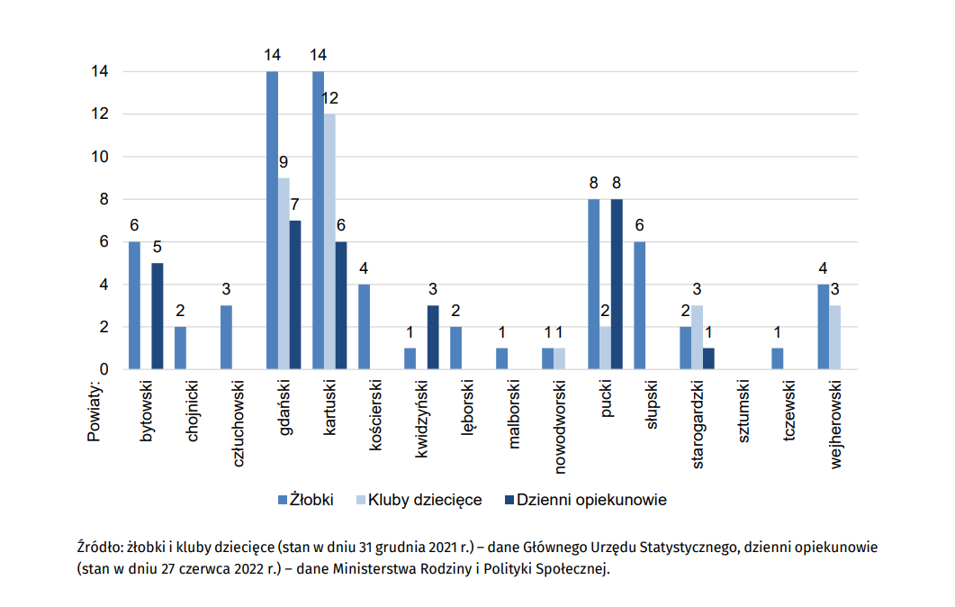
Na obszarach wiejskich województwa pomorskiego w dniu 31 grudnia 2021 r. funkcjonowało 69 żłobków i 30 klubów dziecięcych. Natomiast według stanu w dniu 27 czerwca 2022 r. zarejestrowanych było 30 dziennych opiekunów.
Opieka nad dziećmi od lat 3
Wychowanie przedszkolne regulowane jest zapisami ustawy z dnia 7 września 1991 r. o systemie oświaty (tekst jednolity Dz. U. z 2021 r. poz. 1915, z późn. zm.) oraz ustawy z dnia 14 grudnia 2016 r. Prawo oświatowe (tekst jednolity Dz. U. z 2021 r. poz. 1082, z późn. zm.). Organizacja wychowania przedszkolnego należy do zadań własnych gminy. Ustawa nakłada na gminy obowiązek zapewnienia dzieciom prawa do korzystania z wychowania przedszkolnego. Od 1 września 2015 r. tym prawem są objęte dzieci w wieku 4 lat, a od 1 września 2017 r. – dzieci 3-letnie. Dzieci w wieku 6 lat objęte są obowiązkiem odbycia rocznego przygotowania przedszkolnego. Rada gminy ustala sieć prowadzonych przez gminę publicznych przedszkoli.
Tabela 35. Dzieci uczęszczające do placówek wychowania przedszkolnego według województw
Stan w dniu 30 września
Wyszczególnienie | Dzieci w wieku
Wyszczególnienie | 3 lata |  | 4 lata |  | 5 lat |  | 6 lat
Wyszczególnienie | 2020/21 | 2021/22 | 2020/21 | 2021/22 | 2020/21 | 2021/22 | 2020/21 | 2021/22
Wyszczególnienie | w % ogółu dzieci w danym wieku
Polska | 76,3 | 80,3 | 89,7 | 91,6 | 96,4 | 96,8 | 99,1 | 100,4
Dolnośląskie | 79,2 | 81,3 | 90,5 | 92,6 | 97,3 | 97,6 | 99,6 | 102,4
Kujawsko-pomorskie | 67,5 | 72,8 | 82,4 | 85,0 | 91,3 | 92,9 | 97,7 | 99,6
Lubelskie | 73,1 | 78,0 | 88,1 | 90,5 | 93,8 | 95,8 | 96,3 | 96,8
Lubuskie | 73,5 | 79,1 | 88,1 | 89,3 | 94,3 | 96,2 | 99,3 | 100,2
Łódzkie | 76,2 | 82,0 | 90,0 | 92,2 | 95,8 | 97,2 | 97,1 | 98,8
Małopolskie | 75,5 | 79,7 | 91,2 | 92,3 | 98,1 | 98,4 | 100,9 | 100,9
Mazowieckie | 83,2 | 86,0 | 93,6 | 95,6 | 100,0 | 99,2 | 102,5 | 102,5
Opolskie | 79,4 | 83,7 | 93,5 | 94,1 | 97,8 | 97,9 | 98,8 | 99,0
Podkarpackie | 73,4 | 79,1 | 88,3 | 91,8 | 97,2 | 97,4 | 97,7 | 100,5
Podlaskie | 76,3 | 80,8 | 89,6 | 90,6 | 96,0 | 97,2 | 99,5 | 100,8
Pomorskie | 71,4 | 75,2 | 85,1 | 86,9 | 92,7 | 93,5 | 100,0 | 100,3
Śląskie | 79,1 | 82,1 | 91,6 | 93,2 | 97,7 | 96,6 | 97,7 | 100,4
Świętokrzyskie | 71,1 | 77,3 | 87,4 | 91,8 | 94,8 | 96,1 | 94,5 | 97,4
Warmińsko-mazurskie | 68,6 | 72,7 | 82,9 | 84,9 | 90,5 | 93,3 | 94,0 | 96,8
Wielkopolskie | 77,5 | 81,3 | 91,6 | 93,6 | 98,0 | 97,9 | 100,5 | 101,2
Zachodniopomorskie | 74,2 | 78,2 | 86,0 | 87,5 | 92,8 | 94,0 | 97,3 | 100,1
Źródło: dane systemu informacji oświatowej, Ministerstwo Edukacji i Nauki.
W ostatnich latach na obszarach wiejskich obserwuje się wzrost liczby placówek wychowania przedszkolnego (przedszkoli, zespołów wychowania przedszkolnego, punktów przedszkolnych oraz oddziałów przedszkolnych w szkołach podstawowych) i oferowanych w nich miejsc. Na dzień 30 września 2021 r. w województwie pomorskim najwięcej przedszkoli i innych form wychowania przedszkolnego (bez oddziałów przedszkolnych w szkołach podstawowych) działało w powiecie kartuskim i gdańskim, a najmniej w powiecie malborskim i nowodworskim.

Tabela 36a. Placówki wychowania przedszkolnego ª na obszarach wiejskich województwa pomorskiego według powiatów w roku szkolnym 2021/22
Stan w dniu 30 września
Wyszczególnienie | Placówki wychowania przedszkolnego
Powiat bytowski | 12
Gminy wiejskie:
Borzytuchom | 1
Bytów | 2
Kołczygłowy | 1
Lipnica | 3
Parchowo | 1
Trzebielino | 2
Tuchomie | 2
Powiat chojnicki | 13
Gminy wiejskie:
Brusy | 4
Chojnice | 5
Czersk | 3
Konarzyny | 1
a Bez oddziałów przedszkolnych w szkołach podstawowych.

Tabela 36b. Placówki wychowania przedszkolnego ª na obszarach wiejskich województwa pomorskiego według powiatów w roku szkolnym 2021/22 (cd.)
Stan w dniu 30 września
Wyszczególnienie | Placówki wychowania przedszkolnego
Powiat człuchowski | 8
Gminy wiejskie:
Człuchów | 3
Koczała | 1
Przechlewo | 1
Rzeczenica | 3
Powiat gdański | 47
Gminy wiejskie:
Cedry Wielkie | 2
Kolbudy | 12
Pruszcz Gdański | 25
Przywidz | 1
Pszczółki | 4
Suchy Dąb | 1
Trąbki Wielkie | 2
Powiat kartuski | 57
Gminy wiejskie:
Chmielno | 2
Kartuzy | 9
Przodkowo | 2
Sierakowice | 6
Somonino | 4
Stężyca | 7
Sulęczyno | 3
Żukowo | 24
Powiat kościerski | 22
Gminy wiejskie:
Dziemiany | 1
Karsin | 4
Kościerzyna | 8
Liniewo | 2
Lipusz | 2
Nowa Karczma | 2
Stara Kiszewa | 3
Powiat kwidzyński | 8
Gminy wiejskie:
Gardeja | 2
Kwidzyn | 3
Ryjewo | 2
Sadlinki | 1
Powiat lęborski | 11
Gminy wiejskie:
Cewice | 4
Nowa Wieś Lęborska | 4
Wicko | 3
a Bez oddziałów przedszkolnych w szkołach podstawowych.

Tabela 36c. Placówki wychowania przedszkolnego ª na obszarach wiejskich województwa pomorskiego według powiatów w roku szkolnym 2021/22 (cd.)
Stan w dniu 30 września
Wyszczególnienie | Placówki wychowania przedszkolnego
Powiat malborski | 2
Gminy wiejskie:
Miłoradz | 1
Stare Pole | 1
Powiat nowodworski | 7
Gminy wiejskie:
Nowy Dwór Gdański | 3
Ostaszewo | 1
Stegna | 2
Sztutowo | 1
Powiat pucki | 35
Gminy wiejskie:
Kosakowo | 15
Krokowa | 2
Puck | 16
Władysławowo | 2
Powiat słupski | 23
Gminy wiejskie:
Damnica | 1
Dębnica Kaszubska | 4
Główczyce | 3
Kępice | 1
Kobylnica | 3
Potęgowo | 1
Słupsk | 9
Smołdzino | 1
Powiat starogardzki | 16
Gminy wiejskie:
Bobowo | 2
Kaliska | 3
Lubichowo | 3
Osieczna | 2
Skarszewy | 1
Smętowo Graniczne | 1
Starogard Gdański | 2
Zblewo | 2
Powiat sztumski | 8
Gminy wiejskie:
Mikołajki Pomorskie | 1
Stary Dzierzgoń | 1
Stary Targ | 2
Sztum | 4
a Bez oddziałów przedszkolnych w szkołach podstawowych.

Tabela 36d. Placówki wychowania przedszkolnego ª na obszarach wiejskich województwa pomorskiego według powiatów w roku szkolnym 2021/22 (dok.)
Stan w dniu 30 września
Wyszczególnienie | Placówki wychowania przedszkolnego
Powiat tczewski | 10
Gminy wiejskie:
Gniew | 1
Morzeszczyn | 1
Pelplin | 3
Subkowy | 2
Tczew | 3
Powiat wejherowski | 38
Gminy wiejskie:
Choczewo | 3
Gniewino | 3
Linia | 1
Luzino | 7
Łęczyce | 7
Szemud | 7
Wejherowo | 10
a Bez oddziałów przedszkolnych w szkołach podstawowych.
Źródło: system informacji oświatowej, Ministerstwo Edukacji i Nauki.
Wykres 2. Placówki wychowania przedszkolnego ª na obszarach wiejskich województwa pomorskiego według powiatów w roku szkolnym 2021/22
Stan w dniu 30 września
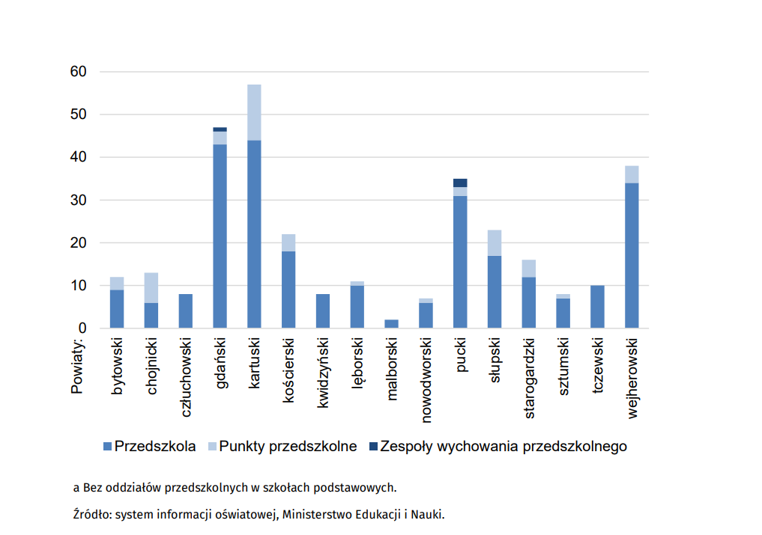
Opieka nad osobami starszymi
Osoby starsze stanowią coraz większą część społeczeństwa. Te postępujące zmiany demograficzne są charakterystyczne i dla województwa pomorskiego, i dla Polski, a także dla wielu krajów europejskich. Pociąga to za sobą wzrost zapotrzebowania zarówno na usługi z zakresu ochrony zdrowia, jak i na długoterminowe usługi opiekuńcze. Konieczność zapewnienia tych potrzeb mieszkańcom województwa pomorskiego powinna znaleźć się w centrum zainteresowania osób kreujących politykę społeczną regionu.
W województwie pomorskim obserwujemy:
- od 2011 r. systematyczny wzrost udziału osób w wieku 65 lat i więcej;
- do 2019 r. stopniowy wzrost udziału osób w sędziwym wieku (80 lat i więcej) w ogólnej liczbie ludności, a od 2020 r. jego spadek;
- do 2012 r. większe coroczne przyrosty liczby ludności w wieku 65 lat i więcej w miastach niż na wsi, a od 2013 r. większe przyrosty na wsi niż w miastach;
- do 2011 r. zjawisko tzw. podwójnego starzenia się – coroczny wzrost udziału osób w wieku 80 lat i więcej wśród ludności w wieku 65 lat i więcej, a od 2012 r. coroczny spadek tego wskaźnika;
- singularyzację starości – samotne zamieszkiwanie osób starszych.
Obecny system opieki społecznej wobec osób starszych obejmuje:
- opiekę długoterminową (publiczną i prywatną),
- dzienne domy pobytu (publiczne i prywatne),
- wsparcie opiekuńcze i pielęgnacyjne, w tym wspierające proces leczenia,
- zabezpieczenie finansowe,
- inicjowanie aktywnego starzenia się w dobrym zdrowiu (aktywność fizyczna, gimnastyka, rekreacja, turystyka, itd.),
- propagowanie aktywności intelektualnej (działalność Klubów Seniora, Rad Seniorów, Uniwersytetów Trzeciego Wieku, wolontariatu osób starszych i wolontariatu międzypokoleniowego, itd.),
- dostępność usług medycznych: rehabilitacji fizycznej, profilaktyki, zintegrowanej opieki medycznej, dostępność specjalistów, w tym geriatrów i psychologów (dla osób z zaburzeniami psychicznymi).
Usługi opiekuńcze dla seniorów mogą być zapewnione:
- w Domach Pomocy Społecznej (DPS) stacjonarnych i dziennych,
- mieszkaniach chronionych,
- w zakładach opiekuńczo-leczniczych (ZOL) i zakładach pielęgnacyjno-opiekuńczych (ZPO),
- środowiskowych domach samopomocy oraz klubach samopomocy,
- w Rodzinnych Domach Pomocy (RDP).

W Polsce według stanu w dniu 31 grudnia 2021 r. działało 2015 zakładów stacjonarnych pomocy społecznej i w skali roku ich liczba zwiększyła się o 164. Większość placówek (44,5%) to domy pomocy społecznej, 27,6% to placówki zapewniające całodobową opiekę osobom niepełnosprawnym, przewlekle chorym lub osobom w podeszłym wieku w ramach działalności gospodarczej lub statutowej, 14,9% to schroniska dla bezdomnych, 4,2% – noclegownie, 2,7% – domy dla matek z małoletnimi dziećmi i kobiet w ciąży, 1,3% – rodzinne domy pomocy, 0,3% – środowiskowe domy samopomocy, a 4,4% to pozostałe jednostki.
Zakłady stacjonarne pomocy społecznej w końcu 2021 r. dysponowały 127,3 tys. miejsc (wzrost o 6,6% w porównaniu z 2020 r.), w tym największą ich liczbę (84,2 tys.) posiadały domy pomocy społecznej. Znacznie mniejszą liczbą miejsc dysponowały placówki zapewniające całodobową opiekę osobom niepełnosprawnym, przewlekle chorym lub osobom w podeszłym wieku w ramach działalności gospodarczej lub statutowej (21,9 tys.), schroniska dla bezdomnych (14,8 tys.), noclegownie (2,9 tys.), a liczba miejsc w pozostałych typach placówek nie przekroczyła 2 tys.
Według stanu na koniec 2021 r. najwięcej mieszkańców przebywało w placówkach zlokalizowanych na terenie województwa mazowieckiego i śląskiego, a najmniej lubuskiego i podlaskiego. Przeliczając liczbę mieszkańców zakładów stacjonarnych pomocy społecznej na 1000 ludności najwyższy wskaźnik odnotowano w województwie opolskim (4,5), a najniższy w województwie wielkopolskim i lubelskim (po 2,5). Dla Polski wskaźnik osiągnął wartość 3,0, a dla województwa pomorskiego 3,4.
W końcu 2021 r. w województwie pomorskim funkcjonowało 149 zakładów stacjonarnych pomocy społecznej (o 29 więcej niż w 2020 r.) dysponujących 8757 miejscami (o 17,4% więcej niż w 2020 r.). W placówkach przebywało 7977 mieszkańców (odpowiednio o 20,3% więcej), wśród których 47,3% stanowiły kobiety (43,3% w 2020 r.).
Tabela 37. Pomoc społeczna stacjonarna ª według województw w 2021 r.
Stan w dniu 31 grudnia
Wyszczególnienie | Placówki (bez filii) | Miejsca (z filiami) | Mieszkańcy (z filiami)
Polska | 2 015 | 127 256 | 114 293
Dolnośląskie | 132 | 9 266 | 8 359
Kujawsko-pomorskie | 94 | 6 127 | 5 457
Lubelskie | 93 | 5 925 | 5 261
Lubuskie | 49 | 3 061 | 2 758
Łódzkie | 113 | 8 323 | 7 574
Małopolskie | 170 | 11 180 | 10 341
Mazowieckie | 308 | 18 448 | 16 246
Opolskie | 76 | 4 706 | 4 346
Podkarpackie | 94 | 6 432 | 5 540
Podlaskie | 62 | 3 704 | 3 326
Pomorskie | 149 | 8 757 | 7 977
Śląskie | 244 | 14 767 | 13 071
Świętokrzyskie | 79 | 4 854 | 4 500
Warmińsko-mazurskie | 100 | 5 818 | 5 170
Wielkopolskie | 160 | 9 524 | 8 686
Zachodniopomorskie | 92 | 6 364 | 5 681
a Łącznie ze środowiskowymi domami samopomocy.
Źródło: dane Głównego Urzędu Statystycznego.
Wśród zakładów stacjonarnych pomocy społecznej funkcjonowało 46 domów pomocy społecznej, w tym najwięcej w powiecie tczewskim oraz w Gdańsku (po 7). Działało też 66 placówek zapewniających całodobową opiekę osobom niepełnosprawnym, przewlekle chorym lub osobom
w podeszłym wieku, z czego najwięcej w powiecie wejherowskim (19), w Gdańsku (12) i w powiecie kartuskim (10). Wśród pozostałych jednostek było 25 schronisk dla bezdomnych, 8 noclegowni, 2 domy dla matek z małoletnimi dziećmi i kobiet w ciąży oraz 2 pozostałe placówki
Wykres 3. Domy pomocy społecznej oraz placówki zapewniające całodobową opiekę
osobom niepełnosprawnym, przewlekle chorym lub osobom w podeszłym wieku
w ramach działalności gospodarczej lub statutowej w województwie pomorskim według powiatów w 2021 r.
Stan w dniu 31 grudnia
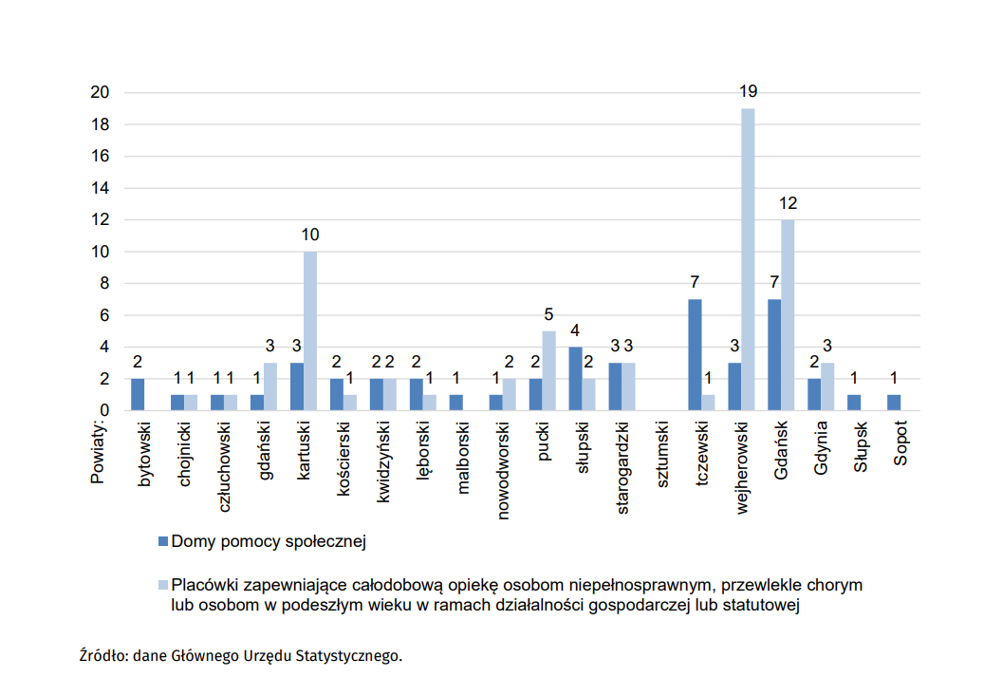
W 2021 r. większość mieszkańców zakładów stacjonarnych pomocy społecznej (75,8% wobec 85,8% w 2020 r.) uczestniczyła we współﬁnansowaniu swego pobytu pokrywając koszty np. z własnej emerytury, renty lub zasiłku stałego. Spośród nich osoby opłacające pobyt w pełnej wysokości stanowiły 9,7% ogólnej liczby mieszkańców. Natomiast dla 14,2% mieszkańców pobyt opłacany był całkowicie przez członków rodziny, a dla 9,1% przez gminę lub budżet państwa.
W województwie pomorskim w końcu grudnia 2021 r. funkcjonowało 77 placówek opiekuńczo--wychowawczych i 1 regionalna placówka opiekuńczo-terapeutyczna, które dysponowały 1050 miejscami, z czego 79,2% w miastach.
W końcu 2021 r. 2290 rodzin zastępczych (o 15 więcej niż w 2020 r.) sprawowało opiekę nad 3380 dziećmi (3297 w 2020 r.). Dodatkowo w 110 rodzinnych domach dziecka (o 5 więcej niż w 2020 r.) przebywało 809 dzieci (769 w 2020 r.). Na obszarach wiejskich funkcjonowało 868 rodzin zastępczych i 73 rodzinne domy dziecka. W 2021 r. rodziny zastępcze opuściło 430 dzieci do 18 roku życia i 253 osoby pełnoletnie, natomiast rodzinne domy dziecka odpowiednio – 86 i 40 osób.
Gospodarstwa opiekuńcze
Centrum Doradztwa Rolniczego w Brwinowie Oddział w Krakowie jest inicjatorem koncepcji rozwoju gospodarstw opiekuńczych na obszarach wiejskich w Polsce. Gospodarstwa opiekuńcze to łączenie działalności rolniczej z opieką nad osobami wymagającymi wsparcia.
W chwili obecnej doradcy z CDR w Krakowie prowadzą w całym kraju seminaria i spotkania, których celem jest wymiana wiedzy oraz nawiązanie współpracy pomiędzy podmiotami istotnymi z punktu widzenia rozwoju gospodarstw opiekuńczych w Polsce. Na spotkania zapraszani są: przedstawiciele władz samorządowych, jednostek samorządu terytorialnego (osoby odpowiedzialne za kreowanie i realizację polityki w zakresie rozwoju obszarów wiejskich oraz polityki społecznej w regionach i w skali lokalnej), przedstawiciele władz państwowych i administracji państwowej (osoby odpowiedzialne za kreowanie i realizację polityki w zakresie rozwoju obszarów wiejskich oraz polityki społecznej państwa), przedstawiciele jednostek systemu pomocy społecznej, a także inne osoby zaangażowane w rozwój obszarów wiejskich. Koncepcja zakłada ścisłą współpracę pomiędzy rolnikami, doradcami rolniczymi, organizacjami pozarządowymi, administracją państwową
a jednostkami samorządu terytorialnego. Konieczność takiej współpracy wynika wprost z przepisów normujących działalność opiekuńczą w Polsce. Tworzenie sieci usług społecznych jest możliwe ze ścisłą współpracą z Samorządami, dotyczy to również dostępnych źródeł ich finansowania (Regionalne Programy Operacyjne, środki na wsparcie Ekonomii Społecznej).
Naturalne zasoby gospodarstwa rolnego są wykorzystywane do poprawy stanu zdrowia lub samopoczucia osób o szczególnych potrzebach w wielu krajach.
W ramach funkcji społecznych gospodarstwo rolne może realizować zadania w zakresie:
- reedukacji i resocjalizacji,
- terapii,
- integracji na rynku pracy i włączenia społecznego,
- działań pedagogicznych,
- usług opiekuńczych.
Wnioski:
1. Sytuacja demograficzna (wzrost liczby osób w wieku poprodukcyjnym) wymaga działań powodujących wzrost stopnia pomocy dla osób starszych oraz działań zmierzających do wzrostu dzietności (system opieki nad matką i dzieckiem – żłobki, przedszkola).
2. Należy podejmować działania umożliwiające mieszkańcom wsi podnoszenie poziomu wykształcenia.

1.2.3 Rynek pracy i przedsiębiorczość na OW
- Struktura zatrudnienia i główne dziedziny aktywności gospodarcze
Analizując zmiany w liczbie pracujących w województwie pomorskim w ciągu ostatnich 10 lat widać, że rok 2011 i 2012 charakteryzował się spadkiem tej wartości, natomiast od 2013 do 2019 roku liczba osób pracujących systematycznie wzrastała - wzrost o 153 631 osób, tj. 20,7% do wielkości 894 753 osób. W 2020 r. sytuacja się odwróciła i zanotowano spadek liczby pracujących o 5 586 osób, tj. 0,6%, w stosunku do roku 2019.
Wykres 4. Pracujący (faktyczne miejsce pracy) w województwie pomorskim w latach 2010 -2020 (stan na 31.XII)
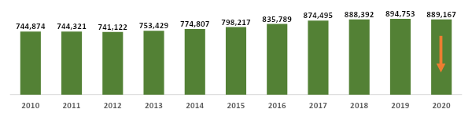
Źródło: dane BDL
Dynamika wzrostu 2015/2010 | Dynamika wzrostu 2020/2015

107,16% | 111,39%

Podobne zmiany następowały w liczbie pracujących w poszczególnych sekcjach PKD (sekcje łączone), tj. rolnictwo, leśnictwo, łowiectwo i rybactwo (A), przemysł i budownictwo (sekcje C,D,E,F) oraz handel; naprawa pojazdów samochodowych; transport i gospodarka magazynowa; zakwaterowanie i gastronomia; informacja i komunikacja (G,H,I, J). Nieco inaczej zmiany w liczbie prowadzących zachodziły w sekcji: działalność finansowa i ubezpieczeniowa; obsługa rynku nieruchomości (K,L) oraz pozostałe usługi ( M-U).

Wykres 5. Pracujący (faktyczne miejsce pracy) w województwie pomorskim w latach 2010 -2020 (stan na 31.XII) w sekcjach:
Rolnictwo, leśnictwo, łowiectwo i rybactwo (A)

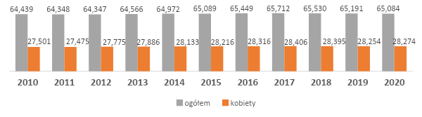

przemysł i budownictwo (sekcje C,D,E,F)
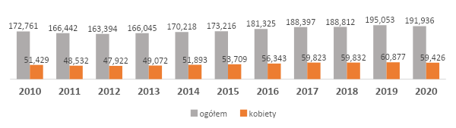

handel; naprawa pojazdów samochodowych; transport i gospodarka magazynowa; zakwaterowanie i gastronomia; informacja i komunikacja (G,H,I, J)
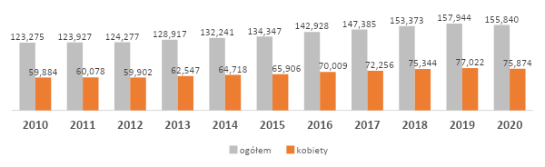

działalność finansowa i ubezpieczeniowa; obsługa rynku nieruchomości (K,L)
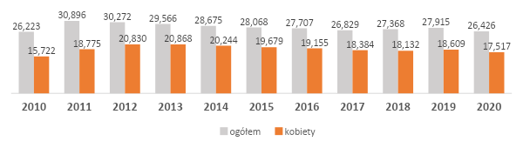
pozostałe usługi ( M-U)
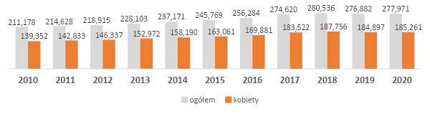
Źródło: dane BDL
Największą liczbę pracujących w województwie pomorskim w 2020 r. odnotowano w sekcji C Przetwórstwo przemysłowe – 171,6 tys. osób w 2020 r., następnie w sekcji G Handel hurtowy i detaliczny; naprawa pojazdów samochodowych, włączając motocykle – 133,4 tys. osób oraz P Edukacja – 77,4 tys. osób.

Wykres 6. Pracujący (faktyczne miejsce pracy) wg sekcji PKD w województwie pomorskim 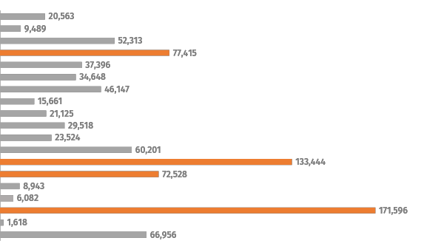stan na 31 grudnia 2020 r.
Źródło: dane BDL
Wzrost liczby pracujących w województwie pomorskim w 2020 r. (w stosunku do 2019 r.) odnotowano w 7 sekcjach – największy w sekcji Informacja i komunikacja (5,2%) oraz Działalność profesjonalna, naukowa i techniczna (3,1%), spadek pracujących zaobserwowano zaś w 11 sekcjach – największy w sekcjach – Działalność związana z zakwaterowaniem i usługami gastronomicznymi oraz Działalność związana z kulturą, rozrywką i rekreacją (po 3,5%).

Wykres 7. Zmiana liczby pracujących (faktyczne miejsce pracy) wg sekcji PKD w województwie pomorskim w roku 2020 w stosunku do roku 2019 (%)
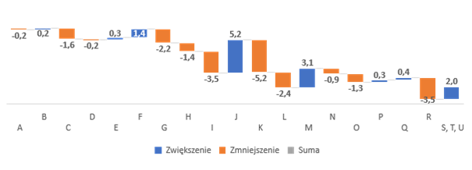

- Aktywność gospodarcza na obszarach wiejskich

W ciągu ostatnich 10 lat liczba podmiotów gospodarczych systematycznie wzrastała od 2012 roku, przy czym na obszarach wiejskich w analizowanych okresie wzrost notowany był już od 2011 roku. Dynamika wzrostu liczby firm na obszarach wiejskich jest zdecydowanie wyższa niż w miastach.
Tabela 38. Podmioty Gospodarki Narodowej wg klas wielkości
Pomorskie | 2010 | 2011 | 2012 | 2013 | 2014 | 2015 | Dynamika 2015/2010
ogółem | 260 202 | 258 197 | 265 033 | 271 784 | 275 990 | 281 861 | 108,32%
MIASTO | 200 718 | 197 662 | 202 132 | 206 268 | 208 172 | 210 449 | 104,85%
WIEŚ | 59 484 | 60 535 | 62 901 | 65 516 | 67 818 | 71 412 | 120,05%
% WIEŚ | 22,86% | 23,45% | 23,73% | 24,11% | 24,57% | 25,34% | x

Pomorskie | 2016 | 2017 | 2018 | 2019 | 2020 | 2021 | Dynamika 2021/2016
ogółem | 286 844 | 293 704 | 296 630 | 307 294 | 318 518 | 331 929 | 115,72%
MIASTO | 213 585 | 217 313 | 216 419 | 222 596 | 229 412 | 237 652 | 111,3%
WIEŚ | 73 261 | 76 391 | 80 211 | 84 698 | 89 106 | 94 277 | 128,69%
% WIEŚ | 25,54% | 26,01% | 27,04% | 27,56% | 27,98% | 28,40% | x
Źródło: Zestawienie i obliczenia własne na podstawie danych GUS (BDL- Bank Danych Lokalnych)

Na obszarach wiejskich dominują jednak mikroprzedsiębiorstwa, czyli firmy o zatrudnieniu do 10 pracowników. Firmy duże o zatrudnieniu pow. 250 pracowników stanowią niewielki udział w strukturze firm. Systematycznie wzrasta odsetek firm mikro, a maleje odsetek firm pozostałej wielkości (małych, średnich, dużych i bardzo dużych).
Tabela 39. Struktura przedsiębiorstw na obszarach wiejskich
Klasy wielkości | 2010 | 2011 | 2012 | 2013 | 2014 | 2015
0 – 9 mikro | 95,21% | 95,23% | 95,68% | 95,81% | 95,82% | 95,89%
10 – 49 małe | 3,97% | 3,95% | 3,50% | 3,39% | 3,39% | 3,34%
50 – 249 średnie | 0,72% | 0,72% | 0,73% | 0,72% | 0,70% | 0,69%
250 – 999 duże | 0,08% | 0,08% | 0,07% | 0,07% | 0,07% | 0,07%
1000 i więcej bardzo duże | 0,02% | 0,02% | 0,02% | 0,02% | 0,01% | 0,01%

Klasy wielkości | 2016 | 2017 | 2018 | 2019 | 2020 | 2021
0 – 9 mikro | 95,95% | 96,06% | 96,45% | 96,67% | 96,83% | 96,96%
10 – 49 małe | 3,29% | 3,21% | 2,86% | 2,68% | 2,55% | 2,44%
50 – 249 średnie | 0,67% | 0,65% | 0,61% | 0,58% | 0,55% | 0,53%
250 – 999 duże | 0,07% | 0,07% | 0,07% | 0,07% | 0,06% | 0,06%
1000 i więcej bardzo duże | 0,01% | 0,01% | 0,01% | 0,01% | 0,01% | 0,01%
Źródło: dane BDL
Szczególnie intensywny przyrost firm notuje się na OW podregionu gdańskiego. W ogólnej liczbie firm w podregionie gdańskim, udział firm na OW przekroczył w 2021 roku 60%. W tej klasyfikacji na drugiej pozycji są OW podregionu chojnickiego.
Tabela 40: Przedsiębiorstwa na obszarach wiejskich
Podregion | 2010 | 2011 | 2012 | 2013 | 2014 | 2015 | 2016 | 2017 | 2018 | 2019 | 2020 | 2021 | Dynamika 2021/2012
PODREGION SŁUPSKI |  |  |  |  |  |  |  |  |  |  |  |  | Dynamika 2021/2012
ogółem | 37521 | 36305 | 36300 | 36743 | 36885 | 36925 | 37108 | 37556 | 37768 | 38646 | 39720 | 40928 | 109,08
wieś | 11551 | 11474 | 11690 | 12115 | 12486 | 12706 | 12996 | 13455 | 13857 | 14431 | 15132 | 16728 | 144,82
% wieś | 30,8% | 31,6% | 32,2% | 33,0% | 33,9% | 34,4% | 35,0% | 35,8% | 36,7% | 37,3% | 38,1% | 40,9% | x
PODREGION STAROGARDZKI |  |  |  |  |  |  |  |  |  |  |  |  | x
ogółem | 38633 | 37504 | 38035 | 38759 | 39243 | 39648 | 39705 | 40133 | 40653 | 41855 | 43142 | 44321 | 114,72
wieś | 12336 | 12300 | 12658 | 13196 | 13464 | 13726 | 13933 | 14448 | 14971 | 15682 | 16297 | 16989 | 137,72
% wieś | 31,9% | 32,8% | 33,3% | 34,0% | 34,3% | 34,6% | 35,1% | 36,0% | 36,8% | 37,5% | 37,8% | 38,3% | x
PODREGION CHOJNICKI |  |  |  |  |  |  |  |  |  |  |  |  | x
ogółem | 18 812 | 18 540 | 18 866 | 19 114 | 19 431 | 19 778 | 19 832 | 20 159 | 20 692 | 21 313 | 22 012 | 22 746 | 120,91
wieś | 7 459 | 7 641 | 7 865 | 8 088 | 8 334 | 8 624 | 8 672 | 8 880 | 9 369 | 9 767 | 10 263 | 10 698 | 143,42
% wieś | 39,7% | 41,2% | 41,7% | 42,3% | 42,9% | 43,6% | 43,7% | 44,0% | 45,3% | 45,8% | 46,6% | 47,0% | x
PODREGION GDAŃSKI |  |  |  |  |  |  |  |  |  |  |  |  | x
ogółem | 55986 | 56723 | 58921 | 61044 | 62853 | 64776 | 66532 | 68882 | 71868 | 75571 | 79174 | 83664 | 149,44
wieś | 28138 | 29120 | 30688 | 32117 | 33534 | 36356 | 37660 | 39911 | 42317 | 45134 | 47747 | 50958 | 181,10
% wieś | 50,3% | 51,3% | 52,1% | 52,6% | 53,4% | 56,1% | 56,6% | 57,9% | 58,9% | 59,7% | 60,3% | 60,9% | x
Źródło: Zestawienie i obliczenia własne na podstawie danych GUS
Pozytywnym objawem na rynku pracy na OW woj. pomorskiego jest systematyczny wzrost procentowy współczynnika aktywności zawodowej mieszkańców w wieku od 18 do 59/64 lat, a także w wieku 50 lat i więcej.

Tabela 41. Aktywność Ekonomiczna Ludności - współczynnik aktywności zawodowej wg grup wieku i miejsca zamieszkania - pomorskie
 | w wieku 18-59/64 lata
 | 2010 | 2011 | 2012 | 2013 | 2014 | 2015 | 2016 | 2017 | 2018 | 2019 | 2020 | 2021
miasto | 72,3 | - | - | - | 75,6 | 76,7 | 78,6 | 79,5 | 79,6 | 81,9 | 81,3 | 82
wieś | 65,6 | - | - | - | 67,2 | 69,1 | 70,8 | 71,9 | 73 | 75 | 75,3 | 76,8

 | w wieku 50-89 lat
 | 2010 | 2011 | 2012 | 2013 | 2014 | 2015 | 2016 | 2017 | 2018 | 2019 | 2020 | 2021
miasto | 34,5 | - | - | - | 34,4 | 37,1 | 37,0 | 36,4 | 34,1 | 34,8 | 35,3 | 35,3
wieś | 30,7 | - | - | - | 31,4 | 34,2 | 35,6 | 38,0 | 38,4 | 40,5 | 40,1 | 43,3
Źródło: dane BDL (Bank Danych Lokalnych
- Bariery w rozwoju przedsiębiorczości na obszarach wiejskich

Rozwój przedsiębiorczości na obszarach wiejskich ogranicza nie tylko brak dostatecznej dostępności (promocji) rozwiązań innowacyjnych, ale także słaby dostęp do infrastruktury technicznej i komunikacyjnej. Dodatkowo uwzględnić należy notowane, w niektórych środowiskach wiejskich, bariery specyficzne dla wiejskiego środowiska: mentalność mieszkańców, ich stereotypowe postrzeganie nadchodzących zmian w gospodarce oraz brak odpowiednich kwalifikacji i wykształcenia. W tej sytuacji konieczne jest pełne włączenie w rozwój społeczności lokalnych i ich równoczesna aktywizacja, zwłaszcza poprzez wzrost samooceny mieszkańców i ich kwalifikacji.
Dodatkowym obciążeniem finansowym dla gospodarki mogą być procesy związane z kryzysem energetycznym oraz koniecznością ograniczenia emisji zanieczyszczeń. Znacząco przyczynić się to może do dalszego wzrostu kosztów i spadku konkurencyjności firm w regionie. Ponadto, migracja zarobkowa i kiepska infrastruktura transportu zbiorowego mogą spowodować pogłębienie dezintegracji społecznej. W tej sytuacji istnieje ryzyko, że dojdzie do osłabienia aktywności społeczno-gospodarczej mieszkańców Pomorza.
Jednym z ważniejszych czynników sprzyjających aktywizacji pozarolniczej na obszarach wiejskich jest zatem edukacja mieszkańców wsi na temat niezbędnej aktywności społecznej i zawodowej oraz wzrost świadomości w zakresie zachodzących zmian i przeobrażeń społeczno-gospodarczych. Konieczne jest stałe podwyższanie wiedzy, kwalifikacji i umiejętności potencjalnych pracowników, adekwatny do potrzeb pomorskiego rynku pracy (edukacja na wszystkich szczeblach, rozwój kształcenia ustawicznego).
W ostatnich latach w województwie pomorskim dynamicznie rosła liczba instytucji szkoleniowych, prowadzących różne rodzaje szkoleń na różnym poziomie kształcenia. Ale same szkolenia w ramach kształcenia pozaformalnego to zbyt mało. Niezbędny jest też rozwój doradztwa zawodowego, w tym poradnictwa związanego z szeroko rozumianą przedsiębiorczością, zwłaszcza na terenach strukturalnego bezrobocia. Porady dotyczące zakładania indywidualnej działalności gospodarczej, pozyskiwania środków finansowych na rozpoczęcie tej działalności, a także odkrywanie własnych zalet i tzw. „miękkich” umiejętności, zdecydowanie ułatwią mieszkańcom wsi aktywizację pozarolniczą. Poradnictwo zawodowe może znacząco przyczynić się do podjęcia prawidłowych decyzji zawodowych i wyborów związanych z pracą zawodową na każdym etapie życia.
Wzrost pozarolniczej aktywności mieszkańców wsi, a zwłaszcza rozwój przedsiębiorczości prowadzący do powstawania nowych miejsc pracy, poprawi nie tylko sytuację dochodową gospodarstw, ale również kondycję finansową gmin. Niezbędne jest jednak stworzenie w województwie pomorskim zintegrowanego spójnego systemu szkolenia ustawicznego i doradztwa zawodowego, który umożliwi współpracę w tym zakresie wielu instytucji i przedsiębiorstw. Poprawi to efektywność prowadzonych w regionie działań szkoleniowo-doradczych.

Do pozostałych czynników, które ułatwią aktywizację zawodową na Pomorzu należą m.in.:
• poprawa warunków życia mieszkańców i warunków prowadzenia działalności gospodarczej spowodowana poprawą infrastruktury technicznej (wodociągowo-kanalizacyjnej, systemu gospodarki odpadami) oraz komunikacyjnej (dostęp do szerokopasmowego Internetu, infrastruktury drogowej, transportu zbiorowego);
• dynamiczny rozwój gospodarczy, zwłaszcza w oparciu o sektor turystyki, energetyki i TIK, generujący nowe zawody i miejsca pracy;
• dalszy zróżnicowany rozwój sektora usługowego na wsi, w tym m.in. rzemiosła, budownictwa mieszkaniowego i drobnej wytwórczości;
• redukcja energochłonności gospodarki poprzez m.in. rozwój OZE;
• wspieranie procesów tworzenia miejscowych grup przedsiębiorców, planujących długofalowy rozwój (inkubatory przedsiębiorczości wiejskiej, klastry);
• pobudzanie rozwoju działalności handlowej i usługowej poprzez chłonny rynek zbytu rozwijający się na obszarach wiejskich, wzrost dostępu do tzw. dobrych praktyk;
• upowszechnienie kształcenia ustawicznego wśród osób bezrobotnych i poszukujących pracy, zwłaszcza w wieku 50+ , co przyczyni się do przedłużenia aktywności zawodowej osób starszych;
• wspieranie rozwoju zróżnicowanych form opieki nad dziećmi do lat 3 (żłobki, dzienny opiekun, klub dziecięcy, niania), co pośrednio prowadzić będzie m.in. do aktywizacji zawodowej kobiet oraz do przeciwdziałania dezaktywizacji zawodowej osób po 50 roku
życia np. senior może być zatrudniony jako opiekun dzienny;
• przystosowywanie stanowisk pracy dla osób 50+ oraz dla osób niepełnosprawnych;
• profilaktyka zdrowotna i promocja zdrowia (upowszechnianie zdrowego stylu życia)- działania realizowane głównie przez jednostki samorządu terytorialnego i organizacje pozarządowe;
• poprawa warunków prawnych i finansowych sprzyjających rozwojowi MMŚP;
• możliwość uzyskania wsparcia finansowego dla procesu tworzenia nowych miejsc pracy.
Przezwyciężanie wymienionych barier jest szczególnie istotne na OW położonych peryferyjnie w stosunku do centralnego ośrodka trójmiejskiego.

Główne problemy/bariery w rozwoju przedsiębiorczości na obszarach wiejskich
- Konsekwencje gospodarcze po pandemii Covid-19 pogłębione przez wojnę na Ukrainie to m.in.: ograniczenie dostaw, rosnące ceny energii i żywności, zwiększenie inflacji, załamania produkcji, ograniczenia w łańcuchach dostaw, rosnących cen energii i żywności, rosnące koszty transportu, tym samym znaczny wzrost kosztów prowadzenia biznesu.
- Niż demograficzny / luka demograficzna – pracodawcy muszą radzić sobie
z utrzymaniem pracowników i/lub poszukiwaniem pracowników, w tym obcokrajowców – uchodźców (w tym z Ukrainy). Integracja imigrantów ze społecznością lokalną.
- Aktywizacja mieszkańców wsi, w szczególności kobiet ze względu na odmienną sytuację na rynku pracy tj. obowiązki rodzinne, prowadzenie domu, opieka na dziećmi.
- Niewykorzystane zasoby pracy i deficyt miejsc pracy / niedopasowanie wolnych zasobów pracy do potrzeb pracodawców.
- Niski poziom wynagrodzeń na terenach wiejskich – zróżnicowanie ze względu na płeć.
- Skuteczność (współ)działania różnych instytucji (PUP, GOPS, gminy) na rzecz ograniczania długotrwałego bezrobocia, rozwoju przedsiębiorczości na wsi.
- Niedostateczne wsparcie dla nowo powstających oraz funkcjonujących małych firm.
- Promowanie działań na rzecz obniżania kosztów prowadzenia biznesu i zachęcania do inwestowania na OW.
Niepewność co do dalszego rozwoju i czasu trwania wojny w perspektywie będą wymagały bieżącego monitoringu i rewizji założeń dot. różnego rodzaju raportów i opracowań.

- Bezrobocie, obszary z największymi trudnościami na rynku pracy, warunki rozwoju rynku pracy

Ostatnie lata przed wystąpieniem pandemii koronawirusa były okresem systematycznie poprawiającej się kondycji regionalnego rynku pracy. Od 2013 r. aż do końca 2019 r. obserwowaliśmy systematyczny spadek liczby zarejestrowanych bezrobotnych – w tym okresie zmniejszyła się ona o blisko 60% (z 96,8 tys. do 41,8 tys.). Stopa bezrobocia rejestrowanego osiągnęła rekordowo niski poziom (4,4%), a inne wskaźniki obrazujące sytuację na pomorskim rynku pracy uległy poprawie. Jednakże ogłoszenie wiosną 2020 r. stanu epidemicznego na terenie kraju niekorzystnie wpłynęło na dotychczasowe trendy powodując ich okresowe zachwianie. W konsekwencji czego wg stanu na koniec grudnia 2021 r. liczba zarejestrowanych bezrobotnych w powiatowych urzędach pracy województwa pomorskiego wyniosła 47,7 tys. osób a stopa bezrobocia osiągnęła poziom 5,1%.
Pod względem wysokości stopy bezrobocia województwo pomorskie uplasowało się na 7. miejscu w kraju, po województwach: wielkopolskim (3,1%), śląskim (4,2%), małopolskim (4,5%), mazowieckim (4,6%), dolnośląskim (4,8%) i lubuskim (4,9%). Stopa bezrobocia rejestrowanego w Polsce w końcu 2021 r. wyniosła 5,4%.
Bezrobocie w Pomorskiem jest przestrzennie zróżnicowane – powiaty usytuowane we wschodniej i zachodniej części województwa charakteryzują się wyższą stopą bezrobocia niż część centralna.
Tabela 42. Stopa bezrobocia rejestrowanego w latach 2010-2021
wyszczególnienie | stan na koniec grudnia
wyszczególnienie | 2010 r. | 2011 r. | 2012 r. | 2013 r. | 2014 r. | 2015 r. | 2016 r. | 2017 r. | 2018 r. | 2019 r. | 2020 r. | 2021 r.
Polska | 12,4 | 12,5 | 13,4 | 13,4 | 11,4 | 9,7 | 8,2 | 6,6 | 5,8 | 5,2 | 6,3 | 5,4
województwo pomorskie | 12,3 | 12,5 | 13,4 | 13,2 | 11,1 | 8,9 | 7,1 | 5,4 | 4,9 | 4,5 | 5,9 | 5,1
bytowski | 22,0 | 22,7 | 23,6 | 23,4 | 20,7 | 17,6 | 14,4 | 10,5 | 9,7 | 9,1 | 9,3 | 8,7
chojnicki | 18,2 | 20,2 | 20,0 | 19,4 | 16,8 | 14,4 | 12,3 | 9,3 | 8,6 | 7,6 | 8,1 | 7,9
człuchowski | 24,7 | 23,0 | 23,8 | 24,1 | 21,2 | 18,8 | 15,3 | 12,3 | 9,8 | 9,4 | 11,4 | 10,7
gdański | 7,8 | 7,4 | 9,0 | 9,5 | 8,2 | 6,1 | 5,4 | 4,5 | 4,1 | 3,7 | 5,3 | 4,7
kartuski | 10,4 | 10,5 | 10,9 | 11,1 | 8,0 | 5,4 | 4,1 | 3,4 | 2,9 | 2,5 | 3,8 | 3,5
kościerski | 15,2 | 15,4 | 15,6 | 15,5 | 13,2 | 10,5 | 8,6 | 6,7 | 6,7 | 6,2 | 7,9 | 6,6
kwidzyński | 12,7 | 17,3 | 19,9 | 17,1 | 12,7 | 9,1 | 8,4 | 6,3 | 5,5 | 5,6 | 7,1 | 6,6
lęborski | 19,9 | 19,5 | 21,4 | 21,2 | 17,1 | 14,7 | 10,6 | 8,0 | 8,8 | 8,7 | 10,6 | 10,3
malborski | 23,4 | 24,4 | 25,1 | 25,6 | 21,3 | 19,5 | 15,7 | 13,0 | 12,6 | 10,0 | 11,9 | 8,9
nowodworski | 29,0 | 29,5 | 30,9 | 30,7 | 26,5 | 23,4 | 18,2 | 13,9 | 13,2 | 12,1 | 15,1 | 12,8
pucki | 12,6 | 14,1 | 15,4 | 15,4 | 13,9 | 12,0 | 9,9 | 8,0 | 7,1 | 6,8 | 7,5 | 6,3
słupski | 22,5 | 22,1 | 22,8 | 21,7 | 19,2 | 15,4 | 11,9 | 8,2 | 6,9 | 6,4 | 9,3 | 9,5
starogardzki | 19,2 | 20,1 | 20,9 | 19,2 | 15,2 | 11,4 | 8,6 | 5,7 | 5,6 | 5,3 | 7,4 | 5,7
sztumski | 23,8 | 25,0 | 27,3 | 27,1 | 22,9 | 16,3 | 14,2 | 10,7 | 9,7 | 8,4 | 9,2 | 7,1
tczewski | 14,2 | 13,4 | 13,7 | 14,0 | 10,8 | 9,1 | 7,5 | 6,9 | 6,6 | 5,7 | 7,9 | 6,2
wejherowski | 15,1 | 15,1 | 16,4 | 15,7 | 14,2 | 11,9 | 9,7 | 7,0 | 6,5 | 5,4 | 6,9 | 5,5
Gdańsk | 5,4 | 5,4 | 6,3 | 6,5 | 5,5 | 4,0 | 3,5 | 2,7 | 2,6 | 2,4 | 3,5 | 3,0
Gdynia | 5,5 | 5,5 | 6,5 | 6,3 | 5,8 | 4,9 | 3,8 | 2,8 | 2,5 | 2,1 | 3,5 | 2,4
Słupsk | 12,3 | 11,5 | 12,0 | 12,2 | 11,1 | 7,9 | 5,8 | 4,2 | 3,5 | 3,2 | 5,7 | 5,4
Sopot | 3,9 | 4,0 | 4,6 | 4,8 | 4,1 | 3,4 | 2,8 | 2,1 | 1,8 | 1,4 | 2,4 | 1,7
Źródło: dane GUS.

Mapa 3. Stopa bezrobocia w powiatach województwa pomorskiego
(stan na 31 grudnia 2021 r.)
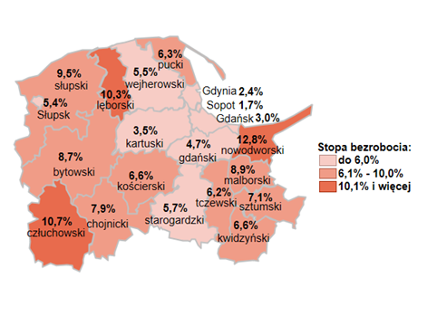
Źródło: Opracowanie własne na podstawie danych GUS.
W związku z wystąpieniem kryzysu pandemicznego na rynku pracy odnotowano zwiększenie się rozpiętości w poziomie stopy bezrobocia pomiędzy powiatami województwa pomorskiego. W grudniu 2019 r. różnica pomiędzy najwyższą i najniższą wartością stopy bezrobocia w regionie wynosiła 10,7 pkt. proc. (powiat nowodworski – 12,1%, m. Sopot – 1,4%), a w grudniu 2020 r. wzrosła do 12,7 pkt. proc. (powiat nowodworski – 15,1%, m. Sopot – 2,4%). W grudniu 2021 r. sytuacja w tym zakresie zmieniła się korzystnie wraz z obserwowaną poprawą sytuacji na rynku pracy – rozpiętość stopy bezrobocia między powiatami zmniejszyła się do poziomu 11,1 pkt. proc. (powiat nowodworski – 12,8%, m. Sopot – 1,7%).
Na przestrzeni ostatnich lat zmianom ulega struktura bezrobotnych zarejestrowanych w pomorskich urzędach pracy.
W końcu grudnia 2021 r. liczba bezrobotnych zarejestrowanych w urzędach pracy wyniosła 47,7 tys. osób. Kobiety stanowiły 60,0% ogólnej liczby bezrobotnych zarejestrowanych (w grudniu 2020 r. – 59,2%). Blisko 1/3 z nich nie podjęła zatrudnienia po urodzeniu dziecka. Istotnie zwiększył się odsetek osób długotrwale bezrobotnych, z poziomu 42,1% w grudniu 2020 r. do poziomu 52,8% w grudniu 2021 r. Wzrost udziału w ogóle bezrobotnych wystąpił także wśród:
• osób bezrobotnych powyżej 50 roku życia z poziomu 23,1% w grudniu 2020 r. do poziomu 24,9% w grudniu 2021 r.;
• wzrost udziału osób bezrobotnych bez kwalifikacji zawodowych z poziomu 32,7% w grudniu 2020 r. do poziomu 33,3% w grudniu 2021 r.;
• wzrost odsetka osób bezrobotnych nieuprawnionych do zasiłku z poziomu 83,2% w grudniu 2020 r. do poziomu 85,9% w grudnia 2021 r.

Wykres 8. Wybrane kategorie osób bezrobotnych wg stanu na 31 grudnia (lata 2019-2021).
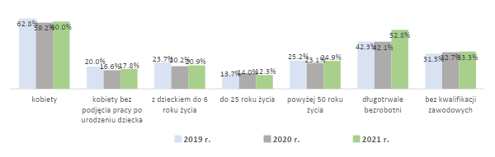
Źródło: Opracowanie własne na podstawie badań statystycznych rynku pracy MRPiT-01.

Korzystne zmiany nastąpiły w grupie osób młodych – do 25 roku życia. W stosunku do grudnia 2020 r. ich udział w ogóle bezrobotnych zmniejszył się o 1,7 pkt. proc.

Rok 2021, w stosunku do wartości obserwowanej w 2020 r., charakteryzował się wzrostem liczby wyłączeń o 14,4 tys. osób bezrobotnych, tj. wzrost o 22,8% oraz dalszym spadkiem liczby rejestracji o 8,6 tys. osób, tj. spadek o 11,1%.
Obserwowany w 2021 r. spadek poziomu bezrobocia to efekt m.in. intensyfikowania działań przez przedsiębiorców motywowanych chęcią nadrobienia strat ekonomicznych spowodowanych pandemią. Zjawisko to istotnie przełożyło się na wzrost zapotrzebowania na pracowników.
Wzrosła m.in.: liczba wyłączeń z powodu podjęcia pracy o 7,4 tys. osób do poziomu 47,2 tys. w 2021 r., liczba osób odbywających staż lub szkolenie o 1,5 tys. do poziomu 6,4 tys., liczba osób, które nabyły prawa około emerytalne o 0,2 tys. do poziomu 2,2 tys. Zwiększyła się także skala zjawiska dotyczącego niepotwierdzenia gotowości do podjęcia pracy oraz odmowy podjęcia zatrudnienia o 5,1 tys. osób do poziomu 15,8 tys. w 2021 r.

Liczba wolnych miejsc pracy, którymi dysponowały pomorskie urzędy pracy w 2021 roku wyniosła 102,7 tys. (średnio 8,6 tys. ofert pracy miesięcznie). W porównaniu z 2020 r., gdy liczba ofert wyniosła 78,4 tys., odnotowano znaczny wzrost o 31%.

Mapa 4. Wolne miejsca pracy i miejsca aktywizacji zawodowej zgłoszone do powiatowych urzędów pracy według powiatów w 2021 r.
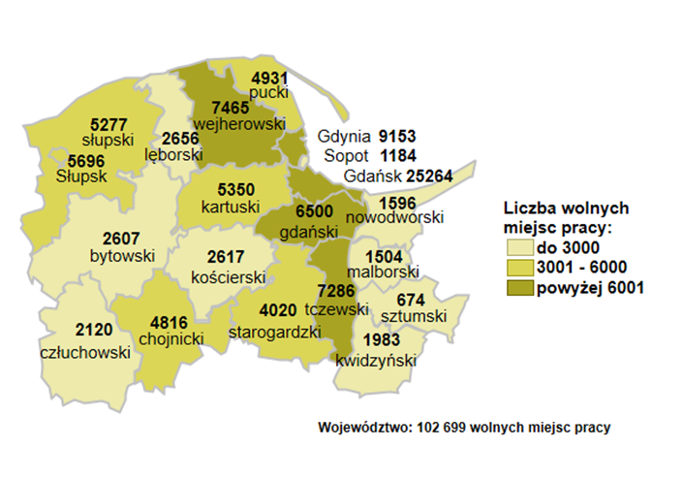
Źródło: Opracowanie własne na podstawie badań statystycznych rynku pracy MRPiT-01.

W 2021 roku (podobnie jak rok wcześniej) największą liczbą wakatów dysponował Gdańsk (25,3 tys.), Gdynia (9,2 tys.), powiat wejherowski (7,5 tys.) i powiat tczewski (7,3 tys.).

Mimo rosnącego popytu na pracowników pracodawcy decydowali się również na przeprowadzenie w swoich przedsiębiorstwach zwolnień grupowych. Ich decyzje podyktowane były zazwyczaj względami ekonomicznymi. W 2021 r. w województwie pomorskim zwolnienia grupowe objęły 0,9 tys. osób, tj. o 132 osoby mniej niż w 2020 r. Zmniejszyła się również liczba osób zaplanowanych przez pracodawców do zwolnień grupowych – z 1,8 tys. osób w 2020 r. do poziomu 1,2 tys. w 2021 r.

Poszukiwane zawody – wyniki badania Barometr zawodów
Wyniki badania Barometr zawodów pokazują, że największych problemów związanych z uzupełnieniem wakatów w firmach mogą spodziewać się pracodawcy z branży budowlanej. Największy niedobór kandydatów, prognozuje się dla murarzy i tynkarzy. Nieco mniejszy deficyt potencjalnych pracowników dotknie robotników budowlanych, operatorów i mechaników sprzętu do robót ziemnych, cieśli i stolarzy budowlanych, pracowników robót wykończeniowych w budownictwie czy betoniarzy i zbrojarzy.
Niedostatek kandydatów spełniających wymagania stawiane przez pracodawców wynika głównie z braku osób posiadających doświadczenie zawodowe, umiejętności czy też – w niektórych przypadkach – uprawnień. Zdaniem ekspertów zatrudnienie w zawodach branży budowlanej jest tożsame z wykonywaniem ciężkiej, fizycznej pracy, często w zmiennych warunkach atmosferycznych, przy oferowanym relatywnie niskim poziomie wynagrodzenia. Eksperci podkreślali, że wielu potencjalnych kandydatów podejmuje zatrudnienie poza granicami Polski, gdzie otrzymują bardziej satysfakcjonującą ofertę zatrudnienia bądź podejmują zatrudnienie w szarej strefie.
Branża medyczno-opiekuńcza
Niedobór kadry w zawodach branży medyczno-opiekuńczej widoczny jest już od kilku lat. Epidemia koronawirusa oraz konieczność podjęcia przez ochronę zdrowia dodatkowych działań doprowadziła do jego eskalacji. Największych, bo widocznych w całym województwie, braków pracowników spodziewać się mogą pracodawcy poszukujący fizjoterapeutów i masażystów. Niedobory pracowników w tych grupach spowodowane są brakiem kandydatów posiadających doświadczenie zawodowe, specjalistyczne wykształcenie, dodatkowe kwalifikacje oraz uprawnienia. Ponadto, z uwagi na charakter pracy, od kandydatów wymaga się dobrej kondycji fizycznej. Warto podkreślić, że przewiduje się wzrost zapotrzebowania na usługi fizjoterapeutyczne nie tylko z uwagi na to, że społeczeństwo coraz częściej potrzebuje pomocy specjalisty w tej dziedzinie, zarówno z uwagi na prowadzony tryb życia oraz liczne choroby cywilizacyjne, ale także w dużej mierze po rekonwalescencji na skutek przebytej choroby wywołanej wirusem SARS-CoV-2 i dużego uszczerbku zdrowia.
Zdaniem ekspertów rynku pracy deficyt dotknie również personel medyczny: lekarzy oraz pielęgniarki i położne. Najważniejszą przyczyną deficytu lekarzy jest brak osób posiadających odpowiednie wykształcenie, doświadczenie zawodowe oraz kwalifikacje niezbędne do wykonywania zawodu. Ponadto obowiązujące limity przyjęć kandydatów na studia wpływają na ograniczenie specjalizacji, wobec czego system edukacji nie nadąża z zapełnieniem luki kadrowej. Ze względu na ścieżkę rozwoju zawodowego oraz wyższe płace, wielu kandydatów podejmuje zatrudnienie w większych aglomeracjach, za granicą Polski bądź prowadzi prywatne praktyki lekarskie. Natomiast do niedostatecznej liczby pielęgniarek i położnych przyczynił się brak napływu młodej kadry do zawodu, brak osób z kwalifikacjami i aktualnymi uprawnieniami. Niechęć kandydatów budzą nieatrakcyjne warunki płacy, specyfika pracy, szeroki zakres powierzonych obowiązków, a także duża odpowiedzialność. Ponadto duży odsetek pielęgniarek migruje zarobkowo poza granice kraju, w związku z oferowanym wyższym wynagrodzeniem.
Pozostałe zawody tej branży, które mogą charakteryzować się deficytem to: opiekunowie osoby starszej lub niepełnosprawnej, opiekunki dziecięce, psycholodzy i psychoterapeuci, ratownicy medyczni oraz pracownicy socjalni.
Edukacja
Choć bez wątpienia deficyty kadry w edukacji są odczuwalne od dłuższego czasu, to w tegorocznej edycji uległy one uwypukleniu. Największy deficyt w województwie wskazano wśród nauczycieli języków obcych i lektorów i przyczynia się do tego brak wykwalifikowanych pracowników oraz niechęć do pracy w szkolnictwie z uwagi na niskie wynagrodzenia oraz specyfikę pracy, ponadto znaczący odsetek kandydatów podejmuje zatrudnienie w sektorze prywatnym. W branży edukacyjnej wciąż utrzymuje się deficyt wśród nauczycieli praktycznej nauki zawodu, nauczycieli przedmiotów ogólnokształcących, nauczycieli przedmiotów zawodowych, a także nauczycieli przedszkoli. Przyczyną niewystarczającej liczby nauczycieli przedmiotów zawodowych i nauczycieli praktycznej nauki zawodu jest niedobór osób posiadających uprawnienia pedagogiczne oraz doświadczenie. Kandydatów skutecznie zniechęca niska płaca oferowana w sferze oświaty, w związku z czym wiele osób podejmuje zatrudnienie w przemyśle, otrzymując zdecydowanie wyższe wynagrodzenie.
Transport i spedycja
Jednym z zawodów branży transportowo-spedycyjnej, którego deficyt zaobserwowano we wszystkich powiatach regionu są kierowcy samochodów ciężarowych i ciągników siodłowych. Przyczyną braku chętnych do podjęcia zatrudnienia w zawodzie jest brak kandydatów posiadających aktualne uprawnienia i kwalifikacje, ponadto pracodawcy oferują nieadekwatne do wykonywanych zadań wynagrodzenie. Praca wiąże się z dużą odpowiedzialnością i wysoką absencją w domu rodzinnym („praca w trasie”). Dodatkowo na trasach międzynarodowych od kandydatów wymaga się znajomości języków obcych.
Ponadto, do deficytowych profesji zostali zaklasyfikowani: kierowcy autobusów, magazynierzy, a także zawody pośrednio związane z branżą tj. mechanicy pojazdów samochodowych, blacharze i lakiernicy samochodowi oraz nowy zawód przypisany do deficytu w tegorocznej edycji badania tj. zaopatrzeniowcy i dostawcy. Jako przyczynę braku kandydatów na stanowiska zaopatrzeniowcy i dostawcy wskazano brak kandydatów posiadających prawo jazdy kat. C, mało atrakcyjne warunki finansowe oraz pracę charakteryzującą się długimi godzinami pracy, z reguły pod presją czasu i o niskim prestiżu.
Gastronomia i turystyka
W województwie pomorskim cały czas odnotowuje się wysoki poziom zapotrzebowania na pracowników wchodzących w skład branży gastronomiczno-turystycznej. Wysokie zapotrzebowanie na kadrę, szczególnie uwidacznia się w okresie wiosenno-letnim ze względu na intensywną działalność przedsiębiorców w pasie nadmorskim województwa i nierzadko pojawiają się problemy z obsadzeniem wakatów w firmach.
Niezmiennie od kilku lat, znaczącym deficytem, aktualnie wykazanym aż w 19 powiatach charakteryzują się kucharze, a jego przyczyną jest brak osób posiadających doświadczenie oraz niezbędne umiejętności. Problem stanowią mało zachęcające warunki płacowe oraz długie godziny pracy, z reguły w weekendy oraz w święta, przy zmiennym systemie czasu pracy.
Brak chętnych do pracy stale odnotowuje się w zawodzie pomocy kuchennych oraz sprzątaczek i pokojowych. Jako przyczyny braku kandydatów na tych stanowiskach wskazano głównie fakt, że pracodawcy oferują niskie płace i wymagają dużej dyspozycyjności (zmianowość i długie godziny pracy). Pozostałe zawody branży, w przypadku których mogą wystąpić problemy z obsadzeniem wakatów, aczkolwiek z nieco niższym deficytem, to kelnerzy i barmani oraz szefowie kuchni. Po lockdownie, który miał miejsce w 2020 roku, dostrzega się mniejszy poziom zainteresowania zatrudnieniem w profesji kelnera bądź barmana, gdyż tego rodzaju zatrudnienie budzi obawy przed utratą pracy w przypadku wprowadzenia kolejnego lockdownu. Niechęć kandydatów wynika również z sezonowości, umów cywilnoprawnych, długich godzin pracy, niskiego poziomu wynagrodzenia uzależnionego od wyników. Zaś od kandydatów wymaga się posiadania odpowiednich kwalifikacji oraz znajomości języków obcych.
(Źródło: Barometr zawodów 2022, Wojewódzki Urząd Pracy w Gdańsku)

- Aktywizacja przedsiębiorczości rolników

Wzrost aktywizacji zawodowej na obszarach wiejskich uzależniony jest od zmniejszenia dysproporcji wewnątrz regionu, nie tylko na wsi, ale także pomiędzy dużymi aglomeracjami miejskimi a obszarami wiejskimi, zwłaszcza peryferyjnymi. Niezbędne jest zapewnienie w województwie lepszego dostępu do dobrej jakości usług publicznych na wsi.
Do form aktywizacji gospodarczej rolników zaliczyć można w szczególności:

Agroturystykę

W województwie pomorskim działa kilkanaście lokalnych stowarzyszeń turystyki wiejskiej, które wydają materiały promocyjne oraz uczestniczą w targach turystycznych w kraju i za granicą, jarmarkach i konkursach kulinarnych. Najstarszą organizacją agroturystyczną zarejestrowaną już w 1993 r. w województwie pomorskim jest Gdańskie Stowarzyszenie Agroturyzmu (GSA). Jest to jednocześnie pierwsze tego typu stowarzyszenie zarejestrowane w kraju. GSA od momentu założenia funkcjonuje we współpracy z Pomorskim Ośrodkiem Doradztwa Rolniczego.

Główną organizacją zrzeszającą stowarzyszenia, do których należą właściciele obiektów turystyki wiejskiej jest Polska Federacja Turystyki Wiejskiej „Gospodarstwa Gościnne”, która została utworzona w 1996 roku. Jest to organizacja non-profit o zasięgu ogólnopolskim. Głównym celem PFTW „GG” jest prowadzenie wszechstronnych działań na rzecz promocji i rozwoju polskiej turystyki obszarów wiejskich. Założenia statutowe są realizowane poprzez ustawiczne szkolenia, wydawnictwa oraz promocje w środkach masowego przekazu. Jednym z podstawowych zadań Federacji jest kategoryzacja Wiejskiej Bazy Noclegowej, która jest dobrowolną oceną obiektów turystyki wiejskiej, przeprowadzaną przez licencjonowanych inspektorów. Celem kategoryzacji jest podnoszenie jakości świadczonych usług, przez obiekty turystyki wiejskiej ich rekomendacja i promocja. W wyniku prowadzonych działań Federacja inicjuje rozwój pozytywnego wizerunku wypoczynku na wsi i promuje wypoczynek na łonie natury.
Źródło: www.pftw.pl
https://agroturystyka.pl/o-nas

Tabela 43. Stowarzyszenia Turystyki Wiejskiej woj. pomorskiego (stan na styczeń 2022 r.)
Stowarzyszenia należące do Polskiej Federacji Turystyki Wiejskiej „GG” (PFTW „GG”) | L.p. | Nazwa Stowarzyszenia | Miejscowość | Powiat
 | 1. | Agroturystyczne Towarzystwo Nadmorskie Ziemi Puckiej | Puck | Pucki
 | 2. | Stowarzyszenie Agroturystyczne Powiatu Bytowskiego AGRO-KASZUBY | Bytów | Bytowski
 | 3. | Gdańskie Stowarzyszenie Agroturyzmu | Lubań | Kościerski
 | 4. | Choczewskie Stowarzyszenie Turystyczne | Choczewo | Wejherowski
 | 5. | Stowarzyszenie Rozwoju Turystyki Wiejskiej SŁOWINIEC | Smołdzino | Słupski
Pozostałe Stowarzyszenia  (10) |  | Kaszubskie Stowarzyszenie Agroturystyczne „KOŚCIERSKA CHATA” | Kaliska Kościerskie | Kościerski
Pozostałe Stowarzyszenia  (10) |  | Stowarzyszenie „ROZWOJU AGROTURYSTYCZNEGO GMINY TUCHOMSKIEJ” | Tuchomie | Bytowski
Pozostałe Stowarzyszenia  (10) |  | Stowarzyszenie Agroturystyczne „Bursztyn” | Pierwoszyno | Pucki
Pozostałe Stowarzyszenia  (10) |  | Stowarzyszenie Warownia Pirsneńska | Pierszczewo | Kartuski
Pozostałe Stowarzyszenia  (10) |  | Stowarzyszenia Turystyczne KASZUBY | Kartuzy | Kartuski
Pozostałe Stowarzyszenia  (10) |  | Stowarzyszenie Rozwoju Agroturystycznego Gminy Tuchomskiej | Tuchomie | Bytowski
Pozostałe Stowarzyszenia  (10) |  | Stowarzyszenie Obsługi Ruchu Turystycznego | Chmielno | Kartuski
Pozostałe Stowarzyszenia  (10) |  | „KLIF” Stowarzyszenie Turystyczne Gminy Ustka | Ustka | Słupski
Pozostałe Stowarzyszenia  (10) |  | Stowarzyszenie Turystyczne „Kaszuby Północne” Lokalna Organizacja Turystyczna | Kłanino | Pucki
Pozostałe Stowarzyszenia  (10) |  | Stowarzyszenie Gospodarstw Gościnnych „Pomezania” | Dzierzgoń | Sztumski
Źródło: dane własne PODR w Lubaniu, stan na styczeń 2022 r.

Pod względem produkcji zwierzęcej w gospodarstwach agroturystycznych dominuje chów drobiu, trzody chlewnej, ale także bydła, kóz, owiec i koni. Rodzina prowadząca gospodarstwo agroturystyczne liczy średnio 4 osoby. Świadczeniem usług agroturystycznych zajmują się pomorscy rolnicy w zdecydowanej większości o wykształceniu średnim i zawodowym.
Wyszacowano, że jedno gospodarstwo agroturystyczne świadczące podstawowe usługi noclegowo-żywieniowe uruchamia na obszarze wiejskim ok. 10 miejsc pracy w innych sektorach gospodarczych związanych z turystyką. Niewątpliwie jest to szansa dla tych, którzy rezygnują z rolnictwa, ale w dalszym ciągu swoją przyszłość wiążą ze wsią. Może to powstrzymać odpływ młodzieży ze wsi do miast lub za granicę. Powstawanie nowych miejsc pracy wiąże się jednak z potrzebą zmiany dotychczasowych kwalifikacji. Rodziny rolników zaangażowanych w działalność agroturystyczną muszą zdobywać nowe umiejętności, a nade wszystko uczyć się przedsiębiorczości.
Duża liczba gospodarstw agroturystycznych nie zaspakaja w pełni potrzeb turystów. Bardziej atrakcyjną formą agroturystyki może być szeroka współpraca kwaterodawców i tworzenie wspólnych sieci agroturystycznych nastawionych na turystę mobilnego, często weekendowego, wędrującego, przemieszczającego się samochodem, rowerem lub konno.
Na Pomorzu brakuje profesjonalnych wiejskich biur turystycznych specjalizujących się w obsłudze turystów zainteresowanych spędzaniem urlopu na wsi, natomiast trójmiejskie biura turystyczne nie są zainteresowane promowaniem gospodarstw agroturystycznych.
Przed turystyką na obszarach wiejskich rysują się dobre perspektywy intensywnego rozwoju. Ludność miejska jest coraz bardziej świadoma zdrowotnych korzyści związanych ze spędzaniem urlopu na wsi, w bezpośrednim kontakcie z przyrodą. Jest też coraz bardziej zainteresowana wiedzą na temat sposobu wytwarzania żywności.
Turystyka organizowana na terenach wiejskich okazała się jedną z ważnych działalności mających wpływ na trwały rozwój obszarów wiejskich. Do potwierdzonych i niekwestionowanych korzyści, które przynosi pozarolnicza działalność agroturystyczna zalicza się m. in.:
- dodatkowy dochód lub zupełnie nowe źródło dochodu społeczności wiejskich,
- rozwój innych około turystycznych działalności, utrzymując istniejące miejsca pracy lub generując dodatkowe,
- wzrost poziomu życia mieszkańców na wsi,
- tworzenie perspektyw do organizowania i samodzielnego prowadzenia małych przedsiębiorstw przez młode osoby kończące studia kierunkowe,
- zachowanie i eksponowanie lokalnego dziedzictwa kulturowego,
- sprzedaż bezpośrednią produktów rolnych
- wykorzystanie tradycyjnych zabudowań chłopskich na cele turystyczne,
- poprawę lokalnej infrastruktury,
- rozwój osobowy mieszkańców,
- nabycie nowych umiejętności związanych z obsługą turystów.

Wachlarz zasobów turystyki wiejskiej w tym agroturystyki jest szeroki, to właśnie obszary wiejskie stanowią bogactwo kulturowe i przyrodnicze, umożliwiające tworzenie zróżnicowanych produktów turystycznych.
Kierunkiem rozwoju turystyki wiejskiej w województwie pomorskim jest dążenie do doskonalenia usług i tworzenia produktu turystycznego wysokiej jakości oraz uświadamiania kwaterodawców do podejmowania wspólnych działań.
Należy dążyć do przedłużenia sezonu turystycznego poprzez organizację i tworzenie:
- produktów typowych dla okresu zimowego (kuligi, biegi narciarskie, zjazdy saneczkowe),
- produktów rocznych, cyklicznych, trwających znacznie dłużej niż sezon letni np. oferty związane z jazdą konną, szlaki owocowe lub kozie (obserwacja rozwoju drzew owocowych lub hodowli kóz) oraz tzw. „bezkrwawych łowów” - podglądania życia dzikich zwierząt przez lornetki, wideo-kamery lub aparaty fotograficzne pod kierunkiem odpowiedniego przewodnika,
- produktów niezależnych od pór roku i warunków atmosferycznych np. warsztaty nauki rzemiosła wiejskiego dla turystów np. nauka haftu, garncarstwa, kowalstwa lub wikliniarstwa.
Turystyka wiejska w tym agroturystyka i rekreacja to obszary, które mogą generować na obszarach wiejskich wiele zróżnicowanych miejsc pracy, takich jak: technik turystyki wiejskiej, pracownik informacji turystycznej, przewodnik turystyczny (lokalny), pilot wycieczek, organizator turystyki, kelner, kucharz, dietetyk, cukiernik, recepcjonista, instruktor jazdy konnej, instruktor Nordic Walking, animator turystyczny lub sportowy. Listę mogą wzbogacić również zawody zanikające obecnie na obszarach wiejskich. Rolnicy i mieszkańcy wsi posiadają liczne umiejętności nie poświadczonych formalnie, w tym opierających się na zdolnościach manualnych, które można wykorzystać do rozwoju zawodowego.
Od kilku lat wzrasta popyt na produkty turystyczne oparte na dziedzictwie kultury materialnej wsi, tradycyjnych zawodach i lokalnym rzemiośle. Umiejętność właściwego wykorzystania wszystkich atutów w ofercie turystycznej i dotarcie do właściwego odbiorcy może być dobrym źródłem dochodu dla mieszkańców wsi.
Atrakcyjność krajobrazowa regionu pomorskiego jest duża. Stanowi ona dobrą podstawę rozwoju gospodarki turystycznej. Ponad połowę gmin regionu charakteryzuje krajobraz o bardzo wysokiej i wysokiej wartości, tylko w przypadku niewielu gmin jest on relatywnie ubogi. W wielu przypadkach atrakcyjność krajobrazu naturalnego nie jest spójna z dziedzictwem kulturowym zachowanym na obszarach wiejskich.
Dalszy rozwój turystyki wiejskiej w tym agroturystyki powinien uwzględniać:
- zrównoważony rozwój lokalny przyjazny środowisku i dziedzictwu kulturowemu oraz alternatywne formy aktywności wypoczynkowej
- budowę zintegrowanych produktów turystyki wiejskiej dających gwarancję jakości i unikalności
- rozwój i komercjalizację nowych sieciowych produktów turystycznych (pakietów wzajemnie uzupełniających się usług, przygotowanych przez właścicieli, powiązanych z atrakcjami turystycznymi, tworzący wspólny program do sprzedaży).

Zagrody edukacyjne

Przestrzeń wiejska może być postrzegana jako:
- Przestrzeń produkcyjna
- Przestrzeń turystyki i rekreacji
- Przestrzeń edukacyjna - przestrzeń wiejska staje się miejscem prowadzenia twórczej gospodarki opartej na wiedzy (możliwości uczenia się, poznawania i komunikowania oraz przeżycia, wrażenia i emocje).
Idea gospodarstw edukacyjnych to popularyzacja rolniczego oblicza wsi i nadanie mu odpowiedniej rangi społecznej.
Zagroda edukacyjna jest nowym kierunkiem pozarolniczej działalności gospodarczej dla gospodarstw rolnych i mieszkańców wsi - stanowi dodatkowe źródło dochodu. Przedsięwzięcie pełni specyficzną misję społeczną, polegającą na popularyzowaniu wiedzy wśród dzieci i młodzieży szkolnej na temat rolnictwa, a także uwarunkowań przyrodniczych i społeczno-kulturowych wsi. Zagrody edukacyjne pogłębiają wiedzę z zakresu produkcji żywności, środowiska naturalnego i codziennej pracy przy obsłudze zwierząt. Gospodarstwo edukacyjne stanowi nowatorskie podejście do edukacji, które sprawdziło się w wielu krajach europejskich. Edukacja obejmuje „żywą” lekcję w zagrodzie, łącząc teorię z praktyką, a emocjonalne doznania dzieci odnoszą się do wszystkich zmysłów. Tutaj można wszystkiego dotknąć, pogłaskać, powąchać i posmakować.
Gospodarstwa oferujące zajęcia edukacyjne skupione i promowane są w Ogólnopolskiej Sieci Zagród Edukacyjnych (OSZE), która powstała w 2011 r. (www.zagrodaedukacyjna.pl). Prowadzona jest przez Centrum Doradztwa Rolniczego w Brwinowie Oddział w Krakowie. Sieć służy upowszechnieniu idei edukacji w gospodarstwie rolnym oraz promocji działalności gospodarstw edukacyjnych, a jej celem jest: podniesienie prestiżu zawodu rolnika i upowszechnienie wiedzy na temat pochodzenia żywności, różnicowanie pozarolniczej działalności na obszarach wiejskich oraz zachowanie dziedzictwa kulturowego wsi. Rolę koordynatorów wojewódzkich i opiekę merytoryczną na nimi sprawują przeszkoleni specjaliści z ośrodków doradztwa rolniczego w całym kraju. Udział w sieci jest dobrowolny i bezpłatny, jednakże podstawowym warunkiem jest spełnienie określonych wymagań.
Uczestnikami sieci są gospodarstwa wiejskie realizujące programy edukacyjne w zakresie co najmniej dwóch z wymienionych poniżej dziedzin:
a. produkcja roślinna,
b. produkcja zwierzęca,
c. przetwórstwo płodów rolnych,
d. edukacja ekologiczna i konsumencka,
e. dziedzictwo kultury materialnej wsi, tradycyjne zawody, rękodzieło i twórczość ludowa.
Zagroda edukacyjna należąca do sieci jest zobowiązana do posiadania zwierząt gospodarskich lub upraw rolniczych. Musi spełniać także minimalne, obligatoryjne warunki techniczne dla zagród edukacyjnych, tzn. posiadać zadaszone miejsce do prowadzenia zajęć oraz udostępnić toalety dla uczestników. Podstawą jest jednak zapewnienie bezpieczeństwa. Przystąpienie do sieci odbywa się na podstawie kwestionariusza zgłoszenia wraz z programami zajęć edukacyjnych oraz rekomendacji uprawnionego doradcy z ośrodka doradztwa rolniczego. Członkowie sieci uzyskują prawo do identyfikowania obiektu logo zagrody edukacyjnej.
Zainteresowanie rozwojem działalności edukacyjnej wykazują gospodarstwa agroturystyczne, dla których jest to szansa na wydłużenie sezonu turystycznego i rozszerzenie oferty. Zagroda edukacyjna nie jest zobowiązana do prowadzenia usług noclegowych.

Ogólnopolska Sieć Zagród Edukacyjnych skupia 306 zagród (mapa poniżej), z czego 25 z województwa pomorskiego, a kilka kolejnych oczekuje na weryfikację. W porównaniu do lat ubiegłych liczba zagród edukacyjnych w Polsce tak jak w poszczególnych województwach systematycznie rośnie.

Mapa 5. Liczba zagród edukacyjnych w Polsce; stan na: 15.06.2022r.; 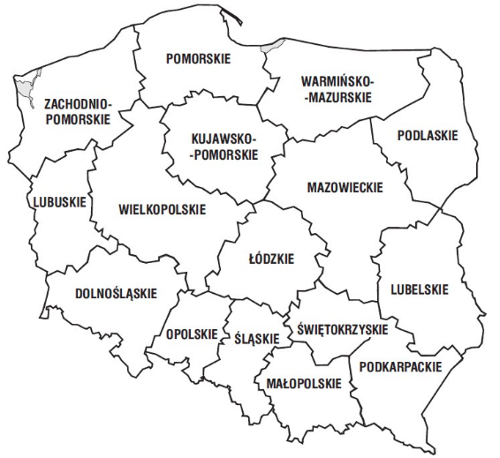
11
13
10
14
20
46
24
19
23
25

10
32
8
13
20
18
Źródło: Opracowano w PODR w Lubaniu, na podstawie danych z CDR w Brwinowie

Mapa 6. Liczba zagród edukacyjnych w Polsce; stan na: 31.08.2017;
28
12
10
10
16
14
9
14
17
19
7
11
24
24
12
7
Źródło: Opracowano w PODR w Lubaniu, na podstawie danych z CDR w Brwinowie

Zagrody pomorskie, jak wszystkie inne w kraju, proponują własne programy edukacyjne, wynikające z profilu prowadzonej działalności rolniczej, najbliższego otoczenia zagrody, a przede wszystkim pasji i zainteresowań właścicieli. Zagrody zapraszają grupy zorganizowane, a w szczególności grupy przedszkolne i szkolne, rodziny z dziećmi, a nawet osoby dorosłe do złożenia wizyty, której celem może być tylko zwiedzanie gospodarstwa i poznanie jego podstawowych funkcji bądź aktywny udział w zajęciach proponowanych przez rolnika.

Zakres oferty jest zróżnicowany i dostosowany do różnych odbiorców. Pobyt w zagrodzie może być kilkugodzinny, całodzienny, a nawet kilkudniowy z noclegiem, a tematyka proponowanych zajęć pozwala wybrać właściwy program skierowany do konkretnego adresata. Zajęcia dają możliwość poznania zawodu rolnika, tradycyjnego rzemiosła, poznania historii i przyrody najbliższej okolicy. Przykładowymi programami zajęć edukacyjnych oferowanych przez naszych rolników są: lekcje o mleku, o zbożu, produkty pszczele, skarby ziemi, życie strusi, oraz wiele innych. Mówiąc najprościej, dzieci i młodzież mogą poznać od przysłowiowej podszewki całe gospodarstwo wraz z najbliższą okolicą.
W gospodarstwie rolnym wszystko ma swój porządek, rytm i cykl (od siewu do zbioru), zależny od warunków przyrodniczych. Ścisły związek gospodarstwa rolnego ze środowiskiem naturalnym pozwala prezentować zjawiska przyrodnicze oraz ich wykorzystanie przez człowieka. Uczy cierpliwości, respektu wobec natury, kształtuje postawy ekologiczne, konsumenckie i życiowe. Gospodarstwa edukacyjne promują aktywny styl życia i rozwijają nawyki zdrowego odżywiania.
Przesłankami sprzyjającymi prowadzenie zajęć w zagrodzie edukacyjnej jest z całą pewnością jego położenie i bezpieczny dojazd wraz z zapleczem gospodarskim (budynki, narzędzia i maszyny rolnicze, zwierzęta hodowlane i uprawy). Wszystkie budynki w gospodarstwie (stajnie, stodoły, obory, spichlerze, garaże, wiaty, magazyny, serowarnie, przydomowe piekarnie, pracownie pszczelarskie, itp.) można wykorzystać do prowadzenia zajęć.
Działalność edukacyjna, podobnie jak działalność agroturystyczna, pozwala na uzyskanie dodatkowych dochodów rolnikom w wielu krajach europejskich, również w Polsce.
W województwie pomorskim sukcesywnie wzrasta zainteresowanie podjęciem tej działalności. Podkreślić należy, że z prowadzenia edukacji w gospodarstwie rolnym korzyści odnosi również szkolnictwo, dla którego zagroda jest alternatywnym miejscem prowadzenia zajęć warsztatowych, a dzieci i młodzież szkolna mają możliwość poznania kultury wiejskiej.
Korzyści:
- możliwość uzyskania dodatkowego dochodu,
- przedłużenie sezonu,
- promocja produktów z gospodarstwa oraz zachęta i pozyskanie klientów do bezpośrednich zakupów,
- urozmaicenie codziennego życia i przyjemność pracy z dziećmi,
- rozwój osobowy,
- nowe perspektywy.

Rolniczy Handel Detaliczny

Rolniczy handel detaliczny jest formą działalności związaną z produkcją i zbywaniem żywności przez rolników wprowadzoną do polskiego porządku prawnego ustawą z dnia 16 listopada 2016 r. o zmianie niektórych ustaw w celu ułatwienia sprzedaży żywności przez rolników (Dz. U. poz. 1961) oraz rozporządzeniem Ministra Rolnictwa i Rozwoju Wsi z dnia 16 grudnia 2016 r. w sprawie maksymalnej ilości żywności zbywanej w ramach rolniczego handlu detalicznego oraz zakresu i sposobu jej dokumentowania (Dz. U. poz. 2159). Ostatnią nowelizacją jest ustawa z dnia 15 grudnia 2021 r. o zmianie niektórych ustaw w celu ułatwienia prowadzenia przez rolników rolniczego handlu detalicznego (Dz.U. 2022 poz. 138). Dzięki powyższym regulacjom podmioty, w tym rolnicy prowadzący gospodarstwa rodzinne mogą rozpocząć działalność w ramach takiego handlu po uprzedniej rejestracji (bez
obowiązkowego zatwierdzenia) u powiatowego lekarza weterynarii (produkty pochodzenia
zwierzęcego lub żywność zawierająca jednocześnie środki spożywcze pochodzenia niezwierzęcego i produkty pochodzenia zwierzęcego, tj. żywność złożona) lub państwowego powiatowego inspektora sanitarnego (żywność pochodzenia niezwierzęcego).
Rolniczy handel detaliczny to jedna z form handlu detalicznego, dla której w polskim porządku prawnym przyjęto odrębne uregulowania w zakresie nadzoru organów urzędowej kontroli żywności oraz wprowadzono określone preferencje podatkowe. W ramach RHD możliwe jest m.in. przetwórstwo i zbywanie wytworzonej żywności konsumentom końcowym, a także od dnia 1 stycznia 2019 r., na rzecz zakładów prowadzących handel detaliczny z przeznaczeniem dla konsumenta finalnego, w tym sklepów, restauracji, stołówek i innych placówek o podobnej charakterystyce, zlokalizowanych na ograniczonym obszarze. Warunkiem jest to, że taka żywność musi pochodzić w całości lub części z własnej uprawy, hodowli lub chowu, a sprzedaż odbywa się z zachowaniem limitów wskazanych w ww. rozporządzeniu w sprawie maksymalnej ilości żywności zbywanej w ramach rolniczego handlu detalicznego oraz zakresu i sposobu jej dokumentowania oraz limitu przychodów z takiej sprzedaży do kwoty 100 000 zł, o ile producent chce korzystać z preferencji podatkowych.

Tabela 44. Wykaz zakładów zajmujących się rolniczym handlem detalicznym ogółem i wg wybranych rodzajów produktów, w poszczególnych powiatach województwa pomorskiego, stan na 17.06.2022 r.
powiat | ogółem | świeże mięso wołowe, wieprzowe, baranie, kozie , końskie lub produkowane z tego mięsa surowe wyroby mięsne i mięso mielone | jaja od drobiu | produkty pszczele nieprzetworzone | produkty mleczne lub na bazie siary | wstępnie przetworzone produkty rybołówstwa
bytowski | 49 | 4 | 4 | 29 | 3 | 8
chojnicki | 59 | 0 | 3 | 54 | 1 | 0
człuchowski | 78 | 1 | 20 | 57 | 0 | 1
gdański | 45 | 2 | 7 | 36 | 0 | 0
kartuski | 121 | 1 | 64 | 57 | 8 | 1
kościerski | 51 | 3 | 24 | 22 | 10 | 0
kwidzyński | 38 | 0 | 2 | 34 | 1 | 0
lęborski | 11 | 0 | 4 | 4 | 0 | 1
malborski | 1 | 0 | 0 | 1 | 1 | 0
nowodworski | 1 | 0 | 0 | 0 | 1 | 0
pucki | 24 | 0 | 5 | 18 | 1 | 0
słupski | 63 | 5 | 14 | 36 | 5 | 5
starogardzki | 53 | 9 | 21 | 29 | 4 | 4
sztumski | 2 | 0 | 0 | 0 | 0 | 1
tczewski | 36 | 0 | 10 | 25 | 1 | 0
wejherowski | 73 | 2 | 34 | 32 | 11 | 0
miasto Gdańsk | 4 | 1 | 1 | 3 | 0 | 0
miasto Gdynia | 5 | 2 | 0 | 3 | 0 | 0
miasto Słupsk | 0 | 0 | 0 | 0 | 0 | 0
miasto Sopot | 5 | 5 | 0 | 0 | 0 | 0
Źródło: opracowano w PODR w Lubaniu, na podstawie danych Głównego Inspektoratu Weterynarii

Wykres 9. Wykaz zarejestrowanych gospodarstwa RHD

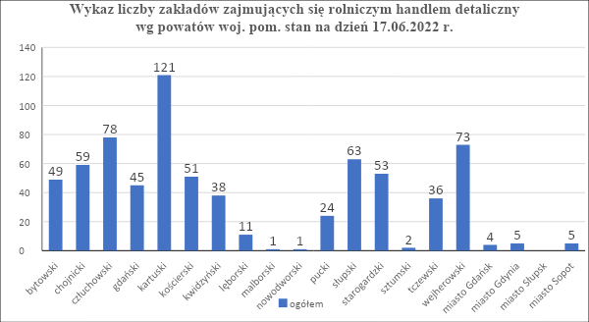
Źródło: opracowano w PODR w Lubaniu, na podstawie danych Głównego Inspektoratu Weterynarii

Polski e-bazarek
Innowacyjnym przedsięwzięciem realizowanym od 2020 r. pod patronatem Ministerstwa Rolnictwa i Rozwoju Wsi jest Polski e-bazarek. Jest to platforma internetowa, która umożliwia producentom rolnym bezpłatne zamieszczanie ofert sprzedaży żywności oraz promocję produktów wytworzonych w gospodarstwach rolnych. Ponadto na stronie Polskiego e-bazarku, po wybraniu konkretnego województwa, można przeglądać informacje zamieszczane w poszczególnych województwach np. w woj. pomorskim jest to Pomorski e-bazarek.
Działania te mają na celu promować krótkie łańcuchy dostaw oraz wspierać producentów rolnych przy zbywaniu produktów nieprzetworzonych oraz przetworzonych w tym ułatwić konsumentom zakup produktów pochodzących od lokalnych producentów zwłaszcza w czasach zagrożenia epidemiologicznego. Beneficjentami Polskiego e-bazarku są rolnicy oraz konsumenci końcowi, którzy poszukują produktów zdrowych, świeżych i powstałych według tradycyjnych receptur czy metod wytwarzania, jak również wytwarzanych w ramach poszczególnych systemów jakości żywności. Należy podkreślić, że regulamin serwisu e-bazarek wymaga, aby producenci oferujący produkty żywnościowe byli zarejestrowani w wybranej przez siebie formie działalności i spełniali wymagania weterynaryjne lub sanitarne.

Wnioski:

- Rosnące deficyty zasobów pracy w pomorskiej gospodarce stwarzają ryzyka dla dalszego rozwoju gospodarki. Z drugiej strony na obszarach oddalonych od głównego centrum gospodarczego nadal lokalnie utrzymuje się podwyższony poziom bezrobocia.
- Należy stwarzać warunki wzrostu przedsiębiorczości na obszarach wiejskich, w tym przedsiębiorczości rolników (także formy przedsiębiorczości dywersyfikujące dochody z działalności rolniczej) szczególnie na obszarach peryferyjnych województwa:
- wzmocnić system opieki nad dziećmi (żłobki i przedszkola)
- promocją i wsparciem finansowym i doradczym należy objąć wszystkie formy działalności oparte o zasoby gospodarstw rolnych (agroturystyka, zagrody edukacyjne, gospodarstwa opiekuńcze, rolniczy handel detaliczny i sprzedaż bezpośrednią).

1.2.4 Dochody i ubóstwo mieszkańców OW (dane w odniesieniu do średniej wojewódzkiej)

Struktura wynagrodzeń

Poziom przeciętnego miesięcznego wynagrodzenia brutto różni się w poszczególnych sektora i branżach regionalnej gospodarki. W 2020 r., jak i w poprzednich odnotowanych okresach, w sektorze prywatnym przeciętne wynagrodzenie brutto było znacznie niższe aniżeli w sektorze publicznym. Do najlepiej wynagradzanych branż należały nadal: Informacja i komunikacja oraz Działalność finansowa i ubezpieczeniowa. W szeroko rozumianej branży powiązanej z rolnictwem przeciętne wynagrodzenie brutto plasowało się w czołówce branż najlepiej wynagradzanych w gospodarce regionu.

Tabela 45. Przeciętne miesięczne wynagrodzenia brutto
WYSZCZEGÓLNIENIE | 2010 | 2015 | 2019 | 2020
 |  |  |  | ogółem | w tym podmioty o liczbie pracujących powyżej 9 osób
WYSZCZEGÓLNIENIE | w zł
O G Ó Ł E M | 3138,25 | 3851,68 | 4838,67 | 5140,75 | 5484,46
sektor publiczny | 3815,70 | 4536,15 | 5572,91 | 5981,52 | 5981,52
sektor prywatny | 2834,34 | 3577,24 | 4577,70 | 4838,36 | 5251,75
Rolnictwo, leśnictwo, łowiectwo i rybactwo | 3300,03 | 4369,51 | 4942,12 | 5054,76 | 5488,44
Przemysł | 3181,39 | 3888,19 | 4954,28 | 5231,35 | 5418,05
w tym przetwórstwo przemysłowe | 2946,07 | 3755,70 | 4805,17 | 5079,42 | 5266,06
Budownictwo | 2602,66 | 3042,76 | 3869,45 | 4087,00 | 4662,13
Handel; naprawa pojazdów samochodowych | 2481,42 | 3128,67 | 4244,18 | 4451,52 | 4940,49
Transport i gospodarka magazynowa | 3281,75 | 3872,07 | 4757,73 | 4973,85 | 5439,17
Zakwaterowanie i gastronomia | 1855,48 | 2331,24 | 3088,87 | 3201,85 | 3481,43
Informacja i komunikacja | 4636,84 | 6536,43 | 8570,65 | 8985,49 | 9349,92
Działalność finansowa i ubezpieczeniowa | 4679,50 | 5974,68 | 6997,42 | 7224,39 | 7635,45
Obsługa rynku nieruchomości | 3309,25 | 4136,42 | 4883,45 | 5036,88 | 5474,40
Działalność profesjonalna, naukowa i techniczna | 3434,48 | 4343,31 | 5650,27 | 5952,34 | 6849,70
Administrowanie i działalność wspierająca | 2194,20 | 2795,18 | 3541,00 | 3924,53 | 3956,37
Administracja publiczna i obrona narodowa; obowiązkowe zabezpieczenia społeczne | 4067,88 | 4688,35 | 5900,57 | 6437,43 | 6437,43
Edukacja | 3453,10 | 4171,95 | 4908,42 | 5352,57 | 5380,98
Opieka zdrowotna i pomoc społeczna | 3248,68 | 3563,54 | 4743,93 | 5091,95 | 5257,70
Działalność związana z kulturą, rozrywką i rekreacją | 2873,17 | 3423,65 | 4302,03 | 4576,15 | 4659,10
Pozostała działalność usługowa | 2421,68 | 3071,01 | 3632,99 | 3708,35 | 3642,90
Źródło: Rocznik Statystyczny Województwa Pomorskiego 2021, Urząd Statystyczny w Gdańsku

Uwzględniając dane z 2020 r. dotyczące podmiotów gospodarki narodowej o liczbie pracujących powyżej 9 osób oraz jednostek sfery budżetowej niezależnie od liczby pracujących, należy podkreślić znaczne zróżnicowanie poziomu przeciętnego wynagrodzenia brutto w województwa pomorskiego w ujęciu na powiaty. Tylko w trzech powiatach grodzkich (Gdańsk, Sopot, Gdynia) przeciętne wynagrodzenie brutto zanotowało wartość powyżej średniej dla całego województwa. Znacznie bardziej niekorzystną sytuację pod tym względem zanotowano w powiatach kościerskim i chojnickim, gdzie przeciętne wynagrodzenie brutto w 2020 r. było o ok. ¼ niższe od średniego wynagrodzenia w województwie pomorskim.

Tabela 46. Przeciętne miesięczne wynagrodzenie brutto wg powiatów w 2020 r.
Województwo/powiat | Przeciętne miesięczne wynagrodzenie brutto⃰ | Przeciętne miesięczne wynagrodzenia brutto w relacji do średniej wojewódzkiej
POMORSKIE | 5484,46 | 100,0%
Powiat bytowski | 4905,51 | 89,4%
Powiat chojnicki | 4395,7 | 80,1%
Powiat człuchowski | 4569,32 | 83,3%
Powiat gdański | 5014,67 | 91,4%
Powiat kartuski | 4508,01 | 82,2%
Powiat kościerski | 4328,66 | 78,9%
Powiat kwidzyński | 4824,01 | 88,0%
Powiat lęborski | 4800,59 | 87,5%
Powiat malborski | 4559,54 | 83,1%
Powiat nowodworski | 4735,14 | 86,3%
Powiat pucki | 4741,1 | 86,4%
Powiat słupski | 4696,62 | 85,6%
Powiat starogardzki | 4969,91 | 90,6%
Powiat tczewski | 5031,71 | 91,7%
Powiat wejherowski | 4620,89 | 84,3%
Powiat sztumski | 4719 | 86,0%
Powiat m.Gdańsk | 6490,53 | 118,3%
Powiat m.Gdynia | 5848,66 | 106,6%
Powiat m.Słupsk | 4841,9 | 88,3%
Powiat m.Sopot | 6529,1 | 119,0%
Źródło: opracowanie własne na podstawie Bank Danych Lokalnych
⃰ dot. podmiotów o liczbie pracujących powyżej 9 osób oraz jednostek sfery budżetowej niezależnie od liczby pracujących
Uwzględniając dane z 2020 r. dotyczące przeciętnego miesięcznego dochodu rozporządzalnego na 1 osobę, województwo pomorskie uplasowało się w tym zakresie na 11. pozycji w kraju. Przeciętny rozporządzalny dochód na 1 osobę w województwie pomorskim w 2020 r. był niższy od średniej krajowej (1919,21 zł) o blisko 6,3%. Uwzględniając natomiast dochód do dyspozycji, to w 2020 r. województwo pomorskie zajęło pod tym względem 12. miejsce w Polsce, tracąc do średniej krajowej (1874,24 zł) blisko 7,1%.

Tabela 47. Przeciętny miesięczny dochód rozporządzalny na 1 osobę w gospodarstwach domowych oraz dochód do dyspozycji (województwo pomorskie)
Przeciętny miesięczny dochód rozporządzalny na 1 osobę
2016 | 2017 | 2018 | 2019 | 2020
1 560,35 zł | 1 649,04 zł | 1 737,54 zł | 1 859,98 zł | 1 799,12 zł
Dochód do dyspozycji
1 508,50 zł | 1 602,35 zł | 1 681,85 zł | 1 805,19 zł | 1 741,89 zł
Źródło: opracowanie własne na podstawie Bank Danych Lokalnych

- Zasięg ubóstwa w latach 2010-2020

Wskaźnik ubóstwa skrajnego
Nastąpił spadek liczby osób w gospodarstwach domowych o wydatkach poniżej granicy ubóstwa skrajnego od 7,1% w 2010 r. do 1,4% w 2019 r. Pod względem tego wskaźnika sytuacja w woj. pomorskim uległa zdecydowanej poprawie. W 2010 r. i 2015 r. poziom wskaźnika w Pomorskiem był wyższy od średniej dla kraju (w 2010 r. odpowiednio 7,1% oraz 5,8%, a w 2015 r. – 8,6% oraz 6,5%), zaś w 2020 r. był znacznie niższy od średniej krajowej, osiągając wartości odpowiednio 1,4% oraz 4,2%.

Wykres 10. Odsetek osób w gospodarstwach domowych o wydatkach poniżej granicy ubóstwa skrajnego (minimum egzystencji) według województw
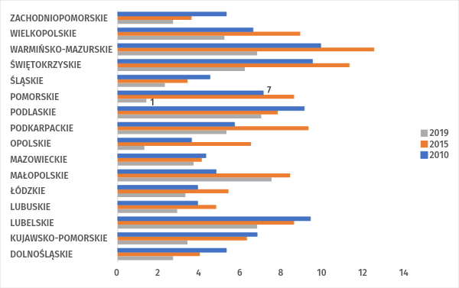
Źródło: opracowanie własne na podstawie danych BDL GUS.

Wskaźnik relatywnej granicy ubóstwa
Także w przypadku tego wskaźnika w województwie pomorskim nastąpił spadek liczby osób w gospodarstwach domowych o wydatkach poniżej relatywnej granicy ubóstwa. W 2010 r. wynosił 7,1%, w 2015 r. były wyższy i wynosił 8,6%, zaś w 2019 r. zmalał do 1,4%. Tożsame tendencje dotyczyły kształtowania się wskaźnika dla Polski. W latach 2010 i 2015 wskaźnik relatywnej granicy ubóstwa w województwie pomorskim był wyższy niż w kraju, natomiast w 2019 r. relacja ta się odwróciła (odpowiednio 4,2% i 1,4%).

Wykres 11. Liczba osób w % w gospodarstwach domowych o wydatkach poniżej relatywnej granicy ubóstwa wg województw
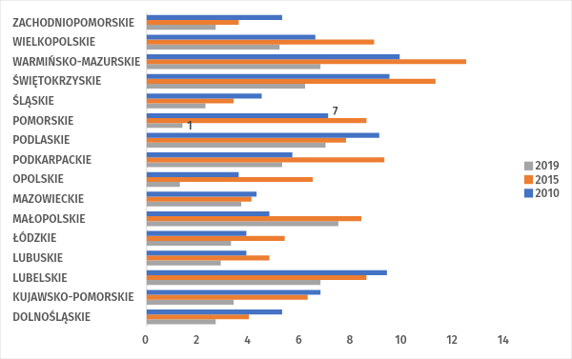
Źródło: opracowanie własne na podstawie danych BDL GUS

Wskaźnik ustawowej granicy ubóstwa
Sytuacja jest analogiczna, jak w przypadku dwóch wyżej opisanych wskaźników. Nastąpił spadek liczby osób w gospodarstwach domowych o wydatkach poniżej ustawowej granicy ubóstwa od 7,1% w 2010 r. do 1,4% w 2019 r. W analizowanych latach wskaźnik ustawowej granicy ubóstwa w województwie pomorskim był niższy niż dla kraju, a z biegiem lat różnica ta pogłębiała się. W 2010 r. różnica wyniosła 0,3 pkt. proc., w 2015 r. 3,6 pkt. proc., a w 2019 r. już 7,6 pkt. proc.

Wykres 12. Liczba osób w % w gospodarstwach domowych o wydatkach poniżej ustawowej granicy ubóstwa wg województw
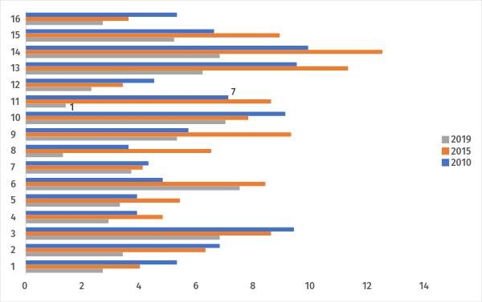
Źródło: opracowanie własne na podstawie danych BDL GUS.

Subiektywna ocena sytuacji materialnej gospodarstw domowych
Badania subiektywnej oceny sytuacji materialnej gospodarstw domowych wskazują, że w 2020 r. 48,6% mieszkańców Polski oceniło swoją sytuację jako dobrą (suma dla odpowiedzi „bardzo dobra”, „dobra”, „raczej dobra”), co oznacza zdecydowaną poprawę względem ocen sformułowanych w 2015 r., kiedy takiej oceny dokonało 28,5% mieszkańców kraju. Województwo pomorskie lokuje się nieco powyżej średniej dla kraju, notując w 2015 r. 32,7%, a w 2020 r. 50,0% dobrych ocen. Pomorskie pod względem omawianego wskaźnika nie wypada jednak równie dobrze na tle innych województw. O ile w 2015 r. jedynie województwo opolskie odnotowało wyższe (o 4,9 pkt. proc.) oceny sytuacji materialnej niż pomorskie, o tyle w 2020 r. lepsze oceny niż w Pomorskiem odnotowało aż 9 województw (dolnośląskie, lubuskie, małopolskie, mazowieckie, opolskie, podkarpackie, podlaskie, śląskie oraz warmińsko-mazurskie).

Wykres 13. Odsetek subiektywnych ocen sytuacji materialnej gospodarstw domowych wg województw dla odpowiedzi „bardzo dobra”, „dobra” oraz „raczej dobra”
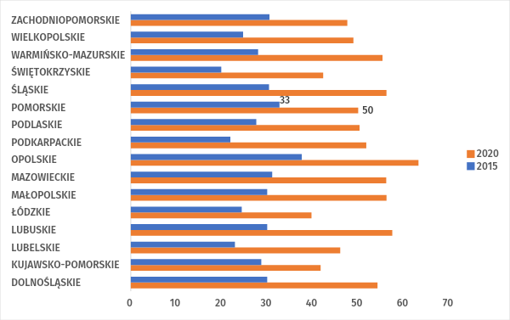
Źródło: opracowanie własne na podstawie danych BDL GUS.

Wniosek:
  - Sytuacja w zakresie dochodowości mieszkańców województwa ulega systematycznej poprawie. W dalszym ciągu jednak poziom dochodów (szczególnie na obszarach poza centrum gospodarczym województwa), jak i występowanie zjawiska ubóstwa wymaga działań zarówno pro-gospodarczych, jak i pro-społecznych.

1.2.5 Infrastruktura na OW
1. Informacje ogólne dotyczące powierzchni obszarów wiejskich objętych siecią kanalizacyjną i wodociągową
- Sieć wodociągowa
Do zaopatrzenia ludności w wodę przeznaczoną do spożycia w województwie pomorskim wykorzystywane są:
1) głównie wody podziemne, których udokumentowane zasoby eksploatacyjne wynoszą 1483,0 hm³
i pokrywają z nadwyżką istniejące i prognozowane na najbliższe lata zapotrzebowanie;
2) wody powierzchniowe, z których zasilane są:
a) wodociąg centralny m. Gdańska ujęciem powierzchniowym – Straszyn,
b) wodociąg centralny m. Gdańska ujęciem drenażowym – Pręgowo,
c) wodociąg publiczny w Sopocie ujęciem drenażowym – Nowe Sarnie Wzgórze. (źródło: Plan zagospodarowania przestrzennego województwa pomorskiego 2030, PBPR 2016).
Zdecydowana większość mieszkańców województwa pomorskiego ma dostęp do sieci wodociągowej. Udział mieszkańców korzystających z sieci wodociągowej w 2020 r. był wysoki i wyniósł 96,6% (w miastach 98,8%, a na wsi 92,7%). Długość sieci wodociągowej na koniec 2020 r. wyniosła 16904,9 km, przy czym na obszarach wiejskich 12621,3 km (74,7% długości sieci wodociągowej ogółem). Na obszarach wiejskich długość sieci wodociągowej zwiększyła się z 11643,7 km w 2015 r. do 12621,3 km w 2020 r. (wzrost o 8,4%), a liczba przyłączy wzrosła o 43699 szt. (o 27,4%).
Najbardziej znaczący przyrost długości sieci wodociągowej zaobserwowano w gminach Szemud, Żukowo i Kartuzy.
Tabela 48. Udział ludności korzystającej z sieci wodociągowej i kanalizacyjnej w województwie pomorskim
Wyszczególnienie | 2015 | 2016 | 2017 | 2018 | 2019 | 2020 | 2015=100 | 2019=100
Wyszczególnienie | w % |  |  |  |  |  | 2015=100 | 2019=100
Sieć wodociągowa
Województwo | 96,2 | 96,2 | 96,3 | 96,4 | 96,5 | 96,6 | 100,4 | 100,1
Miasta | 98,7 | 98,8 | 98,8 | 98,8 | 98,8 | 98,8 | 100,1 | 100,0
Wieś | 91,5 | 91,7 | 92,0 | 92,3 | 92,5 | 92,7 | 101,3 | 100,2
Sieć kanalizacyjna
Województwo | 82,7 | 82,9 | 83,1 | 83,1 | 83,7 | 83,9 | 101,5 | 100,2
Miasta | 94,8 | 94,9 | 94,9 | 95,0 | 95,0 | 95,0 | 100,2 | 100,0
Wieś | 60,7 | 61,5 | 62,1 | 62,4 | 64,2 | 64,8 | 106,8 | 100,9
Źródło: dane Głównego Urzędu Statystycznego.
Najniższy udział ludności korzystającej z sieci wodociągowej na obszarach wiejskich odnotowano
w gminach: Osiek, Stary Targ, Stara Kiszewa i Kościerzyna, tj. w gminach charakteryzujących się wysoką lesistością, niewielką gęstością zaludnienia i dużym rozproszeniem sieci osadniczej.

Mapa 7. Udział ludności na obszarach wiejskich korzystającej z sieci wodociągowej w województwie pomorskim w 2020 r.
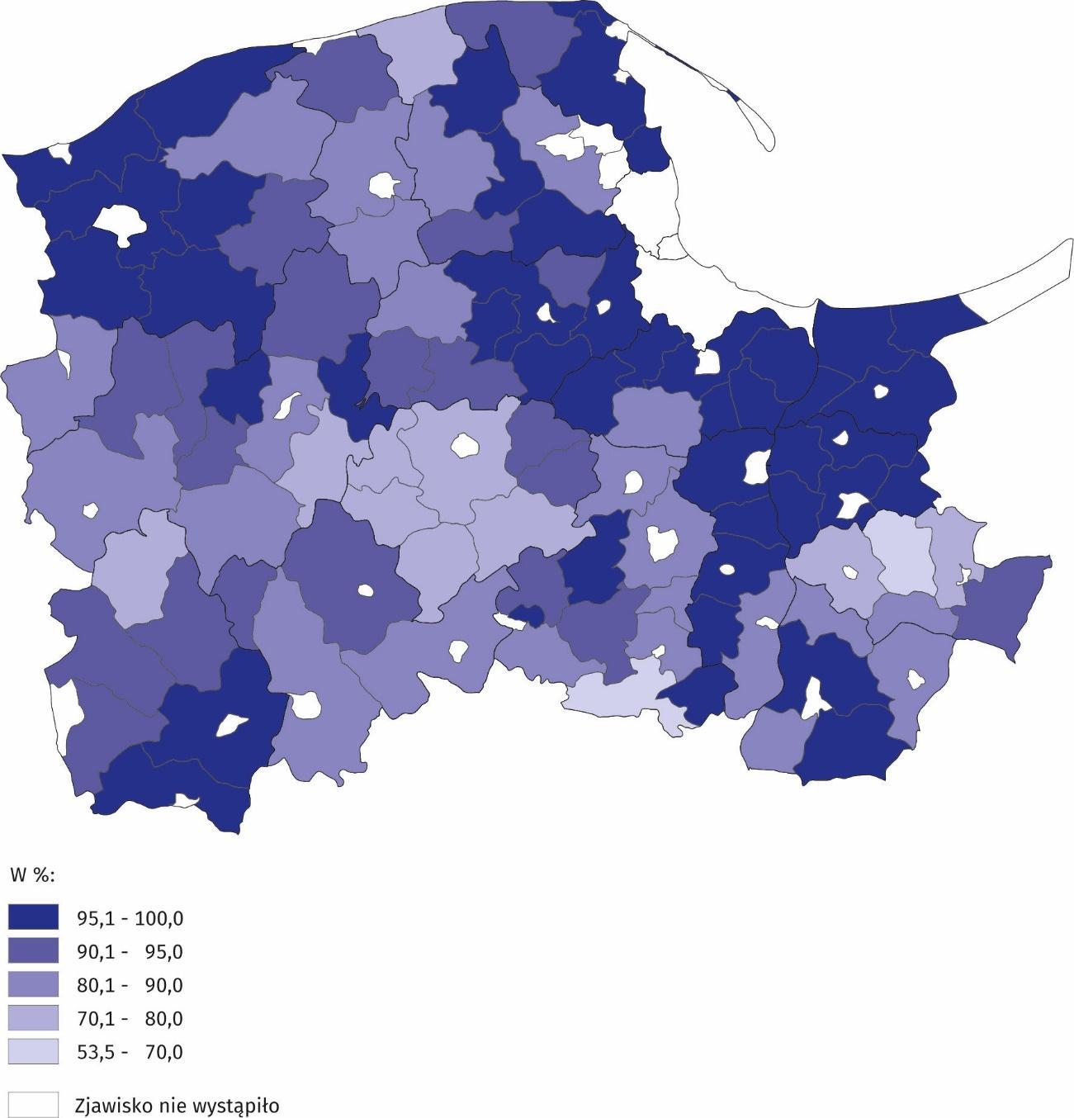
Źródło: dane Głównego Urzędu Statystycznego.
Istotnym problemem na obszarach wiejskich jest pogarszająca się jakość wody pitnej. Główną przyczyną jest wyeksploatowanie funkcjonujących urządzeń uzdatniania wody i brak lub niska efektywność procesów jej uzdatniania. Taka sytuacja jest w wielu przypadkach powodem braku dostępu do wody o odpowiedniej jakości. W wielu wodociągach występuje ponadnormatywna zawartość fluorków, azotanów, azotynów lub boru w wodzie. Zła jakość wody w sieci wodociągowej jest często skutkiem wtórnego zanieczyszczenia, który jest szczególnie odczuwalny w sieciach starych, skorodowanych i pokrytych osadami. Pogorszenie jakości wody następuje w niekorzystnych warunkach eksploatacji i utrzymania instalacji wodociągowej w budynkach. Okolicznościami sprzyjającymi zanieczyszczeniu są wpływy czynników zewnętrznych, materiały i wyroby stosowane w instalacjach, stagnacja wody, przepływ zwrotny wody zużytej lub niewłaściwa konserwacja instalacji. Konieczne jest zatem podjęcie działań systemowych w celu podniesienia wiedzy merytorycznej pracowników firm wodociągowych w zakresie prawidłowej eksploatacji ujęć i sieci wodociągowej, w tym jej czyszczenia i dezynfekcji. (źródło: Program strategiczny w zakresie pozarolniczej aktywizacji zawodowej na obszarach wiejskich województw pomorskiego na lata 2014-2020, PODR 2013, D. Makowska).
W tabeli 54 przedstawiającej 10 gmin z najniższym udziałem ludności na obszarach wiejskich korzystających z sieci wodociągowej zauważyć można, że jedynie w gminie Osiek i Dziemiany nastąpiła od 2015 r. znacząca poprawa sytuacji mieszkańców.
Tabela 49. Gminy o najniższym udziale ludności korzystającej z sieci wodociągowej na obszarach wiejskich w województwie pomorskim
Wyszczególnienie | 2015 | 2019 | 2020 | 2015=100 | 2019=100
Wyszczególnienie | w % |  |  | 2015=100 | 2019=100
POLSKA | 91,8 | 92,2 | 92,2 | 100,4 | 100,0
Województwo | 96,2 | 96,5 | 96,6 | 100,4 | 100,1
Osiek | 31,1 | 53,5 | 53,5 | 172,0 | 100,0
Stary Targ | 63,1 | 64,6 | 64,5 | 102,2 | 99,8
Stara Kiszewa | 66,9 | 70,1 | 70,6 | 105,5 | 100,7
Kościerzyna | 68,0 | 70,1 | 70,7 | 104,0 | 100,9
Ryjewo | 71,9 | 80,2 | 80,4 | 111,8 | 100,2
Koczała | 72,9 | 73,7 | 74,2 | 101,8 | 100,7
Stary Dzierzgoń | 74,4 | 95,3 | 92,2 | 123,9 | 96,7
Dziemiany | 75,9 | 78,0 | 78,7 | 103,7 | 100,9
Choczewo | 76,1 | 76,8 | 76,8 | 100,9 | 100,0
Dzierzgoń | 76,7 | 77,4 | 77,7 | 101,3 | 100,4
Źródło: dane Głównego Urzędu Statystycznego.
- Sieć kanalizacyjna
W latach 2015-2021 długość sieci kanalizacyjnej wzrosła w województwie pomorskim o 1821,9 km. Na obszarach wiejskich przyrost sieci był większy niż w miastach i wyniósł 14129,9 km wobec 392 km (wzrost odpowiednio o 21,1% i o 11,1% w stosunku do 2015 r.).
W układzie gminnym najbardziej znaczący przyrost długości sieci kanalizacyjnej na obszarach wiejskich odnotowano w gminach: Wejherowo z 155,2 km do 263,5 km (wzrost o 108,3 km, o 69,8%), Słupsk z 210,9 km do 285,4 km (wzrost o 74,5km, o 35,3%) oraz Luzino z 28,6 km do 90,2 km (wzrost o 61,6km, o 215,4%).
Pomimo znaczącego rozwoju sieci kanalizacyjnej na obszarach wiejskich Pomorza zaobserwować można dysproporcje pomiędzy dostępem do zbiorowych systemów wodociągowych, a dostępem do zbiorowych systemów kanalizacyjnych zakończonych oczyszczalnią ścieków. Wynika to głównie z braku środków finansowych na wybudowanie i utrzymanie odpowiedniej infrastruktury kanalizacji sanitarnej przez lokalne samorządy.
Dysproporcja pomiędzy długością sieci wodociągowej i kanalizacyjnej powoduje tu poważne zagrożenie środowiska. Odbija się to szczególnie na jakości mniejszych rzek i cieków, do których wprowadzane są najczęściej nieoczyszczone ścieki.
Najwyższy udział ludności z obszarów wiejskich korzystających z sieci kanalizacyjnej charakteryzuje gminy z powiatów puckiego, nowodworskiego i gdańskiego.
Mapa 8. Udział ludności na obszarach wiejskich korzystającej z sieci kanalizacyjnej w województwie pomorskim w. 2020 r.
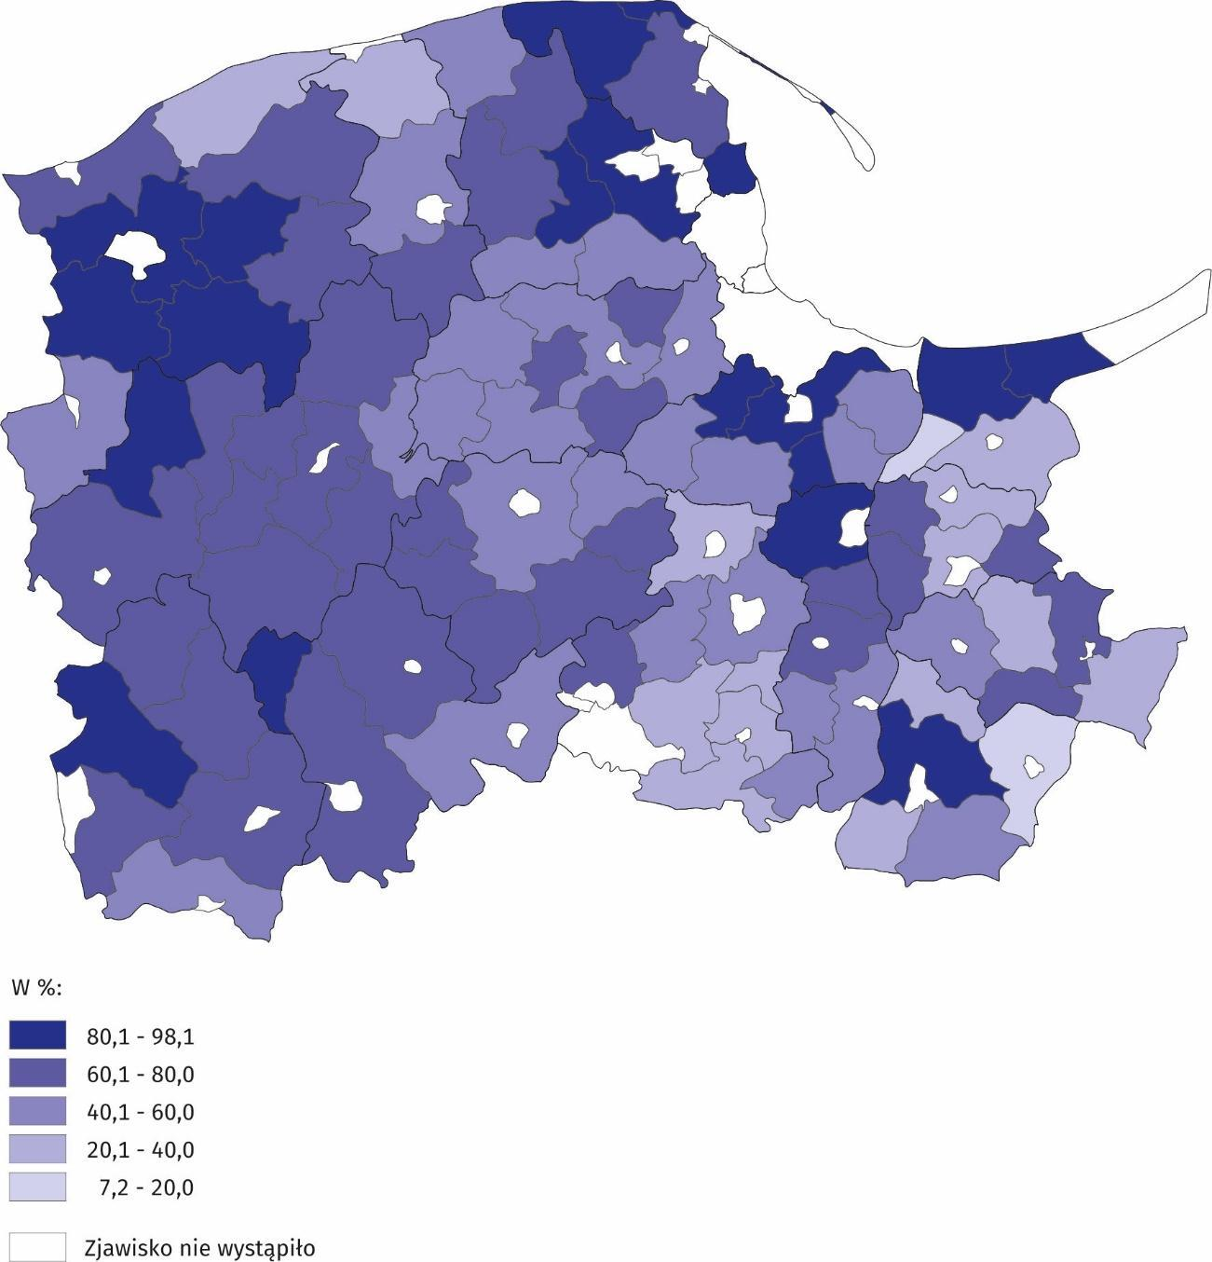
Źródło: dane Głównego Urzędu Statystycznego.
W przypadku niewystarczająco rozwiniętych obszarów pod względem infrastruktury kanalizacyjnej część mieszkańców korzysta z przydomowych systemów do odprowadzania ścieków, które bywają tańszą alternatywą budowy sieci kanalizacyjnej odprowadzającej ścieki do oczyszczalni ścieków.
W przeważającej części ścieki bytowe na obszarach pozbawionych sieci kanalizacyjnej odprowadzane są do zbiorników bezodpływowych, które niestety bardzo często są nieszczelne. Ścieki z obszarów wiejskich położonych w otoczeniu miast są odprowadzane do systemów miejskich i wspólnie unieszkodliwiane.

Wykres 14. Udział ludności ª na obszarach wiejskich korzystającej z oczyszczalni ścieków ^{b} w województwie pomorskim w 2020 r.
Stan w dniu 31 grudnia
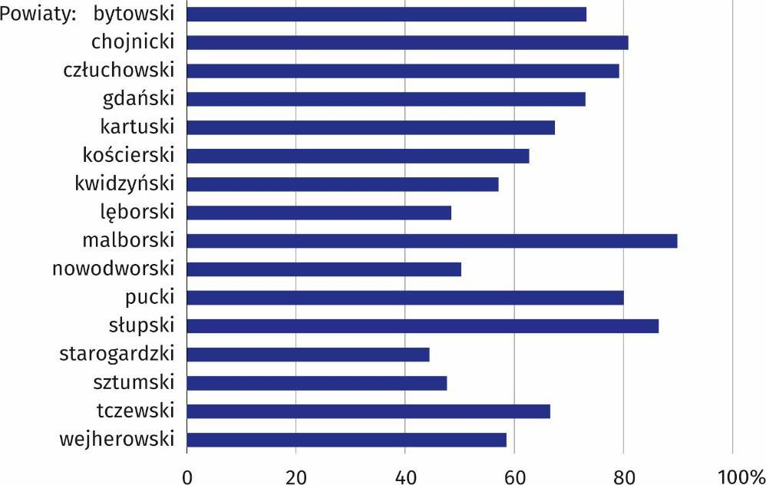
a Ludność ogółem – na podstawie bilansów. b Na podstawie szacunków.
Źródło: dane Głównego Urzędu Statystycznego.
W związku z realizacją Krajowego Programu Oczyszczania Ścieków Komunalnych (KPOŚK) stopniowo na obszarach wiejskich Pomorza wzrasta odsetek ludności obsługiwanej przez oczyszczalnie ścieków.
Rozbudowa infrastruktury wodno-ściekowej na obszarach wiejskich województwa odbywa się głównie przy dofinansowaniu ze środków:
– Europejskiego Funduszu Rozwoju Regionalnego (EFRR) w ramach Regionalnego Programu Operacyjnego dla Województwa Pomorskiego na lata 2014-2020,
– Europejskiego Funduszu Rolnego na rzecz Rozwoju Obszarów Wiejskich (EFRROW) w ramach Programu Rozwoju Obszarów Wiejskich 2014-2020,
– Funduszu Spójności (FS) w ramach Programu Operacyjnego Infrastruktura Zrównoważonego Rozwoju 2014-2020,
– NFOŚ w Warszawie, konkurs pod nazwą „Uporządkowanie gospodarki wodno-ściekowej
w województwie pomorskim poza granicami aglomeracji ujętych w Krajowym Programie Oczyszczania Ścieków Komunalnych”.
2. Sieć drogowa
W województwie pomorskim długość sieci dróg publicznych o twardej nawierzchni według stanu na dzień 31 grudnia 2020 r. wyniosła 15123,7 km, z czego na terenach zamiejskich znajdowało się 11916,4 km (78,8% ogólnej długości dróg publicznych o twardej nawierzchni). Największy udział na terenach zamiejskich miały drogi gminne – 40,8%. W porównaniu z 2015 r. największy przyrost długości dróg publicznych na obszarach zamiejskich (analogicznie jak w kraju) wystąpił w sieci dróg gminnych – wzrost o 1463,5 km (o 43,1%).

Wykres 15. Drogi publiczne miejskie i zamiejskie o twardej nawierzchni w województwie pomorskim w 2020 r.
Stan w dniu 31 grudnia
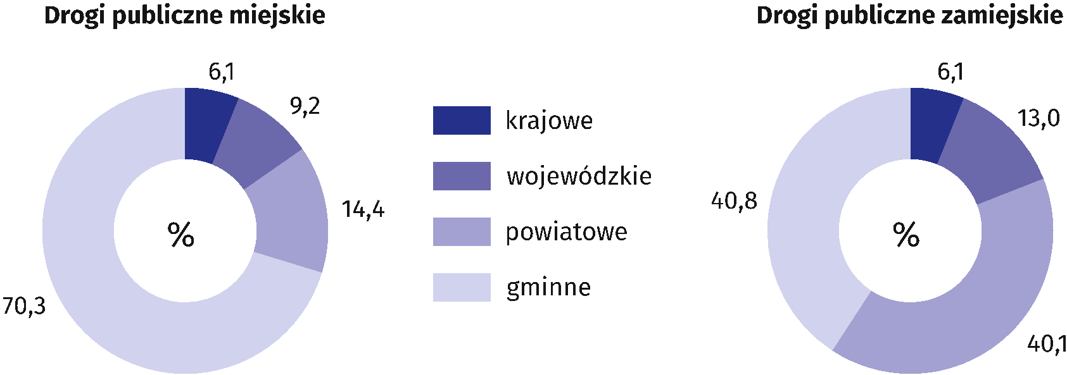
Źródło: dane Generalnej Dyrekcji Dróg Krajowych i Autostrad.
Tabela 50. Drogi publiczne o nawierzchni twardej
Wyszczególnienie | Ogółem |  | Krajowe |  | Wojewódzkie |  | Powiatowe |  | Gminne
Wyszczególnienie | 2015 | 2020 | 2015 | 2020 | 2015 | 2020 | 2015 | 2020 | 2015 | 2020
Wyszczególnienie | w km
Ogółem
POLSKA | 290919,1 | 313548,9 | 19292,6 | 19477,2 | 29056,6 | 29126,7 | 114712,3 | 115131,5 | 127857,6 | 149813,5
Pomorskie | 13 382,4 | 15123,7 | 912,9 | 929,4 | 1801,3 | 1838,0 | 5 290,0 | 5242,5 | 5 378,2 | 7113,8
2015=100 | ∙ | 113,0 | ∙ | 101,8 | ∙ | 102,0 | ∙ | 99,1 | ∙ | 132,3
Miejskie
POLSKA | 58104,7 | 61940,4 | 4198,2 | 4148,2 | 4622,7 | 4774,5 | 13254,2 | 13185,5 | 36029,6 | 39832,2
Pomorskie | 2948,1 | 3207,3 | 180,2 | 195,9 | 270,7 | 294,8 | 515,5 | 462,8 | 1981,7 | 2253,8
2015=100 | ∙ | 108,8 | ∙ | 108,7 | ∙ | 108,9 | ∙ | 89,8 | ∙ | 113,7
Zamiejskie
POLSKA | 232814,4 | 251608,5 | 15094,4 | 15329,0 | 24433,9 | 24352,2 | 101458,1 | 101946,0 | 91828,0 | 109981,3
Pomorskie | 10434,3 | 11916,4 | 732,7 | 733,5 | 1530,6 | 1543,2 | 4774,5 | 4779,7 | 3396,5 | 4860,0
2015=100 | ∙ | 114,2 | ∙ | 100,1 | ∙ | 100,8 | ∙ | 100,1 | ∙ | 143,1
Źródło: dane Generalnej Dyrekcji Dróg Krajowych i Autostrad.
Położenie stolicy województwa Gdańska na obrzeżach województwa sprawia, że mimo stosunkowo dobrze rozwiniętej sieci dróg, obserwowane odległości czasowe między najbardziej odległymi gminami województwa a Gdańskiem są znaczne.
Na Pomorzu zauważalna jest dwudzielność przestrzeni województwa, związana przede wszystkim z:
1) dobrą dostępnością i rosnącą skalą powiązań funkcjonalno-przestrzennych w obszarze metropolitalnym (najwyższą w paśmie osadniczym wzdłuż ciągu kolejowego: Lębork – Gdynia – Gdańsk – Tczew) i jednocześnie niedostatkiem powiązań oraz słabą dostępnością w obszarach peryferyjnych, zwłaszcza w zachodniej części województwa;
2) wyraźnym podziałem województwa na część środkową (byłe województwo gdańskie) oraz zachodnią (byłe województwo słupskie), a także wewnętrznym podziałem powiatu chojnickiego (byłe województwo bydgoskie); wszystkie miasta tych obszarów ciążą wyraźniej do swoich „dawnych” stolic niż do Gdańska.

Dostępność do najważniejszych Obszarów Metropolitalnych
Obszary o najsłabszej dostępności drogowej do najważniejszych węzłów sieci osadniczej znajdują się na peryferiach województwa i są to:
1) gminy powiatów człuchowskiego i bytowskiego (Miastko, Koczała, Lipnica);
2) wybrane gminy nadmorskie położone peryferyjnie względem DK nr 6 (Smołdzino, Główczyce, Choczewo).
Słaba dostępność zachodniej części województwa, przekładająca się na wybrane aspekty poziomu życia (dostępność do usług, miejsc pracy), skutkuje odpływem migracyjnym do obszarów charakteryzujących się lepszą dostępnością i poziomem rozwoju.
W warunkach zrównoważonej, policentrycznej sieci osadniczej przyjmuje się, że czas dojazdu do stolicy regionu nie powinien przekraczać 100–120 min., a do miasta na poziomie regionalnym (powyżej 100 tys. mieszkańców) 60–80 min. Na przeważającej części obszaru województwa standard ten jest spełniony, z wyjątkiem powiatów człuchowskiego i chojnickiego, gdzie czas dojazdu do Gdańska przekracza 120 min.
Analiza dostępności drogowej dla powiatów człuchowskiego i chojnickiego wskazuje na potrzebę wykreowania w tym obszarze silnego ośrodka, którym mogłyby być Chojnice wraz z Człuchowem, w ramach kształtującej się bipolarnej aglomeracji, a zaletą tego układu jest jego wielkość, położenie na skrzyżowaniu szlaków drogowych i kolejowych
oraz brak ośrodków o analogicznej randze w promieniu 80 km.
We wschodniej i południowo-wschodniej części województwa dostępność drogowa do miasta powyżej 100 tys. mieszkańców jest dobra lub bardzo dobra, co wynika z bliskiego sąsiedztwa Elbląga i Grudziądza.

Dostępność do miast powiatowych
Z perspektywy poziomu życia mieszkańców i ich codziennych potrzeb często ważniejsza od dostępności do stolicy regionu, zwłaszcza w obszarach peryferyjnych, jest dostępność do innych ośrodków miejskich różnej rangi.
Dostępność do najbliższego miasta, nawiązująca do gęstości sieci miejskiej, a także przebiegu dróg, jest:
1) najlepsza w strefie aglomeracji Trójmiasta, pasa nadwiślańskiego oraz korytarza transportowego południowego (Starogard Gdański – Człuchów);
2) wyraźnie słabsza na obszarach pojezierzy oraz wiejskich gmin nadmorskich.
Dostępność do miast powiatowych jest pochodną wielkości powiatu, jego kształtu, a w obszarach pojezierzy także obecności jezior, które są barierami mogącymi powodować znaczne wydłużenie drogi.
Gminami najbardziej oddalonymi od siedzib swoich powiatów są: Koczała (powiat człuchowski), Karsin (powiat kościerski), a także miasto Hel (powiat pucki).
Jedynym ośrodkiem, który mógłby pełnić funkcje powiatowe, a tym samym poprawiać dostępność do tego typu ośrodka dla znacznego obszaru o niskiej dostępności – zachodniej części powiatu bytowskiego i północnej człuchowskiego – jest Miastko.
Zasadność wzmocnienia rangi (a co za tym idzie i roli) tego miasta potwierdzają wyniki analiz prowadzonych pod kątem wyznaczenia zasięgów miejskich obszarów funkcjonalnych 32, zgodnie z którymi Miastko jest jedynym ośrodkiem nie będącym siedzibą powiatu o wyraźnie formującej się strefie funkcjonalnej.

Dostępność do miejscowości gminnych
W systemie miejscowości wiejskich problemem jest ich rozdrobnienie i rozproszenie, gdyż warunki te utrudniają organizację sieci podstawowych usług, czy też efektywnego zbiorowego transportu publicznego. Jedynym istotnym ośrodkiem niemiejskim o wielu cechach miejskich oraz stosunkowo silnych ciążeniach komunikacyjnych są Sierakowice (źródło: Plan zagospodarowania przestrzennego województwa pomorskiego 2030, PBPR, 2016).
Duży wpływ na mobilność przestrzenną mieszkańców ma organizacja transportu zbiorowego.
Niestety na Pomorzu obserwuje się systematyczną redukcję tego transportu. Tylko w północno wschodniej części województwa większość gmin posiada dobre, regionalne połączenia transportem zbiorowym. Wynika to z bliskości aglomeracji trójmiejskiej.
Obszarem problemowym pod tym względem jest środkowa i zachodnia część województwa.
Niska dostępność komunikacyjna charakteryzuje kilkanaście gmin województwa (mapa nr 21). Przyczyną jest w większości peryferyjne położenie i oddalenie od ośrodków powiatowych
(Choczewo, Kępice, Miastko, Stary Dzierzgoń) ale także zły stan dróg krajowych
i wojewódzkich, lub w ogóle ich brak np. w gminach: Koczała, Smołdzino, Lichnowy i Karsin (WBPP w Słupsku, 2012) (źródło: Program strategiczny w zakresie pozarolniczej aktywizacji zawodowej na obszarach wiejskich województw pomorskiego na lata 2014-2020, PODR 2013, D. Makowska)

Mapa 9. Uwarunkowania przestrzenne rozwoju obszarów wiejskich województwa pomorskiego
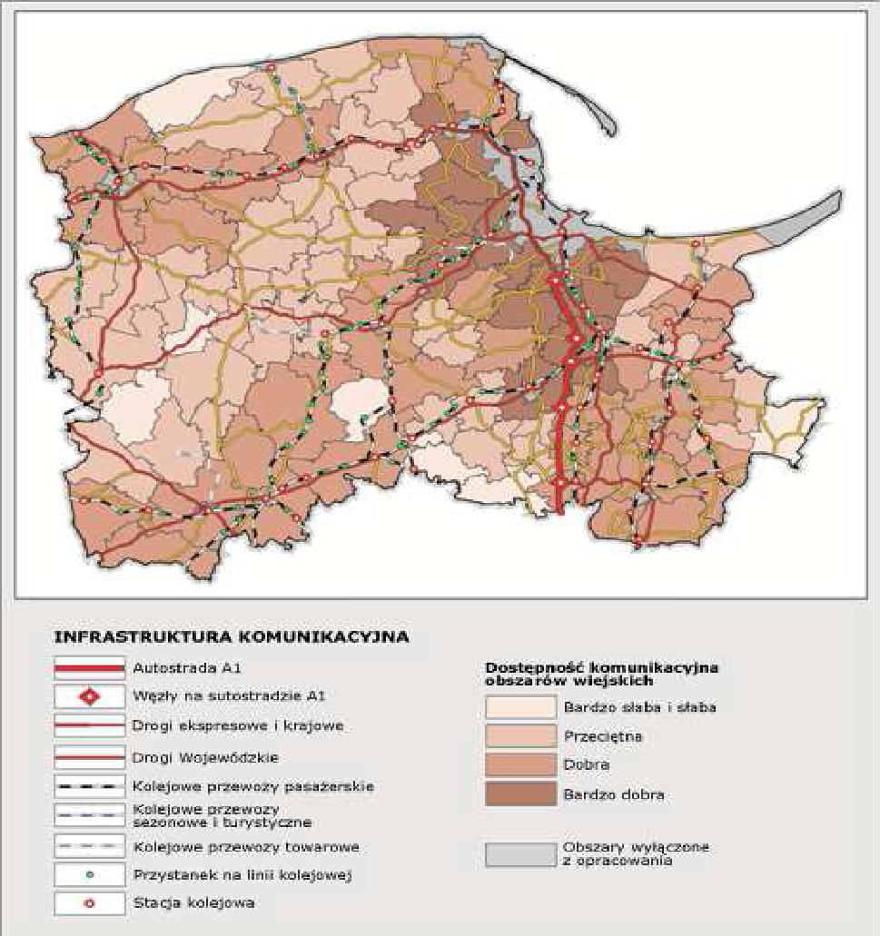
Źródło: Wojewódzkie Biuro Planowania Przestrzennego w Słupsku, 2012

Obecny stan techniczny infrastruktury drogowej pomimo znaczących inwestycji, jest wciąż słaby. Ocena istniejącej sieci dróg krajowych i wojewódzkich wskazuje, że
a)w przypadku dróg krajowych:
- 79,8% długości dróg ma stan dobry i zadawalający (w rejonie słupskim- 90%)
-5,8% długości dróg ma stan zły (w rejonie kościerskim – 14%, w OM-0%)
b) w przypadku dróg wojewódzkich
-60% długości sieci dróg w woj. pomorskim ma zły stan nawierzchni a
-40% długości sieci dróg ma stan dobry i zadawalający (źródło: PZP WP 2030, PBPR,
2016)

3. Dostęp do Internetu pasmowego
W przyjętym Narodowym Planie Cyfrowym (MAiC 2014) wyróżniono 11 kategorii gmin według kosztów budowy (w przeliczeniu na jednego mieszkańca) infrastruktury zapewniającej dostęp do szerokopasmowego Internetu, spełniającej kryteria Europejskiej Agendy Cyfrowej (EAC) (rys. 13.3.8). Miejscowości 1 kategorii to takie, gdzie nasycenie infrastrukturą jest już duże a koszty jej uzupełnienia są niskie tak przez ograniczone potrzeby jak i przez wysoką koncentrację ludności co czyni nakłady inwestycyjne bardziej efektywnymi. W miejscowościach i gminach 1 kategorii szacowany koszt nakładów na 1 mieszkańca wynosi mniej niż 1 000 zł. W miejscowościach kategorii 2 zawiera się w przedziale 1000 – 2000 zł i w każdej następnej przedział ten jest o 1 000 zł wyżej. Ostatni kategoria (11) jest klasą otwartą mieszczą się tam gminy, gdzie wymagane nakłady przekraczają 10 000 zł na mieszkańca. Najwięcej takich gmin występuje w województwach Polski północnej, co ma związek z niską gęstością zaludnienia. W województwie pomorskim koncentracja takich gmin występuje w części zachodniej regionu – zwłaszcza w powiecie bytowskim, północnej części powiatów człuchowskiego i zachodniej kościerskiego. W pewnym stopniu tłumaczy to pokazane wyżej różnice w dostępie do różnych usług telekomunikacyjnych a jednocześnie pokazuje skalę istniejących na tym polu wyzwań. Źródło: opracowanie UNIREGIO Centrum Studiów Regionalnych

Mapa 10. Kategorie gmin według Narodowego Planu Cyfrowego
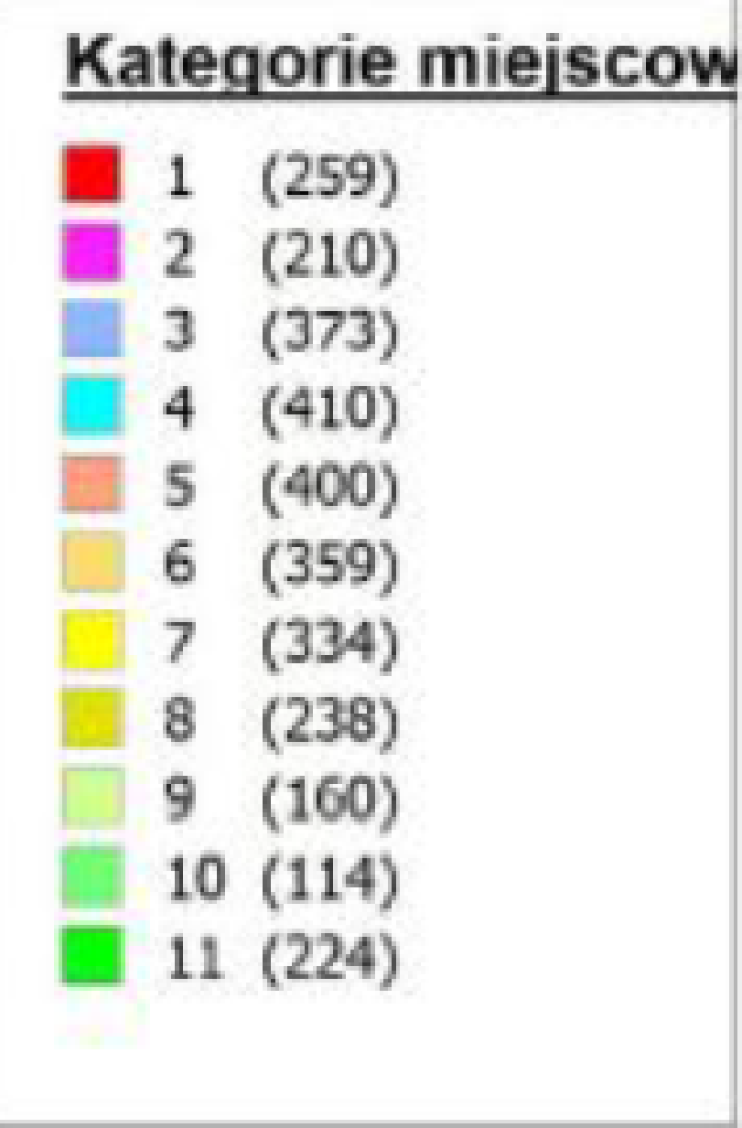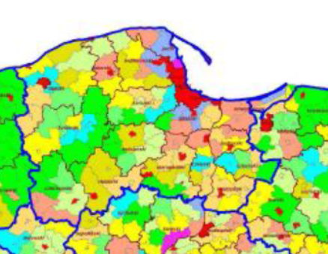
Źródło: opracowanie UNIREGIO Centrum Studiów Regionalnych

4. Potencjał i wykorzystanie OZE

Pomorskie jest regionem uzależnionym od zewnętrznych dostaw energii elektrycznej. Produkcja energii elektrycznej w 2019 r. w województwie wyniosła 5 177,3 GWh, w tym udział energii odnawialnej szacuje się na ok. 55,35 % (2 865,6 GWh w 2020 r.). Natomiast zużycie energii elektrycznej w 2019 r. wyniosło 8 790 GWh. W strukturze zużycia 41,1 % pochodziło z Krajowego Systemu Elektroenergetycznego, tj. ze źródeł spoza województwa. Łączna moc zainstalowana w źródłach energii elektrycznej na terenie województwa wynosi ok. 2 322 MW. Głównymi producentami energii z OZE są:
- 66 elektrowni wiatrowych o łącznej mocy ok. 1 135 MW (wzrost o ok. 500 MW od 2014 r.);
- 68 małych elektrowni wodnych o łącznej mocy zainstalowanej ok. 31,6 MW (stan na 2020r.);
- 9 biogazowni rolniczych (10 MWe i 12,8 MWt);
- 62 elektrownie fotowoltaiczne o całkowitej mocy ok 60 MWe ;
- ok. 18 500 prosumenckich instalacji PV o sumarycznej mocy 125 MWe.
W województwie lokalnie występują zagrożenia w przesyle energii elektrycznej siecią dystrybucyjną 110 kV. Nie stwarzają one jednak ryzyka pozbawienia zasilania w energię elektryczną całego regionu. Wystąpienie awarii systemowej może być efektem zdarzeń losowych. Najbardziej prawdopodobną przyczyną wystąpienia takiej awarii może być gwałtowne zachwianie bilansu energetycznego (równowagi pomiędzy podażą a popytem) -
wypadnięcie znaczących stabilnych źródeł wytwórczych i nagły wzrost zapotrzebowania odbiorców. Do obszarów o niewystarczających parametrach zasilania należą: Gdańsk Południe (obszar dzielnicy Maćkowy, Lipce, Orunia) oraz gminy Pruszcz Gdański (Borkowo), Dziemiany, Karsin, Krokowa i Władysławowo oraz okolice miejscowości Rowy (gm. Ustka).
Główne problemy elektroenergetyki to:
1) zagrożenia wstrzymania ciągłych dostaw energii elektrycznej, wynikające z:
a) jednostronnego zasilania - układ linii promieniowych,
b) „wypadnięcia” znaczących źródeł wytwórczych i nagły wzrost zapotrzebowania na energię elektryczną,
c) przebiegu wielu napowietrznych linii przez tereny leśne – możliwe wyłączenia na wielu odcinkach przy silnych wiatrach,
d) długich ciągów linii 110 kV i struktury promieniowej sieci,
e) zbyt małych przekrojów linii elektroenergetycznych w stosunku do obciążeń, które są przyczyną awarii, dużych strat energii i spadku napięcia w sieci, w tym zakresie do ciągów liniowych 110 kV, które mogą stwarzać największe zagrożenie awarią, zalicza się linie: Chojnice - Brusy - Czersk - Czarna Woda - Starogard Gdański, Chojnice Kościerska – Tuchola, Chojnice Przemysłowa – Chojnice Kościerska, Chojnice Przemysłowa – Sępólno, Czarne – Gwieżdzin, Kościerzyna – Sierakowice, Gdańsk Leźno - Kiełpino - Kościerzyna - Skarszewy - Starogard Gdański, Żydowo – Miastko – Ostrowite – Bytów – Gałąźnia Mała – Dębnica Kaszubska – Słupsk Poznańska;
2) niska gęstość sieci przesyłowych i dystrybucyjnych oraz stacji transformatorowo-rozdzielczych i głównych punktów zasilania unieumożliwiająca budowę i podłączanie nowych źródeł produkcji energii elektrycznej;
3) duże straty energii na przesyle (ok. 7 %) związane zarówno ze złym stanem technicznym sieci przesyłowych, jak i znacznymi odległościami od krajowych źródeł produkcji energii elektrycznej;
4) duży przyrost niestabilnych źródeł produkcji energii elektrycznej (energii ze źródeł odnawialnych), przy nie powstających nowych i znaczących źródłach energii szczytowej; rośnie tym samym problem bilansowania energii elektrycznej;
5) niedostateczny zakres modernizacji istniejących linii napowietrznych i stacji transformatorowo-rozdzielczych i głównych punktów zasilania.

Źródło: PZP WP 2030; RPS BEiŚ; BDL; Potencjał energetyczny gmin województwa pomorskiego w kontekście możliwości budowy wysp energetycznych

Potencjał techniczny OZE
Na terenie województwa występują bardzo korzystne warunki naturalne do produkcji energii odnawialnej: wysoki potencjał biomasy produkcyjnej i odpadowej, korzystne warunki wiatrowe w północnej części regionu i na Bałtyku oraz stosunkowo korzystne warunki solarne. Oszacowany potencjał techniczny OZE wynosi:
1) z energii wiatru: lądowej energetyki wiatrowej – 1,48 GW; potencjał techniczny energetyki morskiej oszacowano na 10 GW;
2) z energii słonecznej: kolektorów słonecznych - 878,3 GWh/rok, ogniw fotowoltaicznych – 81 629 GWh/rok;
3) z biomasy: drewno opałowe z lasów - 2 940 TJ/rok, odpady z przetwórstwa drzewnego - 2430 TJ/rok, drewno odpadowe z sadów, zadrzewień przydrożnych i terenów miejskich - 135 TJ/rok, słoma i siano - 31 000 TJ/rok, biogaz z dużych ferm zwierzęcych - 5 000 TJ/rok, rośliny uprawiane na plantacjach energetycznych - 6 280 TJ/rok, biodegradowalne odpady składowiskowe - 490 GWh/rok, ustabilizowane osady ściekowe – 32 GWh/rok;
4) z hydroenergetyki – 1 400 GWh/rok.
(źródło: PZP WP 2030, PBPR, 2016, Raport na temat sektora energii i usług około energetycznych w województwie pomorskim z uwzględnieniem perspektywy rozwoju technologii)

Uprawa roślin energetycznych

Powierzchnia roślin energetycznych jest trudna do jednoznacznego oszacowania. Dostępne dane dotyczą lat 2007-2009. W tym okresie, areał gruntów odpowiednich dla takich upraw wynosił 71 130 ha. Według deklaracji z wniosków o dopłaty, uprawy energetyczne zajmowały 653 ha w 2007 r.; 412 ha w 2008r.; 903 ha w 2009 r. Odsetek upraw energetycznych w stosunku do powierzchni potencjalnej przedstawia tabela. W 2007 roku stanowiły one 0,92% powierzchni potencjalnej pod uprawy energetyczne; 0,58% w 2008r.; 1,27% w 2009 r. Potencjał techniczny plantacji w 2007 r. wynosił 5877 t s.m. i 8130 t s.m. w 2009 r. Jednymi z przyczyn braku stałej tendencji wzrostu areału roślin energetycznych są:
-wysokość i forma subsydiów,
- długi okres utrzymania plantacji (ok. 20 lat).

Tabela 51. Powierzchnia upraw roślin energetycznych w latach 2007-2009 w woj. pomorskim*
Rok | Powierzchnia upraw [ha] | Powierzchnia potencjalna pod uprawy energetyczne [ha] | Odsetek upraw do powierzchni potencjalnej [%]
2007 | 653 | 71130 | 0,92
2008 | 412 | 71130 | 0,58
2009 | 903 | 71130 | 1,27
*brak w trakcie sporządzania bardziej aktualnych informacji

5. Energetyka jądrowa

Zgodnie z “Założeniami do aktualizacji Polityki Energetycznej Polski do 2040 r. (PEP2040) – wzmocnienie bezpieczeństwa i niezależności energetycznej” w Polsce wdrażana będzie energetyka jądrowa oparta przede wszystkim o duże reaktory (powyżej 1000 MW), która ma niską wrażliwość na przerwy w dostawach paliwa oraz zapewnia dostawy stabilnej i czystej energii. Pierwsza w Polsce elektrownia jądrowa będzie zlokalizowana na terenie województwa pomorskiego. Budowa ma się rozpocząć, tak jak to też zapisano w PEP2040, pod koniec 2026 r. Jej zakończenie i uruchomienie pierwszego reaktora zaplanowane jest na 2033 r. Realizacja inwestycji może stać się bodźcem rozwojowym dla obszarów wiejskich, na których będzie zlokalizowana.

Wnioski:

1. W dalszym ciągu konieczne są działania mające na celu poprawę infrastruktury na obszarach wiejskich. Dotyczy to szczególnie infrastruktury kanalizacyjnej, drogowej oraz w niektórych przypadkach wodociągowej.
2. Istnieje pilna potrzeba poprawy w zakresie infrastruktury zapewniającej dostawy energii elektrycznej (skutki huraganu w sierpniu 2017 r.) oraz zwiększenia możliwości przyłączenia OZE.
3. Należy optymalnie wykorzystać bodźce rozwojowe związane z budową na terenie woj. pomorskiego pierwszej w Polsce elektrowni jądrowej.

1.2.6. Zasoby środowiskowe na OW i zagospodarowanie przestrzenne
Powierzchnia obszarów szczególnie cennych przyrodniczo
Obiekty i obszary o szczególnych walorach przyrodniczych prawnie chronione (łącznie z tą częścią obszarów sieci Natura 2000, która mieści się w ich granicach) stanowią 32,9% powierzchni województwa pomorskiego. Na istniejący system ochrony przyrody, obejmujący 602 tys. ha, składają się następujące elementy:
- 2 parki narodowe - 26,2 tys. ha;
- 135 rezerwatów przyrody - 9,4 tys. ha;
- 9 parków krajobrazowych (w tym 2 w części) - 169,6 tys. ha;
- 46 obszarów chronionego krajobrazu - 411,9 tys. ha;
- 7 stanowisk dokumentacyjnych – 32 ha;
- 15 zespołów przyrodniczo-krajobrazowych - 16,9 tys. ha;
- 808 użytków ekologicznych – 3,9 tys. ha;
- 2756 pomników przyrody.

(Dane liczbowe, źródło: RDOŚ w Gdańsku).

Przy uwzględnieniu tych części obszarów Natura 2000, które nie pokrywają się z pozostałymi formami ochrony przyrody (parkami narodowymi, parkami krajobrazowymi, rezerwatami przyrody i obszarami chronionego krajobrazu), udział przyrodniczych obszarów chronionych w powierzchni województwa szacuje się na ok. 39,4%. (źródło: PZP WP 2030, Załącznik nr 1 do uchwały Nr 318/XXX/16) Sejmiku Województwa Pomorskiego z dnia 29 grudnia 2016 r.)
Obszary Natura 2000 - obejmujące 104 obszary siedliskowe (zatwierdzone jako Obszary mające znaczenie dla Wspólnoty), o łącznej powierzchni 179 tys. ha (9,7% pow. województwa) oraz 15 obszarów ptasich, w tym 2 rozciągające się na wody przybrzeżne Bałtyku. Ostoje ptasie w województwie obejmują łącznie 364,9 tys. ha (19,9% jego powierzchni); znaczna część obszarów wzajemnie się pokrywa - co w sumie daje ok. 24,8 % pow. województwa objętej ochroną – w powierzchni tej zlokalizowane są również pozostałe formy ochrony przyrody; bez pozostałych form ochrony przyrody, nowe obszary objęte ochroną w systemie Natura 2000, po 2004 r. stanowią 6,7% powierzchni województwa.
Ważne dla ochrony, trwałości i promocji zasobów przyrody jest objęcie niektórych obszarów chronionych międzynarodowymi formami ochrony i uznania ich walorów. Należą do nich:
- Światowe Rezerwaty Biosfery, ustanowione decyzją Międzynarodowej Rady Koordynacyjnej programu Człowiek i Biosfera UNESCO – Słowiński (w 1977 r.) i Bory Tucholskie (w 2010 r.);
- obszary Konwencji RAMSAR, na których znajdują się najcenniejsze obszary wodno-błotne na świecie – Słowiński Park Narodowy (od 1995 r.) i Ujście Wisły (od 2015 r.);
- system HELCOM MPA (Marine Protected Areas of the Baltic Sea) - 5 obiektów Natura 2000 – Ostoja Słowińska, Zatoka Pucka, Zalew Wiślany i Mierzeja Wiślana, Przybrzeżne wody Bałtyku, Ujście Wisły.

Mapa 11. Uwarunkowania – środowisko, zasoby i ich ochrona
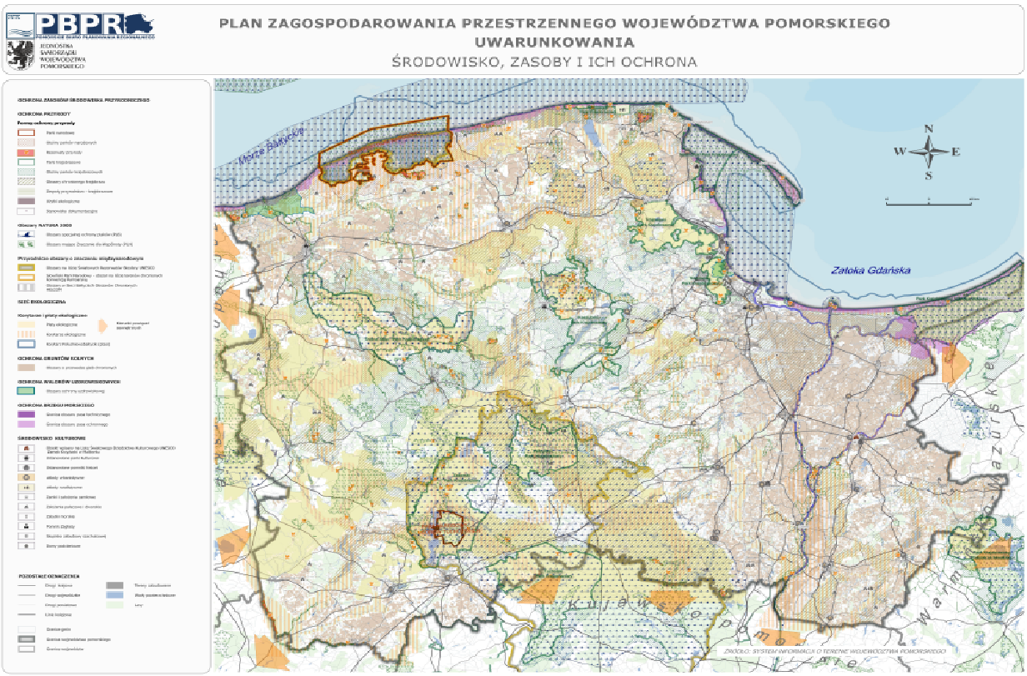

Źródło: PZP WP 2030

Mapa 12. Formy prawne ochrony środowiska przyrodniczego
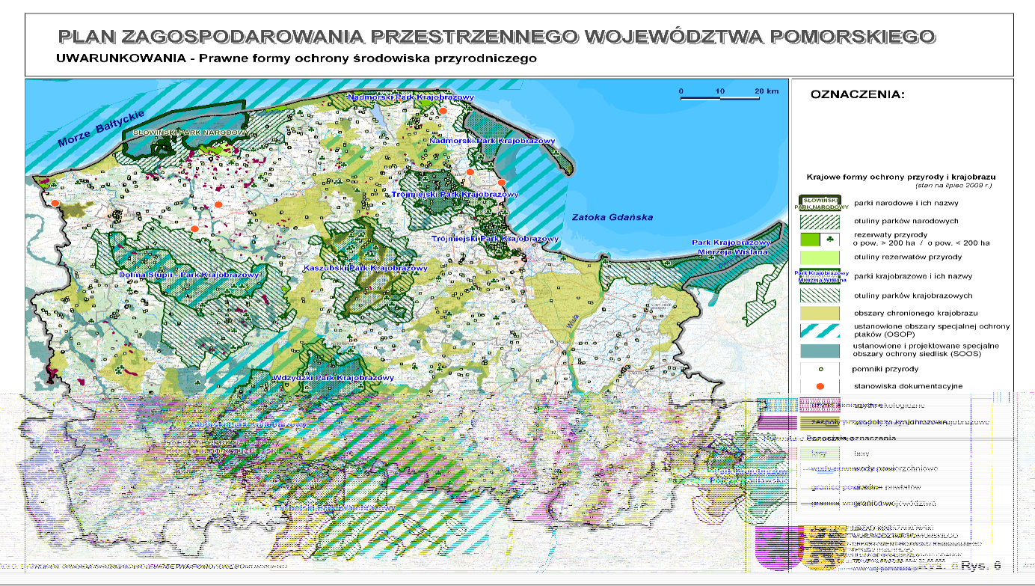

Źródło: PZP WP 2030
Tabela 52. Powierzchnie rezerwatów przyrody oraz obszarów Natura 2000 z podziałem na powiaty województwa pomorskiego
Nazwa powiatu | Powiaty (ha) | Rezerwaty (ha) | % powierzchni | Natura 2000 (ha) | % powierzchni
bytowski | 219207 | 1041,19 | 0,47% | 71407,91 | 32,58%
chojnicki | 136421 | 479,74 | 0,35% | 107633,60 | 78,90%
człuchowski | 157527 | 638,71 | 0,41% | 9671,47 | 6,14%
Gdański | 79375 | 86,65 | 0,11% | 3096,67 | 3,90%
Kartuski | 112054 | 839,47 | 0,75% | 14075,26 | 12,56%
kościerski | 116567 | 48,01 | 0,04% | 65542,44 | 56,23%
kwidzyński | 83470 | 127,97 | 0,15% | 2776,1 | 3,33%
Lęborski | 70777 | 693,12 | 0,98% | 4963,99 | 7,01%
malborski | 49423 | 223,78 | 0,45% | 2197,42 | 4,45%
miasto Gdańsk | 26196 | 263,74 | 1,01% | 999,17 | 3,81%
miasto Gdynia | 13514 | 165,69 | 1,23% | 142,13 | 1,05%
miasto Słupsk | 4315 | 0 | 0,00% | 212,38 | 4,92%
miasto Sopot | 1728 | 11,81 | 0,68% | 8,59 | 0,50%
nowodworski | 67408 | 242,11 | 0,36% | 19754,89 | 29,31%
Pucki | 58118 | 1868,03 | 3,21% | 13322,45 | 22,92%
Słupski | 230424 | 1558,7 | 0,68% | 47700,89 | 20,70%
starogardzki | 134534 | 426,25 | 0,32% | 64127,07 | 47,67%
sztumski | 73074 | 33,51 | 0,05% | 4758,52 | 6,51%
tczewski | 69711 | 56,33 | 0,08% | 5896,47 | 8,46%
wejherowski | 128525 | 466,16 | 0,36% | 16458,51 | 12,81%
Źródło: dane RDOŚ Gdańsk
Powierzchnia terenów przeznaczonych pod rewitalizację

Grunty zdewastowane i zdegradowane wymagające rekultywacji i zagospodarowania dotyczą gruntów, które utraciły całkowicie wartość użytkową (grunty zdewastowane) oraz gruntów, których wartość użytkowa rolnicza lub leśna zmalała w wyniku pogorszenia się warunków przyrodniczych lub wskutek zmian środowiska oraz działalności przemysłowej, a także wadliwej działalności rolniczej. Zostały one zaewidencjonowane w oparciu o kryteria i zasady określone w odpowiednich ustawach w sprawie ochrony gruntów rolnych i leśnych. Rekultywacja gruntów polega na nadaniu lub przywróceniu gruntom zdegradowanym lub zdewastowanym wartości użytkowych lub przyrodniczych poprzez właściwe ukształtowanie rzeźby terenu, poprawienie właściwości fizycznych i chemicznych, uregulowaniu stosunków wodnych, odtworzenie gleb, umocnienie skarp oraz odbudowanie lub zbudowanie niezbędnych dróg. Grunty zrekultywowane podlegają zagospodarowaniu, czyli rolniczemu, leśnemu lub innemu rodzajowi użytkowania - art. 4 pkt 16 – 18 ustawy z dnia 3 lutego 1995 r. o ochronie gruntów rolnych i leśnych (Dz. U. z 2021 r. poz. 1326 ze zm.) oraz informacje o wskaźniku - GUS na podstawie danych z Ministerstwa Rolnictwa i Rozwoju Wsi https://sdg.gov.pl/statistics_nat/15-1-b/)
Wykres 16. Powierzchnia gruntów zdewastowanych i zdegradowanych wymagających rekultywacji oraz zrekultywowanych w woj. pomorskim, dane GUS
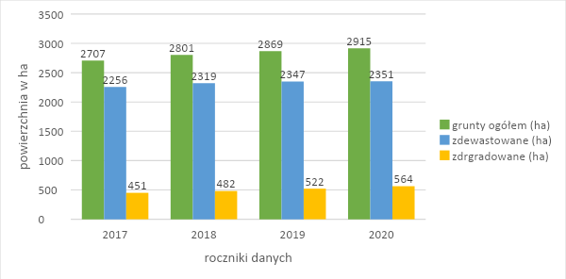
Źródło: https://bdl.stat.gov.pl/bdl/dane/podgrup/wymiary
Obszary inwestycyjne
Dostępność terenów pod inwestycje jest wyraźnie zróżnicowana w przestrzeni województwa pomorskiego (Mapa 10. i 11.). Zdecydowana większość z nich skoncentrowana jest we wschodniej części województwa w pasie ciągnącym się od aglomeracji trójmiejskiej przez Żuławy i Powiśle. Związane to jest z ukształtowaniem terenu (możliwość zapewnienia dużych płaskich działek), dostępnością komunikacyjną, jaką zapewnia obecnie autostrada A1 i połączenia kolejowe oraz bliskością aglomeracji trójmiejskiej z dużym rynkiem zbytu oraz zasobami wykwalifikowanej siły roboczej. Mniejsze skupisko terenów inwestycyjnych znajduje się wokół Słupska.
Natomiast w pasie nadbrzeżnym oraz na pojezierzach tereny inwestycyjne oferują jedynie niektóre miasta (większość powiatowych, kilka mniejszych) oraz pojedyncze gminy wiejskie. Niższa podaż tego rodzaju terenów w tych obszarach wynika z kilku czynników: słabszej dostępności komunikacyjnej, mniejszych zasobów siły roboczej (mniejsze miasta, niska gęstość zaludnienia), niższego potencjału gospodarczego oraz wysokiej atrakcyjności krajobrazowej, co sprawia, że inwestycje przemysłowe są preferowane w mniejszym stopniu. Postrzegana przez samorządy lokalne niższa atrakcyjność inwestycyjna nie skłania ich do podejmowania wysiłku inwestowania w uzbrajanie terenów inwestycyjnych.
(Źródło: opracowanie UNIREGIO Centrum Studiów Regionalnych).
Tabela 53. Charakterystyka terenów inwestycyjnych w woj. pomorskim w podziale na obszary miejskie i wiejskie rodzaj obszaru

Wyszczególnienie | Liczba ofert terenów inwestycyjnych | Powierzchnia terenów inwestycyjnych w ha | Średnia powierzchnia oferowanych terenów inwestycyjnych w ha
miejskie | 105 | 1367,81 | 13,03
wiejskie | 111 | 3212,08 | 28,94
RAZEM | 216 | 4579,89 | 21,2

Źródło: opracowanie UNIREGIO Centrum Studiów Regionalnych

Mapa 13. Oferty terenów inwestycyjnych
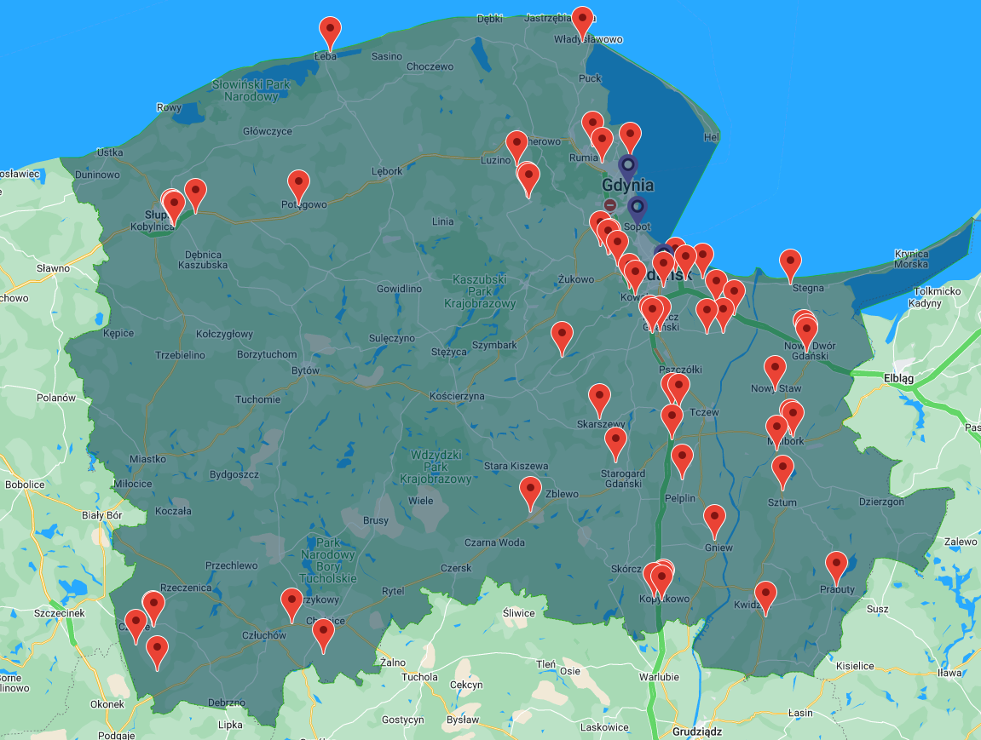
Źródło: opracowanie Invest in Pomerania https://investinpomerania.pl/dlaczego-pomorskie/infrastruktura-biznesowa/

Mapa 14. Powierzchnia oferowanych terenów inwestycyjnych
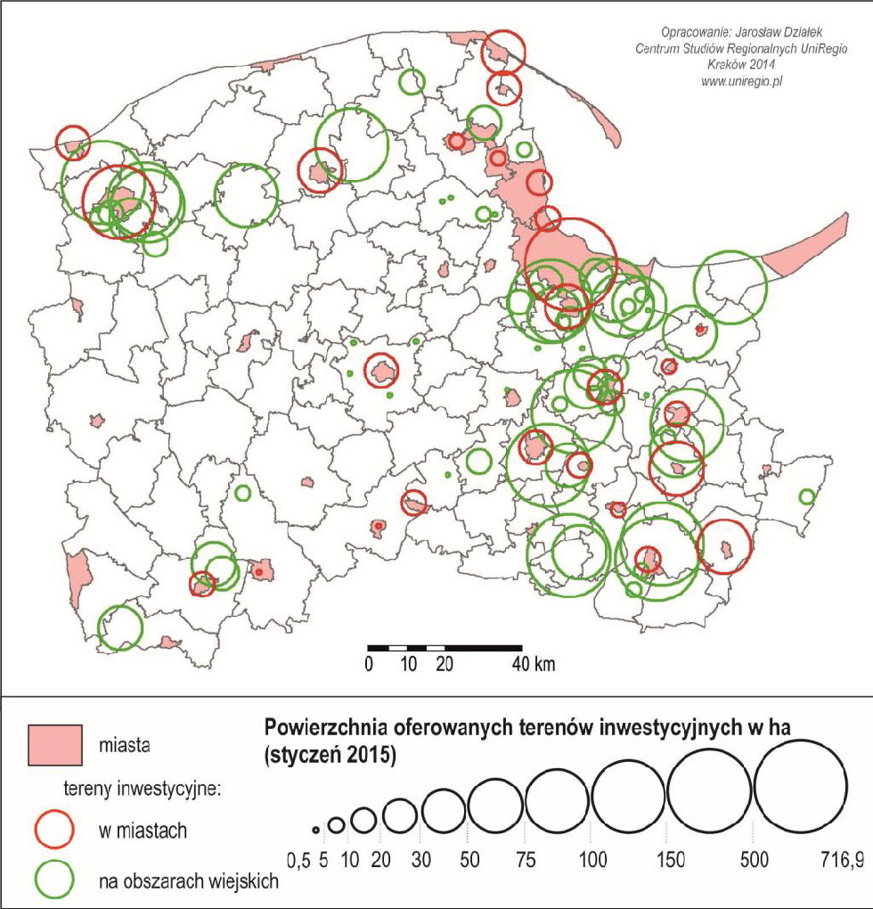
Źródło: opracowanie UNIREGIO Centrum Studiów Regionalnych

Obszary konfliktu urbanistycznego
Obszar województwa pomorskiego podlega nieustannym przemianom, prowadzącym do rozwoju regionu. Z jednej strony na obszarach wiejskich zauważalny jest silny rozwój budownictwa mieszkaniowego zarówno jednorodzinnego, jak i wielorodzinnego, z drugiej strony następuje rozwój gospodarczy lokalnych przedsiębiorstw, w tym również gospodarstw rolnych. Nierzadko bez wcześniejszego podejmowania decyzji administracyjnych, ustalających przeznaczenie poszczególnych obszarów, dochodzi do sytuacji konfliktowych, w których przeciwko sobie stają mieszkańcy, chcący zachować dotychczasową jakość życia i walory okolicznych terenów, i planujący realizację zamierzenia – inwestorzy. Przyczynami pojawiających się konfliktów bywa często niewiedza, brak rozmów poprzedzających realizację zamierzeń budowlanych jak i brak unormowań prawnych związanych z przeznaczeniem terenów w miejscowych planach zagospodarowania przestrzennego. W skrajnych sytuacjach dochodzi do tego, że tereny rolne, na których planowana jest działalność polegająca na chowie bądź hodowli zwierząt na znaczną skalę, znajdują się w bliskim sąsiedztwie obszarów niedawno przeznaczonych pod zabudowę mieszkaniową, bądź już w ten sposób zagospodarowanych (np. gmina Trąbki Wielkie, gmina Sierakowice).
Konfliktowe inwestycje najczęściej dotyczą terenów nieobjętych miejscowymi planami zagospodarowania przestrzennego. W całej Polsce, w tym także w województwie pomorskim, od kilku lat obserwuje się zjawisko polegające na podziale gruntów rolnych na działki budowlane i wyprzedawaniu ich na dużą skalę. W sytuacji, gdy zasób wyprzedawanych gruntów rolnych maleje, pod zabudowę zaczynają być przeznaczane tereny o znacznej wartości przyrodniczej lub takie, które nie powinny być zabudowywane, np. obszary hydrogeniczne i leśne. W ten sposób uszczuplany jest nie tylko zasób samych gruntów rolnych, ale również terenów cennych przyrodniczo, przy czym należy pamiętać, że wartościowe przyrodniczo są nie tylko tereny objęte formami ochrony przyrody.
Zabudowa mieszkaniowa i rekreacyjna na terenach otwartych pociąga za sobą nie tylko zmianę użytkowania terenu w miejscu zabudowy, ale również powoduje bezpowrotne zmiany w krajobrazie i środowisku, poprzez jego nadmierne eksploatowanie, np. powoduje wzrost antropopresji na tereny przyległe, tym silniejszy im atrakcyjniejsze jest przyrodnicze otoczenie inwestycji. Rozproszona sieć osadnicza to również problemy z zapewnieniem mieszkańcom właściwej infrastruktury technicznej, brak dostępu do usług publicznych, transportu zbiorowego a także ograniczenia w realizacji istotnych, liniowych inwestycji celu publicznego.
Jako przykłady terenów o już istniejącym lub narastającym w bardzo szybkim tempie (widocznym) konflikcie urbanistycznym, którego główną przyczyną jest intensyfikacja zabudowy można wymienić:
- mierzeje: helska (rozumiana jako pas od Helu do Władysławowa) i wiślana (pas od granicy państwa do Gdańska); w przypadku obu mierzei głównym źródłem konfliktu na linii człowiek-środowisko jest nieograniczony wzrost zabudowy i użytkowników (szczególnie w okresie wakacyjnym) tych terenów na potrzeby turystyki i rekreacji, obie mierzeje objęte są formami ochrony przyrody, co niestety nie jest wystarczającym zabezpieczeniem tych terenów przed nadmiernym ich zagospodarowaniem kosztem środowiska przyrodniczego (np. coraz częściej pojawiające się w planach miejscowych wylesienia pod zabudowę lub zabudowa na wydmach);
- pas nadmorski od Gdańska, przez Władysławowo do Modlinka (Ustka) – problem jak powyżej, obserwuje się tu gwałtowną zabudowę terenów wzdłuż pasa nadmorskiego. Rosnąca presja dotyczy tworzenia inwestycji zarówno wielkoobszarowych, jak i wielkogabarytowych na terenach lasów nadmorskich, wydm, na terenach hydrogenicznych – na łąkach i torfowiskach przymorskich, a także w dolinach przymorskich rzek, np. w Dolinie Redy;
- obudowywanie terenów cennych przyrodniczo, np. rezerwatów przyrody („Mechelińskie Łąki” i „Bielawa”), co pociąga za sobą zaburzenie lub zanik powiązań rezerwatu z otoczeniem (powiązań ekologicznych – zabudowa stanowi barierę), a często bezpośrednie niszczenie terenu na granicy rezerwatu i wzrost antropopresji. Tereny rezerwatów zaczynają funkcjonować w całości (co jest w sprzeczności z przepisami prawa) jako tereny rekreacji;
- zabudowywanie obszarów wokół najcenniejszych jezior występujących na północy kraju – jezior lobeliowych. Tutaj konflikt podobny jest jak w przypadku rezerwatów przyrody. Dodatkowe zjawisko niepożądane - to niszczenie unikatowej roślinności w strefie brzegowej oraz wzrost eutrofizacji prowadzący do powolnego zamierania tych jezior na Pomorzu;
- presja na wprowadzenie intensywnej zabudowy na tereny lasów i wydm – inwestowanie kosztem borów porastających wydmy i przekształcanie wydm – widoczne np. na Mierzei Wiślanej, w Łebie, pod Ustką;
- presja na wprowadzenie intensywnej zabudowy na tereny przymorskich łąk (tereny hydrogeniczne) – dotyczy wszystkich szeroko rozumianych łąk przymorskich od Krokowej do Lędowa. Tereny te są wyprzedawane i zabudowywane ze względu na bliskość plaż;
- zabudowa wchodząca w pradoliny (tereny hydrogeniczne), szczególnie w pradolinę Redy wraz z jej odcinkiem końcowym (deltą Redy) graniczącym z Zatoką Pucką;
- intensywna zabudowa klifów i brzegów rozcięć erozyjnych, szczególnie na klifie od Chłapowa do Ostrowa;
- tereny parków krajobrazowych (szczególnie Kaszubskiego, Wdzydzkiego, Doliny Słupi, Zaborskiego) – coraz silniej zaznaczające się zjawisko rozpraszania zabudowy oraz jej intensyfikacja z ukierunkowaniem na wzrost presji turystycznej;
- coraz częstsza zabudowa indywidualna wprowadzana na dużą skalę na gruntach rolnych, w oderwaniu od miejscowości. Zabudowa ta planowana jest już na etapie studium i wprowadzana zarówno planami miejscowymi, jak i warunkami zabudowy, które często są sprzeczne z zapisami w studium (obecnie warunki zabudowy nie muszą być zgodne ze studium) – dotyczy to całego województwa.
Pomimo tego rolnictwo to wciąż sektor prężnie działający na terenie województwa pomorskiego, z rozwoju którego z jednej strony korzystają wszyscy mieszkańcy regionu, z drugiej zaś sektor stwarzający coraz większe uciążliwości i obciążenie dla środowiska. Uprawy setek hektarów pól lub przeznaczanie znacznych połaci dotychczas nieużytkowanych terenów pod uprawy owoców (np. borówki w gminie Krokowa) bez odpowiednich praktyk rolniczych i poszanowania środowiska naturalnego, doprowadzić może w konsekwencji do znaczącego obciążenia zasobów środowiska - siedlisk przyrodniczych, jakości wód powierzchniowych i podziemnych.
Aspektem mogącym również stanowić źródło uciążliwości i problemów są występujące na obszarach wiejskich województwa pomorskiego zakłady wydobywcze, zajmujące się powierzchniową eksploatacją piasków i żwiru. Przykładem takiej działalności na znaczną skalę jest żwirownia w miejscowości Rybaki, w gminie Kościerzyna. Żwirownia usytuowana jest wśród obszarów leśnych, które podlegają i podlegać będą nieustannej presji ze strony zakładu wydobywczego, przejawiającej się m.in. znaczną wycinką połaci leśnych. Prowadzi to zarówno do utraty siedlisk gatunków fauny i flory, a także do utraty bezcennych walorów krajobrazowych i miejsc turystyki leśnej, co jest istotne dla okolicznych mieszkańców i turystów.
Konflikty urbanistyczne i inwestycyjne (przemysłowe) może skutecznie zminimalizować właściwe planowanie przestrzenne. Suburbanizacja i rozpraszanie się zabudowy mieszkaniowej na terenach wiejskich jest głównym powodem prac nad zmianami systemu planowania i zagospodarowania przestrzennego w Polsce. Obecnie toczą się prace nad reformą systemu planowania przestrzennego. System ma umożliwić sprawne i efektywne zarządzanie przestrzenią przez samorząd gminny, upoważniony do tego w ustawach ustrojowych.
Źródło: opracowanie RDOŚ Gdańsk

Wnioski:
- Województwo pomorskie odznacza się wysokim udziałem przyrodniczych obszarów chronionych. Ich udział w powierzchni województwa szacuje się na ok. 39,4%.
- Obszary te zabezpieczają naturalny kapitał województwa pomorskiego. Zapewniają korzyści społeczno-gospodarcze - tzw. usługi ekosystemowe. Na obszarach chronionych, o wyższym stanie jakościowym środowiska, ekosystemy wodne, leśne, użytki zielone dostarczają np. czystą wodę, wspomagają usuwanie zanieczyszczeń z terenów wiejskich. Obszary cenne przyrodniczo stanowią potencjał rozwojowy dla gospodarki rolnej, turystyki. Na terenach tych należy wspierać rolnictwo przyjazne przyrodzie, korzystne dla zachowania bioróżnorodności, a tym samym zwiększające odporność sektora rolnego na zagrożenia naturalne, spowodowane m.in. ekstremalnymi zdarzeniami pogodowymi.
- Pilnej regulacji prawnej wymaga stale pogłębiające się zjawisko suburbanizacji i rozpraszania się zabudowy mieszkaniowej na terenach wiejskich, aby wyeliminować źródło konfliktów urbanistycznych i społecznych.

1.2.7. Zasoby dziedzictwa kultury na OW

- RODZAJE ZASOBÓW KULTURY

Zasoby kultury – to zbiór dóbr materialnych i niematerialnych. Dziedzictwo kultury zostało zdefiniowane przez prof. Jana Pruszyńskiego jako:
„(...) zasób rzeczy nieruchomych i ruchomych wraz ze związanymi z nim wartościami duchowymi, zjawiskami historycznymi i obyczajowymi uznawanymi za podstawę ochrony prawnej dla dobra konkretnego społeczeństwa i jego rozwoju oraz dla przekazania ich następnym pokoleniom, z uwagi na zrozumiałe i akceptowane wartości historyczne, patriotyczne, religijne, naukowe i artystyczne, mające znaczenie dla tożsamości i ciągłości rozwoju politycznego, społecznego i kulturalnego, dowodzenia prawd i upamiętniania wydarzeń historycznych, kultywowania poczucia piękna i wspólnoty cywilizacyjnej” (Dziedzictwo kultury Polski, 2001).

Materialne dziedzictwo kultury dzielimy się na:
- nieruchome, np. budynki, duże instalacje przemysłowe lub inne zabytkowe miejsca
- ruchome, np. dokumenty, książki, dzieła sztuki, ubrania i inne artefakty, które są uważane za wartościowe dla przyszłych pokoleń (obiekty istotne dla archeologii, architektury, nauki i technologii o określonej kulturze).

Niematerialne dziedzictwo kultury obejmuje duchowe aspekty danej kultury, a więc:
- tradycje i przekazy ustne, w tym język jako nośnik niematerialnego dziedzictwa kulturowego;
- sztuki widowiskowe i tradycje muzyczne;
- zwyczaje, rytuały i obrzędy świąteczne;
- wiedza i praktyki dotyczące przyrody i wszechświata;
- umiejętności związane z rzemiosłem tradycyjnym.

O atrakcyjności i specyfice województwa pomorskiego decyduje jego nadmorskie położenie oraz uwarunkowane nim zróżnicowanie i bogactwo walorów przyrodniczych czy niepowtarzalność dziedzictwa wraz z mozaikową mapą kulturową ludności. W konsekwencji reformy administracyjnej z roku 1999 utworzono Pomorskie na drodze połączenia ziem należących aż do czterech dawnych województw. Włączono doń w całości obszar województwa gdańskiego oraz w części dawne województwa: słupskie na zachodzie, bydgoskie na południu i elbląskie na wschodzie. Fakt ten zasadniczo rzutuje na dzisiejszy, mocno zróżnicowany, profil przyrodniczy i społeczno-kulturowy naszego regionu.
Teren województwa pomorskiego, jak i całego Pomorza, zawsze charakteryzował się wielokulturowością i wieloetnicznością. Jest to ziemia pogranicza, na której przez stulecia sąsiadowały i ścierały się dwa światy kulturowe: niemiecki i słowiański. Dzisiejsze dziedzictwo kulturowe tego regionu jest w dużej mierze świadectwem tej wielowiekowej koegzystencji, choć jego współczesny profil społeczno-etniczny stanowi przede wszystkim wynik zmian zaistniałych po drugiej wojny światowej. W dużym stopniu w sposób wymuszony powstała tu nowa mieszanka wielokulturowa mieszkańców. Zachodnie i wschodnie tereny obecnego województwa pomorskiego wraz z obszarem dawnego Wolnego Miasta opuściła ludność niemiecka, a na jej miejsce przybyli mieszkańcy z innych regionów Polski - Polacy wysiedleni z dawnych Kresów Wschodnich oraz przesiedlona ludność ukraińska i łemkowska. Gwarantem ciągłości społeczno-kulturowej okazuje się więc zamieszkała tu od wieków ludność kaszubska, kociewska i borowiacka. Wszystkie te grupy narodowe, etniczne i regionalne, które spotkały się tu w wyniku powojennych procesów migracyjnych, stanowią wraz z całym dziedzictwem historycznym województwa pomorskiego o jego bogactwie kulturowym, o jego specyficznej, wielokulturowej tożsamości. Zakorzeniona tu ludność pomorska w wyniku współpracy z przybyszami, osiedlonymi tu z własnej woli bądź z przymusu, zbudowała rzeczywistość dynamiczną, będącą swoistą syntezą pozytywizmu i pracy organicznej miejscowych oraz romantyzmu spontanicznych repatriantów i przybyszów. Z jednej strony poczucie trwania na swoim Kaszubów czy Kociewiaków, z drugiej zaś potrzeba odnalezienia dla siebie miejsca przez imigrantów stworzyły sprzyjający – choć nie zawsze łatwy – klimat do konsekwentnego wznoszenia nowej wielokulturowości.
Pełne możliwości ochrony dziedzictwa kulturowego oraz realizacji idei wielokulturowości pojawiły się jednak dopiero po 1989 r., dzięki dokonanym ówcześnie zmianom politycznych, a zwłaszcza w konsekwencji utworzenia samorządu terytorialnego i upodmiotowienia społeczności lokalnych i regionalnych. Wielokulturowość oraz ochrona dziedzictwa kulturowego, zarówno w postaci wielkich obiektów kultury materialnej, jak i drobnych śladów bardziej lub mniej odległej przeszłości –nie pozostaje (wbrew temu, co niektórzy sądzą) w żadnej sprzeczności z realizacją potrzeby dotrzymania kroku wyzwaniom nowoczesności i postępu. Nowoczesna wielokulturowość polega bowiem nie tylko na trosce o ochronę dziedzictwa kulturowego i zachowania specyfiki regionu, ale także na angażowaniu się wszystkich środowisk i grup ludności w działanie na rzecz zaprowadzenia postępu we wszystkich aspektach życia. (Bogactwo kulturowe i przyrodnicze wsi pomorskiej, red. Barbara Ditrich, PODR w Gdańsku, 2007; Rozdział: Pomorskie – ziemia i ludzie, prof. dr hab. Brunon Synak).
Pomorze było i jest miejscem styku wielu kultur. Do 1945 r. współistniały tu kultura niemiecka, polska i kaszubska, a po wojnie dołączyła do nich również kultura kresowa. Bogactwem Pomorza jest więc jego jedność w różnorodności, na którą składa się dziedzictwo kulturowe społeczności zamieszkujących województwo pomorskie w przeszłości i obecnie.
- Kaszuby
Półmilionowa rzesza Kaszubów mieszkających na Pomorzu, jest jedną z trzech żyjących obecnie w Polsce mniejszościowych grup etnicznych o statusie autochtonicznym. Powstałe w 1956 roku Zrzeszenie Kaszubskie, a od 1964 działające pod nazwą Zrzeszenie Kaszubsko-Pomorskie jest reprezentantem najsilniejszej na Pomorzu grupy etnicznej Kaszubów, ale też Kociewiaków, Borowiaków, Krajniaków i Chełminiaków.
Kaszubi to grupa etniczno-kulturowa będąca potomkami Słowian nadbałtyckich. Posiadająca silne poczucie odrębności językowej i kulturowej. Współcześnie zamieszkują Pomorze Gdańskie i wschodnią część Pomorza Zach. Obszar od Zatoki Gdańskiej i Wisły po linię Słupsk, Miastko, Bytów na zachodzie, a na południe po Chojnice i Człuchów. Język kaszubski, pomorski, należy do grupy języków zachodniosłowiańskich, bardzo zróżnicowany dialektalnie.. Na Kaszubach wykształciło się kilka szkół haftu, a do najważniejszych należały żukowska, pucka, wdzydzka i wejherowska. Haft jest stałym elementem życia Kaszubów. Dziś postrzegane jako bazujące na tradycyjnym repertuarze form, w zasadzie są efektem tworzenia kultury ludowej przez państwowy mecenat badań etnograficznych, warsztatowych działań domów kultury, kursów kół gospodyń wiejskich. To analityczne spojrzenie na fenomen haftu kaszubskiego staje się najlepszym potwierdzeniem wielowarstwowości kultury kaszubskiej. Różnorodne doświadczenia folkloru muzycznego, kolędniczych zespołów obrzędowych, sobótkowych widowisk Ścinania kani, składają się na barwną panoramę Kaszub. Ważnym elementem codzienności jest kuchnia kaszubska, smaczna, prosta w przygotowaniu i pożywna. Do podstawowych produktów należą ryby i warzywa takie jak marchew, groch, brukiew, buraki, kapusta, ziemniaki. W dawnej kuchni mięsa spożywano niewiele, ale naturalne okresy świniobicia tworzyły okazję do świętowania. Wyrabiano kiełbasy (worsztë), pasztetowe (léberka), kaszanki, salcesony i galaretkę mięsną (zylc). Częściej na stołach gościła kura, gęsina i mięso z kaczki. Powszechnie znana gęsia okrasa (obona) - posiekane tasakiem mięso wraz z kością, posypane przyprawami i ułożone w kamiennym garnku, stanowiła bazę wyjściową do różnego rodzaju potraw: zup, jajecznicy, omasty do ziemniaków i chleba. Wśród tradycyjnych dań króluje jednak gotowana kura podawana z ryżem i białym sosem słodko-kwaśnym z rodzynkami (frikasy) – dawniej przygotowywana na specjalne rodzinne okazje. Potrawą postną były „pulczi ze sledza” czyli śledź w śmietanie z ziemniakami w mundurkach. Tradycyjnymi daniami jednogarnkowymi były zupy na mięsie: z żółtej brukwi (żelti wreczi), kaszubska z kapustą, a także rosół z węgorza i wiele innych rarytasów.
Ogromnego dziedzictwa kulturowego Kaszubów nie można sprowadzać jedynie do folkloru. Kaszubi zachowali swój język mimo odwiecznych prób wypierania go z codzienności. Przetrwał dzięki świadomości etnicznych korzeni i skutecznej pracy u podstaw działaczy. Kwitnie kaszubska literatura wydawana w rodzimych wydawnictwach. Język kaszubski trafił do szkół i na Uniwersytet Gdański, gdzie istnieje lektorat kaszubskiego. W wybranych kościołach na Kaszubach odprawiane są msze święte z kaszubską liturgią słowa. Powstały dwa tłumaczenia ksiąg Nowego Testamentu, Księgi Psalmów, trwają prace nad tłumaczeniem Starego Testamentu, przygotowuje się lekcjonarz i modlitewnik. Nadawane są po kaszubsku audycje radiowe i programy telewizyjne. Rozwija się życie kulturalne ożywiające i integrujące lokalne społeczności. (Bogactwo kulturowe i przyrodnicze wsi pomorskiej, red. Barbara Ditrich, PODR w Gdańsku 2007; Rozdział: Wielokulturowość Województwa Pomorskiego - Danuta i Jan P. Dettlaff, historycy sztuki).

- Kociewie
Kociewiacy zamieszkują jeden z nadwiślańskich regionów Pomorza. Obejmuje on teren Pomorza Starogardzkiego, część Wysoczyzny Świeckiej i zachodni fragment Borów Tucholskich. Kociewiacy są społecznością zasiedziałą, żyjącą w świecie wpływów wielu kultur. Do niedawna ludność tego regionu posługiwała się, zanikającą już, gwara kociewską. Natomiast kulturą, tradycjami, wierzeniami i obyczajami bliska jest Kaszubom.
W dużym uproszczeniu Kociewiacy, w zależności od miejsca zamieszkania, dzielą się na Górali, Lasaków, Polan, Nadwiślaków.
Na terenach nadwiślańskich na północ od Gniewa do 1945 r. wyraźne były wpływy kultury potomków mennonickich, jak określano osadników holenderskich. Ich przodkowie przybyli tu na przełomie XVI i XVII wieku. Po 1945 na ich miejscu osiedlili się przybysze z głębi Polski, nieodczuwający już związku z Kociewiem.
Życie kulturalne Kociewia koncentruje się wokół Tczewa - na północy oraz Starogardu Gdańskiego jako stolicy regionu i Świecia - na południu. Ważnymi ośrodkami kultury są też: 800–letnie Skarszewy, z malowniczym zamkiem joannitów, sławny z turniejów rycerskich i warowni krzyżackiej Gniew, znana z biesiad literackich Czarna Woda i Pelplin ze wspaniałą katedrą i Muzeum Diecezjalnym, przechowującym jedyny w Polsce egzemplarz Biblii Gutenberga. Najcenniejsze zabytki regionu to ceglane budowle z czasów średniowiecza. Budownictwo sakralne to przede wszystkim XIV i XV-wieczne murowane kościoły. Ich bryły architektoniczne stylistycznie związane są z gotykiem nadwiślańskim, natomiast wyposażenia wnętrz pochodzą z epoki baroku.
Ważną rolę w kształtowaniu kultury Kociewia odgrywał i odgrywa ruch śpiewaczy. W przeszłości stanowił on jeden z podstawowych elementów walki o utrzymanie polskości. Istniejące do dziś zespoły pieśni i tańca prezentują pieśni, przyśpiewki ludowe, gawędy i tańce regionalne. Obok skrzypiec, klarnetu, kontrabasu, akordeonu i trąbki zespoły używają tzw. skrzypiec diabelskich i burczybasu. Zachowały się charakterystyczne pieśni (tzw. frantówki) i legendy, a gdzieniegdzie tradycyjne obrzędy. W okresie adwentu po wsiach chodzą gwizdy – adwentowi przebierańcy. W przeddzień ślubu, w sieni panny młodej, tłuczone są różne przedmioty szklane, zaś na uroczystości weselnej spotkać można tzw. maszków, osoby niezaproszone, wpadające na krótko w przebraniu z życzeniami dla młodej pary.
Kociewie ma również swoje potrawy regionalne. W okresie karnawału gospodynie przygotowują purcle (rodzaj pączków), ruchanki czy chruściki. Popularną potrawą jest szandar (podobny do babki ziemniaczanej). W okresie postu wielkanocnego do kartofli w mundurkach podawany jest tzw. ślepy śledź.
Symbolem kultury kociewskiej jest także strój kociewski, którego swoistym elementem jest różnokolorowy haft zwany wyszyciem. Najczęściej spotykanymi motywami zdobiącymi odzież są barwne kwiaty oraz owoce jarzębiny i ostu. Wzór haftu tworzy pnące się kompozycje przypominające krzewy obsypane kwiatami chabrów, tulipanów, słoneczników i gronami owoców. Charakterystycznie zdobione są czepce i sukmany, w których dominującymi barwami są kolor biały i złoty.
Nad ochroną tradycji i folkloru Kociewia czuwa Towarzystwo Miłośników Ziemi Kociewskiej z siedzibą w Stargardzie Gdańskim, zajmujące się działalnością wydawniczą i wspierające wszelką działalność kulturalną w regionie.
Wiosną organizowany jest w Pelplinie kilkudniowy Festiwal Kultury Kociewskiej, któremu patronują Gminny Ośrodek Kultury w Pelplinie oraz Lokalna Grupa Działania Wstęga Kociewska. Celem festiwalu jest popularyzowanie regionalnej kultury na drodze zgłębiania i upowszechniania tradycji, obrzędowości, dorobku materialnego i folkloru Kociewia. Uczestnicy festiwalu prezentują gwarę kociewską w skeczach, scenkach, gadkach, piosenkach oraz inscenizacji sztuki „Wesele kociewskie”. Serwuje się również przysmaki kuchni kociewskiej i prezentuje prace twórców ludowych: wycinanki, wyroby z wikliny, trzciny, sznurka, przykłady haftu kociewskiego, prace rzeźbiarskie i kowalskie.
Latem w Stargardzie Gdańskim organizowane są Festiwale Gry na Instrumentach Unikatowych i Byle Czym. Organizatorami imprezy są: Stowarzyszenie Kultura Kociewska, Starostwo Powiatowe i Urząd Miasta. Towarzyszy temu Jarmark Kociewski, na którym prezentowany jest dorobek twórców ludowych, rzemiosła artystycznego, wydawnictw regionalnych i tradycyjnej kuchni kociewskiej. Imprezę okraszają pokazy rycerskie husarii pomorskiej – chorągwi kociewskiej z Gniewa.
Ważną rolę dla kultury regionu pełnią organizowane od kilkunastu lat w Czarnej Wodzie biesiady literackie. Tematyka spotkań pozwala na bieżąco śledzić literaturę tworzoną na Kociewiu i z Kociewiem związaną. (Bogactwo kulturowe i przyrodnicze wsi pomorskiej, red. Barbara Ditrich, PODR w Gdańsku 2007; Rozdział: Wielokulturowość Województwa Pomorskiego - Krystyna Ziembińska–Danilewicz, historyk sztuki).

- Żuławy i Powiśle
Żuławy i Powiśle to dwie odmienne krajobrazowo, kulturowo a także historycznie krainy leżące w dolnym biegu Wisły. Obydwie też uczestniczyły w burzliwych dziejach tej części Rzeczypospolitej.
Żuławy i Powiśle różnią się także w zasadniczy sposób jako krainy geograficzne.
Żuławy - to tereny aluwialne dawnego lejkowego ujścia Wisły, zamienione przez rzekę w rozległą, często depresyjną deltę z urodzajnymi glebami. Gęsta sieć naturalnych i sztucznych cieków wodnych sprzyja gospodarce hodowlanej, a co za tym idzie - specyficznej kulturze materialnej tej ziemi.
Na Żuławach powstała bardzo ciekawa architektura ludowa promieniująca swymi wpływami na sąsiednie tereny, w szczególności na Warmię i Powiśle. Między innymi jest to drewniane bądź szkieletowe budownictwo mieszkalne i gospodarcze, choć nie omija wpływami też budownictwa sakralnego, stanowiącego dzisiaj o indywidualnym obliczu tej ziemi. Zachowane dawne układy melioracyjne oraz drogowe wraz ze wspomnianymi walorami architektonicznymi tworzą niepowtarzalną atmosferę i krajobraz.
Żuławy dzielą się na kilka różniących się między sobą regionów. Można je w uproszczeniu nazwać „wysokimi” i „niskimi”. Na Żuławach niskich, często leżących na depresjach lub nisko położonych obszarach nad rzekami czy wokół zbiorników wodnych, dominującą formą chłopskiego budownictwa tradycyjnego. Są to tak zwane zagrody „olędrskie”, w których pod wspólnym dachem mieściły się wszystkie funkcje zagrody – mieszkalna, inwentarska i magazynowa. Takie formy zagród występują w szczególności wokół jeziora Druzno oraz w północnej części Żuław, w szczególności nad Zalewem Wiślanym i w pasie nadmorskim po obydwu stronach ujścia Wisły. W bogatych regionach często przy domu bądź przy budynku inwentarskim znajdował się podcień. Zagrody typu „olęderskie” występują w Dolinie Dolnej Wisły.
Drugim typem zabudowy, związanym z terenami wyżej położonymi, są domy wolnostojące – podcieniowe lub bez podcienia. Stanowią o unikatowym wyrazie architektonicznym ziemi żuławskiej. Urozmaiceniem były także uzupełnienia architektury obiektów, wykonane w konstrukcji szkieletowej – szczyty nad podcieniem oraz piętra budynków. Jednak parter ze względów przeciwpowodziowych był najczęściej drewniany. Bogactwo form zdobniczych obok wielkości samych domów i przebogatego wyposażenia ruchomego prowokują do określania ich mianem „dworków”, pomimo, iż były to wiejskie domy mieszkalne chłopów żuławskich.
Bardzo ważnym elementem żuławskiego krajobrazu są okazałe średniowieczne ceglane kościoły parafialne oraz świątynie nowożytne, wznoszone już w konstrukcji szkieletowej. Szczególnym elementem dziedzictwa kulturowego Żuław są unikatowo zachowane zbory menonickie (np. w miejscowości Jezioro). Powszechnie znany jest także menonicki cmentarz w Stogach będący jednocześnie rodzajem lapidarium nagrobnej sztuki menonickiej. Innymi miejscami pochówków są cmentarze menonickie w Różewie z XVI wieku, Stawcu z XVII wieku, w Cyganku w zakolu rzeki Tugi, w Wikrowie, Kępniewie czy Orłowie z XVIII wieku. Ciekawymi obiektami kultury materialnej są również przykościelne nekropolie chrześcijańskie w Lubieszewie, Marynowach, Mątowach Wielkich i w wielu innych miejscowościach.
Z Żuławami nierozerwalnie łączą się obiekty techniki związane z wodami śródlądowymi. Były to przede wszystkim wiatraki, nieobecne już dzisiaj w krajobrazie tej krainy, mosty stałe i zwodzone, wały przeciwpowodziowe, a także wały oraz śluzy przeciwpowodziowe oraz gęsta sieć rowów melioracyjnych wraz ze związanymi z nimi drogami i nasadzeniami często i systematycznie ogławianych wierzb.
Cennym zabytkiem techniki, bardzo dobrze zachowanym i wciąż funkcjonującym, są dwie śluzy w Białej Górze – z 1852 r., zabezpieczająca Żuławę Kwidzyńską przed wlewaniem się wysokiej wody powodziowej z Wisły, oraz wrota powodziowe i śluza z 1916 r., chroniąca Żuławy przed wodami Wisły, czy też potężne acz zdewastowane wrota przeciwpowodziowe w Marzęcinie z początku XX wieku, które zabezpieczały Żuławy przed tzw. „cofką” wód z Zalewu Wiślanego. Osobliwością Żuław są też mosty zwodzone. Unikatem na skalę światową jest wybudowany w połowie XIX w. Kanał Elbląski, będący jednym z najbardziej spektakularnych zabytków w Polsce. Przy budowie tej drogi wodnej wykorzystano jeziora, leżące na różnej wysokości między Ostródą a Zalewem Wiślanym.
Stolicą Żuław jest Nowy Dwór Gdański – tu powstało Muzeum Żuławskie, gdzie w zabytkowej mleczarni z pocz. XX w. zgromadzono ciekawe zbiory historyczno – etnograficzne.
Na granicy Żuław i Powiśla, w samym Malborku, usytuowany jest wyjątkowy obiekt architektoniczny - średniowieczna twierdza obronna Zamek. Jest to jeden z największych, zachowanych zespołów budownictwa gotyckiego na świecie.
Inne, znane zamki krzyżackie z terenów Powiśla, znajdują się w Kwidzynie i w Sztumie.
Drugą krainą tego regionu jest Powiśle. Pagórkowaty, poprzecinany jarami rzek i jezior teren jest całkowitym przeciwieństwem Żuław. Ziemia ta, rozciągająca się na południe od Malborka, była krainą dworków, dworów i okazałych pałaców, parków, traktów i dróg alejowych – ale też ostoją polskości w okresie rozbiorowym. W następstwie Plebiscytu 1920 r. powstała na Powiślu enklawa przynależna do II Rzeczypospolitej, zwana Małą Polską bądź Polską Janowską. W Dolinie Dolnej Wisły także dominują zagrody typu „olęderskiego” Te starsze, sprzed 1850 r., posiadają niekiedy podcień przy części gospodarczej. Dominują jednak budynki bez podcienia, które - podobnie jak na Żuławach - do połowy XIX wieku wznoszono z drewna.
Pragnąc wyeksponować potrzebę poznawania i zachowania wielokulturowego bogactwa Żuław i Powiśla, mieszkańcy regionu organizują liczne imprezy kulturalne, sportowe i turystyczne. Prezentowane są obyczaje, tradycje i kultura społeczności regionalnych. Szczególnie ma to miejsce w ramach obchodów „Dni Żuław" w Nowym Dworze Gdańskim, gdzie urządzane są Jarmarki Żuławskie, Festiwale Chórów, Turnieje Gmin oraz „Dni Powiatu Kwidzyńskiego" czy „Dni Powiśla" w Kwidzynie.
Podobnie jak na Żuławach, tradycje i zwyczaje popularyzowane są również w ramach różnych konkursów. Piękno regionu poznawane jest dzięki organizowaniu plenerów rzeźbiarsko-malarskich w Rodowie, rajdów rowerowych oraz wytyczaniu szlaków turystycznych na piesze i rowerowe wędrówki. Historię tego obszaru przybliżają również widowiska plenerowe, inscenizacja walk rycerskich, przygotowywana przez Bractwo Rycerskie w Sztumie.
Współcześni mieszkańcy Żuław i Powiśla, zachowując i pielęgnując własną różnorodność kulturową, wzbogacają dziedzictwo kulturowe społeczności zamieszkujących obszar Pomorza. (Bogactwo kulturowe i przyrodnicze wsi pomorskiej, red. Barbara Ditrich, PODR w Gdańsku 2007; Rozdział: Wielokulturowość Województwa Pomorskiego - Krystyna Ziembińska–Danilewicz, historyk sztuki; Bernard Jesionowski – kustosz i konserwator Muzeum Zamkowego w Malborku).

- Zasoby zabytków architektury na obszarach wiejskich województwa pomorskiego

Na terenie gmin wiejskich zachowały się aż 24 historyczne układy ruralistyczne, stanowiące przykład kształtowania osad pomorskich. Można wśród nich wymienić zarówno jedyną w kraju XVI-wieczną lokację fryzyjską w nadmorskich Karwieńskich Błotach oraz charakterystyczne dla rozległego krajobrazu Żuław wsie Drewnicę i Żuławki, jak i obecne dzielnice miejskie Gdyni – Oksywie czy Orłowo, których wiejskie korzenie czytelne są w układach przestrzennych i nielicznych już budynkach.
Największą grupę zachowanych zabytków tworzą obiekty sakralne, wśród których znajdujemy gotyckie kościoły żuławskie, ceglane i w konstrukcji szkieletowej – np. Gnojewo, Mątowy, Marynowy, Kiezmark z charakterystycznymi drewnianymi wieżami, świątynie XVIII-wieczne, jak w Pogódkach, Czapielsku, Mechowie i Przechlewie, czy neogotyckie z końca XIX w., np. Wierzchucino, Zwartowo, Ciekocino. Niezwykle cenne gotyckie zespoły klasztorne dotrwały z niewielkimi tylko zmianami, jak w przypadku siedziby cysterek w Żarnowcu czy norbertanek w Żukowie. Obok świątyń zachowały się kapliczki i krzyże przydrożne. Na szczególną uwagę zasługuje Kalwaria we Wielu, malowniczo zlokalizowana na wzgórzach okalających Jezioro Wielewskie. Należy także pamiętać o zabytkowych cmentarzach, nie tylko tych usytuowanych przy wiejskich kościołach parafialnych, lecz także położonych na uboczu nekropolii innych wyznań - ewangelickich i menonickich, np. w Stogach i Międzyłężu, otaczanych najczęściej opieką przez lokalne społeczności.
Bardzo liczną kategorię zabytków architektury na terenach wiejskich stanowią również zespoły dworsko i pałacowo-parkowe z towarzyszącą im zabudową folwarczną. Są to zarówno okazałe pałace w Krokowej, Sasinie, Rzucewie i Waplewie, dwory związane z historycznymi postaciami żyjącymi niegdyś w Będominie, Sikorzynie czy w Warcinie, a także niewielkie siedziby szlacheckie w starannie aranżowanych parkach takich, jak w Salinie i Prusiewie. Na uwagę zasługują też budynki wchodzące w skład folwarków – stajnie, obory i magazyny zbożowe, starannie wykonane i dekorowane, zarówno drewniane w tradycyjnej konstrukcji ciesielskiej, jak murowane z cegły.
Wiejskie budownictwo mieszkalne to z jednej strony domy podcieniowe na Żuławach, pod względem formy architektury i bogactwa wyposażenia wnętrza porównywalne do dworów, ale także drewniane chałupy zrębowe lub w konstrukcji szkieletowej wypełnionej gliną i cegłą.
Wiejskie budownictwo przemysłowe to przede wszystkim charakterystyczne sylwety wiatraków w żuławskim krajobrazie, zachowane dziś jeszcze w Palczewie czy Drewnicy. Obok nich mamy także kuźnie, jak ta w Wilczych Błotach, młyny np. w Lipuszu i w Dolinie Trzech Młynów koło Lisewa, jak również cukrownie i gorzelnie.
Zabytkowe obiekty zlokalizowane na terenie wiejskim wpływają w znacznym stopniu na dzisiejszy wizerunek miejscowości, jej indywidualny i niepowtarzalny charakter, stanowiący obecnie swoisty kapitał, który odpowiednio utrzymany i promowany, może stanowić atut w programach rozwojowych. (Bogactwo kulturowe i przyrodnicze wsi pomorskiej, red. Barbara Ditrich, PODR w Gdańsku 2007; Rozdział: Zasoby zabytków architektury na terenach wiejskich Województwa Pomorskiego – Marian Kwapiński, były Pomorski Wojewódzki Konserwator Zabytków).
- Wybrane zagadnienia z zakresu niekomercyjnej działalności kulturalnej na obszarach wiejskich województwa pomorskiego w liczbach
Działalność oświatowa, kulturalna i rekreacyjno-sportowa na obszarach wiejskich województwa pomorskiego od 2011 r. systematycznie wzrastała do końca 2019 r. Dynamiczny wzrost widoczny był w organizacji imprez turystycznych, rekreacyjno-sportowych i konkursach.
Wszystkie rodzaje działalności oświatowej, kulturalnej i rekreacyjno-sportowej na obszarach wiejskich województwa pomorskiego odnotowały w 2020 r. spadek związany z ograniczeniami covidowymi. Pandemia wpłynęła na zmniejszenie ilości funkcjonujących na obszarach wiejskich woj. pomorskiego obiektów kreujących działania związane z szeroko pojętą kulturą (wykres 17).
Wykres 17. Liczba obiektów (centrów, domów kultury, ośrodków kultury, klubów i świetlic) w województwie pomorskim w latach 2017-2021; stan na czerwiec 2022
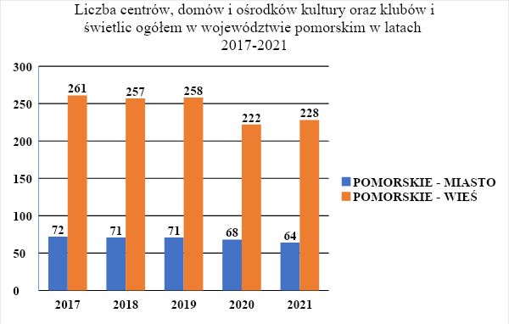
źródło: Główny Urząd Statystyczny

Wywarła ona już jednak znaczący wpływ na ilość organizowanych przedsięwzięć kulturalnych. Wpływ ten obrazują wykresy od 18 do 26. Praktycznie w każdej formie działań związanych z kulturą nastąpiło załamanie w 2020 r.Wyjątkiem była organizacja konkursów (Wykres 25) i warsztatów (Wykres 25), na które pandemia miała raczej niewielki wpływ. Dane statystyczne wskazują jednak, że w roku 2021 jednostki kreujące kulturę na obszarach wiejskich podjęły trud reaktywacji i rozwoju działalności. W przypadku takich form, jak:
- wystawy (tab.18)
- koncerty (tab.20)
- prelekcje, wykłady (tab.21)
- imprezy turystyczne i sportowo – rekreacyjne (tab.22)
wzrost ilości organizowanych wydarzeń w roku 2021 jest już wyraźnie zaznaczony. W przypadku organizacji festiwali (tab.19) – jeszcze niewielki, w stosunku do okresu przed pandemią.

Wykres 18. Liczba wystaw organizowanych w województwie pomorskim (stan na maj 2022)
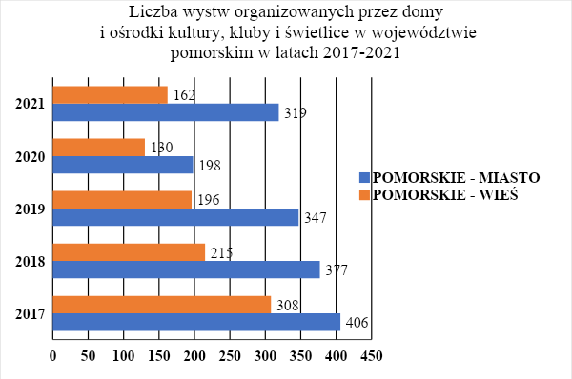
źródło: Główny Urząd Statystyczny

Wykres 19. Liczba festiwali i przeglądów artystycznych organizowanych w województwie pomorskim (stan na maj 2022)
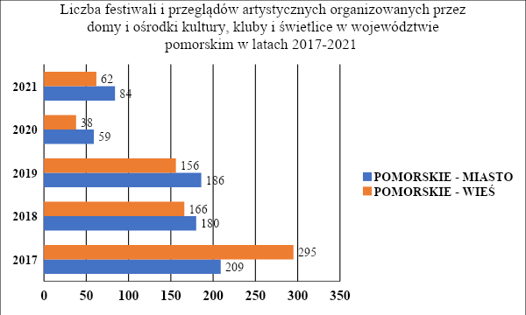
źródło: Główny Urząd Statystyczny

Wykres 20. Liczba koncertów organizowanych w województwie pomorskim (stan na maj 2022)
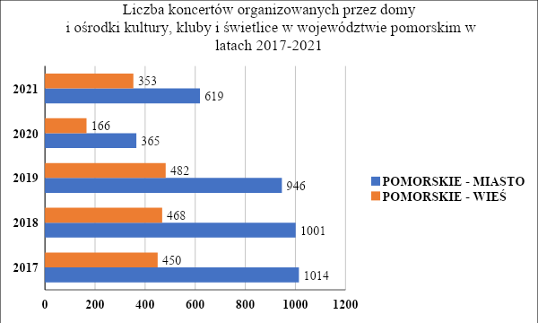
źródło: Główny Urząd Statystyczny.

Wykres 21. Liczba prelekcji, spotkań i wykładów organizowanych na obszarach wiejskich w województwie pomorskim (stan na maj 2022)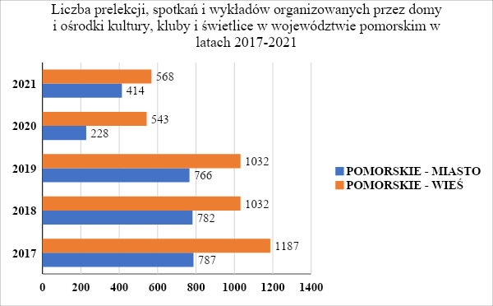źródło: Główny Urząd Statystyczny

Wykres 22. Liczba imprez turystycznych i sportowo-rekreacyjnych organizowanych na obszarach wiejskich w województwie pomorskim (stan na maj 2022)
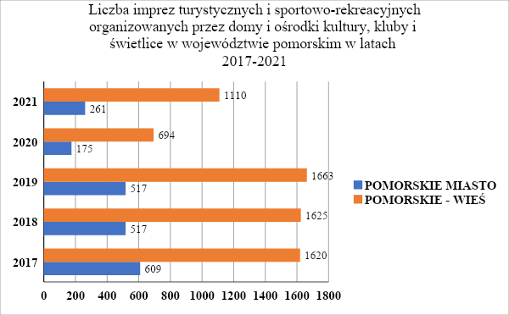
źródło: Główny Urząd Statystyczny

Wykres 23. Liczba konkursów organizowanych na obszarach wiejskich w województwie pomorskim (stan na maj 2022)
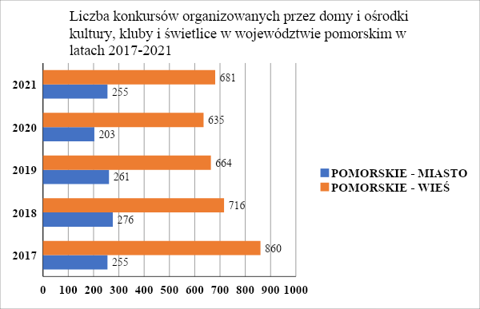
źródło: Główny Urząd Statystyczny

Wykres 24. Liczba pokazów teatralnych organizowanych na obszarach wiejskich w województwie pomorskim (stan na maj 2022)
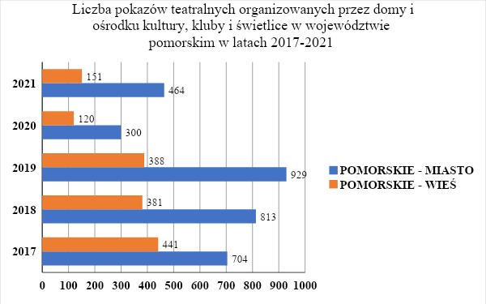
źródło: Główny Urząd Statystyczny

Wykres 25. Liczba warsztatów organizowanych na obszarach wiejskich w województwie pomorskim (stan na maj 2022)
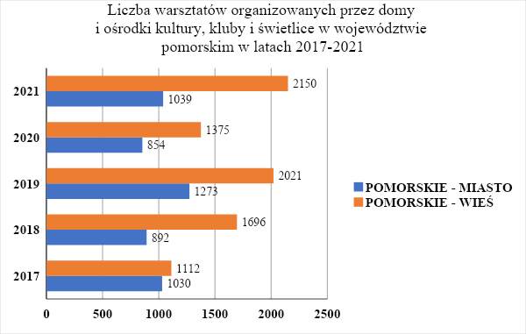
źródło: Główny Urząd Statystyczny

Wykres 26. Liczba innych inicjatyw organizowanych na obszarach wiejskich w województwie pomorskim (stan na maj 2022)
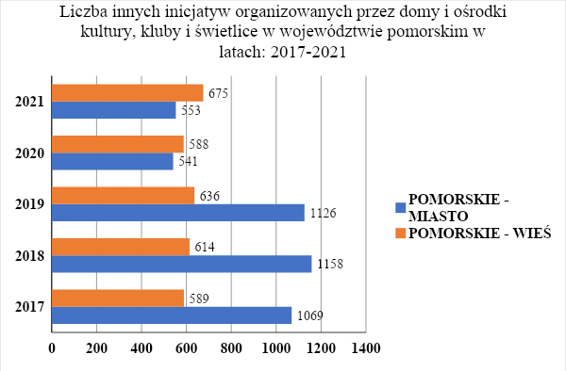
źródło: Główny Urząd Statystyczny

- Produkty regionalne i tradycyjne
Z województwa pomorskiego wpisano na Listę Produktów Tradycyjnych ogółem 184 produkty, z czego najwięcej w powiecie kartuskim (52), chojnickim (23) i starogardzkim (22), najmniej w powiecie bytowskim – zaledwie 1 produkt; żadnego produktu nie wpisano z powiatu lęborskiego. W tych wypróbowanych przez dziesięciolecia świątecznych i codziennych recepturach znajdują się różnorodne potrawy - od zup, przez dania mięsne i rybne i po desery włącznie.
Duży wpływ na rodzaj i jakość specjałów w regionie pomorskim ma położenie geograficzne i dostępność różnorodnych płodów rolnych. Nasz region obfituje w lasy i jeziora, a przy tym położony jest nad Bałtykiem obfitującym w ryby morskie. Posiadamy również potencjał produkcyjny gospodarstw rolnych, gdzie stosowane są tradycyjne metody uprawy bez środków chemicznych i mineralnego, intensywnego nawożenia. Pomorskie rolnictwo wytwarza surowce zdrowe i wyjątkowo smaczne. Za sprawą Listy Produktów Tradycyjnych chronimy także wiejskie dziedzictwo kulturowe, które w dużym stopniu przyczynia się do zwiększenia atrakcyjności obszarów wiejskich oraz rozwoju agroturystyki i turystyki wiejskiej. Lokalne surowce rolne i środki spożywcze zastosowane do starych receptur na dania regionalne od lat oferowane turystom w gospodarstwach agroturystycznych coraz częściej są wykorzystywane przez restauratorów i producentów żywności.
Żywność dostępna na rynku jest bardzo różnorodna, jednak coraz częściej konsumenci oczekują szczegółowych informacji na temat jakości i pochodzenia konkretnego produktu. Lista Produktów Tradycyjnych jest alternatywą dla konsumentów ceniących jakość i smak potraw, zyskuje coraz większe grono klientów.

Wykres 27. Produkty tradycyjne w woj. pomorskim, stan na czerwiec 2022 r.
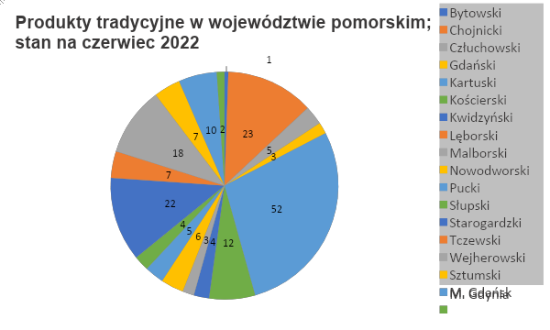
Źródło: PODR w Lubaniu, opracowano na podstawie danych Departamentu Środowiska i Rolnictwa UMWP (stan na 10.06.2022 r.)
Reasumując, liczba zarejestrowanych produktów tradycyjnych stale wzrasta. W latach 2017-2022 zarejestrowano 9 produktów na Liście Produktów Tradycyjnych. Przy czym, wzrost zarejestrowanych produktów nastąpił głównie w powiecie kartuskim i puckim – wpisano po 3 produkty oraz w powiecie wejherowskim – wpisano 2 produkty..

Tabela 54a . Produkty tradycyjne w woj. pomorskim
Lp. | Powiat | Ilość produktów tradycyjnych  stan na sierpień 2017 r. | Ilość produktów tradycyjnych stan na czerwiec 2022 r.
1 | Bytowski | 1 | 1
2 | Chojnicki | 24 | 23
3 | Człuchowski | 5 | 5
4 | Gdański | 16 | 3
5 | Kartuski | 49 | 52
6 | Kościerski | 11 | 12
7 | Kwidzyński | 5 | 4
8 | Lęborski | 0 | 0
9 | Malborski | 2 | 3
10 | Nowodworski | 6 | 6
11 | Pucki | 2 | 5
12 | Słupski | 4 | 4
13 | Starogardzki | 22 | 22
14 | Tczewski | 5 | 7
15 | Wejherowski | 16 | 18
16 | Sztumski | 7 | 7
17 | M. Gdańsk | - | 10
18 | M. Gdynia | - | 2
 | Razem | 175 | 184
Źródło: PODR w Lubaniu, opracowano na podstawie informacji z Ministerstwa Rolnictwa i Rozwoju Wsi (stan na 10.06.2022 r.)
Tabela 54b. Produkty tradycyjne w woj. pomorskim według kategorii
L.p. | Kategoria | Liczba
1. | Sery i inne produkty mleczne | 4
2. | Mięso świeże oraz produkty mięsne | 27
3. | Przetwory rybołówstwa, w tym ryby | 20
4. | Warzywa i owoce (przetworzone i nie) | 16
5. | Wyroby piekarnicze i cukiernicze | 30
6. | Oleje i tłuszcze (masło, margaryna olej itp.) | 5
7. | Miody | 3
8. | Gotowe dania i potrawy | 52
9. | Napoje (alkoholowe i bezalkoholowe) | 22
10. | Inne produkty np. grzyby | 5
Łącznie |  | 184
Źródło: PODR w Lubaniu, opracowano na podstawie informacji z Ministerstwa Rolnictwa i Rozwoju Wsi (stan na 10.06.2022 r.)

Wykres 28. Liczba produktów tradycyjnych w woj. pomorskim według kategorii
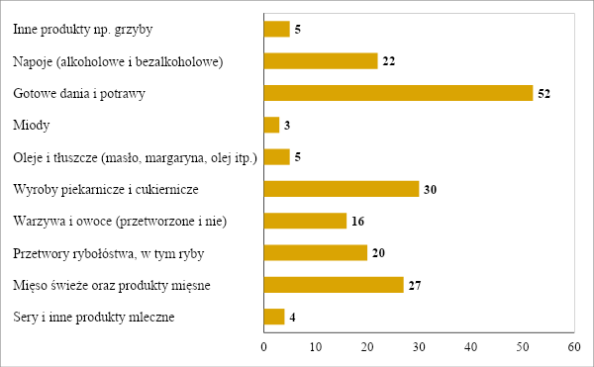Źródło: PODR w Lubaniu, opracowano na podstawie danych MRiRW (stan na 13.06.2022 r.)

Tabela 54b i Wykres 28. pokazują iż najwięcej produktów należy do grupy Gotowe dania i potrawy (52), natomiast najmniej liczną grupę stanowią Miody (3).

- Koła Gospodyń Wiejskich
Koła gospodyń wiejskich są jedną z najstarszych organizacji społecznych działających w Polsce i jednocześnie ważnym elementem lokalnego społeczeństwa obywatelskiego, aktywnie kształtującym wiejską przestrzeń publiczną. W rozwoju społecznym na wsi ważne znaczenie mają cykliczne imprezy o charakterze społeczno-kulturalnym: festyny, festiwale, turnieje, dożynki. Działalność kulturalna na wsi prowadzona jest przez domy i ośrodki kultury, świetlice, różne kluby, biblioteki oraz przez inne lokalne centra rozwoju i lokalnych liderów, którzy współpracują ze społecznością wiejską oraz z samorządami gminnymi. Istotne znaczenie w tej działalności mają również koła gospodyń wiejskich, które pieczołowicie kultywują pamięć naszych przodków i jednocześnie budują nowy obraz aktywnego społeczeństwa realizując projekty ze środków krajowych i unijnych. Koła gospodyń wiejskich poprzez działania społeczne, a także realizację projektów zyskały zaufanie wielu różnych instytucji. Współpracują z urzędami gmin, OSP, ze szkołami, parafiami czy LGD. Członkinie KGW dekorują trasy procesji, a na tradycyjne uroczystości dożynkowe przygotowują czarowne wieńce dożynkowe. Jako organizacja lokalna doskonale sprawdzają się w organizacji różnych imprez okolicznościowych czy promocji regionu poprzez zapewnienie produktów tradycyjnych czy występów artystycznych. Uczą się makijażu i wizażu, organizują wyjazdy do kin i teatrów. Coraz więcej kół realizuje się w działalności artystycznej – zakładają sekcje śpiewacze, teatralne, taneczne, kabaretowe itp., która staje się aktywną i bardzo przyjemną formą spędzania czasu. Jak same mówią, od swoich bliskich otrzymują nieocenioną pomoc i wsparcie w tym co robią. Na przestrzeni ostatnich 20 lat nastąpiła ich masowa reaktywacja w województwie pomorskim. Na Pomorzu działa ponad 700 zarejestrowanych kół gospodyń wiejskich (KGW) . Są to najczęściej wyodrębnione jednostki organizacyjne kółek rolniczych, funkcjonujące na podstawie Ustawy o społeczno-zawodowych organizacjach rolników. Część KGW działa w oparciu o ustawę Prawo o stowarzyszeniach, co daje im status stowarzyszenia zwykłego lub rejestrowego. KGW mogą ubiegać się o status organizacji pożytku publicznego, natomiast jeśli posiadają osobowość prawną mogą zostać wpisane do rejestru podmiotów prowadzących działalność gospodarczą. Ponadto na podstawie przepisów ustawy z dnia 9 listopada 2018 r. o kołach gospodyń wiejskich KGW intensywnie rejestrują się w Krajowym Rejestrze Kół Gospodyń Wiejskich, który prowadzi Agencja Restrukturyzacji i Modernizacji Rolnictwa. Wg stanu z czerwca 2022 r zarejestrowanych w Krajowym Rejestrze Sądowym (KRS) jest 478 KR -KGW (Kółek Rolniczych- Kół Gospodyń Wiejskich) – tabela 55a, wykres 29a. W latach 2017-2022 nastąpił znaczny spadek liczby KGW zarejestrowanych w KRS w porównaniu do lat 2011-2017. Przy czym spadek ten nastąpił na rzecz rejestracji w Krajowym Rejestrze KGW, który prowadzi Agencji Restrukturyzacji i Modernizacji Rolnictwa w oparciu o przepisy ustawy z dnia 9 listopada 2018 r. o kołach gospodyń wiejskich.

Tabela 55a. Liczba Kół Gospodyń Wiejskich w województwie pomorskim według powiatów zarejestrowana w Krajowym Rejestrze Sądowym (KRS)
L.p. | Powiat | Liczba KR-KGW zarejestrowane w KRS
 | Bytowski | 8
 | Chojnicki | 18
 | Człuchowski | 0
 | Gdański | 49
 | Kartuski | 38
 | Kościerski | 45
 | Kwidzyński | 12
 | Lęborski | 14
 | Malborski | 7
 | Nowodworski | 11
 | Pucki | 26
 | Słupski | 37
 | Starogardzki | 83
 | Sztumski | 23
 | Tczewski | 61
 | Wejherowski | 46
Łącznie |  | 478
Źródło: dane Wojewódzkiego Związku Rolników, Kółek i Organizacji Rolniczych w Gdańsku, stan na 07.06.2022 r.

Wykres 29A. Liczba Kół Gospodyń Wiejskich zarejestrowana w Krajowym Rejestrze Sądowym (KRS).
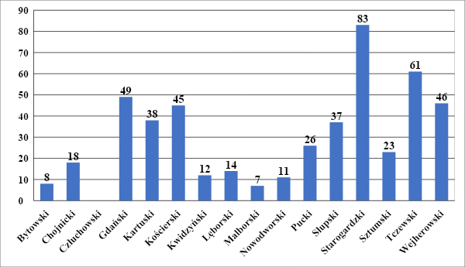
Źródło: dane Wojewódzkiego Związku Rolników, Kółek i Organizacji Rolniczych w Gdańsku, stan na 07.06.2022 r.

Najwięcej organizacji Kół Gospodyń Wiejskich, zarejestrowanych w KRS w oparciu o kółka rolnicze, jest w powiecie starogardzkim (83) oraz tczewskim (61). Natomiast powiat człuchowski jako jedyny nie posiada żadnego zarejestrowanego Koła. Ponadto w woj. pomorskim KGW zarejestrowane są również w Krajowym Rejestrze Sądowym Stowarzyszeń, które działają jako Koła Gospodyń Wiejskich - w liczbie 21, (dane KRS na dz. 07.06.2022 r.).

W Krajowym Rejestrze Kół Gospodyń Wiejskich ( KRKGW), który prowadzi Agencja Restrukturyzacji i Modernizacji Rolnictwa zarejestrowanych jest 336 organizacji ( tabela 55b. wykres 29b.) Na podstawie przepisów ustawy z dnia 9 listopada 2018 r. o kołach gospodyń wiejskich zwanej dalej "ustawą o KGW" z inicjatywą założenia koła gospodyń wiejskich może wystąpić co najmniej 10 osób, które ukończyły 18 lat i których miejscem zamieszkania jest wieś będąca terenem działalności koła, sołectwo położone w granicach administracyjnych miasta albo miasto do 5000 mieszkańców. Koło gospodyń wiejskich działa na podstawie uchwalonego przez siebie statutu lub może działać na podstawie wzorcowego statutu, którego treść określa załącznik do ustawy o KGW. Koło gospodyń wiejskich podlega obowiązkowi wpisu do KRKGW prowadzonego przez ARiMR. Z chwilą dokonania wpisu do KRKGW koło gospodyń wiejskich nabywa osobowość prawną. Zasada ta nie dotyczy kół gospodyń wiejskich, które jeszcze przed wpisem do KRKGW posiadały osobowość prawną nadaną im na podstawie innych przepisów prawa.

Tabela 55b. Liczba Kół Gospodyń Wiejskich w województwie pomorskim według powiatów zarejestrowana w Krajowym Rejestrze Kół Gospodyń Wiejskich (KRKGW)

L.p. | Powiat | Krajowy Rejestr KGW
1. | Bytowski | 28
2. | Chojnicki | 21
3. | Człuchowski | 43
4. | Gdański | 26
5. | Kartuski | 43
6. | Kościerski | 15
7. | Kwidzyński | 15
8. | Lęborski | 11
9. | Malborski | 2
10. | Nowodworski | 5
11. | Pucki | 16
12. | Słupski | 21
13. | Starogardzki | 48
14. | Sztumski | 18
15. | Tczewski | 6
16. | Wejherowski | 18
Łącznie |  | 336

Źródło: PODR w Lubaniu, opracowanie na podstawie danych Agencji Restrukturyzacji i Modernizacji Rolnictwa, stan na 07.06.2022 r.

Wykres 29B. Liczba Kół Gospodyń Wiejskich zarejestrowana w Krajowym Rejestrze Kół Gospodyń Wiejskich (KRKGW).

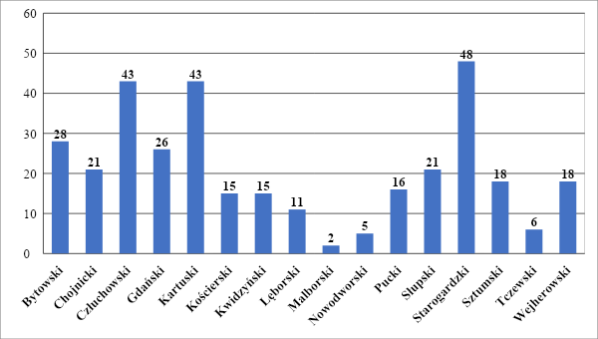
Źródło: PODR w Lubaniu, opracowanie na podstawie danych Agencji Restrukturyzacji i Modernizacji Rolnictwa, stan na 07.06.2022 r.

Najwięcej organizacji pozarządowych - Kół Gospodyń Wiejskich zarejestrowanych w Krajowym Rejestrze Kół Gospodyń Wiejskich jest w powiecie starogardzkim (48), kartuskim (43) i człuchowskim (43). Najmniej natomiast w powiatach malborskim (2), nowodworskim (5) i tczewski (6).
Reasumując, ogółem na terenie woj. pomorskiego działa 704 KGW, które zarejestrowane są:
1) w Krajowy Rejestr Kół Gospodyń Wiejskich, który prowadzi ARiMR - w liczbie 336 KGW ( tab. 55b), z czego 131 Kół to organizacje zarejestrowane również w Krajowym Rejestrze Sądowym
2) w Krajowym Rejestrze Sądowym (KRS) jako Kółko Rolnicze-Koło Gospodyń Wiejskich– w liczbie 478 (tab. 55a)
3) w KRS jako Stowarzyszenia Kół Gospodyń Wiejskich w liczbie 21
Stan 704 KGW wynika z sumy liczb:
- KGW zarejestrowanych wyłącznie w rejestrze ARiMR - 205 ( 336-131)
- KGW zarejestrowanych KRS KR-KGW – 478
- KGW zarejestrowane w KRS Stowarzyszenia - 21
Dla kół gospodyń wiejskich i z ich czynnym udziałem organizowana będzie w 2022 r. XVII edycja Turnieju Kół Gospodyń Wiejskich Województwa Pomorskiego, którego organizatorem jest Pomorski Ośrodek Doradztwa Rolniczego w Lubaniu przy współpracy z Wojewódzkim Związkiem Rolników, Kółek i Organizacji Rolniczych w Gdańsku, Gminą Żukowo oraz Ośrodkiem Kultury i Sportu w Żukowie. Impreza zyskała akceptację samorządów, które aktywnie włączają się w organizację na swoim terenie. Inicjatywa jest swoistym gwarantem zachowania i popularyzowania dziedzictwa kulturowego regionu pomorskiego. Prezentowane konkurencje wskazują na kreatywność działań lokalnych organizacji, które integrują społeczność w swoich regionach, a przede wszystkim promują różnorodną pomorską kulturę. Turniej jest sprawdzoną formą promocji regionów i całego województwa pomorskiego. Impreza organizowana jest różnych powiatach województwa pomorskiego. Do tej pory edycje odbyły się w powiecie kartuskim, tczewskim, puckim, starogardzkim, słupskim, sztumskim, gdańskim i wejherowskim.
Kierunek przyszłych działań Kół Gospodyń Wiejskich opierać się będzie na dotychczasowych zasadach, w których priorytetowym działaniem jest aktywizacja lokalnej społeczności, promocja regionu i kultywowanie tradycji.

Wniosek:
- Zasoby dziedzictwa kultury w województwie pomorskim są wielowymiarowe i wymagają wsparcia. Obserwacje wskazują, że wiele zabytków niszczeje z braku środków na ich rewitalizację i konserwację.
- Statystyki wskazują, że życie kulturalne na wsi rozwija się intensywnie. W dalszym ciągu jednak wydaje się, że obejmuje ono niewielki odsetek ludności. Konieczne jest wzmacnianie kapitału kulturowego poprzez działania edukacyjne i promocyjne.

1.3.1 Zasoby ziemi rolniczej i struktura jej użytkowania

1. Zasoby ziemi rolniczej i struktura jej użytkowania
Powierzchnia geodezyjna województwa pomorskiego liczy 1 832 368 ha, co stanowi 5,86% powierzchni całego kraju. Na powierzchni tej dominują użytki rolne, a wśród nich grunty orne. Na koniec 2021 r. użytki rolne zajmowały 915 670 ha, tj. 49,97% powierzchni całego województwa. Ich powierzchnia w stosunku do roku 2010 zmniejszyła się aż o 13 562 ha, tj. o prawie 1,5%.. Należy dodać, iż na przestrzeni ostatnich lat, odsetek użytków rolnych systematycznie maleje i to nie tylko w województwie pomorskim ale także w ujęciu krajowym – tab.56. Województwo pomorskie wyróżnia także znaczący udział lasów, które w 2021 r zajmowały 37,35% powierzchni ogółem województwa.
W przypadku nieużytków, ich powierzchnia na przestrzeni lat 2015-2020 utrzymuje się na stałym poziomie z niewielką tendencją spadkową, i to zarówno dla Polski jak i województwa pomorskiego - tab.56. Dla przykładu, w 2016 r. w województwie pomorskim było 41 469 ha nieużytków wobec 41 101ha w 2021 r. tj. o 368 ha mniej.
Należy zauważyć, że we wszystkich analizowanych latach, województwo pomorskie wykazało znacznie niższy odsetek użytków rolnych oraz znacznie wyższy odsetek nieużytków w powierzchni ogółem, niż tożsame dane dla kraju – tab.56.

Tabela 56. Użytki rolne i nieużytki w latach 2015-2020
Wyszczególnienie | Lata
Wyszczególnienie | 2015 | 2016 | 2017 | 2018 | 2019 | 2020
udział powierzchni użytków rolnych w powierzchni ogółem (%)
Polska | 59,8 | 59,6 | 60,2 | 60,0 | 60,0 | 59,9
Województwo pomorskie | 50,3 | 50,2 | 50,3 | 50,2 | 50,1 | 50,1
udział powierzchni nieużytków w powierzchni ogółem (%)
Polska | 1,5 | 1,5 | 1,5 | 1,5 | 1,5 | 1,5
Województwo pomorskie | 2,3 | 2,3 | 2,3 | 2,3 | 2,3 | 2,2
Źródło: PODR w Lubaniu na podstawie danych GUS

Wykres 30. Użytki rolne oraz nieużytki w woj. pomorskim
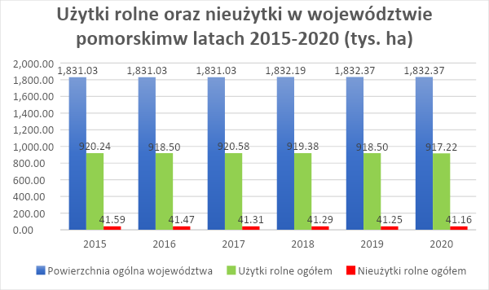
Źródło: PODR w Lubaniu na podstawie danych GUS
Specyfikacja wykorzystaniu ziemi rolniczej w województwie pomorskim, w roku 2020 w porównaniu do roku 2010 i 2015, ukazuje spadek powierzchni UR ogółem. Zmniejszeniu uległy także powierzchnie poszczególnych grup gruntów zaliczanych do UR, poza powierzchnią gruntów pod stawami. Warto jednak zauważyć, iż w roku 2020 w stosunku do poprzednich okresów, systematycznie przybywa lasów. Powierzchnia nieużytków w województwie pomorskim na przestrzeni analizowanych lat malała. W 2020 r. w porównaniu do roku 2010 spadła o 2,35% - tab.57.

Tabela 57. Zmiany w wykorzystaniu ziemi rolniczej i nieużytków w województwie pomorskim
Wyszczególnienie | Lata |  |  | Zmiana w 2020 do 2019 | Dynamika  zmian 2020/2015 | Dynamika  zmian 2020/ 2010
Wyszczególnienie | 2010 | 2015 | 2020 | Zmiana w 2020 do 2019 | Dynamika  zmian 2020/2015 | Dynamika  zmian 2020/ 2010
Wyszczególnienie | w ha |  |  |  | %
Użytki rolne  w tym: | 929 230 | 920 236 | 912 464 | -1 264 | 99,16 | 98,20
grunty orne | 707 083 | 701 314 | 697 738 | -850 | 99,49 | 98,68
Sady | 5 008 | 4 593 | 4 316 | -68 | 93,97 | 86,18
łąki trwałe | 112 461 | 111 297 | 109 742 | -184 | 98,60 | 97,58
pastwiska trwałe | 71 904 | 70 955 | 69 600 | -194 | 98,09 | 96,80
grunty rolne zabudowane | 20 708 | 20 083 | 19 999 | +21 | 99,58 | 96,58
grunty pod stawami | 505 | 810 | 885 | +1 | 109,26 | 175,25
grunty pod rowami | 11 561 | 11 184 | 10 184 | -20 | 91,06 | 88,09
Grunty leśne oraz zadrzewione i zakrzewione  w tym: | 685 717 | 690 492 | 687 939 | -87 | 99,63 | 100,32
lasy | 677 673 | 682 244 | 684 132 | -80 | 100,28 | 100,95
grunty zadrzewione i zakrzewione | 8 043 | 8 248 | 3 807 | -7 | 46,16 | 47,33
Nieużytki ogółem | 42 145 | 41 585 | 41 156 | -92 | 98,97 | 97,65
Źródło: PODR w Lubaniu na podstawie danych GUS
Użytkowanie ziemi w gospodarstwach rolnych województwa pomorskiego w układzie powiatowym wskazuje na wyraźną dominację użytków rolnych. Stanowią one ok. 90% powierzchni gospodarstw rolnych. Są to w ponad 88% grunty w dobrej kulturze rolnej. Grunty leśne stanowią średnio ok. 6 % powierzchni gospodarstw rolnych. Lasy i grunty leśne przeważają w powiatach położonych w zachodniej i południowo-zachodniej części województwa: kościerskim, chojnickim i bytowskim. Grunty ugorowane stanowią niewielki – średnio 0,93% powierzchni gospodarstw rolnych –tab.58.

Tabela 58. Struktura użytkowania gruntów w powiatach województwa pomorskiego. Stan na 2020 rok
Powiat | Grunty ogółem  [ha] | Formy użytkowania gruntów w %
Powiat | Grunty ogółem  [ha] | Użytki rolne  ogółem | Grunty leśne, zadrzewione i zakrzewione | Użytki rolne w dobrej kulturze | Grunty pod zasiewami | Grunty ugorowane | Tereny różne
bytowski | 79 174,09 | 80,75 | 12,93 | 78,83 | 58,65 | 1,87 | 6,35
chojnicki | 52 864,54 | 82,75 | 13,57 | 81,50 | 63,17 | 0,74 | 3,68
człuchowski | 64 718,13 | 93,92 | 2,47 | 92,04 | 82,72 | 0,91 | 3,52
gdański | 41 953,20 | 93,43 | 2,13 | 92,48 | 79,41 | 0,83 | 4,29
kartuski | 62 119,22 | 81,10 | 11,72 | 79,43 | 58,06 | 0,89 | 7,07
kościerski | 51 501,97 | 76,72 | 17,06 | 75,59 | 57,30 | 0,92 | 6,25
kwidzyński | 53 105,73 | 90,57 | 5,77 | 88,94 | 79,75 | 0,57 | 3,73
lęborski | 28 932,66 | 93,69 | 3,34 | 92,81 | 56,28 | 0,46 | 2,80
malborski | 42 040,75 | 97,26 | 0,29 | 95,18 | 90,93 | 0,34 | 2,58
nowodworski | 34 476,09 | 96,48 | 0,11 | 96,34 | 84,85 | 0,17 | 3,15
pucki | 25 684,59 | 91,84 | 3,76 | 90,94 | 61,38 | 1,13 | 4,49
słupski | 100 834,07 | 96,16 | 1,24 | 95,34 | 73,91 | 1,45 | 2,49
starogardzki | 60 475,57 | 87,56 | 7,34 | 86,62 | 74,32 | 0,54 | 4,98
sztumski | 52 889,34 | 94,85 | 1,89 | 94,39 | 82,96 | 0,41 | 3,20
tczewski | 47 603,87 | 93,64 | 1,89 | 93,05 | 84,67 | 0,19 | 4,49
wejherowski | 53 601,52 | 87,15 | 8,38 | 85,77 | 57,18 | 1,20 | 4,51
Gdańsk | 6 499,41 | 91,22 | 3,56 | 90,28 | 61,30 | 1,28 | 5,21
Gdynia | 1 779,18 | 89,46 | 6,60 | 88,12 | 46,15 | - | 3,94
Słupsk | 2 611,97 | 93,71 | 0,53 | 92,98 | 67,44 | 4,88 | 1,27
Sopot | 318,84 | 95,35 | 2,46 | 95,35 | 51,08 | - | 2,19
Województwo pomorskie | 863 184,74 | 89,45 | 62,24 | 88,24 | 70,85 | 0,92 | 4,34
Źródło: PODR w Lubaniu na podstawie danych GUS
Wykres 31. Użytkowanie gruntów w powiatach województwa pomorskiego
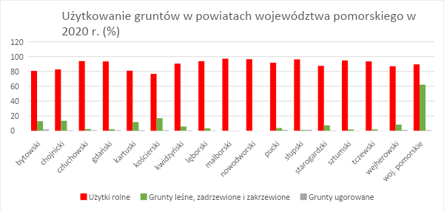
Źródło: PODR w Lubaniu na podstawie danych GUS

Odrolnienia
W 2019 r. w kraju zostało wyłączonych z użytkowania rolnego 4349 ha gruntów rolnych, z których 14,8 % przypadło na województwo pomorskie - tab. 63. Największą powierzchnię wyłączonych gruntów rolnych w 2019 r. przeznaczono pod tereny osiedlowe – prawie 80%.
Zarówno w Polsce, jak i w woj. pomorskim intensyfikacji uległ proces wyłączeń gruntów rolnych na cele nierolnicze. Jednak, o ile w 2015 r. na woj. pomorskie przypadało ok.11 % wyłączeń w kraju, w 2019 było to już 14,8%. Wzrost wyłączeń notowany jest przede wszystkim na cele mieszkaniowe.
Tabela 59. Grunty rolne wyłączone na cele nierolnicze w 2019 r.
Wyszczególnienie | Ogółem | Kierunki wyłączenia
Wyszczególnienie | Ogółem | tereny komunikacyjne | tereny osiedlowe | tereny przemysłowe | użytki kopalne | inne cele
Wyszczególnienie | Ha
Polska | 4349 | 138 | 2535 | 768 | 256 | 651
Województwo pomorskie | 645 | 22 | 514 | 58 | 0 | 51
Źródło: własne na podstawie danych GUS
Wykres 32. Wyłączenia gruntów
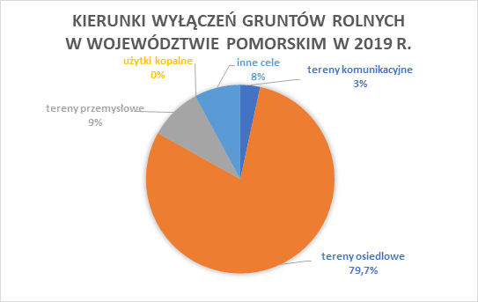
Źródło: opracowanie PODR w Lubaniu na podstawie danych GUS
Dane w tab.60 wskazują, iż łączna powierzchnia gruntów rolnych i leśnych odrolnionych w 2020 r. stanowiła 173,0 % powierzchni wyłączonej w roku 2015. W przypadku gruntów rolnych wskaźnik ten wyniósł aż 190,6%. Szczególnie niepokojąca jest wysoka dynamika odrolnień gruntów dobrych klas bonitacyjnych.
Najwięcej łącznej powierzchni wyłączonej z produkcji rolnej i leśnej w 2020 r. przeznaczono, podobnie jak w przypadku wyłączeń gruntów rolnych, pod tereny osiedlowe (548 ha). Powierzchnia ta stanowiła 209,1% powierzchni wyłączonej pod takie tereny w roku 2015. Spośród sześciu wskazanych kierunków wyłączeń, najniższy odsetek powierzchni wyłączonej w roku 2020 w odniesieniu do roku 2015, dotyczył gruntów pod użytki kopalne (6,4%).

Tabela 60. Grunty rolne i leśne wyłączone z produkcji rolnej i leśnej w województwie pomorskim w latach 2015-2020
Wyszczególnienie | 2015 |  |  | 2016 | 2017 | 2018 | 2019 | 2020 | Dynamika zmian 2020/2015
Wyszczególnienie | w ha |  |  |  |  |  |  |  | %
O G Ó Ł E M | 410 |  |  | 520 | 639 | 663 | 694 | 715 | 173,4
 |  | według rodzajów gruntów
Grunty rolne |  |  | 340 | 407 | 574 | 607 | 645 | 648 | 190,6
Użytki rolne  klasy bonitacyjne:  mineralne: |  |  | 272 | 348 | 393 | 407 | 440 | 436 | 160,3
I-II |  |  | 4 | 5 | 9 | 11 | 7 | 8 | 200,0
III |  |  | 80 | 116 | 119 | 111 | 137 | 130 | 162.5
IV |  |  | 171 | 202 | 227 | 257 | 268 | 275 | 160,8
organiczne:  IV |  |  | 8 | 13 | 23 | 18 | 15 | 13 | 162,5
V-VI |  |  | 9 | 12 | 15 | 10 | 13 | 10 | 111,1
Inne grunty rolne |  |  | 68 | 122 | 181 | 200 | 205 | 212 | 311,8
Grunty leśne |  |  | 70 | 50 | 65 | 56 | 49 | 67 | 95,7
 |  | kierunki wyłączeń gruntów rolnych i leśnych
Tereny komunikacyjne |  |  | 12 | 11 | 16 | 14 | 24 | 7 | 58,3
Tereny osiedlowe |  |  | 262 | 327 | 434 | 529 | 516 | 548 | 209,1
Tereny przemysłowe |  |  | 44 | 50 | 66 | 24 | 60 | 55 | 125,0
Użytki kopalne |  |  | 47 | 39 | 60 | 42 | 33 | 50 | 106,4
Zbiorniki wodne |  |  | - | - | - | - | - | - | -
Inne |  |  | 45 | 92 | 64 | 54 | 61 | 54 | 120,0
Źródło: PODR w Lubaniu na podstawie danych GUS

UR gospodarstw rolnych województwa pomorskiego wg. siedziby użytkownika
Na przestrzeni lat 2015-2020, powierzchnia ogólna gruntów rolnych oraz powierzchnia użytków rolnych należąca do gospodarstw rolnych województwa pomorskiego zwiększyła się o 15,4 tys. ha- tab.65. Powierzchnia gruntów ogółem w gospodarstwach rolnych w 2020 r. wynosiła 866 tys. ha, czyli 5,2% ogólnej powierzchni gruntów gospodarstw rolnych w kraju.. Powierzchnia użytków rolnych w tych gospodarstwach liczyła 773,2 tys. ha i w stosunku do roku 2015, uległa zwiększeniu o 16 tys. ha.

Tabela 61. Powierzchnia gruntów rolnych gospodarstw rolnych województwa pomorskiego na tle kraju w latach 2015-2020
Wyszczególnienie | Lata
Wyszczególnienie | 2015 | 2016 | 2017 | 2018 | 2019 | 2020
powierzchnia ogółem w gospodarstwach rolnych (tys. ha)
Polska | 16 297,7 | 16 236,2 | 16 414,9 | 16 415,5 | 16 345,6 | 16 669,0
Dynamika zmian rok poprzedni =100 % | x | 99,6 | 101,1 | 100,0 | 99,6 | 102,0
Województwo pomorskie | 850,6 | 814,8 | 843,2 | 833,8 | 832,0 | 866,0
Dynamika zmian rok poprzedni =100% | x | 95,8 | 103,5 | 98,9 | 99,8 | 104,1
powierzchnia użytków rolnych w gospodarstwach rolnych (tys. ha)
Polska | 14 545,3 | 14 543,3 | 14 620,3 | 14 669,0 | 14 689,5 | 14 952,9
Dynamika zmian rok poprzedni =100% | x | 99,9 | 100,5 | 100,3 | 100,1 | 101,8
Województwo pomorskie | 759,9 | 724,7 | 748,2 | 750,8 | 757,2 | 773,2
Dynamika zmian rok poprzedni =100% | x | 95,37 | 103,2 | 100,3 | 100,9 | 102,1
Źródło: PODR w Lubaniu na podstawie danych GUS
Wykres 33. Grunty rolne w gospodarstwach rolnych
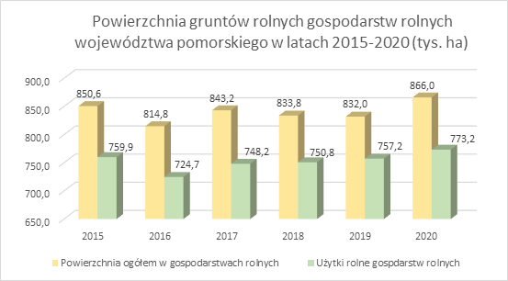
Źródło: PODR w Lubaniu na podstawie danych GUS
Tabela 62 zawiera zestawienie użytkowania gruntów w gospodarstwach rolnych województwa pomorskiego według rodzaju użytków w latach 2015 i 2020 oraz dynamikę zmian jakie zaszły w ciągu tych lat.
W ogólnej powierzchni użytków rolnych gospodarstw rolnych województwa pomorskiego, 98,6% stanowiły użytki rolne utrzymywane w dobrej kulturze rolnej, i co istotne odsetek ten utrzymuje się na zbliżonym poziomie, już od wielu lat. Analiza zmian sposobu wykorzystania gruntów rolnych gospodarstw rolnych województwa pomorskiego wskazuje na wzrost powierzchni gruntów ogółem oraz powierzchni użytków rolnych w 2020 r. w porównaniu do roku 2015. Tym wzrostom towarzyszy także zwiększenie o 2,5 % powierzchni pod zasiewami, przy jednoczesnym spadku o blisko 57 % ogólnej powierzchni pod uprawami trwałymi, w tym ponad 17 % spadkowi powierzchni sadów. Niewielkiemu zmniejszeniu o 0,3% uległa powierzchnia łąk trwałych, wzrosła natomiast o 12,3% powierzchnia pastwisk. W przypadku gruntów ugorowanych, ich areał wzrósł aż o 65,4 %, co z pewnością ściśle wiąże się z potrzebą spełniania przez rolników wymogów w zakresie zazielenienia oraz zalesieniami użytków rolnych. Powierzchnia lasów i gruntów leśnych wzrosła o 6,2%, zmalała natomiast o 0,4 % powierzchnia gruntów pozostałych, do których zaliczane są m.in. grunty pod zabudowaniami, podwórzami, placami, rowami oraz nieużytki (w tym grunty zadrzewione i zakrzaczone).

Tabela 62. Użytkowanie gruntów w gospodarstwach rolnych województwa pomorskiego według rodzaju użytków
Wyszczególnienie | Powierzchnia ogólna | Użytki rolne |  |  |  |  |  |  |  |  |  | Lasy i grunty leśne | Pozostałe grunty
Wyszczególnienie | Powierzchnia ogólna | Ogółem | w dobrej kulturze rolnej |  |  |  |  |  |  |  | Pozostałe | Lasy i grunty leśne | Pozostałe grunty
Wyszczególnienie | Powierzchnia ogólna | Ogółem | razem | pod zasiewami | grunty ugorowane | uprawy trwałe |  | ogrody przydomowe | łąki trwałe | pastwiska trwałe | Pozostałe | Lasy i grunty leśne | Pozostałe grunty
 |  |  |  |  |  | razem | w tym sady
w ha
2015 | 850604 | 759909 | 748808 | 598626 | 4857 | 12079 | 3377 | 477 | 112287 | 20482 | 11101 | 52957 | 37738
2020 | 865965 | 773172 | 762597 | 613527 | 8032 | 5241 | 2793 | 486 | 112000 | 23000 | 10574 | 55209 | 37583
dynamika zmian 2015=100
2020 | 101,8 | 101,7 | 101,8 | 102,5 | 165,4 | 43,4 | 82,7 | 101,9 | 99,7 | 112,3 | 95,3 | 104,3 | 99,6
udział %
2015 | 100 | 89,3 | 88,0 | 70,4 | 0,6 | 1,4 | 0,4 | 0,1 | 13,2 | 2,4 | 1,3 | 6,2 | 4,4
2020 | 100 | 89,3 | 88,1 | 70,8 | 0,9 | 0,6 | 0,3 | 0,1 | 12,9 | 2,7 | 1,2 | 6,4 | 4,3
Źródło: PODR w Lubaniu na podstawie danych GUS
Przejęcie, zasób i zagospodarowanie gruntów przez ANR Oddział Terenowy w Gdańsku
Z dniem powołania, ANR Oddział Terenowy w Gdańsku przejęła ogółem 429 tys. ha gruntów rolnych. Według stanu na 31 marca 2022 r., trwale rozdysponowano już 79,84 % zasobów Agencyjnych. Z pozostałych 86,5 tys. ha gruntów 79,77% oddano różnym podmiotom w dzierżawę. Na zagospodarowanie oczekuje jeszcze 9 tys. ha czyli 10,40% gruntów – tab.63.
Tabela 63. Grunty w zasobie KOWR - 2022
Wyszczególnienie | Powierzchnia | Struktura
Wyszczególnienie | w tys. ha | %
Powierzchnia ogółem przyjęta do Zasobu WRSP | 429 | 100
Trwałe rozdysponowanie | 342,5 | 79,84%
Powierzchnia w Zasobie KOWR | 86,5 | 20,16%
w tym: | 86,5 | 20,16%
- w dzierżawie | 69 | 79,77%
- w wieczystym użytkowaniu | 5 | 5,78%
- grunty "obce" w Zasobie | 2,5 | 2,89%
- w pozostałym rozdysponowaniu | 1 | 1,16%
oczekujące na zagospodarowanie | 9 | 10,40%
Źródło: KOWR

Wykres 34. Rozdysponowanie gruntów z zasobu KOWR
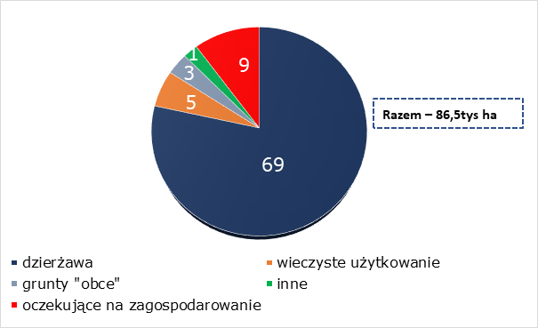
Źródło: KOWR
Dziedziczenia, główne sposoby powiększania gospodarstw
W województwie pomorskim systematycznie zachodzą zmiany właścicielskie użytkowników gospodarstw rolnych. Zmiany te powinny być w dalszym ciągu wspomagane i stymulowane poprzez programy wspierające młodych rolników.
Tabela 64. Zmiany użytkowników gospodarstw rolnych*
Województwo pomorskie | Darowizny nieruchomości rolnych | Dział spadku i zniesienie współwłasności nieruchomości rolnych | Umowy o dożywocie dotyczące nieruchomości rolnych | Umowy zbycia nieruchomości, w wyniku których następuje wypłata świadczeń z tytułu ubezpieczenia społecznego rolników
2011 | 1 574 | 91 | 65 | 236
2012 | 1 168 | 92 | 66 | 123
2013 | 1 080 | 272 | 82 | 140
2014 | 1 172 | 150 | 109 | 101
2015 | 1 200 | 151 | 121 | 119
2016 | 1 600 | 187 | 69 | 100
*brak w trakcie sporządzania bardziej aktualnych informacji

Wnioski:
- Należy zwrócić szczególną uwagę na proces wyłączania użytków rolnych z użytkowania rolniczego
- Należy w dalszym ciągu wspierać i stymulować wsparciem finansowym proces przejmowania gospodarstw przez młodych rolników.

1.3.2 Środowiskowy wymiar produkcji rolnej

Przydatność gleb do celów rolniczych
Wartość użytkową gleb w syntetyczny sposób określa ich klasa bonitacyjna (Tabela 65). Na obszarze powiatów ziemskich regionu znajduje się niespełna 5% gleb zaliczanych do najlepszych i bardzo dobrych (kl. I i II), 61 % gleb dobrych i średnich (kl. III i IV) i 34 % gleb słabych i bardzo słabych (kl. V i VI). Gleby nieprzydatne rolniczo, sklasyfikowane jako grunty przeznaczone do zalesienia, stanowiły 0,5% wszystkich użytków rolnych (Wykres. 35).

Wykres 35. Struktura użytków rolnych województwa pomorskiego w klasach bonitacyjnych gleb (bez powiatów grodzkich).

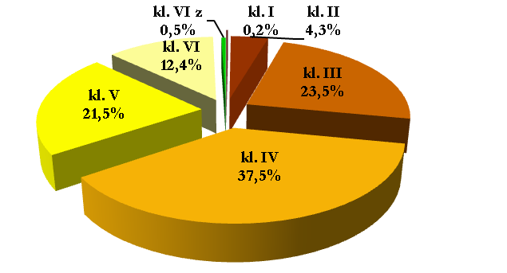
Źródło: Opracowanie własne na podstawie Geodezyjnych wykazów gruntów na dzień 30.10..2010 r. Starostwa Powiatowe w woj. pomorskim.
Gleby regionu, pod względem wartości użytkowej, wykazują bardzo duże zróżnicowanie przestrzenne. Udział gleb najlepszych i bardzo dobrych (klasy I i II) najwyższy był w powiatach: nowodworskim (36% użytków rolnych), malborskim (31%) i gdańskim (11%). Gleby te występowały także w powiatach kwidzyńskim (6%), tczewskim (5%), puckim, sztumskim i starogardzkim (poniżej 2%) oraz w znikomych ilościach w: słupskim, lęborskim i wejherowskim (ok. 0,1%). Gleby słabe i bardzo słabe (kl. V i VI) dominowały w powiatach: kartuskim (76%), kościerskim (71%) i bytowskim (55%), natomiast największym udziałem gleb do zalesienia (kl. RVIz, PsVIz) charakteryzowały się powiaty bytowski (3,8%) i chojnicki (2,3%), w pozostałych zaś powiatach nie przekraczał 0,2%.
Tabela 65. Bonitacja gleb rolnych w województwie pomorskim w 2010 r. (bez powiatów grodzkich)
Klasa | Kategoria |  | Udział w powierzchni całkowitej
Klasa | Kategoria | użytków  rolnych | gruntów  ornych | sadów | łąk trwałych | pastwisk trwałych
I | gleby najlepsze | 0,2 | 0,3 | 0,3 | 0,1 | 0,2
II | gleby bardzo dobre | 4,3 | 3,9 | 6,5 | 6,0 | 5,2
Razem  I + II | gleby najlepsze i bardzo dobre | 4,5 | 4,3 | 6,8 | 6,1 | 5,3
III | gleby dobre | 23,5 | 25,8 | 33,2 | 13,4 | 15,2
IV | gleby średnie | 37,5 | 37,2 | 35,3 | 42,2 | 33,2
Razem  III + IV | gleby dobre i średnie | 61,0 | 63,0 | 68,5 | 55,6 | 48,4
V | gleby słabe | 21,5 | 19,5 | 15,4 | 29,9 | 29,3
VI | gleby bardzo słabe | 12,4 | 12,7 | 9,2 | 8,4 | 15,5
Razem V + VI | gleby słabe i bardzo słabe | 33,9 | 32,2 | 24,6 | 38,3 | 44,7
VI Z | gleby pod zalesienie | 0,5 | 0,5 | 0,1 | - | 1,6
Źródło: Opracowanie Ekofizjograficzne do PZP WP 2030

Użytki rolne na obszarze województwa wykazują także duże zróżnicowanie kompleksów przydatności rolniczej. Mianem tym określa się zespoły różnych i różnie położonych gleb, które wykazują podobne właściwości rolnicze i mogą być podobnie użytkowane stanowiąc niejako typy siedliskowe rolniczej przestrzeni produkcyjnej. Udział poszczególnych kompleksów na terenie województwa pomorskiego przedstawia tabela 70.

Tabela 66. Udział kompleksów przydatności rolniczej gleb w województwie pomorskim
Kompleksy przydatności rolniczej gleb | % | Główne obszary występowania (mezoregion)
Grunty orne
1 - pszenny bardzo dobry | 3,0 | Żuławy Wiślane, Dolina Kwidzyńska
2 - pszenny dobry | 22,7 | Żuławy Wiślane, Dolina Kwidzyńska, Pojezierza: Starogardzkie i Iławskie
3 - pszenny wadliwy | 3,2 | Pojezierza: Starogardzkie i Iławskie
4 - żytni bardzo dobry | 15,9 | Pojezierza: Starogardzkie, Iławskie i Krajeńskie, Równina Słupska, Wysoczyzna Damnicka, Wysoczyzna Żarnowiecka
5 - żytni dobry | 18,8 | Pojezierza: Krajeńskie, Bytowskie, Kaszubskie, Wysoczyzny: Damnicka, Żarnowiecka i Polanowska
6 - żytni słaby | 18,5 | Pojezierza: Bytowskie, Kaszubskie i Krajeńskie, Bory Tucholskie, Równina Charzykowska
7 - żytni bardzo słaby | 12,7 | Pojezierza: Bytowskie i Kaszubskie, Bory Tucholskie, Równina Charzykowska
8 - zbożowo-pastewny mocny | 3,6 | Żuławy Wiślane, Pojezierza Starogardzkie i Iławskie, Równina Słupska
9 - zbożowo-pastewny słaby | 1,3 | Wybrzeże Słowińskie, Wysoczyzna Żarnowiecka, Bory Tucholskie
14 - gleby orne przeznaczone pod użytki zielone | 0,2 | Pojezierze Kaszubskie
Trwałe użytki zielone
1z - trwałe użytki zielone bardzo dobre i dobre | 5,9 | Żuławy Wiślane, Dolina Kwidzyńska
2z - trwałe użytki zielone średnie | 62,1 | Pradolina Redy-Łeby, Wybrzeże Słowińskie, Pobrzeże Kaszubskie, Pojezierza Iławskie i Starogardzkie, Dolina Kwidzyńska,
3z - trwałe użytki zielone słabe i bardzo słabe | 32,0 | Pojezierza Bytowskie i Kaszubskie, Bory Tucholskie, Równina Charzykowska, Wybrzeże Słowińskie
Źródło: Opracowanie własne na podstawie Mapy glebowo rolniczej w formie cyfrowej i rastrowej dla województwa pomorskiego. Wojewódzki Ośrodek Dokumentacji Geodezyjnej i Kartograficznej w Gdańsku.
Grunty orne o najwyższej przydatności dla rolnictwa – kompleksy przydatności 1, 2, 4 występują głównie na Żuławach Wiślanych, w części pojezierzy oraz w pasie pobrzeży i zajmują łącznie ok. 42% powierzchni gruntów ornych. Najsłabsze grunty orne (kompleksy: 6, 7 i 9 koncentrują się na pojezierzach Bytowskim i Kaszubskim oraz w obrębie Borów Tucholskich zajmując łącznie ok. 33% gleb ornych (Tabela 66 powyżej).

Mapa 15. Przestrzenny rozkład kompleksów przydatności rolniczej gleb na obszarze województwa
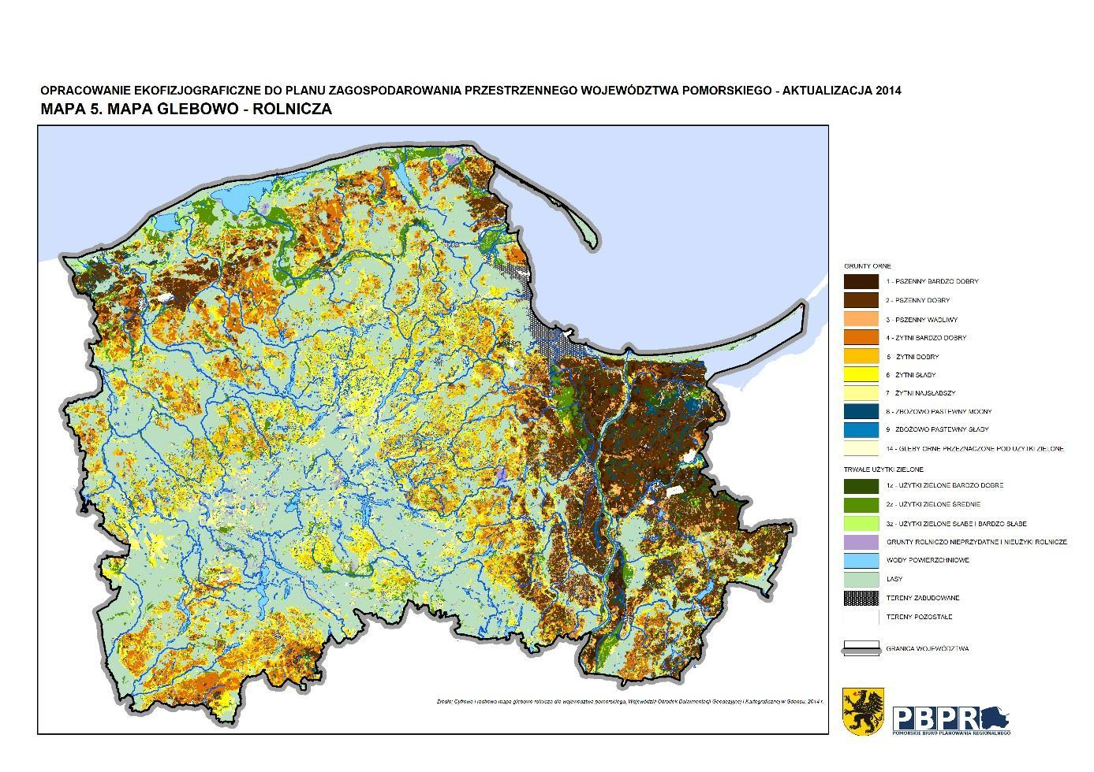
Źródło: Opracowanie Ekofizjograficzne do PZP WP 2030

Uwarunkowania przyrodniczo-glebowe dla rolnictwa określa ogólnie wskaźnik rolniczej przestrzeni produkcyjnej opracowany dla gmin przez Instytut Uprawy, Nawożenia i Gleboznawstwa w Puławach (Waloryzacja rolniczej przestrzeni …, 1994). Wskaźnik ten odzwierciedla syntetyczną ocenę najważniejszych dla potrzeb produkcji rolnej elementów środowiska przyrodniczego, takich jak: agroklimat, gleby, warunki wodne i rzeźba terenu. Potencjał produkcyjny rolnictwa gmin wyrażono w skali 125-punktowej. O dużym zróżnicowaniu warunków dla rolnictwa na obszarze województwa świadczy rozpiętość wskaźnika - od 34,2 pkt. w gminie Dziemiany do 99,2 pkt. w gminie Lichnowy.

Mapa 16. Wskaźnik waloryzacji rolniczej przestrzeni produkcyjnej
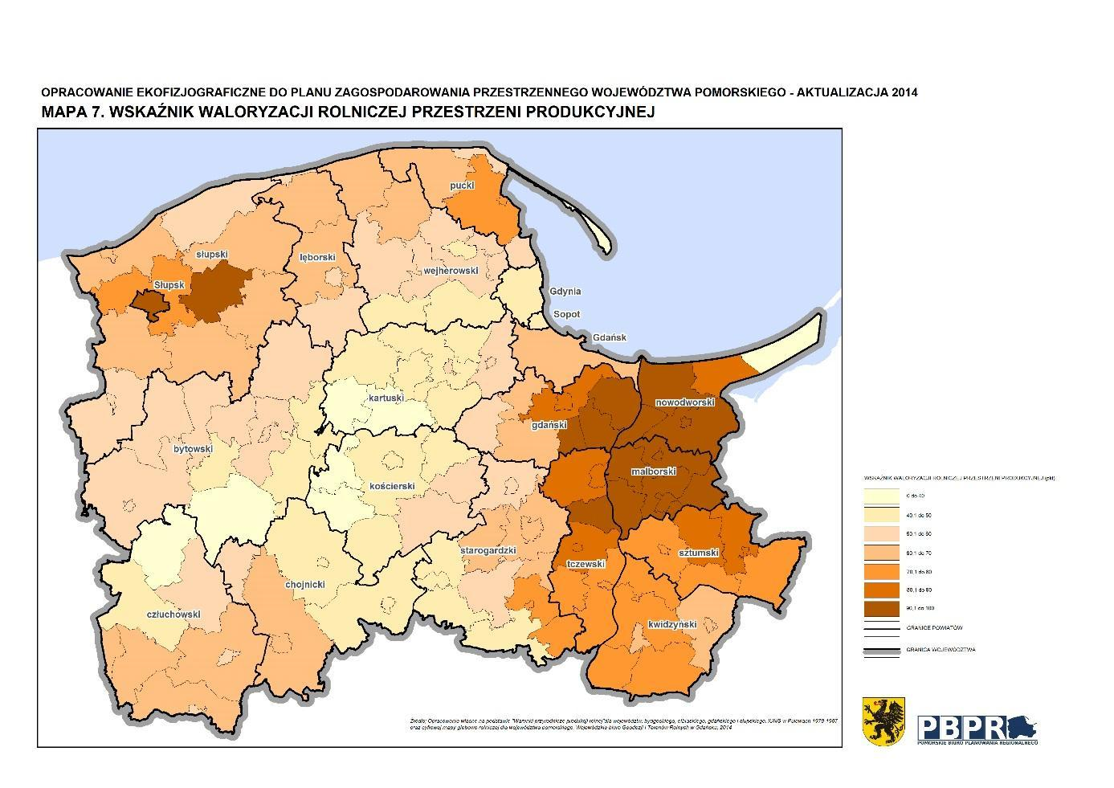
Źródło: Opracowanie Ekofizjograficzne do PZP WP 2030

Zastosowane grupowanie powiatów w ramach podregionów NUTS 3, skutkuje znacznym zróżnicowaniem warunków glebowych i agroklimatycznych pomiędzy poszczególnymi powiatami wchodzącymi w skład danego podregionu. Tym samym w ramach podregionu występują bardzo istotne różnice w warunkach i możliwościach prowadzenia działalności rolniczej. Biorąc pod uwagę wskaźnik bonitacji gleb, przy średniej wojewódzkiej wynoszącej 0,8 - najlepsze warunki glebowe do prowadzenia produkcji rolnej występują w podregionie starogardzkim – 1,1.

Wykres 36. Wskaźnik bonitacji gleb w podregionach
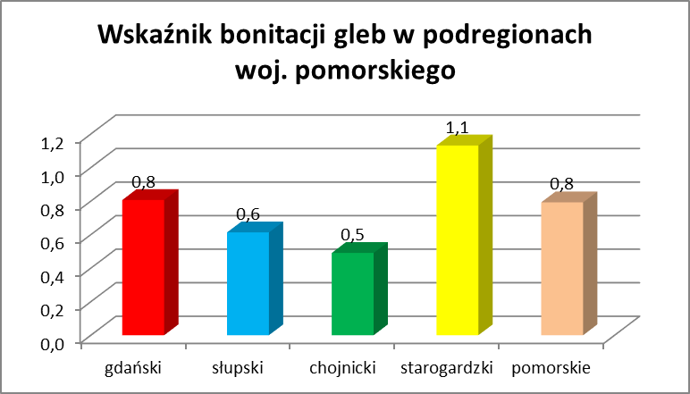
Źródło: opracowanie własne -PODR
Szczegółowa analiza tych warunków w poszczególnych podregionach wskazuje na występowanie znaczących różnic, szczególnie w ramach podregionu starogardzkiego i gdańskiego.

Wykres 37. Wskaźnik bonitacji gleb w podregionie starogardzkim
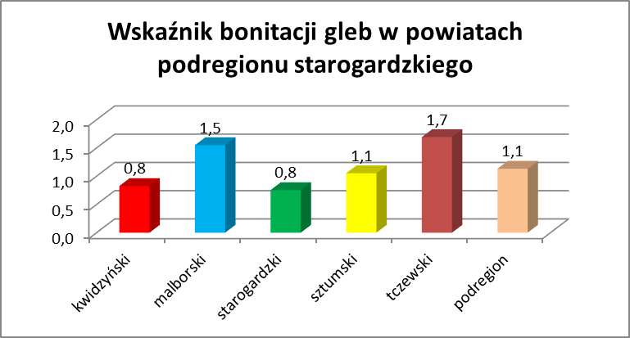
Źródło: opracowanie własne- PODR

Wykres 38. Wskaźnik bonitacji gleb w podregionie gdańskim
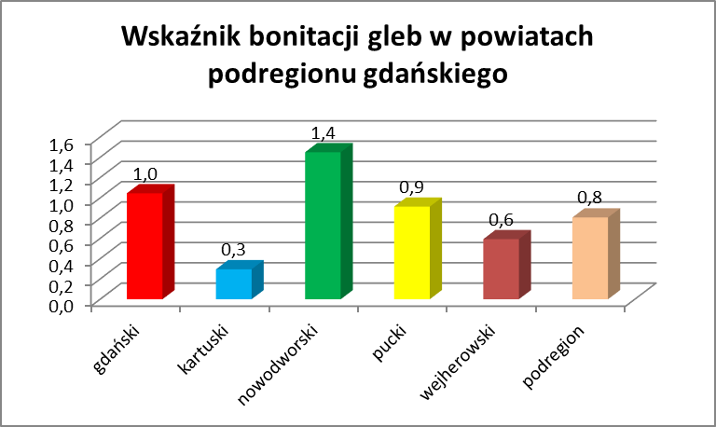
Źródło: opracowanie własne- PODR

W podregionie słupskim i chojnickim zróżnicowanie warunków glebowych pomiędzy poszczególnymi powiatami wchodzącymi w ich skład jest znacznie niższe.

Zasobność gleb w składniki pokarmowe - fosfor, potas i magnez.
Zasobność gleb w przyswajalne składniki pokarmowe uzależniona jest w bardzo dużym stopniu od składu mechanicznego gleby i jej odczynu. Najzasobniejsze w te składniki są gleby na terenie Żuław i Powiśla o korzystnym składzie granulometrycznym i uregulowanym odczynie, natomiast w glebach Wysoczyzny Kaszubskiej i Borów Tucholskich zawartość ta jest stosunkowo niska z uwagi na znaczne zakwaszenie i dominację piaszczystych gleb lekkich.
(Źródło: Opracowanie Ekofizjograficzne do PZP WP 2030)
Wyniki badań OSCh-R w Gdańsku z lat 2017-2020 wykazują, że zawartość przyswajalnego fosforu w glebach użytków rolnych województwa przedstawiała się ogólnie zadowalająco i wynosiła: bardzo niska i niska – 29 %, średnia - 28%, wysoka i bardzo wysoka – 43 %. Największy udział gleb o zawartości fosforu bardzo niskiej i niskiej wystąpił w powiatach: bytowskim (49 %), lęborskim (48 %) oraz: kartuski, nowodworski, kościerskim, słupskim i wejherowskim (powyżej 30 %).

Wykres 39. Zawartość fosforu w glebach użytków rolnych województwa pomorskiego
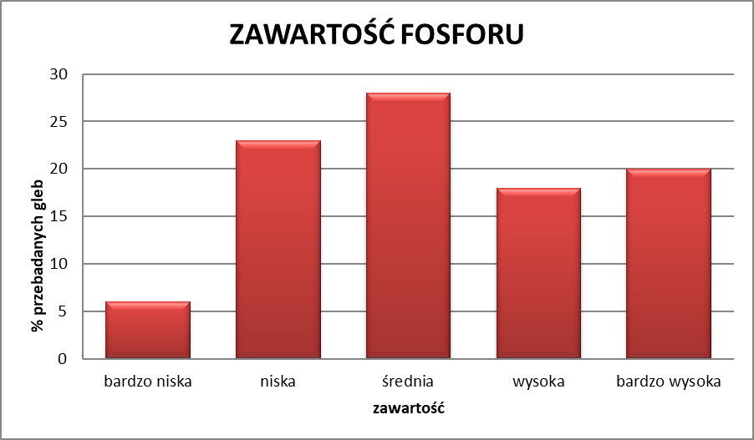
W przypadku przyswajalnego potasu zasobność gleb była znacznie niższa i kształtowała się następująco: bardzo niska i niska – 36 % gleb, średnia – 33 %, wysoka i bardzo wysoka – 31 %. Największe niedobory potasu wystąpiły w glebach powiatów: bytowskiego (74 %), kościerskiego (59 %), chojnickiego (58 %), kartuskiego (52 %), gdzie udział gleb o zawartości bardzo niskiej i niskiej dotyczył ponad połowy użytków rolnych.
Wykres 40. Zawartość potasu w glebach użytków rolnych województwa pomorskiego
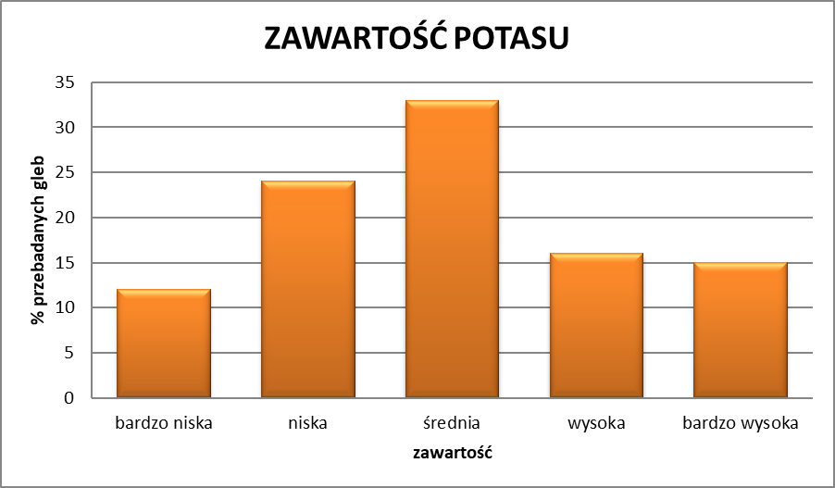
Wyniki badań dotyczących zasobności gleb w magnez przyswajalny wskazują, że użytki rolne województwa są dosyć ubogie w ten składnik. Aż 28 % gleb wykazało zawartość bardzo niską i niską, 27 % - średnią a 45 % - wysoką i bardzo wysoką. Zdecydowanie największe niedobory magnezu przyswajalnego przez rośliny występują w glebach powiatów: bytowskiego (52 %), puckiego (47 %), wejherowskiego (46 %), lęborskiego (44 %) a także kartuskiego (40 %).

Wykres 41. Zawartość magnezu w glebach użytków rolnych województwa pomorskiego
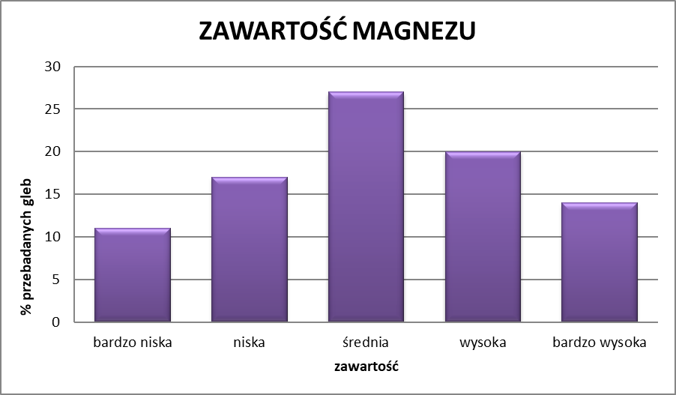
TABELA 67. Zestawienie zawartości makroelementów przyswajalnych w glebie oraz odczynu pH i potrzeb wapnowania (badania wykonane w OSCh-R w latach 2017-2020).
ZAWARTOŚĆ MAKROELEMENTÓW W GLEBACH W WOJEWÓDZTWIE POMORSKIM
(lata badań 2017-2020, w % przebadanych próbek)

Lp. | Powiat | Liczba przebadanych |  | Odczyn pH* |  |  |  |  | Potrzeby wapnowania** |  |  |  |  | Zawartość fosforu  P₂O₅*** |  |  |  |  | Zawartość potasu  K₂O*** |  |  |  |  | Zawartość magnezu Mg***
Lp. | Powiat | ha | próbek
 |  |  |  | BK | K | LK | OB | Z | K | P | W | O | Z | BN | N | Ś | W | BW | BN | N | Ś | W | BW | BN | N | Ś | W | BW
1 | bytowski | 25541,42 | 8471 | 21 | 41 | 29 | 6 | 3 | 21 | 21 | 20 | 17 | 21 | 17 | 32 | 26 | 14 | 11 | 40 | 34 | 18 | 5 | 3 | 28 | 24 | 27 | 12 | 9
2 | chojnicki | 14825,10 | 5974 | 14 | 42 | 35 | 7 | 2 | 15 | 21 | 23 | 17 | 24 | 6 | 25 | 33 | 19 | 17 | 21 | 37 | 27 | 10 | 5 | 11 | 20 | 33 | 21 | 15
3 | człuchowski | 30435,66 | 9570 | 11 | 32 | 44 | 10 | 3 | 13 | 15 | 20 | 23 | 29 | 3 | 23 | 32 | 18 | 24 | 13 | 26 | 28 | 18 | 15 | 11 | 22 | 37 | 20 | 10
4 | gdański | 15949,76 | 6104 | 6 | 20 | 41 | 25 | 8 | 16 | 17 | 23 | 20 | 24 | 8 | 20 | 25 | 19 | 28 | 5 | 18 | 42 | 18 | 17 | 4 | 9 | 19 | 22 | 46
5 | kartuski | 11569,77 | 5539 | 26 | 40 | 22 | 8 | 4 | 29 | 23 | 17 | 13 | 18 | 9 | 23 | 26 | 17 | 25 | 18 | 34 | 27 | 10 | 11 | 18 | 22 | 31 | 15 | 14
6 | kościerski | 10800,54 | 3633 | 21 | 41 | 25 | 9 | 4 | 24 | 22 | 18 | 14 | 22 | 6 | 30 | 30 | 17 | 17 | 18 | 41 | 25 | 8 | 8 | 17 | 22 | 31 | 18 | 12
7 | kwidzyński | 20438,53 | 7112 | 7 | 23 | 29 | 21 | 20 | 14 | 14 | 14 | 14 | 44 | 6 | 17 | 20 | 18 | 39 | 16 | 24 | 26 | 16 | 18 | 1 | 7 | 15 | 16 | 61
8 | lęborski | 12229,72 | 3889 | 13 | 38 | 41 | 7 | 1 | 18 | 21 | 23 | 19 | 19 | 10 | 38 | 32 | 12 | 8 | 16 | 25 | 36 | 15 | 8 | 17 | 27 | 28 | 15 | 13
9 | malborski | 25394,32 | 10051 | 1 | 10 | 48 | 33 | 8 | 9 | 15 | 30 | 25 | 21 | 1 | 9 | 21 | 23 | 46 | 3 | 16 | 49 | 16 | 16 | 1 | 3 | 12 | 29 | 55
10 | nowodworski | 16940,02 | 7240 | 3 | 23 | 43 | 25 | 6 | 22 | 17 | 22 | 19 | 20 | 11 | 28 | 29 | 16 | 16 | 7 | 23 | 41 | 15 | 14 | 0 | 2 | 6 | 20 | 72
11 | pucki | 9033,63 | 3540 | 14 | 39 | 35 | 10 | 2 | 23 | 19 | 21 | 17 | 20 | 6 | 22 | 33 | 20 | 19 | 12 | 18 | 37 | 19 | 14 | 16 | 31 | 28 | 15 | 10
12 | słupski | 53292,78 | 16494 | 10 | 38 | 44 | 7 | 1 | 14 | 20 | 25 | 22 | 19 | 6 | 31 | 36 | 16 | 11 | 10 | 24 | 39 | 17 | 10 | 15 | 24 | 31 | 18 | 12
13 | starogardzki | 14774,49 | 6099 | 13 | 23 | 31 | 21 | 12 | 16 | 12 | 15 | 17 | 40 | 5 | 22 | 28 | 20 | 25 | 11 | 27 | 35 | 15 | 12 | 12 | 21 | 33 | 20 | 14
14 | sztumski | 20783,05 | 7296 | 3 | 11 | 30 | 36 | 20 | 9 | 8 | 13 | 20 | 50 | 1 | 7 | 15 | 16 | 61 | 3 | 9 | 33 | 21 | 34 | 2 | 11 | 34 | 25 | 28
15 | tczewski | 13015,46 | 5650 | 5 | 11 | 26 | 31 | 27 | 9 | 8 | 12 | 16 | 55 | 4 | 9 | 15 | 20 | 52 | 4 | 13 | 30 | 19 | 34 | 4 | 13 | 31 | 24 | 28
16 | wejherowski | 18557,12 | 7179 | 15 | 41 | 32 | 9 | 3 | 21 | 20 | 22 | 17 | 20 | 7 | 29 | 33 | 17 | 14 | 13 | 28 | 30 | 16 | 13 | 17 | 29 | 33 | 13 | 8
17 | miasto Gdańsk | 939,73 | 479 | 4 | 39 | 27 | 20 | 10 | 14 | 22 | 15 | 13 | 36 | 26 | 34 | 10 | 6 | 24 | 8 | 27 | 35 | 17 | 13 | 2 | 4 | 12 | 11 | 71
18 | miasto Gdynia | 224,79 | 75 | 24 | 45 | 23 | 5 | 1 | 33 | 21 | 15 | 15 | 16 | 28 | 44 | 19 | 5 | 4 | 17 | 48 | 26 | 8 | 1 | 9 | 19 | 29 | 20 | 23
19 | OGÓŁEM: | 313806,2 | 114395 | 11 | 29 | 36 | 17 | 7 | 16 | 17 | 21 | 19 | 27 | 6 | 23 | 28 | 18 | 25 | 12 | 24 | 33 | 16 | 15 | 11 | 17 | 27 | 20 | 25
* odczyn pH: BK – bardzo kwaśny, K – kwaśny, LK – lekko kwaśny, OB – obojętny, Z – zasadowy
** potrzeby wapnowania: K – konieczne, P - potrzebne, W – wskazane, O – ograniczone, ZB- zbędne
*** zawartość składników: BN – bardzo niska, N – niska, Ś – średnia, W -wysoka, BW – bardzo wysoka

Mapa 17. Procentowy udział gleb zakwaszonych (bardzo kwaśnych i kwaśnych) oraz ubogich w przyswajalne składniki nawozowe (o bardzo niskiej i niskiej zawartości magnezu, potasu i fosforu)
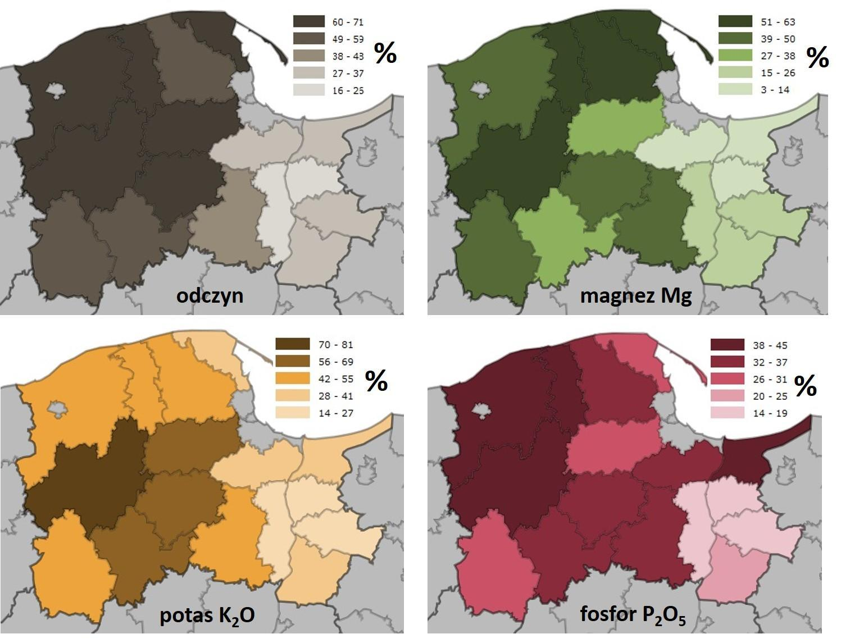
Oddziaływanie rolnictwa na środowisko naturalne
Uznaje się, że stosowanie nawozów mineralnych w zalecanych dawkach, uwzględniających wymagania pokarmowe roślin i zasobność gleby w składniki pokarmowe, oraz przestrzeganie zasad zawartych w Kodeksie dobrej praktyki rolniczej (Kodeks 2004) nie stanowi zagrożenia dla środowiska naturalnego i pozwala na osiągnięcie wysokich oraz pełnowartościowych plonów (Zalecenia nawozowe…. IUNG Puławy). Stosowanie jednak nawozów w nadmiernej ilości, wpływa na niekorzystne zmiany w glebie - narusza równowagę jonową w roztworze glebowym, powoduje wzrost zakwaszenia i zanieczyszczenie gleb substancjami toksycznymi, degraduje struktury gleby. Prowadzi zatem do zakłócenie równowagi biologicznej gleby i zmniejszenia jej aktywności biologicznej.
Wg. danych GUS zamieszczonych w publikacji „Środki produkcji w rolnictwie zużycie nawozów mineralnych ogółem NPK wzrosło w sezonie 2029/20 w stosunku do sezonu 2014-2015 o 7,9 % w Polsce, natomiast w woj. pomorskim o 12,5 %, z tego zużycie nawozów azotowych wzrosło odpowiednio o 2 % w Polsce i 11,6 % w woj. pomorskim. Zużycie nawozów fosforowych wzrosło w porównywanych sezonach o ok.16,8% w Polsce i ok. 15,8% w woj. pomorskim. Natomiast wzrost zużycie nawozów potasowych wyniósł w Polsce 14,4% a woj. pomorskim ok. 12,5%. Z analizy danych wynika, że pogłębia się niekorzystna proporcja nawożenia azotem, fosforem i potasem. Stosunek N:P:K w okresie 2014/15 wynosił dla woj. pomorskiego 1,00:0,30:0,48, natomiast w sezonie 2019/20 1,00:0,25:0,44 podczas gdy zalecany w nawożeniu zrównoważonym – dla upraw polowych wynosi 1,00:0,50:0,98. Wysoki udział azotu, z jednej strony wpływa na wzrost wydajności, z drugiej jednak ma niekorzystny wpływ na środowisko naturalne. W zakresie nawożenia nawozami wapniowymi, w sezonie 2019/20 w stosunku do 2014/15 wystąpił bardzo wyraźny wzrost, ponad dwukrotny wzrost nawożenia. Jest to pozytywnym efektem wprowadzenia w 2019 r. Ogólnopolskiego programu regeneracji środowiskowej gleb poprzez ich wapnowanie. Do czynników wpływających na zakwaszanie gleb, oprócz naturalnych warunków glebowo--klimatycznych zalicza się przede wszystkim zanieczyszczenia przemysłowe i komunikacyjne sprzyjające wymywaniu wapnia i magnezu z gleby, jak również działanie nawozów mineralnych. Zakwaszenie gleb oddziałuje przede wszystkim na ograniczenie plonowania upraw, ale wpływa także niekorzystnie na środowisko poprzez zwiększenie emisji NO2 do atmosfery oraz wymywanie azotu do wód. Stymuluje również dostępność metali ciężkich z gleby i gromadzenie ich w roślinach. Wapnowanie poprawia urodzajności gleby i zwiększenie przyswajalności przez rośliny m.in.: fosforu, potasu i magnezu oraz mikroelementów. Nawożenie wapniowe powoduje, że ziemia staje się mniej podatna na przenikanie metali ciężkich, maleje przy tym toksyczne działanie glinu i manganu. Efektywniejsze są także procesy rozkładu substancji organicznej.
W zakresie poziomu nawożenia oraz potrzeb nawozowych sytuacja w woj. pomorskim nie odbiega w sposób zasadniczy od średnich w kraju (Ź r ó d ł o : dane Krajowej Stacji Chemiczno-Rolniczej zawarte w publikacji GUS: Środki produkcji w rolnictwie w roku gospodarczym 2014-2015 oraz 2019-2020
Tabela 68. ZUŻYCIE NAWOZÓW MINERALNYCH (w przeliczeniu na czysty składnik) NA 1 ha UŻYTKÓW ROLNYCH
Wyszczególnienie | Ogółem |  | Azotowe |  | Fosforowe |  | Potasowe
Wyszczególnienie | w kilogramach
Wyszczególnienie | 2014/15 | 2019/20 | 2014/15 | 2019/20 | 2014/15 | 2019/20 | 2014/15 | 2019/20
POLSKA | 123,2 | 132,9 | 69 | 70,4 | 20,9 | 24,4 | 33,3 | 38,1
Pomorskie | 126 | 141,7 | 74,8 | 83,5 | 18,3 | 21,2 | 32,9 | 37
2014/15=100% | Polska | woj.pomorskie | Polska | woj.pomorskie | Polska | woj.pomorskie | Polska | woj.pomorskie
2014/15=100% | 107,87% | 112,46% | 102,03% | 111,63% | 116,75% | 115,85% | 114,41% | 112,46%
Źródło: opracowanie PODR w lubaniu na podstawie danych GUS
Tabela 69. POZIOM NAWOŻENIA MINERALNEGO I WAPNIOWEGO (w przeliczeniu na czysty składnik) ORAZ UZYSKANE PLONY ZBÓŻ PODSTAWOWYCH Z MIESZANKAMI ZBOŻOWYMI WEDŁUG WOJEWÓDZTW
Wyszczególnienie | Zużycie nawozów |  | Plony w dt/ha | Zużycie nawozów |  | Plony  dt/ha
Wyszczególnienie | Mineralnych | Wapniowych | Plony w dt/ha | mineralnych | wapniowych | Plony  dt/ha
Wyszczególnienie | w kg na 1 ha użytków rolnych w dobrej kulturze |  | Plony w dt/ha | w kg na 1 ha użytków rolnych w dobrej kulturze |  | Plony  dt/ha
Wyszczególnienie | Lata |  | Plony w dt/ha | Lata |  | Plony  dt/ha
Wyszczególnienie | 2014/15 |  | Plony w dt/ha | 2019/20 |  | Plony  dt/ha
POLSKA | 124,5 | 39,4 | 36,7 | 134,7 | 92,5 | 44,8
Pomorskie | 127,8 | 47,4 | 42,6 | 143,7 | 102,3 | 49,0
ZUŻYCIE NAWOZÓW WAPNIOWYCH I WAPNIOWO-MAGNEZOWYCH (w przeliczeniu na czysty
składnik) W ROKU GOSPODARCZYM
Wyszczególnienie | Wapniowe |  | Wapniowo-magnezowe
Wyszczególnienie | W kg na 1 ha użytków rolnych
Wyszczególnienie | 2014/15 | 2019/20 | 2014/15 |  | 2019/20
POLSKA | 39 | 91,3 | 19,5 |  | 20,1
Pomorskie | 46,7 | 100,9 | 17,9 |  | 15,2
Źródło: opracowanie PODR w lubaniu na podstawie danych GUS
Wyniki badań statystycznych GUS wskazują, że do najczęściej wykorzystywanych nawozów należą: z grupy nawozów azotowych – mocznik, saletra amonowa, i saletrzak; fosforowych – superfosfat; potasowych – sól potasowa; wieloskładnikowych – fosforan amonu, polifoska i lubofoska.
Środki ochrony roślin
Kolejnym czynnikiem mogącym negatywnie oddziaływać na środowisko naturalne są środki ochrony roślin. Wg danych zawartych w publikacji GUS „Środki produkcji w rolnictwie w roku gospodarczym 2019-2020” w strukturze sprzedaży dominują środki chwastobójcze, które stanowiły w 2020 r. w masie towarowej 55,7% sprzedaży wszystkich środków ochrony roślin, natomiast w substancji czynnej 52%. Środki grzybobójcze stanowiły w masie towarowej 32,5%, natomiast w substancji czynnej – 37,7%. Pozostałe środki ochrony roślin w sprzedaży stanowiły łącznie w masie towarowej 12,8 %. Sprzedaż substancji czynnej zawartej w środkach ochrony roślin na potrzeby rolnictwa była w 2020 r. wyższa niż w 2010 r. o 5178,8 t (o 21%) i wyniosła ponad 24,6 tys. t. Szczególnie wysoki wzrost nastąpił w grupie środków grzybobójczych – o prawie 38%. Spadek zanotowano natomiast w grupie środków owadobójczych o ok. 44% oraz pozostałych środków o ok. 20%.
Tabela 70. SPRZEDAŻ ŚRODKÓW OCHRONY ROŚLIN według rodzajów środków ochrony roślin
Środki ochrony roślin | 2010 | 2015 | 2020 | udział % w 2020 r
W masie towarowej (w tonach)
OGÓŁEM................. | 51 613,0 | 67 298,0 | 69 849,0 | 100,0%
owadobójcze .......... | 2 945,0 | 4 687,0 | 3 413,0 | 4,9%
grzybobójcze ......... | 12 867,0 | 18 268,0 | 22 710,0 | 32,5%
chwastobójcze ....... | 30 228,0 | 38 799,0 | 38 910,0 | 55,7%
regulatory wzrostu .. | 3 014,0 | 4 293,0 | 2 954,0 | 4,2%
gryzoniobójcze ....... | 147,0 | 56,0 | 176,0 | 0,3%
pozostałe ................ | 2 412,0 | 1 195,0 | 1 686,0 | 2,4%
Źródło: opracowanie PODR w lubaniu na podstawie danych GUS
Tabela 71. SPRZEDAŻ ŚRODKÓW OCHRONY ROŚLIN (w substancji czynnej) w tonach
Główne grupy | 2010 | 2015 | 2020 | udział % w 2020 r
OGÓŁEM | 19 449,2 | 24 006,1 | 24 628,0 | 100,0%
Grzybobójcze i bakteriobójcze | 5 755,1 | 7 737,6 | 9 279,8 | 37,7%
Chwastobójcze | 10 489,1 | 12 190,0 | 12 809,3 | 52,0%
Owadobójcze | 905,6 | 1 539,4 | 628,8 | 2,6%
Pozostałe | 2 299,4 | 2 539,1 | 1 910,1 | 7,8%
Źródło: opracowanie PODR w lubaniu na podstawie danych GUS
Tabela 72A. STRUKTURA ODCZYNU GLEB W LATACH 2017 – 2020
WOJEWÓDZTWA | Liczba próbek w szt. | Przebadana powierzchnia w tys. ha | Odczyn gleby w %
WOJEWÓDZTWA | Liczba próbek w szt. | Przebadana powierzchnia w tys. ha | bardzo kwaśny pH ≤ 4,5 | kwaśny pH 4,6 - 5,5 | lekko kwaśny pH 5,6 - 6,5 | obojętny pH 6,6 - 7,2 | zasadowy pH > 7,2
P O L S K A | 1600833 | 4142,8 | 13 | 27 | 34 | 17 | 9
Pomorskie | 114.395 | 313,8 | 11 | 29 | 36 | 17 | 7
Źródło: opracowanie na podstawie danych GUS oraz OSCh-R w Gdańsku
Tabela 72B. POTRZEBY WAPNOWANIA GLEB W LATACH 2017 – 2020
WOJEWÓDZTWA | Liczba przebadanych próbek w szt. | Przebadana powierzchnia w tys. ha | Potrzeby wapnowania w %
WOJEWÓDZTWA | Liczba przebadanych próbek w szt. | Przebadana powierzchnia w tys. ha | konieczne | potrzebne | wskazane | ograniczone | zbędne
P O L S K A | 1600833 | 4142,8 | 20 | 15 | 18 | 17 | 30
Pomorskie | 114.395 | 313,8 | 16 | 17 | 21 | 19 | 27
Źródło: opracowanie na podstawie danych GUS oraz OSCh-R w Gdańsku.

Tabela 72C. ZASOBNOŚĆ GLEB W PRZYSWAJALNE MAKROELEMENTY
W LATACH 2017 – 2020
WOJEWÓDZTWA | Liczba przebadanych próbek w szt. | Bardzo niska | Niska | Średnia | Wysoka | Bardzo wysoka
WOJEWÓDZTWA | Liczba przebadanych próbek w szt. | w % badanych próbek
Fosfor
P O L S K A | 1600772 | 8 | 23 | 26 | 18 | 25
Pomorskie | 114.395 | 6 | 23 | 28 | 18 | 25
Potas
P O L S K A | 1600772 | 15 | 26 | 32 | 14 | 13
Pomorskie | 114.395 | 12 | 24 | 33 | 16 | 15
Magnez
P O L S K A | 1600772 | 11 | 18 | 29 | 20 | 22
Pomorskie | 114.395 | 11 | 17 | 27 | 20 | 25
Źródło: opracowanie na podstawie danych GUS oraz OSCh-R w Gdańsku.
Zagrożenia dla środowiska z tytułu produkcji zwierzęcej
Chów i hodowla zwierząt gospodarskich stanowi zagrożenie dla środowiska poprzez wytwarzane w gospodarstwach nawozy naturalne, tj. odchody zwierzęce w postaci płynnej, półpłynnej oraz stałej. Nawozy stosowane zgodnie z Programem działań wpływają korzystnie na wzrost plonów oraz korzystnie oddziałują na glebę, natomiast stosowane w nadmiarze lub na glebach zamarzniętych, pokrytych śniegiem stanowią zagrożenie dla środowiska. Ponadto nawozy stosowane w zbyt bliskiej odległości od źródeł wody, ujęć wody, brzegów zbiorników oraz cieków wodnych mogą powodować zanieczyszczenie wód powierzchniowych. Natomiast nadmierne wzbogacenie wód powierzchniowych substancjami biogennymi, głównie związkami azotu i fosforu przyczynia się do wielu niekorzystnych procesów zachodzących
w ekosystemach wodnych, które mogą prowadzić między innymi do obumierania roślinności wodnej, zubożenia wody w tlen, śnięcia ryb oraz wydzielania się toksycznych gazów. Stosowanie nawozów w nadmiernej ilości, bez uwzględniania potrzeb pokarmowych roślin, stanu gleby i środowiska oraz w nieodpowiednim terminie agrotechnicznym, stanowi zagrożenie dla środowiska, głównie dla wód powierzchniowych i gruntowych.
Szczególnym zagrożeniem są powstające na fermach przemysłowych duże ilości płynnych odchodów zwierzęcych wykorzystywane do nawożenia upraw rolniczych. Cechuje je wysoka zawartość pierwiastków biogennych (głównie azotu), bakterii chorobotwórczych i pasożytów. Stanowią zatem zagrożenie dla czystości środowiska glebowego oraz wód powierzchniowych i podziemnych. Zagrażają także zdrowiu ludzi i zwierząt zawierając w swym składzie pozostałości różnorodnych antybiotyków i metali ciężkich, wykorzystywanych w leczeniu zwierząt. Obecność w wodach podziemnych zanieczyszczeń pochodzenia rolniczego, a przede wszystkim związków azotu ogranicza lub wyklucza możliwość ich spożycia.
Podobne zagrożenie stwarza rolnicze wykorzystanie komunalnych osadów ściekowych
w procesie R10 – rozprowadzanie na powierzchni ziemi. Osady ściekowe są produktem, który spełnia parametry nawozowe (zawierają azot), jednak zawierają w swym składzie metale ciężkie, które wprowadzane są do gleby. Ich stosowanie wymaga więc ścisłego monitorowania, zarówno jeżeli chodzi o badania osadów ściekowych, jak i gleby na której są stosowane.
Hodowla zwierząt jest również źródłem emisji gazów cieplarnianych do atmosfery. Budynki inwentarskie są miejscami powstawania wielu gazów, m.in. dwutlenku węgla, amoniaku, siarkowodoru, metanu, i wielu innych.
Produkcja rolna stwarza również uciążliwości zapachowe dla mieszkańców podczas stosowania nawozów naturalnych na gruntach rolnych, a także w trakcie ich magazynowania. Tutejszy organ odnotowuje liczne zgłoszenia w tym zakresie.
Podczas działań realizowanych przez Wojewódzki Inspektorat Ochrony Środowiska
w Gdańsku w 2021 roku (zarówno przez WIOŚ w Gdańsku jak i przez Delegaturę w Słupsku) przeprowadzono 66 kontroli podmiotów prowadzących produkcję rolną. Podmioty zostały wytypowane do kontroli pod kątem skali uciążliwości dla środowiska, w związku
z realizowanymi zgłoszeniami interwencyjnymi oraz w związku z prowadzonym cyklem kontrolnym dotyczącym stosowania komunalnych osadów ściekowych na gruntach.
W przypadku 21 podmiotów skontrolowanych stwierdzono nieprawidłowości związane głównie z magazynowaniem i stosowaniem nawozów naturalnych oraz z brakiem planów nawożenia lub ich nieprawidłowym wykonywaniem.
Ilość stwierdzonych nieprawidłowości w poszczególnych komponentach:
- W zakresie przechowywania nawozów i kiszonek – 21 naruszeń
- W zakresie stosowania nawozów w miejscach i okresach zabronionych – 3 naruszenia
- W zakresie sposobu przechowywania kiszonek – 2 naruszenia
- W zakresie braku planu nawożenia azotem oraz sposobu wykonania planu – 6 naruszeń
- W zakresie nieprawidłowego opracowania i nieprzestrzegania planu nawożenia – 7 naruszeń
W związku ze stwierdzonymi naruszeniami wydano 10 decyzji administracyjnych nakładających obowiązek usunięcia stwierdzonych naruszeń oraz decyzje ustalające obowiązek uiszczenia opłaty za 32 stwierdzone naruszenia.
Dodatkowo, w związku ze stwierdzonymi naruszeniami, skierowano 21 wniosków do organów, w tym do ARiMR.
Na terenie województwa pomorskiego istnieje 20 instalacji IPPC związanych z chowem lub hodowlą świń oraz 22 instalacje IPPC związane z chowem lub hodowlą drobiu. Wielkoprzemysłowe fermy (instalacje) służące do chowu bądź hodowli trzody chlewnej objęte są corocznymi kontrolami przez WIOŚ. W przypadku ferm drobiu kontrole wykonywane są
w odstępach trzyletnich.
W bieżącym roku przewidzianych jest do kontroli 120 podmiotów prowadzących działalność rolniczą. Ponadto, podobnie jak w 2019 r., WIOŚ zleci CLB GIOŚ pobranie 12 prób kontrolnych wód rzecznych i jeziornych, znajdujących się w bliskim sąsiedztwie gruntów rolnych, na których stosowane są nawozy. Pobrane próby zostaną poddane analizie głównie
w kierunku biogenów w celu stwierdzenia czy podczas stosowania nawozów nie dochodzi do zanieczyszczenia wód powierzchniowych. W pobranych próbach w 2019 r. nie stwierdzono przekroczeń i negatywnego wpływu na środowisko.
Informacje z raportu 2020 r. Źródło: https://www.gios.gov.pl/pl/stan-srodowiska/raporty-o-stanie-srodowiska

Z informacji przedstawionych w raporcie o stanie środowiska w województwie pomorskim za 2020 r. przedstawiono, że jedną z istotnych presji wywieranych przez człowieka na wody powierzchniowe są zanieczyszczenia pochodzące z terenów rolniczych, wymywane z ziemi podczas deszczu związki azotu i fosforu (obecne w glebie po zastosowaniu środków ochrony roślin) oraz zanieczyszczenia pochodzące z hodowli zwierząt. Ten rodzaj presji jest rozproszony na dużym obszarze i trudny to oszacowania, a jego skutkiem jest zwiększona eutrofizacja wód powierzchniowych.
Spośród wód powierzchniowych badanych przez WIOŚ na terenie województwa pomorskiego w roku 2018 aż wśród 23 % (rzeczne - 11 jcwp, jeziorne - 12 jcwp oraz wszystkie wody przejściowe oraz przybrzeżne) nastąpiło przekroczenie wartości dopuszczalnej, właśnie we wskaźnikach biogennych.
W roku 2018 monitoringiem objęto 89 jednolitych części wód płynących. W tym przebadano:
w ramach monitoringu diagnostycznego - 32 jcwp, operacyjnego - 78 jcwp oraz badawczego - punkty intensywnego monitorowania zlokalizowane na Wiśle w Kiezmarku oraz punkty pomiarowo-kontrolne na ujściach rzek Przymorza, wpadających bezpośrednio do Bałtyku: Reda-Mrzezino, Łeba-Cecenowo, Łupawa-Smołdzino, Słupia-Charnowo. Są to punkty, w których realizowany jest monitoring badawczy intensywnego monitorowania, na potrzeby wymiany informacji pomiędzy państwami członkowskimi Unii Europejskiej. W punktach tych badania prowadzone są co roku. Zdecydowaną przewagę wśród przebadanych jcwp stanowiły wody
o charakterze naturalnym - 51 jcwp (57 %). W mniejszości były wody sztuczne lub silnie zmienione - 38 jcwp (43 %).
Wykres 42 przedstawia procentowy udział jcwp płynących w poszczególnych klasach stanu ekologicznego jcwp naturalnych i procentowy udział jcwp płynących.
Źródło: https://www.gios.gov.pl/pl/stan-srodowiska/raporty-o-stanie-srodowiska
Wykres 42 Procentowy udział JCWP płynących w poszczególnych klasach stanu/potencjału ekologicznego dla JCWP rzecznych naturalnych
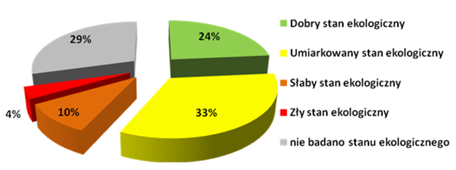

(źródło: PMŚ)
Mapa 18. Klasyfikacja stanu i potencjału ekologicznego JCWP rzecznych przebadanych w 2018 roku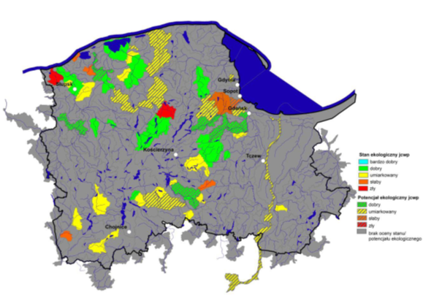

(źródło: PMŚ)
Klasyfikację stanu/potencjału ekologicznego jcwp płynących wykonano dla 20 jcwp – 36 %, gdzie stan słaby (6 jcwp) i zły (2 jcwp) przypisano 8 jcwp (Mapa 18).

Na podkreślenie zasługuje aktywna działalność PODR w Lubaniu w zakresie ograniczenia negatywnego oddziaływania rolnictwa na środowisko naturalne. W okresie od 2010 r. PODR uczestniczył w realizacji czterech projektów:
1/ BERAS implementation wdrażany od września 2010 r. w ramach „Programu Regionu Morza Bałtyckiego 2007-2013” i współfinansowany z Europejskiego Funduszu Rozwoju Regionalnego. Budżet całego projektu wynosił ok. 4 mln euro, w tym PODR w Gdańsku 82,5 tys. euro. Głównym celem projektu „BERAS – Implementation” było zmniejszenie zanieczyszczenia Bałtyku poprzez upowszechnienie rolnictwa ekologicznego oraz promocja proekologicznego stylu życia. Projekt realizowany był przez PODR, we współpracy z 24 partnerami, przedstawicielami 20 regionów z 9 państw nadbałtyckich
2/ Projekt "Mokradła, glony i biogaz - przeciwdziałanie eutrofizacji Południowego Bałtyku" w ramach "Programu Współpracy Transgranicznej Południowy Bałtyk 2007-2013". PODR był strategicznym partnerem ww. projektu, realizowanego w okresie: 1.02.2010 - 31.01.2013, we współpracy z 10 (szwedzkimi i polskimi) instytucjami: m.in. z Gminą Trelleborg w Skanii, Uniwersytetem w Kalmarze, Królewskim Instytutem Technologicznym w Sztokholmie, Instytutem Oceanologii PAN i Samorządem Województwa Pomorskiego. Całkowita wartość projektu: 1 mln 580 tys. Euro. Projekt miał charakter badawczo-edukacyjny. Głównym celem było pobudzenie zrównoważonego rozwoju gospodarczego w obszarze przygranicznym i zrównoważonego zarządzania strefą przybrzeżną.
3/ Projekt Biobalt realizowany w ramach RPO WP 2014-2020 w latach 2016- 2017, ukierunkowany jest na realizację Strategii Unii Europejskiej dla Regionu Morza Bałtyckiego (SUERMB). Projekt ma na celu podniesienia stanu świadomości ekologicznej 3.095 osób, indywidualnych użytkowników korzystających z zasobów środowiska i wsparcie dla 31 obszarów chronionych o powierzchni 10.400 ha. W ramach projektu zrealizowano 6 kampanii informacyjno –edukacyjnych na wszystkich poziomach administracyjnych, dwie konferencje wojewódzkie, 16 seminariów powiatowych, 80 szkoleń gminnych, 12 wydarzeń plenerowych, indywidualne doradztwo dla rolników w celu utworzenia sieci gospodarstw wzorcowych na obszarach chronionych prezentujących dobre praktyki i aktywizujących lokalne społeczności, w zakresie przeciwdziałania eutrofizacji i zanieczyszczeniom wód, w tym wód Bałtyku (tematy: zarządzania obiegiem substancji odżywczych i nawozów w gospodarstwie, planów nawożenia, analizy możliwości wykorzystania naturalnych systemów filtracyjnych, zarządzaniem substancjami szkodliwymi w gospodarstwie). Realizowany jest także program wapnowania gleb w gospodarstwach rolników uczestniczących w projekcie.
4/ Projekt Internetowa Platforma Doradztwa i Wspomagania Decyzji w Integrowanej Ochronie Roślin”. Projekt jest realizowany przez 39 miesięcy w okresie od 1 czerwca 2019 do 31 sierpnia 2022 roku. Pomysłodawcą i partnerem wiodącym projektu jest Wielkopolski Ośrodek Doradztwa Rolniczego w Poznaniu, który zaprosił do współpracy pozostałych partnerów projektu, czyli Instytut Ochrony Roślin – Państwowy Instytut Badawczy, Poznańskie Centrum Superkomputerowo-Sieciowe, Centrum Doradztwa Rolniczego w Brwinowie i wojewódzkie ośrodki doradztwa rolniczego. Ogółem projekt realizuje 19 partnerów. Celem realizowanego projektu jest stworzenie krajowego systemu informatycznego na rzecz ochrony roślin – systemu, który w znaczący sposób wpłynie na jakość i ilość produkowanej w Polsce żywności. Na cel główny składają się cele szczegółowe:
- wsparcie realizacji unijnej dyrektywy dotyczącej obowiązku stosowania zasad integrowanej ochrony roślin i krajowego planu działania na rzecz ograniczenia ryzyka związanego ze stosowaniem środków ochrony roślin,
- racjonalizacja stosowania przez producentów rolnych środków ochrony roślin i wspomaganie podejmowania decyzji w ochronie roślin,
- zwiększenie bezpieczeństwa produkowanej żywności,
- poprawa operacjonalizacji danych dotyczących monitoringu zagrożeń przez podmioty realizujące zadania publiczne,
- zwiększenie skuteczności działań i decyzji podejmowanych przez instytucje publiczne,
- wyposażenie kadry doradczej ośrodków doradztwa rolniczego w kompetencje umożliwiające wykorzystanie w praktyce systemów wspomagania decyzji w zakresie stosowania środków ochrony roślin.

Klimatyczny bilans wodny
Zróżnicowany rozkład opadów w woj. pomorskim związany jest z ukształtowaniem terenu. Wyraźnie widoczne jest maksimum opadów w najwyższych partiach Pojezierza Pomorskiego. Przynajmniej raz na 10 lat mogą tam pojawiać się opady o sumie rocznej przekraczającej 1000 mm. Widoczne jest także występowanie obszarów cienia opadowego. Są to Żuławy Wiślane wraz z Doliną Dolnej Wisły, Pobrzeże Kaszubskie oraz południowe i wschodnie fragmenty Pojezierza Pomorskiego. Opad roczny 10–letni może być tutaj o 300 mm mniejszy niż na kulminacjach pojezierza. Drugi ze strumieni uczestniczących w atmosferycznej fazie obiegu wody – parowanie potencjalne – charakteryzuje się małą zmiennością przestrzenną. Jak wynika z pracy Olechnowicz–Bobrowskiej (1978), sumy parowania potencjalnego obliczone dla okresu wegetacyjnego, zmieniają się od 750 mm nad Zatoką Gdańską do 700 mm na pozostałym obszarze województwa pomorskiego. Porównanie wyznaczonych dla okresu wegetacyjnego sum parowania potencjalnego z sumami opadu wskazuje, że w okresie od kwietnia do października, w przeciętnym roku, w województwie pomorskim, występuje ujemny klimatyczny bilans wodny. Oznacza to, że występują tutaj potencjalne warunki do deficytu wody w podłożu. Tylko w latach wilgotnych, na przykład o opadzie dziesięcioletnim, będą występowały nadwyżki opadu.

Melioracja
Powierzchnia zmeliorowanych użytków rolnych (źródło: Dane liczbowe, źródło: Rocznik statystyczny rolnictwa, GUS Warszawa 2016 http://stat.gov.pl/obszary-tematyczne/roczniki-statystyczne/roczniki-statystyczne/rocznik-statystyczny-rolnictwa-2016,6,10.html) wynosi ogółem 421,8 tys. ha, co stanowi:
- 57,6% ogólnej powierzchni użytków rolnych (średnia dla Polski: 44,1%)
- 86,1% powierzchni użytków rolnych wymagających melioracji (średnia dla Polski: 69,6%). W ciągu ostatnich pięciu lat liczba ta nie uległa zmianie.
W tym:
 | zdrenowane (w tys. ha) | nawadniane (w tys. ha)
Grunty orne | 164,5 | 14,3
Łąki i pastwiska | 22,5 | 33,6
inne | 99,6 | 87,3
Razem | 286,6 | 135,2

Nawadniane grunty rolne i leśne:
- Powierzchnia: 7591 ha, w tym: podsiąk 6689 ha, deszczowanie 902 ha
- Pobór wody*: 7418 tys. m³, w tym przez: podsiąk 6732 tys. m³, deszczowanie 686 tys. m³
*łącznie z poborem ścieków

Susza w rolnictwie
Województwo pomorskie od lat boryka się z problemem suszy rolniczej zagrażającej uprawom. Przykładowo, w 2018 roku, w okresie od 1 maja do 30 czerwca, zagrożonych suszą było 81,89 proc. upraw w prawie 98 proc. gmin. Według danych Pomorskiego Urzędu Wojewódzkiego, w 2019 roku suszą objęła 58,3 tys. ha użytków rolnych na terenie województwa pomorskiego, a niemal 3 tys. gospodarstw zostało dotkniętych jej skutkami. Podobnie sytuacja kształtowała się w roku 2021. Negatywnym skutkom niedoborów opadów oraz nadmiernych opadów i będącym ich następstwem suszom, podtopieniom, zalaniom terenu i powodziom w rolnictwie można skutecznie przeciwdziałać między innymi poprzez melioracje – melioracje nawadniające w przypadku niedoborów wody i melioracje odwadniające w przypadku nadmiarów wody. Istotna rola w rozwiązaniu problemu przypadać może zawiązywanym od 2020 r Lokalnym Partnerstwom Wody. Intensyfikacja działalności LPW w woj. pomorskim nastąpiła w 2021 r. a bodźcem rozwojowym może być możliwość finansowania inwestycji w zakresie gospodarki wodnej na terenie gminy w ramach środków finansowych zaplanowanych w KPO.
Zabezpieczenia przeciwpowodziowe
Ochronie obszarów zagrożonych powodzią służy infrastruktura, którą tworzą m.in.:
  - wały przeciwpowodziowe - 653,4 km obejmujące obszar chroniony o powierzchni 140,5 tys. ha;
  - stacje pomp odwadniających - 93 obiekty odwadniające 112,8 tys. ha;
  - budowle hydrotechniczne - 23 obiekty;
  - rzeki i kanały o łącznej długości 4735 km, w tym uregulowane: 1714 km.( źródło: Rocznik statystyczny rolnictwa, GUS Warszawa 2016 http://stat.gov.pl/obszary-tematyczne/roczniki-statystyczne/roczniki-statystyczne/rocznik-statystyczny-rolnictwa-2016,6,10.html)
Stan techniczny odpowiednio ok. 26% wałów przeciwpowodziowych, będących w utrzymaniu ZMiUW w Gdańsku, oceniany jest w kategorii jako mogące zagrażać bezpieczeństwu obszarów przez nie chronionych, a ok. 4% - zagrażających bezpieczeństwu. Powodem przedstawionego stanu jest ograniczony zakres prac konserwacyjnych wynikający z niewystarczających środków finansowych. Odbudowy i przebudowy nadal wymagają:
  - wały przeciwpowodziowe na długości 245,2 km;
  - stacje pomp – 36 szt.;
  - kanały na długości 637,3 km;
  - cieki naturalne na długości 442,3 km.
Największy realizowany projekt w zakresie ochrony przeciwpowodziowej na terenie województwa to projekt Kompleksowe zabezpieczenie przeciwpowodziowe Żuław do roku 2030.

Pozytywne oddziaływanie rolnictwa na środowisko naturalne
Pozytywny wpływa na środowisko mają realizowane programy rolnośrodowiskowe.
Cieszą się one w woj. pomorskim dużą popularnością. W latach 2018-2021 uczestniczyło w nich do ok. 12 do ponad 15 % pomorskich rolników. W stosunku do PROW 2007-2013 zaszły istotne zmiany. Od 2015 roku, międzyplony stały się jednym z elementów nowej płatności za „zazielenianie”, więc możliwość wysiewu międzyplonów, w ramach Programu rolno-środowiskowo-klimatycznego (PRSK) na lata 2014-2020, została ograniczona do obszarów szczególnie zagrożonych erozją wodną, szczególnie narażonych na zanieczyszczenia azotanami pochodzenia rolniczego (OSN) oraz obszarów o niskiej zawartości próchnicy. W związku z ograniczoną dostępnością wariantu międzyplonów i obostrzeniami w pozostałych działaniach rolno-środowiskowo-klimatycznych zainteresowanie rolników udziałem w programie do roku 2017 spadało. Ustanowienie obszarów OSN na całej powierzchni woj. pomorskiego w marcu 2017 r., a co za tym idzie przywrócenie możliwości realizacji pakietu: ochrona gleb i wód (międzyplonów), spowodowało zatrzymanie spadku zainteresowania rolników programem rolno-środowiskowo-klimatycznym. Istotna zmiana zaszła także w przypadku rolnictwa ekologicznego. Do roku 2014 rolnictwo ekologiczne było jednym z pakietów PRS. Od roku 2015 jest oddzielnym działaniem PROW 2014-2020.
Liderami w korzystaniu z programów PRŚ-K są rolnicy z powiatów: bytowskiego, lęborskiego i słupskiego.
(źródło: Opracowanie PODR w Lubaniu na podstawie danych Oddziału Regionalnego ARiMR w Gdyni)
Wykres 43a. Ilość gospodarstw realizujących PRŚ-K, RE w woj. pomorskim w latach 2004 – 2017
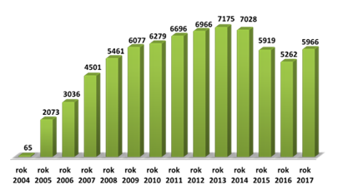

Wykres 43b. Ilość gospodarstw realizujących PRŚ-K w woj. pomorskim w latach 2018 – 2021
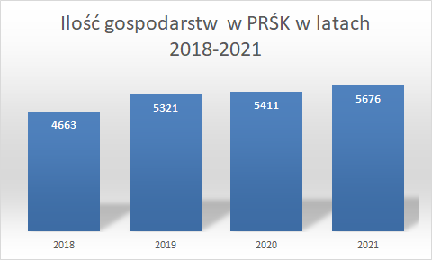

Wykres 44a. Porównanie popularności pakietów PRŚ-K, RE w woj. pomorskim w latach 2014-2017
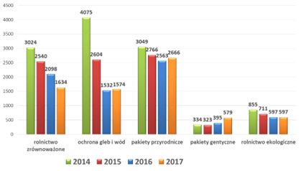

Wykres 44b. Porównanie popularności pakietów PRŚ-K w woj. pomorskim w latach 2018-2021
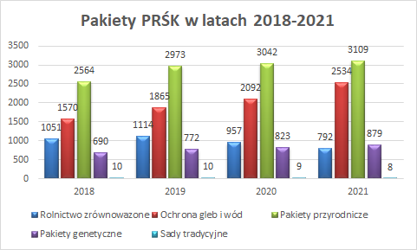

Wykres 45a. Udział gospodarstw deklarujących realizację programów PRŚ-K względem ilości gospodarstw składających wnioski o dopłaty bezpośrednie w latach 2018-2021
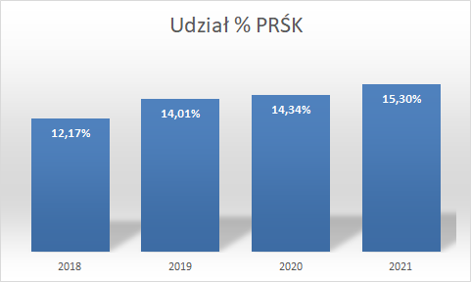
Wykres 45b. Udział gospodarstw deklarujących realizację programów PRŚ-K względem ilości gospodarstw składających wnioski o dopłaty bezpośrednie powiatami w roku 2021
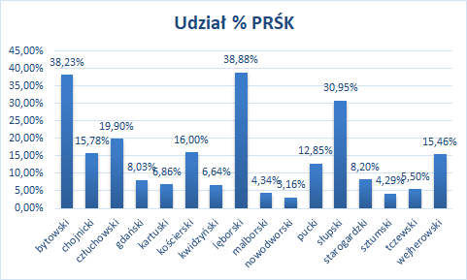

Wnioski
- Użytki rolne na obszarze województwa wykazują także duże zróżnicowanie pod względem przydatności rolniczej. Udział gleb najlepszych i bardzo dobrych (klasy I i II) najwyższy był w powiatach: nowodworskim (36% użytków rolnych), malborskim (31%) i gdańskim (11%). Gleby słabe i bardzo słabe (kl. V i VI) dominowały w powiatach: kartuskim (76%), kościerskim (71%) i bytowskim (55%). Powoduje to konieczność odmiennego podejścia do planowania rozwoju gospodarstw w poszczególnych rejonach.
- Wysoki poziom zakwaszenia gleb oraz błędy występujące w stosowaniu nawozów mineralnych i naturalnych, wpływających negatywnie na środowisko naturalne, wymagają systematycznych działań edukacyjnych i doradczych.
- Specyfika województwa wymaga konsekwentnych działań zabezpieczających przed powodzią, szczególnie terenu Żuław.
- Województwo pomorskie od lat boryka się z problemem suszy rolniczej zagrażającej uprawom. Istotna rola w rozwiązaniu problemu przypadać może zawiązywanym od 2020 r Lokalnym Partnerstwom Wody. Intensyfikacja działalności LPW w woj. pomorskim nastąpiła w 2021 r. a bodźcem rozwojowym może być możliwość finansowania inwestycji w zakresie gospodarki wodnej na terenie gminy w ramach środków finansowych zaplanowanych w KPO.

1.3.3 Struktura gospodarstw

- Liczba gospodarstw rolnych i ich struktura w województwie pomorskim
Wyniki PSR 2020 wskazują, że w województwie pomorskim funkcjonuje 38 928 gospodarstw rolnych ogółem, tj. 2,95% gospodarstw w kraju, z tego 38 455 to gospodarstwa indywidualne - tab.76. Gospodarstw ogółem o powierzchni powyżej 1 ha UR odnotowano 38 111, w tym 98,79% należy do gospodarstw indywidualnych. W strukturze gospodarstw w podobnie, jak w 2013 r. dominują gospodarstwa o powierzchni 5-10 ha UR - 21,75%, nieco mniej podmiotów odnotowano w grupie obszarowej 10-15 ha UR - 13,58%, zaś najmniejszą stanowiły gospodarstwa do 1 ha UR - 1,1%. W województwie pomorskim funkcjonuje 27 096 gospodarstw o powierzchni do 15 ha UR, co stanowi 71,1% ogółu gospodarstw. 2773 podmiotów, to duże gospodarstwa rolne o powierzchni 50 ha i więcej UR. W strukturze stanowią one tylko 7,2% ogółu gospodarstw województwa, ale w ich dyspozycji znajduje się 51,8% ogólnej powierzchni UR gospodarstw. W przypadku gospodarstw indywidualnych, w powyższej grupie obszarowej, znajduje się 6,7% ogółu gospodarstw indywidualnych województwa pomorskiego. W porównaniu do 2013 r. struktura gospodarstw uległa niewielkim zmianom – zmniejszył się udział gospodarstw do 15 ha , wzrósł natomiast udział gospodarstw pow. 50 ha. Ogółem liczba gospodarstw spadła o ponad 1100. Szczególnie duże zmniejszenie ilości gospodarstw zanotowano w przedziale 1-2 ha oraz 10-15 ha. Wzrosła natomiast liczba gospodarstw w przedziałach pow. 50 ha. Ogółem liczba gospodarstw w porównaniu do poprzedniego spisu zmniejszyła się o ok. 2,5%.

Tabela 73 . Gospodarstwa rolne ilościowo według grup obszarowych UR w województwie pomorskim w 2020 r.
 | Ogółem | Grupy obszarowe użytków rolnych
Wyszczególnienie | Ogółem | do 1 ha włącznie | powyżej 1 ha
 | Ogółem | do 1 ha włącznie | Razem | 1-2 | 2 – 3 | 3-5 | 5-10 | 10-15 | 15 - 20 | 20 – 30 | 30 – 50 | 50 – 100 | 100 i więcej
Polska | 1317400 | 25267 | 1292133 | 220269 | 199538 | 240536 | 288969 | 130552 | 64980 | 61922 | 44708 | 26565 | 14094
udział woj.pomorskie | 2,95% | 3,23% | 2,95% | 1,99% | 2,03% | 2,04% | 2,93% | 4,05% | 4,66% | 4,61% | 5,28% | 6,37% | 7,67%
Gospodarstwa rolne ogółem 2020 | 38 928 | 817 | 38111 | 4 390 | 4054 | 4898 | 8467 | 5287 | 3025 | 2855 | 2362 | 1692 | 1081
Gospodarstwa rolne ogółem 2013 | 39 956 | 727 | 39229 | 5 037 | 3852 | 4810 | 8478 | 6019 | 3265 | 3155 | 2367 | 1383 | 864
Różnica | -1 028 | 90 | -1 118 | -647 | 202 | 88 | -11 | -732 | -240 | -300 | -5 | 309 | 217
Struktura gospodarstw ogółem (%) 2020 | 100 | 2,10% | 97,90% | 11,28% | 10,41% | 12,58% | 21,75% | 13,58% | 7,77% | 7,33% | 6,07% | 4,35% | 2,78%
Struktura gospodarstw ogółem (%) 2015 | 100 | 2,10% | 97,90% | 11,28% | 10,41% | 12,58% | 21,75% | 13,58% | 7,77% | 7,33% | 6,07% | 4,35% | 2,78%
Gospodarstwa indywidualne 2020 | 38 455 | 804 | 37651 | 4378 | 4044 | 4869 | 8421 | 5250 | 3005 | 2829 | 2330 | 1644 | 881
Gospodarstwa indywidualne 2013 | 39 733 | 724 | 39009 | 5035 | 3850 | 4803 | 8470 | 6013 | 3261 | 3150 | 2351 | 1363 | 714
Różnica | -1 278 | 80 | -1 358 | -657 | 194 | 66 | -49 | -763 | -256 | -321 | -21 | 281 | 167
Udział gospodarstw indywidualnych w liczbie gospodarstw ogółem (%) 2020 | 98,78% | 98,41% | 98,79% | 99,73% | 99,75% | 99,41% | 99,46% | 99,30% | 99,34% | 99,09% | 98,65% | 97,16% | 81,50%
Udział gospodarstw indywidualnych w liczbie gospodarstw ogółem (%) 2015 | 99,4 | 99,6 | 99,4 | 100 | 99,9 | 99,9 | 99,9 | 99,9 | 99,9 | 99,8 | 99,3 | 98,6 | 82,6
Źródło: PODR w Lubaniu na podstawie danych GUS.

Tabela 74 . Gospodarstwa rolne powierzchniowo według grup obszarowych UR w województwie pomorskim w 2020 r.
 | Ogółem | Grupy obszarowe użytków rolnych
Wyszczególnienie | Ogółem | do 1 ha włącznie | powyżej 1 ha
 | Ogółem | do 1 ha włącznie | Razem | 1-2 | 2 – 3 | 3-5 | 5-10 | 10-15 | 15 - 20 | 20 – 30 | 30 – 50 | 50 – 100 | 100 i więcej
Polska | 14952885 | 17043 | 14935842 | 319704 | 483825 | 931504 | 2049346 | 1584011 | 1115977 | 1497764 | 1697686 | 1801021 | 3455004
udział woj.pomorskie | 5,17% | 2,72% | 5,17% | 2,01% | 2,01% | 2,04% | 3,01% | 4,06% | 4,66% | 4,62% | 5,28% | 6,47% | 8,23%
Gospodarstwa rolne ogółem 2020 | 773172 | 464 | 772708 | 6415 | 9719 | 19029 | 61697 | 64382 | 51953 | 69128 | 89602 | 116489 | 284293
Struktura gospodarstw ogółem (%) 2020 | 100 | 0,06% | 99,94% | 0,83% | 1,26% | 2,46% | 7,98% | 8,33% | 6,72% | 8,94% | 11,59% | 15,07% | 36,77%
Gospodarstwa indywidualne 2020 | 653801 | 462 | 653339 | 6397 | 9694 | 18916 | 61357 | 63923 | 51602 | 68510 | 88359 | 112944 | 171638
Udział gospodarstw indywidualnych w liczbie gospodarstw ogółem (%) 2020 | 84,56% | 99,57% | 84,55% | 99,72% | 99,74% | 99,41% | 99,45% | 99,29% | 99,32% | 99,11% | 98,61% | 96,96% | 60,37%
Źródło: opracowanie PODR w lubaniu na podstawie danych GUS
Wykres 46. Liczba gospodarstw wg. grup obszarowych
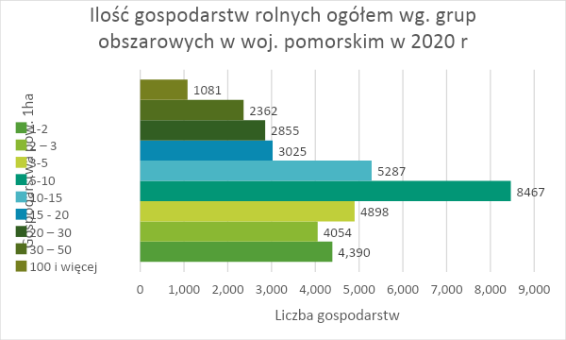
Źródło: PODR w Lubaniu na podstawie danych GUS

Wykres 47a. Struktura gospodarstw wg. liczby w grupach obszarowych UR
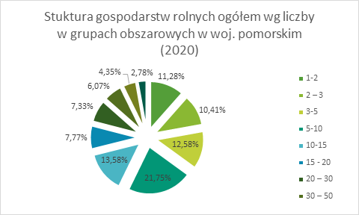
Źródło: PODR w Lubaniu na podstawie danych GUS

Wykres 47b. Struktura gospodarstw wg. powierzchni w grupach obszarowych UR
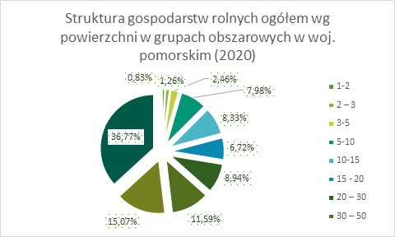
Źródło: PODR w Lubaniu na podstawie danych GUS

Tabela 75. Liczba złożonych wniosków o dopłaty obszarowe w 2021 r. w porównaniu z 2016
Powiat | Liczba złożonych wniosków 2016 | Liczba złożonych wniosków 2021 | 2016=100%
powiat Bytowski | 3491 | 3 375 | 96,68%
powiat Chojnicki | 2859 | 2 754 | 96,33%
powiat Człuchowski | 1838 | 1 737 | 94,50%
powiat Gdański | 3126 | 3 051 | 97,60%
powiat Kartuski | 4790 | 4 739 | 98,94%
powiat Kościerski | 3081 | 3 060 | 99,32%
powiat Kwidzyński | 2053 | 1 889 | 92,01%
powiat Lęborski | 1172 | 1 133 | 96,67%
powiat Malborski | 1075 | 996 | 92,65%
powiat Nowodworski | 1129 | 1 013 | 89,73%
powiat Pucki | 1888 | 1 740 | 92,16%
powiat Słupski | 2827 | 2 780 | 98,34%
powiat Starogardzki | 3309 | 3 178 | 96,04%
powiat Sztumski | 1297 | 1 247 | 96,14%
powiat Tczewski | 1861 | 1 755 | 94,30%
powiat Wejherowski | 2978 | 2 892 | 97,11%
Razem | 38774 | 37 339 | 96,30%
Źródło: POR ARiMR w Gdyni

W porównaniu do roku 2016 liczba gospodarstw składających wnioski o dopłaty obszarowe w roku 2021 zmniejszyła się o prawie 4%. Najwyższy wskaźnik zmniejszenia ilości gospodarstw składających wnioski o dopłaty obszarowe miał miejsce w pow. nowodworskim – ok.10,3%, najniższy natomiast w pow. kościerskim – o ok. 0,7%.

- Średnia wielkość gospodarstwa

Przeciętna powierzchnia gospodarstwa rolnego w województwie pomorskim ogółem, o powierzchni pow. 1 ha, wg danych z 2020 r., wynosiła 22,64 ha, natomiast średnia powierzchnia użytków rolnych liczyła 20,25 ha, w tym gospodarstwa indywidualnego – 17,28 ha. W stosunku do danych opublikowanych przez GUS w 2013 r. powierzchnia użytków rolnych wzrosła o 1,77 ha tj. o ponad 9,5%.
Tabela 76. Charakterystyka gospodarstw rolnych województwa pomorskiego, o powierzchni powyżej 1 ha UR, według grup obszarowych UR (2020 r.)
Liczba gospodarstw rolnych | Ogółem | 1-5 ha | 5-10 ha | 10-15 ha | 15 ha i więcej
Liczba gospodarstw rolnych ogółem | 38 132 | 12 834 | 8 301 | 5 233 | 10 940
Powierzchnia gruntów ogółem - gospodarstwa rolne ogółem | 863 185 | 44 624 | 76 012 | 77 465 | 663 568
Powierzchnia użytków rolnych - gospodarstwa rolne ogółem | 773 172 | 35 163 | 61 697 | 64 382 | 611 467
Średnia powierzchnia gruntów w gospodarstwie rolnym ogółem | 22,64 | 3,48 | 9,16 | 14,80 | 60,66
Średnia powierzchnia użytków rolnych w gospodarstwie rolnym ogółem | 20,25 | 2,74 | 7,43 | 12,30 | 55,89
Źródło: PODR w Lubaniu na podstawie danych GUS

Tabela 77. Średnia powierzchnia ogółem i użytków rolnych ogółem w województwie pomorskim na tle kraju w 2020 roku
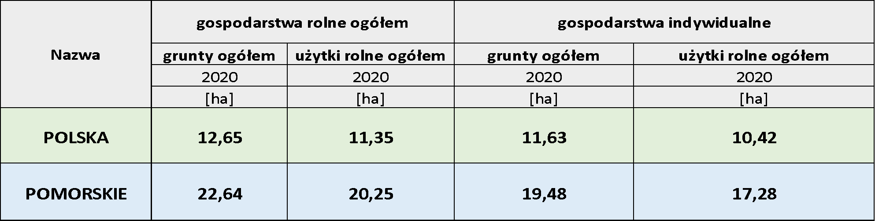
Źródło: PODR w Lubaniu na podstawie danych GUS

Wykres 48. Średnia powierzchnia gospodarstwa – pomorskie na tle kraju

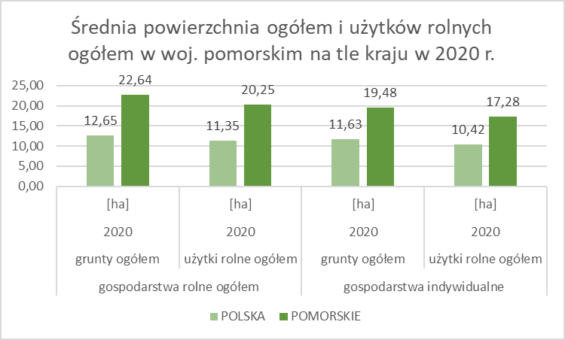
Źródło: PODR w Lubaniu na podstawie danych GUS

Biorąc pod uwagę średnią powierzchnię użytków rolnych w 2020 r., województwo pomorskie ze średnią powierzchnią UR równą 20,25 ha znajduje się na V miejscu w kraju po zachodniopomorskim – 32,75 ha, następnie warmińsko-mazurskim – 25,69 ha, lubuskim – 22,84 ha oraz opolskim 20,54 ha, a ponadto blisko dwukrotnie przekracza średnią krajową – 11,35 ha UR. Natomiast pod względem powierzchni użytków rolnych w gospodarstwach indywidualnych woj. pomorskie z powierzchnią 17,28 ha zajmuje IV pozycję w kraju po zachodniopomorskim – 26,09 ha, następnie warmińsko-mazurskim – 23,04 ha, lubuskim – 19,72 ha.
W ujęciu powiatowym, pod względem wielkości powierzchni użytków rolnych w gospodarstwach prowadzących działalność rolniczą w 2020 r, jak wskazuje wykres 41a, na pierwszych dwóch pozycjach, w niezmiennie lokuje się: powiat malborski - ze średnią 43,59 ha i powiat sztumski – 40,10 ha. Powiat słupski 34,60 ha, w porównaniu do poprzedniego badania, awansował na III , a na IV pozycję spadł powiat człuchowski – 32,32 ha. Nie biorąc pod uwagę miast na prawach powiatu, najmniejszą średnią powierzchnię, liczącą 9,71 ha, posiadają gospodarstwa powiatu kartuskiego. Należy zwrócić uwagę na znaczne powiększenie średniej powierzchni gospodarstw w powiatach posiadających już wcześniej najwyższe średnie i niewielkie zmiany w powiatach, w których średnie powierzchnie gospodarstw były najniższe.

Wykres 49. Liczba gospodarstw i powierzchnia UR – 2020 r
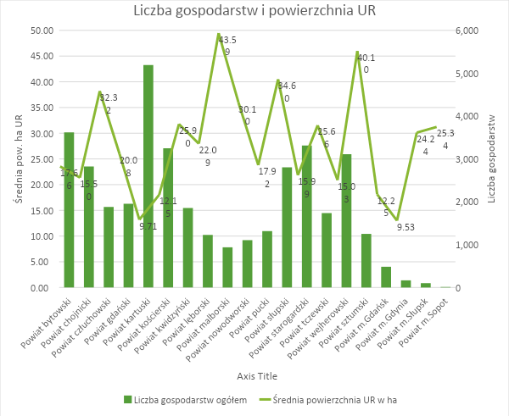
Źródło: PODR w Lubaniu na podstawie danych GUS

- Stopień specjalizacji
W okresie od 2013 r. w strukturze specjalizacji gospodarstw rolnych zaszły dość istotne zmiany, w dwóch kategoriach:
-znacząco zwiększyła się ilość gospodarstw wyspecjalizowanych w uprawach polowych – o ponad 9%.
- jednocześnie o ok. 9% zmniejszyła się grupa gospodarstw mieszanych utrzymująca zwierzęta. Można zatem wnioskować, ta część gospodarstw zrezygnowała z produkcji zwierzęcej.
- gospodarstwa z grupy utrzymującej różne zwierzęta, stanowiące w 2013 r. 8,4% w strukturze gospodarstw, zmniejszyły swój udział o prawie 5%. W tym czasie ok. 2% wzrosła ilość gospodarstw wyspecjalizowanych w chowie zwierząt żywionych paszami objętościowymi, natomiast o ok. 0,6% wyspecjalizowanych w chowie zwierząt żywionych paszami treściwymi.

Wykres 50a. Struktura gospodarstw rolnych w 2013
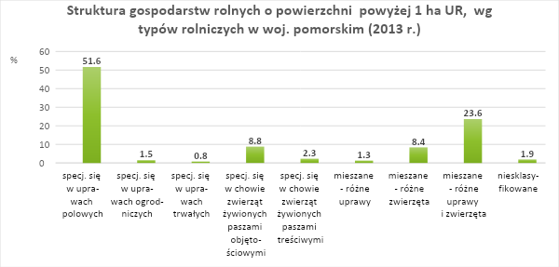
Źródło: PODR w Lubaniu na podstawie danych GUS

Wykres 50b. Struktura gospodarstw rolnych w 2020 r
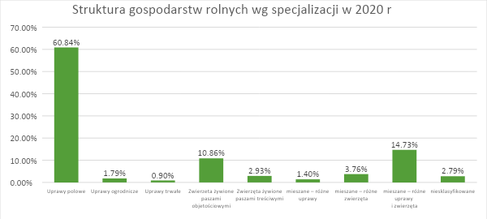
Źródło: PODR w Lubaniu na podstawie danych GUS
Obserwacja liczebności gospodarstw nieprzerwanie uczestniczących w systemie PL FADN od 2015 do 2020 r., (takich gospodarstw było 107) wskazuje, w dalszym ciągu, na występowanie migracji gospodarstw między grupami specjalizacji w kolejnych latach badań.
- W wartościach bezwzględnych, największy i systematycznie postępujący ubytek liczby gospodarstw następował w grupie gospodarstw niewyspecjalizowanych (mieszane). Liczebność tej grupy w analizowanym okresie zmniejszyła się o ponad 25%. Tendencja migracji z grupy gospodarstwa niewyspecjalizowanych do jednej z grup wyspecjalizowanych jest tendencją potwierdzaną od początku badań.
- Z drugiej strony, wzrastała liczba gospodarstw wyspecjalizowana w produkcji polowej. W tej grupie, w badanym okresie, nastąpił wzrost liczebności także o ponad 25%. Z obserwacji wynika zatem, że gospodarstwa z grupy „mieszane” najczęściej upraszczają strukturę produkcji w kierunku zmniejszenia skali lub rezygnacji z produkcji zwierzęcej i przechodzą do grupy klasyfikowanej jako „produkcja polowa”.
- W ujęciu procentowym największy wzrost migrujących gospodarstw w grupie gospodarstw nieprzerwanie prowadzących badania w tych latach – o 250%, nastąpił do gospodarstw „trawożernych” – wyspecjalizowanych w produkcji bydła opasowego. Jednak w liczbach bezwzględnych była to mała grupa gospodarstw – 2 gospodarstwa w 2015 i 7 gospodarstw w 2020.
- Grupa gospodarstwa wyspecjalizowanych w produkcji mleka pozostała w tym okresie bez zmian.
- O ponad 11% zmniejszyła się natomiast grupa gospodarstw wyspecjalizowana w produkcji trzody chlewnej.
Przedstawione dane potwierdzają więc wcześniejszą obserwację, że decyzje zarządzających gospodarstwami o kierunku produkcji nie mają charakteru stałego, są one modyfikowane w zależności od sytuacji rynkowej i oceny tej sytuacji przez zarządzających.

- Gospodarstwa ekologiczne
Działania na rzecz rozwoju rolnictwa ekologicznego stwarzają możliwości rozwiązywania problemów związanych z ochroną środowiska, a także rozwojem obszarów wiejskich przy jednoczesnym wytwarzaniu żywności wysokiej jakości. Rolnictwo ekologiczne wpływa na znaczne utrzymanie i zwiększenie różnorodności biologicznej i walorów przyrodniczych rolniczej przestrzeni produkcyjnej. Dodatkowo, poprzez swoją pracochłonność wpływa na zwiększenie zatrudnienia na obszarach wiejskich. Produkcja żywności metodami ekologicznymi jest szansą na podniesienie konkurencyjności przetwórców i producentów rolnych oraz wpływa na zmianę sposobu konkurowania z ilościowej na jakościową. Należy również zwrócić uwagę, że światowy rynek rolnictwa ekologicznego rozwija się zwiększając swoje obroty o około 20% rocznie przy jednoczesnym kilkuprocentowym wzroście obrotów rynku żywności konwencjonalnej. Ponadto rosnąca popularność żywności ekologicznej, w dużym stopniu przyczynia się do zwiększenia atrakcyjności terenów wiejskich oraz rozwoju turystyki wiejskiej, w tym agroturystyki.
Statystyki.
Od momentu wstąpienia Polski w struktury UE liczba gospodarstw ekologicznych oraz suma powierzchni upraw ekologicznych na przestrzeni niespełna dekady wzrosła ponad dziesięciokrotnie. Przyczyną tak gwałtownego zainteresowania rolnictwem ekologicznym były dotacje przewidziane w PROW 2004-2006 oraz 2007-2013. Zmiany w systemie dopłat wprowadzane od 2013 r. (m.in. uzależnienie dopłat do upraw paszowych od posiadania produkcji zwierzęcej) i z PROW 2014-2020 spowodowały, że liczba gospodarstw ekologicznych w Polsce, wbrew tendencjom światowym i europejskim, malała. Zdaniem ekspertów wsparcie do produkcji metodami ekologicznymi jest jednym z czynników kształtujących zainteresowanie tym typem produkcji , istnieje ścisła korelacja pomiędzy rozwojem sektora rynku produktów ekologicznych a wsparciem finansowym.
Takie zjawisko obserwujemy również w woj. pomorskim. Po okresie wzrostu liczby gospodarstw od 65 w 2004 r. do 903 w 2012 r., następował systematyczny spadek: 892 w 2013r., 855 w 2014 r., 711 w 2015, 597 w 2016 r. oraz gwałtowny spadek w 2017 r. Jednak od roku 2019 można zauważyć ponowne zainteresowanie rolnictwem ekologicznym. (źródło: dane OR ARiMR).

Wykres 51. Liczba gospodarstw korzystających z dopłat dla rolnictwa ekologicznego
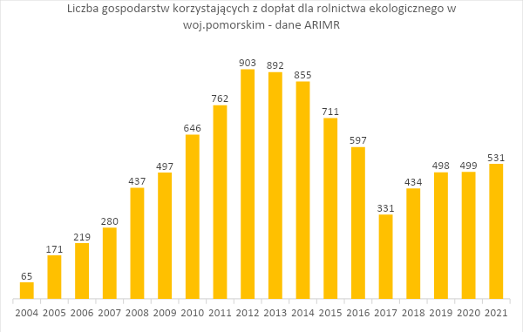
Aktualnie najwięcej gospodarstw ekologicznych zlokalizowanych jest w powiatach słupski - 112 bytowski – 94 , człuchowskim i gdański po – 63. Najmniej natomiast w powiatach żuławskich i nadmorskich – w malborskim – 3 i w puckim 4.

Mapa 19. Liczba gospodarstw ubiegających się o płatności ekologiczne z podziałem na powiaty w roku 2021.

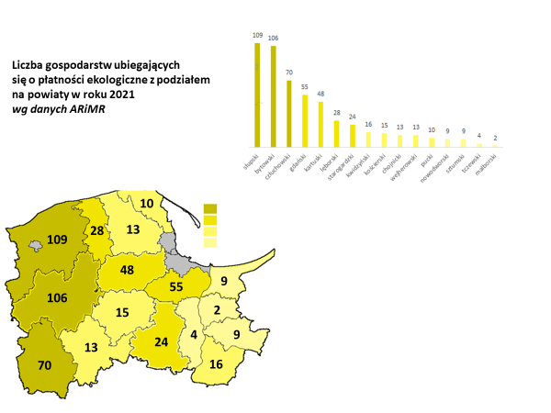

źródło: wg danych z ARiMR

W roku 2021 obserwujemy ponowny trend – wzrost ilości gospodarstw ekologicznych w woj. pomorskim do 564, również przekłada się to na wzrost beneficjentów ubiegających o wsparcie finansowe (531 ). Z pewnością zwiększenie stawek dopłat do rolnictwa ekologicznego oraz działania zwiększające świadomość konsumentów miały na to wpływ.

Wykres 52. Liczba producentów rolnych certyfikujących się w zakresie rolnictwa ekologicznego ( dane GIJHARS)
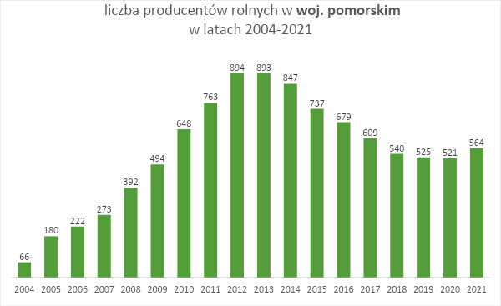

Wykres 53. Liczba producentów rolnych certyfikujących się w zakresie rolnictwa ekologicznego z podziałem na powiaty ( dane GIJHARS)
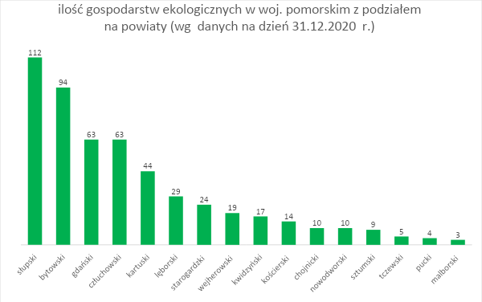
Można zaobserwować dość spore zróżnicowanie liczby gospodarstw ekologicznych pomiędzy powiatami i regionami.
Ciekawym zjawiskiem jest fakt, że nie wszystkie gospodarstwa posiadające certyfikat rolnictwa ekologicznego ubiegają się o płatności ekologiczne z ARiMR. W roku 2020 wg danych GIHARS łączna ilość producentów rolnych wynosiła 521, natomiast płatność ekologiczną przyznano 499 beneficjentom. Ponownie było w roku 2021 – 564 ,a płatność otrzymało 531. Zatem jest różnica w porównaniu z danymi ARiMR. Z pewnością zasady przyznawania płatności i obostrzenia jakie nałożono z PROW 2014-2020 miały na to wpływ. Co prawda różnica pomiędzy liczbą producentów certyfikujących się, a ubiegających się o płatność ekologiczną , zmniejsza się z roku na rok, ale nadal jest. Widać zależność liczby producentów ekologicznych od wsparcia finansowego do tego typu produkcji. Warto rozważyć doprecyzowanie przepisów w zakresie otrzymania wsparcia w zależności od produkcji surowców ekologicznych, a nie tylko do powierzchni uprawy.
Powierzchnia ekologicznych użytków rolnych
Źródło: raporty IJHARS - stan rolnictwa ekologicznego
W województwie pomorskim powierzchnia użytków ekologicznych na dzień 31.12.2020 r. to ponad 20 tys. ha (20792,27 ha) Jest to dość spory spadek w porównaniu do roku 2014, gdzie było tych użytków prawie 30 tys. ha (29281,64 ha). Ale wg danych za rok 2021 widzimy, że odnotowano ponowne wzrosty w powierzchni użytków ekologicznych (ok. 23 tys.)
Z raportu IJHARS wynika, że zwiększyła się też w naszym województwie średnia powierzchnia gospodarstw ekologicznych. Zwiększył się % gospodarstw z powierzchnią w przedziale 20-50 ha jak i tych gospodarujących na areałach przekraczających 50 ha. Średnia powierzchnia gospodarstwa ekologicznego w woj. pomorskim to 36,99 ha (a śr. w kraju – 25,23 ha wg danych z 2018 r.).
Struktura upraw ekologicznych woj. pomorskiego
W roku 2018 było ponad 80 % gospodarstw ekologicznych prowadzących wyłącznie produkcję roślinną. Natomiast tylko ponad 11 % prowadziło zarówno produkcję roślinną jak i zwierzęcą. Niepokojącym zjawiskiem jest fakt, że rośnie ilość gospodarstw tylko z produkcją roślinną.
Zarówno rynek żywności ekologicznej jak i system dopłat z PROW 2014-2020 spowodował znaczące różnice w strukturze upraw ekologicznych – zmniejszył się udział TUZ i roślin paszowych, na rzecz zwiększenia areału zbóż i upraw sadowniczych oraz jagodowych (owoce).
Zwierzęta ekologiczne w woj. pomorskim ( stan na 31.12.2020 r. wg GIJHARS)
Bydło mleczne - 29 gospodarstw utrzymuje bydło mleczne
Bydło mięsne –37 gospodarstw utrzymuje bydło inne niż mleczne
Owce – 8 gospodarstw
Trzoda chlewna – 1 gospodarstwo (pow. starogardzki)
Należy podkreślić, że spora część gospodarstw utrzymuje zwierzęta w systemie konwencjonalnym , pomimo produkcji roślinnej w jakości ekologicznej. Brak wsparcia do produkcji zwierzęcej ekologicznej oraz brak ubojni ekologicznych powoduje taką sytuację.

Przetwórstwo ekologiczne.
Z roku na rok obserwuje się rosnące zainteresowanie żywnością ekologiczną , co przekłada się również na zwiększanie ilości przetwórni oraz podmiotów zajmujących się przygotowaniem*.
W latach 2017–2018 stwierdzono istotny wzrost liczby podmiotów ekologicznych
zajmujących się przygotowaniem produktów rolnictwa ekologicznego
w Polsce. W 2017 r., w porównaniu do roku poprzedniego, zanotowano
wzrost liczby tych podmiotów o 12,8%, natomiast w 2018 r. o 14,5%
W 2020 r. nastąpił kolejny wzrost - ponad dwukrotny liczby podmiotów zajmujących się przygotowaniem produktów rolnictwa ekologicznego w województwie pomorskim w porównaniu z rokiem 2015 (z 32 na 54). Z pewnością wskazuje to na ciągle rosnące zainteresowanie żywnością ekologiczną również w woj. pomorskim.
Wykres 54a. Liczba producentów eko w woj. pomorskim prowadzących działalność w zakresie przygotowania* w latach 2004-2020 ( dane GIJHARS)
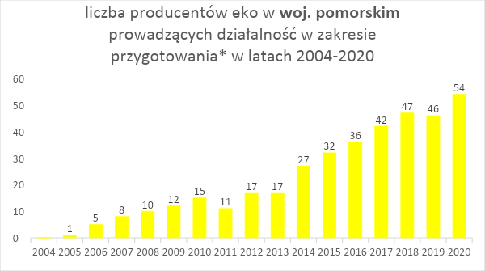
* czynności konserwowania lub przetwarzania produktów rolnictwa ekologicznego, włącznie z ubojem i rozbiorem produktów pochodzenia zwierzęcego, a także pakowanie, znakowanie lub wprowadzanie zmian w oznakowaniu odnoszącym się ekologicznej metody produkcji.

Udział poszczególnych branż przetwórstwa w województwie pomorskim w roku 2020 przedstawia się następująco:

Wykres 54b. Udział branż w przetwórstwie ekologicznym w woj. pomorskim w roku 2020 ( dane wg GIJHARS)

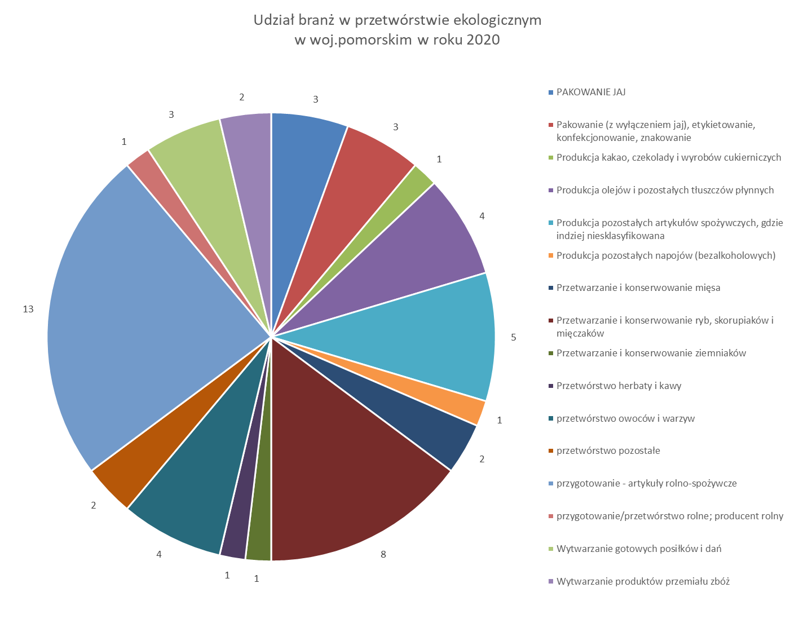

Przetwórni ekologicznych najwięcej jest w podregionie Żuław i Powiśla, głównie skoncentrowanych w rejonie Trójmiasta (15). Przetwórnie te jednak nie specjalizują się głównie w produkcji, ale w pakowaniu, konfekcjonowaniu produktów.
Wg założeń ekspertów zauważalny trend wzrostowy będzie się nadal utrzymywał, co potwierdza fakt, że w roku 2021 wg danych GIJHARS podmiotów zajmujących się przygotowaniem w woj. pomorskim było już 61.

Pola do działania.
Słabą stroną rynku produktów ekologicznych jest niska skłonność do współpracy pomiędzy podmiotami tego rynku. Pozytywnym zmianą w tym zakresie jest powstałe w 2017r. Pomorskie Stowarzyszenie Producentów Ekologicznych BIOPOMORZE, które działa do dziś i czynnie uczestniczy w działaniach na rzecz rozwoju rolnictwa ekologicznego.
Należy dążyć do tego, aby gospodarstwa ekologiczne były samowystarczalne ekonomicznie, a wsparcie i płatności były przyznawane do wyprodukowanych surowców, przez co staną się wyłącznie ich dodatkowym dochodem wpływając pozytywnie na ich konkurencyjność.

- Pracujący w gospodarstwie
Prowadzenie działalności rolniczej w gospodarstwach rolnych wymaga udziału pracy człowieka. W gospodarstwach indywidualnych jest to najczęściej pracujący użytkownik i członkowie jego rodziny. Niekiedy wspomagani są oni przez płatnych pracowników najemnych lub pracowników kontraktowych, a także przez bezpłatną pomoc sąsiedzką.
Z uwagi na duży udział pracujących w niepełnym wymiarze czasu, nakłady pracy wyrażone są w umownych rocznych jednostkach pracy AWU - odpowiednik rocznego wkładu pracy osoby zatrudnionej w pełnym wymiarze czasu pracy.
Wg. danych z PSR 2020 udostępnionych w BDL GUS znacznemu zmniejszeniu, w stosunku do poprzednich badań, uległa liczba pracujących w gospodarstwach rolnych. Zmniejszenie wynosi ponad 22% przypadku gospodarstw ogółem i ponad 13% w przypadku gospodarstwa indywidualnych. Pomorskie gospodarstwach rolne prowadzą głównie mężczyźni - w ok. 65%, przy czym w gospodarstwach do 5 ha udział ten jest mniejszy i stanowi ok. 60%.

Wśród gospodarstw indywidualnych o powierzchni pow. 1 ha UR, dominowały gospodarstwa prowadzone wyłącznie siłami użytkownika i jego rodziny, a w mniejszości były te, w których zatrudniano pracowników najemnych. W efekcie prawie 90,7% nakładów pracy ponoszonych na prowadzenie działalności rolniczej stanowiła rodzinna siła robocza – 39,1 tys. AWU.
Fakt zatrudniania pracowników najemnych oznacza, że zasoby w ramach własnej rodzinnej siły roboczej były niewystarczające. Najmniejszą liczbę pracowników najemnych stałych zatrudniały gospodarstwa o powierzchni 10-15 ha UR – 3,6% ogółu najemnych stałych, a największą gospodarstwach o powierzchni ponad 15 ha UR pracowało 15,3%.

Tabela 78. Pracujący w gospodarstwie rolnym o pow. powyżej 1 ha UR wg grup obszarowych w województwie pomorskim (2020 r.) wg. siedziby użytkownika
WYSZCZEGÓLNIENIE | Ogółem | Grupy obszarowe użytków rolnych w ha
WYSZCZEGÓLNIENIE | Ogółem | do 1 ha | 1 – 5 | 5-10 | 10-15 | pow.15
gospodarstwa rolne ogółem
Pełnozatrudnieni w AWU | 46 187 | 921 | 8655 | 8827 | 6802 | 20982
Polska =100% | 3,24% | 3,63% | 1,81% | 2,73% | 3,73% | 5,03%
indywidualne gospodarstwa rolne
Pełnozatrudnieni w AWU | 43 109 | 782 | 8602 | 8745 | 6787 | 18194
Polska =100% | 3,12% | 3,29% | 1,80% | 2,72% | 3,74% | 4,83%
w tym:
- mężczyźni | 28175 | 455 | 5161 | 5497 | 4401 | 12661
Polska =100% | 3,30% | 3,34% | 1,86% | 2,76% | 3,84% | 5,07%
- kobiety | 14934 | 327 | 3441 | 3248 | 2386 | 5533
Polska =100% | 2,83% | 3,23% | 1,71% | 2,64% | 3,58% | 4,34%
Członkowie rodziny użytkownika pracujący w gospodarstwie rolnym | 39 092 | 648 | 8 159 | 8 328 | 6 541 | 15 416
Polska =100% | 3,07% | 3,34% | 1,78% | 2,75% | 3,85% | 4,75%
- mężczyźni | 24 973 | 385 | 4818 | 5178 | 4206 | 10386
Polska =100% | 3,21% | 3,37% | 1,83% | 2,79% | 3,92% | 4,95%
- kobiety | 14 119 | 263 | 3 341 | 3 149 | 2 335 | 5 031
Polska =100% | 2,84% | 3,31% | 1,71% | 2,70% | 3,74% | 4,39%
Pracownicy najemni zatrudnieni w gospodarstwie na stałe | 2 620 | 107 | 156 | 172 | 87 | 2 099
Polska =100% | 4,73% | 3,28% | 2,44% | 2,11% | 2,18% | 6,26%
- mężczyźni | 2 016 | 54 | 92 | 113 | 69 | 1 689
Polska =100% | 5,16% | 3,42% | 2,59% | 2,09% | 2,98% | 6,43%
- kobiety | 604 | 54 | 64 | 59 | 18 | 410
Polska =100% | 3,71% | 3,21% | 2,25% | 2,13% | 1,07% | 5,61%
Pracownicy najemni zatrudnieni w gospodarstwie na dorywczo | 580 | 16 | 77 | 73 | 57 | 358
Polska =100% | 1,96% | 2,32% | 1,69% | 1,15% | 1,11% | 2,77%
- mężczyźni | 408 | 7 | 49 | 46 | 27 | 280
Polska =100% | 2,34% | 2,25% | 1,76% | 1,29% | 0,95% | 3,53%
- kobiety | 171 | 9 | 28 | 27 | 29 | 79
Polska =100% | 1,39% | 2,37% | 1,58% | 0,96% | 1,26% | 1,58%
Źródło: PODR w Lubaniu na podstawie danych GUS - BDL czerwiec 2022

- Poziom mechanizacji

W 2016 r. gospodarstwa rolne województwa pomorskiego posiadały łącznie 47,4 tys. ciągników, w tym gospodarstwa indywidualne - 46,4 tys. sztuk. Wyniki PSR 2020 wskazują, że liczba ciągników w posiadaniu gospodarstw rolnych woj. pomorskiego uległa bardzo niewielkim zmianom.

Tabela 79. Ciągniki rolnicze w województwie pomorskim w 2020 r wg. siedziby użytkownika
WYSZCZEGÓLNIENIE | Gospodarstwa ogółem | Gospodarstwa indywidualne
Ciągniki w tys. szt. | 48,185 | 46,962
Powierzchnia UR na 1 ciągnik w ha | 17,97 | 15,71
Ciągniki na 100 ha UR w szt. | 5,56 | 6,36
Źródło: PODR w Lubaniu na podstawie danych GUS - BDL czerwiec 2022

Z danych PSR 2020 r wynika, że w okresie od poprzedniego spisu, w woj. pomorskim wzrosła ilość posiadanych przez gospodarstwa rolne kombajnów zbożowych i polowych opryskiwaczy ciągnikowych. W zakresie pozostałego sprzętu jego ilość uległa zmniejszeniu lub pozostała na tym samym poziomie. Wskazuje to na fakt przede wszystkim wymiany zużytego już sprzętu na nowy, bez znaczącego zwiększania ilości użytkowanych maszyn rolniczych.

Tabela 80. Maszyny i urządzenia rolnicze w gospodarstwach rolnych o pow. powyżej 1 ha UR, w województwie pomorskim (2020 r.) wg siedziby użytkownika
 | Wyszczególnienie | Liczba maszyn i urządzeń rolniczych w gospodarstwach ogółem 2010 | Liczba maszyn i urządzeń rolniczych w gospodarstwach indywidualnych 2010 | Liczba maszyn i urządzeń rolniczych w gospodarstwach ogółem 2020 | Liczba maszyn i urządzeń rolniczych w gospodarstwach indywidualnych 2020
 | Ciągniki rolnicze | 47400 | 46476 | 48185 | 46962
 | Kombajny zbożowe | 7995 | 7651 | 8241 | 8057
 | Silosokombajny | 281 | 252 | 113 | 108
 | Kombajny ziemniaczane | 1770 | 1726 | 1754 | 1726
 | Kombajny buraczane | 453 | 433 | 221 | 215
 | Polowe opryskiwacze ciągnikowe | 12501 | 12120 | 12701 | 12476
 | Sadownicze opryskiwacze ciągnikowe | 467 | 425 | 175 | 154
Źródło: PODR w Lubaniu na podstawie danych GUS - BDL czerwiec 2022

- Skala efektywności ekonomicznej gospodarstw wg typów produkcji

Efektywność ekonomiczną gospodarstw oceniono na podstawie wielkości powierzchni UR niezbędnej do wypracowania satysfakcjonującego dochodu rolniczego na osobę pełnozatrudnioną. Badania rachunkowości rolnej PL FADN w województwie pomorskim wskazują, że gospodarstwa specjalizujące się w produkcji polowej mają zdecydowanie wyższą (ok. dwukrotnie) powierzchnię UR przypadającą na gospodarstwo niż pozostałe typy produkcyjne.
Wykres 55. Użytkowana powierzchnia UR w analizowanych gospodarstwach FADN
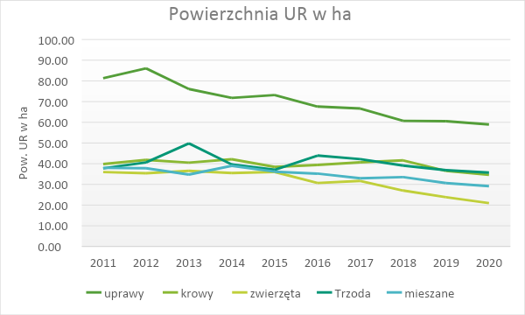
Źródło: PODR w Lubaniu na podstawie danych PL FADN
Z analizy gospodarstw prowadzących rachunkowość rolną w systemie PL FADN wynika także, że użytkowana przez gospodarstwa uczestniczące w badaniach, powierzchnia użytków rolnych ma tendencję spadkową. W świetle danych statystycznych wskazujących na trend powiększania powierzchni gospodarstw, zaobserwowana zmiana jest prawdopodobnie skutkiem doboru gospodarstw do badań.
Posiadany areał UR umożliwiał osiąganie dochodu rolniczego na jednego zatrudnionego na satysfakcjonującym poziomie (z uwzględnieniem dopłat bezpośrednich) jedynie w gospodarstwach w typie produkcja roślinna.
Dochód rolniczy na osobę pełnozatrudnioną osiągnął najwyższą wartość:
- W gospodarstwach produkcji polowej i trawożernych – w 2012 r
- W trzodziarskich – w 2020
- w mieszanych – w 2019 r
- W krowach mlecznych – w 2017 r
W gospodarstwach niewyspecjalizowanych oraz wyspecjalizowanych w hodowli zwierząt trawożernych dochód na osobę był najczęściej poniżej średniej płacy netto w działach pozarolniczych.
Z badań FADN wynika, że dochody w rolnictwie w dalszym ciągu charakteryzują się znaczącą amplitudą wahań.
Wykres 56. Dochód na osobę pełnozatrudnioną w analizowanych gospodarstwach FADN
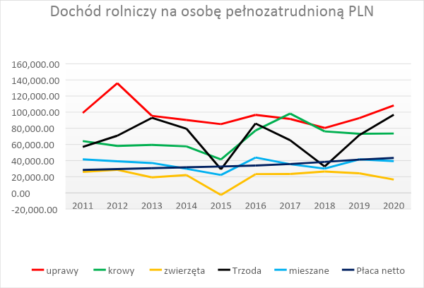
Źródło: PODR w Lubaniu na podstawie danych PL FADN

Najniższą wartość dochodu rolniczego uzyskiwały w badanym okresie gospodarstwa w typie „zwierzęta trawożerne” o niewyspecjalizowane (w typie mieszane).
Dochód na osobę pełnozatrudnioną w gospodarstwach typu „mieszane” spadł w roku 2015 poniżej przeciętnego rocznego wynagrodzenia netto w działach pozarolniczych, następnie roku 2016 wzrósł znowu powyżej tej wartości, ale w kolejnych latach praktycznie cały czas utrzymuje się poniżej wartości określających przeciętne wynagrodzenie netto w działach pozarolniczych.

Wykres 57. Dochód na osobę pełnozatrudnioną w analizowanych gospodarstwach FADN w typie mieszane
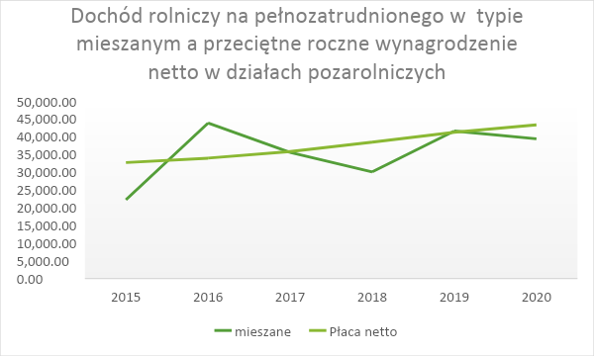
Źródło: PODR w Lubaniu na podstawie danych PL FADN
Analiza grup powierzchniowych gospodarstw wskazuje, że dochód rolniczy w przeliczeniu na osobę pełnozatrudnioną podlegał w kolejnych latach znaczących fluktuacjom. Poniżej przeciętnego wynagrodzenia netto w działach pozarolniczych, praktycznie w każdym roku, kształtują się dochody rolników w grupie średnio-małe (10-20 ha). Także gospodarstwa w grupie średnio duże (20-30 ha) często osiągają dochody poniżej tej granicy. Dopiero gospodarstwa duże (30<ha<=50) osiągają dochody rolnicze na pełnozatrudnionego przekraczające przeciętną płacę netto.

Wykres 58. Dochód na osobę pełnozatrudnioną w analizowanych gospodarstwach FADN wg. grup obszarowych
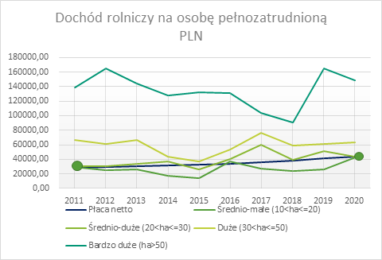
Źródło: PODR w Lubaniu na podstawie danych PL FADN
W efekcie systematycznie pogarszającej się relacji wartości produkcji do wartości kosztów, bez uwzględnienia dopłat do działalności operacyjnej, także gospodarstwa o powierzchni ok. 100 ha mogą mieć, w niektórych latach, problem z osiągnięciem przez pełnozatrudnionego wartości dochodu rolniczego na poziomie przeciętnej płacy netto

Wykres 59. Dochód na osobę pełnozatrudnioną w analizowanych gospodarstwach FADN wg. grup obszarowych – bez uwzględniania dotacji do działalności operacyjnej
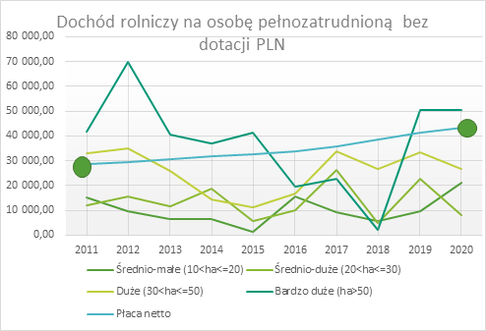
Źródło: PODR w Lubaniu na podstawie danych PL FADN
Wnioski
- Mimo, iż średnia powierzchnia UR przypadająca na 1 gospodarstwo jest w woj. pomorskim jedną z najwyższych w kraju (4 miejsce), to w strukturze gospodarstw ponad 71% stanowią gospodarstwa do 15 ha. Sytuacja w tym zakresie uległa tylko niewielkiej poprawie w trakcie ostatnich lat. Wymaga to działań wspierających proces restrukturyzacji i zapewniania satysfakcjonujących dochodów dla tej grupy gospodarstw.
- Badania rachunkowości rolnej PL FADN wskazują, że decyzje zarządzających gospodarstwami o kierunku produkcji nie mają charakteru stałego, są one modyfikowane w zależności od sytuacji rynkowej i oceny tej sytuacji przez zarządzających. Świadczy to o aktywności i otwartości rolników na zmieniającą się sytuację.
- Badanie rachunkowości gospodarstw rolnych (FADN) wskazują, ze dopiero gospodarstwa duże (30<ha<=50) osiągają dochody rolnicze na pełnozatrudnionego przekraczające przeciętną płacę netto.
- Bez uwzględnienia dopłat do działalności operacyjnej, także gospodarstwa o powierzchni ok. 100 ha mogą mieć, w niektórych latach, problem z osiągnięciem przez pełnozatrudnionego wartości dochodu rolniczego na poziomie przeciętnej płacy netto.

1.3.4 Wartość produkcji rolniczej

- Globalna produkcja rolnicza w tym towarowa

W latach 2019-2020 globalna produkcja rolna w woj. pomorskim wzrosła w stosunku do 2018 r. Wpłynął na to przede wszystkim wzrost produkcji globalnej w sektorze produkcji roślinnej.

Tabela 81. Dynamika globalnej produkcji rolnej w województwie pomorskim w latach 2015-2020
Wyszczególnienie | 2015 | 2016 | 2017 | 2018 | 2019 | 2020 | 2021
Produkcja globalna ogółem | w %
 | 94,9 | 93,7 | 108,6 | 96,4 | 104,4 | 106,9 | bd.
w tym
roślinna | w %
 | 92,3 | 87,9 | 110,0 | 90,9 | 112,7 | 111,9 | bd.
zwierzęca | w %
 | 97,4 | 99,8 | 107,4 | 101,0 | 97,3 | 102,2 | bd.
Źródło: PODR w Lubaniu na podstawie danych GUS

Wartość globalnej produkcji rolniczej przypadającej na 1 ha UR wyniosła w 2020 r. w województwie pomorskim 7923 zł i była o ponad 1100 zł niższa od średniej dla kraju (9046 zł). Jednocześnie jednak wzrosła ona w stosunku do 2015 r. o prawie 1800 zł . Produkcja globalna w woj. pomorskim była w kolejnych analizowanych latach niższa od notowanej w kraju od ok. 12,8% w 2015 do 11,01% w 2017. W 2020 r. wartość produkcji globalnej w woj. pomorskim była niższa od średniej dla kraju o 12,41%.
Udział produkcji towarowej w produkcji globalnej województwa pomorskiego (stopień towarowości) wzrósł z 77,31 % w 2015 r. do 80,95% w 2020 r. W tym ostatnim, poziom towarowości produkcji w woj. pomorskim był o ponad 4% wyższy od średniej krajowej.

Tabela 82. Globalna i towarowa produkcja rolnicza w województwie pomorskim na tle kraju 2015-2020
 | na 1 ha użytków rolnych w zł wg nowej definicji
 | globalna [zł]
 | 2015 | 2016 | 2017 | 2018 | 2019 | 2020 | 2021
Polska | 7 044 | 7 235 | 7 231 | 7 719 | 7 883 | 9 046 | bd.
pomorskie | 6 140 | 6 313 | 6 435 | 6 726 | 7 001 | 7 923 | bd.
 | towarowa
Polska | 5 490 | 5 547 | 5 568 | 6 093 | 6 080 | 6 894 | bd.
pomorskie | 4 747 | 5 099 | 5 346 | 5 627 | 5 456 | 6 414 | bd.
 | w odsetkach
 | globalna [%]
Polska | 100,0 | 100,0 | 100,0 | 100,0 | 100,0 | 100,0 | bd.
pomorskie | 4,5 | 4,3 | 4,6 | 4,5 | 4,6 | 4,6 | bd.
 | towarowa [%]
Polska | 100,0 | 100,0 | 100,0 | 100,0 | 100,0 | 100,0 | bd.
pomorskie | 4,5 | 4,6 | 4,9 | 4,7 | 4,6 | 4,8 | bd.
Źródło: opracowanie PODR w Lubaniu na podstawie danych GUS

Udział woj. pomorskiego w zakresie globalnej i towarowej produkcji rolnej w skali kraju, kształtuje się na mniej więcej stałym poziomie. Generalnie, w przeliczeniu na 1 ha UR, zarówno produkcji globalna, jak i towarowa w woj. pomorskim są poniżej średniej krajowej.

Wykres 60. Globalna i towarowa produkcja rolnicza na 1 ha UR w woj. pomorskim
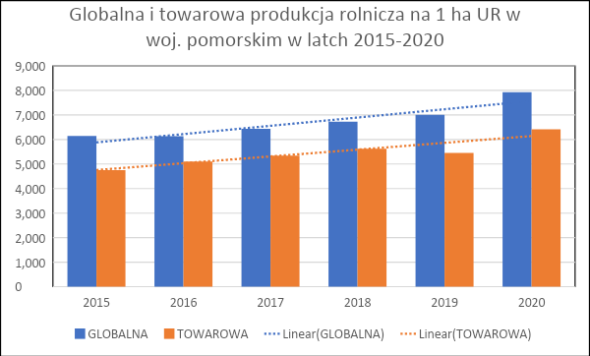
Źródło: PODR w Lubaniu na podstawie danych GUS

W strukturze towarowej produkcji rolniczej województwa pomorskiego dominuje produkcja zwierzęca, a wśród niej produkcji żywca wieprzowego. W strukturze roślinnej produkcji towarowej, największy odsetek przypada na zboża.

Tabela 83. Struktura towarowej produkcji rolniczej wg produktów w woj. pomorskim w 2018r.
Wyszczególnienie | Ogółem | Produkcja roślinna |  |  |  |  |  | Produkcja zwierzęca
Wyszczególnienie | Ogółem |  | w tym |  |  |  |  | razem | w tym
Wyszczególnienie | Ogółem | razem | zboża | przemysłowe | ziemniaki | warzywa | owoce | razem | żywiec wołowy | żywiec wieprzowy | mleko krowie | jaja kurze
Polska | 100 | 37,3 | 9,5 | 4,7 | 2,8 | 9,5 | 8 | 62,7 | 7,5 | 14,1 | 19,6 | 6,6
Pomorskie | 100 | 34,2 | 15,9 | 5,3 | 5,4 | 3,4 | 2,1 | 65,8 | 5,2 | 32,5 | 11,9 | 3,9
Źródło: PODR w Lubaniu na podstawie danych GUS

W strukturze towarowej produkcji rolniczej w 2018 r., w porównaniu w 2014, spadła wartość produkcji roślinnej, szczególnie zbóż i roślin przemysłowych, a wzrosła wartość towarowej produkcji zwierzęcej, przede wszystkim dzięki wzrostowi produkcji żywca wieprzowego.

Wykres 61. Struktura towarowej produkcji rolniczej w % – pomorskie na tle kraju
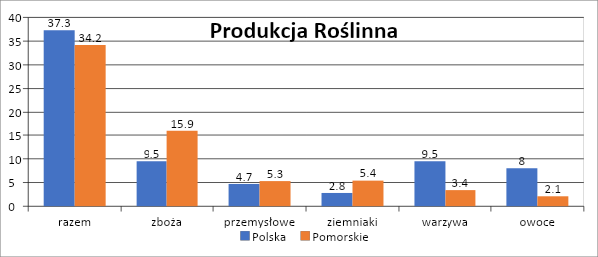
Źródło: PODR w Lubaniu na podstawie danych GUS

Wykres 62. Struktura towarowej produkcji rolniczej w % – pomorskie na tle kraju
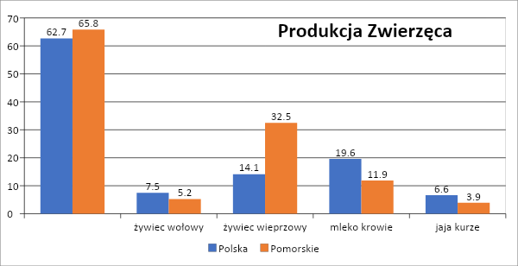
Źródło: PODR w Lubaniu na podstawie danych GUS

W produkcji roślinnej województwo pomorskie w zakresie produkcji towarowej plasuje się powyżej średniej krajowej w zbożach, ziemniakach i roślinach przemysłowych. Znacznie poniżej średniej krajowej jest natomiast notowana produkcja warzyw i owoców.
W produkcji zwierzęcej województwo pomorskie jest powyżej średniej krajowej tylko w zakresie towarowej produkcji żywca wieprzowego.

- Powierzchnia zasiewów

W 2020 r. powierzchnia zasiewów w gospodarstwach rolnych województwa pomorskiego wyniosła 613,5 tys. ha i była o prawie 2,5% większa w stosunku do roku 2015.
W strukturze zasiewów, zboża ogółem zajmowały 385,9 tys. ha, grupa roślin przemysłowych – 94,1 tys. ha, rośliny pastewne (łącznie z mieszankami zbożowo-strączkowymi na ziarno) – 52,1 tys. ha, powierzchnia uprawy ziemniaków wyniosła 19,3 tys. ha, a grupa roślin „pozostałe” – 22,1 tys. ha. W porównaniu do lat 2015 -2016 znacząco zwiększyła się uprawa roślin strączkowych konsumpcyjnych – 39,9 tys. ha w 2020 w z 4,5 tys. ha w 2015r. stanowi wzrost prawie dziewięciokrotny.
W strukturze zasiewów województwa pomorskiego nieodmiennie dominują zboża. W 2020 r. stanowiły one 62,9 % ogólnej powierzchni zasiewów, a to oznaczało spadek o prawie 3,5%. w porównaniu do roku 2015. Na drugiej pozycji znalazły się rośliny przemysłowe – 15,3% . Ich udział zwiększył się o 0,6% do roku 2015. Na trzecim miejscu plasują się plantacje roślin pastewnych – 8,5% ze spadkiem o prawie 6%. do roku 2015. Ziemniaki stanowiły 3,2% udział w strukturze i ich udział w ostatnich latach nie ulega zasadniczym zmianom. Bardzo istotnie wzrósł natomiast udział upraw roślin strączkowych. Ich odsetek w 2015 r. stanowił tylko 0,8 % ogólnej powierzchni zasiewów, natomiast w roku 2020 wzrósł do 6,5% .

Tabela 84. Powierzchnia zasiewów wg grup ziemiopłodów w województwie pomorskim w l. 2019-2020
Wyszczególnienie |  | Ogółem | Zboża | Strączkowe | Ziemniaki | Przemysłowe | Pastewne | Pozostałe
 |  | Ogółem | Zboża | konsumpcyjne
2015 | w ha | 598 626 | 392 104 | 4 521 | 17 693 | 88 078 | 86 648 | 9 582
2016 | w ha | 573 633 | 395 330 | 1 958 | 19 354 | 77 472 | 69 865 | 9 654
2020 | w ha | 613 528 | 385 970 | 39 948 | 19 341 | 94 124 | 52 085 | 22 061
2020 | 2015=100 | 102,49% | 98,44% | 883,61% | 109,31% | 106,86% | 60,11% | 230,23%
struktura %
2015 |  | 100 | 65,5 | 0,8 | 3 | 14,7 | 14,4 | 1,6
2016 |  | 100 | 68,9 | 0,3 | 3,4 | 13,5 | 12,2 | 1,7
2020 |  | 100 | 62,9 | 6,5% | 3,2 | 15,3 | 8,5 | 3,6

Źródło: PODR w Lubaniu na podstawie danych GUS

Wykres 63. Struktura zasiewów w woj. pomorskim
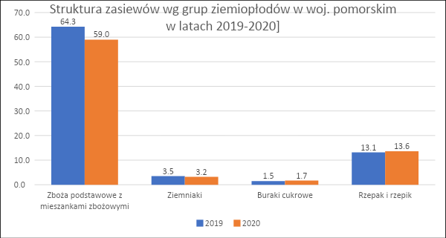
Źródło: PODR w Lubaniu na podstawie danych GUS

- Wysokość plonów

Plony zbóż ogółem w 2020 r. ukształtowały się na poziomie 48,9 dt/ha. Było to o 8,5 dt/ha więcej niż w roku poprzednim (o 21%), w tym . plony pszenicy były wyższe o ok. 19%, żyta o 17% a jęczmienia o 24,5%. Wyższe były także plony ziemniaków – o prawie 25% i rzepaku o prawie 13%. Znacząco niższe były natomiast plony buraków cukrowych – o ponad 10%.

Tabela 85. Plony głównych ziemiopłodów w województwie pomorskim w latach 2019-2020
Wyszczególnienie | 2019 | 2020 | 2019=100%
zboża ogółem | 40,4 | 48,9 | 121,04%
zboża podstawowe z mieszankami | 40,5 | 49,0 | 120,99%
zboża podstawowe | 42,1 | 50,5 | 119,95%
pszenica | 52,9 | 63,1 | 119,28%
żyto | 29,8 | 34,9 | 117,11%
jęczmień | 33,0 | 41,1 | 124,55%
owies | 25,7 | 31,1 | 121,01%
pszenżyto | 37,5 | 43,5 | 116,00%
mieszanki zbożowe | 26,9 | 31,6 | 117,47%
ziemniaki | 286,1 | 357,6 | 124,99%
buraki cukrowe | 742,1 | 664,3 | 89,52%
rzepak i rzepik | 29,6 | 33,4 | 112,84%
Źródło: PODR w Lubaniu na podstawie danych GUS

Wykres 64. Plonowanie podstawowych ziemiopłodów
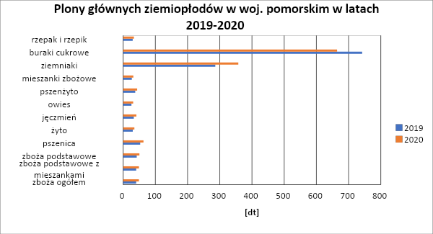
Źródło: PODR w Lubaniu na podstawie danych GUS

W 2020 r. powierzchnia uprawy warzyw gruntowych kształtowała się na poziomie 7,8 tys. ha i była na poziomie porównywalnym w latach poprzednich. Plony warzyw gruntowych w 2020 r. były, oprócz buraków ćwikłowych, niższe niż w roku 2019. Znacząco niższe – o ok. 25% były w przypadku ogórków i o ok. 13% w przypadku pomidorów.

Tabela 86. Plony warzyw gruntowych w województwie pomorskim w l. 2019-2020
WARZYWA GRUNTOWE | 2019 | 2020
WARZYWA GRUNTOWE | w dt/ha |  | 2019=100
Kapusta | 441,6 | 430 | 97,37%
Kalafiory | 228,6 | 214,2 | 93,70%
Cebula | 238,9 | 237 | 99,20%
Marchew | 437,5 | 407,8 | 93,21%
Buraki ćwikłowe | 262,9 | 270 | 102,70%
Ogórki | 233,6 | 175 | 74,91%
Pomidory | 184 | 161,4 | 87,72%
Pozostałe | 99,3 | 96,1 | 96,78%
Źródło: PODR w Lubaniu na podstawie danych GUS

Wykres 65. Plony warzyw gruntowych
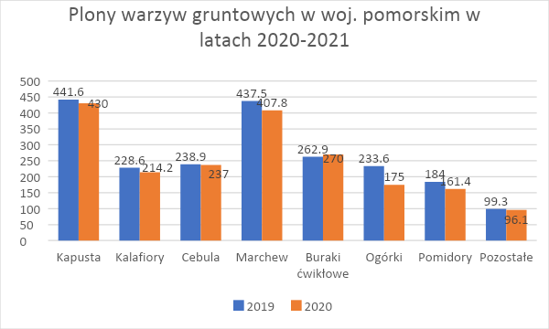

Źródło: PODR w Lubaniu na podstawie danych GUS

Owoce z drzew.
W stosunku do 2015 r. powierzchnia sadów uległa zmniejszeniu o ponad 1 tys. ha. Przede wszystkim redukcji uległa powierzchnia sadów jabłoni o ok. 900 ha, ale redukcja powierzchni dotyczyła także pozostałych sadów. Wydaje się jednak, że od roku 2019, w którym zanotowano najniższy poziom powierzchni sadów, rozpoczął się proces ich powiększania.
Zbiory owoców w 2020 r były o prawie 34 % wyższe niż w 2019.

Tabela 87. Powierzchnia i zbiory owoców z drzew w województwie pomorski w
latach 2015 -2019-2020
Lata | Ogółem | Jabłonie | Grusze | Śliwy | Wiśnie | Czereśnie | Pozostałe
Lata | powierzchnia w tys.ha
2015 | 2,857 | 2,201 | 0,079 | 0,131 | 0,235 | 0,135 | 0,076
2019 | 1,410 | 1 | 0,1 | 0,1 | 0,1 | 0,1 | 0,01
2020 | 1,714 | 1,3 | 0,066 | 0,086 | 0,15 | 0,095 | 0,017
zbiory w dt
2015 | 192570 | 174746 | 4306 | 4850 | 5388 | 2515 | 765
2019 | 108527 | 100283 | 2369 | 2213 | 1808 | 1752 | 102
2020 | 145207 | 132620 | 3178 | 2874 | 3908 | 2413 | 214
Źródło: PODR w Lubaniu na podstawie danych GUS

Wykres 66. Zbiory owoców z drzew w sadach w woj. pomorskim

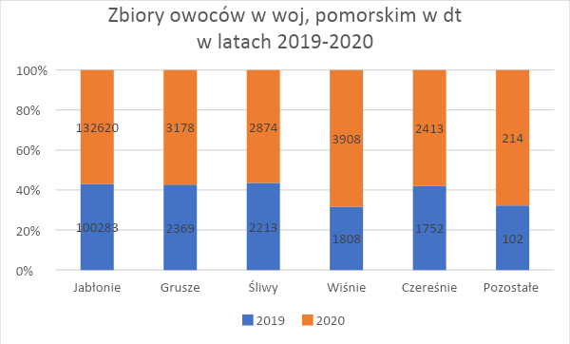
Źródło: PODR w Lubaniu na podstawie danych GUS

Owoce jagodowe
Łączne zbiory owoców z krzewów owocowych i plantacji jagodowych w 2020 r. wyniosły 7,3 tys. ton i były o ok. 2% niższe niż w roku 2019. W porównaniu z rokiem 2015 widoczny jest wyraźny regres produkcji roślin jagodowych. Poza truskawką i agrestem, zbiory wszystkich pozostałych owoców były w roku 2020 niższe od notowanych w 2019. Na poziomie wyższym niż w 2015 były w 2020 r. jedynie zbiory malin i agrestu.

Tabela 88. Zbiory owoców z krzewów owocowych i plantacji jagodowych w województwie pomorskim w latach 2019-2020
OWOCE | 2015 | 2019 | 2020
OWOCE |  | w dt |  | 2019=100
O G Ó Ł E M | 83 936 | 75 112 | 73 672 | 98,08%
Truskawki | 55 498 | 37 271 | 48 510 | 130,15%
Maliny | 1 420 | 3 456 | 3 434 | 99,36%
Porzeczki | 15 854 | 15 038 | 14 460 | 96,16%
Agrest | 926 | 177 | 1 053 | 594,92%
Pozostałe ( aronia,  borówka wysoka, leszczyna i inne) | 10 238 | 19 170 | 6 215 | 32,42%
Źródło: PODR w Lubaniu na podstawie danych GUS

Wykres 67. Zbiory owoców z krzewów owocowych i jagodowych
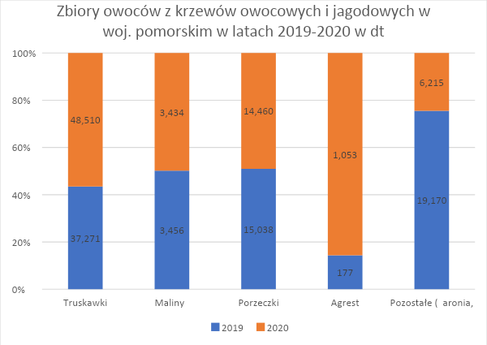
Źródło: PODR w Lubaniu na podstawie danych GUS

Wg. danych GUS bardzo duże różnice w zbiorach owoców z krzewów owocowych i jagodowych w woj. pomorskim pomiędzy 2019 a 2020 r. wystąpiły w przypadku agrestu oraz w pozycji pozostałe. W 2020 r znacząco wyższe były tylko zbiory truskawek i agrestu

- Pogłowie zwierząt gospodarskich

Pogłowie zwierząt gospodarskich oraz obsadę w sztukach na 100 ha UR, w województwie pomorskim w latach 2015-2021 obrazuje tabela 93. W kolejno analizowanych latach, tylko w przypadku pogłowia bydła ogółem zaobserwowano trend wzrostowy, chociaż już w przypadku krów nie odbywa się on bez załamań. W roku 2021 pogłowie bydła w województwie pomorskim wynosiło 223,8 tys. szt. i było większe o ponad 19 tys. szt. ( 9,6 %) od stanu w roku 2015. Pogłowie krów ulegało wahaniom, by w 2021 r. osiągnąć poziom 70,4 tys. szt. co stanowiło 96,75 % liczebności stada w roku 2015
W przypadku pogłowia trzody chlewnej, to stan z roku 2021 jest ok. 100 tys. niższy (ok. 10,4%) od liczebności z 2015r. Podobny trend dotyczy także stada loch, z tym że tutaj skala spadku sięga prawie 20%. Pogłowie owiec wzrosło w 2021 r. do 15,8 tys. tj. o 8,4 % w stosunku do 2015. O 2,5% wzrosła w tym okresie także liczba maciorek.
Obsada bydła ogółem na 100 ha UR gospodarstwa wynosiła w 2021 r. 28,9 szt. wobec 25,5 szt. w roku 2015. Trzoda chlewna zamknęła się obsadą 99,8 szt. na 100 ha UR.

Tabela 89. Pogłowie zwierząt gospodarskich w województwie pomorskim w latach 2015-2021
WYSZCZEGÓLNIENIE | 2015 | 2016 | 2017 | 2018 | 2019 | 2020 | 2021
WYSZCZEGÓLNIENIE | ogółem |  |  |  |  |  |  | 2015=  100
WYSZCZEGÓLNIENIE | w szt. |  |  |  |  |  |  | 2015=  100
Bydło | 204 312 | 205 588 | 210 243 | 210 941 | 219 071 | 217 941 | 223 832 | 109,55
w tym krowy | 72 768 | 68 029 | 69 461 | 74 106 | 72 260 | 68 529 | 70 400 | 96,75
Trzoda chlewna | 761 614 | 749 451 | 682 680 | 759 588 | 844 267 | 771 395 | 682 680 | 89,64
w tym lochy | 73 563 | 66 206 | 59 340 | 66 641 | 70 940 | 64 898 | 59 340 | 80,67
Owce | 14 618 | 14 819 | 15 659 | 13 764 | 13 672 | 17 627 | 15 851 | 108,43
w tym maciorki | 8 784 | 7 531 | 8 513 | 8 792 | 7 265 | 7 922 | 9 004 | 102,50
Obsada w szt. na 100 ha UR
Bydło | 25,5 | 28,9 | 28,1 | 28,1 | 28,9 | 28,8 | 28,9 | 109,80
Trzoda chlewna | 93,8 | 103,0 | 102,7 | 90,9 | 100,3 | 111,5 | 99,8 | 106,40
Źródło: PODR w Lubaniu na podstawie danych GUS

Wykres 68. Pogłowie bydła w woj. Pomorskim 2015-2021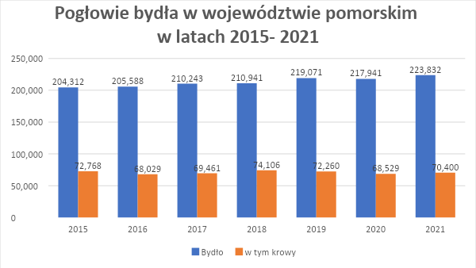
Źródło: PODR w Lubaniu na podstawie danych GUS

Wykres 69. Pogłowie trzody chlewnej w woj. pomorskim
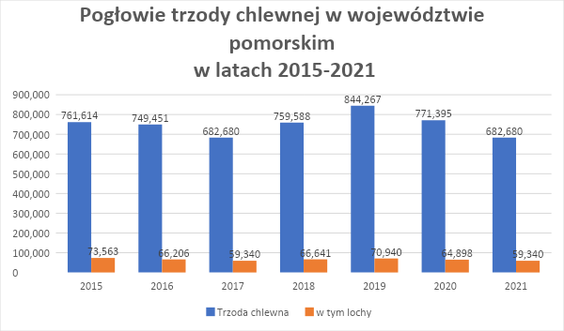
Źródło: PODR w Lubaniu na podstawie danych GUS

Wykres 70. Pogłowie owiec w woj. pomorskim
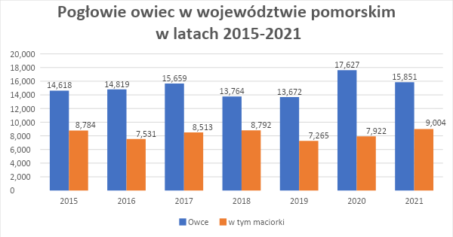
Źródło: PODR w Lubaniu na podstawie danych GUS

Drób
Pogłowie drobiu ogółem w 2021 liczyło 5438,3 tys. szt. W strukturze gatunkowej pogłowia drobiu ogółem dominuje drób kurzy ogółem - 95,9% ,w tym nioski stanowią 26%. Niewielki odsetek przypada na indyki - 2,1%, następnie na kaczki i drób pozostały, - 1,5 % i najmniej na gęsi - 1,2%.
Średnio w województwie obsada drobiu ogółem na 100 ha UR wyniosła w 2020 r. 703,37 szt. i była o ponad 11% niższa od notowanej w 2015 r. W stosunku do 2020 r. pogłowie drobiu w 2021 było niższe o prawie 1100 tys. szt. Głównym powodem tak wysokiego spadku, było zmniejszenie liczebności kur o prawie 1000 tys. szt. Znaczące, niepokojąco wysokie zmniejszenie pogłowia nastąpiło także w przypadku gęsi i kaczek

Tabela 90. Pogłowie drobiu w woj. pomorskim
Wyszczególnienie |  | Ogółem |  | Struktura
 |  | w szt. | na 100 ha UR w szt. | Struktura
O G Ó Ł E M | 2015 | 6 138 903 | 807,8 | 100,00
O G Ó Ł E M | 2020 | 6 510 489 | 840,60 | 100,0
O G Ó Ł E M | 2021 | 5 438 308 | 702,17 | 100,0
Kury | 2015 | 5 886 898 | 774,7 | 95,9
Kury | 2020 | 6 210 114 | 801,82 | 95,4
Kury | 2021 | 5 272 037 | 680,70 | 96,9
w tym nioski | 2015 | 1241519 | 163,4 | 20,2
w tym nioski | 2020 | 1 652 701 | 213,39 | 25,4
w tym nioski | 2021 | 1 414 980 | 182,69 | 26,0
Gęsi | 2016 | 73 662 | 10,2 | 1,2
Gęsi | 2020 | 39 196 | 5,06 | 0,6
Gęsi | 2021 | 6 063 | 0,78 | 0,1
Kaczki | 2016 | 96 941 | 13,4 | 1,5
Kaczki | 2020 | 168 904 | 21,81 | 2,6
Kaczki | 2021 | 48 153 | 6,22 | 0,9
Indyki | 2016 | 101 168 | 14 | 1,6
Indyki | 2020 | 92 275 | 11,91 | 1,4
Indyki | 2021 | 112 055 | 14,47 | 2,1
Źródło: PODR w Lubaniu na podstawie danych GUS

Wykres 71. Struktura pogłowia drobiu w woj. pomorskim

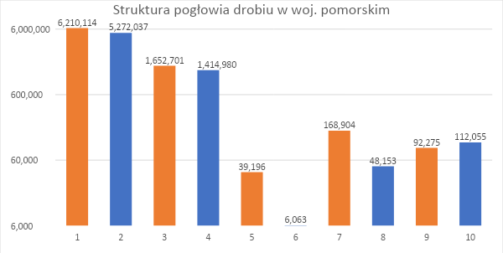
Źródło: PODR w Lubaniu na podstawie danych GUS

Według danych GUS, w 2020 r. zwierzęta gospodarskie posiadało 26,8 tys. gospodarstw rolnych, co stanowiło niecałe 3,5% liczby gospodarstw utrzymujących zwierzęta w Polsce. Chów i hodowlę bydła prowadziło 9,8 tys. gospodarstw tj. o ponad 3 tys. mniej niż w 2013 r. gospodarstw, co stanowiło odpowiednio- 33,5% ogółu gospodarstw w województwie oraz 61,6 % gospodarstw prowadzących produkcję zwierzęcą. Średnio na 1 gospodarstwo utrzymujące bydło przypadało 23,17 szt. tj. o 8 szt. więcej niż w 2013 r. Chowem i hodowlą krów zajmowało się 7,3 tys. gospodarstw tj. o ponad 4 tys. mniej niż w 2013 r., ze średnią wielkością stada liczącą 10,67 szt. a więc prawie dwukrotnie większą niż w 2013 r. Trzodę chlewną utrzymywało 3,7 tys. gospodarstw – ponad 6 tys. mniej. Średnio na gospodarstwo trzodowe przypadało prawie 220 szt., co przy 74,2 sztukach w 2013 wskazuje na skalę procesu koncentracji produkcji. Z kolei, niecałe 3 tys. gospodarstw prowadziło w 2020 r. chów i hodowlę loch, co oznacza że ich liczba zmniejszyła się 2,66 razy.
Tabela 91. Gospodarstwa rolne posiadające zwierzęta (2020 r.)
Województwa | Bydło |  | Świnie |  | Owce | Kozy | Drób kurzy |  |  | Konie | Razem
Województwa | ogółem | w tym krowy | ogółem | w tym lochy | Owce | Kozy | ogółem | w tym |  | Konie | Razem
 |  |  |  |  |  |  |  | kury nioski | brojlery | Konie | Razem
Województwa | w liczbach bezwzględnych
Polska...................................... | 274093 | 197937 | 85100 | 65032 | 9663 | 7554 | 360484 | 353789 | 71823 | 35428 | 772322
Pomorskie................................. | 9826 | 7294 | 3688 | 2973 | 372 | 334 | 10962 | 10686 | 1673 | 1688 | 26870
Udział woj. pomorskie w % | 3,58% | 3,69% | 4,33% | 4,57% | 3,85% | 4,42% | 3,04% | 3,02% | 2,33% | 4,76% | 3,48%
Ilość zwierząt na gospodarstwo
Polska...................................... | 23,02 | 12,52 | 131,04 | 12,52 | 30,92 | 7,16 | 543,58 | 156,39 | 1957,92 | 4,42 | -
Pomorskie................................. | 23,17 | 10,67 | 219,73 | 22,91 | 50,54 | 5,87 | 595,23 | 157,71 | 2892,76 | 5,39 | -
Źródło: PODR w Lubaniu na podstawie danych GUS
Wykres 72. Liczba gospodarstw i średnia wielkość stada w gospodarstwach woj. pomorskiego
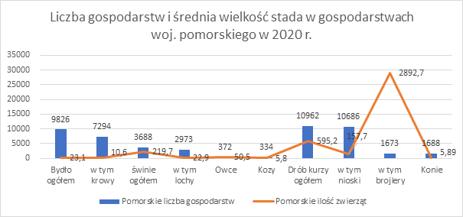
Źródło: PODR w Lubaniu na podstawie danych GUS

Wg danych ARiMR w woj. pomorskim na dzień 01.01.2021 r zarejestrowanych jest ok. 10,7 tys. stad bydła - w stosunku do 2017 r. spadek o ok. 2,6 tys. stad. i 6,1 tys. stad trzody chlewnej. W tym przypadku liczba stad zmniejszyła się o ok. 7,7 tys. Zarówno w jednym, jak i drugim przypadku najwięcej stad zarejestrowanych jest w powiecie kartuskim.
Hodowla owiec i kóz ma w skali województwa, marginalne znaczenie. W bazie ARiMR zanotowanych jest 495 siedzib stad owiec i 489 stad kóz (stan na 01.01.2021). Zauważyć jednak należy, że w stosunku do grudnia 2016 r., liczba stad owiec wzrosła o 66 a kóz o 92.

Wykres 73. Liczba siedzib stad bydła w powiatach woj. pomorskiego na 01.01.2021
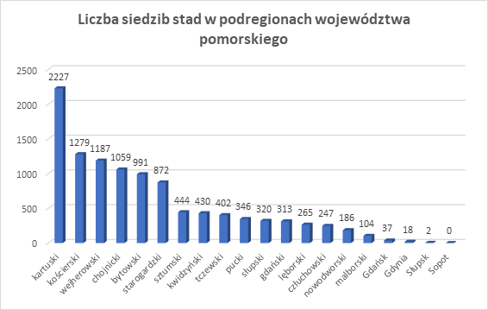
Źródło: wg danych POR ARiMR w Gdyni
Wykres 74. Liczba siedzib stad trzody chlewnej w powiatach woj. pomorskiego na 01.01.2021
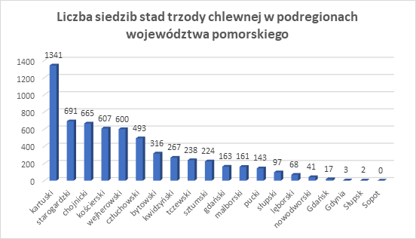
Źródło: wg danych POR ARiMR w Gdyni

Wykres 75. Liczba siedzib stad owiec w powiatach woj. pomorskiego na 01.01.2021
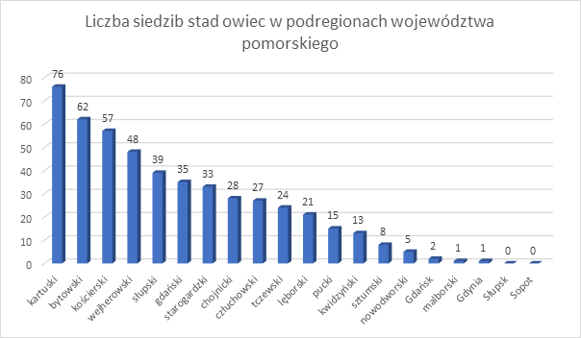
Źródło: wg danych POR ARiMR w Gdyni

Wykres 76. Liczba siedzib stad kóz w powiatach woj. pomorskiego na 01.01.2021
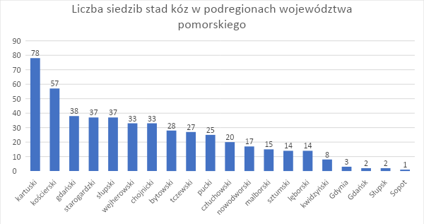
Źródło: wg danych POR ARiMR w Gdyni

W produkcji bydła liderami w liczebności i intensywności produkcji są powiaty kartuski, chojnicki i kościerski. W przypadku trzody chlewnej, najwyższe stany pogłowia i intensywność produkcji notowane są w powiatach człuchowskim bytowski i starogardzkim, natomiast w produkcji drobiarskiej – w powiecie kartuskim.

Tabela 92. Stan pogłowia zwierząt w gospodarstwach w 2020 roku
Lp | Wyszczególnienie |  | Region |  |  |  |  |  | Razem pomorskie
Lp |  |  | gdański |  | słupski |  | chojnicki | starogardzki | Razem pomorskie
Lp |  |  | liczba sztuk fizycznych
BYDŁO
1 | Bydło ogółem |  | 71 077 |  | 35 047 |  | 59 994 | 61 303 | 227 421
2 | w tym: krowy mleczne |  | 24 562 |  | 14 102 |  | 18 878 | 20 236 | 77 778
3 | Ilość siedzib stad w powiecie* |  | 4 314 |  | 1 578 |  | 2 585 | 2 252 | 10 729
TRZODA CHLEWNA
4 | Trzoda chlewna ogółem |  | 78 798 |  | 136 287 |  | 414 574 | 180 715 | 810 374
5 | w tym: maciory |  | 6 332 |  | 3 511 |  | 41 484 | 16 796 | 68 123
6 | Ilość siedzib stad w powiecie* |  | 2 308 |  | 483 |  | 1 765 | 1 581 | 6 137
OWCE
7 | Owce razem* |  | 5 403 |  | 4 750 |  | 3 323 | 1 908 | 15 384
9 | Ilość siedzib stad w powiecie* |  | 182 |  | 122 |  | 112 | 79 | 495
POZOSTAŁE
10 | Kozy* |  | 875 |  | 432 |  | 478 | 396 | 2 181
11 | Ilość siedzib stad w powiecie* |  | 197 |  | 81 |  | 110 | 101 | 489
12 | Drób |  | 4 052 986 |  | 1 426 306 |  | 907 290 | 511 169 | 6 897 751
Dane GUS
* dane ARiMR

- Produkcja wg rodzajów rynku

W 2020 r. całkowita produkcja żywca rzeźnego w województwie pomorskim wyniosła 402,76 tys. ton żywej wagi, wobec 378,6 tys. ton w roku 2015. W stosunku jednak do roku 2019 oznaczało to spadek o 2,3 %. Największy udział w strukturze produkcji stanowiła trzoda chlewna -62,6%, a następnie drób – 29,1%. Produkcja bydła stanowiła 8,1%.

Tabela 93. Produkcja żywca rzeźnego
Wyszczególnienie | 2015 | 2019 | 2020
Wyszczególnienie | Tys. ton |  |  | 2015=100%
Bydło (bez cieląt) | 29,00 | 34,76 | 32,80 | 113,09%
Cielęta | 0,20 | 0,06 | 0,01 | 6,00%
Trzoda chlewna | 215,60 | 243,28 | 252,20 | 116,98%
Owce | 0,20 | 0,35 | 0,36 | 181,50%
Drób | 133,60 | 133,97 | 117,39 | 87,87%
Razem | 378,60 | 412,41 | 402,76 | 106,38%
Źródło: PODR w Lubaniu na podstawie danych GUS

Wykres 77. Produkcja żywca rzeźnego w woj. pomorskim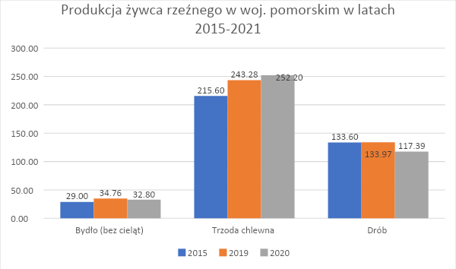
Źródło: PODR w Lubaniu na podstawie danych GUS

Produkcja mleka w województwie pomorskim w 2020 r. zamknęła się na poziomie 372,7 mln. l tj. o ok 20 mln l więcej niż w 2015 r. i była nieznacznie wyższa niż w 2019 r. Przeciętny roczny udój mleka w przeliczeniu na 1 krowę był w 2020 r o prawie 400 l mleka wyższy od uzyskanego w 2019 r. W porównaniu do 2015 r. przeciętna wydajność mleka od krowy wzrosła w 2020 r. o ponad 1870 l
Jeśli chodzi o produkcję jaj, to ich produkcja roczna w 2020 r. wyniosła 389,8 mln szt. i była o ponad 82 mln szt. wyższa niż w 2019 r. W porównaniu do 2015 r była ona o 154 mln sztuk wyższa.
Produkcja wełny w roku 2020 była ponad 10 tys. kg wyższa niż w 2019 i ponad 27 tys. kg wyższa niż w 2015r.

Tabela 94. Produkcja mleka, jaj oraz wełny w województwie pomorskim w latach 2019-2020
Wyszczególnienie | 2015 | 2019 | 2020
Wyszczególnienie | ogółem |  |  | 2019=100
Produkcja mleka:
w mln l | 350,40 | 371,80 | 372,70 | 106,36%
na 100 ha użytków rolnych w tys. l | 46,10 | 49,10 | 48,90 | 106,07%
Przeciętny roczny udój mleka od 1 krowy w l | 4 996,00 | 6 476,00 | 6 869,90 | 137,51%
Produkcja jaj w mln szt. | 235,80 | 307,40 | 389,80 | 165,31%
Przeciętna roczna liczba jaj od 1 kury nioski w szt. | 174,00 | 172,70 | 235,80 | 135,52%
Produkcja wełny w kg | 41 478,00 | 57 776,00 | 68 651,00 | 165,51%
Przeciętna roczna ilość wełny od 1 owcy w kg | 3,00 | 4,20 | 3,90 | 130,00%
Źródło: PODR w Lubaniu na podstawie danych GUS

Wykres 78. Produkcja mleka krowiego w woj. pomorskim
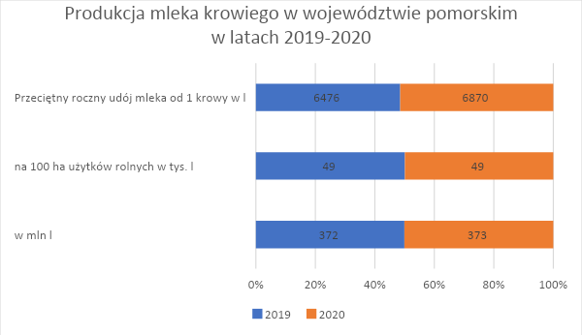
Źródło: PODR w Lubaniu na podstawie danych GUS

Wykres 79. Produkcja jaj w woj. pomorskim
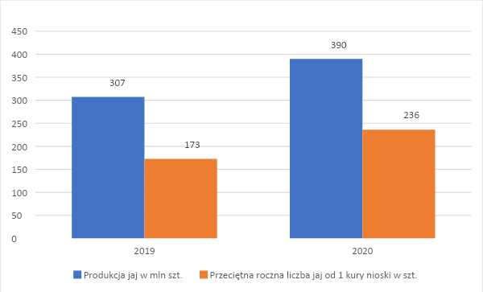
Źródło: PODR w Lubaniu na podstawie danych GUS

Wykres 80. Produkcja wełny w woj. pomorskim
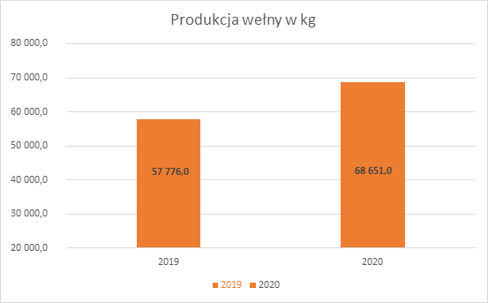
Źródło: PODR w Lubaniu na podstawie danych GUS

- Opłacalność produkcji
Analiza wyników produkcyjnych, przeprowadzona w oparciu o badania prowadzone w ramach rachunkowości rolnej PL FADN w woj. pomorskim, wskazuje na zróżnicowanie sytuacji w zakresie kształtowania się wartości produkcji, kosztów i dochodowości, między poszczególnymi grupami gospodarstw.
Nieprzerwanie najwyższą wartością produkcji wśród badanych w ramach rachunkowości PL FADN gospodarstw, charakteryzują się gospodarstwa wyspecjalizowane w produkcji trzody chlewnej. Jednak od roku 2017 nastąpiła zmiana na pozycji drugiej. Od tego roku gospodarstwa wyspecjalizowane w produkcji mleka mają wyższą wartość produkcji od gospodarstw wyspecjalizowanych w produkcji polowej. Najniższą wartością produkcji, charakteryzowały się w całym okresie objętym analizą gospodarstwa wyspecjalizowane w hodowli zwierząt trawożernych.

Wykres 81. Wartość produkcji ogółem w zł w gospodarstwach badanych w ramach FADN
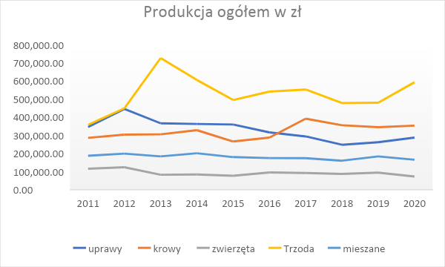
Źródło – PODR w Lubaniu na podstawie danych z PL FADN

Wykres 82. Zmiana wartości produkcji ogółem w % w gospodarstwach badanych w ramach FADN (2010-2020)
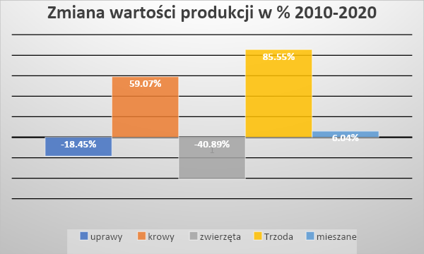
Źródło: PODR w Lubaniu na podstawie danych PL FADN

Wykres 83. Zmiana wartości produkcji ogółem w % w gospodarstwach badanych w ramach FADN (2019-2020)
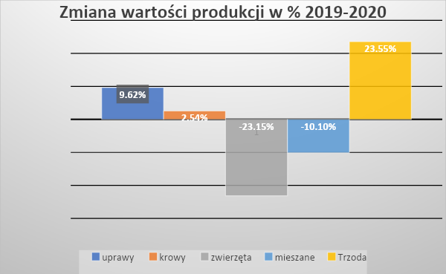
Źródło: PODR w Lubaniu na podstawie danych PL FADN

Wartość produkcji roślinnej w przeliczeniu na ha, od roku 2012, w którym osiągnięto poziom maksymalny, systematycznie spadała do roku 2018. Od tego roku w zależności od typu specjalistycznego, produkcja ta wzrastała w gospodarstwach produkcji polowej, trzodziarskich i mieszanych. Natomiast w gospodarstwach zwierząt trawożernych i krów wzrosła w 2019 i spadła w 2021. W porównaniu z rokiem 2010 wartość produkcji roślinnej na 1 ha wzrosła w gospodarstwach wyspecjalizowanych w produkcji polowej i w gospodarstwach niewyspecjalizowanych o ok. 30 %. Najwyższy wzrost zanotowano w gospodarstwach produkcji trzody chlewnej – o ponad 50%. W gospodarstwach utrzymujących krowy mleczne i specjalizujących się w produkcji opasów, wartość produkcji roślinnej w przeliczeniu na 1 ha UR spadła.
W przypadku wartość produkcji zwierzęcej w przeliczeniu na sztukę przeliczeniową, sytuacja jest bardziej zróżnicowana i zależna od typu gospodarstwa. W grupie zwierząt ziarnożernych maksymalna wartość produkcji, w analizowanym okresie, osiągnięta została w 2013 r. Natomiast w latach 2014-2015 nastąpił gwałtowny spadek wartości produkcji – o 14,6%. Od roku 2018 do 2020 wartość produkcji w gospodarstwach trzodziarskich wzrastała. W gospodarstwach mleczarskich wartość produkcji wzrastała do roku 2014, w roku 2015 uległa gwałtownemu obniżeniu o prawie 18%. Od 2017 r. , z lekkim załamaniem w 2018 wzrastała do 2020 r. W gospodarstwach niewyspecjalizowanych wartość produkcji zwierzęcej wzrastała do roku 2013, a następnie do 2018 utrzymywała się poniżej osiągniętej wtedy wartości, by w 2019 lekko wzrosnąć, w 2020 r. znowu spaść. Generalnie, zakresie produkcji zwierzęcej, za wyjątkiem gospodarstw wyspecjalizowanych w produkcji bydła mięsnego, wartość produkcji na 1 LU była w 2020 r. wyższa aniżeli w 2010.

Wykres 84. Wartość produkcji roślinnej w zł w gospodarstwach badanych w ramach FADN

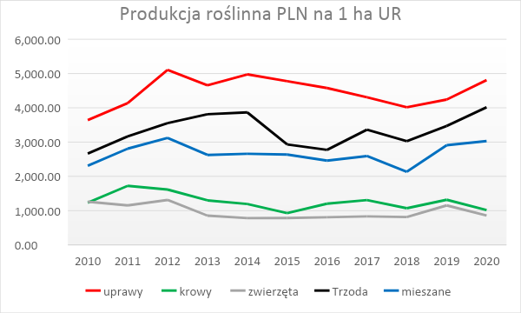
Źródło: PODR w Lubaniu na podstawie danych PL FADN

Wykres 85. Wartość produkcji zwierzęcej w zł w gospodarstwach badanych w ramach FADN
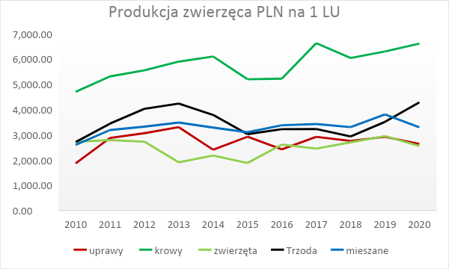
Źródło: PODR w Lubaniu na podstawie danych PL FADN

Koszty produkcji
Wykresy dotyczące kosztów ogółem mają bardzo podobny przebieg do wykresów przedstawiających wartość produkcji ogółem. Mimo podobieństwa przebiegu zmian w przypadku wartości produkcji i wartości kosztów, w każdym z analizowanych lat dynamika wzrostu kosztów była wyższa od dynamiki wzrostu produkcji.
- w okresach wzrostów - wzrost kosztów był wyższy od wzrostu produkcji,
- w okresach spadków – spadek kosztów był mniejszy od spadku produkcji.
Od roku 2015 do 2019 koszty produkcji rolnej zmieniały się w niewielkim stopniu, przy generalnie wyraźnej tendencji w kierunku ich zmniejszania. W roku 2020 zanotowano natomiast znaczący wzrost kosztów, szczególnie w grupie gospodarstw trzodziarskich – o prawie 28% i krów mlecznych - o prawie 6%. W grupie gospodarstw wyspecjalizowanych w produkcji polowej, wzrost kosztów był w tym okresie minimalny, natomiast w gospodarstwach z produkcją zwierząt trawożernych (bydło opasowe) i niewyspecjalizowanych wystąpił w tym okresie spadek kosztów.
Wykres 86. Koszty ogółem w zł w gospodarstwach badanych w ramach FADN
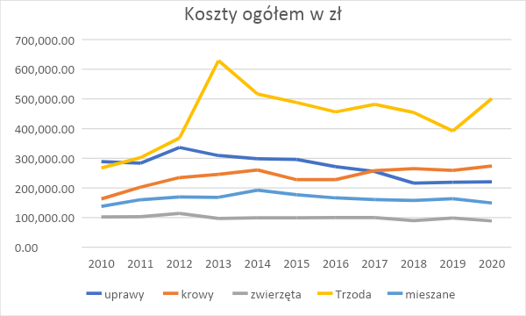
Źródło: PODR w Lubaniu na podstawie danych PL FADN

W efekcie relacja produkcji ogółem do kosztów ogółem ulegała systematycznemu pogorszeniu.

Wykres 87. Relacja produkcji ogółem do kosztów w gospodarstwach badanych w ramach FADN
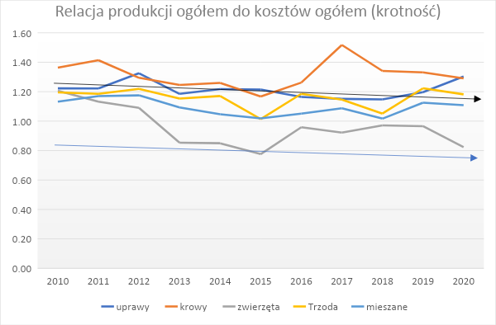
Źródło: PODR w Lubaniu na podstawie danych PL FADN
Wykres 88. Zmiana relacji produkcji ogółem do kosztów w gospodarstwach badanych w ramach FADN (2010-2020)
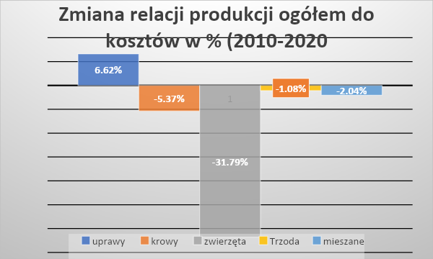
Źródło: PODR w Lubaniu na podstawie danych PL FADN
W porównaniu z rokiem 2010 najgorsza sytuacja w roku 2020 wystąpiła w gospodarstwach ze zwierzętami trawożernymi (bydło opasowe). W tym przypadku relacja produkcji do kosztów pogorszyła się o prawie 32%. Lekka poprawa sytuacji wystąpiła tylko w grupie gospodarstw wyspecjalizowanych w produkcji polowej.

Dochód rolniczy
Dochód rolniczy, jako kategoria pochodna od wzajemnych relacji wartości produkcji i kosztów, uzupełniona wpływem dotacji do działalności operacyjnej, kształtuje się w sposób odmienny w poszczególnych typach gospodarstw. Dochód rolniczy cechuje się w kolejnych latach dużą dynamiką zmian. W porównaniu z 2010 r. w roku 2020 wyższy dochód rolniczy osiągnęły gospodarstwa wyspecjalizowane w hodowli krów mlecznych oraz trzody chlewnej. Wzrost ten wynika ze znaczącego wzrostu skali prowadzonej produkcji. W przypadku gospodarstw z krowami mlecznymi stado w analizowanym okresie zwiększyło się o ponad 10 LU (28,05%) z ok. 37 do 47 LU. W przypadku trzody chlewnej liczba utrzymywanych zwierząt zwiększyła się o prawie 28 LU (35,6%) z 78,13 do 105,95 LU.
Do roku 2013 najwyższymi wartościami dochodu rolniczego charakteryzowały się gospodarstwa produkcji polowej. Od 2014 sytuacja jest bardziej zmienna i gospodarstwa te pozycją lidera wymieniają się z gospodarstwami utrzymującymi krowy oraz trzodziarskimi.

Wykres 89. Dochód rolniczy w gospodarstwach badanych w ramach FADN (2010-2020)
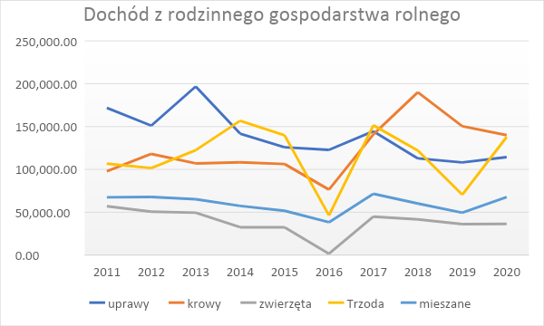
Źródło: PODR w Lubaniu na podstawie danych PL FADN

- Znaczenie wsparcia publicznego
Dochód rolniczy w wysokim stopniu stabilizowany był dotacjami do działalności operacyjnej. W przypadku typu „mieszane” udział dotacji w dochodzie rolniczym przekroczył 80% w roku 2014 i za wyjątkiem roku 2014 nie schodził poniżej tego poziomu, a w roku 2015 i 2018 sięgał 100%, czyli praktycznie dotacja była równa dochodowi rolniczemu – działalność operacyjna nie przyniosła dochodu W przypadku gospodarstw wyspecjalizowanych w hodowli zwierząt trawożernych (bydło opasowe) od roku 2013 dotacje przewyższają wartość dochodu rolniczego, co oznacza, że pokrywa ona straty na działalności operacyjnej.
Przy braku dopłat bezpośrednich dochód rolniczy uległ by zasadniczemu zmniejszeniu, a w gospodarstwach mieszanych niebezpiecznie zbliżył do zera.

Wykres 90. Udział dotacji bezpośrednich w dochodzie rolniczym w gospodarstwach badanych w ramach FADN (2010-2020)
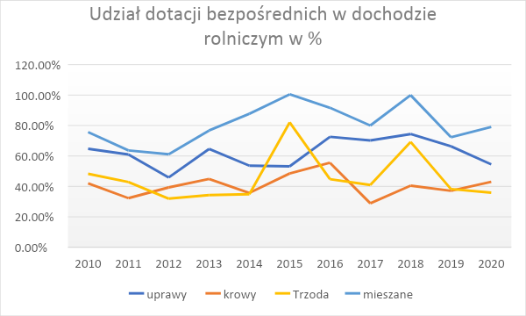
Źródło: PODR w Lubaniu na podstawie danych PL FADN

Wykres 91. Udział dotacji bezpośrednich w dochodzie rolniczym w gospodarstwach badanych w ramach FADN (2010-2020) – zwierzęta ziarnożerne
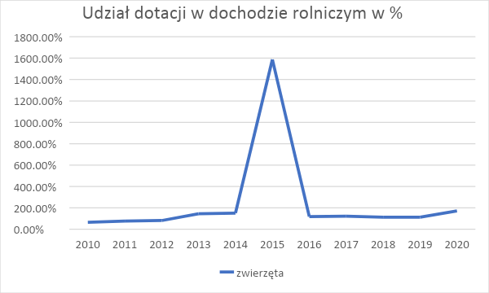
Źródło: PODR w Lubaniu na podstawie danych PL FADN

Wykres 92. Dochód rolniczy bez dopłat bezpośrednich w gospodarstwach badanych w ramach FADN (2010-2020)
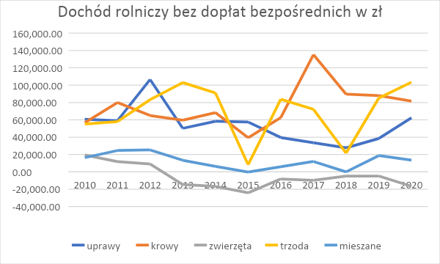
Źródło: PODR w Lubaniu na podstawie danych GUS

CHARAKTERYSTYKA POMOCY UNIJNEJ UDZIELONEJ PRZEZ ARiMR

ARiMR wspiera rozwój oraz modernizację rolnictwa i obszarów wiejskich. Od przystąpienia Polski do UE pełni funkcję instytucji wdrażającej, płatniczej i obsługującej instrumenty pomocy krajowej, udziela pomocy finansowej z budżetu UE i z budżetu krajowego.
Dane ARiMR na koniec 2020 r. wskazują, że kwota dofinansowania ze środków UE, średnio na 1 gospodarstwo rolne w woj. pomorskim wynosi 470,77 tys. zł, a w przeliczeniu na 1 podmiot wpisany do EP - 261,69 tys. zł, co w obu przypadkach pozwoliło na utrzymanie przez województwo pomorskie trzeciej pozycji w kraju, po województwie zachodniopomorskim i warmińsko-mazurskim.

Mapa 20. Wysokość pomocy współfinansowanej z UE, udzielonej przez ARiMR w latach 2002-2020, w przeliczeniu na gospodarstwo rolne powyżej 1 ha i na podmiot wpisany do Ewidencji Producentów, wg stanu na dzień 31.12.2020 r.
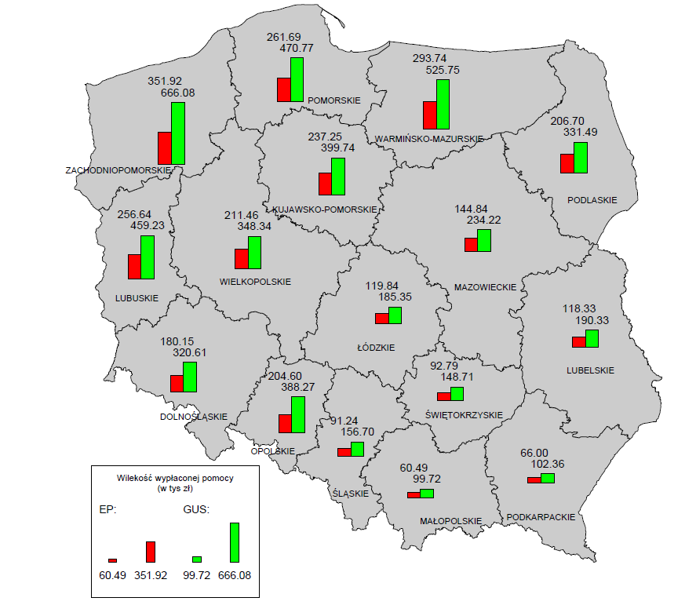

Zgodnie z Informacja z realizacji zadań ARiMR, grudzień 2020 udział woj. pomorskiego w budżecie całości płatności wynosi ok. 5,3 %. Szczególnie wysoki udział woj. pomorskie ma w środkach przeznaczonych na wspieranie sektora rybackiego.

Tabela 95. Realizacja płatności w województwie pomorskim na tle kraju w latach 2002-2020 wg stanu na 31.12.2020r. (Aneks statystyczny ARiMR)
Wyszczególnienie | Województwo pomorskie |  | Razem województwa | Inne działania bez podziału na województwa** | RAZEM W KRAJU
Wyszczególnienie | w zł | Kraj = 100 % | Razem województwa | Inne działania bez podziału na województwa** | RAZEM W KRAJU
Wyszczególnienie | w zł | Kraj = 100 % | w zł
Dopłaty bezpośrednie  (w tym UPO)* | 9 940 585 742,19 | 4,90% | 202 702 848 222,83 | 0,00 | 202 702 848 222,83
PROW 2014-2020  (w tym ONW) | 1 723 170 760,65 | 5,09% | 33 824 697 582,29 | 661 428 631,39 | 34 486 126 213,68
PROW 2007-2013  (w tym ONW) | 3 513 768 180,30 | 4,81% | 73 076 186 614,48 | 1 212 673 593,64 | 74 288 860 208,12
PROW 2004-2006  (w tym ONW) | 505 782 890,29 | 4,70% | 10 769 467 506,25 | 108 341 043,79 | 10 877 808 550,04
SPO 2004-2006 | 649 941 755,31 | 10,30% | 6 311 109 178,41 | 1 255 983 330,66 | 7 567 092 509,07
SAPARD | 219 858 712,15 | 4,92% | 4 470 347 225,13 | 42 203 978,98 | 4 512 551 204,11
Wspólna Organizacja Rynku Owoców i Warzyw | 489 560 362,53 | 5,59% | 8 755 000 343,78 | 244 282 819,55 | 8 999 283 163,33
PO Ryby 2007-2013 | 1 033 836 227,53 | 35,57% | 2 906 121 082,17 | 1 355 255 037,55 | 4 261 376 119,72
PO Ryby 2014-2020 | 390 215 577,65 | 28,44 | 1 371 972 030,12 | 274 360 446,08 | 1 646 332 476,20
Wspólna Organizacja Rynków Rybnych | 1 179 453,80 | 58,49% | 2 016 444,35 | 0 | 2 016 444,35
RAZEM | 18 467 899 662,40 | 5,37% | 344 189 766 229,81 | 5 154 528 881,64 | 349 344 295 111,45

Źródło: na podstawie Informacja z realizacji zadań ARiMR, grudzień 2020
*) uwzględnia: JPO, UPO, Dopłaty energetyczne, Płatności cukrowe, Oddzielną płatność z tytułu owoców i warzyw, Przejściowa płatność z tytułu owoców miękkich, Wsparcie specjalne
** - uwzględnia płatności w ramach pomocy technicznej, szkoleń, działań promocyjnych oraz dodatkowo w programie SPO płatności w ramach działań wdrażanych przez FAPA oraz Urzędy Marszałkowskie
oraz w przypadku „PO Zrównoważony Rozwój Sektora Rybołówstwa…” płatności z tytułu osi 4 i 5

Wykres 93.Struktura zrealizowanych płatności ARiMR w latach 2002-2020 w województwie pomorskim
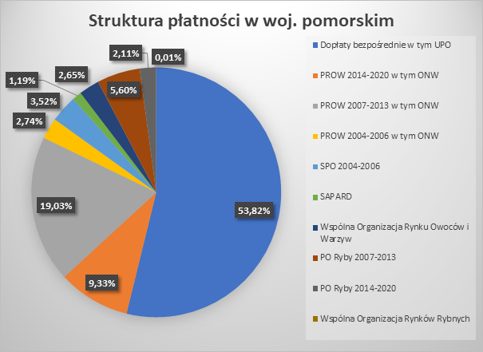
Źródło: Dane ARiMR

Tabela 96. Liczba podmiotów wpisanych do Ewidencji Producentów wg stanu na 31.12.2021r.
Wyszczególnienie | Osoba fizyczna | Osoba prawna | Jednostki organizacyjne nie posiadające osobowości prawnej | Spółka cywilna | Suma
Pomorskie | 68 873 | 2 705 | 394 | 148 | 72 120
Razem | 2 263 934 | 53 482 | 8 391 | 2 598 | 2 328 405
Pomorskie | 3,04% | 5,06% | 4,70% | 5,70% | 3,10%
kraj =100 %
Źródło: Dane ARiMR

W porównaniu do roku 2017, w bazie podmiotów wpisanych do Ewidencji Producentów ARiMR udział podmiotów wpisanych w woj. pomorskim pozostał praktycznie na tym samym poziomie. Zwiększył się minimalnie o 0,14% w grupie osób fizycznych a spadł o 0,54% w grupie osób prawnych.

Pomorscy rolnicy, tylko z tytułu wsparcia w ramach płatności bezpośrednich, od początku funkcjonowania tego systemu tj. od 2004 r. do roku 2021 otrzymali łącznie kwotę 10,690 mln zł (4,91 % krajowej). W przeliczeniu na średnioroczną liczbę wniosków składanych w ciągu tych 17-stu lat daje średnią kwotę wsparcia ok. 280 tys. zł na gospodarstwo.
Tabela 97. Kwota zrealizowanych płatności bezpośrednich, w latach 2004-2021 w województwie pomorskim na tle kraju, w podziale na rodzaj płatności (w zł)
Wyszczególnienie | Województwo pomorskie | Polska | Pomorskie
Wyszczególnienie | Województwo pomorskie | Polska | Polska=100
Jednolite płatności obszarowe | 6 091 602 757,64 | 121 365 151 990,24 | 5,02%
Uzupełniające płatności obszarowe – inne rośliny | 1 474 462 218,81 | 27 925 530 908,61 | 5,28%
Uzupełniająca płatność obszarowa - chmiel | 0,00 | 51 023 452,65 | 0,00%
Uzupełniająca płatność dla producentów surowca tytoniowego | 22 840 858,21 | 1 372 928 615,44 | 1,66%
Uzupełniająca płatność zwierzęca | 188 057 288,60 | 4 703 095 092,73 | 4,00%
Uzupełniająca płatność niezwiązana do skrobi | 1 622 951,91 | 110 853 976,45 | 1,46%
Płatność do roślin energetycznych | 1 556 132,80 | 30 213 342,03 | 5,15%
Oddzielna płatność z tyt.owoców i warzyw | 0,00 | 189 517 534,07 | 0,00%
Oddzielna/Przejściowa/Dobrowolna płatność z tyt. owoców miękkich | 15 617 636,70 | 772 043 461,54 | 2,02%
Płatność cukrowa oraz płatność do uprawy buraków cukrowych | 329 516 712,53 | 7 628 628 684,15 | 4,32%
Płatność do powierzchni uprawy ziemniaków skrobiowych | 6 831 915,80 | 244 233 159,19 | 2,80%
Wsparcie dobrowolne/ specjalne - rośliny strączkowe, motylkowate, drobnonasienne i wysokobiałkowe | 189 885 426,87 | 2 443 651 662,52 | 7,77%
Płatność za zazielenienie | 1 501 038 203,47 | 29 285 804 048,58 | 5,13%
Wsparcie specjalne do hodowli krów, bydła, owiec i kóz | 335 069 309,83 | 10 127 186 765,08 | 3,31%
Wsparcie specjalne do tytoniu | 9 064 912,62 | 358 844 849,45 | 2,53%
Płatności do powierzchni uprawy pomidorów | 448 270,57 | 86 076 952,08 | 0,52%
Płatności do powierzchni uprawy lnu | 1 449 278,24 | 16 060 715,64 | 9,02%
Płatność do uprawy konopi włóknistych | 77 850,44 | 2 248 212,08 | 3,46%
Płatność dodatkowa (redystrybucyjna) | 384 460 741,41 | 8 257 479 900,58 | 4,66%
Płatność dla młodych rolników | 85 969 685,31 | 1 849 030 255,94 | 4,65%
Zwrot środków - dyscyplina finansowa | 50 432 279,37 | 815 445 744,55 | 6,18%
RAZEM | 10 690 004 431,13 | 217 635 049 323,60 | 4,91%
Źródło: Dane ARiMR
Udział rolników z woj. pomorskiego w dalszym ciągu utrzymuje się na poziomie 4,9% w całości środków wypłaconych przez ARiMR w ramach wsparcia bezpośredniego.

Wnioski
1. W strukturze zasiewów województwa pomorskiego nieodmiennie dominują zboża, jednak w stosunku do roku 2015 udział zbóż w 2020 r. (62,9%) uległ zmniejszeniu o prawie 3,5%. Na drugiej pozycji znalazły się rośliny przemysłowe (rzepak i buraki cukrowe zajmują 15,3% UR. Uprawa ziemniaków ustabilizowała swój udział w strukturze UR na poziomie 3,2-3,4%. Po okresie stagnacji istotnie wzrósł w strukturze upraw udział roślin strączkowych. Ich odsetek w 2015 r. stanowił tylko 0,8 % ogólnej powierzchni zasiewów, natomiast w roku 2020 wzrósł do 6,5% .
2. W zakresie produkcji zwierzęcej, po okresie gwałtownego zmniejszenia ilości bydła nastąpiła stabilizacja, a w pogłowiu ogółem wzrost stanów pogłowia. W dalszym ciągu obserwujemy drastyczny spadek zarówno pogłowia, jak i stad utrzymujących trzodę chlewną.
3. Dochodowość gospodarstw cechuje się w kolejnych latach dużą dynamiką zmian. Dotacje do działalności operacyjnej w dalszym ciągu mają bardzo istotne znaczenie stabilizacyjne dla dochodów rolniczych. W przypadku gospodarstw wyspecjalizowanych w hodowli zwierząt trawożernych (bydło opasowe) od roku 2013 dotacje przewyższają wartość dochodu rolniczego, co oznacza, że pokrywa ona straty na działalności operacyjnej. Szczególnie istotną rolę pełnią one także w przypadku gospodarstw niewyspecjalizowanych – w roku 2015 i 2018 w tym typie gospodarstw, praktycznie dotacja była równa dochodowi rolniczemu – działalność operacyjna nie przyniosła dochodu. Praktycznie zatem, gospodarstwa tego typu są także całkowicie uzależnione od dotacji.

1.3.5 Rola rolnictwa w kształtowaniu wzrostu gospodarczego województwa i kraju
1. Produkt krajowy brutto (PKB)
Pod względem wysokości PKB na 1 mieszkańca województwo pomorskie znajdowało się poniżej średniej krajowej. Jedynie w podregionie trójmiejskim wysokość PKB na 1 mieszkańca przekroczyła średnią krajową.

Tabela 98. Produkt krajowy brutto na 1 mieszkańca
Wyszczególnienie | 2015 | 2016 | 2017 | 2018 | 2019
Wyszczególnienie | w zł |  |  |  |  | 2015=100
Polska | 46837 | 48494 | 51789 | 55230 | 59741 | 127,6
Województwo pomorskie | 45036 | 46978 | 50019 | 53669 | 58202 | 129,2
Podregion chojnicki | 29837 | 31798 | 33550 | 35809 | 37828 | 126,8
Podregion gdański | 34445 | 35307 | 37852 | 40284 | 43273 | 125,6
Podregion słupski | 35179 | 35702 | 39184 | 41732 | 44121 | 125,4
Podregion starogardzki | 37094 | 38694 | 39761 | 40845 | 45119 | 121,6
Podregion trójmiejski | 66645 | 70319 | 75198 | 82362 | 89995 | 135,0
Źródło: dane Głównego Urzędu Statystycznego.
Udział województwa pomorskiego w wartości PKB kraju kształtował się na poziomie od 5,8% w 2015 r. do 5,9% w 2019 r. Największy udział w wytworzeniu PKB w województwie pomorskim miał podregion trójmiejski (49,6% w 2019 r.), natomiast z podregionów obejmujących obszary wiejskie – podregion gdański (18,9%) oraz starogardzki (14,3%). Najniższy udział PKB odnotowano w podregionie chojnickim (6,3%). Również w przeliczeniu na 1 mieszkańca podregion trójmiejski wypadł najkorzystniej. Wskaźnik ten dla podregionu trójmiejskiego w 2019 r. był o 54,6% wyższy od średniej wartości dla województwa i systematycznie zwiększał się na przestrzeni analizowanych lat. Z podregionów obejmujących obszary wiejskie najwyższą wartość PKB na 1 mieszkańca odnotowano w podregionie starogardzkim, która stanowiła 77,5% średniej wartości województwa w 2019 r. oraz w podregionie słupskim (odpowiednio 75,8%), natomiast najniższą – w podregionie chojnickim (65,0%).
Tabela 99. Produkt krajowy brutto w województwie pomorskim (ceny bieżące)
Wyszczególnienie |  | Ogółem |  |  | Na 1 mieszkańca
 |  | w mln zł | Polska = 100 | województwo = 100 | w zł | Polska = 100 | województwo = 100
WOJEWÓDZTWO | 2015 | 103795 | 5,8 | 100,0 | 45036 | 96,2 | 100,0
 | 2018 | 124953 | 5,9 | 100,0 | 53669 | 97,2 | 100,0
 | 2019 | 136063 | 5,9 | 100,0 | 58202 | 97,4 | 100,0
Podregiony:
Chojnicki | 2015 | 6709 | 0,4 | 6,5 | 29837 | 63,7 | 66,3
 | 2018 | 8105 | 0,4 | 6,5 | 35809 | 64,8 | 66,7
 | 2019 | 8565 | 0,4 | 6,3 | 37828 | 63,3 | 65,0
Gdański | 2015 | 19430 | 1,1 | 18,7 | 34445 | 73,5 | 76,5
 | 2018 | 23613 | 1,1 | 18,9 | 40284 | 72,9 | 75,1
 | 2019 | 25705 | 1,1 | 18,9 | 43273 | 72,4 | 74,3
Słupski | 2015 | 11802 | 0,7 | 11,4 | 35179 | 75,1 | 78,1
 | 2018 | 14003 | 0,7 | 11,2 | 41732 | 75,6 | 77,8
 | 2019 | 14781 | 0,6 | 10,9 | 44121 | 73,9 | 75,8
Starogardzki | 2015 | 16075 | 0,9 | 15,5 | 37094 | 79,2 | 82,4
 | 2018 | 17677 | 0,8 | 14,1 | 40845 | 74,0 | 76,1
 | 2019 | 19495 | 0,9 | 14,3 | 45119 | 75,5 | 77,5
Trójmiejski | 2015 | 49779 | 2,8 | 48,0 | 66645 | 142,3 | 148,0
 | 2018 | 61554 | 2,9 | 49,3 | 82362 | 149,1 | 153,5
 | 2019 | 67517 | 2,9 | 49,6 | 89995 | 150,6 | 154,6
Źródło: dane Głównego Urzędu Statystycznego.
2. Udział sektora rolnego w gospodarce
Udział sektora rolnego w gospodarce województwa pomorskiego mierzony udziałem wartości dodanej brutto był niewielki i wyniósł 2,1% w 2019 r. Udział ten był zdecydowanie wyższy w podregionach obejmujących obszary wiejskie – najwyższy w podregionie chojnickim – 6,2% oraz w podregionie słupskim – 4,9%. W podregionie gdańskim, położonym w sąsiedztwie podregionu trójmiejskiego, udział ten wyniósł 2,9%.
Tabela 100. Wartość dodana brutto według rodzajów działalności w województwie pomorskim (ceny bieżące)
Wyszczególnienie |  | Ogółem | Rolnictwo, leśnictwo, łowiectwo i rybactwo | Przemysł | Budow-  nictwo | Handel; naprawa pojazdów samochodowych; transport  i gospo-darka magazynowa; zakwaterowanie  i gastronomia; informacja i komunikacja | Działalność finansowa  i ubezpie-  czeniowa; obsługa rynku nieru-  chomości | Pozostałe usługi | Udział sekcji rolnictwo, leśnictwo, łowiectwo i rybactwo w wartości dodanej brutto ogółem  w %
 |  | w mln zł
WOJEWÓDZTWO | 2015 | 92092 | 1996 | 24813 | 8130 | 26391 | 7966 | 22797 | 2,2
 | 2018 | 109400 | 2333 | 28172 | 9333 | 33036 | 9291 | 27234 | 2,1
 | 2019 | 119620 | 2487 | 30142 | 10058 | 36379 | 10902 | 29652 | 2,1
Podregiony:
Chojnicki | 2015 | 5953 | 380 | 1501 | 509 | 1450 | 452 | 1661 | 6,4
 | 2018 | 7097 | 433 | 1843 | 736 | 1777 | 505 | 1802 | 6,1
 | 2019 | 7530 | 467 | 1864 | 773 | 1922 | 548 | 1956 | 6,2
Gdański | 2015 | 17240 | 519 | 4552 | 2161 | 4990 | 1278 | 3739 | 3,0
 | 2018 | 20674 | 615 | 5253 | 2590 | 6434 | 1497 | 4285 | 3,0
 | 2019 | 22598 | 652 | 5948 | 2649 | 6911 | 1664 | 4774 | 2,9
Słupski | 2015 | 10471 | 513 | 3302 | 787 | 2395 | 727 | 2747 | 4,9
 | 2018 | 12260 | 592 | 4141 | 887 | 2758 | 810 | 3072 | 4,8
 | 2019 | 12995 | 636 | 4219 | 882 | 2988 | 900 | 3371 | 4,9
Starogardzki | 2015 | 14263 | 549 | 5657 | 1029 | 2975 | 959 | 3094 | 3,8
 | 2018 | 15477 | 656 | 5915 | 1278 | 3182 | 1049 | 3398 | 4,2
 | 2019 | 17139 | 694 | 6776 | 1346 | 3418 | 1187 | 3717 | 4,1
Trójmiejski | 2015 | 44166 | 35 | 9800 | 3644 | 14580 | 4550 | 11556 | 0,1
 | 2018 | 53892 | 37 | 11019 | 3842 | 18886 | 5430 | 14678 | 0,1
 | 2019 | 59357 | 39 | 11333 | 4408 | 21140 | 6604 | 15833 | 0,1
Źródło: dane Głównego Urzędu Statystycznego.
3. Przeciętne zatrudnienie w rolnictwie
W 2020 r. w województwie pomorskim zatrudnieni w sekcji rolnictwo, leśnictwo, łowiectwo i rybactwo stanowili 1,1% ogólnej liczby zatrudnionych (bez podmiotów o liczbie pracujących do 9 osób oraz gospodarstw indywidualnych w rolnictwie). W podregionach obejmujących obszary wiejskie udział ten znacząco przekraczał średnią wojewódzką i wyniósł w podregionie chojnickim 4,1% (najwyższy odnotowano w powiecie człuchowskim 11,4%), w podregionie słupskim 2,5% (najwyższy w powiecie bytowskim – 4,5% oraz słupskim – 4,6%) oraz w podregionie starogardzkim 1,5% (najwyższy w powiecie sztumskim – 5,6%).

Tabela 101. Przeciętne zatrudnienie w województwie pomorskim w 2020 r.
Wyszczególnienie | Ogółem | Rolnictwo,  leśnictwo,  łowiectwo  i rybactwo | Przemysł  i budow-nictwo | Handel; naprawa pojazdów samocho-dowych ; transport  i gospodarka magazynowa; zakwatero-wanie i gas-tronomia^{Δ}; informacja  i komunikacja | Działalność finansowa  i ubezpie-czeniowa; obsługa rynku nie-ruchomości  oraz pozostałe usługi | Udział za-trudnionych w sekcji rolnictwo, leśnictwo, łowiectwo  i rybactwo  w %
WOJEWÓDZTWO | 500176 | 5270 | 182430 | 111926 | 200550 | 1,1
Podregion chojnicki | 38229 | 1554 | 17208 | 6252 | 13216 | 4,1
Powiaty:
chojnicki | 18146 | 357 | 9100 | 3391 | 5298 | 2,0
człuchowski | 8970 | 1023 | 3348 | 971 | 3629 | 11,4
kościerski | 11113 | 174 | 4760 | 1890 | 4289 | 1,6
Podregion gdański | 86051 | 878 | 36336 | 20685 | 28152 | 1,0
Powiaty:
gdański | 17364 | 175 | 6628 | 5197 | 5364 | 1,0
kartuski | 24192 | 153 | 11198 | 5904 | 6938 | 0,6
nowodworski | 3397 | 12 | 1279 | 431 | 1675 | 0,4
pucki | 11657 | 133 | 4760 | 2702 | 4063 | 1,1
wejherowski | 29441 | 406 | 12472 | 6452 | 10112 | 1,4
Podregion słupski | 63942 | 1577 | 31075 | 8518 | 22772 | 2,5
Powiaty:
bytowski | 13828 | 628 | 8099 | 1319 | 3782 | 4,5
lęborski | 9410 | 166 | 4512 | 1150 | 3583 | 1,8
słupski | 16689 | 767 | 9537 | 2635 | 3750 | 4,6
Miasto na prawach powiatu:
Słupsk | 24015 | 16 | 8927 | 3414 | 11658 | 0,1
Podregion starogardzki | 75516 | 1095 | 39730 | 10100 | 24590 | 1,5
Powiaty:
kwidzyński | 17559 | 214 | 11153 | 1746 | 4446 | 1,2
malborski | 7671 | 214 | 2036 | 1503 | 3918 | 2,8
starogardzki | 22244 | 306 | 10259 | 3541 | 8139 | 1,4
sztumski | 4996 | 280 | 2284 | 359 | 2073 | 5,6
tczewski | 23046 | 81 | 13999 | 2951 | 6014 | 0,4
Podregion trójmiejski | 236438 | 166 | 58082 | 66371 | 111821 | 0,1
Miasta na prawach powiatu:
Gdańsk | 158084 | • | 39422 | 41996 | • | •
Gdynia | 65045 | 111 | 15894 | 21194 | 27846 | 0,2
Sopot | 13310 | • | 2765 | 3181 | • | •
Źródło: dane Głównego Urzędu Statystycznego.

Wnioski:
1. Udział sektora rolnego w gospodarce województwa pomorskiego mierzony udziałem wartości dodanej brutto był niewielki i wyniósł 2,1% w 2019 r.
2. W 2020 r. w województwie pomorskim zatrudnieni w sekcji rolnictwo, łowiectwo, leśnictwo i rybactwo stanowili 1,1% ogólnej liczby zatrudnionych w podmiotach gospodarczych o liczbie pracujących powyżej 9 osób.

1.3.6 Przetwórstwo rolno – spożywcze i pozostała działalność gospodarcza związana z rolnictwem

- Sektor przetwórstwa spożywczego
W strukturze firm przetwórstwa przemysłowego, sektor przetwórstwa artykułów spożywczych w woj. pomorskim w 2020 według GUS reprezentowany był przez 1709 firm i stanowił 5,45% ogólnej branży przetwórstwa przemysłowego.
W stosunku do 2010 roku ilość firm w sektorze przetwórstwa przemysłowego ogółem wzrosła w 2020 r. o prawie 12%, przy jednoczesnym spadku o prawie 6,5% firm zajmujących się produkcją artykułów spożywczych.

Tabela 102. Wykaz podmiotów gospodarczych w przetwórstwie przemysłowym w latach 2010-2020
Powiaty | Przetwórstwo przemysłowe ogółem |  | Dynamika udziału firm przetwórstwa przemysłowego | w tym produkcja artykułów spożywczych |  | Dynamika udziału firm produkująca artykuły spożywcze
Powiaty | 2010 | 2020 | 2010=100% | 2010 | 2020 | 2010=100%
POMORSKIE | 28 084 | 31 377 | 111,73% | 1 825 | 1 709 | 93,64%
Źródło: PODR w Lubaniu na podstawie danych GUS
Z danych GUS wynika, iż na terenach wiejskich na przełomie lat 2010-2020 nastąpił znaczący wzrost, o prawie 36,5% liczby firm zarejestrowanych w sektorze przetwórstwa przemysłowego. Podkreślić należy znacząco wyższą dynamikę wzrostu rejestracji firm tego sektora na obszarach wiejskich, w porównaniu do danych dla całego województwa pomorskiego.

Tabela 103. Podmioty gospodarcze przetwórstwa przemysłowym w latach 2010-2020 na obszarach wiejskich w woj. pomorskim
Wyszczególnienie | Przetwórstwo przemysłowe ogółem |  | Dynamika udziału firm przetwórstwa przemysłowego
Wyszczególnienie | 2010 | 2020 | 2010=100%
POMORSKIE | 28 084 | 31 377 | 111,73%
Obszary wiejskie w woj. pomorskim, w tym | 7 903 | 10 784 | 136,45%
Źródło: PODR w Lubaniu na podstawie danych GUS

- Zakłady przetwórstwa rolnego
Na Pomorzu występują wszystkie główne gałęzie przetwórstwa rolno-spożywczego. Duża różnorodność i nierównomierne ich rozmieszczenie spowodowane są specyfiką powiatów.
Według danych WIW w grudniu 2021 r. na terenie województwa zarejestrowanych było 87 zakładów prowadzących ubój, rozbiór i przetwórstwo mięsa, zatwierdzonych do handlu w UE. Jako zagłębie przetwórstwa można uznać powiat kartuski. Wyróżnia się on liczbą podmiotów nadzorowanych przez Inspekcję Weterynaryjną.
Wykres 94. Wykaz zakładów zajmujących się ubojem, rozbiorem i przetwórstwem mięsa w woj. pomorskim
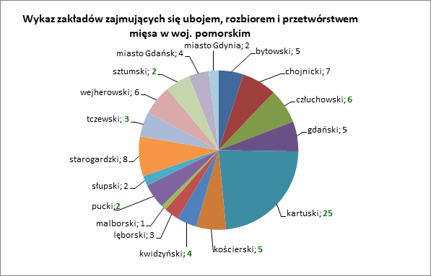
Źródło: Opracowanie własne na podstawie danych WIW w Gdańsku (z XII.2021)
Działalność w zakresie obróbki mięsa pochodzącego od bydła, trzody chlewnej, kóz, owiec prowadziły 61 zakłady.
Większość zakładów nie specjalizuje się w jednym z rodzaju mięs, najczęściej bo 46 podmiotów zajmuje się równocześnie obróbką mięsa wołowego (cielęcego) jak i wieprzowego.
W województwie pomorskim pod koniec 2021 roku przetwórstwem mięsa pochodzącego z drobiu zajmowały się 34 podmioty, z czego 11 zakładów wyspecjalizowanych było wyłącznie w drobiu. Koncentracja tych wyspecjalizowanych zakładów (4 podmioty – spadek w stosunku do danych z 2016 r.) przypada również na powiat kartuski. W większości są to ubojnie wraz z możliwością rozbioru drobiu. W tym powiecie również zarejestrowanych było 10 z 25 zakładów zajmujących się pakowaniem jaj w woj. pomorskim.
Kolejną ważną branżą przetwórstwa rolno-spożywczego, związaną z położeniem geograficznym województwa pomorskiego, jest przetwórstwo ryb.
Według danych GIW w woj. pomorskim pod koniec 2021 r zarejestrowanych było 76 zakładów rybnych (spadek o 15 w stosunku do 2016 r.), najczęściej występujących w powiatach nadmorskich: puckim (18 zakładów spadek liczby podmiotów o 6 w porównaniu do 2016 r.) i słupskim (19 zakładów – liczba podmiotów nie uległa zmianie - wykres 88). Powiat Gdynia nadzorował w przywołanym okresie, dodatkowo, w ramach podmiotów branży rybnej 2 statki przetwórnie
Wykres 95. Wykaz zakładów zajmujących się przetwórstwem ryb w woj. pomorskim
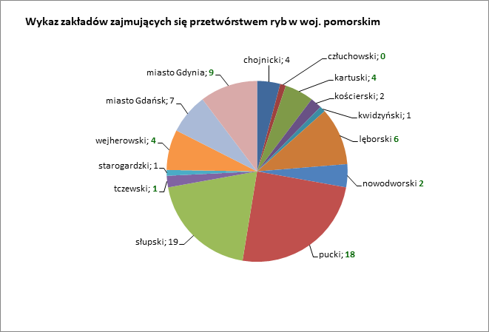
Źródło: opracowanie własne na podstawie danych WIW w Gdańsku (z grudnia 2021)
W woj. pomorskim w grudniu 2021r. odnotowano 7 zakładów działających w zakresie surowego mleka i produktów mlecznych.
Funkcjonowało również 26 chłodni składowych, w tym w 5 chłodniach przechowywane były wyłącznie ryby. Pozostałe chłodnie, oprócz ryb przechowywały produkty pochodzące z innych gatunków zwierząt.
Tylko dwa podmioty zarejestrowane są jako chłodnie składowe dla mleka i produktów mlecznych. Są one zlokalizowane są na terenie powiatu gdańskiego
INFORMACJA DOT. PODMIOTÓW Z REJESTRU PRZEDSIĘBIORSTW Pomorskiego WIJHARS

Informacja dotycząca podmiotów przetwórstwa artykułów rolno-spożywczych funkcjonujących na terenie województwa pomorskiego sporządzona na podstawie Zgłoszeń działalności w zakresie produkcji, składowania, konfekcjonowania i obrotu artykułami rolno-spożywczymi, które zostały przekazane w okresie od 01.01.2003 do 30.06.2022 r. do WIJHARS w Gdańsku z/s w Gdyni.

- Wszystkie zakresy działalności – produkcja, obrót, paczkowanie, konfekcjonowanie, składowanie, eksport, import

Zgłoszenia działalności ogółem z przeliczeniem liczby osób przypadającej na jeden podmiot na analizowanym terytorium :

- Kraj - ogółem 13751 podmiotów tj. 2775* osoby na jeden podmiot zajmujący się działalnością gospodarczą dotyczącą artykułów rolno-spożywczych.
- Województwa odpowiednio :

Tabela 104. Zgłoszenia działalności w zakresie produkcji, składowania, konfekcjonowania i obrotu artykułami rolno-spożywczymi
Lp. | Województwo | Liczba zgłoszeń | Przeliczenie liczby osób na jeden zakład**
1. | mazowieckie | 1700 | 3188
2. | śląskie | 1324 | 3378
3. | wielkopolskie | 1062 | 3287
4. | pomorskie | 999 | 2348
5. | małopolskie | 1094 | 3116
6. | dolnośląskie | 1021 | 2824
7. | kujawsko-pomorskie | 801 | 2564
8. | podkarpackie | 989 | 2139
9. | świętokrzyskie | 460 | 2648
10. | opolskie | 579 | 1681
11. | zachodniopomorskie | 773 | 2175
12. | łódzkie | 894 | 2714
13. | lubuskie | 487 | 2059
14. | warmińsko-mazurskie | 445 | 3169
15. | podlaskie | 389 | 3006
16. | lubelskie | 734 | 2843
* Liczba osób przeliczenie na podstawie danych ogłoszonych przez GUS dotyczących
liczby ludności Polski na 30.06.2021 r.
**Liczba osób przeliczenie na podstawie danych ogłoszonych przez GUS dotyczących
liczby ludności w poszczególnych województwach na 30.06.2021 r.

Podsumowanie :

Wg zgłoszeń działalności liczba podmiotów prowadząca działalność w zakresie artykułów rolno-spożywczych przyporządkowana do liczby mieszkańców wyniosła:

a/ kraj: wskaźnik 2775 osób przypadających na jeden podmiot zajmujący się produkcją, obrotem, paczkowaniem, konfekcjonowaniem, składowaniem, eksportem, importem artykułami rolno-spożywczymi,

b/ województwa:
- największe uprzemysłowienie (powyżej średniej krajowej):
- woj. opolskie – 1681,
- woj. lubuskie - 2059,
- woj. pomorskie - 2348 – piąte miejsce w kraju

- najniższe uprzemysłowienie – przeliczenie liczby zgłoszonych podmiotów w stosunku do liczby mieszkańców (poniżej średniej krajowej):

- woj. śląskie - 3378.

Województwo pomorskie znajduje się na piątym miejscu w kraju w zakresie wskaźnika liczby mieszkańców przypadającej na jeden działający podmiot, co jest dowodem na optymalną sytuację na rynku produkcji, obrotu, składowania, konfekcjonowania, eksportu, importu artykułów rolno-spożywczych na tym terenie.

II. Analiza porównawcza zgłoszeń działalności w zakresie produkcji, obrotu, paczkowania, konfekcjonowania, składowania, eksportu, importu artykułów rolno-spożywczych, przekazanych w badanym okresie do 2022r. w stosunku do poprzednich ustaleń za okres do 2017 r.

Kraj
2022: :
- ogółem 13751 zgłoszonych podmiotów tj. 2775 osoby na jeden podmiot zajmujący się działalnością gospodarczą dotyczącą artykułów rolno-spożywczych.
2017:
- ogółem 9711 zgłoszonych podmiotów tj. 3957 osoby na jeden podmiot zajmujący się działalnością gospodarczą dotyczącą artykułów rolno-spożywczych.

Z powyższych wskaźników wyraźnie zaznacza się postęp: o 43% zmniejszyła się liczba ludności przypadająca na jeden podmiot.
Województwa odpowiednio:

Tabela 105. Liczba zgłoszeń podmiotów zajmujących się produkcją artykułów rolno-spożywczych
Lp. | Województwo | Liczba zgłoszeń |  | Przeliczenie liczby osób  na jeden zakład**
Lp. | Województwo | 2017 | 2022 | 2017* | 2022**
1. | mazowieckie | 1352 | 1700 | 3968 | 3188
2. | śląskie | 1139 | 1324 | 4002 | 3378
3. | wielkopolskie | 876 | 1062 | 3975 | 3287
4. | pomorskie | 776 | 999 | 2984 | 2348
5. | małopolskie | 805 | 1094 | 4201 | 3116
6. | dolnośląskie | 634 | 1021 | 4579 | 2824
7. | kujawsko-pomorskie | 536 | 801 | 3887 | 2564
8. | podkarpackie | 524 | 989 | 4060 | 2139
9. | świętokrzyskie | 409 | 460 | 3063 | 2648
10. | opolskie | 476 | 579 | 2086 | 1681
11. | zachodniopomorskie | 406 | 773 | 4207 | 2175
12. | łódzkie | 372 | 894 | 6681 | 2714
13. | lubuskie | 396 | 487 | 2569 | 2059
14. | warmińsko-mazurskie | 361 | 445 | 3978 | 3169
15. | podlaskie | 305 | 389 | 3890 | 3006
16. | lubelskie | 344 | 734 | 6201 | 2843

Wykres 96. Przeliczenie liczby osób przypadającej na jeden zakład produkcyjny.
Ogółem kraj.
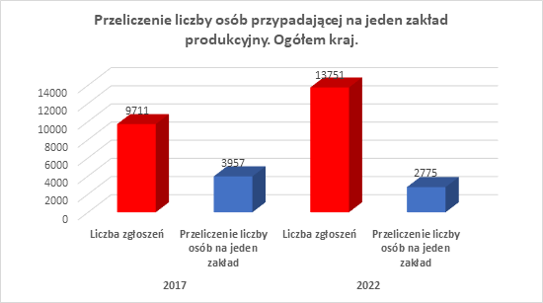

Wykres 97. Liczba zgłoszeń podmiotów przetwórstwa artykułów rolno-spożywczych
w poszczególnych województwach w roku 2017 oraz 2022 r.
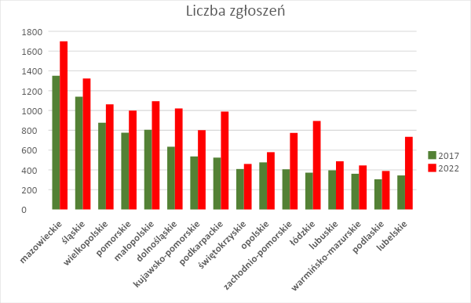

Wykres 98. Przeliczenie liczby osób w poszczególnych województwach, przypadającej na jeden zakład**.

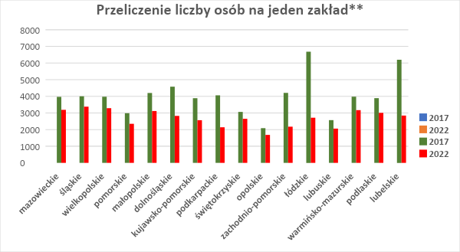

Podsumowanie:
Wg zgłoszeń działalności w zakresie artykułów rolno-spożywczych największa liczba zgłoszeń działalności została odnotowana w woj. mazowieckim (1700), najmniejsza w woj. podlaskim (389)

Natomiast najniższy wskaźnik osób przypadających na jeden podmiot zajmujący się produkcją, obrotem, paczkowaniem, konfekcjonowaniem, składowaniem, eksportem, importem artykułami rolno-spożywczymi odnotowano w woj. opolskim (1681), najwyższy w woj. śląskim (3378).

Porównując analizowane okresy do 2017 r. i do 2022 r. należy stwierdzić że województwo pomorskie, pomimo poprawy wskaźnika przeliczenia liczby zgłoszeń na liczbę osób przypadających na jedną osobę, w skali kraju uplasowało się na piątym miejscu, czyli o 2 punkty niżej w porównaniu do 2017 r.
Dynamika wzrostu uprzemysłowienia w zakresie artykułów rolno-spożywczych w zakresach działalności ogółem uległa nieznacznemu spowolnieniu.

III. Podmioty zajmujące się produkcją artykułów rolno-spożywczych, wg zgłoszeń działalności:

Zgłoszenia działalności ogółem z przeliczeniem liczby osób przypadającej na jeden podmiot na analizowanym terytorium :

- Kraj - ogółem 8672 podmiotów, w przeliczeniu na liczbę ludności tj. 4400 osoby na jedno przedsiębiorstwo zajmujące się produkcją artykułów rolno-spożywczych,
- Województwa odpowiednio :

Tabela 106 Zgłoszenia działalności dotyczące produkcji artykułów rolno-spożywczych
Lp. | Województwo | Liczba zgłoszeń | Przeliczenie liczby osób na jeden zakład
1. | mazowieckie | 953 | 5735
2. | śląskie | 1086 | 4133
3. | wielkopolskie | 850 | 4107
4. | pomorskie | 574 | 4087
5. | małopolskie | 824 | 4136
6. | dolnośląskie | 538 | 5360
7. | kujawsko-pomorskie | 518 | 3965
8. | podkarpackie | 461 | 4589
9. | świętokrzyskie | 387 | 3147
10. | opolskie | 488 | 1994
11. | zachodniopomorskie | 372 | 4521
12. | łódzkie | 351 | 6913
13. | lubuskie | 395 | 2539
14. | warmińsko-mazurskie | 341 | 4136
15. | podlaskie | 245 | 4773
16. | lubelskie | 289 | 7219

Podsumowanie:
Wg zgłoszeń działalności liczba podmiotów prowadząca działalność w zakresie produkcji artykułów rolno-spożywczych przyporządkowana do liczby mieszkańców wyniosła:

- kraj: 4400 osób przypadających na jeden podmiot zajmujący się produkcją artykułów rolno-spożywczych,
- województwa :
a/największe uprzemysłowienie (powyżej średniej krajowej):
woj. opolskie 1994,
woj. lubuskie 2539,
woj. świętokrzyskie 3147,
woj. pomorskie 4087 – piąte miejsce w kraju,

b/najniższe uprzemysłowienie (poniżej średniej krajowej):

woj. lubelskie - 7219.

Województwo pomorskie znajduje się na piątym miejscu w kraju w zakresie wskaźnika liczby mieszkańców przypadającej na jeden działający podmiot zajmujący się produkcją artykułów rolno-spożywczych, co jest dowodem na optymalną sytuację na rynku produkcji artykułów rolno-spożywczych na tym terenie.

IV. Analiza porównawcza zgłoszeń działalności przekazanych w badanym okresie do 2022 r. w stosunku do poprzednich ustaleń za okres do 2017 r.

Tabela 107. Zgłoszenia działalności dot. produkcji porównanie 2017, 2022 r.
Lp. | Województwo | Liczba zgłoszeń |  | Przeliczenie liczby osób na jeden zakład
Lp. | Województwo | 2017 | 2022 | 2017 | 2022
1. | mazowieckie | 824 | 953 | 6512 | 5735
2. | śląskie | 1041 | 1086 | 4379 | 4133
3. | wielkopolskie | 719 | 850 | 4842 | 4107
4. | pomorskie | 506* | 574 | 4575 | 4087
5. | małopolskie | 709 | 824 | 4770 | 4136
6. | dolnośląskie | 510 | 538 | 5639 | 5360
7. | kujawsko-pomorskie | 493 | 518 | 4227 | 3965
8. | podkarpackie | 417 | 461 | 5102 | 4589
9. | świętokrzyskie | 369 | 387 | 3395 | 3147
10. | opolskie | 426 | 488 | 2331 | 1994
11. | zachodnio-pomorskie | 341 | 372 | 5009 | 4521
12. | łódzkie | 307 | 351 | 8095 | 6913
13. | lubuskie | 355 | 395 | 2865 | 2539
14. | warmińsko-mazurskie | 308 | 341 | 4663 | 4136
15. | podlaskie | 237 | 245 | 5006 | 4773
16. | lubelskie | 244 | 289 | 8743 | 7219
*liczba podmiotów skorygowana o podmioty, które zaprzestały działalności.

Wykres 99. Przeliczenie liczby osób przypadającej na jeden zakład produkcyjny.
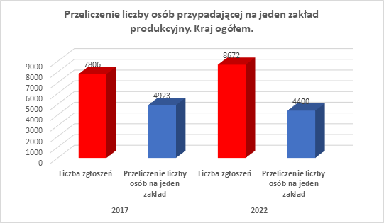

Wykres 100. Liczba zgłoszeń podmiotów zajmujących się produkcją artykułów rolno-spożywczych w poszczególnych województwach w roku 2017 oraz 2022 r.

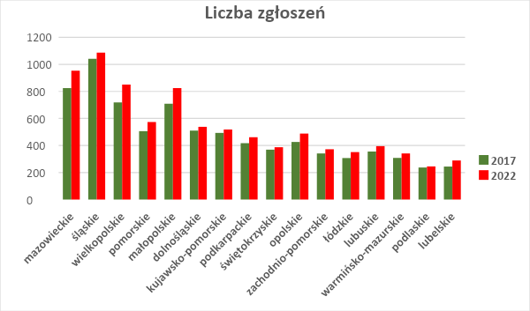

Wykres 101. Przeliczenie liczby osób w poszczególnych województwach, przypadającej na jeden zakład produkcyjny.

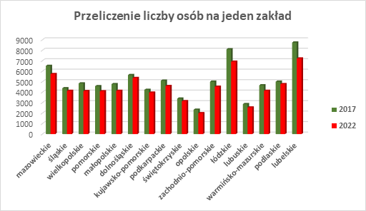

Podsumowanie:
Wg zgłoszeń działalności liczba podmiotów prowadząca działalność w zakresie produkcji artykułów rolno-spożywczych przyporządkowana do liczby mieszkańców w skali kraju[ 4923 w – 2017 r., 4400 w - 2022 r.] uległa poprawie o 11,8 %, co świadczy wzroście uprzemysłowienia w zakresie produkcji artykułów rolno-spożywczych.

W poszczególnych województwach:
a/największe uprzemysłowienie (powyżej średniej krajowej):
woj. opolskie 1994,
woj. lubuskie 2539,
woj. świętokrzyskie 3147,
woj. pomorskie 4087 – piąte miejsce w kraju,

b/najniższe uprzemysłowienie (poniżej średniej krajowej):

woj. lubelskie - 7219.

Województwo pomorskie znajduje się na piątym miejscu w kraju w zakresie wskaźnika liczby mieszkańców przypadającej na jeden działający podmiot zajmujący się produkcją artykułów rolno-spożywczych, co jest dowodem na optymalną sytuację na rynku produkcji artykułów rolno-spożywczych na tym terenie. W porównaniu z 2017 r. [4575] wzrost wskaźnika oscylował na poziomie 11,94%.

Reasumując należy stwierdzić, że w okresie analizowanym, wzrost liczby podmiotów zgłaszających działalność w zakresie artykułów rolno-spożywczych ogółem, w ujęciu procentowym wyniósł 40,8 % ( 9711 – 2017 r.; 13682 – 2022 r.).
Zgłoszenia działalności w zakresie produkcji artykułów rolno-spożywczych, wzrost kształtował się na poziomie 9,0%).

V. Zgłoszenia działalności zakresów działalności: produkcja, obrót, paczkowanie, konfekcjonowanie, składowanie, eksport, import. artykułów rolno-spożywczych
wg zgłoszeń działalności w poszczególnych powiatach woj. pomorskiego.

Tabela 108. Zgłoszenia działalności w poszczególnych powiatach
L.p. | Powiat | Liczba podmiotów
1. | bytowski | 35
2. | chojnicki | 42
3. | człuchowski | 24
4. | gdański | 45
5. | kartuski | 67
6. | kościerski | 38
7. | kwidzyński | 36
8. | lęborski | 35
9. | m. Gdynia | 123
10. | malborski | 37
11. | nowodworski | 22
12. | m. Gdańsk | 135
13. | m. Słupsk | 15
14. | m. Sopot | 24
15. | pucki | 54
16. | słupski | 61
17. | starogardzki | 57
18. | sztumski | 26
19. | tczewski | 54
20. | wejherowski | 69
 | Ogółem | 999

VI. Podmioty na terenie województwa pomorskiego w podziale na produkcję wybranych asortymentów artykułów rolno-spożywczych wg przekazanych zgłoszeń rozpoczęcia działalności.

Drób i przetwory drobiowe (tuszki, kawałki, mięso mielone, przetwory, podroby) - 29
w tym m.in.:
- Tuszki drobiowe (ubój drobiu)- 11
- Przetwory drobiowe- 18

Jaja i przetwory jajeczne - 12
w tym, m.in. :
- Jaja- 12
- Przetwory jajeczne- 1

Mięso surowe i przetwory z mięsa surowego (wieprzowina i wołowina) - 99
w tym m. in.:
- Tusze wieprzowe (ubój)- 32
- Tusze wołowe (ubój)- 16
- Przetwory z mięsa czerwonego ogółem- 82,
w tym: wędliny 43

Ryby i przetwory rybne - 88
w tym m. in.:
- Ryby mrożone- 27
- Ryby wędzone -37
- Ryby solone – 22
- Marynaty – 28
- Konserwy rybne – 16
- Pasty rybne – 10
- Prezerwy - 7
- Filety – 28
*poszczególne kierunki nie sumują się – zakład może prowadzić kilka kierunków produkcji

Artykuły mleczne - 13
w tym m.in.:
1. Mleczarnie - 7
2. Producenci lodów - 6

Wyroby garmażeryjne - 43
w tym m.in.:
- Wyroby garmażeryjne mięsne - 22
- Wyroby garmażeryjne nie mięsne - 12
- Wyroby garmażeryjne mięsno-warzywne typu konserwa - 18

Przetwory z owoców i warzyw - 40
w tym m.in.:
- Przetwory z owoców - 23
- Przetwory z warzyw - 29
- Przetwory z owoców i warzyw - 2

Przetwory zbożowe - 20
w tym m. in.:
- Mąka (młyny) - 8
Pieczywo - 188
Wyroby ciastkarskie - 146
Wyroby cukiernicze - 26
Wyroby winiarskie - 2 ( zakłady produkcyjne).

Podsumowanie:
Na podstawie powyższych danych należy stwierdzić, że uwzględniając liczbę podmiotów najbardziej rozwinięte produkcje w województwie pomorskim to : – pieczywo (188), wyroby ciastkarskie (146), mięsa surowe i jego przetwory – (99), ryby i przetwory rybne (87), wyroby garmażeryjne (43).

VII. Produkcja wybranych artykułów rolno-spożywczych na terenie województwa pomorskiego – udział procentowy w produkcji krajowej powyższych grup artykułów rolno-spożywczych :

- Ryby i przetwory – 34 %
- Mięso czerwone i jego przetwory – 6,1 %
- Przetwory drobiowe – 6,9 %
- Przetwory z owoców - 5,7 %
- Przetwory z warzyw – 6,9 %
- Artykuły mleczarskie – 4,5 %
- Przetwory zbożowe – 6,1 %
- Wyroby cukiernicze – 5,6 %
- Wyroby ciastkarskie - 7,4 %

Podsumowanie:
Na podstawie powyższych danych, w związku z położeniem województwa nad morzem, wyraźnie uwidacznia się dominację przetwórstwa ryb (34% w stosunku do produkcji krajowej) nad innymi działami produkcji, ustalonymi na podstawie zgłoszeń działalności przekazywanych do Pomorskiego Wojewódzkiego Inspektora Jakości Handlowej Artykułów Rolno-Spożywczych, zgodnie z art. 12 ust. 1. ustawy o jakości handlowej artykułów rolno-spożywczych.

W porównaniu do 2017 r. na podstawie zgłoszeń, struktura produkcji nie uległa zmianie.

Według danych WIJHARS na koniec 2021 roku, na podstawie zarejestrowanych zgłoszeń podmiotów zajmujących się przetwórstwem ryb i przetworów rybnych, w województwie pomorskim zarejestrowanych było 88 podmiotów. Podmioty te najczęściej występowały w powiatach nadmorskich: puckim (24 podmioty) oraz słupskim (19 podmiotów).

Wykres 102. Wykaz zakładów zajmujących się przetwórstwem ryb wg. zgłoszeń złożonych do WIJHARS.

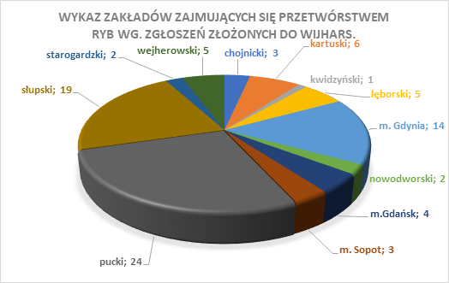

Zgłoszenia podmiotów, dotyczyły przetwórstwa ryb i przetworów rybnych w postaci m. in.:
- Ryby mrożone- 27
- Ryby wędzone -37
- Ryby solone – 22
- Marynaty – 28
- Konserwy rybne – 16
- Pasty rybne – 10
- Prezerwy - 7
- Filety – 28

*poszczególne kierunki nie sumują się – zakład może prowadzić kilka kierunków produkcji

- Najwięksi pracodawcy i zakłady przetwórcze rolno-spożywcze lub związane z rolnictwem
Do największych przedsiębiorstw działających w pomorskim sektorze produkcji i przetwórstwa żywności należą firmy Iglotex (produkcja i dystrybucja żywności mrożonej), Poldanor SA (produkcja pasz oraz trzody chlewnej), Zakłady Mięsne SKIBA w Chojnicach i Czersku oraz Firma GOODVALLEY w Przechlewie
Branżą specyficzną Pomorza jako regionu nadmorskiego dla przetwórstwa spożywczego jest przetwórstwo ryb zlokalizowane w powiatach: puckim, słupskim oraz lęborskim. Działa tu największa polska firma przetwórstwa ryb. Grupa kapitałowa Graal SA dominuje na rynku pod względem różnorodności asortymentu oraz przychodów. Tuż za nią plasują się przedsiębiorstwa MOVI Poland, Morpol SA, Łosoś Ustka, Szkuner, PAULA FISH
w Słupsku i Ustce.
Do najbardziej znaczących zakładów mleczarskich należą Okręgowa Spółdzielnia Mleczarska Maluta, Mleczarnia Skarszewy Sp. z o.o. , Spółdzielnia Mleczarska Spomlek Oddział
w Chojnicach.
Dzięki rosnącemu popytowi na produkty regionalne, bardzo dobrze prosperują browary (Browar Amber, Browar Gościszewo) i pasieki. Na Pomorzu znajduje się ponad 33 tys. uli, którymi opiekuje się 1300 pszczelarzy.
Pomorze jest również miejscem inwestycji zagranicznych m.in. przez takie firmy, jak Unilever (produkcja lodów Algida w Baninie k. Gdańska), Dr. Oetker (produkcja koncentratów spożywczych w Gdańsku, produkcja mrożonej pizzy w Łebczu), Farm Frites (produkcja frytek w Lęborku). (źródło: Portal Urzędu Marszałkowskiego Województwa Pomorskiego http://pomorskie.eu/strona-glowna)

- Kanały sprzedaży produktów rolniczych

Sprzedaż bezpośrednia produktów pochodzenia zwierzęcego
Według danych WIW w Gdańsku, w województwie pomorskim zarejestrowaną sprzedażą bezpośrednią zajmowało się na koniec 2021 r. 640 rolników. W stosunku do dnia 7 sierpnia 2017 roku liczba zarejestrowanych podmiotów prowadzących sprzedaż bezpośrednią wzrosła blisko o 60%
Tabela 109. Wykaz zakładów prowadzących sprzedaż bezpośrednią w województwie pomorskim według kategorii produktowych (stan na grudzień 2021 r. )
Powiat | Kategoria produktowa
Powiat | Drób | Zajęczaki | Zwierzęta łowne | Produkty rybołówstwa | Żywe ślimaki | Mleko i śmietana | Jaja konsumpcyjne | Nieprzetworzone produkty pszczele | Razem
Bytowski | 1 | 1 | 2 | 12 | 0 | 1 | 10 | 13 | 38
Chojnicki | 0 | 0 | 1 | 0 | 0 | 0 | 0 | 2 | 3
Człuchowski | 0 | 0 | 3 | 0 | 0 | 0 | 5 | 29 | 37
Gdański | 0 | 0 | 2 | 0 | 0 | 0 | 2 | 38 | 41
Kartuski | 4 | 0 | 1 | 0 | 0 | 1 | 1 | 2 | 8
Kościerski | 8 | 1 | 0 | 2 | 0 | 0 | 3 | 1 | 15
Kwidzyński | 0 | 0 | 1 | 2 | 0 | 0 | 1 | 17 | 21
Lęborski | 1 | 0 | 1 | 21 | 0 | 0 | 5 | 8 | 37
Malborski | 0 | 0 | 0 | 0 | 0 | 0 | 0 | 23 | 23
Nowodworski* | 0 | 0 | 1 | 22 | 0 | 1 | 7 | 8 | 39
Pucki | 2 | 0 | 1 | 34 | 0 | 1 | 0 | 11 | 49
Słupski | 0 | 0 | 2 | 22 | 0 | 1 | 8 | 66 | 99
Starogardzki * | 11 | 1 | 1 | 3 | 0 | 0 | 18 | 42 | 76
Tczewski | 2 | 0 | 1 | 2 | 0 | 0 | 8 | 21 | 33
Wejherowski * | 13 | 1 | 0 | 2 | 0 | 6 | 17 | 25 | 59
Sztumski | 0 | 0 | 1 | 0 | 0 | 0 | 1 | 39 | 41
Gdynia | 0 | 0 | 2 | 12 | 0 | 0 | 1 | 6 | 21
Razem | 42 | 4 | 17 | 133 | 0 | 11 | 86 | 360 | 653/640
Źródło: dane WIW – grudzień 2021
* W powiecie nowodworskim zarejestrowano 39 zakładów z czego 8 podmiotów ma zawieszoną działalność, natomiast w pow. starogardzkim zarejestrowano 76 zakładów przy czym 19 podmiotów zawiesiło działalność, również w pow. wejherowskim 9 podmiotów zawiesiło swoją działalność.
** W kilku powiatach tj. starogardzkim, tczewskim, wejherowskim – 13 gospodarstw jest zarejestrowanych w kilku kategoriach produktowych, dlatego w tabeli występuje różnica pomiędzy ogólną liczbą zarejestrowanych podmiotów, a liczbą podmiotów zarejestrowanych w kategoriach produktowych.
Analizując strukturę zarejestrowanych podmiotów w województwie, można zauważyć, że najwięcej zgłoszonej sprzedaży bezpośredniej produktów pochodzenia zwierzęcego było w powiecie słupskim co stanowi 23,9 % sprzedaży wojewódzkiej (wykres). Natomiast najmniej zarejestrowanych podmiotów było w powiatach chojnickim i kartuskim W powiecie kościerskim i sztumskim wyraźnie zwiększyła się ilość podmiotów, które zgłosiły działalność SB. Na drugim miejscu z zarejestrowaną sprzedażą bezpośrednią był powiat starogardzki (14,2 % sprzedaży wojewódzkiej), a na trzecim miejscu znalazł się powiat pucki (11,2 % sprzedaży wojewódzkiej).
Dodatkowo w zestawieniu ujęto podmioty działające na terenie jurysdykcji PLW
w Gdyni, pominięte w poprzednich zestawieniach.

Wykres 103. Procentowy wykaz zakładów prowadzących sprzedaż bezpośrednią w województwie pomorskim według powiatów (stan na grudzień 2021 r. )
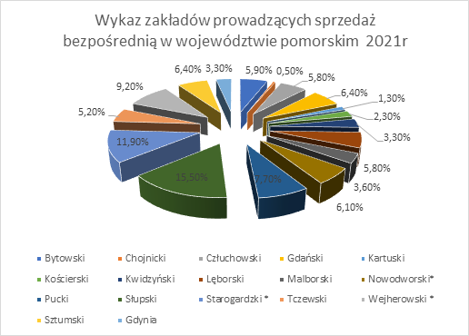
Źródło: opracowanie PODR w Lubaniu na podstawie danych WIW z grudnia 2021 r.
Wykres 104. Liczba zarejestrowanych podmiotów zajmujących się sprzedaż bezpośrednią wg kategorii produktowych
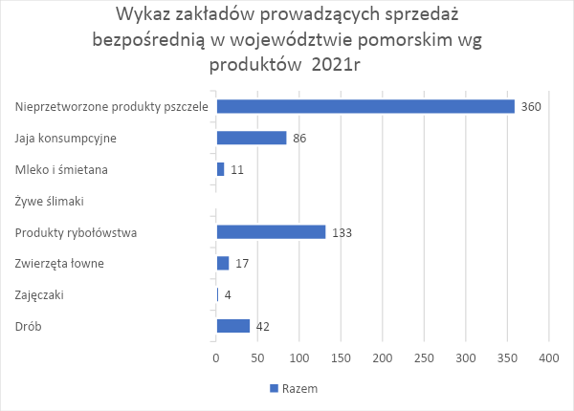
Źródło: opracowanie PODR w Lubaniu na podstawie danych WIW z grudnia 2021 r.
W strukturze zakładów prowadzących sprzedaż bezpośrednią dominują nieprzetworzone produkty pszczele - 360 podmiotów, produkty rybołówstwa - 133 podmioty oraz jaja konsumpcyjne - 86 podmiotów. Liderem w zarejestrowanej sprzedaży nieprzetworzonych produktów pszczelich jest powiat słupski - 99 zarejestrowanych podmiotów. Za nim uplasował się powiat starogardzki z liczbą 42 podmiotów.
Drugą pozycję w strukturze zarejestrowanych podmiotów prowadzących sprzedaż bezpośrednią są produkty rybołówstwa. Najwięcej zarejestrowanych zakładów jest w powiecie puckim – 34 podmioty co stanowi 80% zgłoszonej sprzedaży w powiecie.
Trzecie miejsce w strukturze podmiotów prowadzących sprzedaż bezpośrednią zajmuje sprzedaż jaj konsumpcyjnych. W tym segmencie liderem był powiat starogardzki, na którego obszarze zarejestrowanych jest 18 podmiotów.
Zwiększyła się liczba podmiotów zarejestrowanych w ramach działalności SB w kategorii zajęczaki. W kategorii żywych ślimaków – brak zarejestrowanych podmiotów.
Rolniczy handel detaliczny
Według danych WIW w woj. pomorskim zarejestrowało się 749 zakładów prowadzących rolniczy handel detaliczny produktami pochodzenia zwierzęcego i żywności złożonej (stan na grudzień 2021r. ).
Największa liczba gospodarstw prowadzących działalność w ramach rolniczego handlu detalicznego zlokalizowana jest w powiecie kartuskim i stanowi 30,8 % ogólnej liczby zarejestrowanych podmiotów. Drugą pozycję zajmuje powiat człuchowski i wynosi 25 % wojewódzkiego rejestru.
Sprzedaż jaj od drobiu zarejestrowało 235 podmiotów, sprzedaż produktów pszczelich nieprzetworzonych – 454 podmioty
Tabela 110. Wykaz zakładów prowadzących rolniczy handel detaliczny według powiatów
 | Powiaty | Liczba zakładów
 | Bytowski | 55
 | Chojnicki | 60
 | Człuchowski | 79
 | Gdański | 49
 | Kartuski | 131
 | Kościerski | 51
 | Kwidzyński | 38
 | Lęborski | 11
 | Malborski | 1
 | Nowodworski | 1
 | Pucki | 26
 | Słupski | 63
 | Starogardzki | 58
 | Tczewski | 40
 | Wejherowski | 75
 | Sztumski | 2
 | Gdynia | 9
 | Razem | 749
Źródło: dane WIW – grudzień 2021
Wykres 105. Liczba zakładów prowadzących rolniczy handel detaliczny
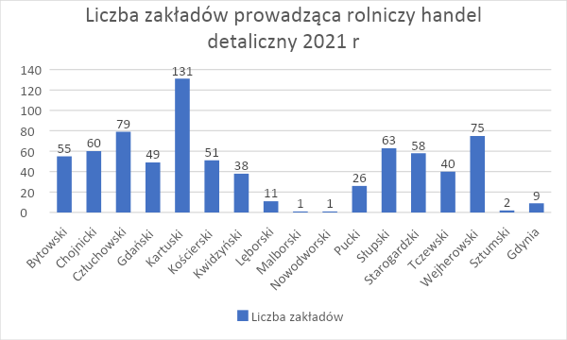
Źródło: opracowanie PODR w Lubaniu na podstawie danych WIW z grudnia 2021 r.

Działalność marginalną, lokalną i ograniczoną
Według danych GIW na terenie woj. pomorskiego zarejestrowało się 100 podmiotów prowadzących działalność marginalną lokalną i ograniczoną (MLO) zgodnie z rozporządzeniem MRiRW z dnia 21 marca 2016 r. w sprawie szczegółowych warunków uznania działalności marginalnej, lokalnej i ograniczonej (Dz. U. 2016 Nr, poz. 451)
Gospodarstwa rolne mają wiele możliwości dywersyfikacji swoich dochodów. Jedną z nich może być rolniczy handel detaliczny, którego przepisy weszły w życie od stycznia 2017r.
Kolejna możliwość to bezpośrednia sprzedaż surowców i produktów, która może odbywać się w ramach sprzedaży bezpośredniej produktów pochodzenia zwierzęcego, sprzedaży marginalnej, lokalnej i ograniczonej oraz dostaw bezpośrednich.
Formy sprzedaży bezpośredniej i dostaw bezpośrednich (produkty roślinne) nie wymagają nakładów inwestycyjnych, stąd cieszą się większym zainteresowaniem wśród producentów rolnych niż działalność marginalna, lokalna i ograniczona (MLO). Rejestracja działalności MLO jest możliwa po spełnieniu wymaganych procedur, wymaga również nakładów inwestycyjnych.
Rosnąca świadomość konsumentów na rynku spożywczym zrodziła popyt na żywność wysokiej jakości, produktów wyprodukowanych w gospodarstwach rolnych lub w małych lokalnych przetwórniach często na bazie tradycyjnych receptur. Produkty cieszą wielkim zainteresowaniem klientów za względu na niepowtarzalny smak. Dla małych gospodarstw rolnych jest to szansa na dodatkowy dochód, a przy okazji również podstawa do budowania lokalnej marki.
Barierą podejmowania tej działalności bardzo często jest niezrozumienie bądź niewłaściwa interpretacja zapisów ustawowych.

Dążenie do wzmocnienie pozycji rynkowej rolnika poprzez skrócenie łańcuchów dostaw i poszerzenie działalności o przetwórstwo jest bardzo ważnym kierunkiem rozwoju obszarów wiejskich.

Grupy producentów rolnych
Na dzień 30.05.2022 r. w Rejestrze Grup producentów rolnych dla woj. pomorskiego, prowadzonym przez ARiMR znajdują się wpisy 109 podmiotów funkcjonujących w tej formule organizacyjnej. Jednak grup czynnych, dla których nie wydano decyzji o cofnięciu grupie uznania i wykreśleniu z rejestru, jest tylko 24. Aktywne GPR skupiają łącznie 389 rolników. W niektórych powiatach w ogóle brak jest zarejestrowanych grup producentów rolnych
Wykres 106. Liczba GPR wg. produktów lub grup produktów
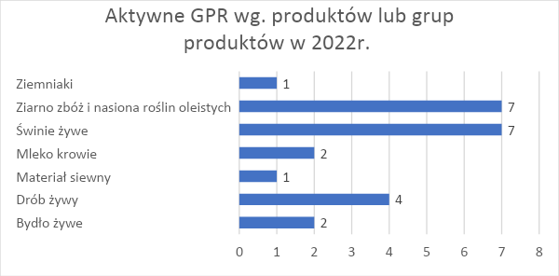
Źródło: opracowanie PODR w Lubaniu na podstawie danych ARiMR z 30.05.2022 r.

Wykres 107. Ilość aktywnych GPR w powiatach woj. pomorskiego
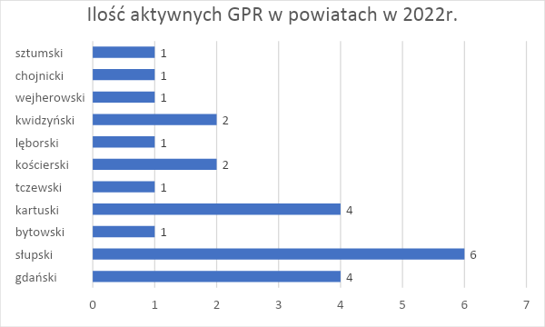
Źródło: opracowanie PODR w Lubaniu na podstawie danych ARiMR z 30.05.2022 r.

Targowiska

Sprzedaż targowiskowa jest ważnym elementem systemu sprzedaży produktów rolnych, przede wszystkim dla właścicieli niskotowarowych gospodarstw rolnych. Zasadniczo jednak skala tej sprzedaży, w odniesieniu do produkcji danych produktów, jest raczej niewielka.
Z badań prowadzonych dla potrzeb Zintegrowanego Systemu Rolniczej Informacji Rynkowej (ZSRIR), na 6 targowiskach objętych monitoringiem – Kartuzy, Czersk, Kościerzyna, Starogard Gdański, Kwidzyń, Dzierzgoń, oferowane są m.in. ziemniaki i cebula, których podaż, w przypadku ziemniaków wynosi 600 ton rocznie tj. ok. 0,12 % a w przypadku cebuli ok. 90 ton rocznie, nie przekraczając 0,2% wielkości produkcji.
Ze względu na brak stosownych badań, trudno określić całkowitą wielkości podaży na wszystkich targowiskach. Biorąc jednak pod uwagę nakłady finansowe, które poniesiono na tworzenie nowych i modernizację istniejących targowisk w woj. pomorskim oraz regulacje prawne dotyczące rolniczego handlu detalicznego, wydaje się, że istnieje duży potencjał wzrostu tej formy sprzedaży.
Tabela 111a. Operacje dotyczące budowy i modernizacji targowisk w ramach PROW 2007-2013
Nazwa wnioskodawcy | Nazwa operacji | Kwota dofinansowania
Miasto i Gmina Sztum | Przebudowa targowiska miejskiego w starej fosie w Sztumie | 1 000 000,00
Gmina Pelplin | Przebudowa targowiska miejskiego w Pelplinie | 1 000 000,00
Gmina Tuchomie | Budowa targowiska gminnego "Mój Rynek" w Tuchomiu. | 233 349,00
Gmina Miejska Chojnice | Przebudowa targowiska miejskiego przy ul. Angowickiej w Chojnicach | 754 147,00
Gmina Miasto Lębork | Targowisko płodów rolnych "Mój Rynek" w Lęborku | 392 233,00
Gmina Bobowo | Budowa targowiska stałego w Bobowie | 655 767,00
Gmina Miejska Kościerzyna | Targowisko Miejskie "Mój Rynek" w Kościerzynie | 998 800,00
Gmina Stara Kiszewa | Przebudowa targowiska, miejsc parkingowych oraz urządzenie zaplecza sanitarno-higienicznego targowiska w miejscowości Stara Kiszewa. | 933 414,00
Gmina Stegna | Budowa targowiska gminnego w Stegnie | 517 304,00
Miasto i Gmina Debrzno | Budowa targowiska gminnego w miejscowości Debrzno. | 760 534,00
Gmina Miejska Pruszcz Gdański | Budowa targowiska miejskiego "Mój Rynek" w Pruszczu Gdańskim | 1 000 000,00
 | RAZEM | 8 245 548,00
Źródło: UM WP

Tabela 111b. Operacje dotyczące budowy i modernizacji targowisk w ramach PROW 2014-2020
 | 2014-2020
Nazwa wnioskodawcy | Nazwa operacji | Wnioskowana kwota pomocy
Gmina Trzebielino | Budowa targowiska gminnego "Mój Rynek" w Trzebielinie | 827 028,00
Gmina Nowy Staw | Przebudowa targowiska przy ul. Kopernika w Nowym Stawie | 687 004,00
Gmina Dzierzgoń | Przebudowa i wyposażenie targowiska stałego w Dzierzgoniu | 976 783,00
Gmina Czarna Dąbrówka | Budowa targowiska w miejscowości Czarna Dąbrówka | 989 624,00
Gmina Skarszewy | Budowa Targowiska Gminnego w Skarszewach | 1 000 000,00
Gmina Borzytuchom | Budowa targowiska wiejskiego w miejscowości Borzytuchom | 617 420,00
Gmina Potęgowo | Budowa targowiska "Mój Rynek" wraz z Centrum Promocji Produktu Lokalnego w Karżnicy | 489 967,00
Gmina Władysławowo | Budowa całorocznego targowiska miejskiego we Władysławowie | 769 640,00
Gmina Miastko | Przebudowa budynku magazynowego na halę targową wraz z wyposażeniem | 577 790,00
Gmina Kartuzy | Budowa targowiska przeznaczonego na cele promocji lokalnych produktów przy ul. Szkolnej w Kartuzach | 368 838,00
Gmina Trąbki Wielkie | Budowa targowiska Mój Rynek w Trąbkach Wielkich | 435 942,00
Gmina Miejska Rumia | Przebudowa istniejącego Targowiska Miejskiego "Remszczie Renk" - "Mój Rynek" Rumia | 999 614,00
Gmina Słupsk | Budowa targowiska wraz z obiektem na potrzeby promocji lokalnych produktów w m. Krępa Słupska -Gmina Słupsk | 873 747,00
Gmina Miasta Puck | Przebudowa targowiska miejskiego przy Placu Obrońców Wybrzeża w Pucku | 735 383,00
Gmina Miejska Chojnice | Przebudowa targowiska miejskiego przy ul. Angowickiej w Chojnicach - II etap | 579 428,00
 | RAZEM | 10 928 208,00
Źródło: UM WP
W 2020 r. na terenie woj. pomorskiego funkcjonowało 29 targowisk stałych, w tym 22 czynnych codziennie – z tej liczby 20 targowisk funkcjonujących codziennie znajdowało się w podregionie gdańskim. Oprócz targowisk stałych funkcjonowały także 33 targowiska sezonowe. Najwięcej targowisk sezonowych było w podregionie gdańskim -19 a najmniej w słupski – 3.
Tab. 112 TARGOWISKA WEDŁUG REGIONÓW I PODREGIONÓW W 2020R.
Wyszczególnienie | Targowiska stałe |  |  |  |  |  | Targowiska  sezonowe  (w ciągu  roku) | Roczne  wpływy  z opłaty  targowej  w tys. zł
Wyszczególnienie | liczba |  | powierzchnia  w tys. m² |  | stałe punkty sprzedaży  drobnodetalicznej |  | Targowiska  sezonowe  (w ciągu  roku) | Roczne  wpływy  z opłaty  targowej  w tys. zł
Wyszczególnienie | ogółem | w tym  z przewagą  sprzedaży  drobno-  detalicznej | ogółem | w tym  sprzeda-  żowa | ogółem | w tym na  targowiskach  czynnych  codziennie | Targowiska  sezonowe  (w ciągu  roku) | Roczne  wpływy  z opłaty  targowej  w tys. zł
Pomorskie | 29 | 29 | 72193 | 39274 | 97 | 22 | 33 | 2046,5
Podregiony:
gdański | 8 | 8 | 35438 | 23468 | 42 | 20 | 19 | 1593,0
słupski | 5 | 5 | 9070 | 1524 | 28 | – | 3 | 328,1
starogardzki | 8 | 8 | 16599 | 9287 | – | – | 6 | 101,1
trójmiejski | . | . | . | . | . | . | . | .
chojnicki | 8 | 8 | 11086 | 4995 | 27 | 2 | 5 | 24,3

Wnioski:
- Przetwórstwo spożywcze, mimo niewielkiego udziału w PKB województwa stanowi istotny element jego gospodarki, stanowiąc bazę przetwórczą dla lokalnej produkcji rolnej i zaopatrzeniową dla ludności województwa.
- W województwie pomorskim brak zakładów przetwórstwa mięsnego o znaczeniu ogólnokrajowym. Istnieje natomiast duża ilość małych i średnich zakładów dających możliwość rozwoju produktów regionalnych.
- Należy wspierać formy przetwórcze skracające łańcuch pokarmowy (sprzedaż bezpośrednia, rolniczy handel detaliczny, MLO), jak również kanały dystrybucji tych produktów (targowiska). Prowadzi to z jednej strony do wzrostu dochodowości gospodarstw rolnych, z drugiej zapewnia dostawy zdrowej żywności dla mieszkańców.
- W dalszym ciągu należy wspierać i stymulować powstawanie i funkcjonowanie grup producentów rolnych.
- Wyraźnie widać wzrostową tendencję zainteresowania produkcją marginalną lokalną i ograniczoną, tzw. MLO oraz produkcją i sprzedażą prowadzoną w ramach działalności rolniczego handlu detalicznego (RHD). Uproszczone procedury rejestracji oraz wymagania weterynaryjne, sprzyjają podejmowaniu decyzji o prowadzeniu tej cieszącej się dużym zainteresowaniem konsumentów produkcji na niewielką skalę.
- Zakłady mięsne oraz zakłady rybne zlokalizowane na terenie województwa pomorskiego prezentują wysoki poziom techniczny i technologiczny, z zachowaniem najwyższych standardów sanitarno-weterynaryjnych. Ich produkcja cieszy się również uznaniem na rynkach światowych.
- Niezadowalająca jest aktywność rolników w zakresie integracji poziomej.

1.3.7 Rybactwo śródlądowe

Województwo pomorskie posiada 66 698 ha wód śródlądowych , co stanowi 3,8% powierzchni województwa.

Mapa 21. Sieć hydrograficzna w woj. pomorskim 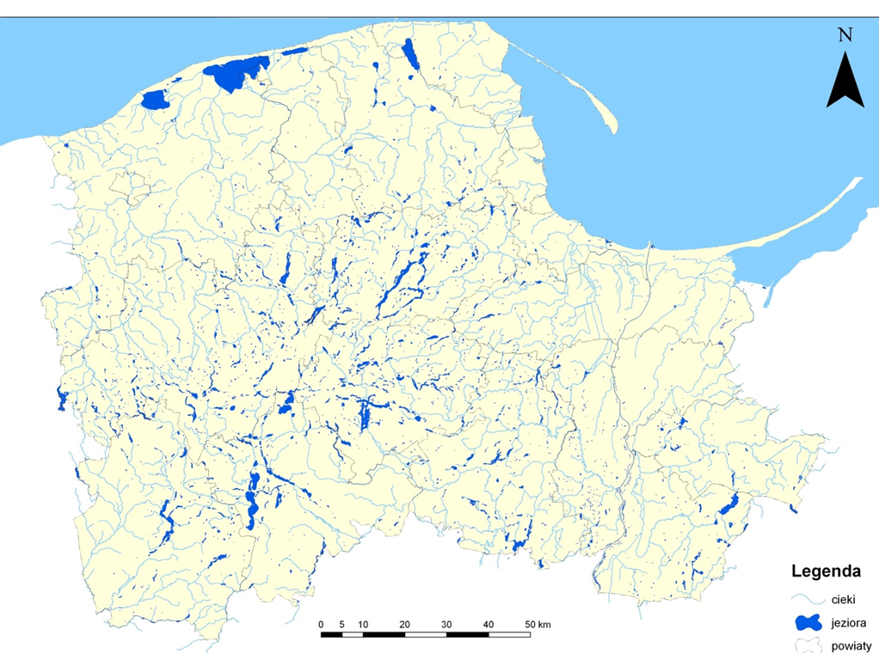
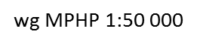

Powierzchnia jezior zajmuje 505,35 km kwadratowych , liczba jezior wynosi 2901. Najwięcej jezior posiada powiat bytowski - 590 , kościerski – 339 i kartuski - 302.

Podział jezior w zależności od powierzchni:
- 50-100 ha - 94 szt.
- 100-200 ha - 45 szt.
- 200-500 ha -15 szt.
- 500-1000 ha -7 szt.
- ponad 1000 ha - 4 szt. ,

Około 70 % jezior znajduje się w przedziale 1-5 ha powierzchni lustra wody.
Do morza Bałtyckiego ma swe ujście Wisła, Słupia, Łeba, Łupawa, Reda.

Tabela 113. Klasy wielkości jezior w woj. pomorskim
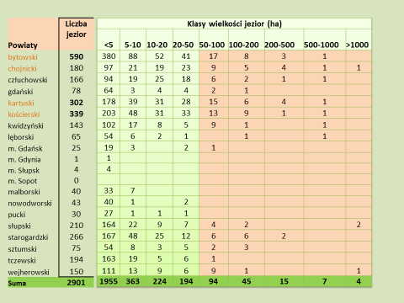
Za Elżbietą Bajkiewicz-Grabowską - Katedra Limnologii WOiG Uniwersytetu Gdańskiego

Jeziora i rzeki mają duże znaczenie dla osób związanych zawodowo z rybactwem oraz dla osób związanych z ich turystycznym wykorzystaniem.
Dla celów energetycznych jest wykorzystywanych 15 jezior. Do połowu ryb natomiast 848 jezior o powierzchni 3193 ha. Aktualnie, średnio z 1 ha lustra wody, w wyniku połowów, uzyskuje się w jeziorach naszego regionu 9 kg ryb i wielkość ta niestety maleje z każdym rokiem. Dla przykładu , w 2003 połowy ryb z jezior wyniosły 14,3 kg z 1 ha.
Istotnym czynnikiem powodującym obniżanie połowu ryb jest eutrofizacja , powstająca na skutek zrzutu ścieków komunalnych oraz związków organicznych pochodzących z hodowli zwierząt i ryb. Nadmierna eutrofizacja prowadzi do zakłócenia funkcjonowania jezior i w kolejności do ich degradacji. Szacuje się że tym procesem jest zagrożone 50 % stanu liczebnego jezior. Następnym powodem malejącej ilości odławianych ryb, jest zwiększająca się liczebność kormorana czarnego, którego ilość szacuje się obecnie na kilkanaście tysięcy. O wadze tego problemu świadczy to, że dorosły ptak zjada dziennie około 600 gram ryby.
Obok rybactwa jeziorowego istnieje w naszym regionie dobrze rozwinięta akwakultura hodowli pstrąga tęczowego oraz karpia.

Pstrąg tęczowy obok karpia jest podstawowym gatunkiem hodowlanym ryb w Polsce. Generalnie spożycie ryb w Polsce jest jednym z najniższych wśród krajów członkowskich Unii Europejskiej i wynosi około 13 kg na 1 mieszkańca. Jest ono o około 45% niższe od średniej Unii Europejskiej i o około 30% niższe od przeciętnego spożycia ryb na świecie. Spożycie ryb ma także znaczny aspekt zdrowotny, przedstawiany coraz częściej w reklamach i programach telewizyjnych. Kwasy tłuszczowe z grupy Omega-3, występujące w znacznych ilościach w rybach łososiowatych działają jak leki: zmniejszające krzepliwość krwi, podwyższają poziom tzw. dobrego cholesterolu, a jednocześnie eliminują zły cholesterol i obniżają poziom trójglicerydów. Dzięki zastosowaniu nowych technologii powstają nowoczesne obiekty recyrkulacyjne zajmujące się chowem pstrąga tęczowego zgodnie z prawem wodnym i ochroną środowiska, dając możliwość wzrostu produkcji. Wg analizy kwestionariuszy RRW-22 (za Lirski A., Myszkowski L. Komunikaty Rybackie (6) 2021) w 2020 roku łączna produkcja gatunków ryb łososiowatych przeznaczonych do konsumpcji wyniosła ponad 24 000 ton. W województwie pomorskim obecnie jest 49 podmiotów produkujących około 11 000 ton pstrągów konsumpcyjnych, co stanowi około 35% produkcji krajowej. W 14 podmiotach produkowany jest karp konsumpcyjny, produkcja w 2020 roku wynosiła około 45 ton, co stanowi 1,6% produkcji krajowej.

Tabela 114 Produkcja ryb łososiowatych i karpia (ryby konsumpcyjne) w podziale na województwa (za Lirski A., Myszkowski L. Komunikaty Rybackie (6) 2021)
Województwo | Produkcja ryb łososiowatych (tony) | Liczba podmiotów | Udział w produkcji (%) | Produkcja karpia (tony) | Liczba podmiotów | Udział w produkcji (%)
Dolnośląskie | 138,4 | 3 | 2,1 | 1616 | 75 | 8,4
Kujawsko-pomorskie | 37,6 | 2 | 1,4 | 346,8 | 17 | 1,9
Lubelski | 439,8 | 4 | 2,9 | 3223,2 | 99 | 11,1
Lubuski | - | - | - | 1257,3 | 55 | 6,2
Łódzkie | 78,9 | 2 | 1,4 | 1091,9 | 55 | 6,2
Małopolskie | 343,5 | 11 | 7,9 | 1306,3 | 47 | 5,3
Mazowieckie | 152,8 | 3 | 2,1 | 1695,7 | 66 | 7,4
Opolskie | 21,6 | 3 | 2,1 | 1419,1 | 45 | 5
Podkarpackie | 21,2 | 1 | 0,7 | 1854,9 | 25 | 2,8
Podlaskie | 21,4 | 2 | 1,4 | 490,4 | 11 | 1,2
Pomorskie | 10928,6 | 49 | 35 | 45 | 14 | 1,6
Śląskie | 1069,4 | 9 | 6,4 | 2149,4 | 149 | 16,7
Świętokrzyskie | 90,5 | 5 | 3,6 | 1351,6 | 54 | 6
Warmińsko-mazurskie | 947,1 | 10 | 7,1 | 761,4 | 61 | 6,8
Wielkopolskie | 142,7 | 6 | 4,3 | 2270 | 80 | 9
Zachodniopomorskie | 9961,2 | 30 | 21,4 | 267,7 | 40 | 4,5
Razem | 24394,7 | 140 | 100 | 21146,7 | 893 | 100

Przyszłość rozwoju akwakultury to hodowla innych gatunków ryb drapieżnych takich jak sum afrykański, sandacz, okoń i inne w systemach modułów recyrkulacyjnych, które mogą powstawać w dowolnym miejscu na obszarach wiejskich przy wykorzystaniu niedużej ilości wody zgodnie z zasadami ochrony środowiska. Taki potencjał posiada województwo pomorskie ponieważ istnieje już wiele hodowli ryb łososiowatych w systemach recyrkulacji i kadra pomagająca w rozwoju takich systemów hodowli.
Ponieważ w województwie pomorskim 3,8% powierzchni to wody śródlądowe występuje wielu użytkowników obwodów rybackich uprawnionych do rybactwa, są to obwody jeziorowe, rzeczne jak i ustanowione na zbiornikach zaporowych. Prowadzą one połowy gospodarcze jak i amatorskie (wędkarskie) ryb.

Tabela 115. Dane dotyczące uprawnionych do rybactwa i użytkowanych przez nich obwodach rybackich w województwach w roku 2020 (za Draszkiewicz-Mioduszewska H, Wołos A. Komunikaty Rybackie (6) 2021)

Województwo | Liczba podmiotów | Liczba obwodów | Powierzchnia obwodów (ha) | Połowy rybackie (kg) | Połowy wędkarskie (kg)
Dolnośląskie | 6 | 42 | 7972,1 | 2220 | 56037
Kujawsko-pomorskie | 20 | 204 | 34310,7 | 161359 | 247746
Lubelski | 8 | 46 | 10479,8 | 5958 | 72654
Lubuski | 22 | 122 | 16216,3 | 25787 | 182301
Łódzkie | 5 | 20 | 9465,3 | 495 | 84379
Małopolskie | 7 | 40 | 9173,4 | 12864 | 58106
Mazowieckie | 7 | 45 | 31207,0 | 93740 | 95183
Opolskie | 1 | 12 | 7368,7 | 0 | 86287
Podkarpackie | 5 | 34 | 11939,1 | 0 | 25982
Podlaskie | 58 | 126 | 20425,6 | 119183 | 230504
Pomorskie | 65 | 252 | 38838,7 | 354600 | 217504
Śląskie | 5 | 28 | 10531,8 | 10889 | 162200
Świętokrzyskie | 3 | 15 | 3361,0 | 0 | 7236
Warmińsko-mazurskie | 72 | 322 | 105560,5 | 665361 | 738094
Wielkopolskie | 46 | 216 | 26001,9 | 143035 | 426804
Zachodniopomorskie | 55 | 257 | 50805,7 | 381653 | 445034
Razem | 385 | 1781 | 393657,7 | 1976944 | 3136051

Połowy rybackie w wodach śródlądowych województwa pomorskiego stanowiły 17,9% połowów ogólnokrajowych przy powierzchni stanowiącej 9,87% wszystkich obwodów rybackich w kraju. Potencjał wzrostu wciąż istnieje, gdyż po spadku połowów w latach 2000-2015 w kolejnych latach notuje się wzrost z powodu wzrostu zarybień materiałem zarybieniowym w postaci wylęgu, wylęgu podchowanego i narybku produkowanego w wylęgarniach i ośrodkach hodowli ryb na terenie województwa pomorskiego oraz racjonalnym gospodarowaniem populacjami różnych gatunków ryb w wodach śródlądowych województwa przez użytkowników uprawnionych do rybactwa.
Bardzo ważną gałęzią połowów ryb są połowy amatorskie (wędkarskie), które wyraźnie przewyższają poziom połowów rybackich w skali kraju. W województwie pomorskim połowy amatorskie stanowią zaledwie 6,94% połowów amatorskich w skali całego kraju. Wędkarstwo to bardzo prężna gałąź turystyki. W województwie pomorskim ciągle niedoceniana. Rozwój turystyki wędkarskiej na wodach śródlądowych daje możliwość rozwoju hotelarstwa jak i gastronomii. W województwie pomorskim jest wiele bardzo atrakcyjnych obszarów z wodami śródlądowymi dające możliwości rozwoju turystyki wędkarskiej.
Mało wykorzystane w woj. pomorskim są, występujące w znacznej ilości, różnego rodzaju przydatne do produkcji zbiorniki wodne, takie jak :
- stawy i sadzawki przeciwpożarowe
- sadzawki śródpolne i parkowe
- zalane glinianki, piaskownie, żwirownie, czy doły potorfowe.
Wszystkie te zbiorniki, jeśli mają dostateczną ilość wody, nadają się do hodowli ryb, a ich zagospodarowanie nie jest trudne i nie wymaga dużych kosztów ani nakładów pracy.
Wykorzystanie tych zbiorników do prowadzenia gospodarki rybackiej o profilu wędkarsko-rybackim może być dodatkowym źródłem dochodów dla rolników.
Zatrudnienie w 2020 roku wykazane w kwestionariuszach RRW-22 (Lirski A. 2021) w akwakulturze w Polsce wyniosło 6130 osób i od pięciu lat sukcesywnie spada, pomimo wzrostu produkcji ryb hodowlanych. Przyczyną prawdopodobnie jest intensyfikacja produkcji gdyż wzrasta wartość sprzedanych ryb na zatrudnionego.

Tabela 116. Zatrudnienie i wartość sprzedanych ryb na zatrudnionego w akwakulturze w podziale na województwa.

Województwo | Liczba zatrudnionych | Tyś. PLN na zatrudnionego
Dolnośląskie | 493 | 39,3
Kujawsko-pomorskie | 149 | 43,23
Lubelski | 628 | 57,46
Lubuski | 212 | 55,19
Łódzkie | 252 | 58,63
Małopolskie | 361 | 59,39
Mazowieckie | 492 | 37,8
Opolskie | 257 | 52,92
Podkarpackie | 217 | 75,04
Podlaskie | 100 | 57,68
Pomorskie | 510 | 255,08
Śląskie | 751 | 53,72
Świętokrzyskie | 318 | 41,16
Warmińsko-mazurskie | 465 | 51,16
Wielkopolskie | 512 | 69,58
Zachodniopomorskie | 415 | 316,76
Razem | 6130 | 87,8

Zatrudnienie w akwakulturze w województwie pomorskim w ostatnich latach nieznacznie wzrosło przy wyraźnym wzroście produkcji ryb, ale wyraźnie także wzrosła produkcja ryb na zatrudnionego. Przyczyną może być modernizacja wielu ośrodków hodowlanych poprzez zastosowanie recyrkulacji i automatyzacji produkcji pstrąga tęczowego.
Zatrudnienie rybaków w gospodarce rybackiej w śródlądowych wodach płynących w 2020 roku (Draszkiewicz-Mioduszewska H. 2021) w kraju wyniosło 806,5 etatu, co stanowiło 45,17% całkowitego zatrudnienia. Liczba rybaków była taka sama jak w latach poprzednich.
Liczba zakładów przetwórstwa rybnego w Polsce według stanu z października 2021 roku (rejestr Głównego Inspektoratu Weterynarii) posiadających uprawnienia do handlu na rynku UE wyniosła 242 zakłady (Krupska J. I inni Rynek Ryb stan i perspektywy 2021).
Obecnie zakłady przetwórstwa rybnego występują we wszystkich województwach ale głównie rozmieszczone są w w dwóch województwach: zachodniopomorski-62 i pomorskim-53, co stanowi odpowiednio 25,6% i 21,9% wszystkich zakładów. W 2020 roku wolumen produkcji przetworów rybnych osiągnął poziom 615,8 tys. ton, a wartość produkcji 13,6 mld zł. Od dekady notuje się wzrost produkcji, na którą w najwyższym stopniu wpłynęła zwiększona podaż filetów świeżych i mrożonych oraz ryb wędzonych.
W 2020 roku poprawiły się wszystkie wskaźniki rentowności przetwórstwa ryb. Przyspieszenie tempa wzrostu produkcji i sprzedaży przetwórstwa ryb następowało w warunkach rosnącego zatrudnienia i w 2020 roku osiągnęło 16,5 tysiąca etatów.

Wnioski:
- Naturalny potencjał produkcyjny w zakresie hodowli ryb i rybołówstwa nie jest optymalnie wykorzystany. W dalszym ciągu istnieje konieczność wsparcia finansowego rozwoju hodowli ryb.
- W woj. pomorskim skupia się ponad 21% wszystkich zakładów przetwórstwa rybnego w Polsce. Sektor ten jest istotnym elementem krajobrazu gospodarczego województwa pomorskiego.
- Konieczne są działania promujące spożycie ryb na obszarze całego kraju.

II. | ANALIZY SWOT
2.1. | Analiza SWOT obszarów wiejskich województwa
2.2. | Analiza SWOT rolnictwa, w tym przetwórstwa, w województwie

Analiza SWOT obszarów wiejskich województwa
Mocne strony | Słabe strony
- Duży potencjał ludzki w wieku produkcyjnym o wzrastającym poziomie wykształcenia.  - Relatywnie dobra sytuacja dochodowa rodzin.  - Aktywność samorządów lokalnych w pozyskiwaniu środków finansowych ze źródeł zewnętrznych.  - Położenie geograficzne, stwarzające szanse rozwijania współpracy gospodarczej, naukowej i kulturalnej z aglomeracjami krajowymi oraz z zagranicą.  - Korzystne warunki przyrodniczo-kulturowe dla rozwoju turystyki, agroturystyki i rolnictwa integrowanego oraz tzw. „czystego” przemysłu.  - Dziedzictwo kulturowe i jego zróżnicowanie  - Znaczne zasoby naturalne (Np. wody powierzchniowe, drewno).  - Dobry stan środowiska naturalnego.  - Dobre warunki do inwestowania - (rozwinięta infrastruktura, tereny inwestycyjne).  - Przedsiębiorczy charakter mieszkańców obszarów wiejskich.  - Wysoki potencjał OW w zakresie działalności pozarolniczej  - Doświadczenie w realizacji przedsięwzięć z dofinansowaniem zewnętrznym.  - Dobry stan infrastruktury przeciwpowodziowej. | - Trudność w pozyskaniu wykwalifikowanych pracowników w obszarach strukturalnie trudnych z uwagi na skomplikowane problemy demograficzno-ekonomiczne.  - Wzrastająca liczba osób w wieku poprodukcyjnym.  - Nierównomiernie rozmieszczona infrastruktura techniczna i społeczna – marginalizacja gmin słabo rozwiniętych.  - Brak kapitału lokalnego (niskie dochody ludności zamieszkującej obszary wiejskie)  i ograniczone możliwości pozyskiwania środków zewnętrznych dla podejmowania działalności gospodarczej.  - Utrudniony dostęp dzieci i młodzieży wiejskiej do edukacji i zajęć pozaszkolnych.  - Duże dysproporcje ekonomiczne, społeczne i gospodarcze między poszczególnymi gminami w województwie, w szczególności w gminach popegeerowskich – niskie budżety obciążone są dodatkowo świadczeniami socjalnymi.  - Niskie nakłady na inwestycje w ochronie środowiska naturalnego.  - Mało dynamiczny rozwój małych przedsiębiorstw wykorzystujących lokalne zasoby surowcowe.  - Brak, poza pojedynczymi przypadkami, na obszarach wiejskich wyspecjalizowanych instytucji wspierających MŚP.  - Skoncentrowanie działań związanych z rozwiązywaniem problemów obszarów wiejskich w dużych miastach (agencje rozwoju, fundusze pożyczkowe i poręczeniowe, szkolenia dla bezrobotnych, doradztwo finansowe, prawne, nowe technologie, certyfikaty).  - Wymagający poprawy stan przewozów ludności wiejskiej.  - Zbyt niskie nakłady finansowe na zwiększenie jakości infrastruktury przeciwpowodziowej.

Szanse | Zagrożenia
- Wykorzystanie warunków tworzonych przez państwo dla obszarów wiejskich i rolnictwa, zawartych między innymi w Strategii Odpowiedzialnego Rozwoju.  - Możliwość korzystania ze środków finansowych na rozwój obszarów wiejskich, w tym funduszy strukturalnych, budżetu państwa, budżetu samorządów i innych.  - Rozwój infrastruktury technicznej o znaczeniu ponadregionalnym (autostrada A1, drogi ekspresowe S6, S7, połączenia kolejowe, porty, terminal zbożowy w porcie gdańskim, sieci przesyłowe, przekop przez Mierzeję Wiślaną, elektrownia jądrowa, baza systemu obrony przeciwrakietowej, rewitalizacja drogi wodnej na Wiśle,), regionalnym i lokalnym (poprawa stan dróg, sieci kanalizacyjnej, gazowej, itp.).  - Wzrastająca aktywność samorządów lokalnych i lobbing na rzecz pozyskiwania inwestorów krajowych i zagranicznych.  - Bliskość zagranicznych rynków zbytu, w tym rynków wschodnich.  - Wykorzystanie światowych trendów i mody w zakresie turystyki ekologicznej żywności oraz produktów regionalnych i markowych.  - Szerokie wykorzystanie nowych technologii informatycznych w tym Internetu do celów edukacyjnych, kulturalnych i gospodarczych.  - Ożywienie gospodarcze kraju.  - Przedsiębiorczość i innowacyjność stosowanych rozwiązań także na obszarach wiejskich.  - Duża aktywność w zakresie tworzenia nowych źródeł energii i lokalnych sieci dystrybucji. | - Planowane zmniejszenie finansowania rozwoju obszarów wiejskich i rolnictwa w przyszłym budżecie Unii Europejskiej.  - Zbyt wolne tempo wyrównywania opóźnień rozwojowych, w stosunku do aglomeracji miejskich i innych regionów oraz opóźnienia w inwestycjach krajowych, np. drogi ekspresowe S6 i S7.  - Utrzymywanie się stref podwyższonego bezrobocia (w tym ukrytego), ubóstwa i deprywacji społecznej.  - Emigracja i migracje do miast ludzi młodych i wykształconych.  - Regres demograficzny na obszarze niektórych gmin.  - Negatywny wpływ kopalni kruszyw, wynikający z niedostatecznej rekultywacji i zagospodarowania wyrobisk poeksploatacyjnych.

Analiza SWOT rolnictwa, w tym przetwórstwa i rybołówstwa śródlądowego w województwie

Mocne strony | Słabe strony
- Wzrastający poziom wykształcenia, otwartość na rozwiązania innowacyjne i chęć korzystanie rolników środków pomocowych i specjalistycznego doradztwa rolniczego.  - Korzystna struktura demograficzna producentów rolnych.  - Dobre warunki glebowe, szczególnie na Żuławach, Powiślu, Równinie Słupskiej, Ziemi Człuchowskiej i Dolinie Walichnowskiej, do prowadzenia różnorodnych kierunków produkcji rolniczej.  - Korzystne warunki do prowadzenia produkcji integrowanej i ekologicznej.  - Korzystne walory przyrodnicze i atrakcyjność turystyczna sprzyjająca dywersyfikacji działalności rolniczej, szczególnie w kierunku turystyki i agroturystyki.  - Korzystna struktura obszarowa gospodarstw i możliwości dalszego ich powiększania z zasobów gruntów Skarbu Państwa.  - Dobre wyposażenie techniczne wysokotowarowych gospodarstw rolnych.  - Bliskie i znaczące rynki zbytu (regionalne, krajowe i zagraniczne) na produkty rolne, rybackie i produkty przetworzone.  - Wysoki potencjał produkcyjny zakładów przetwórczych (młyny, przetwórstwo ryb, mleczarnie - duże moce przerobowe, nowoczesność technologiczna, standardy higieny i jakości na poziomie światowym).  - Duża ilość rzeźni i masarni, dająca możliwość rozwoju dla marek lokalnych i tradycyjnych, wysokojakościowych specjalizacji.  - Znaczna poprawa w zakresie modernizacji i budowy oczyszczalni gminnych i systemów odbioru ścieków bytowych.  - Dobry potencjał środowiskowy dla rozwoju ośrodków hodowli ryb łososiowatych i gatunków jeziorowych (zasoby wód). | - Słabe powiązania gospodarcze gospodarstw rolnych z podmiotami przetwórstwa rolnego oraz handlu.  - Trudności rolników w przygotowaniu dużych wystandaryzowanych partii o wysokiej jakości surowców (półproduktów) rolnych.  - Niechęć do tworzenia dużych – znaczących gospodarczo, grup producentów rolnych.  - Zaniedbana infrastruktura techniczna w gospodarstwach (melioracje szczegółowe, drogi, niska aktywność w zakresie działalności spółek wodnych).  - Braki wyposażenia gospodarstw w urządzenia w zakresie ochrony środowiska (płyty obornikowe, zbiorniki na gnojówkę, kanalizację), w kontekście nowych regulacji OSN.  - Słabe wykorzystanie innowacji w gospodarstwach rolnych, w tym w zakresie ochrony środowiska.  - Nieracjonalne użytkowanie gruntów rolnych, wadliwa gospodarka płodozmianowa, niewykorzystany potencjał biologiczny, duża część gleb ugorowanych i odłogowanych.  - Wyłączenia gruntów rolnych na cele nierolnicze.  - Częsty brak planów przestrzennego zagospodarowania określających precyzyjnie tereny pod budownictwo mieszkaniowe i produkcją rolną, w tym zwierzęcą.  - Zbyt niskie nakłady finansowe na zwiększenie jakości infrastruktury przeciwpowodziowej.¹⁾  - Słaba kondycja ekonomiczna nisko i średniotowarowych gospodarstw rolnych oraz ich uzależnienie ekonomiczne od dopłat obszarowych.  - Niewystarczająca promocja lokalnych i markowych produktów rolnych.  - Brak wystarczających mocy przetwórczych cukrowni na terenie województwa.  - Brak przetwórni produktów ekologicznych.  - Słabo rozwinięty rynek produktów rybnych (poza miastami).  - Niestabilny stan jakościowy wód jeziornych i płynących dla rozwoju ośrodków hodowli ryb łososiowatych i gatunków jeziorowych (podatność na występowanie przyduchy ryb w okresach letnich).

Szanse |  | Zagrożenia
- Rosnące możliwości eksportowe żywności, przy dość korzystnych cenach, na rynek UE oraz na rynki państw trzecich.  - Możliwości wzrostu produkcji rolniczej na cele nieżywnościowe (biopaliwa, OZE).  - Możliwości doinwestowania gospodarstw oraz podmiotów przetwórczych z funduszy unijnych, WPR oraz kredytów preferencyjnych.  - Wypracowanie efektywnych mechanizmów zapobiegania skutkom klęsk żywiołowych w rolnictwie, w tym aktywizacja działalności LPW.  - Rosnące zapotrzebowanie konsumentów zagranicznych na polskie produkty w tym produkty lokalne.  - Możliwość dostosowania się małych zakładów przetwórczych do zmieniających się gustów i zwyczajów żywieniowych.  - Zmiany w zwyczajach żywieniowych skutkujące systematycznym wzrostem spożycia pstrągów w Polsce w ostatnich latach.  - Rozwijający się sektor łowisk specjalnych oraz sprzedaży bezpośredniej. | - Brak stabilizacji na rynkach rolnych skutkujących wzrostem zagrożeń finansowych gospodarstw oraz osłabienie skuteczności mechanizmów i poziomu budżetu WPR po roku 2020.  - Nasilenie występowania klęsk żywiołowych związanych ze zmianami klimatu (susze, powodzie, huragany).  - Zagrożenia epizootyczne w chowie i hodowli zwierząt.  - Mała liczba lekarzy weterynarii zainteresowanych świadczeniem usług weterynaryjnych na obszarach wiejskich, co zagraża produkcji zwierząt gospodarskich gwarantujących bezpieczeństwo zdrowotne konsumentów spożywających środki spożywcze pochodzące od tych zwierząt lub z tych zwierząt²⁾.  - Procesy globalizacyjne w rolnictwie zagrażające rozwojowi gospodarstw średniotowarowych i podmiotom przetwórczym o mniejszym potencjale produkcyjnym.  - Nadmierny wzrost liczby ferm przemysłowych, w tym ferm trzody chlewnej produkujących w systemie nakładczym.  - Czynniki polityczne (embarga) zagrażające stabilizacji produkcji i dochodów producentów rolnych i przetwórców.  - Niewystarczająca pula środków z funduszy WPR oraz brak własnych środków na zaspokojenie potrzeb inwestycyjnych rolników, producentów ryb i zakładów przetwórczych.  - Konkurencja cenowa na rynku krajowym ze strony firm importujących ryby mrożone z dalekiego wschodu (IQF).  - Zagrożenia ekologiczne związane z pogorszeniem stanu środowiska naturalnego.

III. | ROZWÓJ FUNKCJONALNY I PRZESTRZENNY OBSZARÓW WIEJSKICH
3.1. | Zróżnicowanie funkcjonalne obszarów wiejskich
 | 3.1.1. | Dominujące typy obszarów wiejskich w województwie wynikające z głównych funkcji gospodarczych np. obszary typowo rolnicze, obszary usług publicznych, obszary turystyczne – jeśli można je wyodrębnić
 | 3.1.2. | Zróżnicowanie obszarów wiejskich w województwie pod kątem stopnia urbanizacji np. obszary osadnictwa wiejskiego, obszary osadnictwa podmiejskiego – wokół małych i średnich miast, obszary osadnictwa metropolitalnego – wchodzące w skład metropolii, aglomeracji miejskich - częściowo na podstawie 1.2.6.)
3.2. | Rozwój przestrzenny obszarów wiejskich
 | 3.2.1. | Spójność środowiskowa obszarów wiejskich w wymiarze przestrzennym
 |  | Opis powiązań środowiskowych oraz ich zasięgu (czy na terenie jednej gminy znajduje się ten obszar spójny środowiskowo czy też na terenie wielu gmin, czy w ramach jednego powiatu/ czy w ramach jednego województwa– chodzi np. o: kompleksy leśne, formy ochrony przyrody, bagna, tereny zalewowe, okresowych podtopień)
 |  | Wskazanie obszarów spójnych środowiskowo - mapy
 | 3.2.2. | Spójność gospodarcza obszarów wiejskich w wymiarze przestrzennym
 |  | Opis powiązań gospodarczych oraz ich zasięgu (czy na terenie jednej gminy znajduje się ten obszar spójny gospodarczo czy też na terenie wielu gmin, czy w ramach jednego powiatu/ czy w ramach jednego województwa – chodzi np. o: strefy ekonomiczne, klastry, doliny/zagłębia przemysłowe)
 |  | Wskazanie obszarów spójnych gospodarczo - mapy
 | 3.2.3. | Spójność społeczna i kulturowa obszarów wiejskich w wymiarze przestrzennym
 |  | Opis powiązań społecznych i kulturowych oraz ich zasięgu (czy na terenie jednej gminy znajduje się ten obszar spójny społecznie lub kulturowo czy też na terenie wielu gmin, czy w ramach jednego powiatu/ czy w ramach jednego województwa – chodzi np. o: tereny kultury lokalnej, regionalnej)
 |  | Wskazanie obszarów spójnych społecznie i kulturowo – mapy

Streszczenie część III
- W Planie Zagospodarowania Przestrzennego WP 2030 nie określono funkcjonalnych obszarów wiejskich, co może stanowić istotny problem w określenie zasad zagospodarowania przestrzennego oraz wsparcie działań polityki przestrzennej, m.in. środkami w ramach krajowych i regionalnych programów rozwojowych.
- Na terenie województwa pomorskiego występują istotne dysproporcje w dostępie do usług publicznych. Niższy poziom dostępności dotyczy przede wszystkim peryferyjnych części województwa i może determinować dalszy rozwój tych obszarów.
- Ze względu na znaczący udział dojeżdżających do pracy, istotną rolę w rozwoju spójności gospodarczej województwa mają transport publiczny oraz sieć i jakość dróg.
- Powiązania gospodarcze w woj. pomorskim charakteryzuje dominująca rola Gdańska i obszaru trójmiejskiego. Ważną rolę w zakresie powiązań gospodarczych spełnia także Słupsk. Znacznie mniejszą rolę spełniają inne miasta pretendujące do roli ośrodków subregionalnych – Chojnice, Starogard Gdański, Kościerzyna, Tczew i Kwidzyn.
- Zachodzą dynamiczne zmiany liczby ludności w miejscowościach wiejskich położonych w bezpośrednim sąsiedztwie Trójmiasta (proces wylewania się miast poza granice administracyjne). Do najmniej zaludnionych zaliczają się natomiast gminy zachodniej części województwa.
- Obserwuje się przyrost zabudowy o charakterze rozproszonym, prowadzący do ekstensywnego, chaotycznego zagospodarowania przestrzeni oraz koncentracja. zabudowy (w tym mieszkaniowej) wzdłuż dróg krajowych i wojewódzkich, skutkująca m.in. pogorszeniem warunków komunikacyjnych
- Województwo pomorskie cechuje się wysokimi urozmaiconymi walorami środowiska naturalnego, warunkującymi atrakcyjność przyrodniczą krajobrazu i umożliwiającymi rozwój funkcji turystycznej.
- Do głównych zagrożeń naturalnych należy zagrożenie powodziowe związane przede wszystkim z terenem Żuław, Niziny Walichnowskiej i Niziny Kwidzyńskiej potęgowane dodatkowo przez działalność bobra. Zaistniałe w sierpniu 2017 r., nienotowane do tej pory, na terenie woj. pomorskiego, zjawiska meteorologiczne – huragany, które spowodowały klęski żywiołowe o dużej skali, wymuszają podjęcie działań mających na celu z jednej strony stworzenie efektywnego systemu ostrzegania, a z drugiej wypracowanie metod i zaleceń ograniczających skalę skutków takich zjawisk. Podjęto działania polegające na ostrzeganiu mieszkańców przed zagrożeniami pogodowymi, ale również uruchomiono Centra Zarządzania Kryzysowego, które koordynują pracę szeregu służb, w tym Policji, Straży Pożarnej, WIOŚ, czy Weterynarii i SANEPID w zależności od zagrożenia. W prace włączane są również siły wojskowe i WOT.
- Zasoby kulturowe w województwie pomorskim charakteryzują się dużym bogactwem zasobów, przy równoczesnym dużym zróżnicowaniu ich rozlokowania na terenie województwa. Daje to szansę na rozwój spójności społecznej i kulturowej regionu oraz stymulowanie na tej podstawie rozwoju funkcji turystycznych. Pogłębienie spójności społecznej i kulturowej powinno mieć korzystny wpływ także spójność gospodarczą obszarów wiejskich – turystykę i usługi okołoturystyczne można traktować jako jeden z motorów rozwoju regionu.

3.1.1. Dominujące typy obszarów wiejskich w województwie wynikające z głównych funkcji gospodarczych np. obszary typowo rolnicze, obszary usług publicznych, obszary turystyczne – jeśli można je wyodrębnić
- Zidentyfikowane obszary funkcjonalne w Planie zagospodarowania przestrzennego województwa pomorskiego 2030
W planie zagospodarowania przestrzennego woj. pomorskiego 2030 zidentyfikowano następujące obszary funkcjonalne:
- miejski obszar funkcjonalny ośrodka wojewódzkiego Trójmiasta;
- miejskie obszary funkcjonalne:
- ośrodka regionalnego Słupska,
- ośrodków subregionalnych: Bytowa, układu bipolarnego Chojnice-Człuchów, Kościerzyny, Kwidzyna, Lęborka, układu bipolarnego Malbork-Sztum, Starogardu Gdańskiego;
- obszary funkcjonalne szczególnego zjawiska w skali makroregionalnej:
- Strefa Przybrzeżna jako obszar funkcjonalny ponadregionalny:
- położony na terenie trzech województw: pomorskiego, warmińsko-mazurskiego
- i zachodniopomorskiego,
- z uwagi na rozległość obszaru w granicach województwa pomorskiego podzielony na 3 podstrefy:
- zachodnią (obejmującą: miasta Ustka i Łeba oraz gminy Główczyce, Ustka, Smołdzino i Wicko oraz położony na ich terenie Słowiński Park Narodowy, obszar o szczególnych walorach przyrodniczo-kulturowych i krajobrazowych, będący obszarem kształtowania potencjału rozwojowego (Światowy Rezerwat Biosfery, obszar Konwencji RAMSAR, obszar systemu HELCOM MPA, obszar sieci Natura2000)),
- środkową (obejmującą: miasta Hel, Jastarnia, Puck, gminę miejsko-wiejską
- Władysławowo oraz gminy Choczewo, Gniewino, Kosakowo, Krokowa i Puck) i
- wschodnią (mierzejową, obejmującą: miasto Krynica Morska, gminę miejsko-wiejską Nowy Dwór Gdański oraz gminy Stegna i Sztutowo),
- Żuławy jako obszar funkcjonalny ponadregionalny, położony na terenie dwóch województw: pomorskiego i warmińsko-mazurskiego,
- obszary funkcjonalne o szczególnych walorach przyrodniczo-kulturowych i krajobrazowych, jako obszary kształtowania potencjału rozwojowego, do których należą także określone powyżej obszary funkcjonalne szczególnego zjawiska w skali makroregionalnej: Strefa Przybrzeżna i Żuławy, a także:
- Światowy Rezerwat Biosfery Bory Tucholskie, który:
- jest położony na terenie dwóch województw: kujawsko-pomorskiego i pomorskiego,
- obejmuje obszar, w którego strukturze wydzielono trzy strefy: rdzeniową (Park Narodowy „Bory Tucholskie” i 25 rezerwatów przyrody), buforową (tworzą ją parki krajobrazowe: Zaborski, Wdzydzki, Tucholski oraz Wdecki) oraz tranzytową (pozostały obszar),
- Kaszubski Park Krajobrazowy wraz z otuliną - Kółko Raduńskie,
- obszary funkcjonalne o najniższym poziomie dostępu do dóbr i usług warunkujących możliwości rozwojowe, wymagające rozwoju nowych funkcji przy użyciu instrumentów właściwych polityce regionalnej:
- Środkowe Pomorze, położone w zachodniej części województwa pomorskiego i obejmujące kilkanaście gmin z terenu powiatów słupskiego, bytowskiego i człuchowskiego,
- Wschodnie Powiśle, zgłoszony w trakcie naboru wniosków o wyznaczenie obszarów funkcjonalnych, ale z uwagi na jego uwzględnienie (w szerszym zakresie przestrzennym) wśród obszarów zagrożonych trwałą marginalizacją, ujęty ostatecznie w tej grupie obszarów funkcjonalnych;
- obszar funkcjonalny kształtowania warunków przestrzennych dla rozwoju strategicznych funkcji gospodarczych: Obszar Funkcjonalny Rozwoju Energetyki Jądrowej, będący szczególnym obszarem o znaczeniu ponadregionalnym (obszar strategicznej interwencji kraju), związanym z planowaną lokalizacją w regionie elektrowni jądrowej.
Identyfikacja obszarów funkcjonalnych pozwala na określenie zasad zagospodarowania przestrzennego oraz wsparcie działań polityki przestrzennej, m.in. środkami w ramach krajowych i regionalnych programów rozwojowych.

Mapa 22. MIEJSKIE OBSZARY FUNKCJONALNE
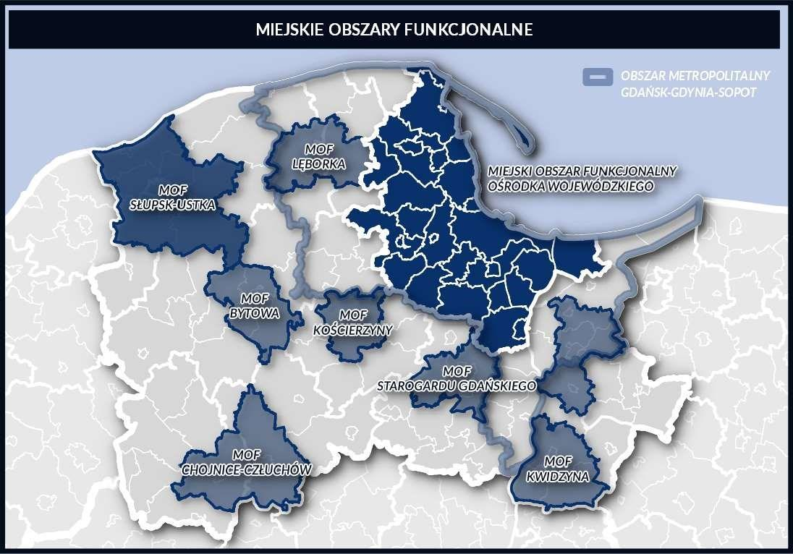
Źródło: Plan Zagospodarowania przestrzennego woj. pomorskiego 2030, PBPR

Mapa 23. OBSZARY FUNKCJONALNE SZCZEGÓLNEGO ZJAWISKA W SKALI MAKROREGIONALNEJ 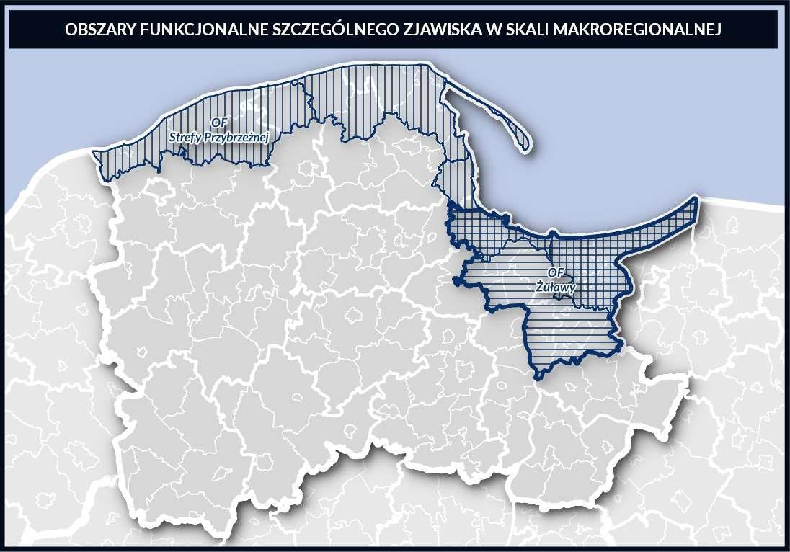
Źródło: Plan Zagospodarowania przestrzennego woj. pomorskiego 2030, PBPR

Mapa 24. OBSZARY FUNKCJONALNE O SZCZEGÓLNYCH WALORACH PRZYRODNICZO-KULTUROWYCH I KRAJOBRAZOWYCH
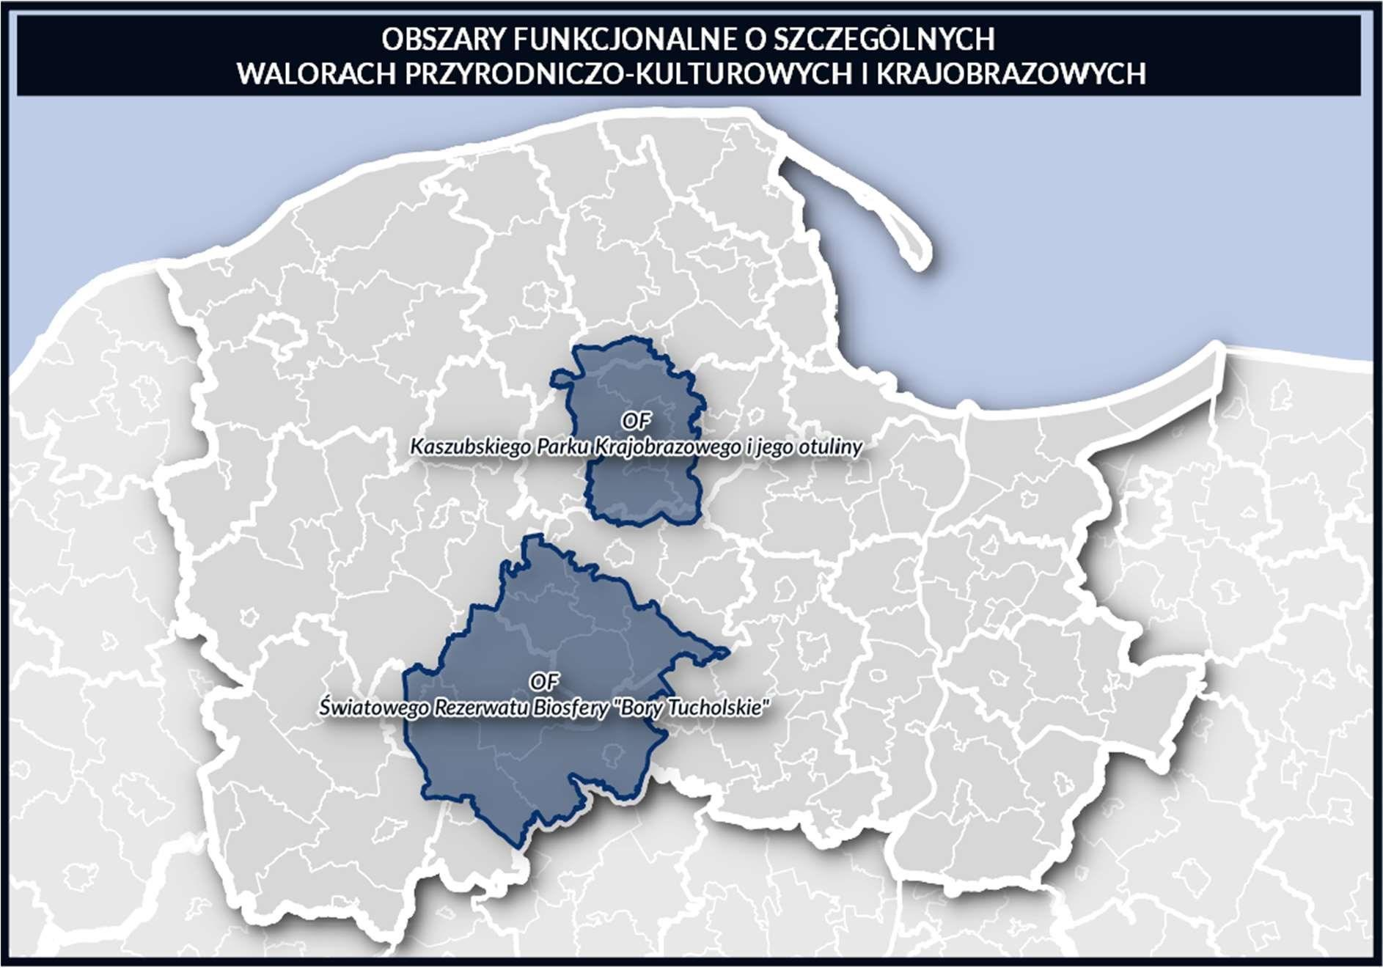
Źródło: Plan Zagospodarowania przestrzennego woj. pomorskiego 2030, PBPR

Mapa 25. OBSZARY FUNKCJONALNE O NAJNIŻSZYM POZIOMIE DOSTĘPU DO DÓBR I USŁUG
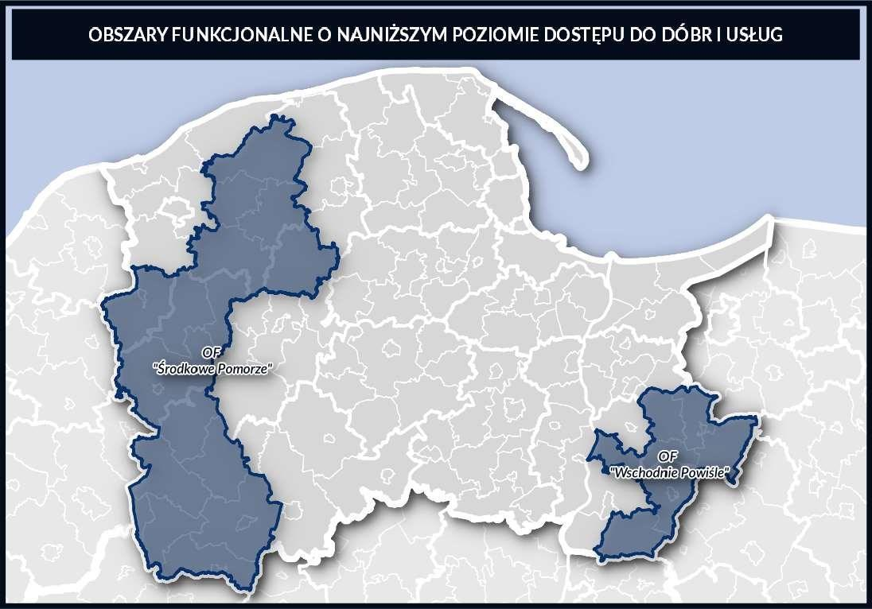
Źródło: Plan Zagospodarowania przestrzennego woj. pomorskiego 2030, PBPR
Uwaga: W PZP WP 2030 niestety nie określono obszarów wiejskich wymagających wsparcia procesów rozwojowych, gdyż jak wskazano w nieobowiązującym obecnie art. 49d ustawy o planowaniu i zagospodarowaniu przestrzennym, w okresie uchwalania planu brak było podstaw delimitacji tych obszarów, z uwagi na brak rozporządzenia ministra właściwego do spraw rozwoju wsi, określającego szczegółowe warunki określania obszarów funkcjonalnych i ich granic. Z taką sytuacją mamy do czynienia również obecnie.

W Opracowaniu Ekofizjograficznym do Planu Zagospodarowania Przestrzennego Województwa Pomorskiego – Aktualizacja 2014, określono Rejonizację rolniczą w województwie wydzielając 9 rejonów rolniczych.

Mapa 26. REJONIZACJA ROLNICZA
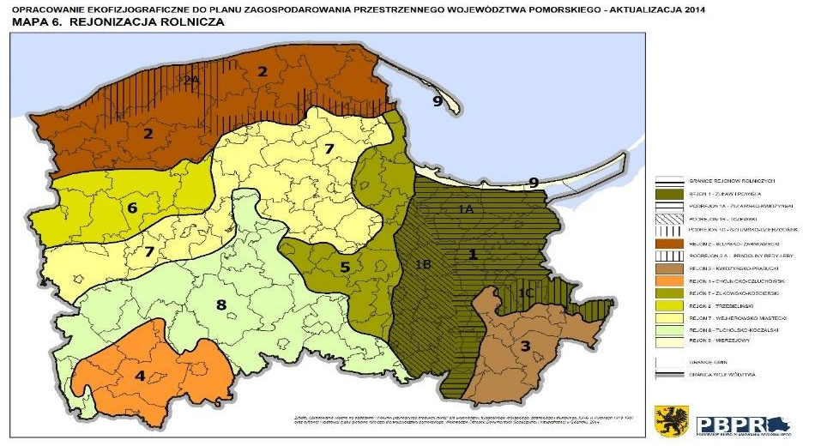
Źródło: Opracowanie Ekofizjograficzne do Planu Zagospodarowania Przestrzennego Województwa Pomorskiego – Aktualizacja 2014, PBPR

Rejon 1 Żuław i Powiśla
Położony we wschodniej części województwa, posiada najkorzystniejsze warunki dla prowadzenia gospodarki rolnej. W strukturze użytkowania dominują użytki rolne, które zajmują ok. 84% powierzchni rejonu, zaś udział lasów wynosi niespełna 8%. Rejon ten charakteryzuje się przewagą gleb kompleksów o najwyższej przydatności rolniczej (kompleksy 1, 2 i 4 zajmują ok. 71% gruntów ornych), co umożliwia uzyskiwanie wysokich plonów bardziej wymagających roślin uprawnych oraz prowadzenie intensywnej produkcji rolnej. Korzystne są również warunki agroklimatyczne, m.in. wcześniejsze rozpoczęcie okresu wegetacji i wyższa średnia temperatura niż w innych częściach województwa. Uzyskuje się tu najwyższe plony zbóż, buraków cukrowych i rzepaku, korzystne są też warunki dla warzywnictwa i sadownictwa oraz dla hodowli bydła (kompleksy 1z i 2z zajmują blisko 90% powierzchni trwałych użytków zielonych). Cały rejon, o zbliżonych warunkach agroekologicznych, podzielony został na podrejony 1a - Żuławski, 1b - Tczewski i 1c – Sztumsko-Dzierzgoński różniące się odmienną genezą i typologią gleb, tworzące łącznie największy w województwie obszar o wysokim potencjale produktywności rolnej.

Rejon 2 Słupsko-Żarnowiecki
Obejmuje szerokim pasmem północną część województwa, o przebiegu zbliżonym do linii brzegowej Bałtyku. Jest to drugi pod względem przydatności dla produkcji rolnej rejon rolniczy. Wchodzi w skład mezoregionów: Wybrzeże Słowińskie, Równina Słupska, Wysoczyzna Damnicka, Wysoczyzna Żarnowiecka, Pradolina Redy-Łeby oraz Pobrzeże Kaszubskie. Użytki rolne zajmują ok. 63%, zaś lasy ok. 32% powierzchni rejonu. Gleby wytworzone są na utworach polodowcowych i hydrogenicznych. Grunty orne reprezentowane są głównie przez gleby brunatne kwaśne, rzadziej brunatne właściwe i wyługowane, wytworzone z glin lekkich, często spiaszczonych, z natury bardzo kwaśnych. Na części obszaru użytków rolnych podrejonu obowiązują ograniczenia w gospodarowaniu spowodowane ustanowieniem Słowińskiego Parku Narodowego. Dość wysoka suma opadów oraz duży udział użytków zielonych w podrejonie 2a tworzą wyjątkowo sprzyjające warunki dla hodowli bydła. Korzystne warunki posiadają także gminy: Krokowa, Kosakowo, Puck, Ustka i Kobylnica.

Rejon 3 Kwidzyńsko-Prabucki
Położony w północno-zachodniej części Pojezierza Iławskiego został wydzielony z uwagi na zdecydowanie słabsze warunki glebowe w porównaniu z sąsiadującymi obszarami. W strukturze użytkowania rejonu przeważają użytki rolne - ok. 66%, głównie grunty orne. Lasy zajmują ok. 28% powierzchni rejonu. Pokrywę glebową tworzą tu głównie gleby brunatne wyługowane oraz bielicowe wytworzone z piasków gliniastych położonych na glinach i z piasków całkowitych, a miejscami z glin lekkich. Cechuje je odczyn lekko kwaśny i kwaśny, duża przepuszczalność oraz średnia i niska zasobność w przyswajalne składniki pokarmowe. Z uwagi na istniejące uwarunkowania jest to rejon predysponowany do uprawy jęczmienia i żyta oraz ziemniaków, w mniejszym zaś stopniu pszenicy i buraków cukrowych.

Rejon 4 Chojnicko-Człuchowski
Obejmuje południowo - zachodnią część województwa położoną w północnej i północno-zachodniej części Pojezierza Krajeńskiego. W strukturze użytkowania rejonu przeważają użytki rolne (ok. 63%), lasy zajmują ok. 31%. Charakteryzuje się bardzo zróżnicowaną pokrywą glebową o dużej zmienności powierzchniowej składu mechanicznego oraz wysokim zakwaszeniem. Dominują tu gleby brunatne wyługowane i kwaśne, wytworzone z glin zwałowych spiaszczonych i piasków zwałowych, ubogie w przyswajalne składniki pokarmowe, szczególnie w magnez. Rejon posiada predyspozycje do uprawy żyta i ziemniaków oraz hodowli trzody. Uprawa roślin bardziej intensywnych uwarunkowana jest uregulowaniem odczynu glebowego oraz prowadzeniem starannej agrotechniki. Na obszarze regionu panują korzystne warunki dla uprawy roślin sadowniczych.

Rejon 5 Żukowsko-Kościerski
Zajmuje południowo-wschodnią część Pojezierza Kaszubskiego oraz północno-zachodnią część Pojezierza Starogardzkiego. W strukturze użytkowania rejonu użytki rolne zajmują ok. 60% (głównie grunty orne), lasy zaś ok. 19%. Rejon ten cechuje niski udział trwałych użytków zielonych. Warunki klimatyczne są gorsze niż na Żuławach i Powiślu, zwłaszcza w rejonie gmin Żukowo i Kolbudy, gdzie zaznacza się niekorzystne oddziaływanie silnych wiatrów. W miarę przesuwania się na południe działanie wiatrów zmniejsza się. Okres wegetacji trwa około 200-210 dni. Jest to głównie rejon predysponowany do uprawy mniej wymagających roślin rolniczych: żyta, owsa, mieszanek zbożowych a także ziemniaków i roślin pastewnych - brukwi, mieszanek traw. Rozszerzenie uprawy pszenicy, jęczmienia, buraków cukrowych i koniczyny uzależnione jest głównie od uregulowania odczynu gleb. Niski udział trwałych użytków zielonych ogranicza hodowlę bydła, jest to natomiast tradycyjny obszar hodowli trzody. Rejon 5 zajmuje ok. 7,9% powierzchni województwa.

Rejon 6 Trzebieliński
Rejon ten prawie w całości pokrywa się z Wysoczyzną Polanowską. Cechuje go wysoka lesistość (ok. 61%) oraz mały udział użytków rolnych (ok. 35% obszaru). Pokrywa glebowa została wytworzona w większości z glin lekkich spiaszczonych, piasków zwałowych i akumulacyjnych oraz utworów organogenicznych. Warunki przyrodnicze rejonu (struktura użytków, jakość gleb i wysokie opady) sprzyjają rozwojowi hodowli w oparciu o naturalne użytki zielone oraz produkcję pasz zielonych w uprawie polowej (przemienne użytki zielone). Jest to także korzystny rejon do uprawy ziemniaków konsumpcyjnych i sadzeniaków (wysoka suma opadów, korzystny mikroklimat).

Rejon 7 Wejherowsko-Miastecki
Rejon ten leży w obrębie mezoregionów: Pojezierze Bytowskie i Pojezierze Kaszubskie. Posiada znacznie trudniejsze warunki do prowadzenia gospodarki rolnej niż rejony 5 i 6. W strukturze użytkowania rejonu użytki rolne zajmują ok. 51%, zaś lasy - ok. 41%%. Charakteryzuje go zróżnicowana rzeźba terenu (falista i pagórkowata, miejscami wzgórzowa) oraz znaczna mozaikowatość typów gleb. Pokrywa glebowa rejonu wykazuje największe zróżnicowanie w województwie. Słabe gleby i ich niekorzystny odczyn oraz najsłabsze warunki klimatyczne ograniczają dobór roślin uprawnych. Najlepiej udają się tu: żyto, owies, ziemniaki, brukiew, seradela, len, koniczyna biała, truskawki. Panują tu korzystne warunki do hodowli owiec, a przy użytkowaniu przemiennym zwięźlejszych i skonfigurowanych gruntów ornych, także bydła. Na obszarze rejonu znajduje się stosunkowo dużo gruntów ornych przeznaczonych pod użytki zielone.

Rejon 8 Tucholsko-Koczalski
Rejon o niskim udziale użytków rolnych (26%) i wysokiej lesistości (65% obszaru). Mieści się w obrębie mezoregionów: Bory Tucholskie, Równina Charzykowska oraz niewielkie fragmenty Doliny Gwdy i Pojezierza Kaszubskiego. Użytki rolne występują w formie enklaw i półenklaw śródleśnych, zaś pokrywę glebową tworzą gleby słabe i bardzo słabe, bielicowe oraz brunatne kwaśne i wyługowane (rdzawe). Są to gleby bardzo kwaśne i ubogie w składniki pokarmowe. Pod względem przydatności do produkcji rolnej obszar należy do najsłabszych w województwie. Gleby piaskowe, pochodzenia wodno-lodowcowego(sandrowe) są bardzo przepuszczalne, a czynnikiem ograniczającym wzrost roślin jest niedobór wody dla upraw polowych. Urodzajność tych gleb można poprawić głównie poprzez systematyczne nawożenie organiczne (obornik, nawozy zielone) oraz wapnowanie. Produkcja towarowa roślin uprawnych na przeważającej części obszaru jest nieopłacalna. Na obszarze rejonu występują znaczne powierzchnie gruntów rolniczo nieprzydatnych (blisko 3% powierzchni całkowitej).

Rejon 9 Mierzejowy
Rejon obejmujący nadmorskie obszary wydmowe charakteryzuje się przestrzenną dwudzielnością i położony jest w obrębie mezoregionów: Mierzeja Helska i Mierzeja Wiślana. Są to obszary o przewadze lasów (50%) i nieużytków na wydmach i plażach nadmorskich, stanowiących bazę i walor dla rozwoju turystyki i rekreacji. Grunty rolne zajmują zaledwie ok. 3% powierzchni rejonu. Cechuje je bardzo niska jakość (przeważa kompleks 7 - żytni słaby). Ze względu na specyfikę przyrodniczą i pełnione funkcje użytkowe oraz wysoki potencjał rekreacyjny obszar rejonu winien być preferowany do rozwijania pozarolniczych form gospodarki lub obejmować formy tzw. rolniczych działów specjalnych.

- Zidentyfikowane obszary usług publicznych – dotyczy stanu docelowego.

Źródło: PZP WP 2030

W PZP WP 2030 określono zasady i zhierarchizowano ośrodki kształtowania zrównoważonej struktury funkcjonalno-przestrzennej sieci osadniczej:
- ośrodek ponadregionalny: Gdańsk, Gdynia, Sopot (Trójmiasto);
- ośrodek regionalny: Słupsk (wraz z Ustką kształtujący komplementarny układ bipolarny, uwzględniający zróżnicowanie specyfiki i rangi tych ośrodków);
- potencjalny ośrodek regionalny: Chojnice (którego rozwój jako ośrodka o randze regionalnej uwarunkowany jest m.in. odpowiednim wykorzystaniem potencjału, jakim jest rozwijająca się współpraca z sąsiadującym Człuchowem w ramach układu bipolarnego Chojnice-Człuchów);
- ośrodki regionalne w ramach struktury obszaru metropolitalnego: Tczew i Wejherowo;
- ośrodki subregionalne: Bytów, Kościerzyna, Kwidzyn, Lębork, Malbork (wraz ze Sztumem kształtujący komplementarny układ bipolarny, uwzględniający zróżnicowanie specyfiki i rangi tych ośrodków), Starogard Gdański;
- potencjalny ośrodek regionalny: Miastko;
- ośrodki lokalne o odziaływaniu ponadgminnym, w tym:
  - stolice powiatów: Człuchów, Kartuzy, Nowy Dwór Gdański, Pruszcz Gdański, Puck, Sztum,
  - miasta położone w wielofunkcyjnym paśmie osadniczym o silnym potencjale ludnościowym: Reda i Rumia,
  - miejscowości położone w oddaleniu od większych ośrodków, istotne dla obsługi otaczających je obszarów: Brusy, Czersk, Sierakowice,
  - nadmorskie miejscowości turystyczne (wyspecjalizowane ośrodki sezonowe): Hel, Jastarnia, Krynica Morska, Łeba, Ustka, Władysławowo,
  - małe miasta o potencjale do rozwoju funkcji ponadlokalnych: Gniew i Pelplin (gospodarczych, w tym turystycznych) oraz Żukowo (ośrodek istotny dla obsługi terenów rozwoju osadnictwa w bezpośrednim otoczeniu Trójmiasta, a także potencjalny integracyjny węzeł transportowy w przypadku lokalizacji nowego dworca regionalnego transportu autobusowego);
- ośrodki lokalne: miejscowości gminne, zwłaszcza miasta: Czarna Woda, Czarne, Debrzno, Dzierzgoń, Kępice, Nowy Staw, Prabuty, Skarszewy, Skórcz oraz inne miejscowości o potencjale do rozwoju jako ośrodki krystalizujące sieć osadniczą na poziomie lokalnym.

Mapa 27. OBSZARY OBSŁUGI W WOJEWÓDZTWIE
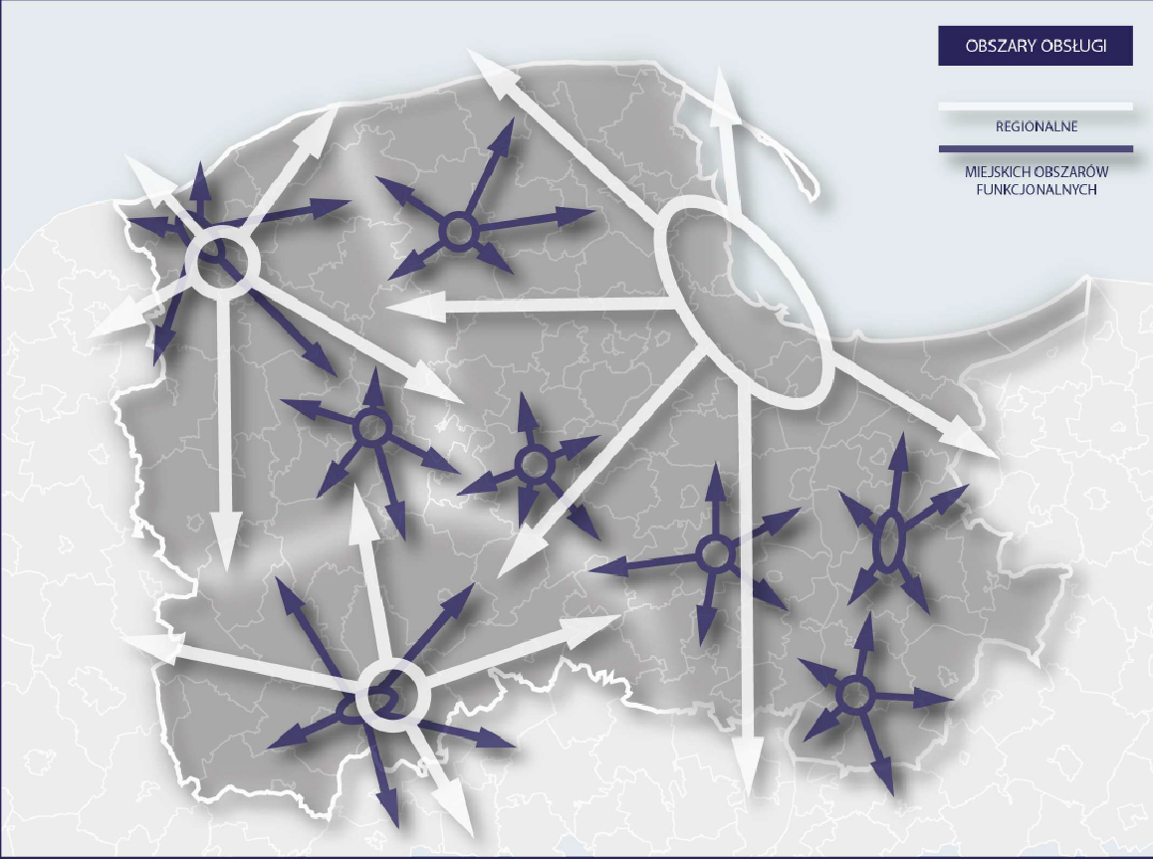
Źródło: PZP WP 2030

W ujęciu syntetycznym kompleksowym (Mapa 29), w zakresie dostępności do usług publicznych, najlepsza sytuacja zdiagnozowana została w Sopocie, Słupsku i większości pozametropolitalnych ośrodków szczebla powiatowego (poza położonymi w południowej części regionu jak Chojnice, Kościerzyna, Pelplin). Jednocześnie niedobory zdiagnozowano w Gdańsku, Gdyni, Tczewie i w miastach małych, w tym praktycznie we wszystkich ośrodkach na wybrzeżu Bałtyku. Należy przy tym pamiętać, że na korzyść metropolii działa dodatkowo możliwość korzystania z usług w sąsiednich miastach. Placówki w Sopocie obsługują mieszkańców całej metropolii, a tym samym wysokie wskaźniki tego miasta nie muszą oznaczać faktycznie dobrej sytuacji w zakresie dostępności usług publicznych. Benefity tego rodzaju dotyczą także niektórych dalszych ośrodków, co jest efektem rozwoju infrastruktury transportowej (zwłaszcza w południowej części regionu). Niezależnie od tego uzyskany obraz syntetyczny jest wypadkową różnych braków w zakresie usług, jakie ujawniają się na poszczególnych poziomach hierarchii osadniczej regionu. Na uwagę zasługuje fakt, że braki takie występują czasem w miastach o skądinąd relatywnie lepszych warunkach życia (w tym zwłaszcza o wyższym poziomie zamożności mieszkańców). Dotyczy to w pierwszej kolejności Gdańska i Gdyni. Jednocześnie miasta atrakcyjne osadniczo (ośrodki turystyczne) nie dysponują wystarczającą infrastrukturą usługową dla stałych mieszkańców.
Źródło: Raport cząstkowy Komponent 2 Warunki życia i dostępność usług publicznych Województwo Pomorskie „Analiza relacji funkcjonalno-przestrzennych między ośrodkami miejskimi i ich otoczeniem”

Mapa 28. WSKAŹNIK SYNTETYCZNY DOSTĘPNOŚCI DO USŁUG PUBLICZNYCH
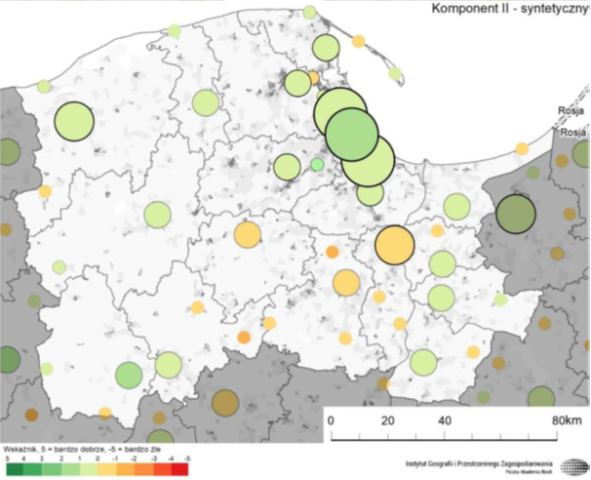
Źródło: Raport cząstkowy Komponent 2 Warunki życia i dostępność usług publicznych Województwo Pomorskie „Analiza relacji funkcjonalno-przestrzennych między ośrodkami miejskimi i ich otoczeniem”

Dostępność przestrzenna do systemu transportu publicznego

Województwo pomorskie charakteryzuje się silną koncentracją przestrzenną powiązań komunikacyjnych głównie w swojej północno-wschodniej części. Wyraźnie wyróżnia się na tle województwa Trójmiasto – powiązania bardzo silne ograniczają się wyłącznie do miast w obszarze metropolitalnym, zwłaszcza położonych wzdłuż metropolitalnych fragmentów korytarza kolejowego Koszalin – Gdańsk – Warszawa. Silne powiązania, sięgające poza granice województwa, odnotowano wzdłuż pozostałych fragmentów magistralnych linii kolejowych. Dotyczy to także relacji miast rdzenia metropolitalnego z sąsiednimi powiatami. Istnieją jednak miejsca, w których jeszcze w 2019 roku brakowało powiązań lub były one relatywnie słabe. Wyraźnie widać pogłębiające się rozwarstwienie pomiędzy północno-wschodnią częścią województwa a powiatami zachodnimi, a zwłaszcza południowo-zachodnimi. Należy więc rozważyć rekomendowanie wzmocnienia na obszarze południowym regionu poszczególnych relacji w transporcie publicznym w kierunku miast z dużą liczbą typów usług (Chojnice lub Kwidzyn). Z kolei Bytów jest miastem o bardzo słabym wskaźniku rozwoju, niewielką liczbą typów usług i dużymi problemami komunikacyjnymi. Kumulacja problemów w tym mieście i jego relatywne oddalenie wskazuje na potrzebę poprawy dostępności, szczególnie do Trójmiasta. Innym problemem są małe miasta nadmorskie, pełniące ważną rolę turystyczną, ale poza sezonem nie dysponujące dużą gamą usług. W tych miastach, szczególnie w Krynicy Morskiej, również warto rekomendować poprawę relacji w transporcie publicznym, w szczególności z Gdańskiem. Z kolei w przypadku nadmorskich obszarów na wschód i zachód od Łeby należałoby rekomendować lepsze połączenia do Lęborka (Łeba, podobnie jak Krynica Morska, jest relatywnie słabo wyposażona w różne typy usług).
Źródło - Analiza relacji funkcjonalno-przestrzennych między ośrodkami miejskimi i ich otoczeniem – Raport syntetyczny - https://www.obserwatorium.malopolska.pl/wp-content/uploads/2020/04/raport-syntetyczny_fina%C5%82-1.pdf.
Z badania wykonanego w 2019 r. na potrzeby analizy relacji funkcjonalno-przestrzennych między ośrodkami miejskimi i ich otoczeniem wynika, że z ogólnej liczby 1 688 badanych miejscowości wiejskich aż 382 (22%) nie było obsługiwanych przez komunikację publiczną. W większości były to małe miejscowości wiejskie liczące średnio 200 mieszkańców, położone poza systemem dróg krajowych i wojewódzkich - do niektórych z nich wciąż nie prowadzi droga o nawierzchni bitumicznej. W ostatnich latach jakość dróg ulega poprawie i wkrótce braku komunikacji publicznej w najmniejszych miejscowościach nie będzie się już dało wytłumaczyć brakiem odpowiedniej infrastruktury drogowej. W grupie tej znajdują się również miejscowości, które obsługiwane są tylko przez połączenia kolejowe, a stacja kolejowa znajduje się poza wsią i wymaga dojścia pieszego. Przeciętna odległość z miejscowości pozbawionej komunikacji publicznej do najbliższego przystanku wynosi nieco ponad 2 km, czyli przekłada się na 30-minutowe dojście do przystanku (60 minut przy podróży w obie strony). Jest to dość długi czas i w znacznym stopniu ogranicza mobilność, szczególnie dla osób starszych, nie wspominając o osobach niepełnosprawnych.
Źródło: Raport cząstkowy Komponent 3 Relacje przestrzenne i dostępność komunikacyjna Województwo Pomorskie „Analiza relacji funkcjonalno-przestrzennych między ośrodkami miejskimi i ich otoczeniem”

Mapa 29. CZAS DOJŚCIA Z MIEJSCOWOŚCI WIEJSKICH, POŁOŻONYCH POZA SIECIĄ REGULARNEJ KOMUNIKACJI, DO NAJBLIŻSZEGO PRZYSTANKU KOMUNIKACJI PUBLICZNEJ W 2019 R.
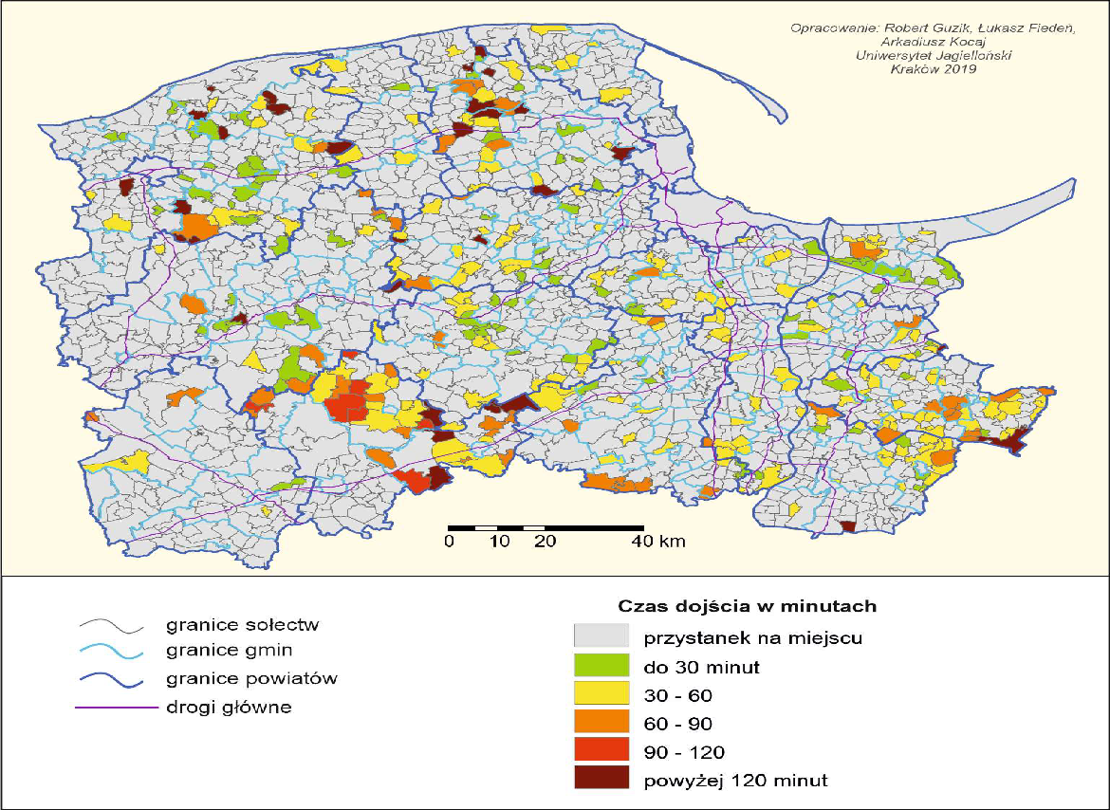
Źródło: Raport cząstkowy Komponent 3 Relacje przestrzenne i dostępność komunikacyjna Województwo Pomorskie „Analiza relacji funkcjonalno-przestrzennych między ośrodkami miejskimi i ich otoczeniem”

Dostępność i powiązania komunikacyjne do Gdańska

Źródło: Raport cząstkowy Komponent 3 Relacje przestrzenne i dostępność komunikacyjna Województwo Pomorskie „Analiza relacji funkcjonalno-przestrzennych między ośrodkami miejskimi i ich otoczeniem”

Powiązania komunikacyjne Gdańska z obszarem województwa pomorskiego są w pewnej mierze wskaźnikiem spójności terytorialnej województwa. Najlepiej powiązania wyraża samo istnienie, a w dalszej kolejności liczba bezpośrednich połączeń wiążących Gdańsk z miejscowościami województwa.

Mapa 30. LICZBA BEZPOŚREDNICH POŁĄCZEŃ KOMUNIKACJĄ PUBLICZNĄ DO GDAŃSKA W 2019 R.
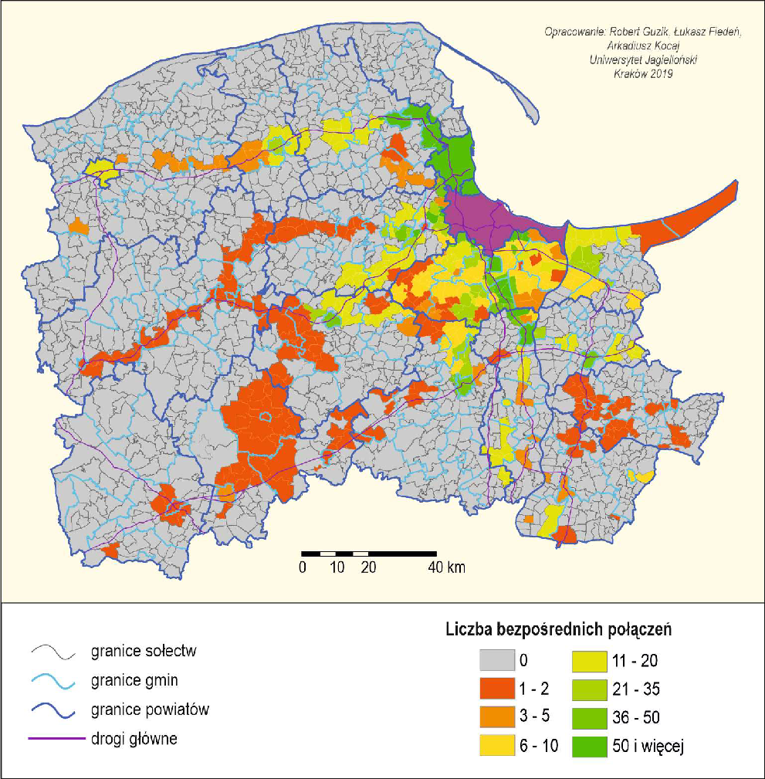
Źródło: Raport cząstkowy Komponent 3 Relacje przestrzenne i dostępność komunikacyjna Województwo Pomorskie „Analiza relacji funkcjonalno-przestrzennych między ośrodkami miejskimi i ich otoczeniem”

Możliwość bezpośredniego dojazdu do Gdańska z obszaru województwa jest poza bezpośrednią strefą metropolitalną dość słaba i ogranicza się do głównych ciągów komunikacyjnych (Mapa 31.1). Ogółem na 1 733 badane miejscowości (miasta i wsie) 473 miały bezpośrednie połączenia z Gdańskiem, to jest o 50 miejscowości więcej niż w 2014 roku, wśród nich były wszystkie miasta powiatowe (poza Puckiem) i większość miejscowości najbardziej zaludnionej części województwa w najbliższym otoczeniu aglomeracji trójmiejskiej. Ogółem 69% mieszkańców województwa mieszkających poza Gdańskiem ma do niego bezpośrednie połączenie.

Mapa 31. CZAS DOTARCIA KOMUNIKACJĄ PUBLICZNĄ DO GDAŃSKA W 2019 R.
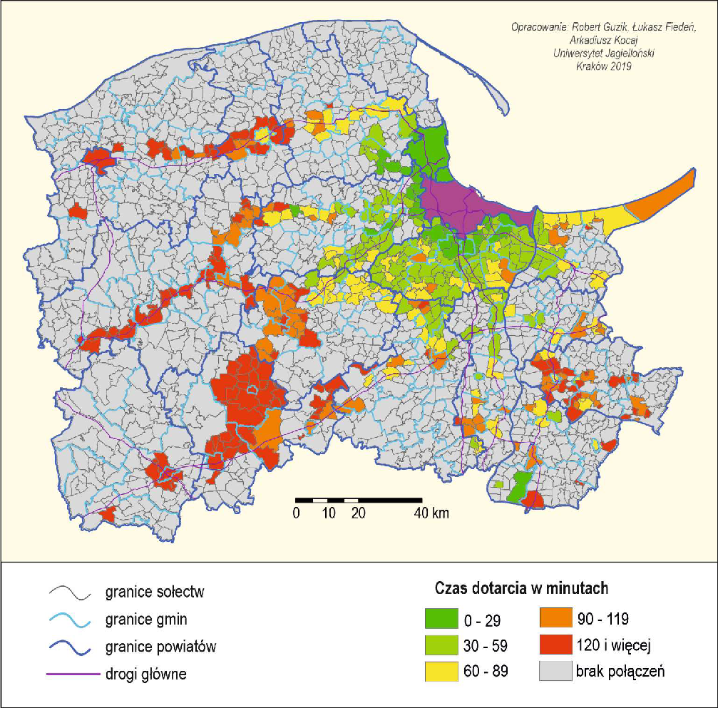
Źródło: Raport cząstkowy Komponent 3 Relacje przestrzenne i dostępność komunikacyjna Województwo Pomorskie „Analiza relacji funkcjonalno-przestrzennych między ośrodkami miejskimi i ich otoczeniem”

Niektóre powiaty połączone są z Gdańskiem tylko jedną parą połączeń dziennie (jeden kurs tam i jeden kurs powrotny). Z większości gmin zachodniej części województwa nie ma ani jednego bezpośredniego połączenia do Gdańska. Tylko miejscowości powiatów gdańskiego, kartuskiego i tczewskiego oraz północnej części powiatu starogardzkiego w większości mają dobre połączenia z Gdańskiem. To samo odnosi się do miejscowości wzdłuż linii kolejowej Słupsk-Tczew-Malbork. Występuje zmienność liczby połączeń tak w ciągu tygodnia, jak i w ciągu roku związana z letnim sezonem turystycznym. W miesiącach wakacyjnych miejscowości nadmorskie są znacznie lepiej powiązane z Gdańskiem niż w miesiącach poza sezonem, kiedy przeprowadzano badanie (maj 2019). Ogółem liczba połączeń w soboty i niedziele jest znacznie niższa niż w dni robocze, ale za to są miejscowości, które odwrotnie, bo tylko w weekend, mają połączenia do Gdańska – są to głównie nadmorskie miejscowości turystyczne oraz te położone na Pojezierzu Kaszubskim.

Brak połączeń bezpośrednich nie oznacza braku dostępności. Możliwe jest dotarcie do Gdańska z przesiadką. Słaba synchronizacja rozkładów jazdy lub jej brak przekłada się na bardzo długie czasy dojazdu, gdzie czas oczekiwania na połączenie może być równie długi jak sam czas dojazdu do Gdańska. Na mapie przedstawiono czas dojazdu do Gdańska dla połączeń bezpośrednich (Mapa 31.2). Dojazd do Gdańska z peryferyjnie położonych miejscowości powiatów człuchowskiego czy bytowskiego wymagający przesiadki może wynosić nawet powyżej 5 godzin w jedną stronę. Tak duże wartości oznaczają de facto brak dostępności w systemie komunikacji publicznej. Po zmodernizowaniu sieci kolejowej w Polsce, w takim samym czasie będzie można do Gdańska dojechać z miejscowości wiejskich położonych pod Krakowem jak z peryferyjnie położonych miejscowości wiejskich powiatu człuchowskiego.

Większość codziennych potrzeb usługowych może być zaspokajana w najbliższym mieście lub dużych wsiach centralnych pełniących takie funkcje (np. Sierakowice). Dlatego z perspektywy poziomu życia bardzo istotna jest dostępność i powiązanie z najbliższym miastem. Dla części obszarów dostępność do najbliższego miasta jest tożsama z dostępnością do miasta powiatowego. W analizie jako najbliższe miasto przyjęto dla każdej badanej miejscowości sołeckiej miasto, które jest najdogodniej powiązane. Brano pod uwagę czas dojazdu, liczbę kursów oraz ich częstotliwość (regularność). Przy podobnej dostępności do dwóch miast wybierano zawsze dostępność do większego miasta jako bardziej atrakcyjnego usługowo. Dlatego, w niektórych wypadkach nie jest to miasto ani położone najbliżej w kilometrach, ani najbliżej w czasie dojazdu, ale to, które jest najlepiej powiązane komunikacyjnie.

Tabela 117. KLASYFIKACJA I ROZKŁAD LICZBY MIEJSCOWOŚCI WIEJSKICH ORAZ ODSETKA LUDNOŚCI WIEJSKIEJ WEDŁUG DOSTĘPNOŚCI DO NAJBLIŻSZEGO MIASTA W 2019 ROKU
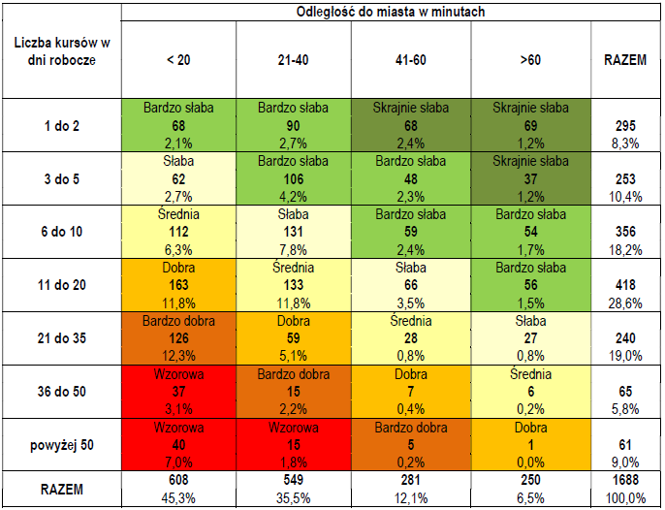
Uwaga: pierwsza liczba w komórce oznacza liczbę miejscowości, druga liczba to udział tych miejscowości w ludności obszarów wiejskich.
Źródło: Raport cząstkowy Komponent 3 Relacje przestrzenne i dostępność komunikacyjna Województwo Pomorskie „Analiza relacji funkcjonalno-przestrzennych między ośrodkami miejskimi i ich otoczeniem”

Dla ogólnej oceny dostępności (Tabela 117, Mapa 32) wzięto pod uwagę zarówno liczbę kursów, jak i czas dojazdu do najbliższego miasta. Kombinacja tych dwóch cech pozwoliła sklasyfikować wszystkie miejscowości wiejskie w siedem grup – od wzorowej po skrajnie słabą dostępność. Klasyfikację stopni dostępności wraz z liczbą miejscowości wiejskich i odsetkiem ludności wiejskiej przedstawiono w formie macierzy dostępności (Tabela 117). Konstruując macierz dostępności, oparto się na przeświadczeniu, że liczba kursów jest ważniejsza niż czas dotarcia do miasta, stąd więcej przedziałów dla uchwycenia liczby kursów. Oceniając dostępność w obszarach wiejskich, warto odnieść liczbę kursów do analogicznych wartości spotykanych w miastach. Jeśli osiedle łączy z centrum miasta jedna linia (6:00-22:00, co 15 minut), to oznacza 64 kursy (dostępność wzorowa, dla t < 40 minut).

Mapa 32. Dostępność do najbliższego miasta z miejscowości wiejskich w 2019 r.
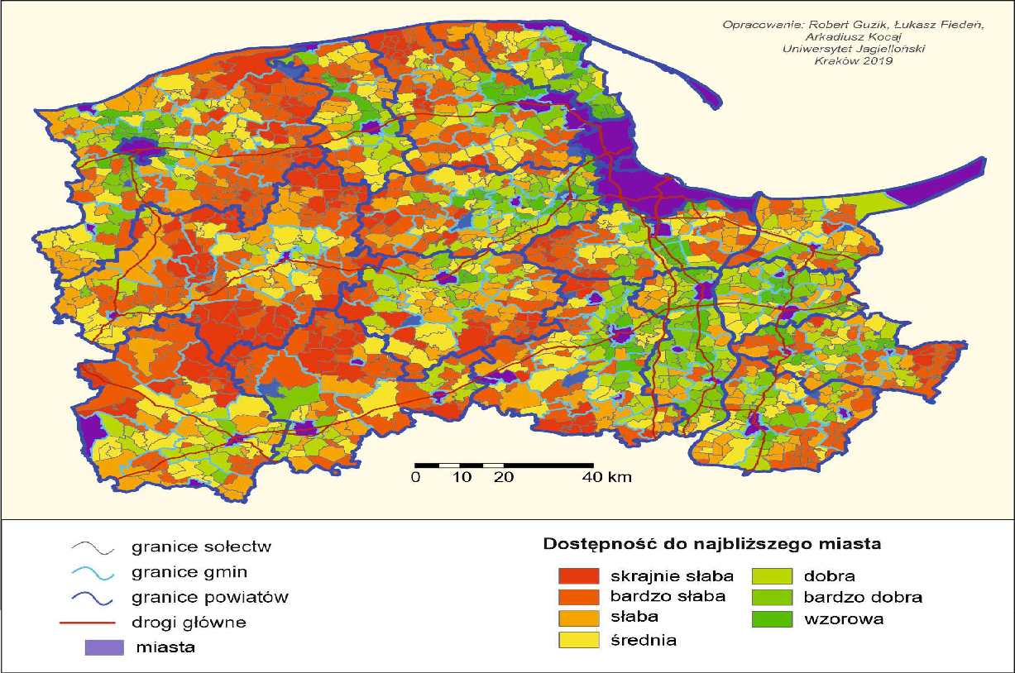
Źródło: Raport cząstkowy Komponent 3 Relacje przestrzenne i dostępność komunikacyjna Województwo Pomorskie „Analiza relacji funkcjonalno-przestrzennych między ośrodkami miejskimi i ich otoczeniem”

Zestawienie pokazuje wyraźnie, że większość miejscowości ma słabą dostępność, natomiast te o dobrej i bardzo dobrej są dużo większe, dlatego 63% mieszkańców wsi województwa pomorskiego zamieszkuje miejscowości o co najmniej średniej dostępności. Najlepszą dostępnością cechują się podmiejskie wsie obsługiwane przez komunikację miejską lub prężnie działające prywatne firmy przewozowe (gminy aglomeracji trójmiejskiej, miejscowości wokół Słupska, Malborka, Kartuz, Tczewa, Kwidzyna, Lęborka, Wejherowa i Starogardu Gdańskiego). Dobrą dostępnością cechują się również miejscowości położone wzdłuż głównych szlaków komunikacyjnych. Gminy o najlepszej dostępności to: Pszczółki, Pruszcz Gdański (gmina wiejska), Wejherowo (gmina wiejska), Malbork (gmina wiejska), Kolbudy, Subkowy, Kosakowo, Słupsk (gmina wiejska).
Gminy o najsłabszej dostępności koncentrują się na obrzeżach dużych, peryferyjnie położonych powiatów, gdzie niewielkiej liczbie kursów do najbliższego miasta towarzyszy dodatkowo spora odległość czasowa dojazdu. W obszarach tych występuje też najwięcej miejscowości z koniecznością dojścia pieszego do przystanku położonego poza miejscowością, co dodatkowo wydłuża czas podróży i obniża ocenę dostępności. Jest to dobrze widoczne na pograniczu powiatów bytowskiego, człuchowskiego, kościerskiego i chojnickiego, w południowej części powiatu starogardzkiego i wschodniej części powiatu słupskiego.

Szkolnictwo

Źródło: Raport cząstkowy Komponent 2 Warunki życia i dostępność usług publicznych Województwo Pomorskie „Analiza relacji funkcjonalno-przestrzennych między ośrodkami miejskimi i ich otoczeniem”

Żłobki, przedszkola

W województwie pomorskim otwartych jest 339 żłobków
– źródło https://www.gdansk.uw.gov.pl/download/326_439eaeb256e6fd9549b4f114981b6e1e.
Liczba żłobków rośnie. Jeszcze w 2017 r. w województwie funkcjonowały 242 żłobki, oddziały żłobkowe i kluby dziecięce. Najwięcej żłobków zlokalizowanych jest w obszarach zurbanizowanych. Ponad połowa miejsc opieki skoncentrowana jest na terenie Gdańska, Gdyni, powiatu wejherowskiego i kartuskiego. Pozytywne trendy dotyczą zarówno miast, jak i obszarów wiejskich. Mimo to wskaźnik użłobkowienia jest nadal niższy niż przeciętnie w Polsce (liczba dzieci w żłobach i klubach dziecięcych na 1000 dzieci do lat 3 osiąga wartość 70, przy 86 dla Polski).

Mapa 33. DZIECI W WIEKU 0-3 NA JEDNĄ PLACÓWKĘ (ŻŁOBEK, KLUB DZIECIĘCY I ODDZIAŁ ŻŁOBKOWY), 2017
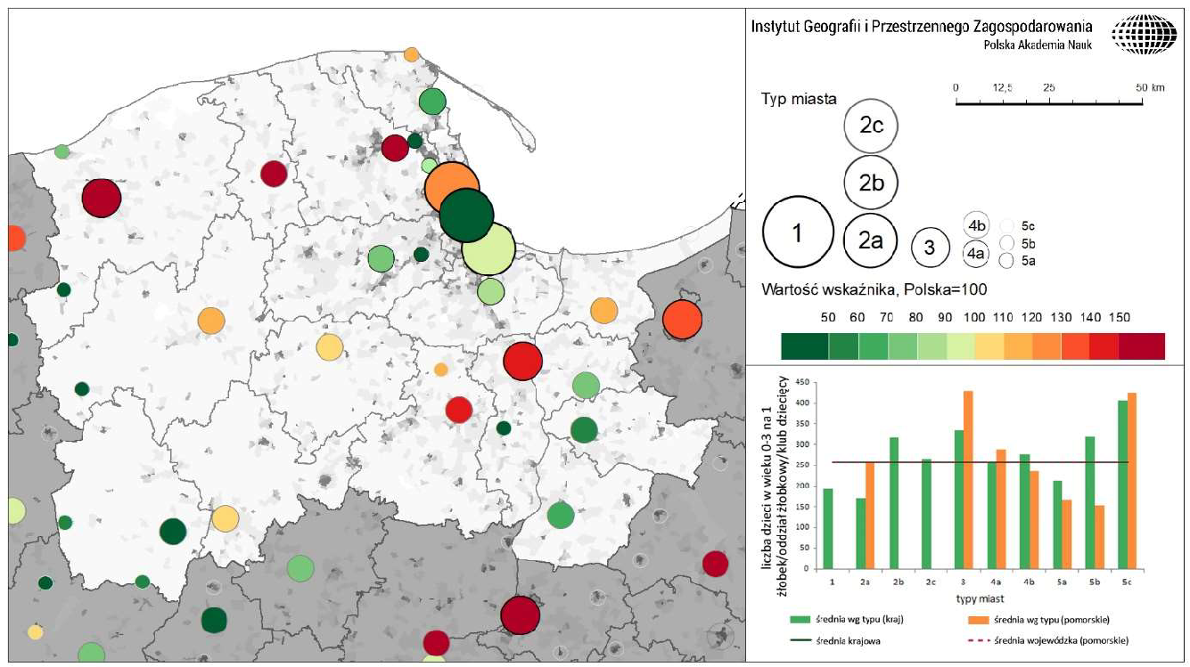
Źródło: Raport cząstkowy Komponent 2 Warunki życia i dostępność usług publicznych Województwo Pomorskie „Analiza relacji funkcjonalno-przestrzennych między ośrodkami miejskimi i ich otoczeniem”

Średnia liczba dzieci w wieku 0-3 przypadających na jedną placówkę (żłobek, klub dziecięcy i oddział żłobkowy) w miastach województwa pomorskiego (257) jest niemalże identyczna jak średnia krajowa dla miast, która wynosi 258. Jedynie w 12 miastach regionu nie ma ani jednej placówki sprawującej opiekę nad dziećmi do lat 3. Są to również miejscowości turystyczne takie jak Hel, Jastarnia lub Krynica Morska. Sytuacja w Sopocie (113) jest dużo lepsza niż w Gdańsku (254) lub w Gdyni (312). Z miast subregionalnych, które wyglądają bardzo niekorzystnie na tle średniej dla tego typu miast w Polsce, słabiej jest w Słupsku (491) niż w Tczewie (371). Układ przestrzenny przyjmuje wygląd mozaikowy. Miasta lepiej i gorzej wyposażone w żłobki sąsiadują często ze sobą.

Średnia liczba dzieci w wieku 3-7 przypadających na jedną placówkę (przedszkole, punkt przedszkolny, zespół wychowania przedszkolnego) w miastach województwa pomorskiego (97) jest niemalże identyczna jak średnia krajowa dla miast, która wynosi 99. W Sopocie wskaźnik wyniósł (72), w Gdańsku (89), a w Gdyni (93). W miastach subregionalnych zdecydowanie lepiej jest w Słupsku (89) niż w Tczewie (109). W miastach powiatowych relatywnie dobra sytuacja jest w Człuchowie (59), a znacznie gorzej w Pruszczu Gdańskim (170). W miastach mniejszych, tj. w typie 5 jest jeszcze większe zróżnicowanie. Skrajności występują dla miast nadmorskich, od 23 dzieci w wieku przedszkolnym na jedną placówkę w Łebie do aż braku przedszkoli w Krynicy Morskiej i ponad 236 dzieci na jedną placówką w miejscowości Czarne. Można zaobserwować też gorszą sytuację w południowo-wschodniej części regionu.

Mapa 34. DZIECI W WIEKU 3-7 NA JEDNĄ PLACÓWKĘ (PRZEDSZKOLE, PUNKT PRZEDSZKOLNY, ZESPÓŁ WYCHOWANIA PRZEDSZKOLNEGO), 2017
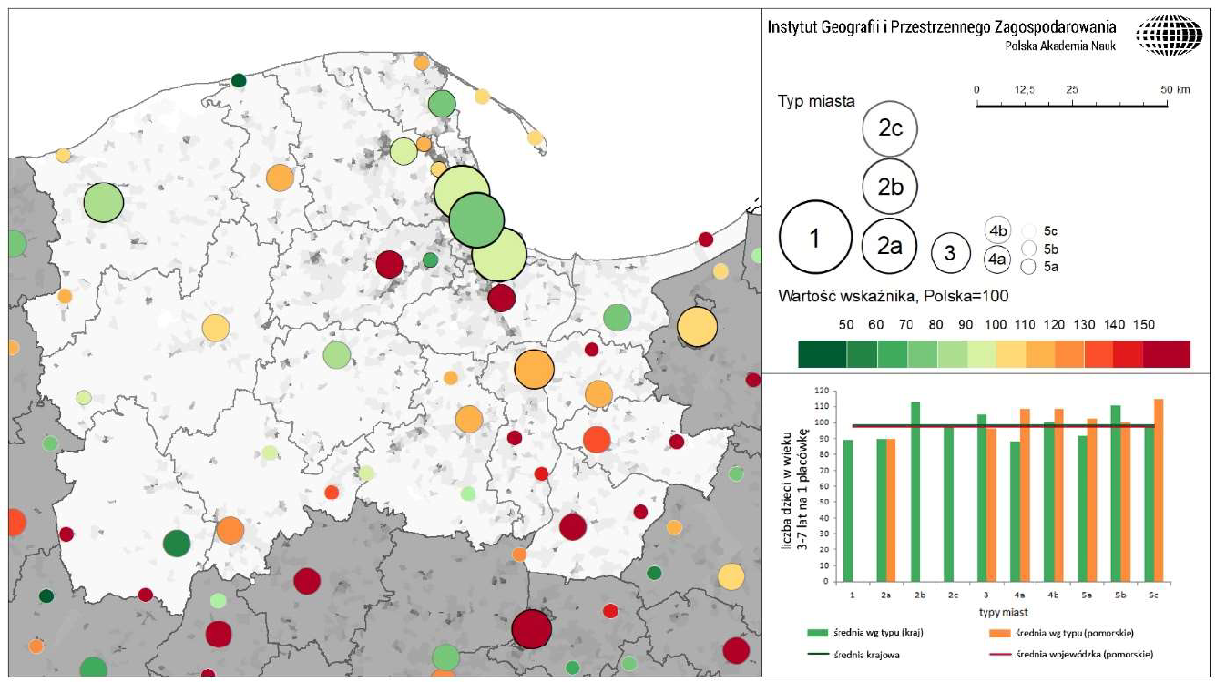
Źródło: Raport cząstkowy Komponent 2 Warunki życia i dostępność usług publicznych Województwo Pomorskie „Analiza relacji funkcjonalno-przestrzennych między ośrodkami miejskimi i ich otoczeniem”

Szkoły podstawowe

W województwie pomorskim wszystkie analizowane grupy miast (typy) są niejednorodne tj. w obrębie poszczególnych typów występują zarówno miasta o wysokich jak i niskich wartościach wskaźnika względem średniej krajowej. Z miast regionalnych korzystna sytuacja dotyczy Sopotu (200 dzieci na 1 szkołę), a spośród miast typu 4 (miasta powiatowe) głównie Człuchowa, Kościerzyny, Kartuzów. Najlepsza sytuacja występuje w małych miastach np. w Krynicy Morskiej (100) i Żukowie (166). Najwyższa wartość wskaźnika dotyczy przede wszystkim miast powiatowych (typ 4, Starogard Gdański – 538, Pruszcz Gdański – 496, Wejherowo – 467, Kwidzyn – 446). W miastach województwa pomorskiego na jedną placówkę przypada średnio 342 dzieci w wieku 7-15 lat.

Mapa 35. LICZBA DZIECI W WIEKU 7-15 LAT PRZYPADAJĄCA NA JEDNĄ SZKOŁĘ PODSTAWOWĄ, 2017.
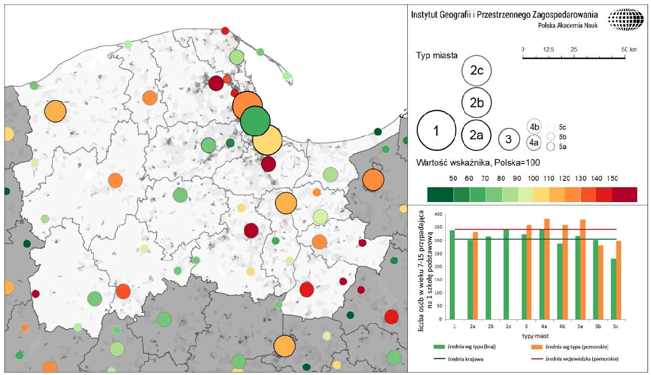
Źródło: Raport cząstkowy Komponent 2 Warunki życia i dostępność usług publicznych Województwo Pomorskie „Analiza relacji funkcjonalno-przestrzennych między ośrodkami miejskimi i ich otoczeniem”

Licea

W województwie pomorskim sytuacja w obrębie poszczególnych typów miast jest zróżnicowana. Wśród miast regionalnych (typ 2) tylko Sopot (148 osób w wieku 15-19 lat/1 liceum) plasuje się poniżej średniej krajowej dla miast. Z miast subregionalnych niekorzystna sytuacja obserwowana jest w Tczewie (443), natomiast w Słupsku wartość wskaźnika nie przekracza średniej krajowej (192). W miastach typu 4 (miasta powiatowe) przeważają te o korzystnej sytuacji. Natomiast wysoka wartość analizowanego wskaźnika dotyczy trzech miast: Pruszcza Gdańskiego (590), Kościerzyny (500) i Starogardu Gdańskiego (443). Najwyższa wartość wskaźnika dotyczy miast leżących na obszarze funkcjonalnym Trójmiasta, tj. Redy (958) i Rumii (639). W 9 miastach regionu nie ma ani jednej placówki tego typu. W miastach województwa pomorskiego na jedno liceum przypada średnio 364 osób w wieku 15-19 lat (poniżej średniej krajowej dla miast).

Mapa 36. LICZBA OSÓB W WIEKU 15-19 LAT PRZYPADAJĄCA NA JEDNO LICEUM, 2017
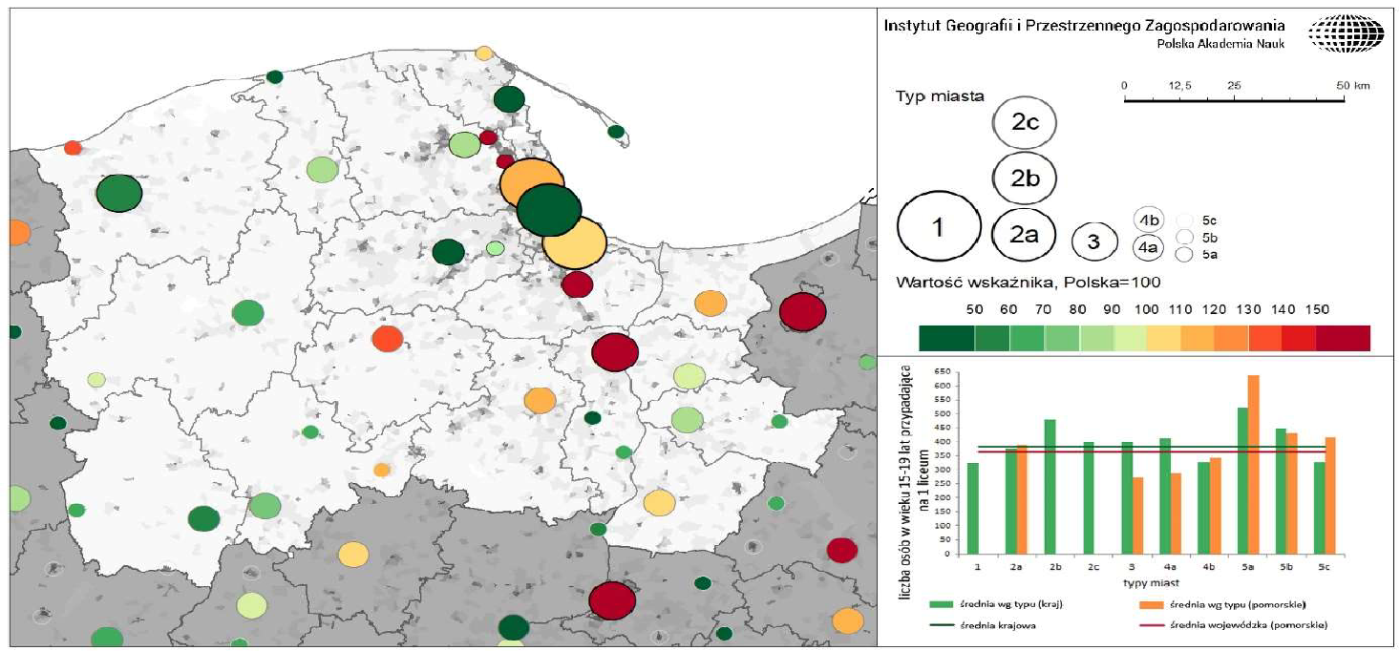
Źródło: Raport cząstkowy Komponent 2 Warunki życia i dostępność usług publicznych Województwo Pomorskie „Analiza relacji funkcjonalno-przestrzennych między ośrodkami miejskimi i ich otoczeniem”

Technika

W analizie uwzględniono również technika, czyli szkoły średnie o profilu technicznym. W dalszej analizie liczbę ludności w wieku 15-20 lat odniesiono do liczby placówek szkolnych (liczba osób w danym wieku przypadająca na jedno technikum). Wskaźnik ten jest destymulantą, co oznacza, że im wyższa wartość wskaźnika tym gorsza sytuacja w analizowanym zakresie (przyjęto, że im mniejsza liczba uczniów przypadająca na jedną szkołę tym lepiej).

Mapa 37 LICZBA OSÓB W WIEKU 15-20 LAT PRZYPADAJĄCA NA JEDNO TECHNIKUM, 2017
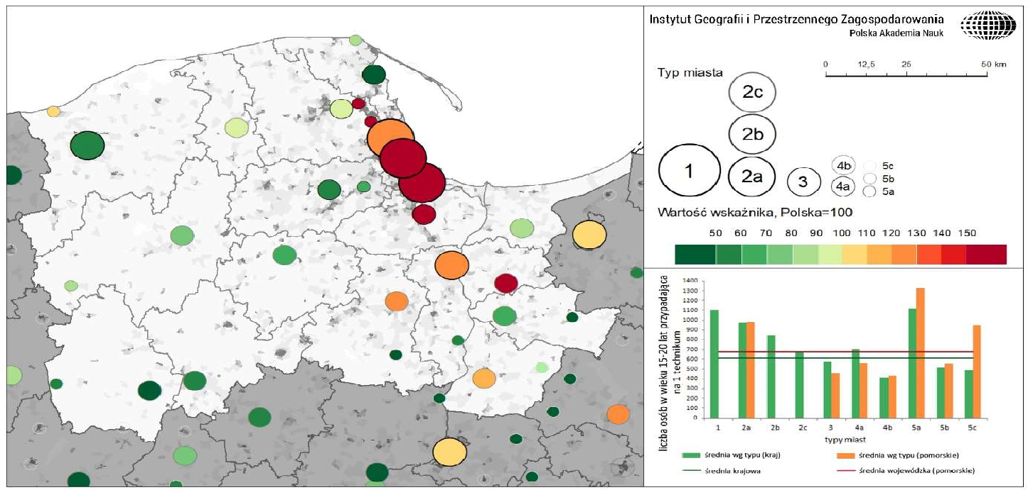
Źródło: Raport cząstkowy Komponent 2 Warunki życia i dostępność usług publicznych Województwo Pomorskie „Analiza relacji funkcjonalno-przestrzennych między ośrodkami miejskimi i ich otoczeniem”

W województwie pomorskim wysoka wartość wskaźnika (powyżej średniej krajowej dla miast) dotyczy przede wszystkim miast regionalnych (Gdańsk – 1192 osoby w wieku 15-20 lat/1 technikum, Sopot – 1176) i mniejszych miast w otoczeniu Trójmiasta (np. Rumia – 2380, Pruszcz Gdański – 1431, Reda – 1206). Ponadto w 12 miastach województwa (wszystkie typ 5) nie funkcjonuje ani jedna placówka tego typu. Korzystna sytuacja dotyczy niektórych małych miast (typ 5, np. Człuchów – 88, Skórcz – 229, Puck – 257, Dzierzgoń – 304). Stosunkowo niska wartość wskaźnika dotyczy również Słupska (350).
W miastach województwa pomorskiego na jedno technikum przypada średnio 673 osób w wieku 15-20 lat (wartość wyższa od średniej krajowej dla miast).

Zasadnicze szkoły zawodowe/szkoły branżowe

W analizie liczbę ludności w wieku 15-18 lat odniesiono do liczby placówek szkolnych (liczba osób w danym wieku przypadająca na jedną szkołę zawodową).

Mapa 38. LICZBA OSÓB W WIEKU 15-18 LAT PRZYPADAJĄCA NA JEDNĄ SZKOŁĘ ZAWODOWĄ/SZKOŁĘ BRANŻOWĄ, 2017
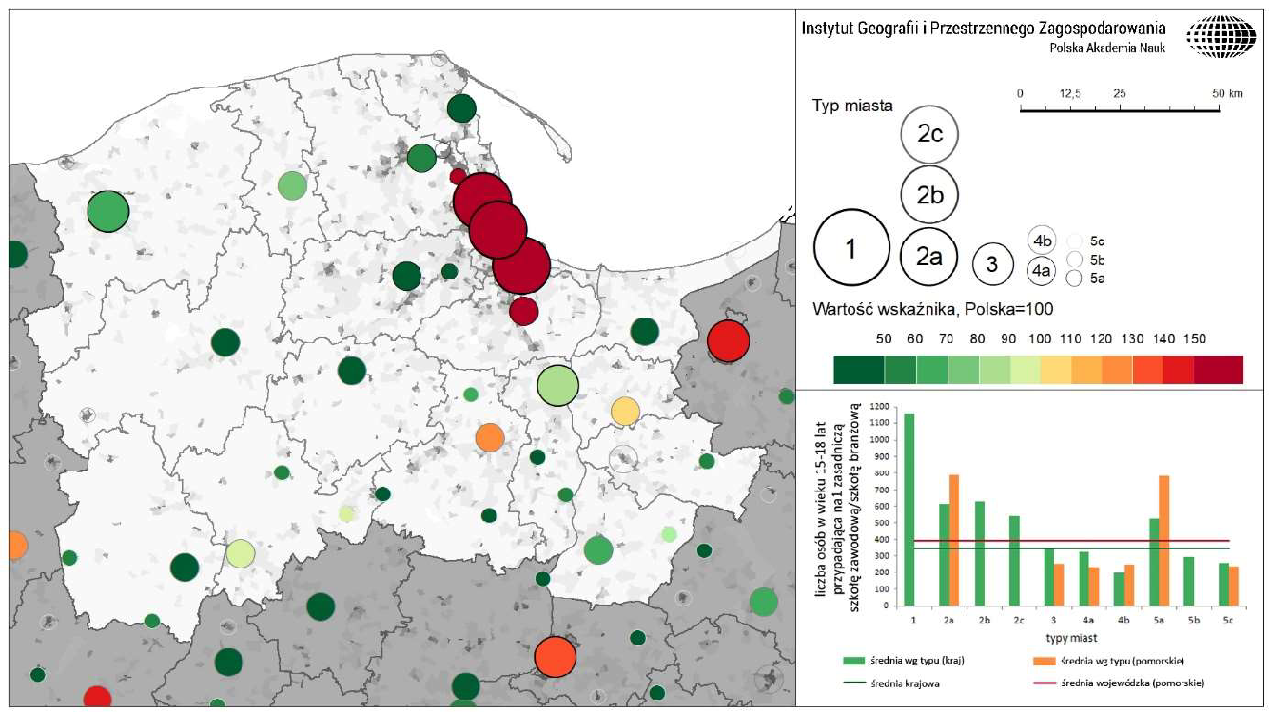
Źródło: Raport cząstkowy Komponent 2 Warunki życia i dostępność usług publicznych Województwo Pomorskie „Analiza relacji funkcjonalno-przestrzennych między ośrodkami miejskimi i ich otoczeniem”

W województwie pomorskim zauważalna jest wysoka wartość analizowanego wskaźnika w przypadku miast regionalnych (Gdańsk – 751 osób w wieku 15-18 lat/1 placówkę szkolną, Sopot – 671, Gdynia – 874). Najwyższa wartość wskaźnika, kilkukrotnie przekraczająca średnią krajową dla miast, dotyczy Rumii (1407). Ponadto wysoką wartością wskaźnika charakteryzują się niektóre miasta powiatowe (Pruszcz Gdański – 901, Starogard Gdański – 444, Malbork – 379). W 11 miastach województwa nie funkcjonują placówki szkolne tego typu (w tym w Sztumie, mieście powiatowym).

Szkoły artystyczne

Wykorzystany wskaźnik jest destymulantą. Mówi o liczbie osób w wieku 6-23 lata na jedną szkołę artystyczną. W Polsce nie ma dużych różnic w zakresie wyposażenia miast w poszczególnych typach w szkoły artystyczne.

Mapa 39. LICZBA MIESZKAŃCÓW W WIEKU 6-23 LATA NA JEDNĄ SZKOŁĘ ARTYSTYCZNĄ, 2017
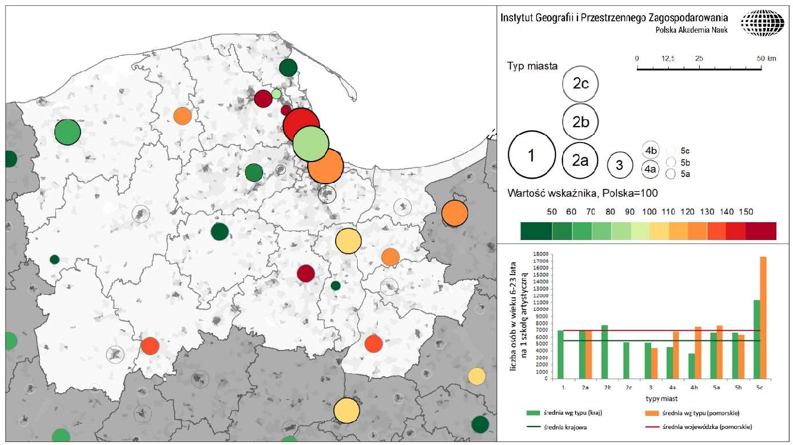
Źródło: Raport cząstkowy Komponent 2 Warunki życia i dostępność usług publicznych Województwo Pomorskie „Analiza relacji funkcjonalno-przestrzennych między ośrodkami miejskimi i ich otoczeniem”

W województwie pomorskim średnia liczba mieszkańców w miastach w wieku 6-23 przypadających na jedną szkołę artystyczną wyniosła 6924 osób co jest wskaźnikiem wyższym niż średnia krajowa (5529 osób). W Trójmieście sytuacja jest dość zróżnicowana, od dobrze wyposażonego w szkoły artystyczne Sopotu (4752 osób na jedną szkołę) do Gdyni, gdzie można byłoby pomyśleć o poprawie sytuacji w tym zakresie (aż 7895 osób na jedną szkołę), choć na pewno część osób mieszkających na obszarze metropolitalnym dojeżdża do szkół artystycznych w Sopocie. Dobrze prezentują się miasta subregionalne, szczególnie Słupsk (3705). Natomiast miasta powiatowe są w regionie relatywnie słabo wyposażone w szkoły artystyczne.

Szkoły policealne

W województwie pomorskim szkoły policealne skoncentrowane są głównie w Trójmieście (44 w Gdańsku, 22 w Gdyni i 3 w Sopocie). Z miast subregionalnych zdecydowanie więcej szkół tego typu jest w Słupsku (14) niż w Tczewie (2). Z pozostałych miast powiatowych warto wyróżnić Starogard Gdański, gdzie zlokalizowano aż 11 szkół policealnych.

Mapa 40. LICZBA MIESZKAŃCÓW W WIEKU 20+ NA JEDNĄ SZKOŁĘ POLICEALNĄ, 2017
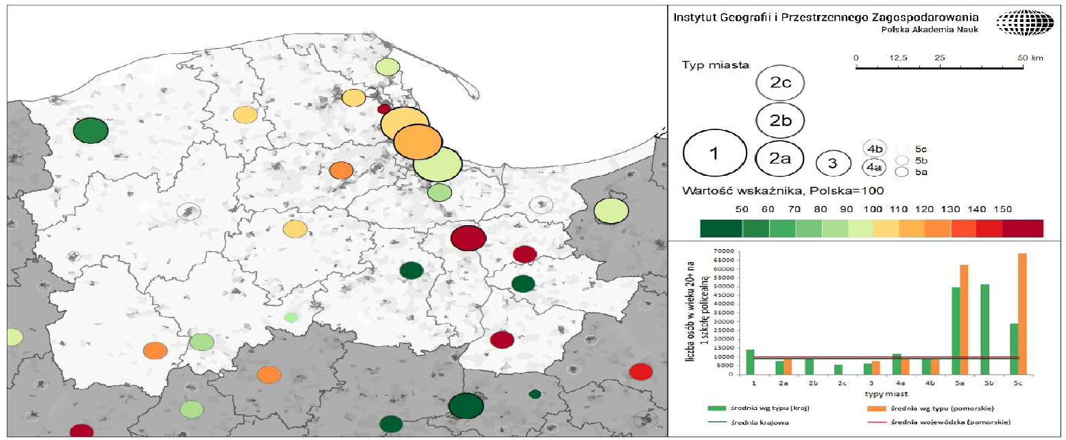
Źródło: Raport cząstkowy Komponent 2 Warunki życia i dostępność usług publicznych Województwo Pomorskie „Analiza relacji funkcjonalno-przestrzennych między ośrodkami miejskimi i ich otoczeniem”

Uczelnie wyższe, jednostki naukowo-badawcze i biblioteki naukowe

Liczba uczelni wyższych oraz jednostek naukowo-badawczych jest jednym ze wskaźników warunkujących kapitał ludzki w mieście. Dane dotyczą liczby uczelni publicznych, w tym zawodowych oraz niepublicznych, jednostek naukowo-badawczych oraz bibliotek naukowych. W ostatnich latach ze względu na malejąca liczbę studentów w Polsce liczba uczelni wyższych, przede wszystkim tych niepublicznych znacząco się zmniejszyła.

Tabela 118. UCZELNIE WYŻSZE, JEDNOSTKI NAUKOWO-BADAWCZE I BIBLIOTEKI NAUKOWE WEDŁUG PROFILU I LOKALIZACJI, 2019.
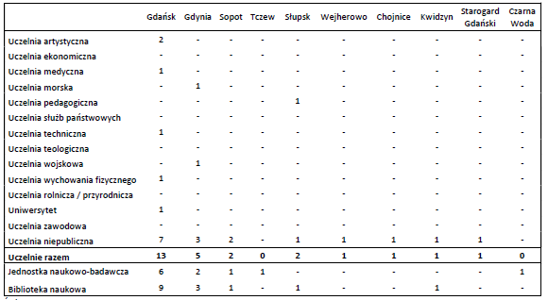
Źródło: Raport cząstkowy Komponent 2 Warunki życia i dostępność usług publicznych Województwo Pomorskie „Analiza relacji funkcjonalno-przestrzennych między ośrodkami miejskimi i ich otoczeniem”

Służba zdrowia

W województwie pomorskim dostęp do podmiotów leczniczych i specjalistycznych świadczeń medycznych jest zróżnicowany. Najlepszy dostęp charakteryzuje aglomerację trójmiejską, natomiast szczególnie słabą dostępność odnotowuje się na obszarach wiejskich i w małych miastach. Wciąż obserwuje się problem z dostępnością do świadczeń w takich dziedzinach, jak: opieka długoterminowa, geriatria, endokrynologia, ortopedia, alergologia i pulmonologia, kardiologia, urologia, onkologia, okulistyka oraz rehabilitacja i psychiatria (zarówno dzieci, młodzieży, jak i dorosłych).
Można zaobserwować wzrost wykorzystania narzędzi IT do procesów zarządzania oraz realizacji zadań związanych z funkcjonowaniem podmiotów leczniczych, rozwijane są usługi z obszaru e-zdrowia, w tym telemedycyny. Barierą jest niski stopień interoperacyjności systemów informatycznych między różnymi podmiotami pomorskiego systemu zdrowia i niewystarczający dostęp podmiotów leczniczych do sieci szerokopasmowych. Rozwój usług e-zdrowia ograniczany jest, m.in. brakiem aplikacji zsynchronizowanych z publicznym systemem opieki zdrowotnej skierowanych do pacjentów, mogących ułatwiać im komunikację z profesjonalistami, edukację, realizowanie zaleceń i kontynuację opieki.
W 2020 r. zapewnienie bezpieczeństwa zdrowotnego mieszkańców stało się szczególnie istotnym wyzwaniem z uwagi na pandemię COVID-19. Podobnie jak w innych regionach kraju, konieczne stało się wzmocnienie zdolności Pomorza do przeciwdziałania i niwelowania negatywnych skutków pandemii, w tym zapewnienie odpowiednich procedur, miejsc, niezbędnego sprzętu i wyposażenia medycznego oraz personelu. Narastająca liczba zaległych wizyt lekarskich (w tym spowodowana przesunięciem w czasie wcześniej zaplanowanych wizyt i zabiegów), braki w sprzęcie czy środkach ochrony uwidoczniły jak istotna jest dostępność oraz zachowanie ciągłości i jakości opieki zdrowotnej, w tym wykorzystanie technologii cyfrowych w jej funkcjonowaniu, a tym samym budowanie odporności na sytuacje kryzysowe w ochronie zdrowia.

Za główne źródło analizy przyjęto: Raport cząstkowy Komponent 2 Warunki życia i dostępność usług publicznych Województwo Pomorskie „Analiza relacji funkcjonalno-przestrzennych między ośrodkami miejskimi i ich otoczeniem”.

Przychodnie

We wszystkich typach miast notowane są wyższe wartości niż średnia krajowa dla poszczególnych typów miast, z wyjątkiem typu 5b, gdzie otrzymana wartość jest nieznacznie niższa od średniej. Największe różnice występują w przypadku typów: 5a, 2a i 3. Najwyższy poziom dostępności dotyczy ośrodków regionalnych i ich otoczenia funkcjonalnego oraz miast subregionalnych. Najniższy poziom dostępności charakteryzuje małe miasta. Wskaźnik dotyczący przychodni (liczba mieszkańców przypadająca na jedną przychodnię) umożliwia spojrzenie na hierarchizację, gdzie punktem odniesienia jest zbiór wszystkich miast w Polsce, w kontekście miast w dziewiątym i dziesiątym decylu (najsłabszy wynik). W regionie jest to dziesięć miast, w tym:
- Gdynia, Starogard Gdański i Chojnice - miasta według przyjętych kryteriów klasyfikacji ośrodków według podaży typów usług okazały się ośrodkami regionalnymi, koncentrującymi usługi zarówno dla potrzeb bezpośredniego zaplecza, jak i usługi oddziałujące na cały region lub jego część,
- Tczew – miasto według przyjętych kryteriów klasyfikacji ośrodków według podaży typów usług okazało się ośrodkiem subregionalnym, koncentrującym usługi zarówno dla potrzeb bezpośredniego zaplecza, jak również subregionu,
- Rumia - miasto według przyjętych kryteriów klasyfikacji ośrodków według podaży typów usług okazało się ośrodkiem ponadlokalnym o oddziaływaniu ponadgminnym, koncentrującym usługi dla bezpośredniego zaplecza,
- Reda, Skarszewy, Prabuty, Kępice i Debrzno - miasta według przyjętych kryteriów klasyfikacji ośrodków według podaży typów usług okazały się ośrodkami lokalnymi, koncentrującymi w miejscach zamieszkania usługi podstawowe.

MAPA 41. LICZBA MIESZKAŃCÓW NA JEDNĄ PRZYCHODNIĘ, 2017.
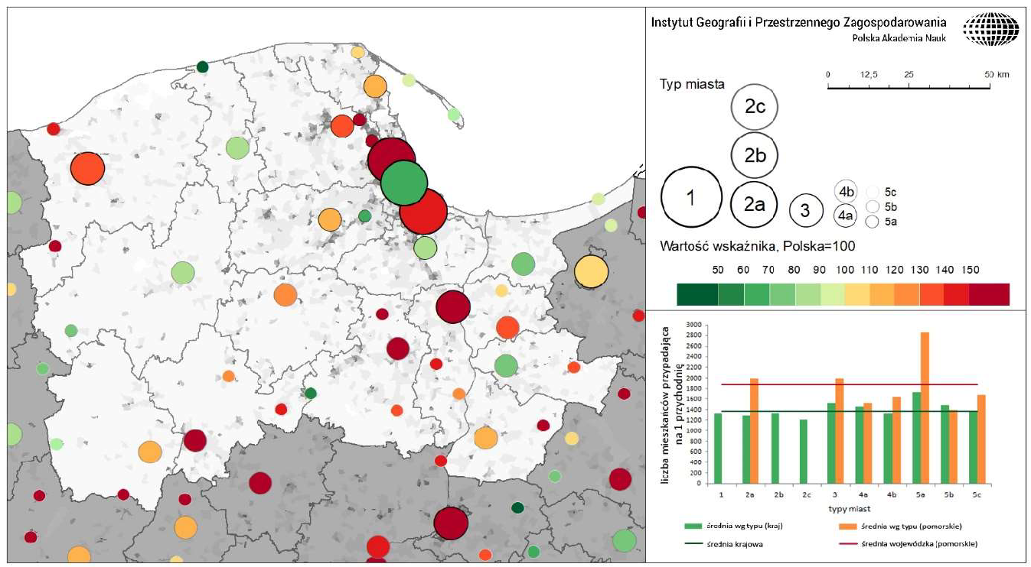
Źródło: Raport cząstkowy Komponent 2 Warunki życia i dostępność usług publicznych Województwo Pomorskie „Analiza relacji funkcjonalno-przestrzennych między ośrodkami miejskimi i ich otoczeniem”

Szpitale

Większość szpitali w województwie pomorskim w ramach sieci szpitali jest zlokalizowana w Trójmieście, tj. w Gdańsku (6), Gdyni (2) i w Sopocie (1). W innych ośrodkach subregionalnych po jednym szpitalu jest w Tczewie i Słupsku. W regionie w sieci szpitali są tylko 4 szpitale III stopnia, do których należą: Pomorskie Centrum Toksykologii w Gdańsku, Copernicus Podmiot Leczniczy Sp. z o.o. w Gdańsku, Szpitale Pomorskie Sp. z o.o. w Gdyni oraz Wojewódzki Szpital Specjalistyczny im. Janusza Korczaka Sp. z o.o. w Słupsku. Spośród miast powiatowych tylko w Pruszczu Gdańskim nie ma tego typu placówki, co oczywiście wiąże się m.in. z bliskością Gdańska. Najwyższy poziom dostępności dotyczy miast regionalnych, subregionalnych i większości miast powiatowych; najniższy zaś małych miast. Różnice w dostępności są więc pochodną lokalizacji placówek i poziomu centralizacji danej usługi. Poprawa poziomu dostępności możliwa jest głównie poprzez rozwój infrastruktury drogowej.

TABELA 119. KLASYFIKACJA SZPITALI W SIECI SZPITALI WEDŁUG LOKALIZACJI (MIASTA), 2017.
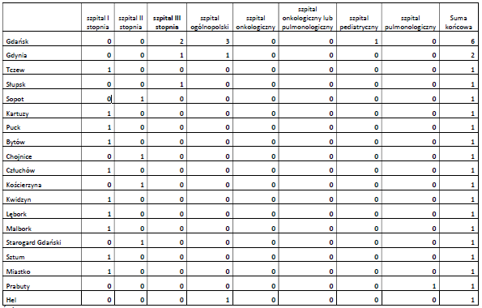
Źródło: Raport cząstkowy Komponent 2 Warunki życia i dostępność usług publicznych Województwo Pomorskie „Analiza relacji funkcjonalno-przestrzennych między ośrodkami miejskimi i ich otoczeniem”

Specjalistyczna opieka medyczna – koszyk usług

Widoczny jest jeden obszar o wysokim poziomie dostępności do tego typu usług tj. Trójmiasto wraz z otoczeniem funkcjonalnym. Miasta powiatowe zazwyczaj charakteryzują się dobrym poziomem dostępności, natomiast najniższy poziom dotyczy małych miast (szczególnie w zachodniej i północnej części województwa). Jest to usługa o średnim i wysokim stopniu centralizacji, dlatego też niski poziom dostępności dotyczy obszarów peryferyjnych i miast tam leżących.

Szpitalne oddziały ratunkowe

Województwo pomorskie charakteryzuje się stosunkowo niskim poziomem dostępności do SOR-ów, co wynika m.in. z nierównomiernego rozmieszczenia tego typu placówek. W Trójmieście i jego otoczeniu (Wejherowo, Kartuzy) zlokalizowana jest połowa wszystkich placówek w regionie. Wyraźnie zaznacza się duży obszar słabej dostępności w zachodniej, północnej i wschodniej części. Wiele miast o znaczeniu lokalnym ma utrudniony dostęp do tego typu usług (np. Krynica Morska – czas dojazdu 64 minuty, Hel – 63 minuty, Dzierzgoń – 48 minut).

Opieka paliatywna i hospicyjna. Świadczenia pielęgnacyjne i opiekuńcze

W województwie funkcjonuje 46 hospicjów i 53 zakłady świadczące usługi pielęgnacyjne i opiekuńcze. Placówki te skoncentrowane są przede wszystkim w ośrodkach regionalnych (Gdańsk, Gdynia) i miastach subregionalnych. Środkowa część województwa charakteryzuje się rzadką siecią tego typu placówek. Najniższy stopień wyposażenia w placówki tego typu dotyczy małych miast.

MAPA 42. HOSPICJA ORAZ ZAKŁADY PIELĘGNACYJNO-OPIEKUŃCZE, 2017.
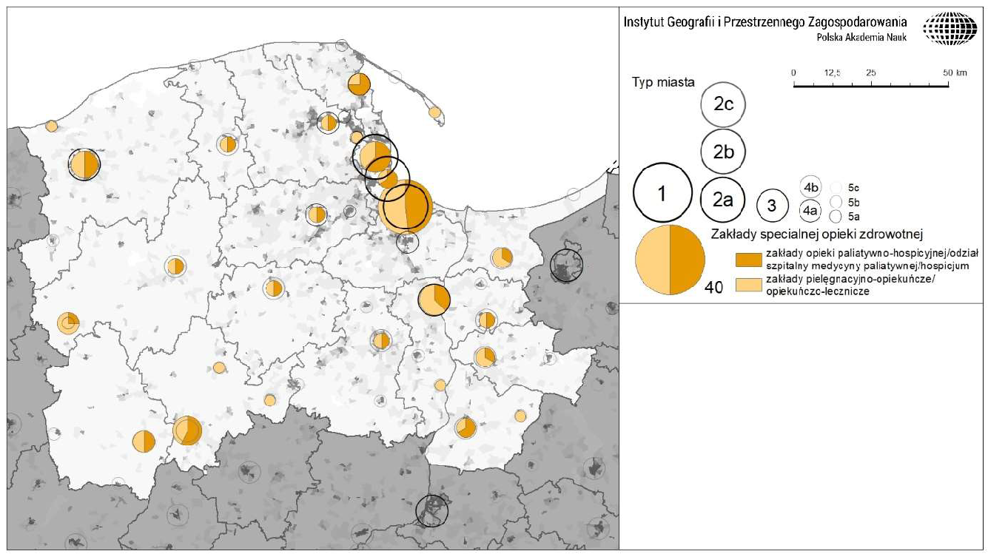
Źródło: Raport cząstkowy Komponent 2 Warunki życia i dostępność usług publicznych Województwo Pomorskie „Analiza relacji funkcjonalno-przestrzennych między ośrodkami miejskimi i ich otoczeniem”

- Obszary turystyczne

Występowanie wód powierzchniowych i szata roślinna składają się na krajobraz przyrodniczy. Województwo pomorskie to jedno z najbardziej zróżnicowanych pod względem krajobrazowym województw Polski (trzecie miejsce, po województwach: lubuskim i podkarpackim). Ponad połowę gmin regionu charakteryzuje krajobraz o bardzo wysokiej i wysokiej wartości przyrodniczej. Krajobraz tylko niewielu gmin jest relatywnie ubogi. Znaczny udział Obszarów Chronionego Krajobrazu (OChK) wykazują gminy: Wejherowo, Chmielno, Cedry Wielkie, Suchy Dąb, Lipusz, Dziemiany, Osieczna i Osiek.

Na turystyczną atrakcyjność krajobrazową, poza bioróżnorodnością, wpływa też ukształtowanie terenu. Pod tym względem należy wyróżnić głównie gminy położone w granicach powiatów: kartuskiego, wejherowskiego i lęborskiego. Tereny nachylone powyżej 3% zajmują tu ponad 10% całkowitej powierzchni. W powiecie bytowskim do obszarów o urozmaiconej rzeźbie terenu należą gminy: Bytów, gdzie tereny nachylone zajmują powyżej 30% powierzchni oraz Parchowo i Kołczygłowy (ponad 10%). W powiecie gdańskim tylko gminy: Kolbudy Górne i Przywidz wykazują ponad 20% powierzchni nachylonej (wg Wojewódzkiego Biura Planowania Przestrzennego w Słupsku). Dla większości (75%) gmin województwa pomorskiego, tereny nachylone powyżej 3% stanowią jednak mniej niż 10% powierzchni. Poza gminą Bytów, nachylenie powierzchni nie stanowi istotnej bariery w rozwoju gospodarczym.
Na rozwój turystyki wiejskiej i agroturystyki ogromny wpływ ma atrakcyjność krajobrazowa. Na ocenę atrakcyjności krajobrazu wpływają: ukształtowanie terenu, obfitość wód powierzchniowych, pokrycie terenu, w tym lesistość, zachowane dziedzictwo kulturowe, występowanie obszarów objętych prawną ochroną zasobów przyrody i walorów krajobrazu.
Najwyższym potencjałem krajobrazowym charakteryzują się obszary wiejskie położone w strefie nadmorskiej, na Pojezierzach: Kaszubskim, Bytowskim i zalesionych częściach Iławskiego i Krajeńskiego oraz w obrębie krainy Bory Tucholskie, najmniejszym zaś - wylesione i pozbawione jezior obszary rolnicze w obrębie Żuław, Powiśla, Pojezierza Starogardzkiego, w rejonie Słupska. Wysoką atrakcyjnością krajobrazu, wysokim potencjałem zasobów środowiska i jednocześnie bardzo dobrą lub dobrą dostępnością komunikacyjną charakteryzują się gminy leżące na północy województwa: Krokowa, Puck, Wejherowo, Ustka, Dębnica Kaszubska oraz na wschodzie regionu - gmina Sztum (mapa). Gminy te mają największe szanse w województwie na dynamiczny rozwój gospodarczy w sektorze nierolniczym. Duże możliwości rozwoju wykazują także gminy leżące w południowo-wschodniej części Pomorza: Prabuty, Gniew, Kwidzyn i Gardeja. Wśród gmin o niskiej atrakcyjności krajobrazu, wysoki potencjał zasobów środowiska i jednocześnie dobrą dostępność komunikacyjną wykazują: Potęgowo i Damnica. Istnieją tu korzystne warunki do produkcji OZE, w tym farm wiatrowych oraz do rozwoju gospodarki żywnościowej i leśnej.
MAPA 43. ATRAKCYJNOŚĆ KRAJOBRAZOWA
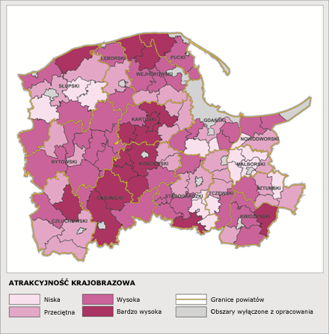
Źródło: „Uwarunkowania przestrzenne rozwoju obszarów wiejskich województwa pomorskiego”, Wojewódzkie Biuro Planowania Przestrzennego w Słupsku

W oparciu o zasoby przyrodnicze szczególnie predestynowane do rozwoju turystyki wiejskiej i rekreacji są następujące gminy: Brusy, Bytów, Chmielno, Chojnice, Czersk, Dębnica Kaszubska, Dziemiany, Gniewino, Karsin, Kartuzy, Kościerzyna, Lipusz, Osiek, Osieczna, Smołdzino, Stężyca, Studzienice, Sulęczyno i Sztutowo.

MAPA 44. SZANSE ROZWOJU OBSZARÓW WIEJSKICH
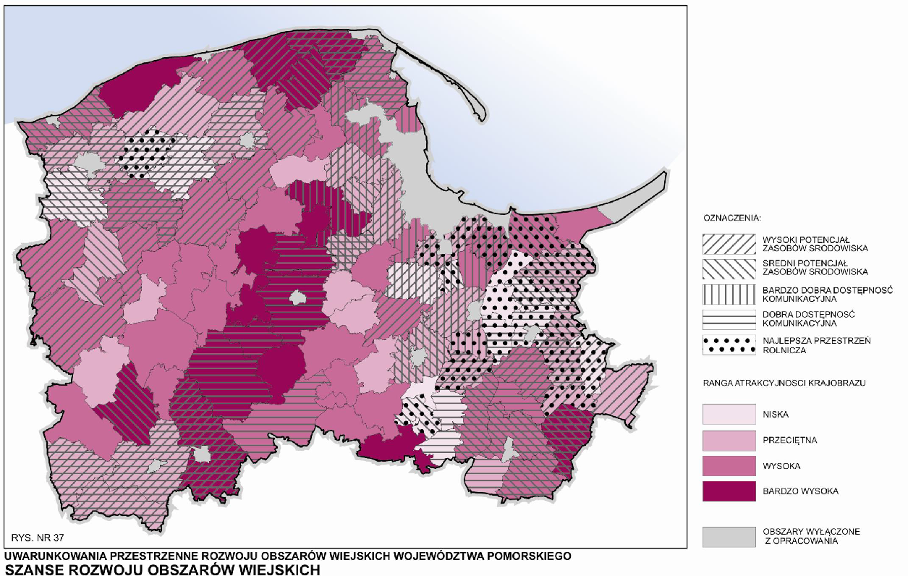
Źródło: „Uwarunkowania przestrzenne rozwoju obszarów wiejskich województwa pomorskiego”, Wojewódzkie Biuro Planowania Przestrzennego w Słupsku;

Wnioski:
- PZP WP 2030 nie określono funkcjonalnych obszarów wiejskich, co może stanowić istotny problem w określenie zasad zagospodarowania przestrzennego oraz wsparcia działań polityki przestrzennej, m.in. środkami w ramach krajowych i regionalnych programów rozwojowych.
- Na terenie województwa pomorskiego występują istotne dysproporcje w dostępie do usług publicznych. Niższy poziom dostępności dotyczy przede wszystkim peryferyjnych części województwa i może determinować dalszy rozwój tych obszarów.
- Znacząca część województwa posiada wysokie walory środowiskowe - krajobrazowe warunkujące rozwój funkcji turystycznej.

3.1.2 Zróżnicowanie obszarów wiejskich w województwie pod kątem stopnia urbanizacji np. obszary osadnictwa wiejskiego, obszary osadnictwa podmiejskiego – wokół małych i średnich miast, obszary osadnictwa metropolitalnego – wchodzące w skład metropolii, aglomeracji miejskich - częściowo na podstawie 1.2.6.).

Źródło: Opracowanie: PZP WP 2030 oraz Raport cząstkowy Komponent 3 Relacje przestrzenne i dostępność komunikacyjna Województwo Pomorskie „Analiza relacji funkcjonalno-przestrzennych między ośrodkami miejskimi i ich otoczeniem

Dynamiczne zmiany liczby ludności zachodzą w miejscowościach wiejskich położonych w bezpośrednim sąsiedztwie Trójmiasta, a liczba miejscowości powyżej 2 tys. mieszkańców w latach 1998-2011 wzrosła z 17 do 45. Do najludniejszych wsi należą Sierakowice (7,4 tys.), Luzino (7,3), Bolszewo (gm. Wejherowo, 6,8), Straszyn (gm. Pruszcz Gdański, 6,5), Gościcino (gm. Wejherowo, 5,8), Kolbudy (3,6), Kiełpino (gm. Kartuzy, 3,4), Chwaszczyno (gm. Żukowo, 3,4), Łęgowo (gm. Pruszcz Gdański, 3,2), Banino (gm. Żukowo, 3,2), Kowale (gm. Kolbudy, 3,2). Średnia gęstość zaludnienia brutto w województwie wynosi 126 os./km2, przy czym jest ona bardzo zróżnicowana przestrzennie i według danych z 2014 r. kształtowała się następująco:
- w miastach od 12 os./km² (Krynica Morska) do 2.707 os./km² (Tczew);
- w gminach wiejskich od 13 os./km² (Smołdzino) do 246 os./km² (Kosakowo);
- w gminach około trójmiejskich i wzdłuż Wisły odnotowano najwyższe wartości (powyżej 100 os./km²);
- do najmniej zaludnionych zaliczają się gminy zachodniej części województwa.

MAPA 45. REGIONALNA SIEĆ OSADNICZA
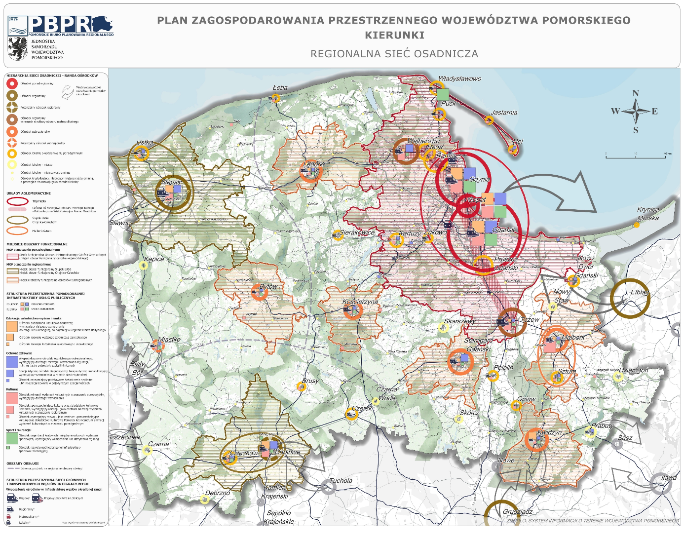
Źródło: PZP WP 2030

Najbardziej czytelne procesy przekształceń istniejącej sieci osadniczej dotyczą przede wszystkim:
- zmian w przestrzeni obszarów bezpośrednio sąsiadujących z większymi ośrodkami miejskimi, związanych z postępującymi procesami suburbanizacji, w tym:
  - rozlewania się miast poza ich granice administracyjne i postępującego procesu urbanizacji przestrzeni wiejskiej, która zyskuje ten sam wyraz przestrzenny co strefy podmiejskie w granicach miast, przy jednoczesnej znacznej ilości terenów niezagospodarowanych w obszarach centralnych miast, w szczególności Gdańska i Gdyni,
  - dezintegracji struktur węzłowych, poprzez przyrost zabudowy o charakterze rozproszonym, prowadzącej do ekstensywnego, chaotycznego zagospodarowania przestrzeni;
- rozwoju zabudowy (w tym mieszkaniowej) wzdłuż dróg krajowych i wojewódzkich, skutkującego m.in. pogorszeniem warunków komunikacyjnych (przede wszystkim w zakresie ograniczonej przepustowości i bezpieczeństwa);
- równoległego do suburbanizacji mieszkaniowej procesu „suburbanizacji gospodarczej”, którego skutkiem jest przeznaczenie dużych terenów, w szczególności wzdłuż głównych ciągów komunikacyjnych, pod rozwój funkcji handlowych, przemysłowych czy magazynowych;
- zmian związanych ze zrealizowanymi w ostatnim czasie inwestycjami poprawiającymi warunki obsługi transportowej regionu, wpływającymi na:
  - intensyfikację relacji funkcjonalnych, wynikającą z poprawy dostępności w różnych układach (np. budowa autostrady A1, realizacja mostu w Kwidzynie) i uruchomienie nowych potencjałów określonych lokalizacji (np. w kontekście Pomorskiej Kolei Metropolitalnej czy planowanej budowy drogi ekspresowej S6),
  - przekształcenia w krajobrazie (w tym nowe otwarcia i ciągi widokowe, np. w wyniku realizacji Południowej Obwodnicy Gdańska);
- realizacji infrastruktury technicznej istotnie wpływającej na zmiany w krajobrazie (np. napowietrzne linie elektroenergetyczne);
- presji zabudowy i zainwestowania na tereny otwarte.

Procesy suburbanizacyjne najbardziej widoczne są w otoczeniu Trójmiasta, w mniejszym natężeniu również wokół Słupska oraz większości ośrodków subregionalnych. Po zestawieniu wartości wskaźników odzwierciedlających procesy suburbanizacyjne (saldo migracji, w tym napływ ludności miejskiej, aktywność budowlana, typy migracyjne gmin wskazujące na aktywną charakterystykę imigracyjną), wnioskuje się, że gminami o największej intensywności tych procesów są:
- w otoczeniu Trójmiasta: Kolbudy, Kosakowo, Pruszcz Gdański (wiejska), Przodkowo, Pszczółki, Puck (wiejska), Szemud, Tczew (wiejska), Wejherowo (wiejska) i Żukowo;
- w otoczeniu Słupska: gminy wiejskie Słupsk i Ustka oraz gmina Kobylnica;
- w otoczeniu ośrodków subregionalnych: wiejska część gminy Bytów, gminy wiejskie Człuchów, Chojnice, Kościerzyna, Kwidzyn, Malbork, gmina wiejska Starogard Gdański i wiejska część gminy Sztum.
Głównymi przyczynami postępującego procesu rozpraszania zabudowy i dezintegracji struktur są m.in.:
- zbyt liberalne regulacje prawne;
- brak spójnej i konsekwentnej polityki przestrzennej gmin, czego skutkiem jest:
  - fragmentaryczne i doraźne planowanie przestrzenne, w tym realizacja inwestycji mieszkaniowych na podstawie decyzji administracyjnych o warunkach zabudowy i zagospodarowania terenu,
- brak dostosowania powierzchni terenów przeznaczanych na cele mieszkaniowe do prognoz demograficznych.

MAPA 46. PRZEPŁYWY MIGRACYJNE POMIĘDZY SĄSIEDNIMI POWIATAMI WOJEWÓDZTWA POMORSKIEGO (ŚREDNIA Z LAT 2016-2018).
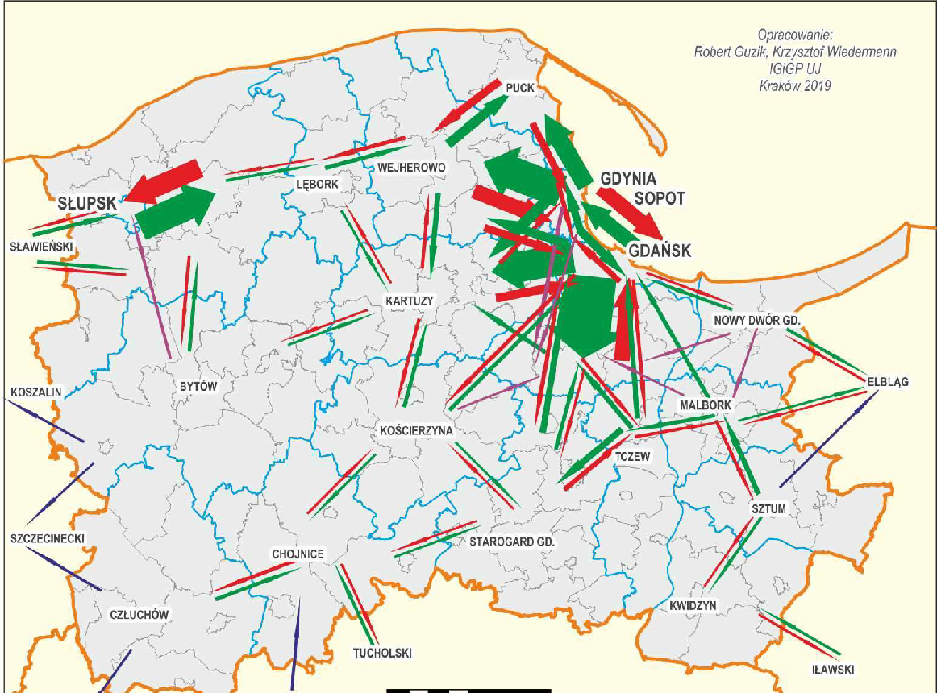
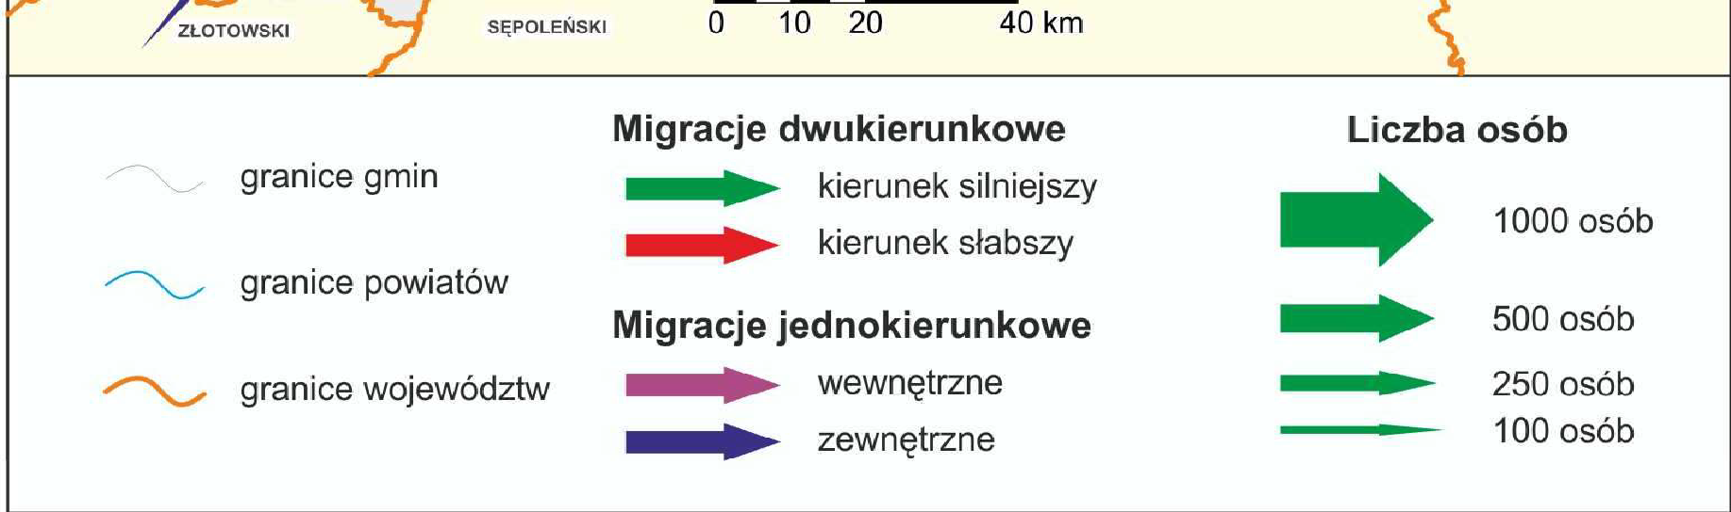
Źródło: Raport cząstkowy Komponent 3 Relacje przestrzenne i dostępność komunikacyjna Województwo Pomorskie „Analiza relacji funkcjonalno-przestrzennych między ośrodkami miejskimi i ich otoczeniem”

Skala przemieszczeń ludności koresponduje dobrze z poziomem aktywności budowlanej (Mapa 45). W obszarach o pozytywnym saldzie migracji, gdzie skala napływu ludności jest największa, zaobserwować można także największą liczbę nowo oddawanych mieszkań w przeliczeniu na liczbę mieszkańców. Widoczne jest to wokół wszystkich wymienionych wcześniej dużych i średnich ośrodków miejskich, a w szczególności wokół Trójmiasta i Słupska. Stosunkowo wysoka aktywność budowlana widoczna jest także w atrakcyjnych krajobrazowo obszarach nadmorskich, gdzie powstają apartamentowce, których oferta jest skierowana zarówno do inwestorów rynku nieruchomości, którzy wynajmują mieszkania dla turystów, jak i do osób nabywających tzw. drugie domy (Tabela 121.4).

TABELA 120. GMINY WOJEWÓDZTWA POMORSKIEGO O NAJWYŻSZYCH I NAJNIŻSZYCH WARTOŚCIACH WSKAŹNIKÓW ODDANYCH MIESZKAŃ (ŚREDNIA Z LAT 2016-2018) ORAZ POZWOLEŃ NA BUDOWĘ (DANE ZA ROK 2018)
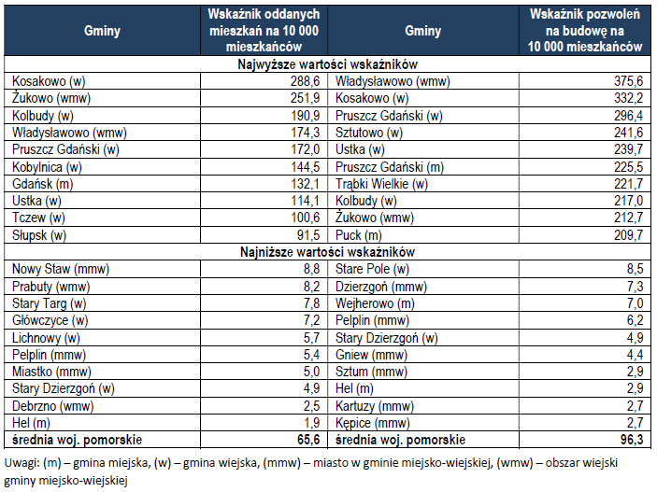
Źródło: Raport cząstkowy Komponent 3 Relacje przestrzenne i dostępność komunikacyjna Województwo Pomorskie „Analiza relacji funkcjonalno-przestrzennych między ośrodkami miejskimi i ich otoczeniem”

Skala przemieszczeń ludności koresponduje dobrze z poziomem aktywności budowlanej.
Wskaźnikiem uzupełniającym informację o aktywności budowlanej na danym obszarze jest liczba wydanych pozwoleń na budowę w odniesieniu do liczby mieszkańców. O ile wcześniej przedstawiony wskaźnik oddanych mieszkań ukazywał aktualną sytuację podażową na rynku już istniejących nowych nieruchomości mieszkaniowych, o tyle wskaźnik pozwoleń na budowę pokazuje krótkoterminową perspektywę na tym rynku. Dla gmin województwa pomorskiego aktywność budowlana mierzona uzyskiwanymi pozwoleniami na budowę jest bardzo podobna do tej mierzonej już oddanymi mieszkaniami (Mapa 46). Główną zauważalną różnicą jest wyższa względna wartość wskaźnika dla centralnej części województwa, głównie w rejonie Kościerzyny i Bytowa. Nieco niższe wartości charakteryzują natomiast obszar Chojnic i Człuchowa. Jeżeli w kolejnych latach tendencja ta zostałaby utrzymana, można się spodziewać wzrostu względnego liczby nieruchomości mieszkaniowych nie tylko w rejonie Trójmiasta, Słupska i obszarów nadmorskich, ale także w obszarze Pojezierza Kaszubskiego.

MAPA 47. WSKAŹNIK MIESZKAŃ ODDAWANYCH DO UŻYTKU W LATACH 2016-2018 ORAZ WSKAŹNIK POZWOLEŃ NA BUDOWĘ W 2018 ROKU W WOJEWÓDZTWIE POMORSKIM.
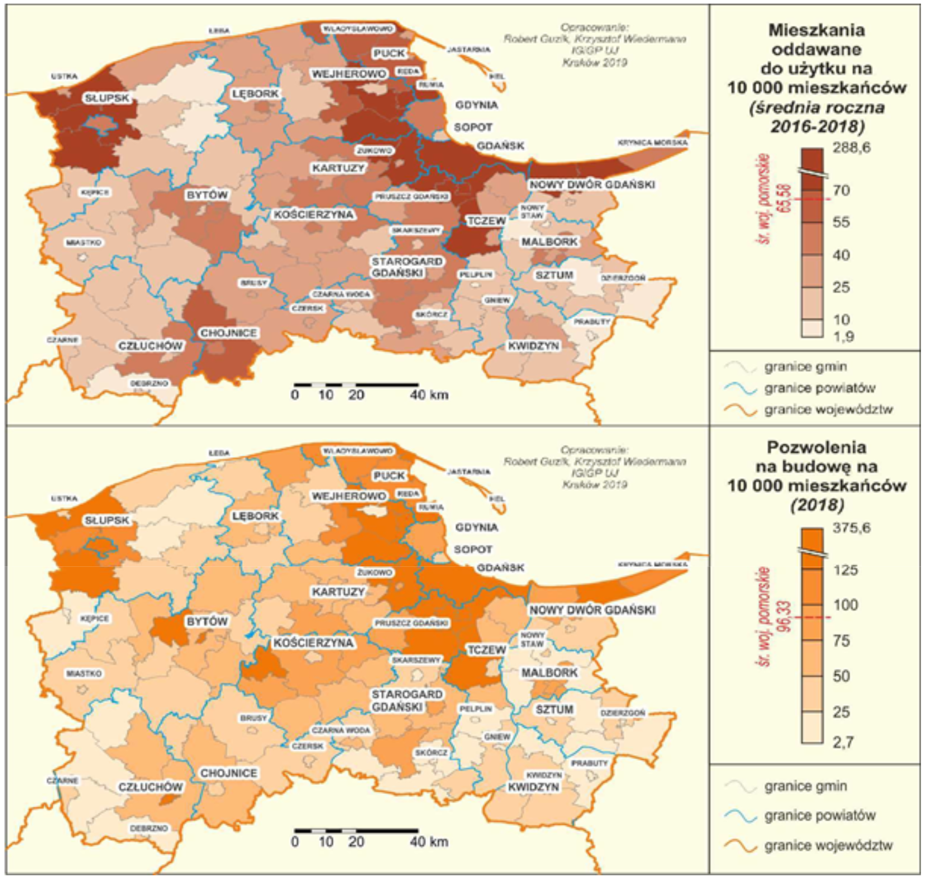
Źródło: Raport cząstkowy Komponent 3 Relacje przestrzenne i dostępność komunikacyjna Województwo Pomorskie „Analiza relacji funkcjonalno-przestrzennych między ośrodkami miejskimi i ich otoczeniem”

Zdecydowanie największe przemieszczenia dotyczą procesów suburbanizacji.
Najwięcej jest w tym zakresie przemieszczeń z miast do otaczających je obszarów wiejskich. Spośród wszystkich relacji wewnątrzwojewódzkich, których wartość liczbowa przekracza 150 osób tylko 4 przypadki relacji nie są związane z suburbanizacją. Są to przepływy pomiędzy Gdańskiem, Gdynią i Sopotem, czyli migracje stanowiące wewnętrzne procesy w zespole Trójmiasta. Zupełnie odmienny charakter mają relacje pozawojewódzkie. Największa skala napływu dotyczy przede wszystkim Gdańska, a w mniejszym stopniu Gdyni. Te dwa miasta wyczerpują wszystkie przypadki relacji napływu do województwa, których średnia wielkość z lat 2016-2018 przekraczała 30 osób. Wśród miast, z których następuje napływ zdecydowanie najwięcej osób przyjeżdża z Elbląga, a następnie z Olsztyna i Warszawy. Kolejne miasta o niższych wartościach przepływu to największe miasta województwa kujawsko-pomorskiego, czyli Bydgoszcz, Toruń oraz Grudziądz. Wśród ośrodków, do których następuje napływ ludności z województwa pomorskiego należy zaliczyć przede wszystkim Warszawę. Zdecydowanie niższe wartości dotyczą kolejnych miast, którymi są Elbląg i Toruń.
Źródło: Raport cząstkowy Komponent 3 Relacje przestrzenne i dostępność komunikacyjna Województwo Pomorskie „Analiza relacji funkcjonalno-przestrzennych między ośrodkami miejskimi i ich otoczeniem”

MAPA 48. PRZEPŁYWY MIGRACYJNE Z I DO GMIN WOJEWÓDZTWA POMORSKIEGO (ŚREDNIA Z LAT 2016-2018).
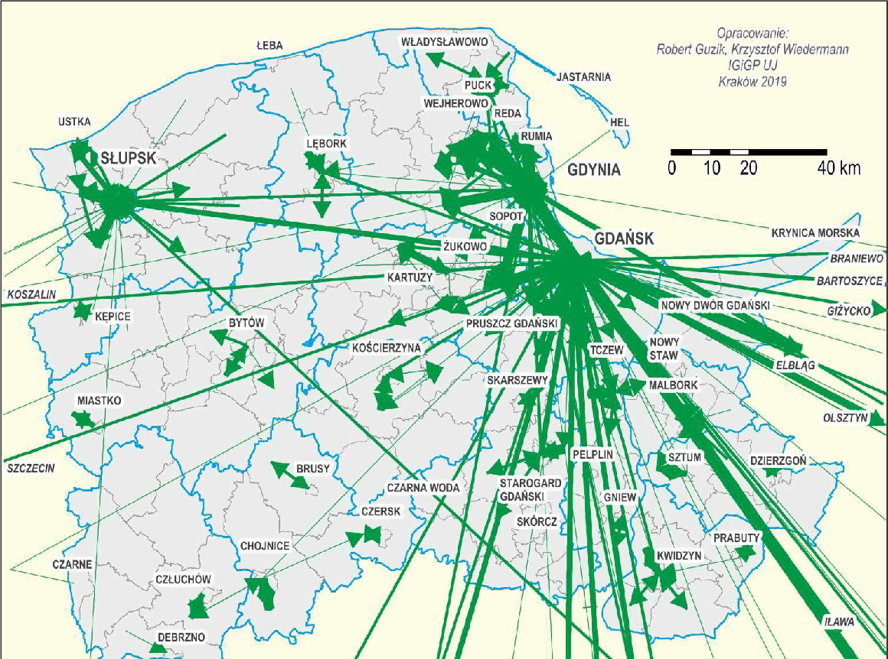
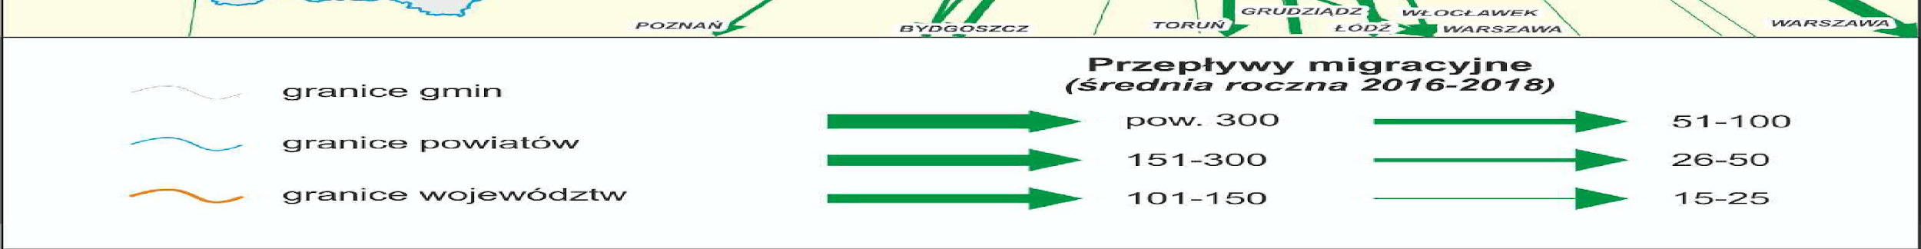
Źródło: Raport cząstkowy Komponent 3 Relacje przestrzenne i dostępność komunikacyjna Województwo Pomorskie „Analiza relacji funkcjonalno-przestrzennych między ośrodkami miejskimi i ich otoczeniem”

W PZP WP 2030 stwierdzono, że optymalny model struktury funkcjonalno-przestrzennej województwa w perspektywie roku 2030 winien zmierzać do wykorzystania potencjału policentrycznej struktury całej sieci osadniczej województwa. Uwarunkowane jest to równoległym wzmacnianiem powiązań wewnętrznych i integracją z otoczeniem zewnętrznym. Tym samym właściwym sposobem kształtowania struktury funkcjonalno-przestrzennej województwa jest model otwartej policentrycznej koncentracji.

Mapa 49. MODEL OTWARTEJ POLICENTRYCZNEJ KONCENTRACJI - PODEJŚCIE AKTYWNE
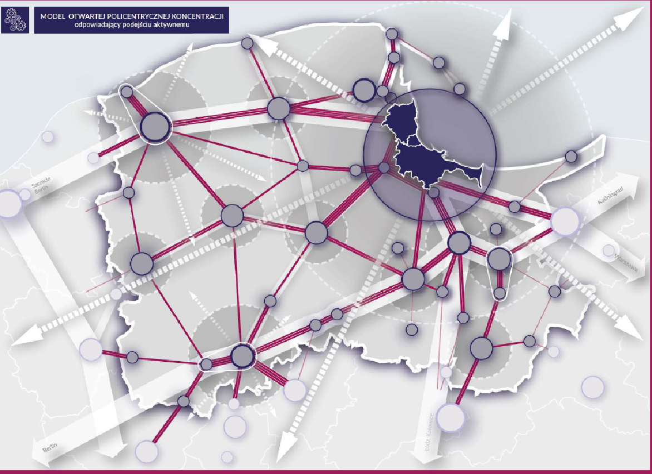Źródło: PZP WP 2030

Wizja rozwoju województwa zarysowana w PZP WP 2030
Założono w niej następujące punkty:
- W 2030 roku w zasadniczych zrębach ukształtowany jest regionalny system obszarów chronionych i powiązań ekologicznych, który wraz z rozwiniętą siecią pomników historii i parków kulturowych oraz innymi obiektami zabytkowymi tworzy spójny system ochrony krajobrazu województwa. Dbałość o obiekty dziedzictwa przyrodniczego i kulturowego oraz zachowanie tradycji kulturowych regionu sprzyja rozwojowi turystyki i wspomaga proces identyfikacji tożsamości kulturowej mieszkańców. W system powiązań ekologicznych województwa włączone są elementy zielonej infrastruktury na terenach zurbanizowanych (w tym zielone pierścienie miast).
- Ukształtowana historycznie zhierarchizowana policentryczna sieć ośrodków województwa jest ważnym elementem krajowej sieci miast i ich powiązań funkcjonalnych. Podstawowymi węzłami tej sieci są: ośrodek ponadregionalny Trójmiasto, regionalny Słupsk i potencjalny regionalny Chojnice. Są one dobrze powiązane między sobą, a także z dowiązanymi do nich ośrodkami niższej rangi. Charakter tej sieci jest otwarty i zintegrowany z przestrzenią krajową i międzynarodową za pomocą wielokierunkowych silnych powiązań funkcjonalnych.
- Na bazie głównych powiązań ukształtowała się struktura węzłowo-pasmowa, związana z siecią ośrodków oraz przebiegiem infrastruktury transportowej i technicznej, w tym TEN-T (S6, S7 i linie kolejowe) i TEN-E (Bałtycki Pierścień Energetyczny). Rozwój społeczno-gospodarczy regionu wykorzystuje potencjał całej sieci. Węzły osadnicze w roku 2030 są połączone siecią nowoczesnych i bezpiecznych linii kolejowych. Pomiędzy Słupskiem i Trójmiastem oraz Trójmiastem i innymi ośrodkami metropolitalnymi funkcjonuje systemem szybkich kolei oraz dróg ekspresowych. Efektywność systemu drogowego regionu opiera się na wysokiej jakości połączeniach, łączących wszystkie ośrodki subregionalne z podstawowymi węzłami, uwzględniających ich pełne obwodnice.
- Zmniejsza się udział indywidualnego transportu samochodowego w przewozach pasażerskich przez jego redukcję, w szczególności w obszarach wrażliwych (np. centra miast). Konkurencyjna wobec niego oferta transportu zbiorowego w regionie wzmacniana jest przez funkcjonujące węzły integracyjne różnej rangi.
- Porty morskie Trójmiasta, mimo naturalnej między nimi konkurencji, tworzą bałtycki węzeł transportowo-logistyczny, sprawnie powiązany infrastrukturą tzw. ostatniej mili z ponadregionalnym systemem drogowo-kolejowym. Ich rozbudowana infrastruktura głęboko-wodna i zaplecze logistyczne tworzą podstawę do rozwoju regularnej sieci powiązań oceanicznych z portami Dalekiego Wschodu. Wzrostowi strumieni kontenerów obsługiwanych w portach Gdańska i Gdyni sprzyja funkcjonujący suchy port w Tczewie, a dalszy wzrost
przeładunków i stopień ich konteneryzacji daje podstawy do myślenia o budowie nowego w Kościerzynie.
- Na skutek wzrastającej dynamiki lotniczych przewozów pasażerskich i rozwijającej się siatki połączeń europejskich i krajowych, w 2030 roku Port Lotniczy im. L. Wałęsy w Gdańsku utrzymuje swoją trzecią, po Warszawie i Krakowie, pozycję w kraju i w dalszym ciągu jest centralnym elementem regionalnego węzła lotniczego. Jego wsparciem w zakresie lotów lotnictwa biznesowego i ogólnego jest Port Lotniczy Gdynia Kosakowo.
- W wyniku zainstalowania na obszarze województwa dużych mocy w elektrowni jądrowej, węglowej i morskich elektrowniach wiatrowych oraz dzięki rozwojowi energetyki rozproszonej, następuje poprawa bezpieczeństwa zasilania energetycznego Polski Północnej. Tym samym województwo staje się samowystarczalne energetycznie, a udział energii elektrycznej wytwarzanej z OZE w stosunku do jej zużycia wzrasta do ponad 20%. Elektroenergetyczne sieci przesyłowe i dystrybucyjne zostają rozbudowane i zmodernizowane, w tym zrealizowana zostaje pełna sieć Bałtyckiego Pierścienienia Energetycznego. W oparciu o rozbudowany system infrastruktury przesyłowej (intensyfikacja wykorzystania Rurociągu Pomorskiego Płock-Gdańsk) oraz magazynowej (zwiększenie pojemności) gazu i paliw płynnych oraz ich węzłowe elementy na obszarach morskich, ukształtowany zostaje hub paliwowo-energetyczny.
- Pomorze w roku 2030 jest przestrzenią zintegrowaną i spójną, dzięki komplementarności funkcji i zwiększeniu intensywności powiązań funkcjonalnych w ramach zintegrowanej zhierarchizowanej policentrycznej sieci ośrodków oraz pomiędzy poszczególnymi jej ogniwami (ośrodkami) a otaczającymi je obszarami, na których stymulowane są działania na rzecz wielofunkcyjnego rozwoju obszarów wiejskich. Centrami tych obszarów są ośrodki zapewniające na obszarze całego województwa jednolity standard dostępu do podstawowych usług publicznych. Przyczynia się to do równoważenia rozwoju poprzez maksymalnie wykorzystanie potencjałów endogenicznych całego regionu i poszczególnych jego części.
-Postępuje koncentracja osadnictwa w miejskim obszarze funkcjonalnym ośrodka wojewódzkiego oraz w stosunkowo dynamicznie rozwijających się obszarach funkcjonalnych ośrodków regionalnych i subregionalnych. Na pozostałych obszarach odczuwalnie zmniejsza się liczba ludności wskutek odpływu migracyjnego, a w niektórych obszarach także ujemnego przyrostu naturalnego. Miejskie obszary funkcjonalne są atrakcyjnym miejscem do życia – ich mieszkańcy mają zagwarantowany dostęp do usług publicznych i terenów zieleni. Powiązania funkcjonalne między ośrodkami umożliwiają wykształcenie się wspólnego rynku inwestycyjnego, opartego na codziennych bezpośrednich kontaktach gospodarczych oraz znacznym rozszerzeniu zasięgu obsługi ponadlokalnych instytucji edukacji, zdrowia, kultury, sportu i rekreacji.
- Funkcje związane z rozwojem osadnictwa i związany z tym wzrost zainwestowania koncentruje się przede wszystkim w istniejących strukturach w miastach i miejscowościach wiejskich, dzięki czemu ograniczone zostaje dalsze rozpraszanie zabudowy na terenach otwartych, a obsługa jednostek osadniczych staje się bardziej efektywna, co znajduje swoje odzwierciedlenie w ograniczeniu kosztów ekonomicznych oraz środowiskowych i wpływa na sukcesywny wzrost jakości życia. Na terenach mieszkaniowych rośnie dostępność do podstawowych usług publicznych, w tym terenów codziennej rekreacji. Rośnie rola mobilności rowerowej i pieszej w codziennych podróżach, a przestrzenie publiczne w miastach i miejscowościach są dostosowywane do potrzeb lokalnych społeczności, stanowiąc jednocześnie czytelny i spójny element struktury funkcjonalno-przestrzennej poszczególnych jednostek.
- Wyrównanie poziomu życia następuje w procesie powiększania się możliwości zatrudnienia na obszarach wiejskich poza rolnictwem lub w pobliżu tych obszarów w wyniku zwiększenia mobilności przestrzennej (także wahadłowej) i zawodowej.
- Obszary wiejskie w procesie odnowy wsi wykorzystują własny potencjał rozwojowy, zachowując zróżnicowania wynikające z położenia w stosunku do centrów rozwoju, specyfiki dziedzictwa kulturowego i walorów środowiska przyrodniczego. Wykorzystanie specjalizacji terytorialnej sprzyja rozwojowi lokalnych rynków pracy. Wzrasta konkurencyjność rolnictwa oparta na innowacyjności i zmianach strukturalnych. W związku z zapotrzebowaniem na biomasę, stopniowo ulega zmianie struktura wykorzystania ziemi pod uprawy, co wpływa także na ukształtowanie się nowej gałęzi rolnictwa, ukierunkowanej na produkcję nośników energii elektrycznej.
- Należy oczekiwać, że kształtowana w ten sposób struktura funkcjonalno-przestrzenna województwa – stawać się będzie zasadniczą podstawą rozwoju przestrzennego województwa w perspektywie roku 2030. Realizacja wizji REGIONU OTWARTEJ POLICENTRYCZNEJ KONCENTRACJI stanowi zatem strategiczny cel prowadzenia polityki przestrzennej województwa.

Wnioski:
- Zachodzą dynamiczne zmiany liczby ludności zachodzące w miejscowościach wiejskich położonych w bezpośrednim sąsiedztwie Trójmiasta (proces wylewania się miast poza granice administracyjne).
- Do najmniej zaludnionych zaliczają się gminy zachodniej części województwa.
- Występuje przyrost zabudowy o charakterze rozproszonym, prowadzący do ekstensywnego, chaotycznego zagospodarowania przestrzeni.
- Koncentracja zabudowy (w tym mieszkaniowej) wzdłuż dróg krajowych i wojewódzkich, skutkuje m.in. pogorszeniem warunków komunikacyjnych

3.2 Rozwój przestrzenny obszarów wiejskich

3.2.1. Spójność środowiskowa obszarów wiejskich w wymiarze przestrzennym

Województwo pomorskie geograficznie położone jest w centralnej części Niżu Europejskiego. Zmienność cech środowiska następuje od linii brzegowej morza w kierunku południowym, tworząc specyficzne struktury przestrzenne, przechodzące od różnego typu akumulacyjnych równin przymorskich, przez strefę wysoczyzn morenowych do strefy równin wodno-lodowcowych. Układ ten przecinany jest dolinami rzecznymi, wśród których najrozleglejszą strukturę stanowi Dolina Dolnej Wisły, z aluwialnym obszarem ujściowym Żuław Wiślanych. Struktury te, stanowiące cenne geokompleksy o zachowanych w znacznym stopniu naturalnych walorach przyrodniczych, budują osnowę ekologiczną przestrzeni województwa. W całości powierzchni województwa obszary pobrzeży (bez Żuław Wiślanych) stanowią 20,7%, Żuławy Wiślane zajmują 7,8%, zaś obszary pojezierne (bez Doliny Dolnej Wisły) stanowią 69,3%.
Poszczególne mezoregiony fizycznogeograficzne cechują się wyraźną indywidualnością, odzwierciedlając silne zróżnicowanie materialno-funkcjonalne środowiska geograficznego i w istotny sposób kształtując zmienność krajobrazu. Północną część obszaru województwa stanowią dwa zbliżone fizjonomicznie rolniczo-leśne mezoregiony Wysoczyzny Damnickiej i Pobrzeża Kaszubskiego oraz podobny wschodni kraniec Równiny Słupskiej. Wyraźnie odróżniają się od nich obszary przymorskich, mierzejowych mezo-regionów Wybrzeża Słowińskiego, Mierzei Helskiej i Mierzei Wiślanej. Zdecydowanie odmienny od pozostałych jednostek pobrzeża jest krajobraz deltowych Żuław Wiślanych, przeciętych obwałowanym korytem Wisły. W podprowincji Pojezierzy Południowobałtyckich północny pas stanowią zbliżone fizjonomicznie rolniczo-leśne krajobrazy Wysoczyzny Polanowskiej, Pojezierza Bytowskiego, Pojezierza Kaszubskiego, Pojezierza Starogardzkiego i położonego na wschodnim krańcu województwa Pojezierza Iławskiego. Pas pojezierzy – pomiędzy Starogardzkim i Iławskim – rozdzielony jest wyraźnie Doliną Kwidzyńską będącą częścią makroregionu Doliny Dolnej Wisły. W południowo-zachodniej części województwa pomorskiego położone są mezoregiony - Równina Charzykowska i Bory Tucholskie o przeważającym leśnym i równinnym charakterze. Natomiast południowozachodni kraniec zajmuje rolniczo-leśne Pojezierze Krajeńskie. Najbardziej specyficznymi regionami fizycznogeograficznymi są mierzejowo-bagienne i wysoczyznowe (kępy) struktury nadmorskie oraz deltowy obszar Żuław Wiślanych, odróżniające obszar województwa pomorskiego od innych terenów Polski.
Źródło: Opracowanie Ekofizjograficzne do PZP WP 2030

Mapa 50. Regionalizacja fizycznogeograficzna województwa
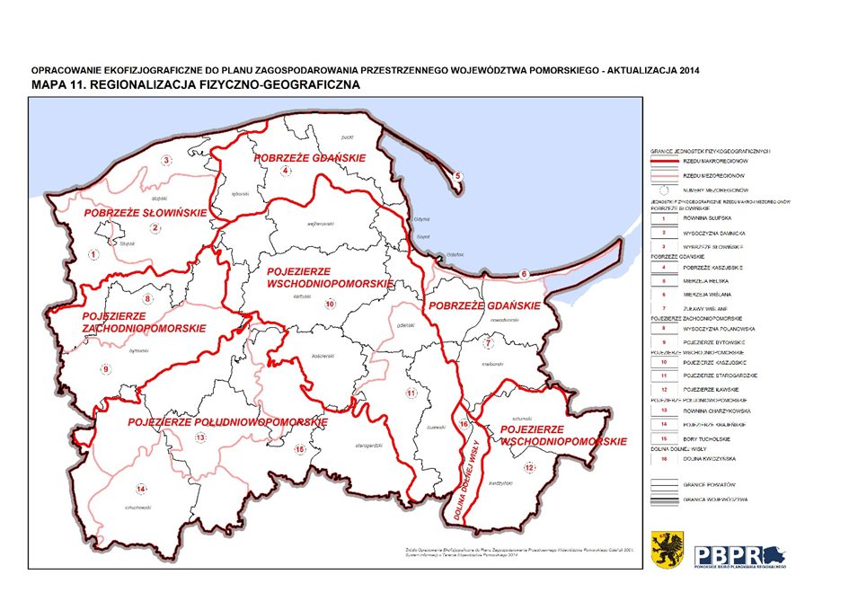

1. Pobrzeże Słowińskie – obejmuje północno-zachodni fragment województwa, o wybitnych walorach przyrodniczo-krajobrazowych, z mezoregionami: Równina Słupska, Wysoczyzna Damnicka i Wybrzeże Słowińskie.
2. Pobrzeże Gdańskie – stanowi rozległy obszar nadmorski, ze znacznym przewężeniem w rejonie Trójmiasta, rozciągający się na wschód od makroregionu Pobrzeża Słowińskiego, obejmujący północną i północno-wschodnią część województwa. Pobrzeże Gdańskie cechuje się silnym zróżnicowaniem środowiskowym i fizjonomicznym, wchodzących w jego skład mezoregionów – Pobrzeża Kaszubskiego, Mierzei Helskiej, Mierzei Wiślanej i Żuław Wiślanych.
3. Pojezierze Zachodniopomorskie – zajmuje niewielki fragment województwa, położony w jego środkowo-zachodniej części. Makroregion stanowi północny skłon wysoczyzn morenowych, głównego ciągu moren fazy pomorskiej, przechodzący na północno-zachodnim krańcu w nadmorską Równinę Słupską, a na krańcu północno-wschodnim znajdujący swą geomorfologiczną kontynuację w postaci Wysoczyzny Damnickiej. W jego skład wchodzą dwa mezoregiony o dużym podobieństwie przyrodniczo-krajobrazowym: Wysoczyzna Polanowska i Pojezierze Bytowskie.
4. Pojezierze Wschodniopomorskie – obejmuje środkową i południowo-wschodnią część województwa, z trzema mezoregionami – Pojezierzem Kaszubskim, Pojezierzem Starogardzkim i oddzielonym od niego Doliną Dolnej Wisły Pojezierzem Iławskim. Pojezierze Wschodniopomorskie położone jest po obu stronach łuku moren fazy pomorskiej ostatniego zlodowacenia, obniżającego się w kierunku Doliny Wisły, a osiągającego swą kulminację szczytem Wieżyca (329 m n.p.m.) w kompleksie Wzgórz Szymbarskich.
5. Pojezierze Południowopomorskie – rozciąga się w południowo-zachodniej części województwa, obejmując swym zasięgiem trzy mezoregiony – Równinę Charzykowską, Pojezierze Krajeńskie i Bory Tucholskie. Makroregion położony jest na południowym skłonie moren fazy pomorskiej, w obszarze rozległych równin sandrowych.
6. Dolina Dolnej Wisły – rozciąga się na długości około 120 km – od Bydgoszczy po Gniew, rozcinając wysoczyzny morenowe Pojezierza Wschodniopomorskiego i dzieląc je w tym rejonie na mezoregiony Pojezierza Starogardzkiego – po zachodniej i Pojezierza Iławskiego – po wschodniej stronie doliny Wisły. Składa się ona z trzech mezoregionów – Doliny Fordońskiej i Kotliny Grudziądzkiej (położonych w większości w woj. kujawsko-pomorskim) oraz Doliny Kwidzyńskiej.

Mapa 51. Środowisko, zasoby i ich ochrona
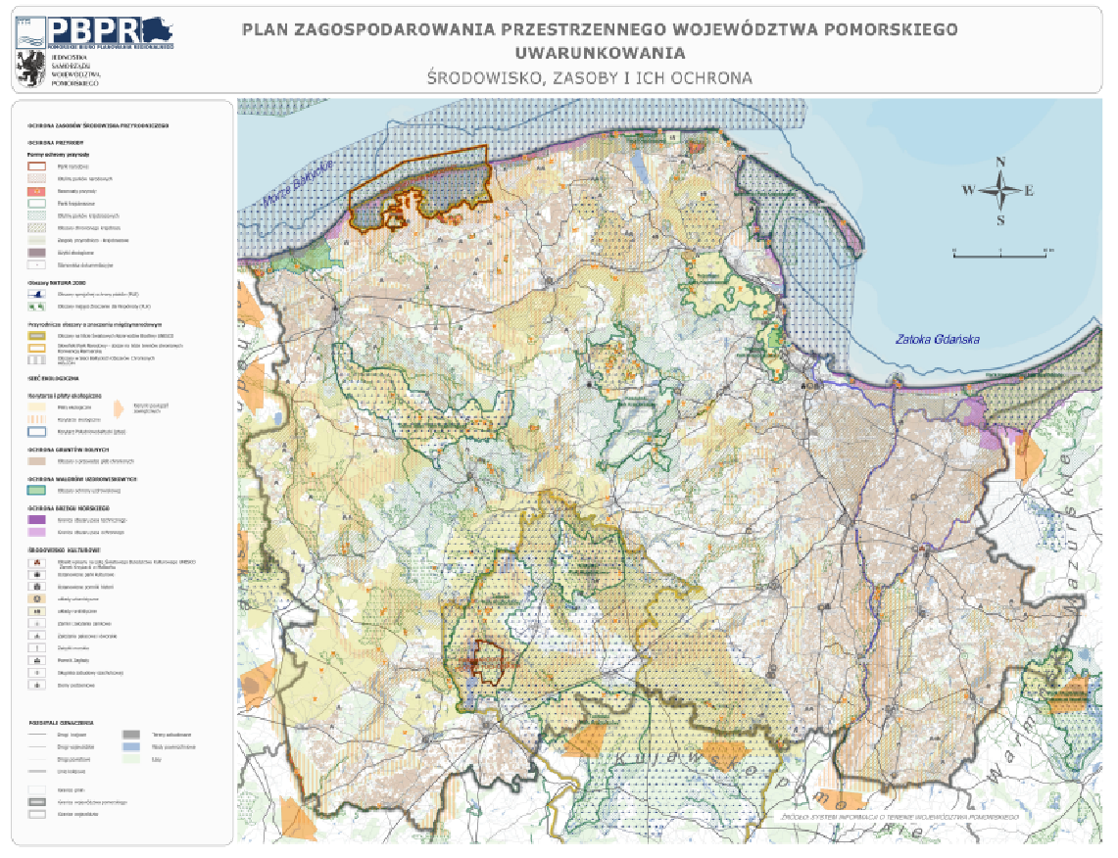
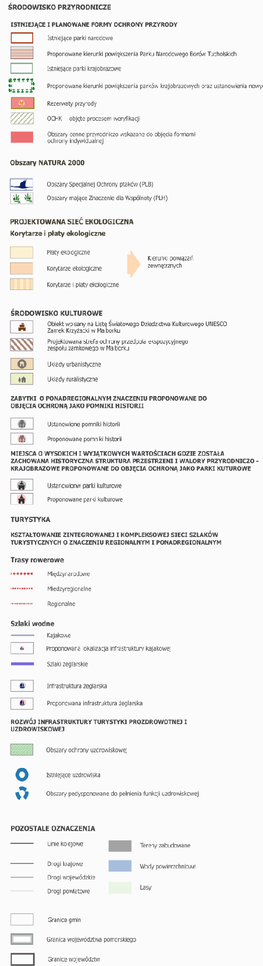

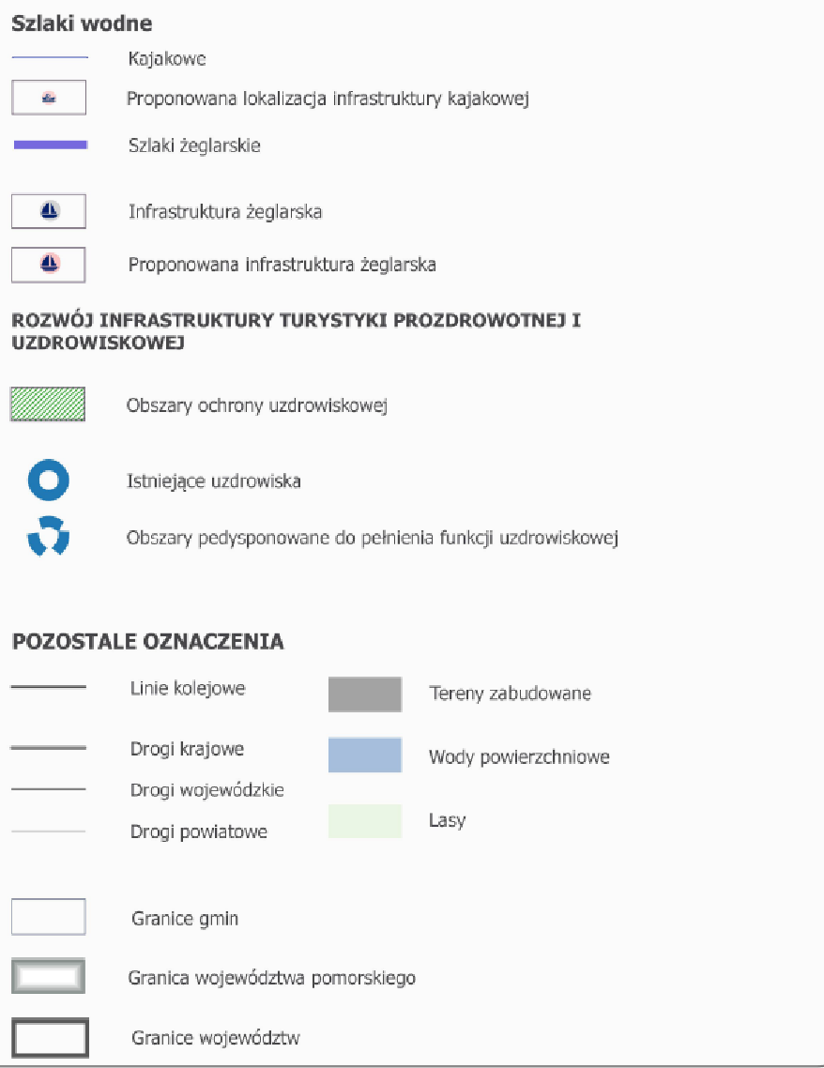

Lasy
Od 2015 roku lesistość w woj. pomorskim pozostaje na tym samym poziomie – 36,4%, (średnio w kraju jest to 29,6%) i jest to trzeci najwyższy wynik po woj. lubuskim (49,3%) i podkarpackim (38,2%). W 2018 r. w strukturze własnościowej lasów województwa, podobnie jak w całym kraju, dominowała własność publiczna (88,4%), w tym lasy znajdujące się pod zarządem Lasów Państwowych stanowiły 97,1% lasów publicznych i 85,9% wszystkich lasów w województwie. Natomiast lasy prywatne obejmowały 11,6% wszystkich lasów w województwie. W porównaniu z 2014 r. powierzchnia lasów publicznych w województwie wzrosła o 0,1%, a lasów prywatnych o 1,6%. W 2020 roku lasy publiczne zajmowały powierzchnię 590,0 tys. ha, a prywatne 77,1 tys. ha (11,5%). W ramach wsparcia finansowego PROW w województwie pomorskim zalesiono w sumie 4662,66 ha, przy czym w ramach PROW 2665,66 ha, PROW 2007-2013 – 1866,67 ha – 130,33 ha w ramach PROW 2014-2020. Odnowienia w lasach województwa pomorskiego w 2018 r. objęły powierzchnię 4 463 ha (o 451 ha większą niż w 2017 r. i o 676 ha niż w 2014 r.), z czego 96,6% przypadało na lasy publiczne. W województwie pomorskim w 2018 r., w porównaniu z 2017 r., ilość zalesień zwiększyła się o 56 ha, osiągając poziom 108 ha, z czego 43 ha w lasach publicznych i 65 ha w lasach prywatnych (w 2014 r. odpowiednio: 263 ha, 54 ha i 210 ha).
W latach 2014-2018 na terenie województwa pomorskiego wystąpiło 1 615 pożarów lasów, obejmujących powierzchnię 231,3 ha. W 2018 r. odnotowano 424 pożary lasów o łącznej powierzchni 58,2 ha. W porównaniu z 2017 r. liczba pożarów znacząco wzrosła (o 301; w stosunku do 2014 r. – o 48). W 2018 r. średnia powierzchnia jednego pożaru wyniosła 0,14 ha, a głównymi przyczynami, podobnie jak w latach poprzednich, były podpalenia i nieostrożność dorosłych Leśnictwo. Ponadto w roku 2017 na terenie Nadleśnictwa Lipusz oraz w 5. innych pomorskich nadleśnictwach doszło do niespotykanej w swym rozmiarze klęski żywiołowej. W badanym przez GUS okresie (od roku 2014-2018) obraz tej klęski widoczny jest w postaci zwiększonego pozyskania drewna uprzątniętego przez leśników. Odnowienia w lasach województwa pomorskiego w 2018 r. objęły powierzchnię 4 463 ha (o 451 ha większą niż w 2017 r. i o 676 ha niż w 2014 r.), z czego 96,6% przypadało na lasy publiczne. W województwie pomorskim w 2018 r., w porównaniu z 2017 r., powierzchnia zalesień zwiększyła się o 56 ha, osiągając poziom 108 ha, z czego 43 ha w lasach publicznych i 65 ha w lasach prywatnych (w 2014 r. odpowiednio: 263 ha, 54 ha i 210 ha).
W 2020 r. z ogólnej powierzchni leśnej województwa, w zarządzie parków narodowych znajdowało się 9,9 tys. ha lasów, 1,1 tys. ha w rezerwatach przyrody, 107,8 tys. ha w parkach krajobrazowych ok. 5,9%% ogólnej powierzchni lasów, w obszarach chronionego krajobrazu 211,6 tys. ha (11,6% ogólnej powierzchni lasów).

Źródło: Opracowanie Ekofizjograficzne do PZP WP 2030

Mapa 52. Lasy w ha/na 10 tys. mieszkańców
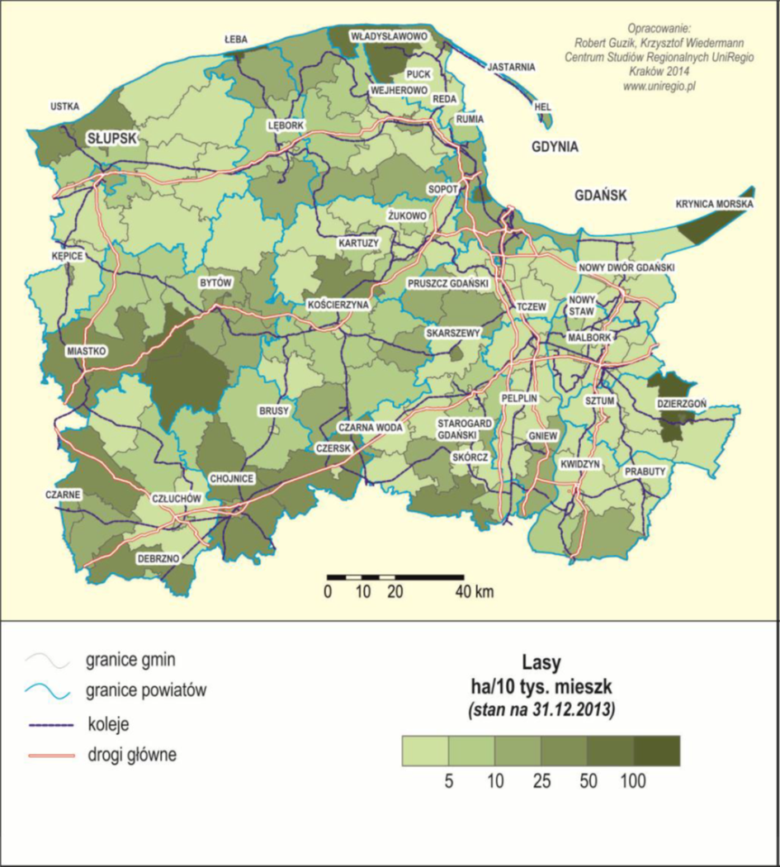
Źródło: opracowanie UNIREGIO Centrum Studiów Regionalnych

Mapa 53. Lasy ochronne w województwie pomorskim
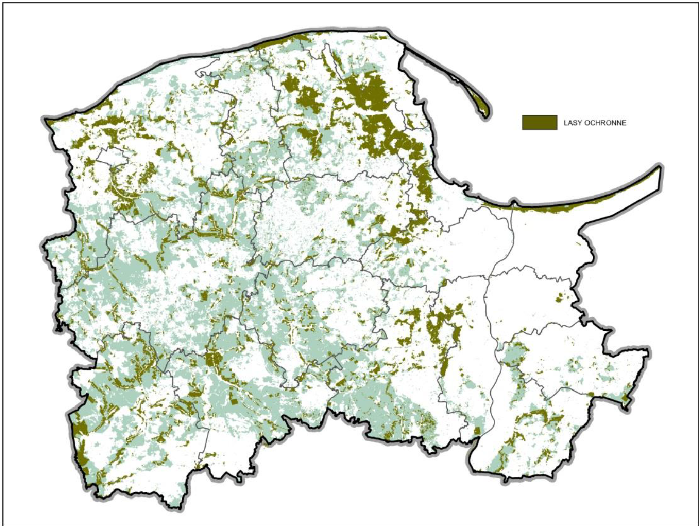
Źródło: Opracowanie Ekofizjograficzne do PZP WP 2030

Ochrona przeciwpowodziowa
Źródło: Opracowanie Ekofizjograficzne do Planu Zagospodarowania Przestrzennego Województwa Pomorskiego - AKTUALIZACJA 2014

Województwo pomorskie, z racji swego położenia nad Bałtykiem i w delcie Wisły, należy do obszarów o wysokim ryzyku wystąpienia powodzi. W regionie występują wszystkie możliwe rodzaje zagrożeń powodzią: opadową, roztopową, zatorową, sztormową oraz wewnątrzpolderową. Główne rejony występowania zagrożenia powodziowego to:
• Żuławy Wiślane z fragmentami miast: Gdańsk, Pruszcz Gdański i Tczew, miastami: Nowy Dwór, Nowy Staw i Malbork, gminami: Cedry Wielkie, Lichnowy, Malbork, Nowy Dwór, Nowy Staw, Ostaszewo, Pszczółki, Stegna, Sztutowo, Suchy Dąb, Sztum, Stary Targ i Stare Pole oraz obszary dna w dolinie dolnej Wisły – obejmujące fragmenty miast: Tczew, Gniew i Kwidzyn oraz gminy: Gniew, Kwidzyn, Pelplin, Ryjewo, Sadlinki i Sztum;
• fragmenty Gdańska zagrożone powodzią od Wisły, a także od rzek i potoków przepływających przez miasto;
• tereny przylegające do Kanału Młyńskiego obejmujące fragmenty miasta i gminy Tczew;
• Półwysep Helski z miastami Władysławowo, Jastarnia i Hel;
• tereny położone w dolinach rzek uchodzących do morza i Zatoki Gdańskiej:
- Redy – obszar „Moście Błota” w gminach Kosakowo i Puck;
- Płutnicy – obszar „Puckie Błota” w gminie i mieście Puck;
- Czarnej Wody – obszar „Bielawskie Błota” w gminie Puck;
- Piaśnicy i Białogórskiej Strugi – obszar „Żarnowieckie Błota” i „Wierzchucińskie Błota”;
- Karwianki – obszar „Karwieńskie Błota” w gminie Krokowa;
- Łeby i Łupawy w gminach: Smołdzino, Główczyce, Nowa Wieś Lęborska, Wicko i Łeba;
- Słupi – w mieście Słupsk i fragmentach gminy.

W zakresie ochrony przeciwpowodziowej na terenie woj. pomorskiego i sąsiedniego warmińsko-mazurskiego jest realizowany projekt „Kompleksowe zabezpieczenie przeciwpowodziowe Żuław do roku 2030, z uwzględnieniem etapu 2015”. Głównym celem Programu jest „Zwiększenie skuteczności ochrony przeciwpowodziowej wpływającej bezpośrednio na wzrost potencjału dla zrównoważonego rozwoju Żuław Wiślanych”. Z raportu NIK wynika, że założone w projekcie wskaźniki produktu i rezultatu zostały w pełni osiągnięte.
W celu oceny ryzyka powodziowego dla obszaru Polski, opracowywane są mapy zagrożenia powodziowego i mapy ryzyka powodziowego, które stanowią podstawę do podejmowania działań mających na celu ograniczenie negatywnych skutków powodzi dla zdrowia i życia ludzi, działalności gospodarczej, środowiska i dziedzictwa kulturowego. W 2020 zostały opublikowane mapy, zaktualizowane drugi sześcioletnim cykl planistycznym 2016-2021. Mapy są dostępne w wersji kartograficznej i w formacie pdf pod adresem: http://mapy.isok.gov.pl.

Jednym z możliwych zagrożeń dla wałów przeciwpowodziowych jest działalność bobrów. Regionalna Dyrekcja Ochrony Środowiska w Gdańsku wydaje zezwolenia na usuwanie i zasypywanie nor bobrowych w wałach przeciwpowodziowych. W latach 2020-2022 wydano zezwolenia na niszczenie 1776 nor, na łącznej długości rzek ok. 108 km.

Mapa 54. Obszar objęty programem „Kompleksowe zabezpieczenie przeciwpowodziowe Żuław do roku 2030 (z uwzględnieniem etapu 2015)”
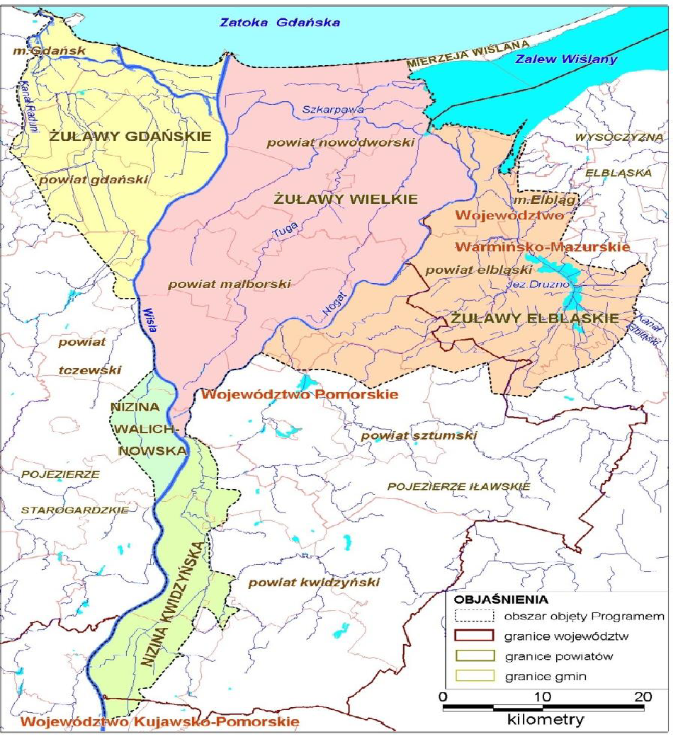
Źródło: Opracowanie Ekofizjograficzne do PZP WP 2030

Mapa 55. Wstępna Ocena Ryzyka Powodziowego. Mapa obszarów narażonych na niebezpieczeństwo powodzi w woj. pomorskim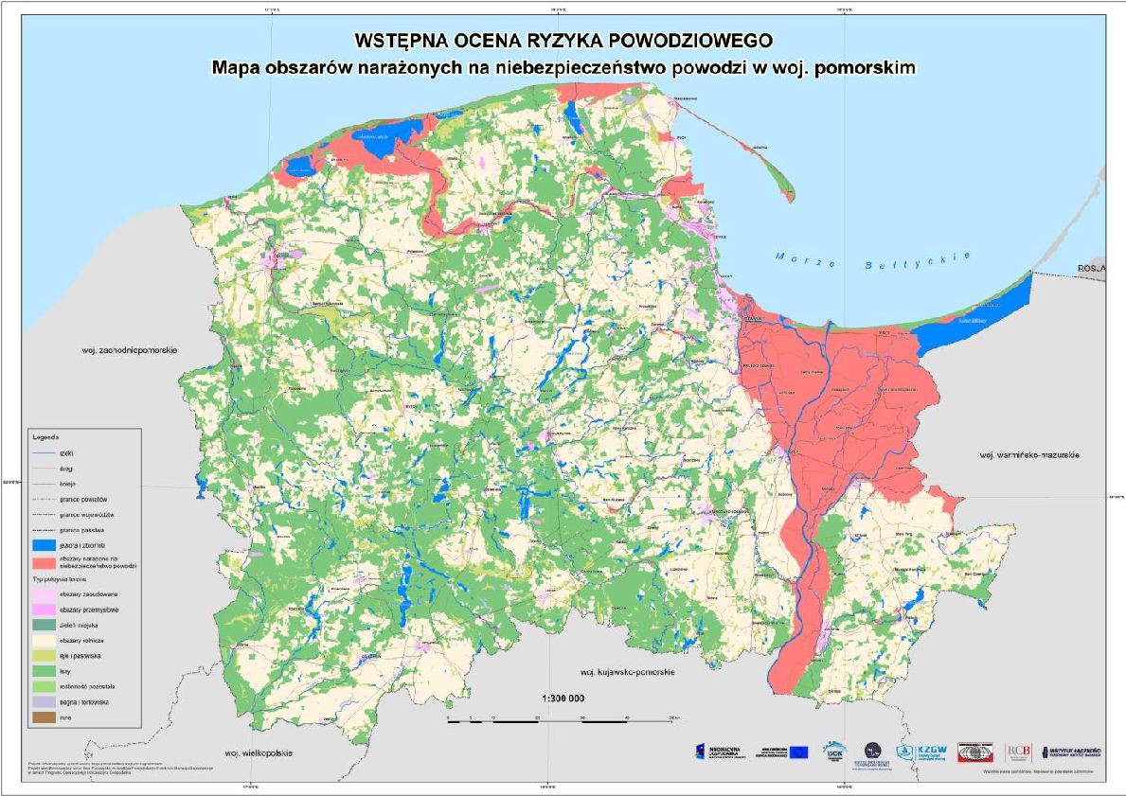
Źródło: Opracowanie Ekofizjograficzne do PZP WP 2030

Susza i przeciwdziałanie skutkom suszy

W skutek zmian klimatu obszar Polski w tym obszar woj. pomorskiego coraz bardziej zagrożony jest suszą zagrażającą zarówno produkcji rolnej, jak i lasom oraz zaopatrzeniu ludności w wodę. Działania związane z przeciwdziałaniem skutkom suszy muszą być realizowane wielopłaszczyznowo. We wrześniu 2021 r. Minister Infrastruktury wydał „Rozporządzenie w sprawie przyjęcia Planu przeciwdziałania skutkom suszy”. W dokumencie określono obszary zagrożone suszą, a także możliwości zwiększenia dyspozycyjnych zasobów wodnych. Zadania w tym zakresie realizować będzie Państwowe Gospodarstwo Wodne Wody Polskie. Na szczeblu powiatowym i gminnym szczególna rola przypadać powinna Lokalnym Partnerstwom ds. Wody, które powinny inicjować działania inwestycyjne w ramach środków z Krajowego Planu Odbudowy i Zwiększania Odporności (KPO).

Osuwiska i obszary predysponowane do występowania ruchów masowych

Większość osuwisk znajduje się na terenach niezabudowanych, porośniętych lasami, zaroślami lub na nieużytkach, jednocześnie około 1/3 wyznaczonych osuwisk stwarza zagrożenie dla zabudowy i infrastruktury komunikacyjnej lub przesyłowej. Z danych Państwowego Instytutu Geologicznego (instytucja udostępniająca mapę), wynika, że mapa zawiera jedynie ogólne i wstępne dane informujące o możliwej predyspozycji obszarów (wynikającej głównie z budowy geologicznej i morfologii), do rozwoju ruchów masowych, które nie są potwierdzone zwiadem terenowym. Na portalu miasta Gdańsk jest zamieszczone opracowanie zawierające rozpoznanie i udokumentowanie osuwisk oraz terenów zagrożonych ruchami masowymi ziemi na obszarze miasta Gdańsk (powiatu Miasto Gdańsk), wraz z charakterystyką geomorfologiczną i geologiczną osuwisk, ustaleniem przyczyn ich powstania, oceną stopnia aktywności oraz możliwości ich dalszego rozwoju. W związku z powyższym, szczególnie na obszarach predystynowanych do występowania ruchów masowych, kluczową kwestią jest opracowanie i aktualizacja lokalnych rejestrów miejsc zagrożonych występowaniem osuwisk.

Mapa 56. Przeglądowa mapa osuwisk i obszarów predysponowanych do występowania ruchów masowych w województwie pomorskim
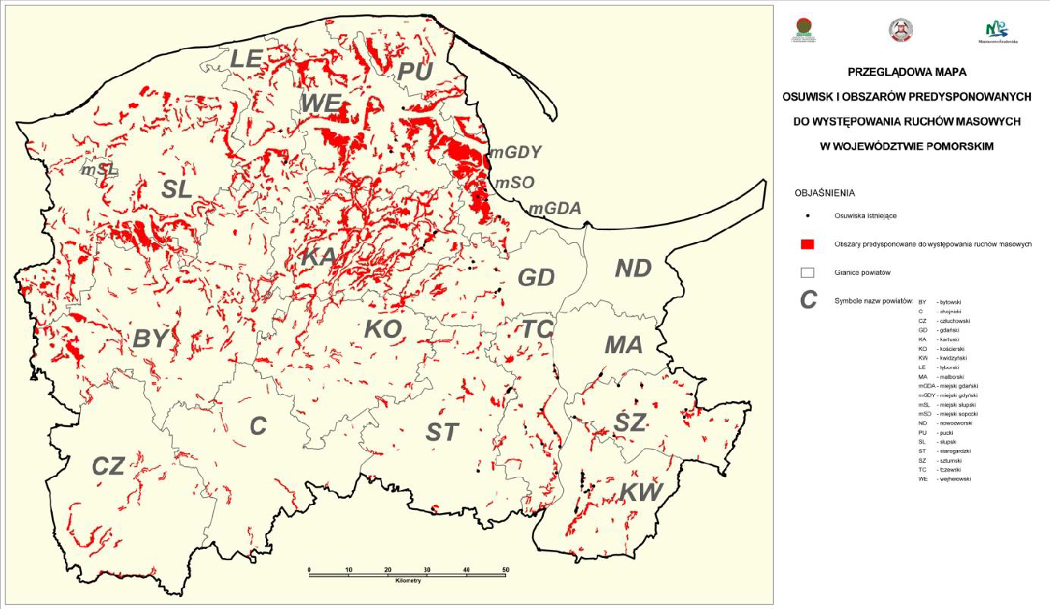
Źródło: Opracowanie Ekofizjograficzne do PZP WP 2030

Różnorodność biologiczna.
Obszar województwa pomorskiego ze względu na położenie geograficzne i historię geologiczną cechuje się dużym zróżnicowaniem krajobrazowym, geomorfologicznym, klimatycznym i biologicznym (na styku występowania klimatów suboceanicznego i subkontynentalnego – związanych z obszarami dwóch krain klimatycznych – bałtyckiej i pojeziernej), stanowiąc w okresie holocenu wielokierunkowy obszar przenikania licznych gatunków biosfery. Zróżnicowanie to przybiera charakterystyczny pasowy układ, od nadmorskich ekosystemów pasa wydmowego, klifowego i zatorfionych brzegów niskich, przez rozległe torfowiskowe równiny błot przymorskich, strefę krawędziową wysoczyzny morenowej, pradoliny w pasie pobrzeży i deltę Wisły, po znacznie zróżnicowane siedliska i ekosystemy wysoczyzn morenowych pasa pojezierzy oraz rozległe obszary pól sandrowych, ze specyficznymi – wyspowo rozłożonymi biotopami oligotroficznymi.
Źródło: Opracowanie Ekofizjograficzne do PZP WP 2030

Mapa 57. Liczebność stanowisk gatunków roślin w obszarach Natura 2000
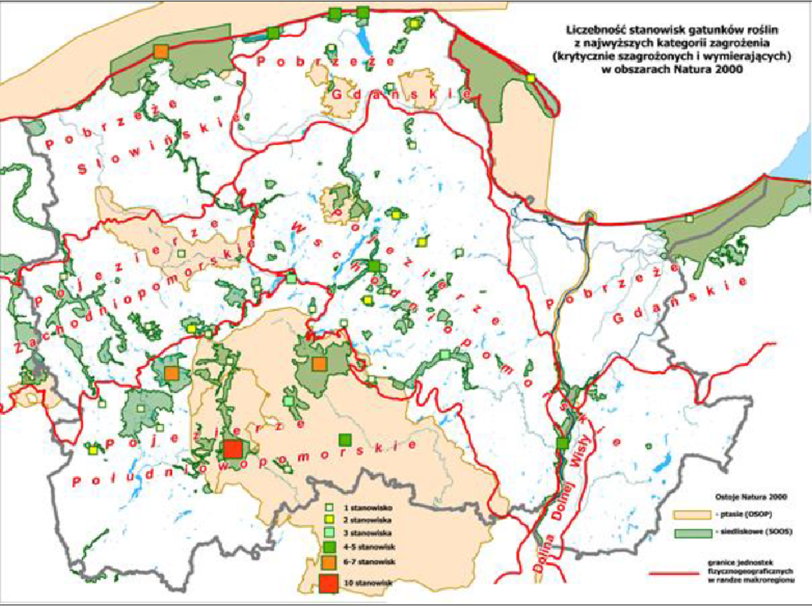
Źródło: Opracowanie Ekofizjograficzne do PZP WP 2030

Mapa 58. Liczebność stanowisk gatunków chronionych ptaków w obszarach Natura 2000
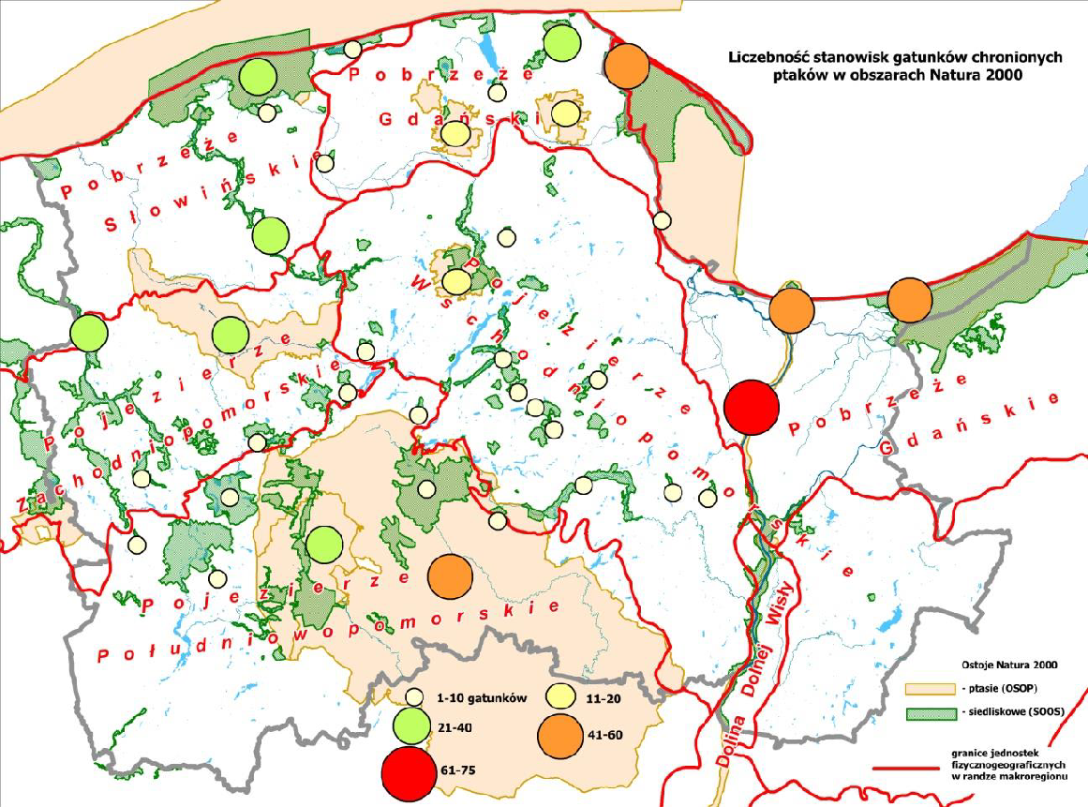
Źródło: Opracowanie Ekofizjograficzne do PZP WP 2030

Przyrodnicze powiązania województwa pomorskiego, w tym z obszarami ościennymi, wiążą się z układem sieci ekologicznej, a zwłaszcza z przebiegiem korytarzy ekologicznych, zidentyfikowanych i opisanych w różnych skalach odniesienia.
W skali kraju, najważniejszym elementem w zakresie przyrodniczej łączności obszaru województwa z obszarami ościennymi jest Korytarz Północny (KPN). Korytarz Północny, jako główny, krajowy i paneuropejski korytarz wędrówkowy zwierząt lądowych, prowadzi ze wschodu na zachód kraju (z możliwą kontynuacją poza jego granicami), łącząc cenne obszary przyrodnicze północnego pasa Polski, do którego należą: Puszcza Augustowska, Knyszyńska i Białowieska, dolina Biebrzy, Puszcza Piska, Lasy Napiwodzko-Ramuckie, Pojezierze Iławskie, dolina Wisły, Bory Tucholskie, Pojezierze Kaszubskie, Puszcza Koszalińska, Goleniowska i Wkrzańska, Lasy Krajeńskie, Wałeckie, Drawskie i Puszcza Gorzowska (Studium korytarzy ekologicznych, 2014). Na obszarze województwa pomorskiego wyróżnia się 11 płatów ekologicznych (PE): 5 o znaczeniu ponadregionalnym, istotnych w aspekcie przyrodniczych powiązań z województwami ościennymi oraz 6 płatów rangi regionalnej, których zasięg przestrzenny zamyka się w granicach województwa. W skali regionu, powiązania cennych przyrodniczo obszarów rozpatruje się w ramach sieci ekologicznej, złożonej z płatów i korytarzy ekologicznych. Korytarze ekologiczne łączą i przenikają płaty ekologiczne, tworząc rzeczywistą spójność przestrzenną obszarów przyrodniczych. Kompletna sieć ekologiczna wymaga uszczegółowienia wykonywanego na poziomie każdego województwa (regionalne korytarze ekologiczne) oraz powiatu lub gminy (lokalne korytarze ekologiczne). Korytarze o znaczeniu regionalnym i lokalnym powinny być wyznaczane w trakcie opracowywania dokumentacji związanej z planowaniem przestrzennym oraz w trakcie planowania/projektowania inwestycji tworzących bariery ekologiczne w przestrzeni przyrodniczej.

Źródło: Opracowanie Ekofizjograficzne do PZP WP 2030

Mapa 59. Podział korytarzy ekologicznych w Polsce ze względu na ich lokalizację

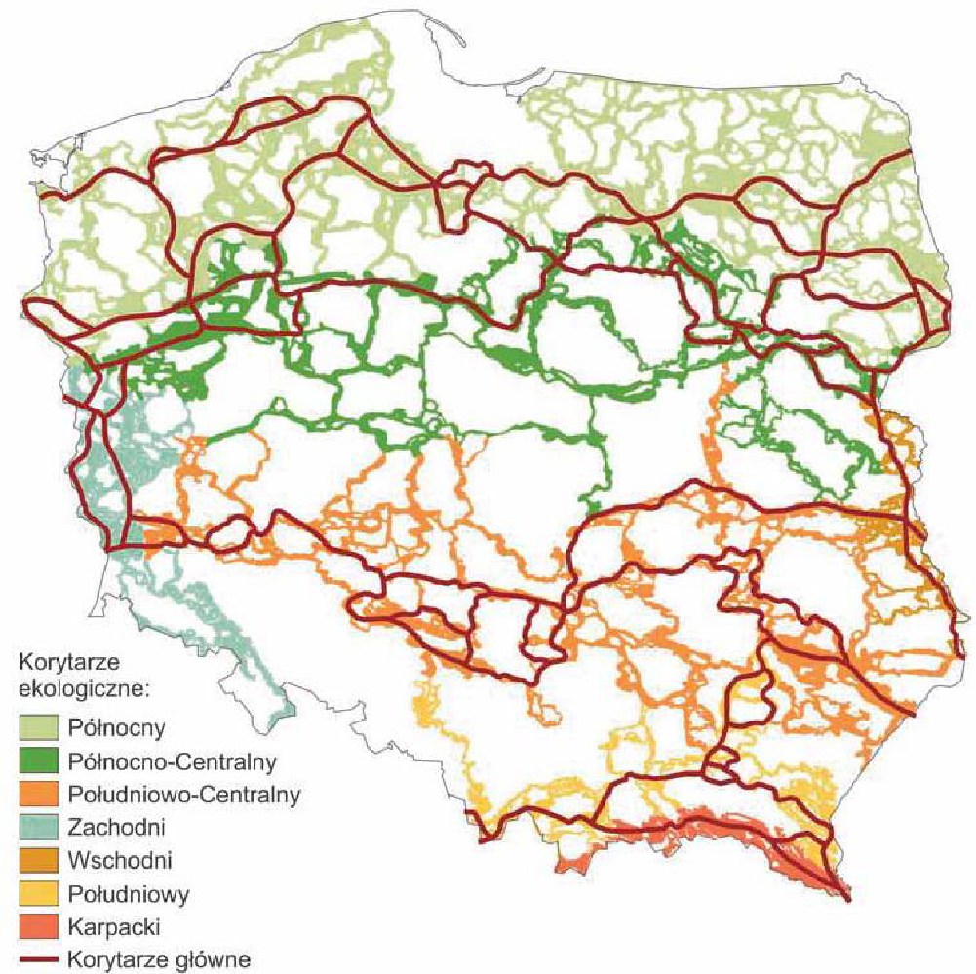
Źródło: Opracowanie Ekofizjograficzne do PZP WP 2030

Mapa 60. Koncepcja sieci ekologicznej województwa pomorskiego
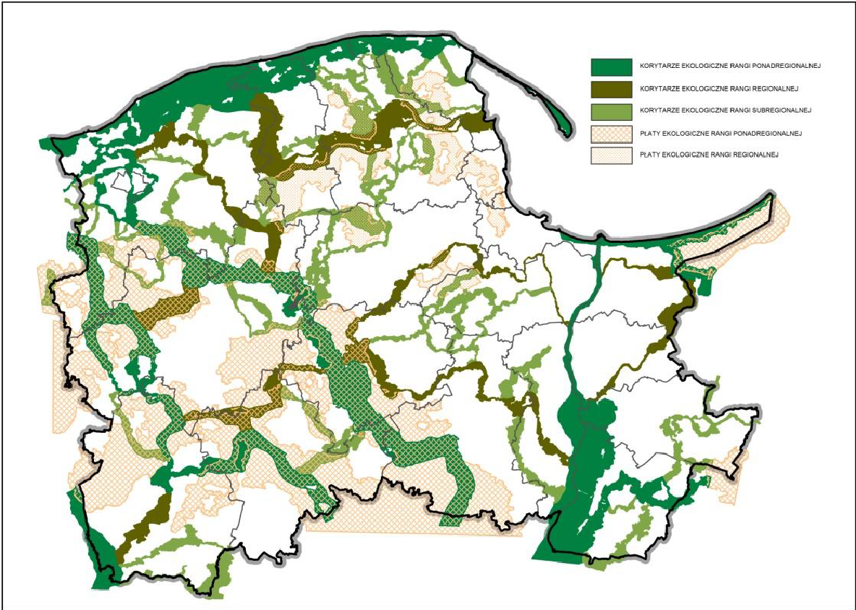
Źródło: Opracowanie Ekofizjograficzne do PZP WP 2030

Wiodącą rolę w zachowaniu łączności przestrzennej struktur ekologicznych, a jednocześnie najbardziej cennych przyrodniczo wielkoobszarowych obszarów, odgrywają przede wszystkim korytarze, którym w opracowaniu Studium korytarzy ekologicznych (2014), przypisano rangę ponadregionalną i regionalną. Są to:
▪ korytarze ponadregionalne
− Nadzalewowy (wzdłuż Mierzei Wiślanej i jej wybrzeża, dodatkowo obejmujący powierzchnię niespełna 47 km2 wód przybrzeżnych Zalewu Wiślanego do izobaty 2 m głębokości),
− Nadmorski (wzdłuż Półwyspu Helskiego i wybrzeża morskiego Bałtyku),
− Doliny Wisły,
− Doliny Słupi i Wdy,
− Doliny Gwdy,
− ciągu dolin Wieprzy – Studnicy – Brdy (Doliny Wieprzy ze Studnicą i Brdy),
− Doliny Liwy.
Korytarze ponadregionalne łącznie, bez obszaru wodnego strefy przybrzeżnej Zalewu Wiślanego, zajmują powierzchnię ok. 3000 km², co stanowi ok. 16,4% powierzchni województwa.
Korytarze regionalne łącznie zajmują powierzchnię ok. 1150 km², co stanowi 6,3% powierzchni województwa.
▪ korytarze regionalne
− Pradolina Redy-Łeby,
− Doliny Łupawy (wraz z łącznikiem do Słupi),
− Doliny Zbrzycy,
− Doliny Raduni i Motławy,
− Doliny Wierzycy,
− Doliny Nogatu,
− Doliny Szkarpawy,
− Doliny Szczyry,
− łącznikowy pas lasów pomiędzy Słupią i Wieprzą (Korytarz Leśny Trzebieliński).
Zasięg i przebieg korytarzy ekologicznych gwarantuje jednocześnie powiązanie przestrzenne najcenniejszych i objętych ochroną prawną terenów województwa pomorskiego oraz sąsiadujących z nimi, poza jego granicami, obszarów prawnie chronionych – Natura 2000, parków narodowych, parków krajobrazowych, obszarów chronionego krajobrazu i rezerwatów przyrody.

Źródło: Opracowanie Ekofizjograficzne do PZP WP 2030
Formy ochrony przyrody
System ochrony przyrody na terenie województwa pomorskiego tworzą:
- 2 parki narodowe: Słowiński i „Bory Tucholskie”
- 134 rezerwaty przyrody o łącznej powierzchni 7,7 tys. ha, co stanowi ok. 0,42% powierzchni województwa (stan na 31.12.2021 r.)
- 9 parków krajobrazowych
- 44 obszary chronionego krajobrazu
- Obszary europejskiej sieci ekologicznej Natura 2000
Rezerwaty przyrody na terenie województwa pomorskiego usytuowane są nie tylko na obszarach dzikich i niezamieszkanych przez człowieka, ale także na terenach miast. Ochrona krajobrazowa pozwala na zachowanie cech charakterystycznych danego krajobrazu, w tym jego walorów, na które składają się wartości przyrodnicze, kulturowe, czy historyczne oraz związana z nimi m.in. rzeźba terenu czy składniki przyrody.

Mapa 61. Parki narodowe i rezerwaty przyrody w woj. pomorskim
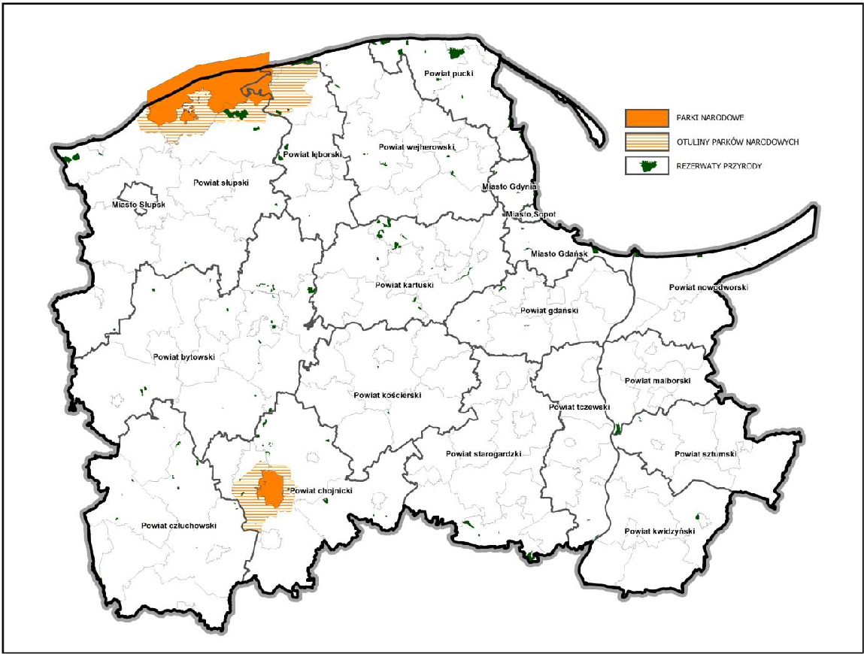
Źródło: Opracowanie Ekofizjograficzne do PZP WP 2030

Mapa 62. Parki krajobrazowe w woj. pomorskim
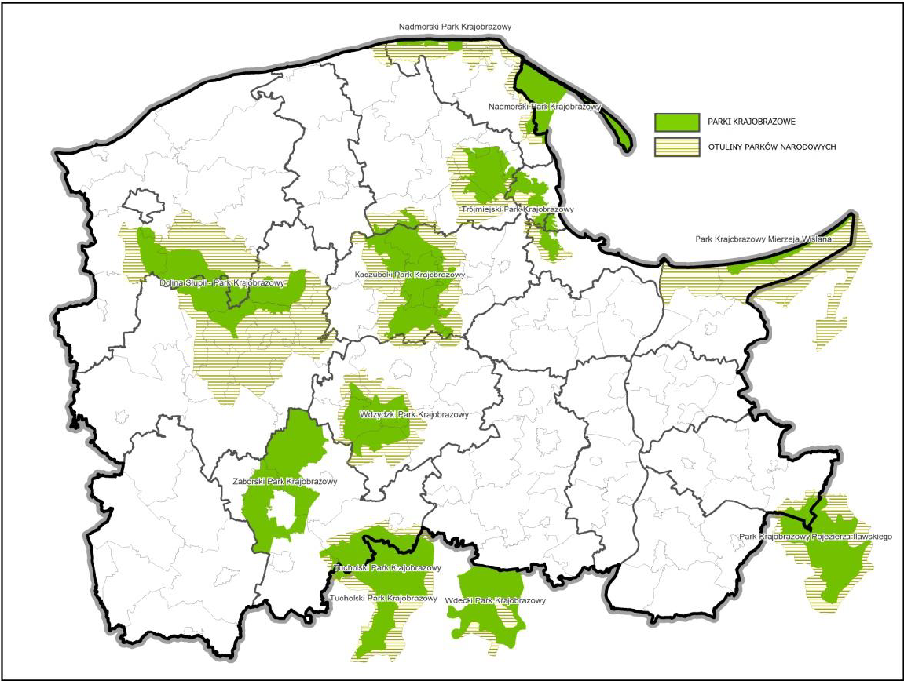

Mapa 63. Obszary chronionego krajobrazu w woj. pomorskim
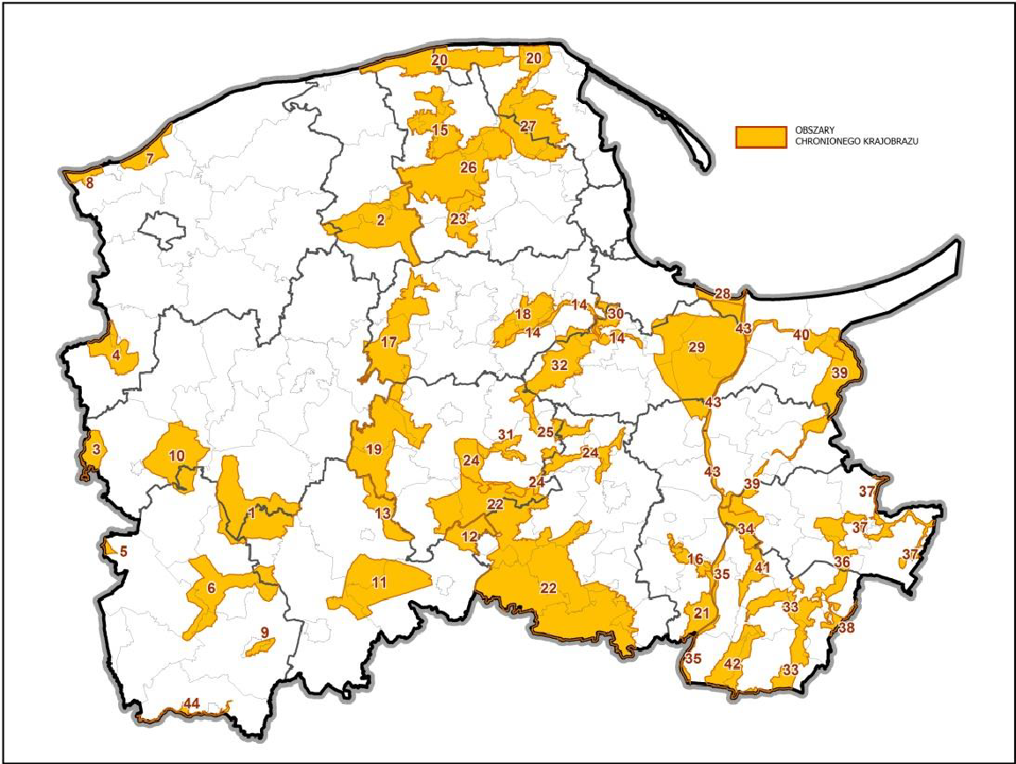

Mapa 64. Obszary Natura 2000 w województwie pomorskim
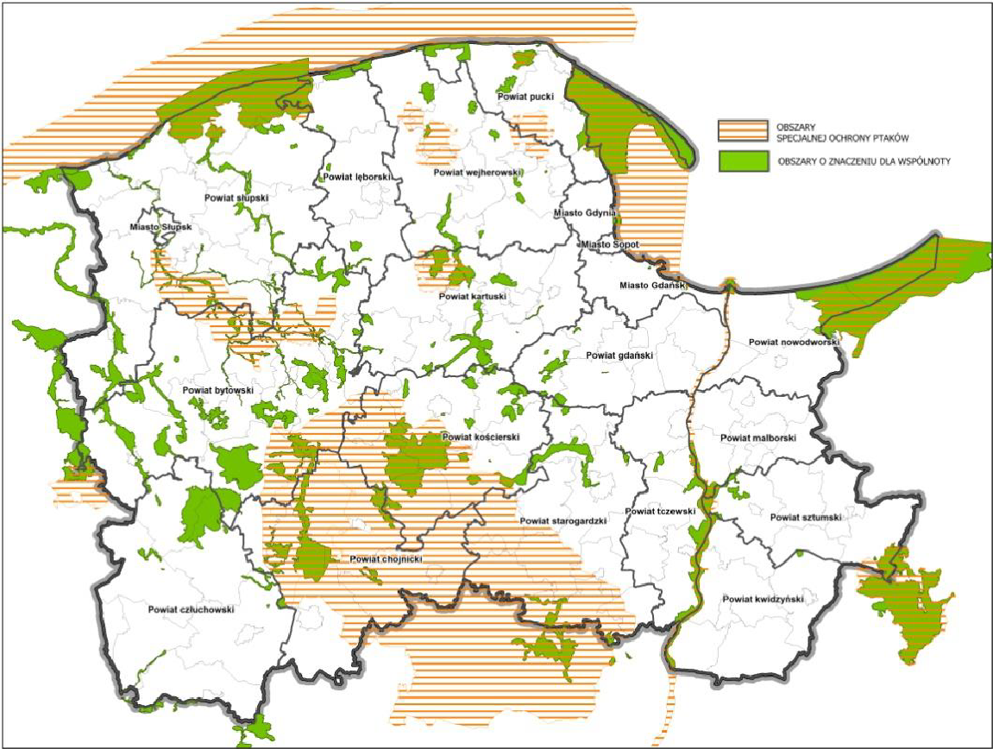

Wnioski
- Województwo pomorskie należy do najładniejszych regionów pod względem krajobrazowym i przyrodniczym w Polsce. Krajobraz jest zróżnicowany od wybrzeża Bałtyku z piaszczystymi plażami, wydmami, klifami po krajobrazy bogate w jeziora, rzeki i lasy. Nie tylko wybrzeże i spacer po plaży, ale również Trójmiasto, Kaszuby, Żuławy, Powiśle, Bory Tucholskie i Kociewie to regiony bogate w atrakcyjne miejsca i ciekawe okazy Natury. W związku z powyższym
- Do głównych zagrożeń naturalnych w woj. pomorskim należy zagrożenie powodziowe związane przede wszystkim z terenem Żuław, Niziny Walichnowskiej i Niziny Kwidzyńskiej, zagrożenia związane z powstawaniem osuwisk i występowaniem ruchów masowych oraz gwałtowne zjawiska meteorologiczne (huragany), powodujące klęski żywiołowe o dużej skali
- W związku ze zmianami klimatu coraz większym zagrożeniem jest występowanie suszy zagrażającej nie tylko produkcji rolnej, ale także zwiększającej niebezpieczeństwo pożarów lasów i zaopatrzeniu w wodę ludności.

Komentarz:
Konieczne jest doskonalenie działań mających na celu z jednej strony stworzenie efektywnego systemu ostrzegania przed zagrożeniami naturalnymi, a z drugiej wypracowanie metod i zaleceń ograniczających skalę skutków takich zjawisk.

3.2.2. | Spójność gospodarcza obszarów wiejskich w wymiarze przestrzennym
 | Opis powiązań gospodarczych oraz ich zasięgu (czy na terenie jednej gminy znajduje się ten obszar spójny gospodarczo czy też na terenie wielu gmin, czy w ramach jednego powiatu/ czy w ramach jednego województwa – chodzi np. o: strefy ekonomiczne, klastry, doliny/zagłębia przemysłowe)
 | Wskazanie obszarów spójnych gospodarczo – mapy

- Powiązania gospodarcze oraz ich zasięg

Z opracowania UNIREGIO Centrum Studiów Regionalnych „Analiza relacji funkcjonalno-przestrzennych między ośrodkami miejskimi i ich otoczeniem (aktualizacja opracowania, monitoring zmian)” - RAPORT KOŃCOWY, wynika dominująca rola w zakresie powiązań gospodarczych, Gdańska i obszaru trójmiejskiego. Ważną rolę w zakresie powiązań gospodarczych spełnia także Słupsk. Znacznie mniejszą rolę spełniają inne miasta pretendujące do roli ośrodków subregionalnych – Chojnice, Starogard Gdański, Kościerzyna, Tczew i Kwidzyn.

Materiał z opracowania UNIREGIO Centrum Studiów Regionalnych
Największy obszar obsługi wyznaczono wokół Gdańska, który jest ośrodkiem subregionalnym dla powiatów gdańskiego, kartuskiego, kościerskiego, tczewskiego i większości gmin powiatów sztumskiego, malborskiego a także nowodworskiego. Następuje poprawa dostępności do Gdańska, a z drugiej pogarszają się połączenia do innych miast subregionalnych. Przykładem obu procesów może być gmina Stary Dzierzgoń, gdzie uruchomiono 3 bezpośrednie połączenia do Gdańska a jednocześnie pogorszyła się dostępność połączeń zarówno do Elbląga, jak i do Olsztyna. Poszerzenie obszaru oddziaływania Gdańska jako ośrodka subregionalnego widać przede wszystkim w strefach przenikania się wpływów (ciążenia do dwóch ośrodków). W stosunku do roku 2011 strefa ta poszerzyła się o północną część powiatu kwidzyńskiego, wschodnią część powiatu sztumskiego oraz pojedyncze gminy powiatów starogardzkiego oraz bytowskiego.
W przypadku powiatu kwidzyńskiego jest to także efekt otwarcia mostu na Wiśle i pojawienia się dzięki temu nowych bezpośrednich połączeń autobusowych do Gdańska, przy jednoczesnym regresie połączeń kolejowych do Grudziądza, który dzięki bliskiemu położeniu pozostaje głównym kierunkiem ciążenia. Powiaty lęborski, wejherowski i pucki w całości delimitowano jako ciążące do Gdyni, choć tak naprawdę w pewnym stopniu Gdańsk, do którego dojeżdża część mieszkańców tych powiatów, także pełni dla nich funkcje subregionalne.
Drugim co do powierzchni obszarem obsługi na poziomie subregionalnym jest Słupsk – obejmuje on poza powiatem słupskim północno-zachodnią część powiatu bytowskiego oraz gminę Koczała w powiecie człuchowskim. W stosunku do roku 2011 wpływy Słupska uległy nieznacznemu osłabieniu i tak Słupsk przestał być głównym kierunkiem ciążenia na poziomie subregionalnym dla gmin Łeba i Wicko w powiecie lęborskim oraz gminy wiejskiej Bytów (powiat bytowski).
Obszar obsługi Starogardu Gdańskiego jako ośrodka subregionalnego ograniczony jest jedynie do gmin powiatu starogardzkiego, a wskazanie go jako drugiego kierunku ciążenia dla gminy Czersk jest pochodną jego położenia na trasie łączącej Czersk (i Chojnice) z Gdańskiem. Oznacza to, że Starogard Gdański nie pełni funkcji subregionalnych i trudno będzie w tej części województwa wykreować taki ośrodek gdyż zarówno Starogard Gdański, jak i Tczew leżą zbyt blisko Gdańska, Malbork – Elbląga a Kwidzyn i Kościerzyna mają zbyt małe zaplecze ludnościowe dla wykształcenia i utrzymania funkcji subregionalnych.

Mapa 65. Obszary obsługi miast na poziomie subregionalnym
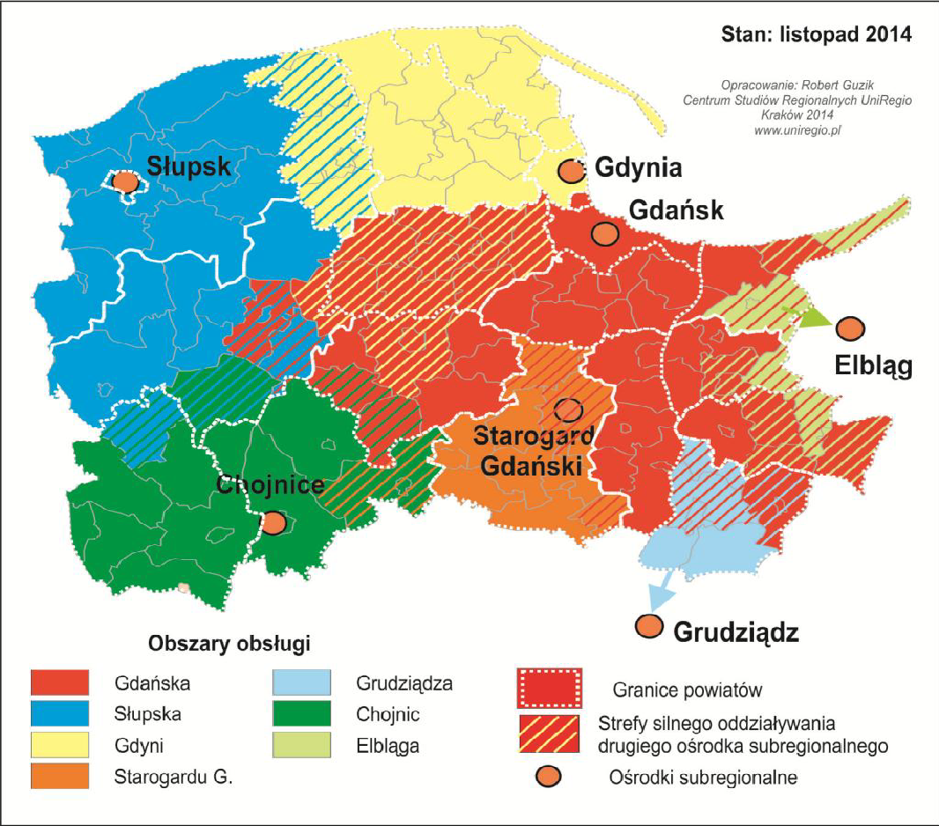
Źródło: opracowanie UNIREGIO Centrum Studiów Regionalnych

Mapa 66. Powiązania międzymiastowe w woj. pomorskim – mapa syntetyczna
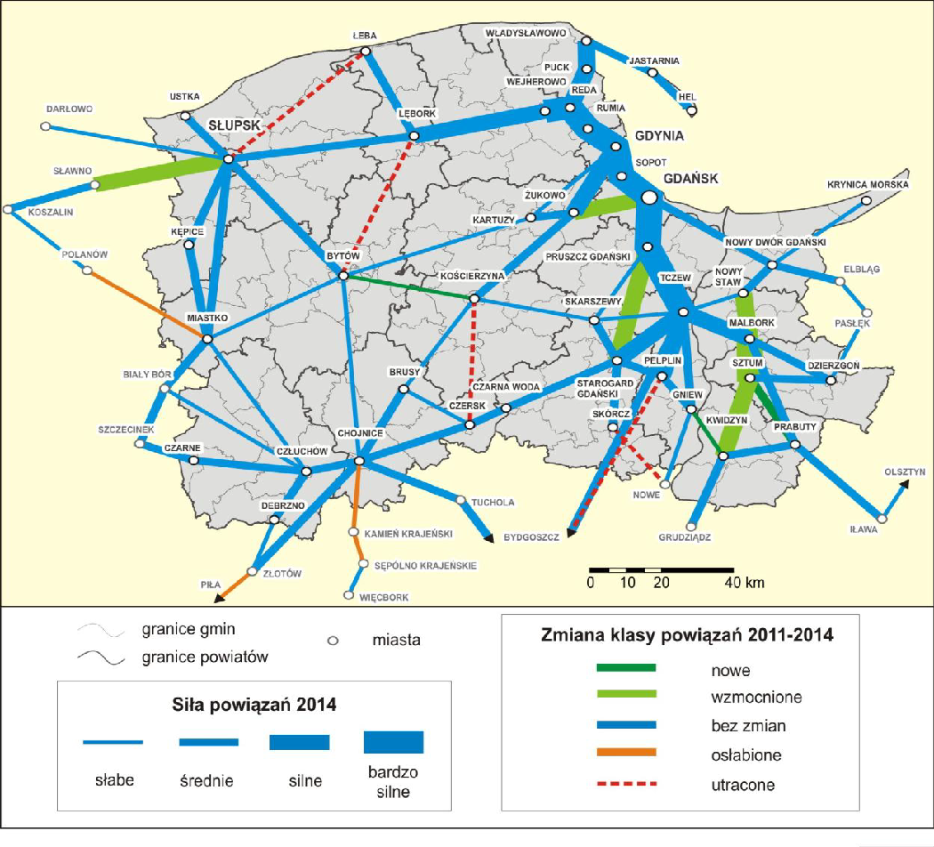
Źródło: opracowanie UNIREGIO Centrum Studiów Regionalnych

W gminach o dużej skali przyjazdów do pracy udział osób dojeżdżających w ogóle pracujących często przekracza 30%. Najwyższą wartość tego wskaźnika – ponad 50% – charakteryzują się gminy podmiejskie (Kobylnica, Reda, Puck, Żukowo i Wejherowo) oraz Łeba i Sopot.
W przypadku miejscowości znajdujących się w aglomeracjach największy udział przyjeżdżających pochodzi z obszarów centralnych tych zespołów miejskich. Dla Kobylnicy miastem tym jest Słupsk a w przypadku pozostałych miejscowości głównie Gdańsk i Gdynia. Bardzo niski udział przyjeżdżających w ogóle pracujących – nie przekraczający 10% przyjezdnych – dotyczy 15 gmin. Wśród nich znajdują się te, w których występują znikome dojazdy (Koczała, Osiek, Smętowo Graniczne). Są to także miasta, gdzie zauważa się bardzo słabe relacje zewnętrzne (Czarna Woda, Hel).
Źródło: opracowanie UNIREGIO Centrum Studiów Regionalnych

Mapa 67. Udział przyjeżdżających w ogóle pracujących na terenie gminy
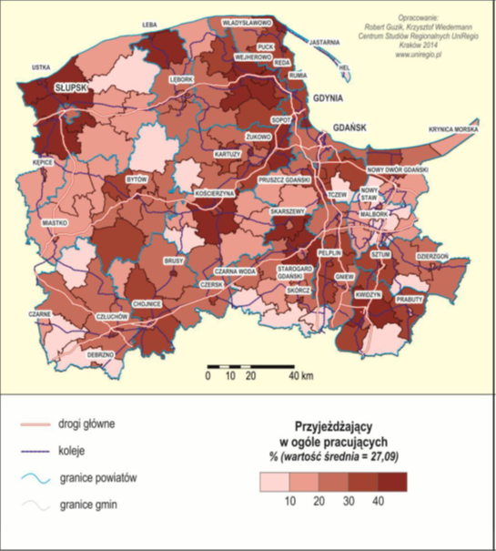
Źródło: Opracowanie UNIREGIO Centrum Studiów Regionalnych

Większość pracujących (poza rolnictwem) znajduje zatrudnienie poza zamieszkiwaną gminą. Świadczy o tym udział osób dojeżdżających do pracy w innej gminie, który na wielu obszarach przekracza 50%. Gminy te mogą być określane jako „sypialnie” lub „strefy intensywnych wyjazdów do pracy”. Większe skupienia takich gmin znajdują się w następujących obszarach województwa:
- zewnętrznej strefie aglomeracji trójmiejskiej (niższy wskaźnik względny w gminach bezpośrednio graniczących z Trójmiastem wynika z zachodzącego tam równolegle z suburbanizacją mieszkaniową procesu suburbanizacji gospodarczej, której skutkiem jest powstawanie dużej ilości nowych miejsc pracy),
- gminy powiatów kwidzyńskiego, tczewskiego i starogardzkiego. Są to powiaty, gdzie znajdują się silnie gospodarczo ośrodki miejskie, na terenie których działają duże podmioty gospodarcze,
- gminy powiatów lęborskiego i wejherowskiego, które dzięki swemu korzystnemu położeniu wzdłuż linii kolejowej (Słupsk-Gdynia) pozwalają na łatwy dojazd do Trójmiasta,
- gminy wiejskie wokół Chojnic i Bytowa, gdzie występuje suburbanizacja rezydencjonalna a suburbanizacja gospodarcza postępuje w znacznie mniejszej skali.

Mapa 68. Odsetek wśród pracujących (poza rolnictwem) mieszkańców gmin, którzy dojeżdżają do pracy w innej gminie
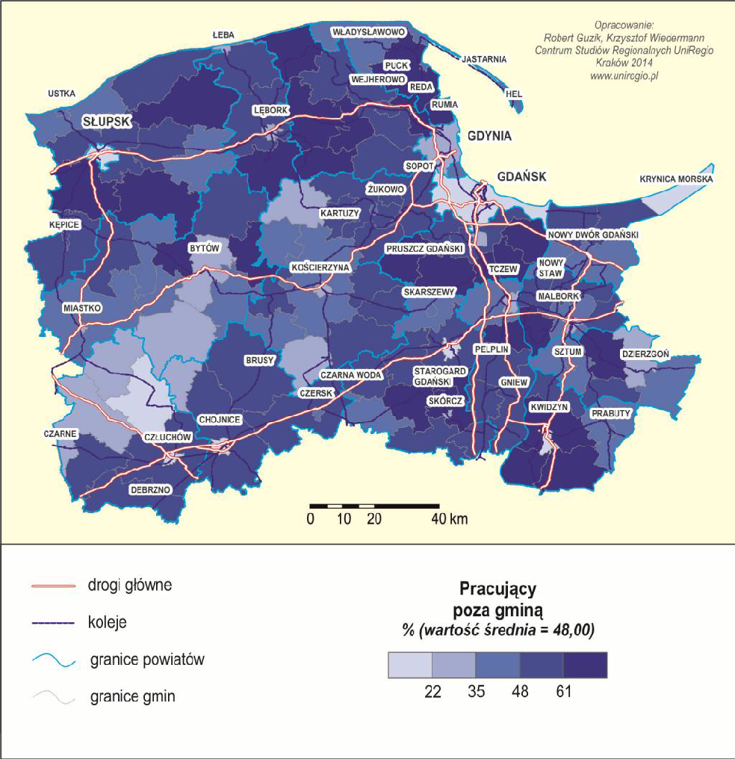
Źródło: opracowanie UNIREGIO Centrum Studiów Regionalnych

Częściowe pokrywanie się powyższych stref z obszarami intensywnych przyjazdów do pracy może wydać się paradoksalne. Świetnie obrazuje to przykład gminy wiejskiej Chojnice, gdzie większość zatrudnionych mieszkańców dojeżdża do pracy poza gminę a równocześnie pracujący na obszarze gminy Chojnice to w większości osoby spoza niej. Pokazuje to bardzo silne relacje funkcjonalne, jakie mogą zachodzić między gminą miejską Chojnice a gminą wiejską Chojnice oraz powstającą aglomerację chojnicko-człuchowską. Należy pamiętać, że operujemy miarą względną. Analiza tego wskaźnika pokazuje także duże powiązania i otwarcie ośrodków takich jak Wejherowo, Pruszcz Gdański czy Sopot. Zauważalne jest formowanie się funkcjonalnych obszarów miejskich wokół Słupska i innych dużych miast powiatowych.
Najniższymi wartościami współczynnika przewyższenia dojazdów charakteryzują się peryferyjne gminy wiejskie województwa: Koczała, Osiek i Smętowo Graniczne, gdzie liczba wyjeżdżających do pracy stanowiła ponad połowę pracujących mieszkańców, natomiast nie odnotowano przyjazdów do pracy na teren tych gmin. Analizując pozostałe obszary o najniższych wartościach tego wskaźnika można je zakwalifikować do dwóch typów. Pierwszy to gminy położone na obrzeżach strefy metropolitalnej (Cedry Wielkie, Suchy Dąb, Przywidz, Somonino, Łęczyce) i na obrzeżach powiatów o silnym ośrodku przyciągającym do pracy (gminy powiatu kwidzyńskiego, starogardzkiego). Gminy te charakteryzują się dużym udziałem dojazdów do pracy na zewnątrz a jednocześnie na ich terenie nie ma znaczącej liczby dojeżdżających z zewnątrz. Do drugiego typu gmin zaliczają się pozostałe peryferyjnie położone. Podobnie jak w pierwszym typie gmin na ich terenie znajduje się niewielka liczba miejsc pracy, ale zauważa się tu także niewielką liczbę wyjazdów do pracy. Innymi słowy, są to gminy o niewielkiej sile powiązań w zakresie dojazdów.
Źródło: opracowanie UNIREGIO Centrum Studiów Regionalnych

Mapa 69. Istniejąca struktura funkcjonalno-przestrzenna
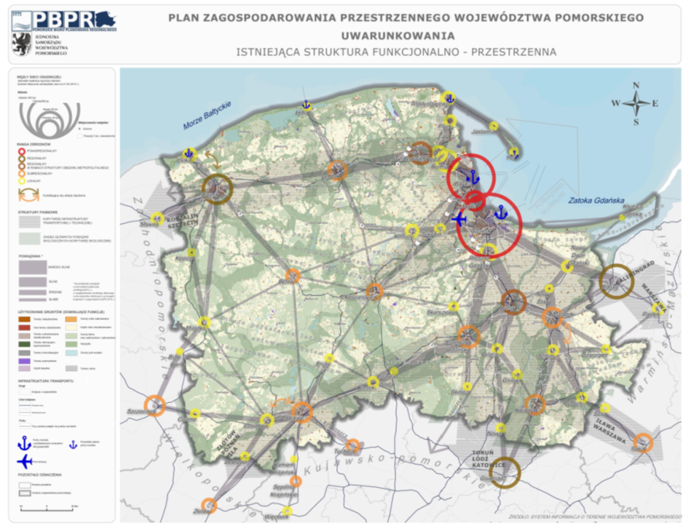
Źródło: PZP WP 2030

Lokalne Grupy Działania

Siłą województwa pomorskiego są aktywni mieszkańcy, którzy wiedzą najlepiej, jak wykorzystywać i promować walory turystyczne swojego otoczenia, miejscową kulturę i tradycję oraz potencjał społeczny. Właśnie z myślą o przedsiębiorczych mieszkańcach wsi i małych miast powstała inicjatywa Leader, dzięki której lokalne społeczności mogą uzyskać wsparcie ze środków Unii Europejskiej na realizację swoich projektów.
(Źródło: http://dprow.pomorskie.eu/pomorski-leader)
Zgodnie z inicjatywą Leader rozwój lokalny kierowany jest przez miejscową społeczność,
z uwzględnieniem lokalnych potrzeb i lokalnego potencjału. Tworzone LGD mają szanse wprowadzania elementów innowacyjnych w kontekście lokalnym oraz tworzenia sieci kontaktów i rozwijania wzajemnej współpracy. Funkcjonowanie LGD wzmacnia kapitał społeczny i przyczynia się do wzrostu zatrudnienia na obszarach wiejskich, głównie w turystyce.
Obecnie na terenie województwa pomorskiego funkcjonuje 20 Lokalnych Grup Działania z czego 13 LGD wdraża środki z PROW 2014-2020 (EFRROW), 5 LGD wdraża środki z PO Rybactwo i Morze (EFMR), natomiast 2 LGD wdraża dwa fundusze tj. EFRROW i EFMR.
Lokalne Grupy Działania funkcjonujące w województwie pomorskim od 2006 r. w ramach inicjatywy Leader mają charakter partnerstwa trójsektorowego. W skład LGD wchodzą przedstawiciele sektorów: samorządowego, społecznego i gospodarczego. Jednym z głównych zadań LGD jest oddolne pobudzanie wielofunkcyjnego rozwoju obszarów wiejskich poprzez realizację projektów, które zgodne są z przyjętą lokalną strategią tego rozwoju. Przykładami małych projektów są: budowa małej infrastruktury turystycznej, adaptacja i poprawa standardu obiektów turystycznych np. pensjonatów, a także promocja i aktywizacja gospodarcza oraz społeczno-kulturalna mieszkańców.
Im większy zasięg działania LGD, tym lepiej realizowana jest zasada partnerstwa i w większym stopniu zaktywizowana społeczność lokalna. Poza wielkością obszaru działania bardzo ważna dla realizacji inicjatywy Leader jest spójność tego terenu.
Mapa 70. Obszar działania Lokalnych Grup Działania wdrażających fundusz EFRROW
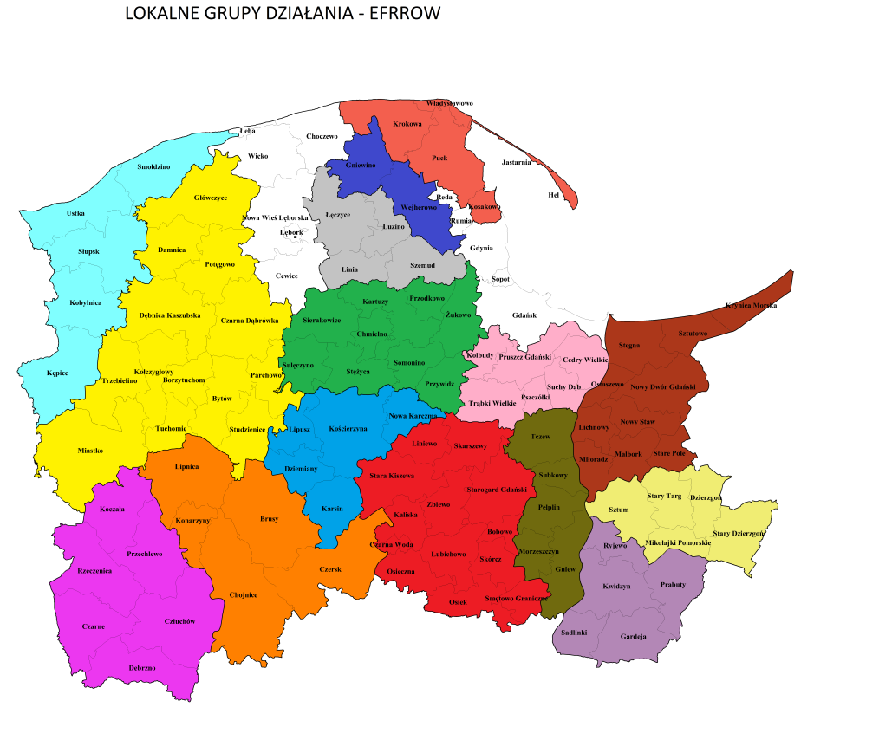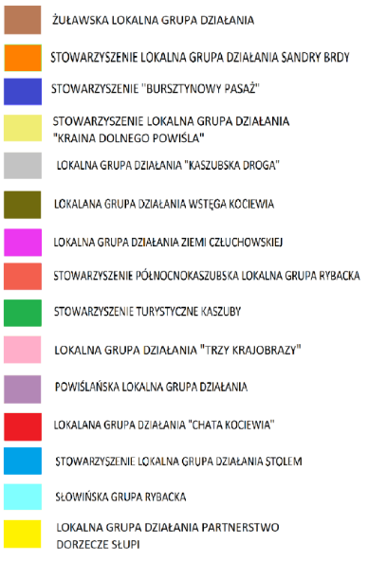
Źródło: Opracowanie własne na podstawie danych KSOW – baza LGD 2014-2020

Lokalne Grupy Działania z województwa pomorskiego

- Stowarzyszenie Lokalna Grupa Działania Partnerstwo Dorzecze Słupi działa na terenie 13 gmin województwa pomorskiego, zlokalizowanych w jego północno-zachodniej i środkowo zachodniej części. Na tym terenie znajduje się jeden z ważniejszych produktów markowych pomorskiej wsi – „Kraina w kratę”, z unikatowym dziedzictwem architektury regionalnej jakim jest budownictwo szkieletowe. Najciekawsze lokalne produkty turystyczne promowane są pod wspólną marką regionalną „Zielone Serce Pomorza”. LGD wspiera wszelkie projekty sprzyjające wykorzystaniu lokalnych zasobów dla rozwoju turystycznego oraz aktywizacji społecznej i kulturalnej mieszkańców danego obszaru.
- Stowarzyszenie Lokalna Grupa Działania Sandry Brdy funkcjonuje na obszarze 5 gmin położonych w południowo-zachodniej części województwa. Znaczna jej część to obszary chronione, posiadające unikatową faunę i florę, objęte siecią NATURA 2000, a także Parkiem Narodowym „Bory Tucholskie”. Mieszkańcy, głównie Kaszubi, kultywują tu bogatą kulturę etniczną. Głównym celem LGD jest stymulowanie rozwoju gospodarczego, opartego głównie na turystyce, tworzeniu miejsc pracy oraz działalności na rzecz zrównoważonego ekorozwoju, przy jednoczesnym zachowaniu i promocji cennych zasobów dziedzictwa przyrodniczego i kulturowego.
- Stowarzyszenie Bursztynowy Pasaż pełni rolę Lokalnej Grupy Działania. Prowadzi działalność na terenie 2 gmin położonych w północnej części regionu. Głównym celem stowarzyszenia jest działanie na rzecz rozwoju obszarów wiejskich, w szczególności poprzez aktywizowanie ludności wiejskiej i realizację Lokalnej Strategii Rozwoju (LSR). Główne kierunki aktywności LGD to: turystyka, rekreacja, kultura oraz wsparcie przedsiębiorczości wiejskiej.
- Stowarzyszenie Turystyczne Kaszuby funkcjonuje na terenie 9 gmin położonych w środkowej części regionu pomorskiego. Bezcennym atutem tego obszaru jest kultura i tradycja kaszubska. Zasadniczymi celami działalności LGD jest stworzenie atrakcyjnej oferty turystycznej poza sezonem letnim oraz kompleksowa promocja marki „Szwajcaria Kaszubska” zarówno w kraju jak i za granicą.
- Lokalna Grupa Działania „Chata Kociewia” działa na terenie 14 gmin położonych w południowej części województwa, na terenie Kociewia. Kultywuje się tu m.in. plecionkarstwo z korzeni sosnowych, jałowca i wikliny. Obszar ten charakteryzuje się też unikatowymi walorami przyrodniczymi, obejmując swoim zasięgiem Bory Tucholskie. Główne działania tej LGD koncentrują się na aktywizacji mieszkańców w kierunku rozwoju społeczno–gospodarczego, przy wykorzystaniu lokalnych zasobów przyrodniczych, historycznych i kulturowych.
- Lokalna Grupa Działania Trzy Krajobrazy funkcjonuje na terenie 6 gmin położonych
w środkowej części województwa, w bezpośrednim sąsiedztwie aglomeracji trójmiejskiej. Występują tu 3 rezerwaty przyrody i 3 obszary chronionego krajobrazu. Celem działania jest rozwój turystyki i rekreacji, promocja produktów lokalnych oraz tworzenie i rozwoju innowacyjnej działalności gospodarczej, a także dbałość o równomierny rozwój obszaru oraz tworzenie atrakcyjnej oferty kulturalnej dla mieszkańców.
- Stowarzyszenie Lokalna Grupa Działania Stolem działa na terenie 5 gmin położonych
w środkowej części regionu. Tworzy warunki rozwoju gospodarczego obszaru oraz dąży do poprawy jakości życia i aktywizacji społeczności lokalnej. Oprócz kompleksu jezior wdzydzkich, znajduje się tu ponad 160 jezior i oczek wodnych. LGD dąży do poprawy jakości życia mieszkańców i tworzenia nowych miejsc pracy w sektorze pozarolniczym. Szansą na ożywienie danego obszaru jest promocja produktów regionalnych, rozwój usług turystycznych, któremu towarzyszy poprawa jakości bazy turystycznej i rekreacyjnej.
- Lokalna Grupa Działania „Wstęga Kociewia” obejmuje obszar 5 gmin położonych w południowej części województwa, znajdujący się w całości w regionie etniczno-kulturowym Kociewia. Są tu 4 florystyczne rezerwaty przyrody i doskonałe warunki wodne do uprawiania małego żeglarstwa oraz spływów kajakowych. LGD wspiera projekty służące zwłaszcza pielęgnowaniu dziedzictwa kulturowego, rozwojowi turystycznemu oraz aktywizacji sportowej, społeczno-kulturalnej i gospodarczej mieszkańców.
- Powiślańska Lokalna Grupa Działania funkcjonuje na obszarze 5 gmin położonych
w południowo-wschodniej części województwa pomorskiego. Obszar ten charakteryzuje się czystym środowiskiem przyrodniczym, dużą powierzchnią obszarów chronionych oraz wieloetnicznym dziedzictwem kulturowym polsko-niemiecko-holenderskim. Z regionem tym tradycyjnie wiąże się wikliniarstwo i tradycja kulinarna bazująca na czarnej porzeczce. Głównymi celami aktywności Powiślańskiej LGD są: aktywizacja mieszkańców, rozwój turystyki w oparciu o walory przyrodnicze i kulturowe, tworzenie nowych miejsc pracy oraz pielęgnowanie dziedzictwa przyrodniczego.
- Lokalna Grupa Działania „Kaszubska Droga” działa na terenie 4 gmin położonych w północno-środkowej części regionu, na terenie powiatu wejherowskiego. Na atrakcyjność tego obszaru wpływa położenie w bliskim sąsiedztwie aglomeracji trójmiejskiej oraz tzw. Małego Trójmiasta Kaszubskiego, które przyciąga coraz więcej nowych mieszkańców. LGD dąży do ożywienia gospodarczego ww. obszaru, zwłaszcza w sektorze turystyki, przy jednoczesnym zachowaniu i kultywowaniu dziedzictwa kaszubskiego.
- Stowarzyszenie Lokalna Grupa Działania „Kraina Dolnego Powiśla” obejmuje teren 5 gmin położonych w środkowo-wschodniej części województwa, charakteryzujący się wysoką produkcją rolną (roślinną i zwierzęcą), a także bogactwem przyrodniczym (rezerwaty, parki, obszary chronionego krajobrazu). Większość mieszkańców tego obszaru to ludność napływowa pochodząca z różnych stron Polski. Głównymi celami LGD są: integracja społeczności lokalnej, wzrost kapitału społecznego i aktywności gospodarczej, zmierzające do poprawy jakości życia mieszkańców.
- Lokalna Grupa Działania Ziemi Człuchowskiej prowadzi działalność na obszarze 7 gmin południowo-zachodniej części województwa pomorskiego. Celem Stowarzyszenia jest wszechstronne działanie na rzecz rozwoju regionalnego, w tym m.in.: wzmocnienie kapitału społecznego i wspieranie partycypacji społeczności lokalnej, wspieranie rozwoju przedsiębiorczości, promocja i rozwój produktów lokalnych, zachowanie dziedzictwa lokalnego, rozwój ogólnodostępnej infrastruktury turystycznej, rekreacyjnej, kulturalnej, drogowej, wspieranie rozwoju edukacji oraz podnoszenie wiedzy dzieci, młodzieży i dorosłych, wspomaganie rozwoju turystyki, kultury, sztuki i sportu.
- Żuławska Lokalna Grupa Działania obejmuje teren 10 gmin położonych w północno-wschodniej części województwa pomorskiego. Jej celem jest wspomaganie aktywizacji ludności obszarów wiejskich, zamieszkującej gminy z powiatu nowodworskiego i malborskiego, a także rozwój turystyki, budowa/rozbudowa infrastruktury turystycznej, promocja produktu lokalnego, czy wzmocnienie przedsiębiorczości.
- Stowarzyszenie Północnokaszubska Lokalna Grupa Rybacka funkcjonuje na obszarze 7 gmin położonych w północnej części województwa pomorskiego. Głównym celem Stowarzyszenia jest działanie na rzecz poprawy społecznej i gospodarczej sytuacji branży rybackiej oraz społeczności rybackiej poprzez realizację Lokalnej Strategii Rozwoju Obszarów Rybackich, zwanej „LSROR".
- Słowińska Grupa Rybacka działa na terenie 6 gmin położonych w północno-zachodniej części województwa pomorskiego. W okresie programowania 2014-2020 wdrażała Lokalną Strategię Rozwoju (LSR) z dwóch programów operacyjnych – PROW oraz PO Rybactwo i Morze. Równolegle z realizacją zapisów w LSR Słowińska Grupa Rybacka prowadzi inne działania aktywizujące lokalną społeczność. Od 4 lat wspólnie z mieszkańcami buduje markę Słowińskiego Szlaku Rybackiego, ponadto w ramach różnych projektów wspiera sektor organizacji pozarządowych, angażuje się także w wiele działań skierowanych do dzieci. Jest otwarta na wszelkie propozycje współpracy w ramach ciekawych przedsięwzięć wzbogacających ofertę i atrakcje obszaru.

Mapa 71. Obszar działania Lokalnych Grup Działania wdrażających fundusz EFMR
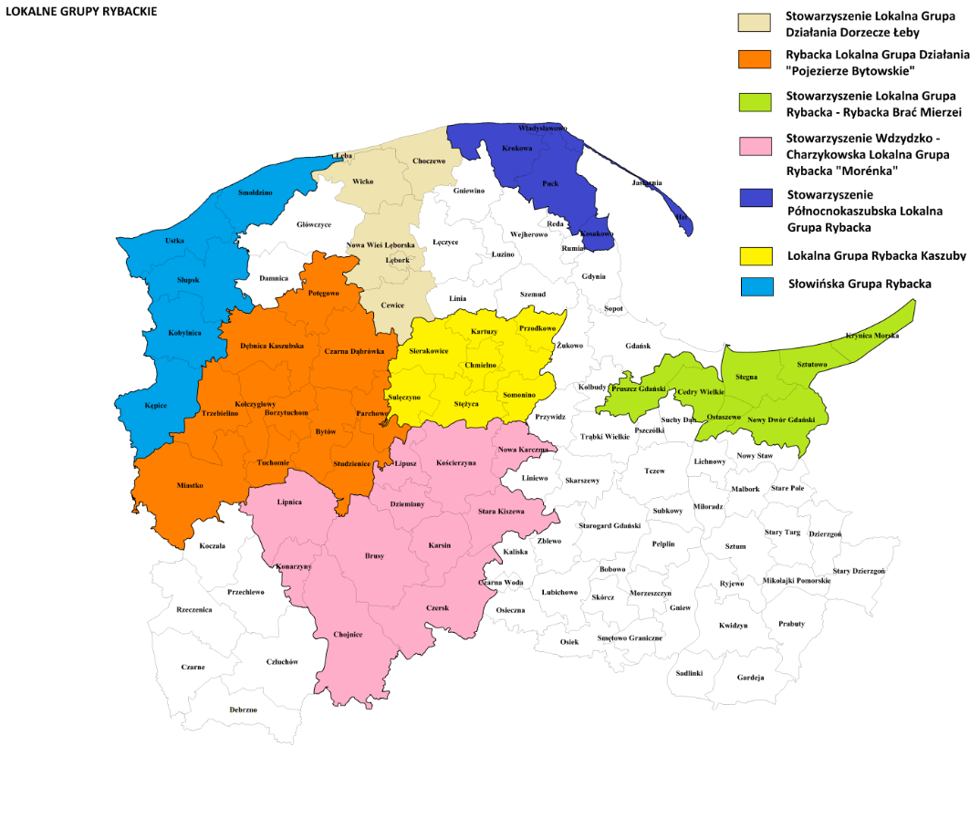
Źródło: Opracowanie własne na podstawie danych KSOW - baza LGD 2014-2020

- Stowarzyszenie Lokalna Grupa Działania Dorzecze Łeby funkcjonuje na obszarze 6 gmin położonych w północnej części województwa pomorskiego. Celem stowarzyszenia jest wszechstronne działanie na rzecz rozwoju regionalnego, a w szczególności: opracowanie i realizacja lokalnej strategii rozwoju, wzmocnienie kapitału społecznego i wspieranie partycypacji społeczności lokalnej, zakładanie działalności gospodarczej i rozwój przedsiębiorczości, tworzenie i rozwój inkubatorów przetwórstwa lokalnego.
- Rybacka Lokalna Grupa Działania „Pojezierze Bytowskie” (RLGD PB) obejmuje teren 11 gmin położonych w zachodniej części województwa pomorskiego. Jest kontynuatorką działań Lokalnej Grupy Rybackiej „Pojezierze Bytowskie” (LGR PB). Działanie RLGD PB sprowadza się między innymi do podnoszenia wartości produktów, tworzenia miejsc pracy, zachęcania młodych ludzi i propagowania innowacji na wszystkich etapach łańcucha dostaw produktów w sektorze akwakultury, a także wspierania zróżnicowania działalności w ramach rybołówstwa przemysłowego i poza nim, wspierania uczenia się przez całe życie i tworzenia miejsc pracy na obszarach rybackich.
- Stowarzyszenie Lokalna Grupa Rybacka - Rybacka Brać Mierzei powstała w celu realizacji zadań 4 Osi Programu Operacyjnego RYBY 2007 – 2013. Obszar działania organizacji obejmuje 7 gmin północno-wschodniej części województwa pomorskiego, które zlokalizowane są prawie w całości w obrębie dwóch krain geograficznych: Mierzei Wiślanej i północnej części Żuław Wiślanych. Celem stowarzyszenia jest rozwój turystyki w poszanowaniu zasobów naturalnych i dziedzictwa kulturowego, a także podniesienie jakości życia mieszkańców oraz poprawa warunków życia i gospodarowania w zakresie infrastruktury techniczno-bytowej.
- Stowarzyszenie Wdzydzko - Charzykowska Lokalna Grupa Rybacka „Morénka” swoim zasięgiem obejmuje 13 gmin z czego 11 gmin znajduje się w południowej części województwa pomorskiego, a 2 gminy należą do województwa kujawsko-pomorskiego. Głównym celem Stowarzyszenia jest działanie na rzecz poprawy sytuacji społecznej i gospodarczej sektora rybackiego oraz społeczności lokalnej obszaru objętego realizacją Lokalnej Strategii Rozwoju Obszarów Rybackich, a w szczególności minimalizacja zaniku sektora rybackiego, rekonwersja (odwrócenie trendów negatywnych) obszarów dotkniętych zmianami w sektorze, poprawa jakości życia w społecznościach rybackich, zwiększenie potencjału społecznego, gospodarczego i turystycznego regionu, promocja obszaru i zwiększenie jego atrakcyjności inwestycyjnej oraz koordynacja działań na rzecz ekologii, ochrony środowiska i gospodarki.
- Lokalna Grupa Rybacka Kaszuby funkcjonuje na obszarze 7 gmin z powiatu kartuskiego położonych w centralnej części województwa pomorskiego. Dla osiągnięcia celów Stowarzyszenia ważna jest w szczególności aktywność członków z sektora rybackiego, w składzie którego znajdują się firmy zajmujące się handlem, hodowlą i przetwórstwem ryb oraz właściciele i dzierżawcy jezior zajmujący się rybami na zasadzie „wpuść i złów”. Stowarzyszenie LGR KASZUBY jest otwarte na poszerzanie składu partnerstwa trzech sektorów (publiczny, gospodarczy i społeczny), gdyż jest to sposób na zrealizowanie celów statutowych, do których należy m.in. „aktywizowanie mieszkańców obszarów zależnych od rybactwa” i „inicjowanie oraz wspieranie działań realizowanych na zasadach partnerstwa”.
(Źródło: http://dprow.pomorskie.eu/pomorski-leader; http://ksow.pl/baza-lgd-2014-2020.html)
Lokalne Grupy Działania w województwie pomorskim otrzymały na realizację swoich strategii rozwoju ok. 50 mln euro. Środki te przeznaczane są przede wszystkim na projekty związane z rozwojem działalności gospodarczej, zachowanie lokalnego dziedzictwa, rozwój infrastruktury turystycznej, rekreacyjnej czy kulturalnej oraz tzw. projekty miękkie podnoszące wiedzę, kwalifikacje mieszkańców. Cele i działania poszczególnych LGD dostosowane do lokalnej specyfiki są skutecznym narzędziem stymulowania rozwoju obszarów wiejskich.

Wnioski
- Powiązania gospodarcze w woj. pomorskim charakteryzuje dominująca rola Gdańska i obszaru trójmiejskiego. Ważną rolę w zakresie powiązań gospodarczych spełnia także Słupsk.
- Znacznie mniejszą rolę spełniają inne miasta pretendujące do roli ośrodków subregionalnych – Chojnice, Starogard Gdański, Kościerzyna, Tczew i Kwidzyn.
- Ze względu na znaczący udział dojeżdżających do pracy, istotną rolę w rozwoju spójności gospodarczej województwa ma transport publiczny oraz sieć i jakość dróg.
- Istotną rolę w zapewnieniu spójności poszczególnych obszarów mogą mieć lokalne grupy działania realizujące lokalne programy rozwoju.

3.2.3. | Spójność społeczna i kulturowa obszarów wiejskich w wymiarze przestrzennym
 | Opis powiązań społecznych i kulturowych oraz ich zasięgu (czy na terenie jednej gminy znajduje się ten obszar spójny społecznie lub kulturowo czy też na terenie wielu gmin, czy w ramach jednego powiatu/ czy w ramach jednego województwa – chodzi np. o: tereny kultury lokalnej, regionalnej)

Obiekty kulturowe wyróżniające się w krajobrazie regionu

W „Opracowaniu Ekofizjograficzne do PZP WP 2030” do specyficznych zasobów województwa pomorskiego świadczących o jego tożsamości kulturowej i specyfice, uznano:
- porty i przystanie rybackie o historycznych wartościach, które rozmieszczone są względnie równomiernie na całym pomorskim wybrzeżu Bałtyku, od Ustki, Rowów i Łeby w części zachodniej, przez Władysławowo, Jastarnię, Hel i Puck w rejonie Zatoki Gdańskiej, do Kątów Rybackich i Piasków nad Zalewem Wiślanym;
- elementy doliny Delty Wisły: system polderów, rowów melioracyjnych, kanałów z przepustami, groblami, śluzami, stacjami pomp, przepompowniami, mostami (zwodzonymi, obrotowymi), innymi urządzeniami hydrotechnicznymi, strażnice wałowe;
- zabytkowe młyny i elektrownie wodne (na rzece Raduni: w Łapinie, Bielkowie i Straszynie, na rzece Słupi: Struga-Soszyca, Gałąźnia Mała, Konradowo, Krzynia, na rzece Łupawie, na Brdzie, na Potoku Oliwskim i Jelitkowskim, na rzece Wierzycy w Czarnocińskich Piecach, Stockim Młynie i w Kolinczu);
- najstarsze, nowożytne zabytki techniki zachowane m.in. młyny, prochownie, kuźnie wzdłuż Potoku Oliwskiego w Gdańsku, młyny wzdłuż Kanału Raduni, młyny zamkowe w Słupsku, Lęborku;
- urządzenia wodne (Kanał Raduni w Gdańsku i Pruszczu Gdańskim, śluza w Przegalinie, XVII-wieczna śluza Kamienna Grodza w Gdańsku, pochylnia w Mylofie.
Źródło: Opracowanie Ekofizjograficzne do PZP WP 2030

Posiadane zasoby w zakresie dziedzictwa kulturowego tworzą obszary mające szanse na wytworzenie spójnych obszarów kulturowych.
W PZP WP 2030 zdefiniowano następujące szlaki kulturowe:
1) Szlak dworów i pałaców: Sasino, Ciekocinko (gm. Choczewo), Prusewo, Krokowa, Kłanino (gm. Krokowa), Rzucewo, Żelistrzewo, Sławutówko, Rekowo Górne (gm. Puck), Rumia, Wejherowo, Gościcino (gm. Wejherowo), Godętowo (gm. Łęczyce), Salino (gm. Gniewino), Zwartowo, Gościęcino, , Lisewo, Bychowo (gm. Gniewino), Starbienino (gm. Choczewo), jednocześnie rekomenduje się jego rozwinięcie w kierunku zachodniej części województwa;
2) Europejska Droga Św. Jakuba - Szlak jakubowy: Tuja (m. i gm. Nowy Dwór Gdański), Niedźwiedzica (gm. Stegna), Gdańsk Sobieszewo, Gdańsk Oliwa, Żukowo, Sianowo (gm. Kartuzy), Lębork, Łebień (gm. Nowa Wieś Lęborska), Łeba, Izbica (gm. Główczyce), Smołdzino, Ustka, Słupsk;
3) Szlak historii Żuław obejmujący dwa szlaki Menonitów i Domów podcieniowych, ukazujący wyjątkowe walory krajobrazowe Żuław; obejmuje szereg miejscowości: Kiezmark, Leszkowy, Miłocin, Trutnowy, Wocławy, Żuławki (gm. Cedry Wielkie); Boręty, Lichnowy (gm. Lichnowy); Nowy Staw (gm. Nowy Staw); Cyganek, Lubieszewo, Marynowy, Nowy Dwór Gdański, Orłowo (gm. Nowy Dwór Gdański); Jeziernik, Ostaszewo, Palczewo (gm. Ostaszewo); Stogi (gm. Malbork); Bystrze (gm. Miłoradz); Klecie, Szaleniec, Złotowo (gm. Stare Pole); Drewnica, Jantar, Mikoszewo, Przemysław, Rybina, Stegna (gm. Stegna); Krzywe Koło, Steblewo, Wróblewo (gm. Suchy Dąb);
4) Pomorski Szlak Cysterski: Gdańsk Oliwa, Mechowo (gm. Puck), Morzeszczyn, Pelplin, Pogódki (gm. Skarszewy), Puck, Rajkowy (gm. Pelplin), Słupsk, Starzyno (gm. Puck), Żarnowiec (gm. Krokowa);
5) Szlak zamków gotyckich: Bytów, Człuchów, Dzierzgoń, Gniew, Malbork, Lębork, Kwidzyn, Sztum, Zamek Kiszewski (gm. Stara Kiszewa);
6) Szlak zabytków hydrotechniki: Mylof (gm. Czersk); Łebień (gm. Damnica); Konradowo, Krzynia, Skarszów Dolny, Strzegomino (gm. Dębnica Kaszubska), Gdańsk; Drzeżewo, Żelkowo (gm. Główczyce); Czymanowo (gm. Gniewino); Biesowice, Kępice, Kępka (gm. Kępice); Bielkowo, Łapino (gm. Kolbudy); Gałąźnia Mała (gm. Kołczygłowy), Korzeniewo (gm. Kwidzyn); Lipusz; Malbork; Soszyca (gm. Parchowo); Łupawa, Poganice (gm. Potęgowo); Międzyłęż, Stocki Młyn (gm. Pelplin), Prabuty; Pruszcz Gdański; Juszkowo, Prędzieszyn, Straszyn (gm. Pruszcz Gdański); Czarnocin (gm. Skarszewy); Słupsk; Smołdzino; Rybaki (gm. Somonino); Kolincz, Owidz (gm. Starogard Gdański), Drewnica, Mikoszewo, Rybina (gm. Stegna); Polder Przebrno (gm. Krynica Morska); Sulęczyno; Biała Góra (gm. Sztum); Sztutowo; Tczew; Rutki (gm. Żukowo);
7) Szlak latarni morskich: Czołpino (gm. Smołdzino), Gdańsk Nowy Port, Hel, Jastarnia, Krynica Morska, Stilo (gm. Choczewo), Sopot, Rozewie (gm. Władysławowo), Ustka;
8) Szlak drewnianych obiektów sakralnych Kaszub: Borzytuchom; Kołczygłowy, Łubno (gm. Kołczygłowy); Miłocice, Trzcinno, Wałdowo (gm. Miastko); Jasień, Mikorowo (gm. Czarna Dąbrówka), Ugoszcz (gm. Bytów); Borzyszkowy, Brzeźno Szlacheckie (gm. Lipnica); Ciechocin (gm. Chojnice); Leśno (gm. Brusy); Bińcze, Krzemieniewo, Nadziejewo, Raciniewo, Sierpowo (gm. Czarne); Brzezie, Gwieździn, Olszanowo, Pieniężnica (gm. Rzeczenica); Cierznie, Słupia, Strzeczona, Uniechów (gm. Debrzno); Dębnica, Krępsk, Mosiny, Polnica (gm. Człuchów); Przechlewo, Starżno (gm. Koczała);
9) Szlak bursztynowy: Bąkowo (gm. Kolbudy), Chłapowo (gm. Władysławowo), Gdańsk (w tym Wyspa Sobieszewska), Malbork, Możdżanowo (gm. Ustka), Jantar, Niedźwiedziówka (gm. Stegna), Sopot, Pruszcz Gdański, Stegna;
10) Szlak Żuławskiej Kolei Dojazdowej: Mikoszewo, Jantar, Stegna (gm. Stegna), Sztutowo (gm. Sztutowo), Rybina, Żelichowo, Nowy Dwór Gdański, Tuja (gm. Nowy Dwór Gdański);
11) Szlak kaszubskiej granicy: powiaty wejherowski, kartuski, bytowski, chojnicki, człuchowski;
12) Szlak wodny im. Stefana Batorego: Nogat i Wisła – w kierunku Bydgos

Mapa 72. Walory krajobrazu
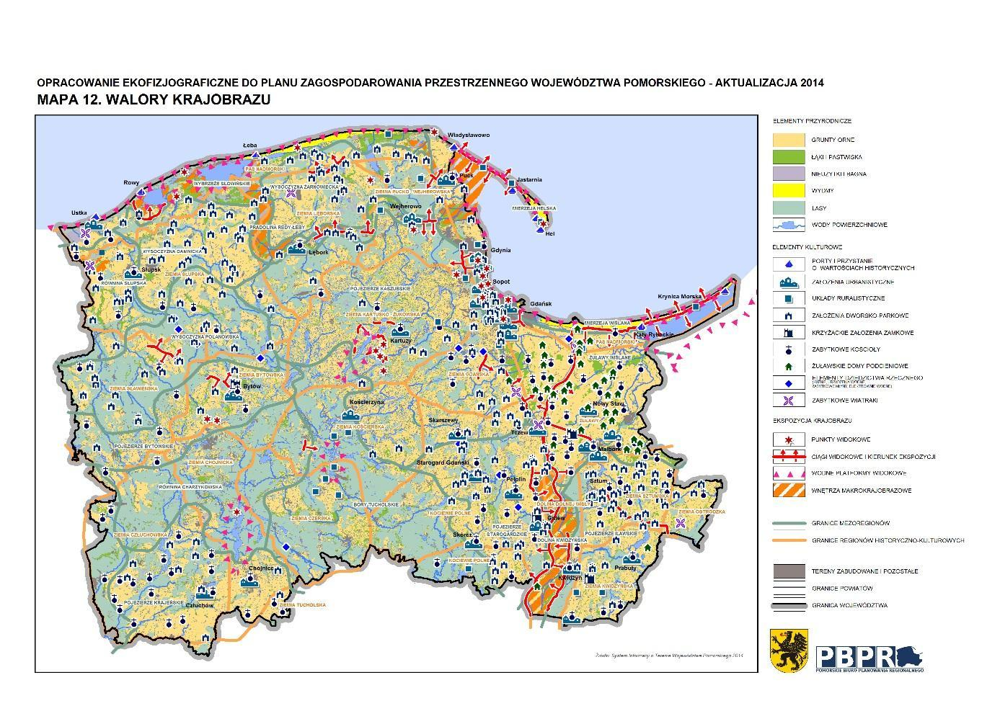Źródło: PZP WP 2030

Kultura i sztuka

Województwo pomorskie to nie tylko wspaniałe krajobrazy, ale również istne zagłębie kulturalne. Gdańskie Europejskie Centrum Solidarności i Opera Bałtycka, nowoczesne Muzeum Miasta Gdyni, Filharmonia Kaszubska w Wejherowie, malborskie Muzeum Zamkowe osadzone w starej krzyżackiej twierdzy i tczewska Fabryka Sztuk – to tylko kilka przykładów pomorskich instytucji kultury. Na obszarach wiejskich kluczową rolę w tym obszarze spełniają Domy Kultury. Ich zadaniem jest przygotowywanie społeczeństwa do aktywnego uczestnictwa w kulturze ,współtworzenie jej wartości oraz podnoszenie poziomu edukacji kulturalnej społeczeństwa. Kultura jest obecnie najlepszym narzędziem zapobiegającym nierównościom, wspomagającym lokalność, ducha obywatelskości i społecznikostwa, a miejsca kultury (np. Gminne Ośrodki Kultury, biblioteki) pełnią nowe funkcje społeczne. Samą kulturę należy postrzegać jako arcyważną dźwignię rozwojową. Bo jeśli mieszkańcy Bytowa, Kwidzyna, Jezierzan, Mikorowa czy Trójmiasta wreszcie są z czegoś dumni, to tym czymś okazuje
się być kultura w jej lokalnym wariancie i różnorodności
Jednym ze wskaźników tej sfery dostępnym w systemie statystyki publicznej jest aktywność kulturalna mierzona liczbą organizowanych imprez kulturalnych. Ośrodkiem wiodącym w tym obszarze jest Gdańsk. Liczne wydarzenia tego typu mają miejsce również w Pucku, Słupsku oraz w Chojnicach.
Wnioski z opracowania „Analiza relacji funkcjonalno-przestrzennych między ośrodkami miejskimi i ich otoczeniem (aktualizacja opracowania, monitoring zmian)” - UNIREGIO Centrum Studiów Regionalnych 2015

W wyniku prowadzonych analiz relacji funkcjonalno-przestrzennych między ośrodkami miejskimi i ich otoczeniem, stwierdzono swoistą dwudzielność przestrzeni województwa pomorskiego – z dobrą dostępnością, wysoką spójnością i rosnącą skalą powiązań funkcjonalno-przestrzennych w Obszarze Metropolitalnym Trójmiasta i słabą dostępnością i niską spójnością terytorialną w obszarach peryferyjnych – zwłaszcza w zachodniej części województwa. Wyraźny jest podział województwa na część wschodnią (dawne województwo gdańskie) oraz zachodnią. W skład tej ostatniej wchodzą powiaty bytowski, człuchowski i słupski (należące do roku 1975 do województwa koszalińskiego, następnie słupskiego) oraz chojnicki (byłe województwo bydgoskie). Wszystkie miasta tego obszaru ciążą wyraźniej do swoich „dawnych” stolic niż do Gdańska. Stwierdzono, że postępujące procesy metropolityzacji przestrzeni sprawiają, że w obszarach dobrze zintegrowanych funkcjonalnie z motorami rozwoju społecznego i gospodarczego regionu jakimi są niewątpliwie miasta obszaru metropolitalnego Trójmiasta – dostępność, spójność, więzi funkcjonalne ulegają wzmocnieniu podczas gdy w obszarach peryferyjnych zachodzą odwrotne procesy. W efekcie narasta zróżnicowanie i kontrast. Granica między tymi dwoma typami regionów nie jest ostra, a raczej ma charakter strefy. Skutkiem niskiej spójności terytorialnej jest i będzie zamykanie efektów rozwojowych w części metropolitalnej i brak lub bardzo słabe ich rozprzestrzenianie w kierunków peryferii. W obszarach słabo powiązanych postępować będą procesy selektywnych migracji, które obejmują osoby lepiej wykształcone, bardziej aktywne, co dodatkowo będzie pogarszać sytuację i perspektywy rozwoju tych terenów.
Zahamowanie i odwracanie przedstawionego powyżej mechanizmu wymywania (emigracja) i katalizowanie dyfuzji efektów i bodźców rozwojowych wiąże się z szeregiem działań w obrębie różnych sfer, a w zakresie tematycznym opracowania wyróżnić można następujące grupy pożądanych działań:
- poprawa dostępności w układzie drogowym (zob. rozdz. 22.1.),
- poprawa dostępności w systemie komunikacji publicznej (zob. rozdz. 22.2.),
- budowa intermodalnych systemów transportu publicznego (zob. rozdz. 22.3.),
- dopasowanie i kształtowanie sieci usług publicznych w odniesieniu do ciążeń komunikacyjnych (zob. rozdz. 22.4.),
- budowanie i kształtowanie policentrycznego, zrównoważonego systemu osadniczego (zob. rozdz. 24.3),
- aktywne i celowe kształtowanie procesów suburbanizacji (zob. rozdz. 24.2).

Wnioski
1. Zasoby kulturowe w województwie pomorskim tworzą obszary mające szanse na wytworzenie spójnych obszarów. Daje to szansę na rozwój spójności społecznej i kulturowej regionu oraz stymulowanie na tej podstawie rozwoju funkcji turystycznych.

Komentarz:
Pogłębienie spójności społecznej i kulturowej powinno mieć korzystny wpływ także spójność gospodarczą obszarów wiejskich – rozwój turystyki i usług okołoturystycznych, jako jeden z motorów rozwoju regionu.

Spis tabel
Tabela 1. Produkt krajowy brutto na 1 mieszkańca
Tabela 2a. Liczba podmiotów wpisanych do REGON w 2016 r.
Tabela 2b. Liczba podmiotów wpisanych do REGON w 2020 r.
Tabela 3. Powierzchnia woj. pomorskiego
Tabela 4. Powierzchnia OW w podregionach woj. pomorskiego
Tabela 5. Ludność na obszarach wiejskich w 2020 r.
Tabela 6. Ludność w woj. pomorskim
Tabela 7. Ludność w powiatach ziemskich i na OW w 2020 r.
Tabela 8. Ludność w podregionach OW na 1 km²
Tabela 9. Podział administracyjny woj. pomorskiego
Tabela 10. Powierzchnia, ludność, miejscowości na OW
Tabela 11. Miejscowości na OW
Tabela 12. Stan geodezyjny gruntów
Tabela 13. Grunty zabudowane i zurbanizowane w woj. pomorskim
Tabela 14. Ludność wiejska według ekonomicznych grup wieku w województwie pomorskim
Tabela 15. Ludność wiejska według grup wieku w województwie pomorskim
Tabela 16. Ludność wiejska według płci w województwie pomorskim
Tabela 17. Ludność w wieku 15-89 lat według poziomu wykształcenia i miejsca zamieszkania
Tabela 18. Ludność zamieszkała na wsi w wieku 15-89 lat z wykształceniem wyższym
według województw
Tabela 19. Ludność wiejska w wieku 15-64 lata według poziomu wykształcenia
Tabela 20. Ludność miejska w wieku 15-64 lata według poziomu wykształcenia
Tabela 21. Ruch naturalny ludności w województwie pomorskim
Tabela 22. Urodzenia żywe na wsi w województwie pomorskim
Tabela 23. Zgony na wsi w województwie pomorskim
Tabela 24. Przyrost/ubytek naturalny na 1000 ludności według miejsca zamieszkania
w województwie pomorskim
Tabela 25. Migracje wewnętrzne i zagraniczne ludności wiejskiej w województwie pomorskim na pobyt stały
Tabela 26. Współczynniki obciążenia demograficznego ludności wiejskiej w województwie pomorskim
Tabela 27. Rodziny z dziećmi w gospodarstwach domowych wg typów rodzin i liczby dzieci w 2011 r.
Tabela 28a. Rodziny w woj. pomorskim
Tabela 28b. Rodziny w woj. pomorskim - podsumowanie
Tabela 29. Podmioty społeczne w woj. pomorskim
Tabela 30. Spółdzielnie socjalne w woj. pomorskim
Tabela 31. Kluby Integracji Społecznej
Tabela 32. Warsztaty terapii zajęciowe
Tabela 33. Żłobki ª i kluby dziecięce według województw w 2021 r.
Tabela 34. Żłobki, kluby dziecięce oraz dzienni opiekunowie w województwie pomorskim według powiatów
Tabela 35. Dzieci uczęszczające do placówek wychowania przedszkolnego według województw
Tabela 36a. Placówki wychowania przedszkolnego ª na obszarach wiejskich województwa pomorskiego według powiatów w roku szkolnym 2021/22
Tabela 36b. Placówki wychowania przedszkolnego ª na obszarach wiejskich województwa pomorskiego według powiatów w roku szkolnym 2021/22 (cd.)
Tabela 36c. Placówki wychowania przedszkolnego ª na obszarach wiejskich województwa pomorskiego według powiatów w roku szkolnym 2021/22 (cd.
Tabela 36d. Placówki wychowania przedszkolnego ª na obszarach wiejskich województwa pomorskiego według powiatów w roku szkolnym 2021/22 (dok.)
Tabela 37. Pomoc społeczna stacjonarna ª według województw w 2021 r.
Tabela 38. Podmioty Gospodarki Narodowej wg klas wielkości
Tabela 39. Struktura przedsiębiorstw na obszarach wiejskich
Tabela 40: Przedsiębiorstwa na obszarach wiejskich
Tabela 41. Aktywność Ekonomiczna Ludności - współczynnik aktywności zawodowej wg grup wieku i miejsca zamieszkania – pomorskie
Tabela 42. Stopa bezrobocia rejestrowanego w latach 2010-2021
Tabela 43. Stowarzyszenia Turystyki Wiejskiej woj. pomorskiego (stan na styczeń 2022 r.)
Tabela 44. Wykaz zakładów zajmujących się rolniczym handlem detalicznym ogółem i wg wybranych rodzajów produktów, w poszczególnych powiatach województwa pomorskiego, stan na 17.06.2022 r.
Tabela 45. Przeciętne miesięczne wynagrodzenia brutto
Tabela 46. Przeciętne miesięczne wynagrodzenie brutto wg powiatów w 2020 r.
Tabela 47. Przeciętny miesięczny dochód rozporządzalny na 1 osobę w gospodarstwach domowych oraz dochód do dyspozycji (województwo pomorskie)
Tabela 48. Udział ludności korzystającej z sieci wodociągowej i kanalizacyjnej w województwie pomorskim
Tabela 49. Gminy o najniższym udziale ludności korzystającej z sieci wodociągowej na obszarach wiejskich w województwie pomorskim
Tabela 50. Drogi publiczne o nawierzchni twardej
Tabela 51. Powierzchnia upraw roślin energetycznych w latach 2007-2009 w woj. pomorskim
Tabela 52. Powierzchnie rezerwatów przyrody oraz obszarów Natura 2000 z podziałem na powiaty województwa pomorskiego
Tabela 53. Charakterystyka terenów inwestycyjnych w woj. pomorskim w podziale na obszary miejskie i wiejskie rodzaj obszaru
Tabela 54a . Produkty tradycyjne w woj. pomorskim
Tabela 54b. Produkty tradycyjne w woj. pomorskim według kategorii
Tabela 55a. Liczba Kół Gospodyń Wiejskich w województwie pomorskim według powiatów zarejestrowana w Krajowym Rejestrze Sądowym (KRS)
Tabela 55b. Liczba Kół Gospodyń Wiejskich w województwie pomorskim według powiatów zarejestrowana w Krajowym Rejestrze Kół Gospodyń Wiejskich (KRKGW)
Tabela 56. Użytki rolne i nieużytki w latach 2015-2020
Tabela 57. Zmiany w wykorzystaniu ziemi rolniczej i nieużytków w województwie pomorskim
Tabela 58. Struktura użytkowania gruntów w powiatach województwa pomorskiego. Stan na 2020 rok
Tabela 59. Grunty rolne wyłączone na cele nierolnicze w 2019 r.
Tabela 60. Grunty rolne i leśne wyłączone z produkcji rolnej i leśnej w województwie pomorskim w latach 2015-2020
Tabela 61. Powierzchnia gruntów rolnych gospodarstw rolnych województwa pomorskiego na tle kraju w latach 2015-2020
Tabela 62. Użytkowanie gruntów w gospodarstwach rolnych województwa pomorskiego według rodzaju użytków
Tabela 63. Grunty w zasobie KOWR – 2022
Tabela 64. Zmiany użytkowników gospodarstw rolnych
Tabela 65. Bonitacja gleb rolnych w województwie pomorskim w 2010 r. (bez powiatów grodzkich)
Tabela 66. Udział kompleksów przydatności rolniczej gleb w województwie pomorskim
TABELA 67. Zestawienie zawartości makroelementów przyswajalnych w glebie oraz odczynu pH i potrzeb wapnowania (badania wykonane w OSCh-R w latach 2017-2020)
Tabela 68. ZUŻYCIE NAWOZÓW MINERALNYCH (w przeliczeniu na czysty składnik) NA 1 ha UŻYTKÓW ROLNYCH W ROKU GOSPODARCZYM
Tabela 69. POZIOM NAWOŻENIA MINERALNEGO I WAPNIOWEGO (w przeliczeniu na czysty składnik) ORAZ UZYSKANE PLONY ZBÓŻ PODSTAWOWYCH Z MIESZANKAMI ZBOŻOWYMI WEDŁUG WOJEWÓDZTW
Tabela 70. SPRZEDAŻ ŚRODKÓW OCHRONY ROŚLIN według rodzajów środków ochrony roślin
Tabela 71. SPRZEDAŻ ŚRODKÓW OCHRONY ROŚLIN (w substancji czynnej) w tonach
Tabela 72A. STRUKTURA ODCZYNU GLEB W LATACH 2017 – 2020
Tabela 72B. POTRZEBY WAPNOWANIA GLEB W LATACH 2017 – 2020
Tabela 72C. ZASOBNOŚĆ GLEB W PRZYSWAJALNE MAKROELEMENTY
W LATACH 2017 – 2020
Tabela 73 . Gospodarstwa rolne ilościowo według grup obszarowych UR w województwie pomorskim w 2020 r.
Tabela 74 . Gospodarstwa rolne powierzchniowo według grup obszarowych UR w województwie pomorskim w 2020 r.
Tabela 75. Liczba złożonych wniosków o dopłaty obszarowe w 2016 r. w porównaniu z 2021
Tabela 76. Charakterystyka gospodarstw rolnych województwa pomorskiego, o powierzchni powyżej 1 ha UR, według grup obszarowych UR (2020 r.)
Tabela 77. Średnia powierzchnia ogółem i użytków rolnych ogółem w województwie pomorskim na tle kraju w 2020 roku
Tabela 78. Pracujący w gospodarstwie rolnym o pow. powyżej 1 ha UR wg grup obszarowych w województwie pomorskim (2020 r.) wg. siedziby użytkownika
Tabela 79. Ciągniki rolnicze w województwie pomorskim w 2020 r wg. siedziby użytkownika
Tabela 80. Maszyny i urządzenia rolnicze w gospodarstwach rolnych o pow. powyżej 1 ha UR, w województwie pomorskim (2020 r.) wg siedziby użytkownika
Tabela 81. Dynamika globalnej produkcji rolnej w województwie pomorskim w latach 2015-2020
Tabela 82. Globalna i towarowa produkcja rolnicza w województwie pomorskim na tle kraju 2015-2020
Tabela 83. Struktura towarowej produkcji rolniczej wg produktów w woj. pomorskim w 2018r.
Tabela 84. Powierzchnia zasiewów wg grup ziemiopłodów w województwie pomorskim w l. 2019-2020
Tabela 85. Plony głównych ziemiopłodów w województwie pomorskim w latach 2019-2020
Tabela 86. Plony warzyw gruntowych w województwie pomorskim w latach 2019-2020
Tabela 87. Powierzchnia i zbiory owoców z drzew w województwie pomorski w
latach 2015 -2019-2020
Tabela 88. Zbiory owoców z krzewów owocowych i plantacji jagodowych w województwie pomorskim w latach 2019-2020
Tabela 89. Pogłowie zwierząt gospodarskich w województwie pomorskim w latach 2015-2021
Tabela 90. Pogłowie drobiu w woj. pomorskim
Tabela 91. Gospodarstwa rolne posiadające zwierzęta (2020 r.)
Tabela 92. Stan pogłowia zwierząt w gospodarstwach w 2020 roku
Tabela 93. Produkcja żywca rzeźnego
Tabela 94. Produkcja mleka, jaj oraz wełny w województwie pomorskim w latach 2019-2020
Tabela 95. Realizacja płatności w województwie pomorskim na tle kraju w latach 2002-2020 wg stanu na 31.12.2020r. (Aneks statystyczny ARiMR)
Tabela 96. Liczba podmiotów wpisanych do Ewidencji Producentów wg stanu na 31.12.2021r.
Tabela 97. Kwota zrealizowanych płatności bezpośrednich, w latach 2004-2021 w województwie pomorskim na tle kraju, w podziale na rodzaj płatności (w zł)
Tabela 98. Produkt krajowy brutto na 1 mieszkańca
Tabela 99. Produkt krajowy brutto w województwie pomorskim (ceny bieżące)
Tabela 100. Wartość dodana brutto według rodzajów działalności w województwie pomorskim (ceny bieżące)
Tabela 101. Przeciętne zatrudnienie w województwie pomorskim w 2020 r.
Tabela 102. Wykaz podmiotów gospodarczych w przetwórstwie przemysłowym w latach 2010-2020
Tabela 103. Podmioty gospodarcze przetwórstwa przemysłowym w latach 2010-2020 na obszarach wiejskich w woj. pomorskim
Tabela 104. Zgłoszenia działalności w zakresie produkcji, składowania, konfekcjonowania i obrotu artykułami rolno-spożywczymi
Tabela 105. Liczba zgłoszeń podmiotów zajmujących się produkcją artykułów rolno-spożywczych
Tabela 106 Zgłoszenia działalności dotyczące produkcji artykułów rolno-spożywczych
Tabela 107. Zgłoszenia działalności dot. produkcji porównanie 2017, 2022 r.
Tabela 108. Zgłoszenia działalności w poszczególnych powiatach
Tabela 109. Wykaz zakładów prowadzących sprzedaż bezpośrednią w województwie pomorskim według kategorii produktowych (stan na grudzień 2021r )
Tabela 110. Wykaz zakładów prowadzących rolniczy handel detaliczny według powiatów
Tabela 111a. Operacje dotyczące budowy i modernizacji targowisk w ramach PROW 2007-2013
Tabela 111b. Operacje dotyczące budowy i modernizacji targowisk w ramach PROW 2014-2020
Tab. 112 TARGOWISKA WEDŁUG REGIONÓW I PODREGIONÓW W 2020 R.
Tabela 113. Klasy wielkości jezior w woj. pomorskim
Tabela 114 Produkcja ryb łososiowatych i karpia (ryby konsumpcyjne) w podziale na województwa (za Lirski A., Myszkowski L. Komunikaty Rybackie (6) 2021)
Tabela 115. .Dane dotyczące uprawnionych do rybactwa i użytkowanych przez nich obwodach rybackich w województwach w roku 2020 (za Draszkiewicz-Mioduszewska H, Wołos A. Komunikaty Rybackie (6) 2021)
Tabela 116. Zatrudnienie i wartość sprzedanych ryb na zatrudnionego w akwakulturze w podziale na województwa
Tabela 117. KLASYFIKACJA I ROZKŁAD LICZBY MIEJSCOWOŚCI WIEJSKICH ORAZ ODSETKA LUDNOŚCI WIEJSKIEJ WEDŁUG DOSTĘPNOŚCI DO NAJBLIŻSZEGO MIASTA W 2019 ROKU
Tabela 118. UCZELNIE WYŻSZE, JEDNOSTKI NAUKOWO-BADAWCZE I BIBLIOTEKI NAUKOWE WEDŁUG PROFILU I LOKALIZACJI, 2019.
TABELA 119. KLASYFIKACJA SZPITALI W SIECI SZPITALI WEDŁUG LOKALIZACJI (MIASTA), 2017.
TABELA 120. GMINY WOJEWÓDZTWA POMORSKIEGO O NAJWYŻSZYCH I NAJNIŻSZYCH WARTOŚCIACH WSKAŹNIKÓW ODDANYCH MIESZKAŃ (ŚREDNIA Z LAT 2016-2018) ORAZ POZWOLEŃ NA BUDOWĘ (DANE ZA ROK 2018)

Spis wykresów
Wykres 1. Żłobki, kluby dziecięce oraz dzienni opiekunowie na obszarach wiejskich województwa pomorskiego
Wykres 2. Placówki wychowania przedszkolnego a na obszarach wiejskich województwa pomorskiego według powiatów w roku szkolnym 2021/22
Wykres 3. Domy pomocy społecznej oraz placówki zapewniające całodobową opiekę
osobom niepełnosprawnym, przewlekle chorym lub osobom w podeszłym wieku
w ramach działalności gospodarczej lub statutowej w województwie pomorskim według powiatów w 2021 r. Stan w dniu 31 grudnia
Wykres 4. Pracujący (faktyczne miejsce pracy) w województwie pomorskim w latach 2010 -2020 (stan na 31.XII)
Wykres 5. Pracujący (faktyczne miejsce pracy) w województwie pomorskim w latach 2010 -2020 (stan na 31.XII) w sekcjach
Wykres 6. Pracujący (faktyczne miejsce pracy) wg sekcji PKD w województwie pomorskim
Wykres 7. Zmiana liczby pracujących (faktyczne miejsce pracy) wg sekcji PKD w województwie pomorskim w roku 2020 w stosunku do roku 2019 (%)
Wykres 8. Wybrane kategorie osób bezrobotnych wg stanu na 31 grudnia (lata 2019-2021)
Wykres 9. Wykaz zarejestrowanych gospodarstwa RHD
Wykres 10. Odsetek osób w gospodarstwach domowych o wydatkach poniżej granicy ubóstwa skrajnego (minimum egzystencji) według województw
Wykres 11. Liczba osób w % w gospodarstwach domowych o wydatkach poniżej relatywnej granicy ubóstwa wg województw
Wykres 12. Liczba osób w % w gospodarstwach domowych o wydatkach poniżej ustawowej granicy ubóstwa wg województw
Wykres 13. Odsetek subiektywnych ocen sytuacji materialnej gospodarstw domowych wg województw dla odpowiedzi „bardzo dobra”, „dobra” oraz „raczej dobra”
Wykres 14. Udział ludności a na obszarach wiejskich korzystającej z oczyszczalni ścieków
w województwie pomorskim w 2020 r.
Wykres 15. Drogi publiczne miejskie i zamiejskie o twardej nawierzchni w województwie pomorskim w 2020 r.
Wykres 16. Powierzchnia gruntów zdewastowanych i zdegradowanych wymagających rekultywacji oraz zrekultywowanych w woj. pomorskim, dane GUS
Wykres 17. Liczba obiektów (centrów, domów kultury, ośrodków kultury, klubów i świetlic) w województwie pomorskim w latach 2017-2021; stan na czerwiec 2022
Wykres 18. Liczba wystaw organizowanych w województwie pomorskim (stan na maj 2022)
Wykres 19. Liczba festiwali i przeglądów artystycznych organizowanych w województwie pomorskim (stan na maj 2022)
Wykres 20. Liczba koncertów organizowanych w województwie pomorskim (stan na maj 2022)
Wykres 21. Liczba prelekcji, spotkań i wykładów organizowanych na obszarach wiejskich w województwie pomorskim (stan na maj 2022)
Wykres 22. Liczba imprez turystycznych i sportowo-rekreacyjnych organizowanych na obszarach wiejskich w województwie pomorskim (stan na maj 2022)
Wykres 23. Liczba konkursów organizowanych na obszarach wiejskich w województwie pomorskim (stan na maj 2022)
Wykres 24. Liczba pokazów teatralnych organizowanych na obszarach wiejskich w województwie pomorskim (stan na maj 2022)
Wykres 25. Liczba warsztatów organizowanych na obszarach wiejskich w województwie pomorskim (stan na maj 2022)
Wykres 26. Liczba innych inicjatyw organizowanych na obszarach wiejskich w województwie pomorskim (stan na maj 2022)
Wykres 27. Produkty tradycyjne w woj. pomorskim, stan na czerwiec 2022 r.
Wykres 28. Liczba produktów tradycyjnych w woj. pomorskim według kategorii
Wykres 29A. Liczba Kół Gospodyń Wiejskich zarejestrowana w Krajowym Rejestrze Sądowym (KRS).
Wykres 29B. Liczba Kół Gospodyń Wiejskich zarejestrowana w Krajowym Rejestrze Kół Gospodyń Wiejskich (KRKGW).
Wykres 30. Użytki rolne oraz nieużytki w woj. pomorskim
Wykres 31. Użytkowanie gruntów w powiatach województwa pomorskiego
Wykres 32. Wyłączenia gruntów
Wykres 33. Grunty rolne w gospodarstwach rolnych
Wykres 34. Rozdysponowanie gruntów z zasobu KOWR
Wykres 35. Struktura użytków rolnych województwa pomorskiego w klasach bonitacyjnych gleb (bez powiatów grodzkich)
Wykres 36. Wskaźnik bonitacji gleb w podregionach
Wykres 37. Wskaźnik bonitacji gleb w podregionie starogardzkim
Wykres 38. Wskaźnik bonitacji gleb w podregionie gdańskim
Wykres 39. Zawartość fosforu w glebach użytków rolnych województwa pomorskiego
Wykres 40. Zawartość potasu w glebach użytków rolnych województwa pomorskiego
Wykres 41. Zawartość magnezu w glebach użytków rolnych województwa pomorskiego
Wykres 42 Procentowy udział JCWP płynących w poszczególnych klasach stanu/potencjału ekologicznego dla JCWP rzecznych naturalnych
Wykres 43a. Ilość gospodarstw realizujących PRS, RSK, RE w woj. pomorskim w latach 2004 – 2017
Wykres 43b. Ilość gospodarstw realizujących PRŚ-K w woj. pomorskim w latach 2018 – 2021
Wykres 44a. Porównanie popularności pakietów PRS, RSK, RE w woj. pomorskim w latach 2014-2017
Wykres 44b. Porównanie popularności pakietów PRŚ-K w woj. pomorskim w latach 2018-2021
Wykres 45a. Udział gospodarstw deklarujących realizację programów PRŚ-K względem ilości gospodarstw składających wnioski o dopłaty bezpośrednie w latach 2018-2021
Wykres 45b. Udział gospodarstw deklarujących realizację programów PRŚ-K względem ilości gospodarstw składających wnioski o dopłaty bezpośrednie powiatami w roku 2021
Wykres 46. Liczba gospodarstw wg. grup obszarowych
Wykres 47a. Struktura gospodarstw wg. liczby w grupach obszarowych UR
Wykres 47b. Struktura gospodarstw wg. powierzchni w grupach obszarowych UR
Wykres 48. Średnia powierzchnia gospodarstwa – pomorskie na tle kraju
Wykres 49. Liczba gospodarstw i powierzchnia UR – 2020 r
Wykres 50a. Struktura gospodarstw rolnych w 2013
Wykres 50b. Struktura gospodarstw rolnych w 2020 r
Wykres 51. Liczba gospodarstw korzystających z dopłat dla rolnictwa ekologicznego
Wykres 52. Liczba producentów rolnych certyfikujących się w zakresie rolnictwa ekologicznego ( dane GIJHARS)
Wykres 53. Liczba producentów rolnych certyfikujących się w zakresie rolnictwa ekologicznego z podziałem na powiaty ( dane GIJHARS)
Wykres 54a. Liczba producentów eko w woj. pomorskim prowadzących działalność w zakresie przygotowania* w latach 2004-2020 ( dane GIJHARS)
Wykres 54b. Udział branż w przetwórstwie ekologicznym w woj. pomorskim w roku 2020 ( dane wg GIJHARS)
Wykres 55. Użytkowana powierzchnia UR w analizowanych gospodarstwach FADN
Wykres 56. Dochód na osobę pełnozatrudnioną w analizowanych gospodarstwach FADN
Wykres 57. Dochód na osobę pełnozatrudnioną w analizowanych gospodarstwach FADN w typie mieszane
Wykres 58. Dochód na osobę pełnozatrudnioną w analizowanych gospodarstwach FADN wg. grup obszarowych
Wykres 59. Dochód na osobę pełnozatrudnioną w analizowanych gospodarstwach FADN wg. grup obszarowych – bez uwzględniania dotacji do działalności operacyjnej
Wykres 60. Globalna i towarowa produkcja rolnicza na 1 ha UR w woj. pomorskim
Wykres 61. Struktura towarowej produkcji rolniczej w % – pomorskie na tle kraju
Wykres 62. Struktura towarowej produkcji rolniczej w % – pomorskie na tle kraju
Wykres 63. Struktura zasiewów w woj. pomorskim
Wykres 64. Plonowanie podstawowych ziemiopłodów
Wykres 65. Plony warzyw gruntowych
Wykres 66. Zbiory owoców z drzew w sadach w woj. pomorskim
Wykres 67. Zbiory owoców z krzewów owocowych i jagodowych
Wykres 68. Pogłowie bydła w woj. Pomorskim 2015-2021
Wykres 69. Pogłowie trzody chlewnej w woj. pomorskim
Wykres 70. Pogłowie owiec w woj. pomorskim
Wykres 71. Struktura pogłowia drobiu w woj. pomorskim
Wykres 72. Liczba gospodarstw i średnia wielkość stada w gospodarstwach woj. pomorskiego
Wykres 73. Liczba siedzib stad bydła w powiatach woj. pomorskiego na 01.01.2021
Wykres 74. Liczba siedzib stad trzody chlewnej w powiatach woj. pomorskiego na 01.01.2021
Wykres 75. Liczba siedzib stad owiec w powiatach woj. pomorskiego na 01.01.2021
Wykres 76. Liczba siedzib stad kóz w powiatach woj. pomorskiego na 01.01.2021
Wykres 77. Produkcja żywca rzeźnego w woj. pomorskim
Wykres 78. Produkcja mleka krowiego w woj. pomorskim
Wykres 79. Produkcja jaj w woj. pomorskim
Wykres 80. Produkcja wełny w woj. pomorskim
Wykres 81. Wartość produkcji ogółem w zł w gospodarstwach badanych w ramach FADN
Wykres 82. Zmiana wartości produkcji ogółem w % w gospodarstwach badanych w ramach FADN (2010-2020)
Wykres 83. Zmiana wartości produkcji ogółem w % w gospodarstwach badanych w ramach FADN (2019-2020)
Wykres 84. Wartość produkcji roślinnej w zł w gospodarstwach badanych w ramach FADN
Wykres 85. Wartość produkcji zwierzęcej w zł w gospodarstwach badanych w ramach FADN
Wykres 86. Koszty ogółem w zł w gospodarstwach badanych w ramach FADN
Wykres 87. Relacja produkcji ogółem do kosztów w gospodarstwach badanych w ramach FADN
Wykres 88. Zmiana relacji produkcji ogółem do kosztów w gospodarstwach badanych w ramach FADN (2010-2020)
Wykres 89. Dochód rolniczy w gospodarstwach badanych w ramach FADN (2010-2020)
Wykres 90. Udział dotacji bezpośrednich w dochodzie rolniczym w gospodarstwach badanych w ramach FADN (2010-2020)
Wykres 91. Udział dotacji bezpośrednich w dochodzie rolniczym w gospodarstwach badanych w ramach FADN (2010-2020) – zwierzęta ziarnożerne
Wykres 92. Dochód rolniczy bez dopłat bezpośrednich w gospodarstwach badanych w ramach FADN (2010-2020)
Wykres 93.Struktura zrealizowanych płatności ARiMR w latach 2002-2020 w województwie pomorskim
Wykres 94. Wykaz zakładów zajmujących się ubojem, rozbiorem i przetwórstwem mięsa w woj. pomorskim
Wykres 95. Wykaz zakładów zajmujących się przetwórstwem ryb w woj. pomorskim
Wykres 96. Przeliczenie liczby osób przypadającej na jeden zakład produkcyjny.
Ogółem kraj.
Wykres 97. Liczba zgłoszeń podmiotów przetwórstwa artykułów rolno-spożywczych
w poszczególnych województwach w roku 2017 oraz 2022 r.
Wykres 98. Przeliczenie liczby osób w poszczególnych województwach, przypadającej na jeden zakład
Wykres 99. Przeliczenie liczby osób przypadającej na jeden zakład produkcyjny
Wykres 100. Liczba zgłoszeń podmiotów zajmujących się produkcją artykułów rolno-spożywczych w poszczególnych województwach w roku 2017 oraz 2022 r.
Wykres 101. Przeliczenie liczby osób w poszczególnych województwach, przypadającej na jeden zakład produkcyjny
Wykres 102. Wykaz zakładów zajmujących się przetwórstwem ryb wg. zgłoszeń złożonych do WIJHARS
Wykres 103. Procentowy wykaz zakładów prowadzących sprzedaż bezpośrednią w województwie pomorskim według powiatów (stan na grudzień 2021 r. )
Wykres 104. Liczba zarejestrowanych podmiotów zajmujących się sprzedaż bezpośrednią wg kategorii produktowych
Wykres 105. Liczba zakładów prowadzących rolniczy handel detaliczny
Wykres 106. Liczba GPR wg. produktów lub grup produktów
Wykres 107. Ilość aktywnych GPR w powiatach woj. pomorskiego

Spis map
Mapa 1. Gęstość zaludnienia na obszarach wiejskich w woj. pomorskim (2016)
Mapa 2. Powiązanie ruchu naturalnego (przyrostu lub ubytku) i salda migracji w sposób syntetyczny umożliwia typologia ruchu ludności autorstwa J. Webba (1963).
Mapa 3. Stopa bezrobocia w powiatach województwa pomorskiego (stan na 31 grudnia 2021r.)
Mapa 4. Wolne miejsca pracy i miejsca aktywizacji zawodowej zgłoszone do powiatowych urzędów pracy według powiatów w 2021 r.
Mapa 5. Liczba zagród edukacyjnych w Polsce; stan na: 15.06.2022r.;
Mapa 6. Liczba zagród edukacyjnych w Polsce; stan na: 31.08.2017;
Mapa 7. Udział ludności na obszarach wiejskich korzystającej z sieci wodociągowej w województwie pomorskim w 2020 r.
Mapa 8. Udział ludności na obszarach wiejskich korzystającej z sieci kanalizacyjnej w województwie pomorskim w. 2020 r.
Mapa 9. Uwarunkowania przestrzenne rozwoju obszarów wiejskich województwa pomorskiego
Mapa 10. Kategorie gmin według Narodowego Planu Cyfrowego
Mapa 11. Uwarunkowania – środowisko, zasoby i ich ochrona
Mapa 12. Formy prawne ochrony środowiska przyrodniczego
Mapa 13. Oferty terenów inwestycyjnych
Mapa 14. Powierzchnia oferowanych terenów inwestycyjnych
Mapa 15. Przestrzenny rozkład kompleksów przydatności rolniczej gleb na obszarze województwa
Mapa 16. Wskaźnik waloryzacji rolniczej przestrzeni produkcyjnej
Mapa 17. Procentowy udział gleb zakwaszonych (bardzo kwaśnych i kwaśnych) oraz ubogich w przyswajalne składniki nawozowe (o bardzo niskiej i niskiej zawartości magnezu, potasu i fosforu)
Mapa 18. Klasyfikacja stanu i potencjału ekologicznego JCWP rzecznych przebadanych w 2018 roku
Mapa 19. Liczba gospodarstw ubiegających się o płatności ekologiczne z podziałem na powiaty w roku 2021
Mapa 20. Wysokość pomocy współfinansowanej z UE, udzielonej przez ARiMR w latach 2002-2020, w przeliczeniu na gospodarstwo rolne powyżej 1 ha i na podmiot wpisany do Ewidencji Producentów, wg stanu na dzień 31.12.2020 r.
Mapa 21. Sieć hydrograficzna w woj. pomorskim
Mapa 22. MIEJSKIE OBSZARY FUNKCJONALNE
Mapa 23. OBSZARY FUNKCJONALNE SZCZEGÓLNEGO ZJAWISKA W SKALI MAKROREGIONALNEJ
Mapa 24. OBSZARY FUNKCJONALNE O SZCZEGÓLNYCH WALORACH PRZYRODNICZO-KULTUROWYCH I KRAJOBRAZOWYCH
Mapa 25. OBSZARY FUNKCJONALNE O NAJNIŻSZYM POZIOMIE DOSTĘPU DO DÓBR I USŁUG
Mapa 26. REJONIZACJA ROLNICZA
Mapa 27. OBSZARY OBSŁUGI W WOJEWÓDZTWIE
Mapa 28. WSKAŹNIK SYNTETYCZNY DOSTĘPNOŚCI DO USŁUG PUBLICZNYCH
Mapa 29. CZAS DOJŚCIA Z MIEJSCOWOŚCI WIEJSKICH, POŁOŻONYCH POZA SIECIĄ REGULARNEJ KOMUNIKACJI, DO NAJBLIŻSZEGO PRZYSTANKU KOMUNIKACJI PUBLICZNEJ W 2019 R.
Mapa 30. LICZBA BEZPOŚREDNICH POŁĄCZEŃ KOMUNIKACJĄ PUBLICZNĄ DO GDAŃSKA W 2019 R.
Mapa 31. CZAS DOTARCIA KOMUNIKACJĄ PUBLICZNĄ DO GDAŃSKA W 2019 R.
Mapa 32. Dostępność do najbliższego miasta z miejscowości wiejskich w 2019 r.
Mapa 33. DZIECI W WIEKU 0-3 NA JEDNĄ PLACÓWKĘ (ŻŁOBEK, KLUB DZIECIĘCY I ODDZIAŁ ŻŁOBKOWY), 2017
Mapa 34. DZIECI W WIEKU 3-7 NA JEDNĄ PLACÓWKĘ (PRZEDSZKOLE, PUNKT PRZEDSZKOLNY, ZESPÓŁ WYCHOWANIA PRZEDSZKOLNEGO), 2017
Mapa 35. LICZBA DZIECI W WIEKU 7-15 LAT PRZYPADAJĄCA NA JEDNĄ SZKOŁĘ PODSTAWOWĄ, 2017.
Mapa 36. LICZBA OSÓB W WIEKU 15-19 LAT PRZYPADAJĄCA NA JEDNO LICEUM, 2017
Mapa 37 LICZBA OSÓB W WIEKU 15-20 LAT PRZYPADAJĄCA NA JEDNO TECHNIKUM, 2017
Mapa 38. LICZBA OSÓB W WIEKU 15-18 LAT PRZYPADAJĄCA NA JEDNĄ SZKOŁĘ ZAWODOWĄ/SZKOŁĘ BRANŻOWĄ, 2017
Mapa 39. LICZBA MIESZKAŃCÓW W WIEKU 6-23 LATA NA JEDNĄ SZKOŁĘ ARTYSTYCZNĄ, 2017
Mapa 40. LICZBA MIESZKAŃCÓW W WIEKU 20+ NA JEDNĄ SZKOŁĘ POLICEALNĄ, 2017
MAPA 41. LICZBA MIESZKAŃCÓW NA JEDNĄ PRZYCHODNIĘ, 2017
MAPA 42. HOSPICJA ORAZ ZAKŁADY PIELĘGNACYJNO-OPIEKUŃCZE, 2017
MAPA 43. ATRAKCYJNOŚĆ KRAJOBRAZOWA
MAPA 44. SZANSE ROZWOJU OBSZARÓW WIEJSKICH
MAPA 45. REGIONALNA SIEĆ OSADNICZA
MAPA 46. PRZEPŁYWY MIGRACYJNE POMIĘDZY SĄSIEDNIMI POWIATAMI WOJEWÓDZTWA POMORSKIEGO (ŚREDNIA Z LAT 2016-2018)
MAPA 47. WSKAŹNIK MIESZKAŃ ODDAWANYCH DO UŻYTKU W LATACH 2016-2018 ORAZ WSKAŹNIK POZWOLEŃ NA BUDOWĘ W 2018 ROKU W WOJEWÓDZTWIE POMORSKIM
MAPA 48. PRZEPŁYWY MIGRACYJNE Z I DO GMIN WOJEWÓDZTWA POMORSKIEGO (ŚREDNIA Z LAT 2016-2018)
Mapa 49. MODEL OTWARTEJ POLICENTRYCZNEJ KONCENTRACJI - PODEJŚCIE AKTYWNE
Mapa 50. Regionalizacja fizycznogeograficzna województwa
Mapa 51. Środowisko, zasoby i ich ochrona
Mapa 52. Lasy w ha/na 10 tys. mieszkańców
Mapa 53. Lasy ochronne w województwie pomorskim
Mapa 54. Obszar objęty programem „Kompleksowe zabezpieczenie przeciwpowodziowe Żuław do roku 2030 (z uwzględnieniem etapu 2015)”
Mapa 55. Wstępna Ocena Ryzyka Powodziowego. Mapa obszarów narażonych na niebezpieczeństwo powodzi w woj. pomorskim
Mapa 56. Przeglądowa mapa osuwisk i obszarów predysponowanych do występowania ruchów masowych w województwie pomorskim
Mapa 57. Liczebność stanowisk gatunków roślin w obszarach Natura 2000
Mapa 58. Liczebność stanowisk gatunków chronionych ptaków w obszarach Natura 2000
Mapa 59. Podział korytarzy ekologicznych w Polsce ze względu na ich lokalizację
Mapa 60. Koncepcja sieci ekologicznej województwa pomorskiego
Mapa 61. Parki narodowe i rezerwaty przyrody w woj. pomorskim
Mapa 62. Parki krajobrazowe w woj. pomorskim
Mapa 63. Obszary chronionego krajobrazu w woj. pomorskim
Mapa 64. Obszary Natura 2000 w województwie pomorskim
Mapa 65. Obszary obsługi miast na poziomie subregionalnym
Mapa 66. Powiązania międzymiastowe w woj. pomorskim – mapa syntetyczna
Mapa 67. Udział przyjeżdżających w ogóle pracujących na terenie gminy
Mapa 68. Odsetek wśród pracujących (poza rolnictwem) mieszkańców gmin, którzy dojeżdżają do pracy w innej gminie
Mapa 69. Istniejąca struktura funkcjonalno-przestrzenna
Mapa 70. Obszar działania Lokalnych Grup Działania wdrażających fundusz EFRROW
Mapa 71. Obszar działania Lokalnych Grup Działania wdrażających fundusz EFMR
Mapa 72. Walory krajobrazu

Osoba długotrwale bezrobotna to osoba zarejestrowana w urzędzie pracy łącznie przez okres ponad 12 miesięcy w okresie ostatnich 2 lat, z wyłączeniem okresów odbywania stażu i przygotowania zawodowego dorosłych.
Przeciętne miesięczne wynagrodzenie brutto wg powiatów; www.bdl.stat.gov.pl, Bank Danych Lokalnych, dane wg stanu 2022.06.14.
Wg regionalizacji fizyczno-geograficznej J. Kondrackiego , http://bazagis.pgi.gov.pl/
Rocznik Statystyczny Leśnictwa 2021 https://stat.gov.pl/obszary-tematyczne/roczniki-statystyczne/roczniki-statystyczne/rocznik-statystyczny-lesnictwa-2021,13,4.html
Leśnictwo w województwie pomorskim w latach 2014-2018 Raport GUS
https://wns.ug.edu.pl/sites/default/files/_nodes/strona-wns/71913/files/pomorskie_poszerzenie_pola_kultury_dylematy-konteksty-dzialania_0.pdf

